|  |  |
| --- | --- |
|  | ПРАВИЛНИК  О РЕЧНИМ ИНФОРМАЦИОНИМ СЕРВИСИМА  ("Сл. гласник РС", бр. 63/2015) |



## СМЕРНИЦЕ ЗА RIS 1 УВОД

**Прилог 1**

(б) Функционална дефиниција концепта RIS-a, 1998. г;

(в) Стандардизација комуникације података (AIS, GNSS, Ин- тернет), 1999. г.;

(г) Стандарди размене тактичких података, комуникација и порука (Inland AIS), 1998. г;

(д) Стандардизација података, 1998. г.:

– стандарди шифара (државе, локације, терминала, типа бро- да, терета);

– сценарио RIS-a (функције);

– стандарди размене података (EDIFACT, S-57 механизам за ажурирање);

(ђ) Базе података за извештавање, 1999. г.;

1. Концепт за Inland ECDIS развијен је у оквиру немачког пројекта „Напредна речна пловидба” (ARGO2) у сарадњи са про- јектом „Демонстратор речних информационих сервиса у унутра- шњој пловидби” (INDRIS);
2. Концепт структуре RIS-a развијен је од стране тематске мреже WATERMAN3, активности у оквиру Петог оквирног про- грама за истраживање и технолошки развој EU у области управља- ња бродским саобраћајем и информационим услугама у поморској пловидби (VTMIS) и RIS-a. Користећи ова достигнућа, структура RIS-a je разрађена свеобухватно и до детаља у оквиру истражи- вачког пројекта „Платформа за оперативно управљање речним ин- формационим сервисима” (COMPRIS);
3. На месту где се упућује на Inland AIS (или системе за ло- цирање и праћење пловила уопштено), електронско извештавање са пловила, електронска саопштења бродарству и Inland ECDIS (и електронске пловидбене карте), мисли се на техничке захтеве са- држане у Прилогу 2, Прилогу 3, Прилогу 4 и Прилогу 5 овог Пра- вилника.

## 2 ДЕФИНИЦИЈЕ

1. Смернице за речне информационе сервисе (RIS) описују принципе и опште захтеве за планирање, успостављање и опера- тивну употребу RIS-а и сродних система.
2. Смернице су подједнако применљиве на саобраћај терет- них и путничких пловила, као и пловила за рекреацију.
3. Смернице се користе у комбинацији са међународним прописима, препорукама и смерницама, као што су:

(а) Смернице и критеријуми за сервис за управљање брод- ским саобраћајем на унутрашњим пловним путевима (смернице за Inland VTS), (у целом свету), препоруке Међународног удружења надлежних органа за поморски систем обележавања и светионике (IALA) V-120, јун 2001. г., 2001. г.;

(б) Регионални договор о радио-телефонским услугама на унутрашњим пловним путевима (Базел), 2000. г.;

(в) Технички захтеви за лоцирање и праћење пловила, као што је систем аутоматске идентификације за примену на унутра- шњим водним путевима (Inland AIS), садржани у Прилогу 2 овог Правилника;

(г) Технички захтеви за електронско извештавање са пловила у водном саобраћају садржани у Прилогу 3 овог Правилника;

(д) Технички захтеви за електронска саопштења бродарству у водном саобраћају садржани у Прилогу 4 овог Правилника;

(ђ) Технички захтеви за систем за електронске карте и приказ информација у унутрашњој пловидби (Inland ECDIS) садржани у Прилогу 5 овог Правилника;

(е) Усклађен опис роба помоћу шифара и систем шифара Светске царинске организације (WCO);

(ж) Правила UN-a о трговинским и транспортним локацијама UN/LOCODE (у целом свету);

(з) Стандард електронске размене података за управљање, тр- говину и транспорт (EDIFACT) стандард UN-a (у целом свету);

(и) Стандардизован речник Економске комисије Уједињених нација за Европу (UNECE) за Радио везу у унутрашњем водном саобраћају (Европа), 1997. г.;

1. Део концепата и предлога стандардизације за речне ин- формационе сервисе израђен је у оквиру ЕU развојно-истраживач- ког пројеката INDRIS1. То су:

(а) Смернице и препоруке за RIS из 1999. године коришћене су као почетни документ за смернице RIS-a од стране Светскe асо- цијацијe за инфраструктуру водног транспорта (PIANC);

– – – – – – – – –

1. Центар за истраживање транспорта (AVV), Rijkswaterstraat, P. Fah 1031, 3000 BA Rotterdam, Холандија.

У вези са речним информационим сервисима у Смерницама за RIS, користе се следећи појмови:

## Речни информациони сервиси (RIS)

Речни информациони сервиси означавају усклађене инфор- мационе услуге за подршку управљању саобраћајем и транспор- том у пловидби унутрашњим водним путевима, укључујући, где год је то технички изводљиво, успостављање везе са другим видо- вима транспорта. RIS има за циљ да допринесе безбедним и ефи- касним транспортним процесима и бољем искоришћењу унутра- шњих водних путева. RIS је већ у функцији.

RIS обухвата успостављање везе са другим видовима тран- спорта, поморским, друмским и железничким.

RIS је такође генерички појам за све појединачне информа- ционе услуге, којима се подржава пловидба унутрашњим водним путевима на усклађен начин.

RIS прикупља, обрађује, вреднује и распоређује информаци- је о пловном путу, саобраћају и транспорту.

RIS се не бави интерним комерцијалним активностима изме- ђу једне или више укључених компанија, али је RIS отворен за ус- постављање везе са комерцијалним активностима.

## RIS систем

Речни информациони сервиси састоје се од једног или више усклађених система информационих технологија (IT). IТ систем обухвата људске ресурсе, хадрвер, софтвере, средстава комуника- ције и дефинисана правила са циљем извршења задатака обраде информација.

## Зона RIS-a

Зона RIS-а је формално описано подручје, у коме је RIS ак- тиван. Зона RIS-а може да обухвати водне путеве у географском басену реке, укључујући територије једне или више држава (у слу- чају заједничких деоница река).

– – – – – – – – –

1. Завршни извештај од 15.03.2003. године о тест операцији ARGO са информа- цијама о дубинама може се преузети са веб странице [www.elwis.de](http://www.elwis.de/) под рубриком

„RIS-Telematikprojekte (ARGO)”.

1. Одељење за саветодавне услуге везане за транспорт и саобраћај (AVV), Rijkswaterstraat, P.O Box 1031 3000 BA Ротердам, Холандија.

Однос зоне RIS-a и подручја VTS-a (Сервис за управљање бродским саобраћајем) приказан је на Слици 1.

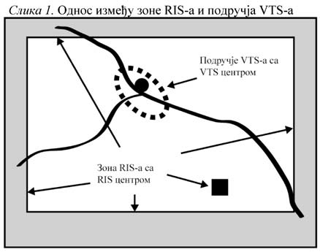

## RIS центар

RIS центар је место са којег оператери управљају RIS сер- висима. RIS може постојати и без RIS центра (нпр. кроз Интер- нет сервис). Када се планира успостављање интерактивне везе брод/обала у оба смера (нпр. помоћу VHF услуга), неопходан је један или више RIS центара. Уколико у зони RIS-а постоје центар за бродски саобраћај (VTC) или бродска преводница, они се могу користити и као RIS центри. Препоручује се концентрација свих сервиса у зони RIS-а у један једини RIS центар.

## Inland VTS

Сервиси за управљање бродским саобраћајем представљају услугу коју успоставља Орган за RIS, а које су пројектоване са ци- љем унапређења безбедности и ефикасности бродског саобраћаја и заштите животне средине. Овај сервис би требало да има могућ- ност интеракције са саобраћајем и да одговара на захтеве насталих ситуација у саобраћају у оквиру подручја VTS-а.

VTS треба да обухвати најмање информациони сервис, а мо- же да обухвати и друге, као што су услуге помоћи при пловидби или помоћ у организацији саобраћаја, или оба, како је дефинисано у наставку:

– информациони сервис је услуга којом се обезбеђује да основне информације постану доступне на време за доношење пловидбених одлука на броду;

– услуга помоћи у пловидби је услуга којом се помаже при доношењу одлука на броду везаних за пловидбу и праћењу ефе- ката таквих одлука. Помоћ при пловидби је посебно значајна при условима смањене видљивости, отежаних метеоролошких услова, у случају квара или недостатака који утичу на радар, управљачки систем или погон пловила. Помоћ при пловидби даје се у форми информације о положају на захтев учесника у саобраћају или у специфичним околностима, када се сматра неопходном од стране VTS оператера, коришћењем технологија као што је глобални на- вигациони сателитски систем (GNSS/Galileo);

– услуга помоћи у организацији саобраћаја је услуга чији је циљ спречавање настанка опасних ситуација у унутрашњем вод- ном саобраћају, као и обезбеђивање безбедног и ефикасног одвија- ња водног саобраћаја у подручју VTS-a.

Након успостављања, VTS је део речних информационих сервиса (Слика 1). У оквиру RIS-а, Inland VTS спада у групу услу- га управљања саобраћајем са нагласком на информационе сервисе и организацију саобраћаја.

## Подручје VTS-a

Подручје VTS-а је дефинисани, формално проглашени про- стор покривен VTS сервисом. Подручје VTS-а може бити подеље- но на подподручја или секторе.

## VTS центар

VTS центар је место из кога се управља VTS-ом. Свако VTS подподручје може имати свој подцентар.

## Надлежни орган

Надлежни орган има одговорност за безбедност, делимично или у целости, укључујући и заштиту животне средине и ефектив- ност водног саобраћаја. Надлежни орган планира, обезбеђује фи- нансирање и активира RIS.

## Орган за RIS

Орган за RIS је одговоран за управљање, функционисање и координацију RIS-а, интеракцију са пловилима учесницима у сао- браћају и за безбедно и ефикасно пружање услуга.

## Корисници RIS-a

Корисници ових услуга могу се сврстати у неколико гру- па: бродари, оператери RIS-а, оператери преводница и мостова, органи надлежни за водне путеве, лучки оператери, оператери у центрима за ванредне ситуације, оператери флоте, превозници те- рета, пошиљаоци, примаоци, посредници у транспорту терета, и отпремници робе.

## вои информација RIS-a

Речни информациони сервиси раде на основу различитих ни- воа информација. Постоје три нивоа информација:

* 1. информације о пловном путу (FI) садрже географске, хи- дролошке, хидрографске и административне информације које се тичу пловних путева у зони RIS-а, а које су потребне корисницима RIS-а за планирање, обављање и надгледање путовања. Информа- ције о пловном путу су једносмерне информације: од обале ка бро- ду или од обале ка канцеларији (калцеларији корисника);
  2. тактичке саобраћајне информације (TTI) су информације које утичу на непосредне одлуке бродара или оператера VTS-а у смислу пловидбе у актуелним саобраћајним околностима и бли- жој географској околини. Тактичка саобраћајна слика садржи ин- формације о позицији и специфичне информације о броду, о свим метама откривеним радаром и приказаним на електронској пло- видбеној карти и – уколико је могуће – додатне саобраћајне ин- формације, као што су информације које пружа Inland AIS (систем аутоматске идентификације). TTI могу бити доступне на броду или на обали;
  3. стратешке саобраћајне информације (STI) су информаци- је које утичу на средњорочне и дугорочне одлуке корисника RIS-а. Стратешка саобраћајна слика доприноси способности доношења одлука у сфери планирања, у смислу безбедног и ефикасног путо- вања. Стратешка саобраћајна слика израђује се у RIS центру и до- ставља се корисницима по захтеву. Стратешка саобраћајна слика садржи сва релевантна пловила у зони RIS-а са њиховим каракте- ристикама, теретом и позицијама, складиштеним у бази података и приказаним табеларно или на електронској карти. Стратешке са- обраћајне информације могу бити доступне у RIS/VTS центру или канцеларији корисника RIS-а.

## Лоцирање и праћење пловила

**Лоцирање пловила** подразумева доступност информација о статусу пловила, као што су тренутна позиција и карактеристике и, по потреби, информација о терету.

**Праћење пловила** подразумева доступност информација ко- је се тичу кретања брода и, по потреби, информација о терету и опреми.

Део ових услуга пружа Inland AIS, а део услуга пружа систем за електронско извештавање са пловила.

## 3 ПЛОВИЛА УЧЕСНИЦИ

Пловила која плове у зони RIS-а користе прописане услуге. Препоручује се коришћење, у највећој могућој мери, свих инфор- мација које пружа RIS.

Одлуке које се тичу саме пловидбе и маневрисања пловилом остају у надлежности заповедника брода. Било која информација коју пружи RIS не може заменити нити једну одлуку коју донесе заповедник брода.

Зависно од нивоа доступних информација и од посебних зах- тева, за пловила (изузев пловила за рекреацију) се препоручује фа- зно постављање следеће опреме:

(а) радио-опрема за истовремени пријем на подручју унутра- шње пловидбе на два VHF канала (пловило/пловило и пловило/ обала);

(б) радар за приказ саобраћаја у блиској околини пловила;

(в) PC са мобилним комуникационим уређајима (GSM) за пријем електронске поште и интернетом за електронско извешта- вање;

(г) Inland ECDIS уређај са електронским пловидбеним кар- тама (ENC)

– у информационом начину рада;

– у пловидбеном начину рада (са радарским прекривањем); (д) систем за лоцирање и праћење пловила, као што јe Inland

AIS, са пријемником позиције (GNSS/Galileo) и радио пријемни- ком и одашиљачем, који за визуализацију користи Inland ECDIS.

## СТРУКТУРА RIS-a

* 1. **Опште одредбе**

Оквирна структура RIS-а заснива се на превођењу страте- шких циљева у техничке захтеве за развој RIS апликација. Струк- тура RIS-а се дефинише на такав начин да се RIS апликације развију тако да буду ефективне, да их је могуће проширити и да буду интерактивне са другим апликацијама RIS-а или апликација- ма других видова транспорта. Развој структуре RIS-а требало би да води ка интегрисаном окружењу RIS апликација на начин да функционалност, употребљивост и ефективност апликација буду повећани.

Речни информациони сервиси развијају се и прилагођавају на начин приказан на Слици 2.

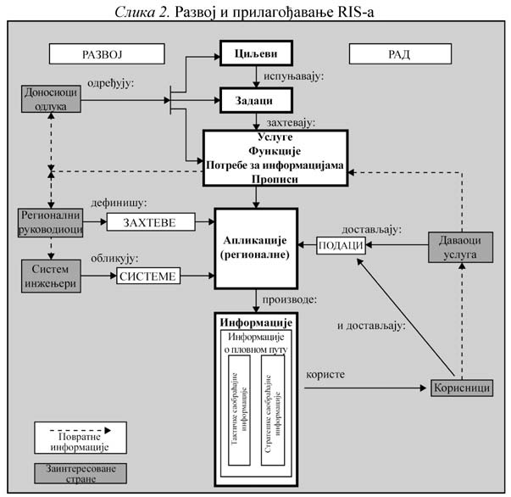

## Заинтересоване стране RIS-a

Заинтересоване стране RIS-а обухватају оне стране које ме- ђусобно сарађују на успостављању и одржавању RIS-а у функци- оналном стању. Најзначајније заинтересоване стране су предста- вљене у наставку.

## Доносиоци одлука

Доносиоци одлука желе да RIS реши (или умањи) проблеме у саобраћају и транспорту. Једну страну међу доносиоцима одлука представљају надлежни органи одговорни за безбедност на вод- ним путевима. Другим доносиоцима одлука, нпр. организацијама

власника бродова, је у интересу да обезбеде транспортне/логи- стичке информационе услуге превозницима терета и лучким опе- ратерима. Различите групе доносиоца одлука имају своје страте- шке циљеве, задатке и идеје о траженим услугама како би постигли своје циљеве. Оног тренутка када услуге буду одабране, одређују се функције и информационе потребе са ограничењима и интерак- цијама за пружање тих услуга.

## Регионални руководиоци

Регионални руководиоци дефинишу потребе за RIS аплика- цијама, нпр. орган надлежан за одржавање унутрашњих водних путева, орган надлежан за контролу саобраћаја, орган надлежан за реаговање у ванредним ситуацијама, власници бродова и аген- ти. Они дефинишу захтеве за апликације са прецизнијим описима услуга и функција, у вези са уоченим потребама.

## Систем инжењери

Систем инжењери припремају техничке захтеве система и интегришу делове опреме и софтвера у компоненте система. До- бављачи опреме за RIS и VTS, интегратори система и оператери телекомуникација, комбинују компоненете у комплетне системе који омогућавају услуге RIS-а.

## Пружаоци услуга

Пружаоци услуга омогућавају и осигуравају функционисање RIS-а и због тога развијају, одржавају и покрећу RIS апликације, и тамо где је потребно, обезбеђују податке за апликације самостал- но или уз помоћ корисника RIS-а.

## Корисници RIS-а

Корисници RIS-а могу се сврстати у више група: бродари, оператери RIS-а, оператери преводница/мостова, органи надлежни за водне путеве, лучки оператери, оператери у центрима за ванред- не ситуације, оператери флоте, превозници терета, пошиљаоци, примаоци, посредници у транспорту терета и отпремници робе.

## Циљеви RIS-a

RIS има три основна циља:

1. допринос безбедности транспорта:

– смањити број повреда;

– смањити број повреда са фаталним исходом;

– смањити број незгода у току путовања;

1. допринос ефективном искоришћењу капацитета водних путева:

– искористити носивост пловила (дужина, ширина, газ и ви- сина);

– скратити време путовања;

– смањити радно оптерећење корисника RIS-а;

– смањити трошкове транспорта;

– смањити потрошњу горива;

– обезбедити ефективну и економичну везу између различи- тих видова транспорта;

– обезбедити ефективне луке и терминале;

1. допринос заштити животне средине:

– смањити опасност по животну средину;

– смањити емитовање и просипање загађивача као последицу незгода, противзаконитих радњи или редовних пловидбених ак- тивности.

Ове циљеве је могуће испунити под условом да се RIS услуге пружају на поуздан, финансијски ефикасан и правно уређен начин.

## Задаци RIS-a

Речни информациони сервиси подржавају бројне задатке у унутрашњој пловидби. Ови задаци су повезани са циљевима и вр- ше се у три различита сектора:

– *транспортна логистика* где стране које учествују у тран- спорту сарађују са странама које организују транспорт (нпр. по- шиљаоци, примаоци, превозници, посредници у транспорту тере- та, отпремници робе, власници флоте);

– *транспорт* у коме стране које организују транспорт сарађују са странама које врше транспорт (нпр. власници флоте, лучки опе- ратери, клијенти);

– *саобраћај* у коме стране које врше транспорт (нпр. заповедници бродова и бродари) сарађују са странама које управљају саобра- ћајем пловила (нпр. надлежни органи за безбедност унутрашње пловидбе, надлежни органи за одржавање водних путева).

Задатке извршавају различити *учесници*, који обављају своју *улогу* и који су укључени у *транспортне циљеве* и *транспортне про- цесе*. Један учесник може бити заинтересована страна у једном или више сектора у исто време. Активности учесника се комбинују на *тачкама трансфера* и у *процесима трансфера*. На Слици 3. дат је преглед свих релевантних улога (и заинтересованих страна које их обављају) одговорних за саобраћај, транспорт и транспортну логистику у унутрашњој пловидби. Задаци на Слици 3 се називају *зајед- ничким задацима* у смислу да поједини задаци морају бити међусобно усклађени узајамним информисањем, преговорима или – у неким случајевима – прослеђивањем упутстава. Овај преглед је основа за дефинисање RIS-a (извор: COMPRIS: Структура RIS-a).

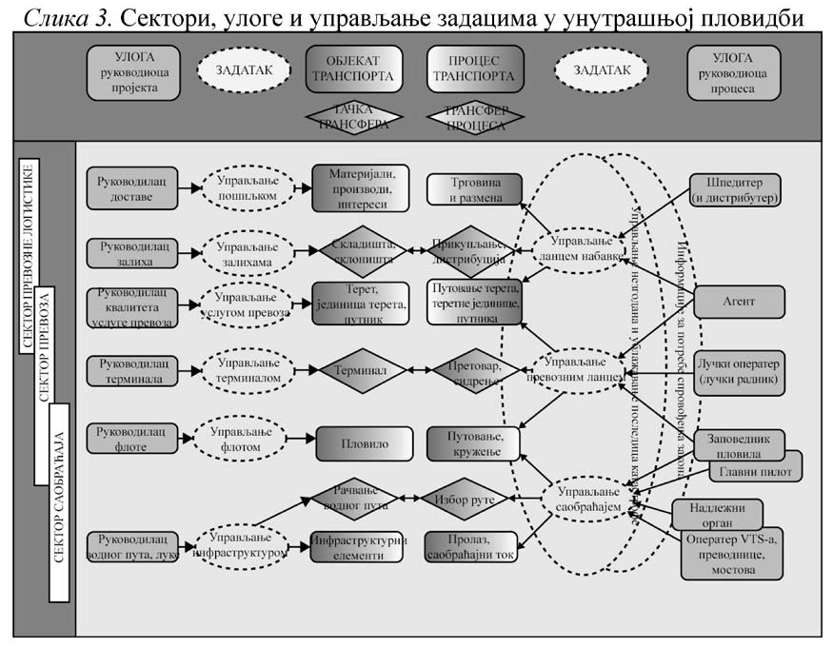

Задаци управљања омогућавају извођење речних информационих сервиса и њихову везу са циљевима, при чему једна услуга RIS-а може испунити један или више управљачких задатака, као што је приказано у Табели 1.

*Табела 1. Извођење RIS-a*

|  |  |  |  |
| --- | --- | --- | --- |
| Циљеви (Поглавље 4.3) | Задаци управљања (Слика 3) | | RIS (Табела 2) |
| Ефикасност | Који се односи на **предмет**  транспорта | Управљање пошиљком | ITL управљање теретом (5.г) |
| Управљање залихама |
| Управљање транспортним услугама | ITL изван подручја примене RIS-a |
| Управљање терминалима | ITL управљање терминалима (5.в) |
| Управљање флотом | ITL управљање теретом и флотом (5.г) |
| Безбедност, прихватљивост за животну средину, ефикасност | Управљање инфраструктуром | Услуга пружања информација о пловном путу (1) |
| Статистика (7) |
| Накнаде за коришћење водних путева и лучке таксе (8) |
| Ефикасност | Који се односи на **процес**  транспорта | Управљање ланцем снабдевања Управљање ланцем транспорта | ITL управљање теретом и флотом (5.г) |
| ITL управљање транспортом (5.б) |
| ITL управљање интермодалним лукама и терми- налима (5.c) |
| ITL планирање путовања (5.a) |
| Безбедност, ефикасност | Који се односи на **процес**  саобраћаја | Управљање саобраћајем | Саобраћајне информације (2) |
| Управљање саобраћајем (3) |
| Безбедност, прихватљивост за животну средину, ефикасност | **Сви** предмети и процеси | Управљање незгодама и ублажавање последица несрећних случајева, ванредне ситуације  Спровођење закона | Подршка при ублажавању последица несрећних случајева (4)  Информације за спровођење закона и прописа (6) |

ITL = Информације за транспортну логистику; () = нумерисано као у Табели 2.

Задатке у свим секторима RIS-а учесници обављају у циклусима, како је приказано на Слици 4. и Слици 5. Задаци се могу вршити на оперативном, тактичком или стратешком нивоу. Овај концепт омогућује да се за сваки појединачни задатак извуче петља за обраду информација укључујући и поступке различитих учесника. Сваки корак у петљи информационог процеса могу подржати речни инфор- мациони сервиси. Петља обраде информација може се користити за дефинисање речних информационих сервиса (Поглавље 4.5) и функ- ција RIS-а (Поглавље 4.6). Пример петље за обраду информација приказан је на Слици 6.

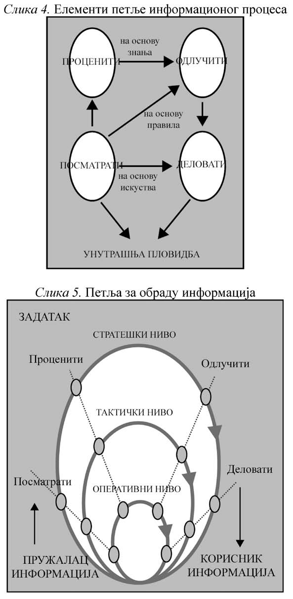

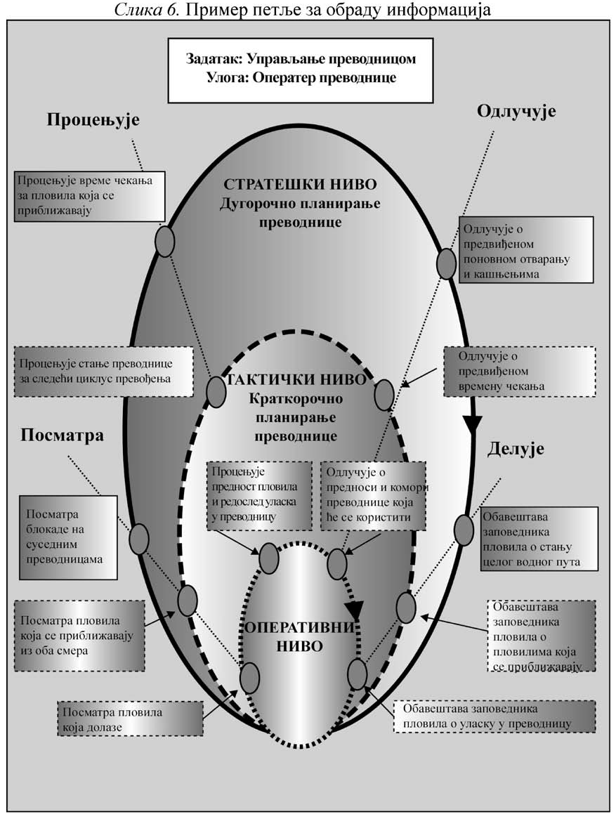

## Речни информациони сервиси

Ови сервиси се заснивају на размени информација. Сервиси се развијају пројектима и иницијативама.

Речни информациони сервиси, идентификовани у Поглављу 4.4, на овом месту су преуређени и даље подељени у Табели 2.

*Табела 2. Речни информациони сервиси*

|  |
| --- |
| *Углавном везани за саобраћај* |
| **1. Услуга пружања информација о пловном путу (FIS)** |
| а) Визуелна средства помоћи у пловидби (систем обележавања пловног пута) |
| б) Радиотелефонске услуге на унутрашњим пловним путевима |
| в) Интернет услуге |
| г) Услуге електронских пловидбених карата |
| **2. Саобраћајне информације (TI)** |
| а) Тактичке саобраћајне информације (TTI) |
| б) Стратешке саобраћајне информације (STI) |
| **3. Управљање саобраћајем (ТМ)** |
| а) Локално управљање саобраћајем (сервис за управљање бродским саобраћајем – VTS) |
| б) Подршка у пловидби (NS) |
| в) Управљање радом преводница и мостова (LBM) |
| **4. Подршка при ублажавању последица несрећних случајева (CAS)** |
| *Углавном везани за транспорт* |

|  |
| --- |
| **5. Информације за транспортну логистику / управљање (ITL)** |
| а) Планирање путовања (VP) |
| б) Управљање транспортом (TPM) |
| в) Управљање радом интермодалних лука и терминала (PTM) |
| г) Управљање теретом и флотом (CFM) |
| **6. Информације за спровођење закона и прописа (ILE)** |
| **7. Статистика (ST)** |
| **8. Накнаде за коришћење водних путева и лучке таксе (CHD)** |

Скраћенице у Табели 2. служе за успостављање везе са Табелом 3.

## Функције RIS-а и информационе потребе

Функционално разлагање речних информационих сервиса омогућава усклађивање пружања информација са захтевима корисника. У Табели 3 приказане су везе између сервиса (Поглавље 4.5), функција (Поглавље 4.6), корисника (Поглавље 4.2.5) и нивоа информација (Поглавље 2.11). Може се видети да у многим случајевима иста функција може користити многим учесницима у транспортном процесу.

*Табела 3. Функционално разлагање речних информационих услуга*

|  |  |  |  |  |  |  |  |  |  |  |
| --- | --- | --- | --- | --- | --- | --- | --- | --- | --- | --- |
| Бр. | **RIS услуга** *RIS под-услуга* RIS функција | Ниво информације | Корисник | | | | | | | |
| Заповедник брода | VTS  оператер | Оператер преводнице / моста | Надлежни орган за унутрашње водне путеве | Лучки оператер | Центар за ублажавање последица несрећних случајева | Управљач флотом | Превозник терета |
| **FIS** | **Услуга пружања информација о пловном путу** |  |  |  |  |  |  |  |  |  |
|  | **Пружање информација о:** |  |  |  |  |  |  |  |  |  |
| FIS.1 | Географији пловидбене зоне и њеном ажурирању | FIS | x | x | x | x |  | x | x | x |
| FIS.2 | Пловидбеним знацима у систему обележа- вања | FIS | x | x | x | x |  | x |  |  |
| FIS.3 | Изобатама дубина воде у пловном путу | FIS | x |  | x | x | x | x |  | x |
| FIS.4 | Дугорочним препрекама у пловном путу | FIS | x | x | x | x |  | x | x | x |
| FIS.5 | Актуелним метеоролошким информацијама | FIS | x | x |  | x |  | x |  |  |
| FIS.6 | Дугорочним препрекама у пловном путу | FIS | x | x |  | x |  | x |  | x |
| FIS.7 | Водостају и прогнози водостаја на водомер- ним станицама | FIS | x | x |  | x |  | x | x | x |
| FIS.8 | Стању река, канала, преводница и мостова у зони RIS-a | FIS | x | x | x | x |  | x |  | x |
| FIS.9 | Ограничењу проузрокованом поплавом и ледом | FIS | x | x | x | x |  | x | x | x |
| FIS.10 | Неисправности знакова у систему обеле- жавања | FIS | x | x |  | x |  |  |  |  |
| FIS.11 | Краткорочним променама времена рада преводница и мостова | FIS | x | x | x | x |  |  |  | x |
| FIS.12 | Краткорочним променама знакова у систему обележавања | FIS | x | x |  | x |  |  |  |  |
| FIS.13 | Редовном времену рада преводница и мостова | FIS | x | x | x | x |  | x | x | x |
| FIS.14 | Физичким ограничењима на водним путеви- ма, преводницама  и мостовима | FIS | x | x | x | x |  | x | x | x |
| FIS.15 | Правилима и прописима за пловидбу | FIS | x | x | x | x |  | x | x |  |
| FIS.16 | Тарифама за коришћење инфраструктуре на водном путу | FIS | x |  |  | x |  |  | x | x |
| FIS.17 | Прописима и препорукама за рекреативну пловидбу | FIS | (x) |  |  | x |  | x |  |  |
| **TI** | **Саобраћајне информације** |  |  |  |  |  |  |  |  |  |
| *TTI* | *Тактичке саобраћајне информације (крат- корочне)* |  |  |  |  |  |  |  |  |  |
| TTI.1 | Представљање позиције свог брода | TTI | x |  | x |  |  |  |  |  |
| TTI.2 | Представљање позиције других бродова | TTI | x | x |  |  |  |  |  |  |
| *STI* | *Стратешке саобраћајне информације (средњорочне и дугорочне)* |  |  |  |  |  |  |  |  |  |
| STI.1 | Представљање информација о пловном путу (=FIS) | FIS | x |  |  | x |  | x | x |  |
| STI.2 | Представљање позиције бродова у ширем окружењу | STI | x |  | x | x |  | x |  |  |
| STI.3 | Средњорочна и дугорочна процена са- обраћајне ситуације | STI | x |  |  | x |  |  |  |  |
| STI.4 | Представљање карактеристика пловила | STI | x |  | x | x | x | x |  | x |
| STI.5 | Представљање карактеристика терета | STI | x |  | x | x | x | x |  | x |
| STI.6 | Представљање планираног одредишта | STI | x | x | x | x | x | x | x | x |
| STI.7 | Представљање информација о незгодама / удесима у зони покривања | STI | x | x |  | x |  | x |  |  |
| STI.8 | Организација и регулисање тока саобраћаја | STI | x | x |  | x |  |  |  |  |

|  |  |  |  |  |  |  |  |  |  |  |
| --- | --- | --- | --- | --- | --- | --- | --- | --- | --- | --- |
| Бр. | **RIS услуга** *RIS под-услуга* RIS функција | Ниво информације | Корисник | | | | | | | |
| Заповедник брода | VTS  оператер | Оператер преводнице / моста | Надлежни орган за унутрашње водне путеве | Лучки оператер | Центар за ублажавање последица несрећних случајева | Управљач флотом | Превозник терета |
| **TM** | **Управљање саобраћајем** |  |  |  |  |  |  |  |  |  |
| *VTS* | *Услуга бродског саобраћаја (локално)* |  |  |  |  |  |  |  |  |  |
| VTS.1 | Представљање позиције брода у великој размери | TTI |  | x |  |  |  |  |  |  |
| VTS.2 | Праћење кретања при проласку и маневри- сању | TTI |  | x |  |  |  |  |  |  |
| VTS.3 | Краткорочна процена саобраћајне ситуације | TTI |  | x |  |  |  |  |  |  |
| VTS.4 | Организација и регулисање тока саобраћаја у зони RIS-a | TTI |  | x |  |  |  |  |  |  |
| *NS* | *Подршка у пловидби* |  |  |  |  |  |  |  |  |  |
| NS.1 | Информације за заповеднике бродова (подршка у пловидби) | TTI | x | x |  |  |  |  |  |  |
| NS.2 | Информације за потискиваче и тегљаче (подршка у пловидби) | STI | x |  |  |  |  |  |  |  |
| NS.3 | Информације за танкере, бродове за прихват отпадног уља, добављаче бродова (Услуга подршке пловилима) | STI | x |  |  |  |  |  |  |  |
| *LBM* | *Управљање радом преводница и мостова* |  |  |  |  |  |  |  |  |  |
| *LBM.1* | *Рад пр еводница / мостова* |  |  |  |  |  |  |  |  |  |
| LBM.1.1 | Представљање актуелног стања преводница  / мостова | TTI | x |  | x |  |  |  |  |  |
| LBM.1.2 | Представљање краткорочног планирања рада преводница / мостова (ЕТА/RТА бро- дова, места за чекање, позиције преводница  / мостова) | TTI | x | x | x |  |  |  |  |  |
| *LBM.2* | *Планирање рада преводница и мостова* |  |  |  |  |  |  |  |  |  |
| LBM.2.1 | Пружање ЕТА за приступајућа пловила | STI |  |  | x |  |  |  |  |  |
| LBM 2.2 | Обезбеђивање информација о средњоро- чном и дугорочном плану рада преводница  / мостова | STI |  |  | x | x |  |  |  |  |
| LBM.2.3 | Пружање средњорочних и дугорочних RТА за пловила | STI | x |  | x |  |  |  |  |  |
| **CAS** | **Подршка при ублажавању последица несрећних случаја** |  |  |  |  |  |  |  |  |  |
| CAS.1 | Информације о незгодама са фокусом на саобраћају ситуацију | TTI | x |  |  | x |  | x |  |  |
| CAS.2 | Процена стања у саобраћају у случају незгоде | TTI |  |  |  | x |  | x |  |  |
| CAS.3 | Координација помоћи патролних чамаца | TTI |  | x |  | x |  | x |  |  |
| CAS.4 | Процена могућих ефеката удеса на животну средину, становништво и саобраћај | TTI |  |  |  | x |  | x |  |  |
| CAS.5 | Достављање информација патролним чам- цима, полицијским чамцима, ватрогасним чамцима | TTI |  |  |  | x |  | x |  |  |
| CAS.6 | Покретање и координација активности трагања и спасавања | TTI | x |  |  | x |  | x |  |  |
| CAS.7 | Предузимање мера за заштиту саобраћаја, животне средине и становништва | TTI |  |  |  | x |  | x |  |  |
| **ITL** | **Информације за транспортну логистику**  **/ управљање** |  |  |  |  |  |  |  |  |  |
| *VP* | *Планирање путовања* |  |  |  |  |  |  |  |  |  |
| VP.1 | Пружање информација о одредишној луци, RТА на крајњем одредишту, врсти терета | STI | x |  |  |  |  |  | x | x |
| VP.2 | Обезбеђивање информација и предста- вљање мреже пловних путева у различитим размерама | STI | x |  |  |  |  |  | x | x |
| VP.3 | Представљање времена отварања преводни- ца и мостова и уобичајеног времена чекања | STI | x |  |  |  |  |  | x | x |
| VP.4 | Представљање дугорочних информација о временским условима | STI | x |  |  |  |  |  | x | x |
| VP.5 | Представљање средњорочне и дугорочне прогнозе водостаја | STI | x |  |  |  |  |  | x | x |
| VP.6 | Представљање информација о каракте- ристикама руте са RТА, ЕТА, ЕТD на међутачкама | STI | x |  |  |  |  |  | x | x |
| VP.7 | Представљање информација које утичу на информације о путовању | STI | x |  |  |  |  |  |  |  |
| *TPM* | *Управљање транспортом* |  |  |  |  |  |  |  |  |  |
| TPM.1 | Обезбеђивање и пружање ЕТА пловила | STI | x | Добављачи Места за точење горива  Места за поправке | | | | | | x |
| TPM.2 | Обезбеђивање и пружање плана путовања пловила | STI | x | x |
| TPM.3 | Пружање информација о слободном утовар- ном простору | STI | x | x |

|  |  |  |  |  |  |  |  |  |  |  |
| --- | --- | --- | --- | --- | --- | --- | --- | --- | --- | --- |
| Бр. | **RIS услуга** *RIS под-услуга* RIS функција | Ниво информације | Корисник | | | | | | | |
| Заповедник брода | VTS  оператер | Оператер преводнице / моста | Надлежни орган за унутрашње водне путеве | Лучки оператер | Центар за ублажавање последица несрећних случајева | Управљач флотом | Превозник терета |
| TPM.4 | Праћење учинка уговорених транспорта и терминала |  | Посредници у теретном транспорту Руковидиоци за контролу квалитета транспортних услуга | | | | | | | |
| TPM.5 | Праћење неуобичајених претњи (као што су штрајкови, опадање водостаја) због поузда- ности транспорта |  |
| TPM.6 | Обезбедити учинак транспорта и терминала са договореним нивоима услуга |  |
| TPM.7 | Дефинисати методе прилагођавања за планирање путовања |  |
| *PTM* | *Управљање интермодалним лукама и терминалима* |  |  |  |  |  |  |  |  |  |
| *PTM.1* | *Представљање тренутног стања на тер- миналима и лукама* |  |  |  |  |  |  |  |  |  |
| PTM.1.1 | Приказивање пловила која чекају, која се утоварују или која се истоварују | TTI |  |  |  |  | x |  |  | x |
| PTM.1.2 | Приказивање тренутног стања процеса терминала | TTI |  |  |  |  | x |  |  | x |
| PTM.1.3 | Захтевано време доласка (RTA) пловила, места за чекање, позиције |  | x |  |  |  | x |  |  | x |
| *PTM.2* | *Планирање луке или терминала* |  |  |  |  |  |  |  |  |  |
| PTM.2.1 | Планирано време доласка (ETA) прилазећих пловила | STI |  |  |  |  | x |  |  |  |
| PTM.2.2 | Средњорочни и дугорочни распоред терми- налнског процеса |  |  |  |  |  | x |  |  |  |
| PTM.2.3 | Средњорочно и дугорочно RТА пловила | STI | x |  |  |  | x |  |  |  |
| *CFM* | *Управљање теретом и флотом* |  |  |  |  |  |  |  |  |  |
| CFM.1 | Информације о флоти и њиховим транс- портним карактеристикама | STI |  |  |  |  |  |  | x | x |
| CFM.2 | Информације о терету који је спреман за транспорт | STI |  |  |  |  |  |  | x | x |
| **ILE** | **Информације за спровођење закона и прописа** |  |  |  |  |  |  |  |  |  |
| ILE.1 | Управљање граничним прелазима (имигра- циона служба, царина) |  |  |  |  | x |  |  |  |  |
| ILE.2 | Поштовање захтева безбедности саобраћаја |  |  |  |  | x |  |  |  |  |
| ILE.3 | Поштовање захтева у области заштите животне средине |  |  |  |  | x |  |  |  |  |
| **ST** | **Статистика** |  |  |  |  |  |  |  |  |  |
| ST.1 | Пролазак бродова и терета на одређеним пунктовима (преводницама) на пловном путу |  |  |  |  | x |  |  |  |  |
| **CHD** | **Накнаде за коришћења водних путева и лучке таксе** |  | x |  | x | x |  |  |  | x |

## RIS апликације

RIS апликације представљају употребу система према одређеним географским, функционалним и процесним захтевима. То подра- зумева обезбеђивање доступности речних информационих сервиса кроз интегрисан RIS систем. Једна апликација може користити један или више система за обезбеђивање услуга.

## RIS системи

Бројни техничких системи се развијају у оквиру RIS-а, а већина од њих се користи за више од једне услуге, функције или аплика- ције, као шти је приказано у Табели 4.

*Табела 4. Однос између услуга и система*

|  |  |  |  |  |  |  |  |  |  |  |  |  |  |  |
| --- | --- | --- | --- | --- | --- | --- | --- | --- | --- | --- | --- | --- | --- | --- |
| Систем | Услуга | | | | | | | | | | | | | |
| Инфор- мације о пловном путу | Информа-ције о саобраћају | | Управљање саобраћајем | | | Подршка при убла- жавању  после- дица не-  срећних  случајева (ванред- не ситуа-  ције) | Информације за транспортну логистику | | | | Инфор- мације за спро-  вођење закона | Стати- стика | Накнаде за кори- шћење  водних путева и лучке таксе |
| Такти- чке | Стра- тешке | Сервис за упра- вљање брод- ским  саобра-  ћајем | Подр- шка при пло-  видби | Управ- љање  превод- ница-  ма и мосто- вима | Плани- рањепу- товања | Упра- вљање тран-  спортом | Упра-  вљање интер- мода-  лним  лукама и терми- налима | Упра- вљање  теретом и фло- том |
| Систем обележавања | x |  |  |  |  |  |  |  |  |  |  |  |  |  |
| Систем обележавања са радарским рефлекторима | x |  |  | x |  |  |  |  |  |  |  |  |  |  |
| Светлећи сигнали | x |  |  | x |  | x |  |  |  |  |  |  |  |  |

|  |  |  |  |  |  |  |  |  |  |  |  |  |  |  |
| --- | --- | --- | --- | --- | --- | --- | --- | --- | --- | --- | --- | --- | --- | --- |
| Систем | Услуга | | | | | | | | | | | | | |
| Инфор- мације о пловном путу | Информа-ције о саобраћају | | Управљање саобраћајем | | | Подршка при убла- жавању  после- дица не-  срећних  случајева (ванред- не ситуа-  ције) | Информације за транспортну логистику | | | | Инфор- мације за спро-  вођење закона | Стати- стика | Накнаде за кори- шћење  водних путева и лучке таксе |
| Такти- чке | Стра- тешке | Сервис за упра- вљање брод- ским  саобра-  ћајем | Подр- шка при пло-  видби | Управ- љање  превод- ница-  ма и мосто- вима | Плани- рањепу- товања | Упра- вљање тран-  спортом | Упра-  вљање интер- мода-  лним  лукама и терми- налима | Упра- вљање  теретом и фло- том |
| Мобилни телефон (глас и подаци) | x |  |  |  | x | x | x | x | x | x | x | x |  | x |
| GNSS/Galileo за позицио- нирање брода |  | x | x |  |  |  | x | x | x | x |  |  |  |  |
| VHF радио | x | x | x | x | x | x | x | x |  |  |  | x |  |  |
| Интернет | x |  |  |  | x |  | x | x | x | x | x |  |  | x |
| Радар на броду | x | x |  |  |  |  | x |  |  |  |  |  |  |  |
| Радар на обали |  | x |  | x |  |  | x |  |  |  |  |  |  |  |
| Телевизија затвореног система (CCTV) – камере на обали |  | x |  | x |  |  |  |  |  |  |  |  |  |  |
| Електронска пловидбена карта | x | x |  | x |  |  | x | x |  |  |  |  |  |  |
| Систем за лоцирање и праћење пловила |  | x | x | x |  |  | x | x | x | x | x | x |  | x |
| Систем за извештавање са бродова |  |  | x |  |  |  | x | x | x | x | x | x | x | x |

## ПРЕПОРУКЕ ЗА ПОЈЕДИНАЧНЕ УСЛУГЕ

Из разлога брзог развоја технологије, нагласак је више на услугама, а мање на системима који зависе од технологије.

## Услуга пружања информација о пловном путу (FIS)

* + 1. **Опште одредбе**

1. Традиционални начини за добијање FIS-а су визуелна средства помоћи у пловидби (систем обележавања пловног пута), саоп- штења бродарству на папиру, емитовање информација и употреба фиксних телефона на преводницама. Мобилни телефон који користи GSM има нове могућности комуникације путем гласа и преноса података, али GSM није доступан на сваком месту и у свако време. FIS посебно прилагођен за пловне путеве може се добити помоћу:

(а) радио-телефонских услуга на унутрашњим пловним путевима; (б) интернет услуга;

(в) услуга електронских пловидбених карата (Inland ECDIS са ENC).

1. Врсте информација о пловном путу наведене су у Табели 3;
2. Информације о пловном путу садрже статичке и динамичке, као и хитне информације у вези са пловним путем. Статичке и ди- намичке информације би требало прослеђивати на основу утврђеног распореда. Хитне информације се морају ажурирати веома често и/ или прослеђивати у реалном времену (нпр. аудио путем, преко веома вискох фреквенција (VHF) или електронском разменом података, интернетом, путем протокола за бежичне апликације (WAP));
3. Информације о пловном путу које су везане за безбедност саобраћаја пружа орган надлежан за безбедност или неки други орган у његово име;
4. Информације о међународном пловном путу требало би да се емитују из једног места, коме сви надлежни органи шаљу податке;
5. Достављени подаци везани за безбедност требало би да буду оверени (потврђени) од стране надлежног органа;
6. Нумеричке вредности се дају уз показатељ степена тачности која им се може приписати;
7. Информације о пловном путу пружају се посредством одобрених средстава комуникације (нпр. Саопштења бродарству преко Интернета или VHF-а) и требало би их прилагодити потребама;
8. Како би се омогућила пловидба помоћу радара под условима смањене видљивости, пловни пут би требало да буде опремљен ра- дарским рефлекторима на бовама и обалским знацима и радарским рефлекторима на стубовима мостова. Опремање пловног пута опре- мом за пловидбу уз помоћ радара је задатак који је повезан са RIS-ом, али није његов део.

## Радио-телефонска услуга на унутрашњим пловним путевима

1. Радио-телефонска услуга на унутрашњим пловним путевима омогућује успостављање радио комуникације у одређене сврхе коришћењем прописаних канала и оперативних процеудра (категорије услуга). Радио-телефонска услуга обухвата пет категорија услуга:

(а) брод –ка –броду;

(б) пловидбена информација;

(в) брод –ка –надлежним лучким органима; (г) комуникације на броду;

(д) јавна преписка (услуга која није обавезна).

Од ових пет категорија, само прве три су значајне за RIS. Радио-телефонска услуга омогућава директну и брзу комуникацију изме- ђу заповедника бродова, органа надлежних за водне путеве и органа надлежних за луке. Најпогодније су за брз пренос информација у реалном времену.

1. Радио-телефонска услуга заснива се на следећим правилима и прописима:

(а) Правилник о радио комуникацијама Међународне телекомуникационе уније (ITU);

(б) Регионални споразум о радио-телефонској услузи на уну- трашњим водним путевима (Базел, 06.04.2000. г.);

(в) Стандардизовани речник UN/ЕCE за радио везе у унутра- шњој пловидби (Економска комисија Уједињених нација за Евро- пу Бр. 35, 1997. г.);

(г) Национална правила пловидбе на унутрашњим водним путевима;

1. У категоријама услуга брод – ка – броду, пловидбене ин- формације и надлежни органи за брод – ка – обали, пренос порука би требало да се односи на безбедност људских живота, као и кре- тање и безбедност пловила;
2. У категорији услуге пловидбене информације, препоручу- је се да се информације о пловном путу гласовним путем (обала / брод) примене:

(а) за информацију хитне природе која се мора често ажури- рати и која се мора пренети у реалном времену;

(б) за динамичке информације које се морају свакодневно пружати;

1. Под хитним и динамичким информацијама које се прено- се гласовно путем радија могу се сматрати на пример:

(а) привремене препреке на пловном путу, неисправни пло- видбени знаци у систему обележавања;

(б) краткорочне промене времена рада бродских преводница и мостова;

(в) ограничења у пловидби проузрокована поплавама и ле-

дом;

(г) тренутни и прогнозирани водостаји на водомерним ста- ницама;

1. Зона RIS-а треба да је у потпуности покривена низом основних VHF станица за пловидбене информације;
2. У категорији пловидбених информационих услуга, ин- формације се могу преносити „свим корисницима” као:

(а) унапред планирани извештаји о стању пловних путева укључујући извештаје о водостајима са водомерних станица у од- ређено доба дана;

(б) хитни извештаји приликом посебних догађаја (нпр. регу- лација саобраћаја после удеса);

1. Оператери у RIS центру морају да имају могућност да од- говоре на специфична питања заповедника пловила по захтеву и да од њих примају извештаје.

## Услуга Интернета

1. Препоручује се успостављање интернет услуге за следеће врсте информација о пловном путу:

(а) динамичке пловидбене информације о стању водних пу- тева које би требало преносити највише једном дневно;

(б) динамичке хидролошке и хидрографске информације, као што су актуелни водостаји, прогноза водостаја, дубине у пловном пу- ту (уколико су доступне), прогнозе и извештаји о поплавама и леду;

(в) статичке информације (нпр. физичка ограничења пловног пута, редовно време рада бродских преводница и мостова, прави- ла и прописи везани за пловидбу).

Наведене информације обезбеђују се путем саопштења бро- дарству или путем Inland ECDIS-а за водне путеве класе Vа и изнад.

1. За саопштења бродарству се користи стандардни речник ка- ко би се омогућило лако или аутоматско превођење на друге језике;
2. За густу мрежу водних путева, могу се организовати дина- мичке информације у интерактивним базама података (системи упра- вљања садржајем) како би се омогућио лакши приступ подацима;
3. Поред интернет презентације, саопштења бродарству мо- гу се слати и:

(а) електронском поштом рачунарима на бродовима и на обали; (б) услугом кратких порука (SMS) на мобилне телефоне;

(в) WAP страницама на мобилне телефоне;

1. Да би се заповедницима пловила олакшало планирање ру- те, све информације о пловним путевима које су потребне за руту од луке полазишта до луке одредишта могу се приказати на једној страници на захтев корисника;
2. Саопштења бродарству посредством Интернета или раз- мене података између надлежних органа, морају се слати у прет- ходно усаглашеном формату како би се омогућило аутоматско пре- вођење на друге језике;
3. Технички захтеви за електронска саопштења бродарству садржани су у Прилогу 4 овог правилника.

## Услуга електронских пловидбених карата (Inland ECDIS)

* + - 1. Електронске пловидбене карте (ENC) као средство пред- стављања информација о пловном путу морају испуњавати тех- ничке захтеве за Inland ECDIS садржане у Прилогу 5 овог правил- ника;
      2. Информације на електронској пловидбеној карти морају бити најновије доступно издање тих информација;
      3. Уколико се ENC користи у пловидбеном начину рада In- land ECDIS-a, минимално што мора бити обухваћено у ENC су гео-објекти значајни за безбедност пловидбе. Надлежни орган верификује информације релевантне за безбедност пловидбе у ENC-у;
      4. Препоручује се да се сви гео-објекти из каталога објеката за Inland ECDIS-a укључе у ENC;
      5. Препоручује се да се у ENC укључе дубине воде (изоба- те). Дубине воде могу се односити на претходно дефинисани ре- ферентни нови воде или на актуелни водостај.

## Услуга саобраћајних информација

* + 1. **Опште одредбе**

Информације које се односе на ситуацију у саобраћају могу се пружати на два начина (Поглавље 2.11):

(а) као Тактичке саобраћајне информације (TTI), уз коришће- ње радара и – ако је доступан – система за лоцирање и праћење пловила као што је Inland AIS, са подлогом коју чине електронске пловидбене карте;

(б) као Стратешке саобраћајне информације (STI) уз кори- шћење система за електронско извештавање са бродова (нпр. базе података које садрже инфорамције о броду и терету, извештаје по- моћу VHF-а или других мобилних уређаја за гласовну комуника- цију и пренос података).

## Тактичке саобраћајне информације (TTI)

1. Брод би требало да буде опремљен радаром у циљу пра- ћења свих других бродова у пловидбеној околини у условима сма- њене видљивости;
2. Тактичка саобраћајна слика на броду (Поглавље 2.11 (2)) би требало да се унапреди барем приказом радарских информаци- ја и – уколико постоје – информацијама Inland AIS -а на електрон- ској пловидбеној карти (ENC);
3. Интегрисани екран би требало да буде усклађен са тех- ничким захтевима за Inland ECDIS везаним за пловидбени начин рада;
4. У пловидбеном начину рада Inland ECDIS-а, позиција брода се изводи из континуираног система позиционирања чија прецизност је у складу са захтевима за безбедну пловидбу;
5. Коришћење система за лоцирање и праћење пловила (као што је Inland AIS) као додатног сензора за откривање пловила у околини се врши уз испуњавање техничких захтева за такве си- стеме. Информација о пловилу би требало да се представи на так- тичкој саобраћајној слици, уз доступност додатних информације о пловилу;
6. Тактичке саобраћајне информације на обали користе се такође у управљању локалним саобраћајем (нпр. VTS центри, По- главље 5.3.1).

## Стратешке саобраћајне информације (STI)

1. Стратешке саобраћајне информације (Поглавље 2.11 (3)) би требало успоставити и учинити доступним у случајевима када је потребно стално праћење саобраћајне ситуације у зони RIS-а за средњорочно и дугорочно одлучивање (нпр. за управљање у ванред- ним ситуацијама током поплава и периода ледостаја и ледохода);
2. Стратешке саобраћајне информације могу се користити у следећим услугама:

(а) управљање радом бродских преводница и мостова (изра- чунавање планираног времена доласка – ETA – и захтеваног вре- мена доласка – RTA);

(б) планирање путовања;

(в) подршка при ублажавању последица несрећних случајева (подаци о броду и терету);

(г) управљање терминалима (израчунавање ЕТА и RTA);

1. За стратешке информације Надлежни орган успоставља систем за електронско извештавање са бродова (везан за RIS цен- тар). Улога и задатак система је сакупљање, потврда и дистрибу- ција података из извештаја;
2. STI се достављају корисницима RIS-а (Поглавље 2.10) на њихов захтев (Поглавље 5.5 (7)) уз примену важећих прописа о за- штити приватности података;
3. Подаци о броду и терету се складиште у базу података. База података може да се попуњава на следеће начине:

(а) гласовним извештавањем посредством мобилног телефона; (б) гласовним извештавањем посредством VHF (Поглавље

5.1.2 (6));

(в) електронским извештавањем посредством компјутера на броду (нпр. ERI апликацијама) и мобилних уређаја за комуникаци- ју (нпр. подаци са мобилних телефона) или посредством компју- тера на обали и фиксних линија за комуникацију за основне изве- штаје (идентитет брода и терет);

(г) лоцирање и праћење пловила (нпр. Inland AIS) за изве- штаје о напретку (позиција брода и ЕТА);

1. Електронски извештаји са бродова у унутрашњој пловид- би морају испуњавати техничке захтеве за Електронско извешта- вање са пловила који су садржани у Прилогу 3 овог Правилника;
2. Скуп података за различите услуге, као што су управљање радом бродских преводница и мостова, подршка при ублажавању последица несрећних случајева (ванредне ситуације) или упра- вљање терминалима, дат је као пример у Табели 5.

*Tабела 5. Скуп података за извештавање са бродова (пример)*

|  |  |
| --- | --- |
| **Статички подаци о броду и саставу** |  |
| Тип | MV |
| Назив | Arcona |
| Званични број брода (за поморске бродове IМО број) | 4,620,004 |
| Дужина | 110 m |
| Ширина | 11,40 m |
| **Промењиви (динамички) подаци** |  |
| Број чланова посаде на броду | 3 |
| Позиција (према пловном путу и стационажи) | Emerich, km 857.0 |
| Правац пловидбе | узводно |
| Број пловила у саставу | 2 |
| Дужина састава | 187 m |
| Ширина састава | 11,40 m |
| Газ | 3,20 m |
| Следећа тачка извештавања (преводница / мост, терминал) | Брана Meiderich |
| ETA на тачки извештавања са прецизношћу | 17:30 ± 0:30 |
| **За сваки појединачни терет** |  |
| Категорија терета | хемијски производ |
| Код усаглашеног система терета | 310210 |
| Тачка утовара (UN код локације) | Ротердам |
| Тачка одредишта (UN код локације) | Дортмунд |
| Количина терета (тоне) | 2800 |
| **Само уколико је терет опасан** |  |
| Назив терета | Натријум нитрит |
| Код терета | ADN, ADNR |
| Класа | 5.1 |
| Код паковања | III |
| UN број (уколико је доступан) | 1500 |
| Број плавих конуса/светала | 1 |

1. Стратешка саобраћајна слика на обали може бити ограни- чена на специјалне врсте пловила (нпр. изузетно велика пловила, пловила са опасним теретом, посебне транспорте и посебне ком- бинације вучених састава);
2. У складу са потребама, могуће је успоставити међунардо- ну размену података између надлежних органа суседних земаља.

## 5.3 Управљање саобраћајем

* + 1. **Сервис за управљање бродским саобраћајем – VTS**

1. За VTS сервисе релевантне су IALA смернице за Inland VTS (Поглавље 1.3.а);
2. Због безбедности пловидбе у сложеним локалним ситу- ацијама и заштите локалног становништва и инфраструктуре од могућих опасности које водни транспорт може изазвати, може се основати VTS центар на локалном нивоу за управљање бродским саобраћајем помоћу тактичке саобраћајне слике на обали (Погла- вље 2.11). Нагласак је на организацији саобраћаја. Сложене локал- не ситуације могу бити:

(а) пловни пут недовољних габарита за безбедну пловидбу (дубина и ширина);

(б) уска кривина;

(в) уски и/или многобројни мостови;

(г) велики проток и/или унакрсно струјање воде;

(д) пловни пут са регулисаним саобраћајем, нпр. једносмер- ни саобраћај;

(ђ) укрштање водних путева; (е) велика густина саобраћаја;

1. Тактичка саобраћајна слика (TTI) израђује се сакупља- њем обалских радарских информација и информација обалског система за лоцирање и праћење пловила, и приказивањем инфор- мација о броду на Inland ECDIS-у. За дуже деонице реке и деонице са густим саобраћајем, TTI се може унапредити праћењем дефи- нисаних мета.

## Подршка у пловидби

Подршка у пловидби је општи израз за услуге које помажу учесницима у унутрашњој пловидби.

У саобраћајном сектору (Поглавље 4.4), подршка у пловид- би се пружа од стране пилота у циљу спречавања опасних саобра- ћајних ситуација на броду или у посебним приликама на обали. Подршку у пловидби пружају чамци за тегљење или пилоти, који помажу у сигурној пловидби и привезивању.

У транспортном сектору, услуге подршке су оне које капе- танима пружају нпр. бродови за складиштење горива, бродови за прихват отпадног уља, компаније за производњу бродске опреме и компаније које врше одржавање бродова.

## Управљање радом преводница и мостова

1. RIS треба да оптимизује ток саобраћаја на следећи начин: (а) подршком оператеру преводнице/моста при доношењу краткорочних одлука о планирању циклуса рада преводнице и мо- ста приказом електронског дневника преводнице, базом података

и регистровањем времена чекања;

(б) подршком оператеру преводнице/моста при доношењу средњорочних одлука помоћу размене података са суседним пре- водницама;

(в) подршком заповедницима пловила преношењем инфор- мација о времену чекања;

(г) оптимизовањем циклуса рада преводнице кроз израчуна- вање ЕТА/RТА за ланац преводница и преношењем RТА заповед- ницима пловила;

1. Систем за лоцирање и праћење пловила са базом података и одговарајућим средствима за комуникацију (нпр. VHF, GSM – глас и подаци) (Поглавље 5.2.3) може пружити подршку у плани- рању рада преводница и мостова.

## Подршка при ублажавању последица несрећних случајева (и ванредне ситуације)

* + 1. Подршка при ублажавању последица несрећних случајева и ванредних ситуација региструје у RIS центру податке о пловилу и транспорту на почетку путовања и ажурира податке у току пу- товања. У случају несреће, RIS центар шаље податке службама за хитне интервенције;
    2. Зависно од оцене ризика (Табела 6, тачка Б.2.а), орган за ублажавање последица несрећног случаја и ванредне ситуације може регистровати само одређене типове или сва пловила и саста- ве (Поглавље 5.2.3(8));
    3. Заповедник пловила одговоран је да достави тражене по- датке (Табела 5.);
    4. Треба успоставити систем за извештавање са пловила са базом података и одговарајућим средствима за комуникацију (По- главље 5.2.3);
    5. Информацију о позицији и правцу пловидбе пловила тре- ба да достављају:

(а) приликом уласка у зону RIS центра и изласка из њега;

(б) на прецизно одређеним тачкама јављања у зони RIS центра; (в) у случају промене података у току путовања;

(г) пре и после заустављања на време дуже него што је прво- битно планирано.

## Информације за логистику у транспорту

1. Логистичке апликације RIS-а обухватају: (а) планирање путовања;

(б) управљање транспортом;

(в) управљање интермодалним лукама и терминалима; (г) управљање теретом и флотом.

1. Планирање путовања је задатак заповедника брода и вла- сника брода. Планирање путовања обухвата планирање утовара и газа брода, као и планирање ЕТА и могућег утовара или истова- ра у току путовања. RIS треба да подржи планирање путовања на следећи начин:

(а) услугама пружања информација о пловном путу (Погла- вље 5.1);

(б) пружањем стратешких саобраћајних информација (Погла- вље 5.2.3);

(в) управљањем радом преводница и мостова (Поглавље 5.3.3).

1. Управљање транспортом подразумева управљање тран- спортним ланцем изван обима пловидбе, за који су задужени по- средници у транспорту терета и управници за квалитет транспорт- них услуга. Оно има за циљ:

(а) контролу свеукупног учинка руководиоца флоте/заповед- ника пловила и лучких оператера;

(б) контролу напредовања уговорених транспорта;

(в) праћење неочекиваних претњи које утичу на поузданост транспорта;

(г) завршетак транспорта (испорука робе и фактурисање);

1. Надлежни органи треба да планирају и уводе своје инфор- мационе системе на начин да се омогући проток података између јавних и приватних партнера, уз примену стандарда и техничких захтева сходно Поглављу 1, тачке 3. (д –и);
2. Размена информација и комуникација између јавних и приватних партнера у RIS-у за логистичке апликације врши се у складу са процедурама и техничким захтевима;
3. Потребни је да се обезбеде довољно простора за логи- стичке апликације, као што су:

(а) размена информација између корисника и клијената у ве- зи са пловилима и терминалима;

(б) подршка планирању флоте;

(в) договори између пловила и терминала о ЕТА/RТА; (г) лоцирање и праћење пловила;

(д) електронска тржишта.

Надлежни органи указују ауторима апликација на структуру података који се употребљавају.

1. Неопходно је обезбедити поверљивост размене RIS пода- така. У случајевима када се логистичке информације обезбеђују помоћу система којима управљају надлежни органи, ови органи предузимају неопходне кораке да обезбеде заштиту поверљивости комерцијалних информација. Када се поверљиви подаци пружају трећим лицима, води се рачуна о прописима којима је регулисана заштита приватности података.

## Информације за спровођење закона и прописа

RIS доприноси спровођењу закона и прописа у унутрашњој пловидби у следећим областима:

(а) прекогранично управљање (гранична полиција, царина); (б) усклађеност са захтевима за безбедност у саобраћају;

(в) усклађеност са захтевима заштите животне средине.

## ПЛАНИРАЊЕ RIS-a

* 1. **Опште одредбе**

Надлежни орган обезбеђује неопходну стручност и финанси- рање RIS-а, у складу са потребама и дефинисаним циљевима.

## Одговорност и обавезе

1. Надлежни орган има одговорност – у оној мери у којој се RIS односи на саобраћај – за планирање RIS-а, стављење у фунци- ју RIS-а и обезбеђивање финансијских средстава за RIS. У случају да RIS постоји, Надлежни орган врши измене обима RIS-а у скла- ду са дефинисаним потребама.
2. Планирање RIS-а у складу са усаглашеним техничким захтевима омогућава успостављање заједничког RIS-а у одређеној прекограничној зони, у случају да постоји заједнички интерес;
3. Посебна пажња се посвећује могућности праћења и одр- жавања жељеног нивоа поузданости и доступности RIS-а;
4. Током планирања RIS-а, Надлежни орган треба да:

(а) обезбеди правни основ за активности RIS-а и да осигура да RIS буде усклађен са националним и међународним прописима;

(б) одреди циљеве RIS-а; (в) именује орган за RIS;

(г) опише зону коју RIS покрива;

(д) одреди услуге и функције које ће се пружати; (ђ) дефинише захтеве за апликације;

(е) обезбеди опрему неопходну за вршење задатака повере- них RIS-у;

(ж) обезбеди и обучи довољан број стручних кадрова;

(з) усклади захтеве управљања саобраћајем и транспортом, сарадњом са удружењима заповедника пловила, власника флота и лучких оператера.

## Осигурање од одговорности

Орган за RIS дефинише услове осигурања од одговорности од случаја до случаја.

## Процес планирања

У Табели 6. приказани су кораци у планирању развоја и успо- стављања RIS-а.

*Табела 6. Процес планирања RIS-a*

|  |
| --- |
| **ПРЕТХОДНА ИСТРАЖИВАЊА** |
| **Опис и анализа постојеће и будуће ситуације у зони** |
| а) Хидрографски, хидролошки и метеоролошки услови |
| б) Услови на водном путу,  нпр. димензије водног пута (преводнице, мостови, пловни пут), видљивост дуж пловног пута, специфична ограничења (кривине, недовољне димензије пловидбе- них отвора мостова за безбедну пловидбу), шеме пловидбе, уска грла, временски распоред рада преводница |
| в) Тренутна и будућа ситуација у саобраћају и транспорту број путника, тоне терета, тип терета, сруктура флоте |
| г) Број, врста и утицај удеса укључујући и анализу последица; |
| д) Правни оквир надлежни органи, удеси / прописи који регулишу несрећне случајеве; |
| ђ) Регионално управљање и организациона ситуација нпр. оператери преводница, оператери лука и терминала; |
| е) Постојећи системи RIS-а; |
| ж) Други проблеми у зони нпр. кашњења |
| **Задаци (Поглавље 4.4)** |
| **Услуге и функције које се пружају (Поглавље 4.5 и 4.6)** |
| **Измена прописа (уколико је потребно)** |
| **Захтеви за апликације** |
| **Предлози за одлуку о даљој процедури** |
| **Б. ПРОЈЕКТОВАЊЕ АПЛИКАЦИЈЕ** |
| **Пројектовање једне или више будућих RIS апликација**  Кратак опис, приказ планираног учинка и процена трошкова потенцијалних IT система |
| а) Пројекат на функционалној основи  екстерне и интерне функције зависно од локалне ситуације |
| б) Превођење функционалног пројекта у технички пројекат (системе); |
| в) Дефиниција потребне опреме у бродском и обалном сегменту; |
| **Процена будућих RIS апликација** |
| а) Оцена ризика, кроз анализу врсте ризика и вероватноће настанка; |
| б) Ефективност транспорта анализом трошкова и користи  смањење времена чекања за пловила, већа поузданост, краће трајање путовања, трошкови незгода, удеса и кашњења; |
| в) Процена утицаја на животну средину уколико је оваква обавеза прописана |
| **Организациона структура будућих RIS апликација** |
| а) Осигурање од одговорности у складу са постојећим правним основом; |
| б) дефинисање надлежног органа за планирање и успостављање; |
| в) Орган за RIS  орган који врши овај задатак |
| г) Кадровска оспособљеност  коначно у потпуности извршена аутоматизација, обуке. |

## Обука

Успешно пружање услуга речних информационих сервиса зависи од постојања компетентног и искусног кадра, које врши Орган за RIS. Пријем, одабир и обука одговарајућих кадрова су предуслов за обезбеђивање професионалног квалификованог кадра способног да допринесе безбедним и ефикасним операцијама водног саобраћаја. Такав кадар ће омогућити да се у потпуности узму у обзир различити задаци, који спадају у активности RIS-а.

## ФАЗНИ РАЗВОЈ RIS-а

1. Преглед фазног развоја различитих делова RIS-а, приказан је у Табели 7.
2. Због велике разноврсности параметара, није могуће дати опште препоруке за решења RIS-а за одређене специфичне околности.

*Tабела 7. Фазни развој различитих делова RIS-а (курзивом: систем тестиран, али још није успостављен)*

|  |  |  |  |  |
| --- | --- | --- | --- | --- |
| Врста услуге | | Корак | Конфигурација система | Поглавље |
| 1.  Услуга информација о пловном путу | 1.1  Гласовна комуникација обала / брод | 1 | Локалне пловидбене информације кроз VHF на преводницама и мостовима | 5.1.2 |
| 2 | Централне пловидбене информације кроз VHF система са RIS центром | 5.1.2 |
| 1.2  Интернет | 1 | Почетна страница Интернета са саопштењима бродарству и водостајима, статичке странице без система за управљање садржајем | 5.1.3(1) |
| 2 | Исто као Бр. 1, али уз додатак динамичких страница са системом за управљање садржајем | 5.1.3(3) |
| 3 | Пријава за електронску пошту за саопштења бродарству и информације о водостајима | 5.1.3(4) |
| 4 | По захтеву, презентација свих информација о пловном путу од полазне луке до одредишне луке за планирање руте на једној интернет страници | 5.1.3(5) |
|  | 1.3  Електронске пловидбене карте | 1 | Електронска растер карта (скенирана папирна мапа) |  |
| 2 | Inland ECDIS у информационом начину рада | 5.1.4(1) |
| 2.  Саобраћајне информације | 2.1  Тактичке саобраћајне информације (TTI) на пловилу путем радара, Inland ECDIS-а и  транспондера (лоцирање и праћење пловила) | 1 | TTI путем радара | 5.2.2(1) |
| 2 | ТТI путем радара и Inland ECDIS -а у навигационом начину рада, једино објекти од значаја за безбедност у ЕNC | 5.2.2(2) до (4)  5.1.4(3) |
| 3 | Исто као Бр. 2, сви објекти у ENC | 5.1.4(4) |
| 4 | Inland ECDIS као под бр. 3, уз додатак информација о дубини воде | 5.1.4(5) |
| 5 | Inland ECDIS као под  бр. 1, уз додатак лоцирања и праћења пловила | 5.2.2(5) |
| 2.2  Стратешке саобраћајне информације путем система за извештавање са бродова | 1 | База података у RIS центру, гласовни извештаји путем GSM, уношење у RIS центар мануелно | 5.2.3(5a) |
| 2 | База података у RIS центру, гласовни извештаји кроз VHF систе- ма, уношење у RIS центар мануелно | 5.2.3(5б) |
| 3 | База података у RIS центру, иницијални извештаји путем елек- тронског извештавања са бродова (GSM подаци) уношење у RIS центар аутоматски, извештаји о позицији путем гласовног VHF система | 5.2.3(5в) |
|  |  | 4 | Исто као под бр. 3, уз додатак извештавања о позицијама и ЕТА путем система за *лоцирање и* праћење пловила, уношење у RIS центар аутоматски | 5.2.3(5г) |
| 5 | База података у RIS центру, уз додатак електронске размене података између RIS центара | 5.2.3(9) |
| 3.  Управљање саобраћајем | 3.1  Сервис за управљање бродским саобраћајем (VTS) | 1 | Радарске станице на обали, VTS центар, Inland ECDIS са радар- ским покривањем | 5.3.1(1) |
| 2 | Исто као под бр. 1, Inland ECDIS са радарским покривањем и праћењем мете | 5.3.1(3) |
| 3 | Inland ECDIS са информацијама лоцирања и праћења пловила | 5.3.1(3) |
| 3.2  Управљање преводницама и мостовима | 1 | Базе података са дневником преводнице, регистровањем времена чекања, локално | 5.3.3(1a) |
| 2 | Исто као под бр. 1, уз додатак размене података са другим преводницама | 5.3.3(1б) |
| 3 | *Исто као под бр. 2, додатно информација о времену чекања (подршка планирању путовања)* | 5.3.3(1в) |
|  |  | 4 | *Оптимизирање циклуса рада преводнице помоћу израчунавања ЕТА/RТА за ланац преводница, емитовање RТА, информација о позицији помоћу система за лоцирање и праћење пловила* | 5.3.3(1г) |
| 4.  Подршка при ублажавању по- следица несрећних случајева | 4.1  Систем извештавања са бродова за одређене врсте пловила и састава | 1 – 5 | Конфигурације система исто као под бр. 2.2 | 5.4 |
| 4.2  Систем извештавања са бродова за сва пловила | 1 – 5 | Конфигурације система исто као пор бр. 2.2 | 5.4 |
| 5.  Планирање путовања | 5.1  Информације о пловном путу | 1 | Конфигурације система исто као под бр. 1.1 до 1.3 | 5.5(2) |
| 5.2  Управљање преводницама / мостовима, прено- шење RТА и времена чекања | 2 | *Конфигурације система исто као под бр. 3.2.4* |

## ПРОЦЕДУРЕ СТАНДАРДИЗАЦИЈЕ RIS-а

1. Стандардизација RIS-а је неопходна из следећих разлога:

(а) пловидба унутрашњим водним путевима се не зауставља на државним границама;

(б) нове тенденције развоја IT у другим видовима транспорта требало би да се усвоје у пловидби унутрашњим водним путевима како би се омогућила интеграција транспорта (мултимодални транспрот у друмском, железничком и водном саобраћају);

(в) различити RIS системи постижу максималну корист само када су усклађени;

(г) добављачи не започињу производњу хардвера и софтвера за RIS, уколико се не усвоје стандарди и технички захтеви;

1. RIS се развија и функционише, сходно договореним стандардима и техничким захтевима, као што су: (а) ове смернице за RIS као оквир;

(б) смернице IALA за Inland VTS;

(в) технички захтеви за Inland ECDIS;

(г) технички захтеви за електронско извештавање са пловила; (д) технички захтеви за електронска саопштења бродарству;

(ђ) технички захтеви за лоцирање и праћење пловила (као што су технички захтеви за Inland AIS); (е) захтеви за радаре за пловидбу на унутрашњим водним путевима;

(ж) регионални споразуми у вези са радио телефонским сервисом на унутрашњим водним путевима.

1. Техничке захтеве би требало развијати тако да буду усклађени са поморским саобраћајем како би се омогућила пловидба речно- морских бродова.

## Прилог 2

**ТЕХНИЧКИ ЗАХТЕВИ ЗА ЛОЦИРАЊЕ И ПРАЋЕЊЕ ПЛОВИЛА И INLAND AIS**

* 1. **УПОТРЕБА ЛОЦИРАЊА И ПРАЋЕЊА ПЛОВИЛА У УНУТРАШЊОЈ ПЛОВИДБИ**
     1. **Увод**

Системе аутоматске идентификације (AIS) у поморској пловидби увела је Међународна поморска организација (IMO). Од краја 2004. године сва морска пловила у међународној пловидби, која потпадају под конвенцију SOLAS-Поглавље 5, морају бити опремљена AIS опремом. Смернице за планирање, успостављање и оперативну употребу Речних информационих сервиса дефинишу значај Inland AIS технологије. Због зона мешовитог саобраћаја значајно је да стандарди, технички захтеви и процедуре за унутрашњу пловидбу буду компатибилни са већ дефинисаним стандардима, техничким захтевима и процедурама за поморску пловидбу.

Да би били испуњени посебни захтеви унутрашње пловидбе, AIS је развијан до нивоа техничких захтева за Inland AIS, при чему је сачувана пуна компатибилност са поморским IMO AIS-ом и постојећим стандардима у унутрашњој пловидби.

У оквиру Поглавља 1 овог Прилога дати су функционални захтеви везани за лоцирање и праћење пловила у унутрашњој пловидби. У Поглављу 2 дат је опис техничких захтева за Inland AIS укључујући стандардне поруке лоцирања и праћења пловила у унутрашњој пловидби.

Разликују се три групе информација:

* динамичке информације, информације које се мењају често, сваке секунде или сваког минута;
* полу-динамичке информације, информације које се мењају неколико пута у току путовања;
* статичке информације, информације које се мењају неколико пута годишње.

За сваку групу информација могу се идентификовати различити начини размене информација:

* системи за лоцирање и праћење пловила размењују посебно динамичке информације;
* уређаји за електронско извештавање, као што је електронска пошта, користе се за размену полу-динамичких информација;
* базе података имају намену да обезбеде статичке информације до којих се може доћи путем Интернета.

## Обим примене

У Табели 1. дат је преглед области интересовања које покрива овај Прилог. Свака област интересовања подељена је на задатке, а за сваки задатак дефинисани су корисници.

*Табела 1. Преглед области интересовања, задатака и корисника*

|  |  |  |
| --- | --- | --- |
| Област интересовања | Задатак | Корисник |
| Пловидба | Средњи рок:  Обухвата од неколико минута па све до неколико сати унапред, изван опсега радара на броду | Заповедник брода |
| Кратак рок:  Обухвата неколико минута унапред, у опсегу радара на броду | Главни кормилар |
| Врло кратак рок:  Обухвата секунде па све до једног минута унапред | Главни кормилар |
| Управљање бродским саобраћајем | VTS | VTS оператер, главни кормилар |
| Рад преводница | Оператер преводнице, главни кормилар |
| Планирање рада преводнице | Оператер преводнице, главни кормилар, заповедник брода, руководилац флоте |
| Рад моста | Оператер моста, главни кормилар |
| Планирање рада моста | Оператер моста, главни кормилар заповедник брода, руководилац флоте |
| Подршка при ублажавању последица несрећних случајева |  | Оператер у центру за хитне случајеве, VTS оператер, оператер преводни- це, oператер моста, главни кормилар, заповедник брода, надлежни орган |
| Управљање транспортом | Планирање путовања | Заповедник брода, посредник у транспорту терета, руководилац флоте, оператер терминала, главни кормилар, VTS оператер, оператер преводни- це, оператер моста, RIS оператер |
| Транспортна логистика | руководилац флоте, заповедник брода, пошиљалац, прималац, диспечер робе |
| Управљање лукама и терминалима | Оператер терминала, заповедник брода, диспечер робе, орган надлежан за луке, надлежни орган |
| Управљање теретом и флотом | Руководилац флоте, пошиљалац, прималац, диспечер робе, посредник у транспорту терета, заповедник брода |

|  |  |  |
| --- | --- | --- |
| Област интересовања | Задатак | Корисник |
| Спровођење (закона и прописа) | Прелазак границе | Царина, надлежни орган, заповедник брода |
| Безбедност саобраћаја | Надлежни орган, заповедник брода (надлежне службе полиције) |
| Накнаде за коришћење водних путева и лучке инфраструктуре |  | Надлежни орган, заповедник брода, руководилац флоте, орган надлежан за водне путеве |
| Услуга информација о пловном путу | Метеоролошке информације | Главни кормилар |
| Статус пловидбених ознака у систему обележавања | Надлежни орган, заповдник брода, руководилац флоте |
| Водостај | Надлежни орган, заповдник брода, руководилац флоте, главни кормилар |

У наставку је дат детаљан опис корисника и потреба за информацијама, за сваку област интересовања и задатке. Напомена: редослед потреба за информацијама у оквиру сваког задатка не подразумева различит значај информације.

## Пловидба

Лоцирање и праћење пловила користи се као подршка активној пловидби. Пловидбени процес може се поделити у три фазе:

* пловидба, средњорочна;
* пловидба, краткорочна;
* пловидба, веома краткорочна.

Захтеви корисника су различити за сваку фазу.

## Пловидба, средњорочна

Пловидба, средњорочна, је пловидбена фаза у којој заповедник пловила посматра и анализира саобраћајну ситуацију планирајући од неколико минута до једног сата унапред и разматрајући могућности на ком месту да мимоиђе, обиђе или претекне друга пловила.

Саобраћајна слика је типично „гледање иза угла” и ова карактеристика је углавном изван опсега радара на броду. Достављене саобраћајне информације садрже:

* идентификацију;
* назив;
* (актуелну) позицију;
* брзину;
* курс / смер;
* одредиште / планирану путању;
* врсту пловила или састава;
* димензије (дужину и ширину);
* број плавих конуса;
* податке о томе да ли је пловило утоварено / истоварено;
* пловидбени статус (усидрен, привезан, у пловидби, ограничен извесним условима...).

Брзина ажурирања зависи од задатка и разликује се у зависности од ситуације у којој се брод налази. Максимална брзина ажурира- ња је две секунде.

## Пловидба, краткорочна

Пловидба, краткорочна, је фаза доношења одлуке у процесу пловидбе. У овој фази, саобраћајне информације су важне за пловидбу, укључујући мере за избегавање судара, уколико је потребно. Ова функција бави се посматрањем других пловила у блиској околини соп- ственог пловила. Достављене саобраћајне информације садрже:

* идентификацију;
* назив;
* (актуелну) позицију;
* брзину (прецизност од 1 km/h);
* курс/смер;
* правац;
* намеру (мигалица – плави знак) ;
* одредиште / планирану путању;
* врсту пловила / састава;
* димензије (дужину и ширину);
* број плавих конуса;
* податке о томе да ли је пловило утоварено / истоварено;
* пловидбени статус (усидрен, привезан, у пловидби, ограничен извесним условима).

Актуелне саобраћајне информације о позицији, идентификацији, називу, смеру, брзини, курсу, правцу и намери (мигалица – плави знак) достављају се непрекидно, најмање на сваких 10 секунди.

## Пловидба, веома краткорочна

Пловидба веома краткорочна, представља оперативни процес пловидбе. Састоји се од извршавања претходно донетих одлука, од- лука донетих на лицу места, као и праћења ефеката тих одлука. Саобраћајне информације са других пловила, посебно у овој ситуацији, односе се на услове сопственог пловила, као што су релативна позиција, релативна брзина, итд. У овој фази потребне су следеће преци- зне информације:

* релативна позиција;
* релативни правац;
* релативна брзина;
* релативно скретање / заношење;
* релативна брзина окрета.

На основу горе наведених захтева, јасно је да веома кратко- рочна пловидба нема користи од информација из система за лоци- рање и праћење пловила.

## Управљање бродским саобраћајем

Управљање бродским саобраћајем састоји се најмање од сле- дећих елемената:

* услуге бродског саобраћаја;
* планирање рада и рад преводница;
* планирања рада и рада мостова.

## Услуге бродског саобраћаја

У оквиру услуга бродског саобраћаја разликују се:

* услуге информисања;
* услуге помоћи у пловидби;
* услуге организације саобраћаја.

## Услуге информисања

Услуге информисања пружају се помоћу емитовања инфор- мација у фиксним терминима и интервалима или, ако је неоп- ходно, помоћу VTS-а или на захтев пловила. Могу обухватити извештаје о позицији, идентитету и намерама других учесника у саобраћају, услове на пловном путу, временске прилике, ризике или све друге факторе који могу утицати на пролазак пловила.

За услуге информисања потребан је преглед саобраћаја у мрежи или на одређеној деоници пловног пута. Саобраћајне ин- формације садрже информације о пловилу, као што су:

* идентификација;
* назив;
* (актуелна) позиција;
* курс / смер;
* ограничења у пловном путу;
* одредиште / планирана путања;
* тип пловила / састава;
* димензије (дужина и ширина);
* број плавих конуса;
* подаци о томе да ли је брод утоварен / истоварен;
* број укрцаних лица (у случају незгоде);
* пловидбени статус (усидрен, привезан, у пловидби, огра- ничен извесним условима).

## Услуга помоћи у пловидби

Услуга помоћи у пловидби пружа обавештења заповеднику брода о сложеним пловидбеним или метеоролошким условима, или му помаже у случају квара или других недостатака. Ова услу- га се обично пружа на захтев пловила или од стране VTS-а када се сматра неопходном.

У циљу пружања појединачних информација потребна је де- таљна актуелна саобраћајна слика.

Допринос система за лоцирање и праћење пловила је у сми-

морају се достављати непрекидно (сваке три секунде, у скоро ре- алном времену или другом фреквенцијом ажурирања коју унапред одреди надлежни орган).

## Услуга организовања саобраћаја

Услуга организовања саобраћаја односи се на оперативно управљање саобраћајем и планирање кретања пловила у циљу спречавања закрчења и опасних ситуација. Ово је посебно зна- чајно у време изузетно густог саобраћаја или у ситуацијама када кретање специјалних транспорта може утицати на осале учесни- ке у саобраћају. Ова услуга може обухватити и успостављање и покретање рада система саобраћајних дозвола или VTS планова пловидбе или оба, а у вези са приоритетом кретања, доделом про- стора, обавезним извештавањем о кретању у подручју VTS-а, оба- везним рутама, ограничењима брзине која се морају поштовати или са другим одговарајућим мерама које се сматрају неопходним од стране надлежног VTS органа. Захтеви о саобраћајној слици за услугу организовања саобраћаја су исти као они описани у Погла- вљу1.4.1.2 Услуге помоћи у пловидби.

## 1.4.2 Планирање рада и рад преводница

У наставку су описани процеси планирања рада преводница

– дугорочни и средњорочни – и процес рада преводница.

## Планирање рада преводница, дугорочно

Планирање рада преводница дугорочно, односи се на план рада преводнице од неколико сати до један дан унапред.

У овом случају саобраћајне информације се користе да би се унапредиле информације о временима чекања и проласка на пре- водницама, које су иначе првобитно засноване на статистичким подацима.

Саобраћајне информације потребне за дугорочно планирање рада преводница су следеће:

* идентификација;
* назив;
* (актуелна) позиција;
* курс / смер;
* ЕТА у преводницу;
* RТА у преводницу;
* тип пловила / састава;
* димензије (дужина и ширина) ;
* газ;
* максимална висина пловила над водом;
* број плавих конуса;
* пловидбени статус (усидрен, привезан, у пловидби, огра- ничен извесним условима,...).

ЕТА мора бити доступна на захтев или се мора достављати у случајевима када се прекораче одступања од првобитног ЕТА (уколико је претходно дефинисано). Све друге информације су до- ступне приликом првог контакта или на захтев. RТА (захтевано време доласка) представља одговор на ЕТА извештај.

слу:

* идентификације;
* назива;
* (актуелне) позиције;
* брзине;
* курса / смера;
* намере (мигалица – плави знак) ;
* одредишта / планиране путање;
* тип пловила / састава;
* димензија (дужине и ширине);
* газа;
* максималне висине пловила над водом ако постоји препрека;
* броја плавих конуса;
* података да ли је пловило утоварено / истоварено;
* пловидбеног статуса (усидрен, привезан, у пловидби, огра-

## Планирање рада преводница, средњорочно

Планирање рада преводница средњорочно, бави се планира- њем до два или четири циклуса рада преводнице унапред.

У овом случају саобраћајне информације се користе да би се пристигла пловила унела у расположиве циклусе преводница и да би се бродови обавестили о RТА.

Саобраћајне информације потребне за средњорочно планира- ње рада преводница су следеће:

* идентификација;
* назив;
* (актуелна) позиција;
* брзина;
* курс / смер;

ничен извесним условима).

Све остале потребне информације односе се на животну сре- дину, географске информације и Саопштења бродарству.

Актуелне саобраћајне информације о идентификацији, по- зицији, смеру, брзини, курсу и намери (мигалица – плави знак)

* ЕТА у преводницу;
* RТА у преводницу;
* тип пловила / састава;
* димензије (дужина и ширина);
* број помоћних тегљача;
  + газ;
  + максимална висина пловила над водом;
  + број плавих конуса;
  + пловидбени статус (усидрен, привезан, на путу, ограничен извесним условима).

## Рад преводница

У овој фази одвија се стварни процес рада преводница.

Да би се олакшао процес рада преводнице, потребне су сле- деће саобраћајне информације:

* + идентификација;
  + назив;
  + (актуелна) позиција;
  + курс / смер;
  + тип пловила / састава;
  + број помоћних тегљача;
  + димензије (дужина и ширина);
  + газ;
  + максимална висина пловила над водом;
  + број плавих конуса;
  + пловидбени статус (усидрен, привезан, у пловидби, огра- ничен извесним условима).

Актуелне саобраћајне информације као што су идентифика- ција, позиција, смер, брзина и курс морају се достављати непре- кидно (или у посебној фреквенцији ажурирања уколико ју је прет- ходно одредио надлежни орган).

## 1.4.3 Планирање рада и рад моста

У наставку је описан процес планирања рада моста – сред- њорочни и краткорочни – и процес рада моста.

## Планирање рада моста, средњорочно

Планирање рада моста средњорочно, односи се на оптимиза- цију тока саобраћаја на начин да се мостови отварају на време за пролазак пловила (зелени талас). Планирано време варира од 15 минута до два сата. Временски оквир зависи од локалне ситуације. Саобраћајне информације потребне за средњорочно планира-

ње рада мостова су следеће:

* + идентификација;
  + назив;
  + (актуелна) позиција;
  + брзина;
  + курс / смер;
  + ЕТА до моста;
  + RТА до моста;
  + тип пловила / састава;
  + димензије (дужина и ширина) ;
  + максимална висина пловила над водом;
  + пловидбени статус (усидрен, привезан, у пловидби, огра- ничен извесним специфичним условима).

Информације о ЕТА и позицији брода су доступне на захтев или се достављају у случајевима када се прекораче одступања од првобитног ЕТА (уколико је претходно дефинисао надлежни ор- ган). Све друге информације су доступне приликом првог контак- та или на захтев. RТА представља одговор на ЕТА извештај.

## Планирање рада моста, краткорочно

У процесу краткорочног планирања рада мостова, доносе се одлуке о времену за отварање моста.

Саобраћајне информације потребне за краткорочно планира- ње рада моста су следеће:

* + идентификација;
  + назив;
  + (актуелна) позиција;
  + брзина;
  + курс / смер;
  + ЕТА до моста;
  + RТА до моста;
  + тип пловила / састава;
  + димензије (дужина и ширина);
  + максимална висина пловила над водом;
  + пловидбени статус (усидрен, привезан, у пловидби, огра- ничен извесним специфичним условима).

Актуелне саобраћајне информације као што су позиција, бр- зина и смер су доступне на захтев (или у фреквенцији ажурирања уколико ју је претходно одредио надлежни орган, нпр. сваких пет минута). ЕТА и позиција морају да буду доступне на захтев или се морају достављати у случајевима када се прекораче одступања од првобитне ЕТА која су претходно дефинисали Надлежни органи. Све друге информације су доступне приликом првог контакта или на захтев. RТА представља одговор на ЕТА извештај.

## Рад мостова

У овој фази одвија се актуелно отварање моста и пролазак пловила. Да би се овај процес поједноставио, потребне су следеће саобраћајне информације:

* + идентификација;
  + назив;
  + (актуелна) позиција;
  + брзина;
  + курс / смер;
  + тип пловила / састава;
  + димензије (дужина и ширина);
  + максимална висина пловила над водом.

Актуелне саобраћајне информације као што су идентификаци- ја, позиција, смер, брзина и курс достављају се непрекидно (или у фреквенцији ажурирања коју је претходно одредио надлежни орган).

## Ублажавање последица несрећних случајева

Ублажавање последица несрећних случајева у овом контек- сту фокусира се на мере за сузбијање последица: понашање у случају стварних несрећа и пружање помоћи у ванредним ситуа- цијама. У циљу олакшања овог процеса, потребне су следеће сао- браћајне информације:

* + идентификација;
  + назив;
  + (актуелна) позиција;
  + курс / смер;
  + одредиште;
  + тип пловила / састава;
  + број плавих конуса;
  + подаци о томе да ли је пловило утоварено / истоварено;
  + број укрцаних лица на пловилу.

У случају удеса, саобраћајне информације се могу достави- ти аутоматски или орган задужен за интервенцију у случају удеса захтева такве информације.

## Управљање транспортом

Ова услуга подељена је на четири активности:

* + планирање путовања;
  + логистика у транспорту;
  + управљање интермодалним лукама и терминалима;
  + управљање теретом и флотом.

## Планирање путовања

Планирање путовања у овом контексту односи се на плани- рање током процеса пловидбе. У току путовања бродар контроли- ше свој првобитно усвојени план путовања.

За овај процес потребне су следеће саобраћајне информације:

* + (актуелна) позиција (сопственог пловила);
  + брзина (сопственог пловила);
  + одредиште / намеравана путања;
  + ЕТА до преводнице / моста / следећег сектора / терминала;
  + RТА до преводнице / моста / следећег сектора / терминала;
  + димензије (дужина и ширина) (сопственог пловила);
  + газ (сопственог пловила);
  + максимална висина пловила над водом (сопственог пловила);
  + подаци о томе да ли је пловило утоварено / истоварено. Саобраћајне информације достављају се на захтев или у слу-

чају значајних промена ЕТА или RТА.

## Транспортна логистика

Транспортна логистика састоји се од организације, планира- ња, извршавања и контролисања транспорта.

За ове процесе потребне су следеће саобраћајне информације:

* + идентификација;
  + назив;
  + (актуелна) позиција;
  + курс / смер;
  + ЕТА на одредиште.

Све саобраћајне информације достављају се на захтев вла- сника брода или логистичара.

## Управљање интермодалним лукама и терминалима

Управљање интермодалним лукама и терминалима подразу- мева планирање ресурса у лукама и на терминалима.

Саобраћајне информације потребне за овај процес су следеће:

* + идентификација;
  + назив;
  + (актуелна) позиција;
  + курс / смер;
  + ЕТА у луку / терминал;
  + RТА у луку / терминал;
  + тип пловила / састава;
  + димензије (дужина и ширина);
  + број плавих конуса;
  + подаци о томе да ли је пловило утоварено / истоварено;
  + пловидбени статус (усидрен, привезан, у пловидби, огра- ничен извесним специфичним условима).

Руководилац терминала и луке може добити саобраћајне ин- формације на захтев или се у унапред одређеним ситуацијама сао- браћајне информације шаљу аутоматски.

## Управљање теретом и флотом

Управљање теретом и флотом подразумева планирање и оп- тимизацију коришћења пловила, распоређивања терета, као и пла- нирање и оптимизацију транспорта.

Саобраћајне информације потребне за ове процесе су:

* + идентификација;
  + назив;
  + (актуелна) позиција;
  + курс / смер (узводно / низводно);
  + одредиште;
  + ЕТА до преводнице / моста / следећег сектора / терминала;
  + RТА до преводнице / моста / следећег сектора / терминала;
  + димензије (дужина и ширина);
  + подаци о томе да ли је пловило утоварено / истоварено;
  + пловидбени статус (усидрен, привезан, у пловидби, огра- ничен извесним специфичним условима).

Агент или власник пловила може добити саобраћајне инфор- мације на захтев или се саобраћајне информације шаљу аутомат- ски у претходно дефинисаним ситуацијама.

## Спровођење закона и прописа

Обим задатака спровођења закона и прописа односи се на услуге у домену транспорта опасних терета, контроли преласка државне границе и раду царинских служби.

Допринос система за лоцирање и праћење пловила за спро- вођење закона и прописа састоји се у следећем:

* + идентификација;
  + назив;
  + позиција;
  + курс / смер;
  + одредиште / планирана путања;
  + ЕТА до преводнице / моста / следећег сектора / терминала

/ одредишта;

* + тип пловила / састава;
  + број плавих конуса;
  + број укрцаних лица на пловилу;
  + пловидбени статус (усидрен, привезан, у пловидби, огра- ничен извесним специјалним условима).

Саобраћајне информације се достављају одговарајућим над- лежним органима. Размена саобраћајних информација врши се на захтев, или на претходно одређеним локацијама, или у посебним околностима (уколико их одреди надлежни орган).

## Накнаде за коришћење водног пута и лучке инфраструктуре

Саобраћајне информације потребне за ове процесе су следеће:

* + идентификација;
  + назив;
  + позиција;
  + одредиште / планирана путања;
  + тип пловила / састава;
  + димензије (дужина и ширина);
  + газ.

Саобраћајне информације се достављају на захтев или на претходно одређеним локацијама које дефинише орган надежан за луке или орган надлежан за водне путеве.

## Услуга пружања информација о пловном путу

У вези са информацијама о пловном путу, дефинисане су три услуге:

* + метеоролошка упозорења у случају ванредних и сложених метеоролошких прилика;
  + статус пловидбеног знака у оквиру система обележавања;
  + водостај.

## Метеоролошка упозорења (ЕММА)

У оквиру пројекта „Европски вишеуслужни систем за пру- жање метеоролошких обавештења” (ЕММА) вршена је стандар- дизација метеоролошких упозорења. Стандардизовани симболи за метеоролошка упозорења развијени у оквиру овог пројекта могу се користити за приказивање поруке на екрану Inland ECDIS-a.

Овде се не ради о непрекидним информацијама о метеоро- лошким условима, већ само о упозорењима у случају ванредних и сложених метеоролошких прилика. Ова упозорења се увек односе на одређено географско подручје.

За метеоролошка упозорења могу се користити само km/h (ветар), °C (температура), cm/h (снег), l/m²h (киша) и m (видљи- вост у магли) .

Потребне су следеће информације:

* датум почетка периода важења;
* датум краја периода важења (неодређен: 99999999);
* почетно време важења;
* завршно време важења;
* почетне и крајње координате деонице пловног пута (x 2);
* тип метеоролошког упозорења (Табеле 13., 14. и 15.);
* минимална вредност;
* максимална вредност;
* класификација упозорења;
* правац ветра (Табела 15.).

Ове информације се достављају само у посебним околности- ма, у случају екстремних метеоролошких прилика.

## Статус пловидбеног знака у оквиру система обележавања

Системи за лоцирање и праћење пловила могу се користити за преношење информација о статусу пловидбених знакова у уну- трашњој пловидби. Информације које се размењују укључују:

* позицију пловидбеног знака;
* идентификацију врсте пловидбеног знака (једно светло, два светла, „Warschau”, итд.);
* смер примене;
* тренутни статус пловидбеног знака.

Дистрибуција информација мора се ограничити на одређено подручје.

На Слици 1. дати су примери статуса пловидбеног знака.

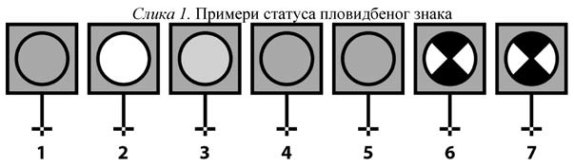

Примери показују сиву позадину у квадрату фиксне величи- не од 3x3 mm у свим размерама приказа „са стубом” као што је коришћено за постојећи статички знак у библиотеци приказа. Бела тачка у средишту стуба указује на позицију, а сам стуб омогућава

кориснику да прочита смер примене (На преводници, на пример, често постоји знак за бродове који напуштају комору преводнице и бродове који улазе у комору преводнице на унутрашњој и спољ- ној страни капије преводнице). Произвођачи софтвера за приказ могу применити облик симбола и боју позадине.

Статус знака може бити „без светла”, „бело”, „жуто”, „зеле- но”, „црвено”, „трепћуће бело” и „трепћуће жуто” према CEVNI.

На Слици 2. дати су примери облика пловидбеног знака.

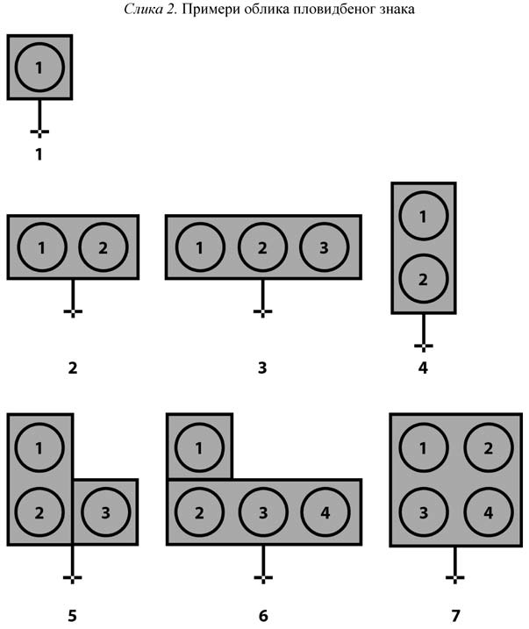

За сваки од ових знакова постоји више могућих комбинација светала. Захтева се коришћење:

* броја за означавање врсте знака, и
* броја за свако светло на знаку као индикације његовог ста-

туса:

1 = без светла; 2 = бело;

3 = жуто;

4 = зелено;

5 = црвено;

6 = бело трепћуће, и 7 = жуто трепћуће.

## Водостај

Системи за лоцирање и праћење пловила могу се користити за преношење динамичких (актуелних) информација о водостају.

Информације које се размењују састоје се од:

* водомерне станице;
* вредности водостаја.

Информације се шаљу у редовним временским интервалима (дневно или часовно), или на захтев.

## Закључак

Функционални захтеви описују потребе корисника и потре- бе за подацима корисника RIS-а. У оквиру система за лоцирање и праћење пловила размењују се посебно динамичке информације.

У Табели 2. дат је преглед захтева везаних за прецизност ди- намичких инофрмација које се односе на задатке описане у овом поглављу.

*Табела 2. Преглед захтева везаних за прецизност динамичких података*

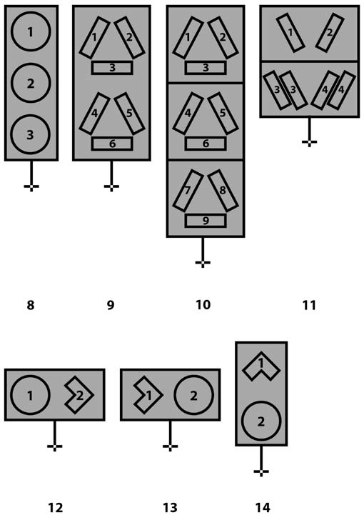

|  |  |  |  |  |
| --- | --- | --- | --- | --- |
| Захтевана прецизност | Позиција | Брзина | Курс | Правац |
| Пловидба средњорочна | 15 – 100 m | 1 – 5 km/h | - | - |
| Пловидба краткорочна | 10 m (1) | 1 km/h | 5° | 5° |
| VTS информационе услуге | 100 m – 1 km | - | - | - |
| VTS услуге помоћи у пловидби | 10 m (1) | 1 km /h | 5° | 5° |
| VTS услуга организације саобраћаја | 10 m (1) | 1 km /h | 5° | 5° |
| Планирање рада преводнице дугорочно | 100 m – 1 km | 1 km/h | - | - |
| Планирање рада преводнице средњо- рочно | 100 m | 0,5 km/h | - | - |
| Рад преводнице | 1 m | 0,5 km/h | 3° | - |
| Планирање рада моста средњорочно | 100 m – 1 km | 1 km/h | - | - |
| Планирање рада моста краткорочно | 100 m | 0,5 km/h | - | - |
| Рад моста | 1 m | 0,5 km/h | 3° | - |
| Планирање путовања | 15 – 100 m | - | - | - |
| Логистика у транспорту | 100 m – 1 km | - | - | - |
| Управљање интермодалним лукама и терминалима | 100 m – 1 km | - | - | - |
| Управљање теретом и флотом | 100 m – 1 km | - | - | - |
| Ублажавање последица несрећних слу- чајева и ванредних ситуација | 100 m | - | - | - |
| Спровођење закона и прописа | 100 m – 1 km | - | - | - |
| Накнаде за коришћење инфраструктуре водних путева и лука | 100 m – 1 km | - | - | - |

(1) Додатно, захтеви из IМО резолуције А.915 (22) који се односе на интегритет, расположивост и континуитет за презицност позиције на водним путевима ће бити испуњени.

## ТЕХНИЧКИ ЗАХТЕВИ ЗА INLAND AIS

* 1. **Увод**

Међународне поморске организације (IМО) је увела системе аутоматске идентификације (AIS) у поморској пловидби. Од краја 2004. године сви поморски бродови на међународним путовањима који потпадају под конвенцију SOLAS – Поглавље 5, морају да бу- ду опремљени AIS опремом.

AIS технологија сматра се одговарајућом и прикладном за аутоматску идентификацију и лоцирање и праћење пловила у уну- трашњој пловидби.

Да би се испунили посебни захтеви унутрашње пловидбе, AIS се даље развија до техничких захтева за Inland AIS, при чему се води рачуна да се сачува пуна компатибилност са IМО AIS-ом и већ постојећим стандардима у унутрашњој пловидби.

Из разлога што је Inland AIS компатибилан са IMO AIS-ом, он омогућује директну размену података између поморских и пло- вила у унутрашњем водном саобраћају која саобраћају у подручји- ма мешовитог саобраћаја.

AIS је:

* уведени поморски пловидбени систем у складу са обаве- зним захтевом IМО за превоз који важи за сва пловила у оквиру SOLAS-а;
* систем који функционише у следећим начинима рада: ди- ректно брод –ка –броду, брод –ка –обали и обала –ка –броду;
* безбедносни систем са високим стандардима у погледу до- ступности, континуитета и поузданости;
* систем који функционише у реалном времену захваљујући директној размени података брод –ка –броду;
* систем који аутономно функционише на самоорганизујући начин без централне контролне јединице;
* систем заснован на међународним стандардима и процеду- рама сходно IMO SOLAS – Поглавље 5;
* атестирани систем којим се повећава ниво безбедности пловидбе;
* систем који подразумева интероперабилност.

У овом поглављу дефинисани су сви неопходни функционал- ни захтеви, измене, допуне и проширења постојећег поморског AIS-а у циљу дефинисања Inland AIS стандарда за употребу у уну- трашњој пловидби.

## Обим примене

AIS је систем радио података генерисаних са пловила, којим се статички и динамички подаци везани за путовање размењују између пловила који су њиме опремљени и између опремљених пловила и станица на обали. AIS станице на пловилима емитују идентитет пловила, позицију и друге податке у редовним интерва- лима. Примањем ових емитованих података, AIS станице на пло- вилима или обалске станице које су у опсегу домета радио таласа, могу аутоматски да лоцирају, идентификују и пронађу пловила опремљена AIS системом на одговарајућем екрану као што је ра- дарски или Inland ЕCDIS. AIS системи имају за циљ да повећају ниво безбедности пловидбе у примени брод –ка –броду, у надзору (VTS), лоцирању и праћењу пловила, и подршци при ублажавању последица несрећних случајева (у ванредним ситуацијама).

Може се разликовати неколико типова AIS станица:

а) мобилне станице Класе А које користе сви поморски бро- дови који потпадају под захтеве за транспорт IMO SOLAS-Погла- вље 5;

б) мобилне станице Класе B SО/CS са ограниченом функцио- налношћу које користе нпр. рекреативна пловила;

в) деривације Класе А, који имају пуну функционалност Кла- се А на нивоу VDL, могу одступати у помоћним функцијама и могу их користити сва пловила која не потпадају под захтеве за транспорт које поставља IMO, нпр. тегљачи, реморкери, бродови пилотске службе, бродови у унутрашњој пловидби (у овом доку- менту називају се Inland AIS),

г) базне станице, укључујући обалске симплекс и дуплекс ре- петиторске станице.

Могу се разликовати следећи видови операција:

д) брод –ка –броду: сва пловила опремљена AIS системом су способна да приме статичке и динамичке информације са свих других пловила опремљених AIS системом у опсегу домета радио таласа;

ђ) брод –ка –обали: податке са пловила опремљених AIS си- стемом могу примати и базне станице повезане са RIS центром у којима се може генерисати саобраћајна слика, односно приказ (ТТI и / или SТI);

е) обала –ка –броду: подаци везани за безбедност могу се пре- носити са обале ка броду.

Основна карактеристика AIS-а је аутономни начин рада, ко- ји користи SOTDMA без икакве потребе за организовањем глав- не станице. Радио протокол је пројектован на начин да бродске станице функционишу аутономно на само-организујући начин,

размењујући приступне параметре повезивања. Време се дели на оквире од једног минута са 2250 временских слотова по радио ка- налу који су синхронизовани према GNSS UTC времену. Сваки учесник организује приступ радио каналу одабирањем слободног временског слота узимајући у обзир будуће коришћење времен- ских слотова од стране других корисника. Нема потребе за једин- ственим контролним центром који би контролисао доделу слотова. Станица Inland AIS система састоји се од следећих компоненти:

ж)VHF примопредајник (један преносник / два пријемника); з) GNSS пријемник;

и) процесор података.

Универзални AIS уређај стациониран на пловилу, како га де- финишу IMO, ITU и IEC, и који се препоручује за употребу у уну- трашњој пловидби, користи самоорганизујући вишеструки приступ са временском поделом (SOTDMA) у VHF поморском мобилном појасу. AIS функицонише на међународно одређеним VHF фреквен- цијама AIS 1 (161,975 MHz) и AIS 2 (162,025 MHz) и може се пре- бацити на друге фреквенције у VHF поморском мобилном појасу.

Како би се испунили посебни захтеви унутрашње пловидбе, AIS се унапређује до такозваног Inland AIS-а, уз задржавање ком- патибилност са IMO поморским AIS-ом.

AIS поруке морају садржати:

ј) статичке информације, као што су званичан број, позивни знак пловила, назив пловила, тип пловила;

к) динамичке информације, као што је позиција пловила са одредницом о прецизности и статусом интегритета;

л) информације које се односе на путовање, као што је дужи- на и ширина састава, опасни терет на броду;

љ) посебне информације у вези са унутрашњом пловидбом, нпр. број плавих конуса / светала сходно ADN / ADNR прописима или планирано време доласка (ЕТА) до преводнице / моста / тер- минала / границе.

За пловила која се крећу, фреквенција ажурирања динамич- ких информација на тактичком нивоу може се мењати између SOLAS и Inland начина рада. У Inland начину рада, фреквенција ажурирања може се повећати до 2 секунде. За усидрена пловила препоручује се фреквенција ажурирања од е неколико минута, или уколико дође до промене информација.

AIS је додатни извор информација у пловидби. AIS не заме- њује, већ подржава услуге у пловидби као што је радарско лоци- рање мете и VTS. AIS има предности као средство надзора и пра- ћења пловила која су њиме опремљена. Захваљујући различитим карактеристикама, AIS и радар се својим функцијама допуњују.

## Функционални захтеви

* + 1. **Општи захтеви за Inland AIS**

Inland AIS се заснива на поморском AIS-у сходно пропису IMO SOLAS.

Inland АIS подразумева основну функционалност система IMO SOLAS AIS, у исто време узимајући у обзир посебне захтеве унутрашње пловидбе.

Inland AIS је компатибилан са системом IMO SOLAS AIS и омогућује директну размену података између поморских пловила и пловила у унутрашњем водном саобраћају, која плове у мешови- тим саобраћајним подручјима.

Следећи захтеви су комплементарни или додатни захтеви за Inland AIS, и разликују се од IMO SOLAS AIS-а.

При обликовању Inland АIS-а узимају се у обзир техничке смернице за Inland AIS, које одређује Европска стручна група за лоцирање и праћење пловила (www.ris.eu).

## Садржај информација

Једино се информације везане за лоцирање и праћење плови- ла и за безбедност преносе кроз Inland АIS. Узимајући у обзир овај захтев, Inland АIS поруке садрже информације описане у наставку.

Ставке означене са „*” морају се третирати другачије него код поморских бродова.

## 1.13.2.1 Статичке бродске информације

Статичке бродске информације за бродове у унутрашњој пло- видби имају исте параметре и исту структуру као и у IMO AIS-у,

у оној мери у којој су применљиви. Некоришћена поља у оквиру параметара се подешавају на „недоступно”.

Додају се статичке бродске информације специфичне за бро- дове у унутрашњој пловидби.

Статичке бродске информације емитују се са брода аутоном- но или на захтев.

## 1.13.2.4 Информације за управљање саобраћајем

Информације за управљање саобраћајем имају специфичну употребу у унутрашњој пловидби. Ове информације се преносе искључиво од/до пловила када је то потребно, или на захтев.

## ЕТА до преводнице / моста / терминала

Информација о ЕТА до преводнице / моста / терминала се преноси као порука са брода усмерена ка обали.

|  |  |
| --- | --- |
| Преводница / мост / терминал ID (UN / LOCO- DE) | Inland AIS додатак |
| ETA до преводнице / моста / терминала | Inland AIS додатак |
| Број помоћних тегљача | Inland AIS додатак |
| Максимална висина пловила над водом | Inland AIS додатак |

## RТА до преводнице / моста / терминала

|  |  |
| --- | --- |
| Индентификатор корисника (MMSI) | (Стандард IMO AIS) |
| Назив брода | (Стандард IMO AIS) |
| Позивни знак | (Стандард IMO AIS) |
| IMO број * | (Стандард IMO AIS) / није доступан за бродове у уну- трашњој пловидби) |
| Тип брода и терета * | (Стандард IMO AIS / измењен за Inland AIS) |
| Укупна дужина (тачност у дециметар)* | (Стандард IMO AIS / измењен за Inland AIS) |
| Укупна ширина (тачност у дециметар)* | (Стандард IMO AIS / измењен за Inland AIS) |
| Јединствени европски идентификациони број пловила (ENI) | Inland AIS додатак |
| Тип пловила и састава (ERI) | Inland AIS додатак |

Информација о RТА до преводнице / моста / терминала се преносе као порука са копна усмерена ка броду.

|  |  |
| --- | --- |
| Преводница / мост / терминал ID (UN / LOCO- DE) | Inland AIS додатак |
| RTA до преводнице / моста / терминала | Inland AIS додатак |

## Динамичке бродске информације

Динамичке бродске информације за бродове у унутрашњој пловидби имају исте параметре и исту структуру као и у IMO AIS-у у оној мери у којој су применљиви. Некоришћена поља у оквиру параметара се подешавају на „недоступно”.

Додају се динамичке бродске информације специфичне за унутрашњу пловидбу.

Динамичке бродске информације емитују се са брода ауто- номно или на захтев.

## Број лица укрцаних на броду

Информација о броју лица укрцаних на броду преноси се пр- венствено као адресирана порука са брода ка обали на захтев или приликом одређених догађаја.

|  |  |
| --- | --- |
| Укупан број лица укрцаних на броду | (Стандард IMO AIS) |
| Број чланова посаде на броду | Inland AIS додатак |
| Број путника на броду | Inland AIS додатак |
| Број чланова бродског особља | Inland AIS додатак |

## Статус пловидбеног знака у систему обележавања

|  |  |
| --- | --- |
| Позиција (WGS 84) | (Стандард IMO AIS) |
| Брзина SOG (информација о квалитету) * | (Стандард IMO AIS) |
| Курс COG (информација о квалитету) * | (Стандард IMO AIS) |
| Правац HDG (информација о квалитету) * | (Стандард IMO AIS) |
| Брзина окрета ROT | (Стандард IMO AIS) |
| Прецизност позиције (GNSS / DGNSS) | (Стандард IMO AIS) |
| Време електронског уређаја за одређивање позиције | (Стандард IMO AIS) |
| Пловидбени статус | (Стандард IMO AIS) |
| Плави конуси | (Inland AIS додатак / регионални битови у IMO AIS стандарду) |
| Информације о квалитету брзине | Inland AIS додатак / извођење из бродског сензора или GNSS |
| Информације о квалитету курса | Inland AIS додатак / извођење из бродског сензора или GNSS |
| Информације о квалитету правца | Inland AIS додатак / извођење  из сертификованог (нпр. „gyro”) или несертификованог сензора |

Информације о статусу пловидбеног знака у систему обеле- жавања преносе се као порука емитована са обале ка броду.

|  |  |
| --- | --- |
| Позиција знака (WGS84) | Inland AIS додатак |
| Облик пловидбеног знака | Inland AIS додатак |
| Статус светла | Inland AIS додатак |

## ЕММА упозорења

Информација о ЕММА упозорењу преноси се као порука ко- ја се емитује са обале ка броду.

Локална метеоролошка упозорења

Inland AIS додатак

## Бродске информације везане за путовање

Бродске информације везане за путовање имају исте параме- тре и исту структуру као и у IMO AIS-у, у оној мери у којој су при- менљиви. Некоришћена поља у оквиру параметара се подешавају на „недоступно”.

Додају се специфичне бродске информације везане за путо- вање у унутрашњој пловидби.

|  |  |
| --- | --- |
| Одредиште (ERI кодови локације) | (Стандард IMO AIS) |
| Категорија опасног терета | (Стандард IMO AIS) |
| ETA | (Стандард IMO AIS) |
| Максимални газ у мировању * | (Стандард IMO AIS / измењен за Inland AIS) |
| Класификација опасног терета | Inland AIS додатак |
| Утоварено / истоварено пловило | Inland AIS додатак |

## Водостај

Информације о водостају се преносе као поруке које се еми- тују са обале ка броду.

Локална информација о водостају

Inland AIS додатак

## Поруке везане за безбедност

Поруке везане за безбедност преносе се по потреби као пору- ке емитоване свима, или као адресиране поруке.

## Интервал извешетавања у смислу фреквенције преноса информација

Различите врсте Inland AIS информација преносе се у разли- читим фреквенцијама извештавања.

За пловила која се крећу унутрашњим водним путевима, фреквенција извештавања динамичких информација може се ме- њати између SOLAS и Inland начина рада. У Inland начину рада

фреквенција се може повећати до 2 секунде. У мешовитим саобра- ћајним зонама као што су поморске луке, надлежни орган може смањити фреквенцију прослеђивања динамичких информација, како би омогућио равнотежу у извештавању између пловила у уну- трашњем водном саобраћају и пловила који потпадају под SOLAS. Начин извештавања моћи ће да се мења командама TDMA из ба- зне станице (аутоматско пребацивање телекомандом TDMA пору- ком 23) и командама са бродског система, нпр. најмање захтеване тастатуре и екрана (MKD), ECDIS или преко интерфејса бродског компјутера, нпр. IEC 61162 (аутоматско пребацивање наредбом са бродског система). За статичке информације и информације које се тичу путовања, препоручује се фреквенција извештавања од не- колико минута, на захтев, или ако се информације измене.

Примењују се следеће фреквенције извештавања:

* статичке бродске информације: сваких шест минута или ако се информације измене, или на захтев;
* динамичке бродске информације: зависно од пловидбеног статуса и оперативног начина рада брода, или Inland или SOLAS начин рада (предефинисана вредност), видети Табелу 3.;
* бродске информације везане за путовање: сваких шест ми- нута, или ако се информације измене, или на захтев;
* информације везане за управљање саобраћајем: по захтеву;
* поруке везане за безбедност: по потреби.

*Табела 3. Фреквенција ажурирања динамичких бродских информација*

|  |  |
| --- | --- |
| Динамички услови на броду | Номинални интер- вали извештавања |
| Статус брода „усидрен” и не креће се брже од три чвора | 3 минута (1) |
| Статус брода „усидрен” и креће се брже од три чвора | 10 секунди (1) |
| Брод функционише у SOLAS начину рада, крећући се брзи- ном од 0 do 14 чвора | 10 секунди (1) |
| Брод функционише у SOLAS начину рада, крећући се брзи- ном од 0 do 14 чвора и мења курс | 3 1/3 секунде (1) |
| Брод функционише у SOLAS начину рада, крећући се брзи- ном од 14 до 23 чвора | 6 секунди (1) |
| Брод функционише у SOLAS начину рада, крећући се брзи- ном од 14 до 23 чвора и мења курс | 2 секунде |
| Брод функционише у SOLAS начину рада, крећући се брзи- ном од 23 чвора | 2 секунде |
| Брод функционише у SOLAS начину рада, крећући се брзи- ном већом од 23 чвора и мења курс | 2 секунде |
| Брод у Inland начину рада, креће се(2) | Одређено је између 2 секунде и 10 секунди |

1. Када мобилна станица утврди да се ради о семафору (односи се на ITU-R М.1371-1, Додатак 2, § 3.1.1.4), интервал извештавања ће се повећати на једном у две секунде (односи се на ITU-R М.1371-1, Додатак 2, § 3.1.3.3.2).
2. Биће пребачено од стране Надлежног органа уз коришћење поруке 23, када брод упловљава у подручје унутрашњег водног пута.

Напомена: Мобилна станица Inland AIS-а функционише или у Inland начину ра- да (уз коришћење поруке 23, команда групног задатка) или у SOLAS начину рада (аутономни начин рада, без команде групног задатка).

## Технолошка платформа

Техничко решење за Inland AIS засновано је на истим тех- ничким стандардима као и IMO SOLAS AIS (Препорука ITU-R М.1371, IEC 61993).

Као платформа за Inland AIS препоручује се коришћење де- ривација мобилних станица Класе А или деривација мобилних станица Класе B „SО” уз употребу техника SOTDMA. Коришће- ње Класе B „CS” уз употребу техника вишеструког приступа са временском поделом (CSTDMA) није могуће, јер не гарантује исту делотворност као опрема Класа А или Класа B „SО”. Не може се гарантовати ни успешан пренос ка радио везама, нити постоји ка- пацитет за слање посебних Inland AIS порука дефинисаних у овим техничким захтевима.

Све док не постоје уређаји Класе B „SО”, Inland AIS мобилна опрема биће изведена из мобилне поморске AIS опреме Класе А, сходно IMO SOLAS.

## Компатибилност са транспондерима IMO Класе А

Inland AIS транспондери морају бити усклађени са транспон- дерима IMO Класе А и стога морају бити у стању да примају и процесуирају све IMO AIS поруке (сходно ITU-R М.1371 и тех- ничким појашњењима IALA везаним за ITU-R М.1371), а додатно и поруке дефинисане у Поглављу 2.4 овог Прилога.

Способност дигиталног селективног позива (DSC) преноса (tx) и обезбеђивање MKD нису потребни за транспондере Inland AIS-а, али је потребна функционалност MKD и функционалност управљања каналом DSC.

## Јединствени идентификатор

У циљу гарантовања компатибилности са поморским плови- лима, MMSI број мора се користити као идентификатор јединствене станице (идентификатор радио опреме) за Inland AIS транспондере.

## Идентификатор апликације за посебне поруке у Inland AIS апликацијама

Посебне поруке се користе да би се испунили посебни ин- формациони захтеви за апликације унутрашње пловидбе.

Апликација за посебне поруке састоји се од стандардног AIS оквира (ID поруке, индикатор понављања, ID извора, ID дестина- ције), идентификатора апликације (AI = DAC + FI) и садржаја по- датака (варијабилна дужина до одређеног максимума).

Идентификатор апликације од 16 бита (AI = DAC + FI) састо- ји се од:

* 10-битног кода одређеног подручја (DAC), међународног (DAC = 1) или регионалног (DAC >1);
* 6-битног идентификатора функције (FI) – омогућује 64 је- динствене посебне поруке за апликацију.

За посебне поруке у Inland AIS апликацији, користи се DAC

„200”.

## Захтеви за апликације

Inland AIS поруке (у бинарном коду) неопходно је унети и приказати на екрану. Ово се врши апликацијом (пожељно са гра- фичким корисничким интерфејсом (GUI) који се може повезати са AIS транспондером) на Презентационом интерфејсу (PI), или у самом транспондеру. Могуће конверзије података (нпр. чворова у km/h) или информација које се тичу кодова за међународно елек- тронско извештавање (ERI) (локација, тип брода) требало би да се врше на овом месту.

Поред тога, транспондер или одговарајућа апликација треба- ло би да је у стању да складишти у интерној меморији и статичке податке специфичне за унутрашњу пловидбу, у циљу чувања ин- формација када јединица остане без напајања електричном енер- гијом.

Inland AIS опрема мора имати, као минимум, екстерни RTCM SC 104 интерфејс за унос диференцијални GNSS (DGNSS) корек- ције и информација о интегритету података.

Да би се у транспондеру програмирали подаци специфични за унутрашњу пловидбу, користе се дигитални низови за Inland AIS.

## Улазни низови

Серијски дигитални интерфејс AIS-а подржан је од стране постојећих низова према стандарду IEC 61162 и нових низова те врсте према стандарду IEC 61162. Детаљни описи низова за диги- тални интерфејс налазе се у IEC 61162.

Овде су представљене информације употребљене у току раз- воја Inland AIS-а у циљу уношења података специфичних за уну- трашњу пловидбу (видети измене протокола за Inland AIS) у брод- ску јединицу Inland AIS-а.

## Статички подаци о броду у унутрашњој пловидби

Овај низ се користи за уношење статичких података о броду у унутрашњој пловидби у Inland AIS уређај. За уношење статич- ких података о броду у унутрашњој пловидби употребљава се низ

$PIWWSSD приказан на Слици 3.

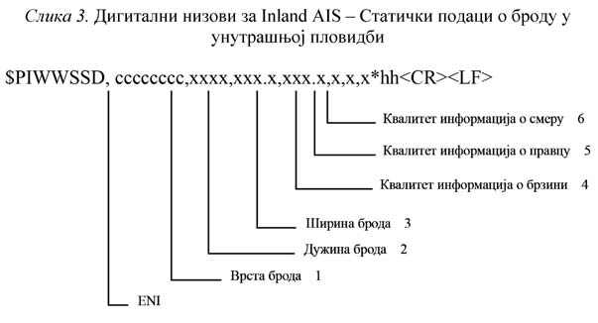

Напомена 1: ERI тип брода у складу са ERI класификацијом (Табела 10)

Напомена 2: дужина брода 0 до 800,00 метара

Напомена 3: ширина брода 0 до 100,00 метара

Напомена 4: квалитет информације о брзини 1 = висок или 0

= низак

Напомена 5: квалитет информације о курсу 1 = висок или 0

= низак

Напомена 6: квалитет информације о правцу 1 = висок или 0

= низак

## Подаци о путовању у унутрашњој пловидби

Овај низ се користи за уношење података о путовању у уну- трашњој пловидби у Inland AIS уређај. За уношење података веза- них за путовање у унутрашњој повидби употребљава се низ $PIW- WIVD приказан на Слици 4.

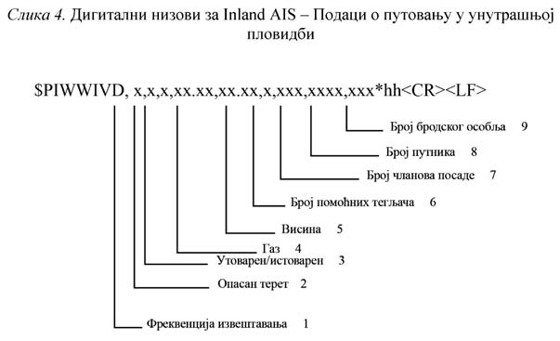

Напомена 1: Видети Табелу 7, Подешавање фреквенције из- вештавања, Предефинисана вредност: 0

Напомена 2: број плавих конуса: 0 – 3, 4 = B – Застава, 5 = Оригинално подештена вредност = непознато

Напомена 3: 0 = није доступна = Предефинисана вредност, 1

= утоварен, 2 = истоварен, остале вредности се не користе Напомена 4: газ брода у стању мировања 0 до 20,00 метара,

0 = непозната = Предефинисана вредност, остале вредности се не користе

Напомена 5: максимална висина пловила над водом 0 до 40,00 метара, 0 = непозната = Предефинисана вредност, остале вредности се не користе

Напомена 6: број помоћних тегљача 0 – 6, 7 = Предефиниса- на вредност = непозната, остале вредности се не користе

Напомена 7: број чланова посаде на броду 0 до 254, 255 = непозната = Предефинисана вредност, остале вредности се не ко- ристе

Напомена 8: број путника на броду 0 до 8190, 8191 = непо- зната = Предефинисана вредност, остале вредности се не користе

Напомена 9: број укрцаног бродског особља 0 до 254, 255 = непозната = Предефинисана вредност, остале вредности се не ко- ристе

Примедба: Раније предложени улазни низ $PIWWVSD ко- ји је коришћен у Inland AIS уређајима израђеним пре овог стан- дарда садржи поље за параметар „мигалица” што може изазвати конфликт са пољем параметра „regional application flags” у низу

$-VSD сходно IEC 61162-1:VSD-AIS Статички подаци о путова- њу. Више се неће примењивати у новим AIS транспондерима. Из разлога компатибилности, биће подржан додатним апликацијама.

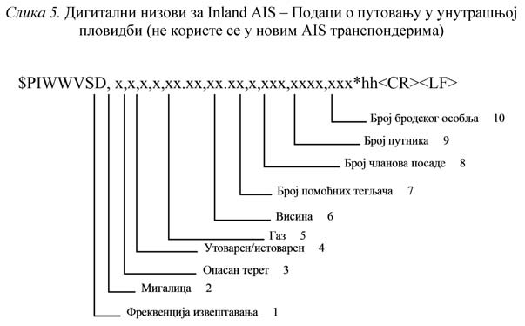

Напомена 1: 0 = није доступно = Предефинисана вредност = фабричко подешавање, 1 = SOLAS подешавање, 2 = Подешавање за Inland Waterways (2 sec), остале вредности се не користе

Напомена 2: 0 = није доступно = Предефинисана вредност, 1

= није подешено, остале вредности се не користе

Напомена 3: број плавих конуса: 0 – 3, 4 = Застава B, 5 = Пре- дефинисана вредност = непознато

Напомена 4: 0 = није доступно = Предефинисана вредност, 1

= утоварен, 2 = истоварен, остале вредности се не користе Напомена 5: газ брода у мировању 0 до 20,00 метара, 0 = не-

позната = Предефинисана вредност, остале вредности се не користе Напомена 6: максимална висина пловила над водом 0 до 40,00 метара, 0 = непозната = Предефинисана вредност, остале

вредности се не користе

Напомена 7: број помоћних тегљача: 0 – 6, 7 = Предефиниса- на вредност = непозната, остале вредности се не користе

Напомена 8: број чланова посаде на броду 0 до 254, 255 = непозната = Предефинисана вредност, остале вредности се не ко- ристе

Напомена 9: број путника на броду 0 до 8190, 8191 = непо- зната = Предефинисана вредност, остале вредности се не користе

Напомена 10: број укрцаног бродског особља 0 до 254, 255

= непозната = Предефинисана вредност, остале вредности се не користе

## 1.13.9 Одобрење типа

Уверење о одобрењу типа за Inland AIS опрему издаје се уко- лико су испуњени прописани технички захтеви.

## 1.14 Измене и допуне протокола за Inland AIS

* + 1. **Порука 1, 2, 3: Извештаји о положају (ITU-R 1371)**

*Табела 4. Извештај о положају*

|  |  |  |
| --- | --- | --- |
| Параметар | Број бита | Опис |
| ID поруке | 6 | Идентификатор за ову поруку 1, 2 или 3 |
| Индикатор понављања | 2 | Користи га репетитор да покаже колико пута је порука поновљена; Предефинисана вредност = 0; 3 = не понављати више |
| ID корисника (MMSI) | 30 | MMSI број |
| Пловидбени статус | 4 | 0 = у пловидби уз моторни погон; 1 = усидрен; 2 = није под командом; 3 = ограничена способност маневрисања; 4 = ограни- чен својим газом; 5 = привезан; 6 = насукан, 7 = у риболову; 8 = у пловидби уз употребу једара |
| 9 = резервисано за будуће измене и допуне пловидбеног статуса за HSC; 10 = резервисано за будуће измене и допуне пловид- беног статуса за WIG; 11 – 14 = резервисано за будућу употребу; 15 = није дефинисано = предефинисана вредност |
| Брзина окрета ROTAIS | 8 | ±127 (-128 (80 hex) показује да није доступан, што је предефинисана вредност) Кодирано у ROATAIS-у = 4.733 SQRT (ROTINDICATED) степена/min ROTINDICATED је брзина окрета (720° у минуту), како показује спољни сензор |
| +127 = окрет у десно од 720° у минуту или више,  -127 = окрет у лево при 720° у минуту или више |
| Брзина | 10 | Брзина у 1/10 чвора (0-102,2 чвора)  1023 = није доступно; 1022 = 102,2 чвора или више (1) |
| Прецизност позиције | 1 | 1 = висока (< 10 m; диференцијални начин рада пријемника нпр. DGNSS) 0 = ниска (> 10 m; аутономи начин рада пријемника нпр. GNSS или другог електронског уређаја за одређивање позиције); предефинисана вредност = 0 |
| Географска дужина (лонгитуда) | 28 | Географска дужина у 1/10000 min (±180°, Исток = позитиван, Запад = негативан. 181° (6791AC0 hex) = није доступно = предефинисана вредност ) |
| Географска ширина (латитуда) | 27 | Географска ширина у 1/10000 min (±90°, Север= позитиван, Југ = негативан, 91° (3412140 hex) = није доступно = предефини- сана вредност ) |
| Курс | 12 | Курс у 1/10° (0-3599). 3600 (E10 hex) = није доступно = предефинисана вредност; 3601 – 4095 се не користи |
| Тренутни правац | 9 | Степени (0-359) (511 указује да није доступно = предефинисана вредност) |
| Ознака времена | 6 | UTC секунд када је порука започета (0-59, или 60 уколико ознака времена није доступна, што је такође предефинисана вредност  Или 62 уколико Електронски систем за одређивање позиције функционише у предвиђеном начину рада, или 61 уколико је систем за позиционирање у начину рада за мануелни унос података  или 63 ако систем за позиционирање није оперативан) |
| Мигалица (плави знак) | 2 | Индикација уколико је мигалица постављена на 0 = није доступно = предефинисана вредност, 1 = не, 2 = да, 3 = не користи се (2) |
| Регионални битови | 2 | Дефинише их регионални надлежни орган. Они су подешени на нулу, уколико се не користе за било коју регионалну аплика- цију. Регионалне апликације не користе нулу. |
| Резерва | 1 | Не користи се. Подешава се на нулу. Резервисан за будућу употребу. |
| RAIM застава | 1 | RAIM (Пријемник – аутономно надгледање интегритета) застава електронског уређаја за одређивање позиције; 0 = RAIM није у употреби = предефинисана вредност; 1 = RAIM је у употреби) |
| Стање комуникације | 19 | Види ITU-R M. 1371 |
|  | 168 | Заузима један слот |

1. Прерачунавање чворова у km/h врши се екстерном опремом на броду.
2. Биће вредновани искључиво уколико извештај долази са Inland AIS пловила и уколико је информација изведена аутоматски (директна веза са комутатором).

## Порука 5: Статички бродски подаци и подаци о путовању (ITU-R 1371)

*Табела 5. Извештај о статичким и динамичким подацима брода*

|  |  |  |
| --- | --- | --- |
| Параметар | Број бита | Опис |
| ID поруке | 6 | Идентификатор за ову поруку 5 |
| Индикатор понављања | 2 | Користи га репетитор да покаже колико пута је порука поновљена; Предефинисана вредност = 0; 3 = не понављати више |
| ID корисника (MMSI) | 30 | MMSI број |
| Индикатор верзије AIS-a | 2 | 0 = Станица усклађена са AIS-а серијом 0; 1 – 3 = Станица усклађена са будућим AIS-a серијама 1, 2 и 3 |
| IMO број | 30 | 1 – 999999999; 0 = није доступан = Предефинисана вредност (1) |
| Позивни знак | 42 | 7 x 6 бита ASCII словних места, „@@@@@@@” = није доступан = Предефинисана вредност (2) |
| Назив | 120 | Максимум 20 карактера ASCII од 6 бита, @@@@@@@@@@@@@@@@@@@@ = није доступан = Предефинисана вредност |
| Тип брода и терета | 8 | 0 = није доступно или нема брода = Предефинисана вредност; 1 – 99 = како је дефинисано у § 3.3.8.2.3.2; 100 – 199 = резервисано, за регионалну употребу; 200 – 255 = резервисано, за будућу употребу (3) |
| Димензије брода / састава | 30 | Референтна тачка за пријављену позицију; такође означава димензију брода у метрима (видети Слику 18 i § 3.3.8.2.3.3) (4), (5), (6) |
| Тип електронског уређаја за одређивање позиције | 4 | 0 = недефинисано (предефинисана вредност), 1 = GPS,  2 = GLONASS,  3 = Комбиновани GPS / GLONASS, 4 = Loran-C,  5 = Chayka,  6 = Интегрисани пловидбени систем, 7 = измерено,  8 – 15 = не користи се |
| ETA | 20 | Планирано време доласка; MMDDHHMM (MM=месец; DD=дан; HH=час; MM=минут) UTC Битови 19 – 16: месец; 1 – 12; 0 = није доступно = Предефинисана вредност;  Битови 15 – 11: дан; 1- 31; 0 = није доступно = Предефинисана вредност;  Битови 10 – 6: час; 0 – 23; 24 = није доступан = Предефинисана вредност;  Битови 5 – 0: минут: 0 – 59; 60 = није доступан = Предефинисана вредност |
| Максимални газ у миро- вању | 8 | U 1/10 m, 255 = газ од 25,5 m или већи, 0 = није доступно = Предефинисана вредност (5) |

|  |  |  |
| --- | --- | --- |
| Параметар | Број бита | Опис |
| Одредиште | 120 | Максимално 20 карактера уз употребу ASCII од 6 бита; @@@@@@@@@@@@@@@@@@@@ = није доступан. (7) |
| DTE | 1 | Терминал података спреман ( 0 = доступан, 1 = није доступан = Предефинисана вредност) |
| Резерва | 1 | Резерва. Некоришћени. Подешава се на нулу. Резервисани за будућу употребу |
|  | 424 | Заузима два слота |

1. Подешено на 0 за пловила у унутрашњем водном транспорту.
2. За унутрашњу пловидбу употребљава се ATIS код.
3. За унутрашњу пловидбу употребљава се најприкладнији тип брода.
4. Димензије су постављене на највећу правоугаону величину састава.
5. За унутрашњу пловидбу захтева се дециметарска тачност информација, уз заокруживање на већу вредност.
6. Информације о референтној тачки треба узети из записа SSD NMEA препознавањем поља „идентификатор извора”. Информације о позицији референтне тачке са иденти- фикатором извора А1 морају се чувати као интерне информације. Остали идентификатори извора воде до информација за спољну референтну тачку.
7. Употребљавају се UN кодови за локације и ERI кодови терминала.

## Порука 23, команда групног додељивања задатка (ITU-R М. 1371)

Наредбу за додељивање команде групног задатка преноси базна станица када ради као надзорни субјект. Порука се употребљава за мобилну станицу унутар одређеног подручја и одабира се према „типу брода и терета” или према „врсти станице”. Пријемна стани- ца узима у обзир сва секторска подручја истовремено. Она надзире следеће радне параметре мобилне станице: начин преноса/пријема; интервал извештавања; трајање паузе.

*Табела 6. Команда групног додељивања задатка*

|  |  |  |
| --- | --- | --- |
| Параметар | Број бита | Опис |
| ID поруке | 6 | Идентификатор за поруку 23; увек 23 |
| Индикатор понављања | 2 | Користи га репетитор да покаже колико пута је порука поновљена; Предефинисана вредност = 0; 3 = не понављати више |
| ID Извора | 30 | MMSI задате станице |
| Резерва | 2 | Резерва. Подешава се на нулу. Резервисан за будућу употребу. |
| Географска дужина (лон- гитуда) 1 | 18 | Географска дужина зоне на коју се примењује групни задатак; горњи десни угао (северо-исток); у 1/10 min (± 180°, Исток = позитиван, Запад = негативан) |
| Географска ширина (ла- титуда) 1 | 17 | Географска ширина зоне на коју се примењује групни задатак; горњи десни угао (северо-исток); у 1/10 min (± 90°, Север = позитиван, Југ = негативан). |
| Географска дужина (лон- гитуда) 2 | 18 | Географска дужина зоне на коју се примењује групни задатак; доњи леви угао (северо-исток); у 1/10 min (± 180°, Исток = позитиван, Запад = негативан) |
| Географска ширина (ла- титуда) 2 | 17 | Географска ширина зоне на коју се примењује групни задатак; доњи леви угао (југо-запад); у 1/10 min (± 90°, Север = позитиван, Југ = негативан) |
| Тип станице | 4 | 0 = сви типови мобилних станица (Предефинисана вредност); 1 = само мобилна станица Класе А; 2 = сви типови мобилних станица Класе B; 3 = SAR мобилна станица у ваздуху; 4 = само мобилне станице Класе B „SO”; 5 = мобилна бродска станица Класе B „CS” (једино IEC62287); 6 = унутрашњи водни путеви; 7 до 9 = регионална употреба и 10 до 15 = за будућу употребу |
| Тип брода и терета | 8 | 0 = сви типови (Предефинисана вредност) 1...99  100...199 резервисано за регионалну употребу 200...255 резервисано за будућу употребу |
| Резерва | 22 | Резервисано за будућу употребу. Не користи се. Подешава се на нулу. |
| Tx / Rx мод | 2 | Овај параметар управља одговарајућим станицама у једном од следећих модова: 0 = TxA / TxB, RxA / RxB (Предефинисана вред- ност); 1 = TxA, RxA / RxB, 3 = резервисано за будућу употребу |
| Интервал извештавања | 4 | Овај параметар управља одговарајућим станицама за интервал извештавања приказан у Табели 7 |
| Трајање паузе (*quiet time*) | 4 | 0 = Предефинисана вредност = без команде пауза (quiet time); 1 – 15 = пауза од 1 до 15 min. |
| Резерва | 6 | Резерва. Не користи се. Подешава се на нулу. Резервисано за будућу употребу |
| Укупно | 160 | Заузима један временски период |

*Табела 7. Подешавања за Интервал извештавања за употребу са поруком 23*

|  |  |
| --- | --- |
| Подешавање поља за Интервал извештавања | Интервал извештавања за поруку 18 |
| 0 | Како је дефинисано у аутономном начину рада |
| 1 | 10 минута |
| 2 | 6 минута |
| 3 | 3 минута |
| 4 | 1 минут |
| 5 | 30 секунди |
| 6 | 15 секунди |
| 7 | 10 секунди |
| 8 | 5 секунди |
| 9 | Следећи краћи интервал извештавања |
| 10 | Следећи дужи интервал извештавања |
| 11 | 2 секунде (не примењује се на Класу B „ CS”) |
| 12 до 15 | Резервисано за будућу употребу |

Напомена: Када наредба 1 или 2 у Тx/Rx начину рада зауставља рад двојног канала, прописани интервал извештавања одржава се употребом преосталог канала за пренос.

## Примена посебних порука (ITU-R 1371)

У циљу размене података у унутрашњој пловидби, дефинисане су посебне поруке за Inland AIS.

Регионални идентификатори апликација (RAI) посебних порука за Inland AIS састоје се од DAC „200” идентификатора функције (FI) како је дефинисано у овом поглављу.

## Додела идентификатора функције (FI) у оквиру Inland AIS гране

Идентификатори функције (FI) у оквиру Inland AIS гране додељују се и користе како је описано у ITU-R М.1371. Сваки FI у оквиру Inland гране додељује се једној од следећих група поља апликације:

* + општа употреба (Gen);
  + сервис за управљање бродским саобраћајем (VTS);
  + помоћ у пловидби (А-to-N);
  + трагање и спасавање (SAR).

*Табела 8 Информације о пловном путу (FI) у оквиру Inland AIS гране*

|  |  |  |  |  |  |  |
| --- | --- | --- | --- | --- | --- | --- |
| FI | FIG | Име регионалне функције поруке | Послата од стране | Емитована | Адресирана | Опис |
| 10 | Gen | Статички подаци о броду и подаци који се односе на путовање | Брод | X |  | Видети посебну Inland поруку FI10: Статички подаци о броду и подаци који се односе на путовање |
| 21 | VTS | ETA до преводнице / моста / терминала | Брод |  | X | Видети посебну Inland поруку FI21: ETA до преводнице / моста / терминала |
| 22 | VTS | RTA до преводнице / моста / терминала | Копно |  | X | Видети посебну Inland у поруку FI22: RTA до преводнице / моста  / терминала |
| 23 | VTS | EMMA упозорење | Копно | X |  | Видети посебну Inland поруку FI23:EMMA упозорење |
| 24 | VTS | Водостај | Копно | X |  | Видети посебну Inland поруку FI24: Водостај |
| 40 | A-to-N  (AtoN) | Статус пловидбеног знака | Копно | X |  | Видети посебну Inland поруку FI40: Статус пловидбеног знака |
| 55 | SAR | Број лица на броду | Брод | X | X  (пожељно) | Видети посебну Inland поруку FI55: Број лица на броду |

Неке информације о пловном путу (FI) у оквиру Inland AIS гране резервишу се за будућу употребу.

## Дефиниција посебних порука за унутрашњу пловидбу

**I Посебна Inland порука FI 10: Статички подаци о броду и подаци који се односе на путовање**

Ову поруку користе само пловила у унутрашњој пловидби, за емитовање статичких података о броду и података који се односе на путовање, као додатак уз поруку 5. Ова порука се шаље са бинарном поруком 8 у што краћем могућем року (са тачке гледишта AIS-а), после поруке 5.

*Табела 9. Извештај о подацима о пловилима у унутрашњој пловидби*

|  |  |  |  |
| --- | --- | --- | --- |
|  | Параметар | Бит | Опис |
|  | ID поруке | 6 | Идентификатор за поруку 8; увек 8 |
|  | Индикатор понављања | 2 | Користи га репетитор да покаже колико пута је порука поновљена. Предефинисана вредност = 0; 3 = не понављати више |
|  | ID извора | 30 | MMSI број |
|  | Резерва | 2 | Не користи се, подешава се на нулу. Резервисан за будућу употребу |
| Бинарни подаци | Идентификатор апликације | 16 | Како је описано у Табели 8 |
| Јединствени европски идентификациони број пловила | 48 | 8*6 бита ASCII карактера |
| Дужина / састав | 13 | 1 – 8000 (остали се не користе) дужина брода/састава у 1/10m; 0 = Предефинисана вредност |
| Ширина / састав | 10 | 1 – 1000 (остали се не користе) ширина брода/састава у 1/10m; 0 = Предефинисана вредност |
| Тип брода и састава | 14 | Нумеричка класификација ERI: Тип брода и састава како је описано у Табели 10 |
| Опасни терет | 3 | Број плавих конуса 0 – 3; 4 = B-застава,  5 = Предефинисана вредност = непознато |
| Максимални газ брода у мировању | 11 | 1 – 2000 (остали се не користе) газ у  1/100 m, 0 = Предефинисана вредност = непознато |
| Податак да ли је пловило утоварено / истоварено | 2 | 1 = утоварен, 2 = истоварен, 0 = није доступно / Предефинисана вредност, 3 се не користи |
| Квалитет брзине | 1 | 1 = висок, 0 = низак /GNSS = Предефинисана вредност (*) |
| Квалитет курса | 1 | 1 = висок, 0 = низак / GNSS = Предефинисана вредност (*) |
| Квалитет правца | 1 | 1 = висок, 0 = низак / GNSS = Предефинисана вредност (*) |
| Резерва | 8 | Не користи се, подешава се на нулу. Резервисан за будућу употребу |
|  |  | 168 | Заузима један слот |

(*) Подесити на нулу уколико сензор са уверењем о одобрењу типа (нпр. *Gyro*) није повезан на транспондер.

Детаљи у вези са кодирањем ERI типова бродова дати су у Табели 10. Ова табела користи се за конвертовање типова бродова према UN класификацији који се користе у посебној Inland поруци 10 у IMO типове који се користе у поруци IMO 5.

*Табела 10. Типови бродова према ERI класификацији*

|  |  |  |  |  |
| --- | --- | --- | --- | --- |
| Употреба V/C | M | Подскуп кода | | Назив |
| C | 8 | 37 | 0 | Тегљач – потискивач, седам потисница од којих бар једна треба да буде танк или за превоз гаса |
| C | 8 | 38 | 0 | Тегљач – потискивач, осам потисница од којих бар једна треба да буде танк или за превоз гаса |
| C | 8 | 39 | 0 | Тегљач – потискивач, девет и више потисница од којих бар једна треба да буде танк или за превоз гаса |
| V | 8 | 40 | 0 | Тегљач, један |
| Бр | 8 | 41 | 0 | Тегљач, једна или више тегљеница |
| C | 8 | 42 | 0 | Тегљач, помаже пловилу или повезаној комбинацији |
| V | 8 | 43 | 0 | Потискивач, један |
| V | 8 | 44 | 0 | Путнички брод, трајект, брод болница, бродови за крстарење |
| V | 8 | 44 | 1 | Трајект |
| V | 8 | 44 | 2 | Брод болница |
| V | 8 | 44 | 3 | Брод за крстарење |
| V | 8 | 44 | 4 | Путнички брод без смештаја путника |
| V | 8 | 45 | 0 | Сервисно пловило, полицијска патрола, лучке службе |
| V | 8 | 46 | 0 | Пловило, пловило за радове одржавања, пловне диза- лице, брод за постављање каблова, брод за обележа- вање, багер |
| C | 8 | 47 | 0 | Објекат, тегљени, није другачије дефинисан |
| V | 8 | 48 | 0 | Рибарски брод |
| V | 8 | 49 | 0 | Танкер за снабдевање горивом |
| V | 8 | 50 | 0 | Потисница, танкер, хемикалије |
| C | 8 | 51 | 0 | Објекат који није другачије дефинисан |
|  |  |  |  | Додатни кодови за поморски вид транспорта |
| V | 1 | 50 | 0 | Морски брод за генералне терете |
| V | 1 | 51 | 0 | Морски брод за превоз јединичних терета |
| V | 1 | 52 | 0 | Морски брод за превоз расутих терета |
| V | 1 | 53 | 0 | Танкер |
| V | 1 | 54 | 0 | Танкер за превоз течног гаса |
| V | 1 | 85 | 0 | Рекреативно пловило, дуже од 20 m |
| V | 1 | 90 | 0 | Брзи брод |
| V | 1 | 91 | 0 | Хидрокрилно пловило |
| V | 1 | 92 | 0 | Брзи катамаран |

Извор: UNECE

|  |  |  |  |  |
| --- | --- | --- | --- | --- |
| Употреба V/C | M | Подскуп кода | | Назив |
| Бр | 8 | 0 | 0 | Пловило, тип непознат |
| V | 8 | 1 | 0 | Теретни брод са сопственим погоном |
| V | 8 | 2 | 0 | Танкер са сопственим погоном |
| V | 8 | 2 | 1 | Танкер са сопственим погоном, течни терет, тип N |
| V | 8 | 2 | 2 | Танкер са сопственим погоном, течни терет, тип C |
| V | 8 | 2 | 3 | Танкер са сопственим погоном, суви терети |
| V | 8 | 3 | 0 | Пловило за транспорт контејнера |
| V | 8 | 4 | 0 | Танкер за превоз гаса |
| C | 8 | 5 | 0 | Теретни брод, тегљач |
| C | 8 | 6 | 0 | Танкер са сопствени погоном, тегљач |
| C | 8 | 7 | 0 | Теретни брод са сопственим погоном са једним или више бродова уз бок |
| C | 8 | 8 | 0 | Теретни брод са сопственим погоном са танкером |
| C | 8 | 9 | 0 | Теретни брод са сопственим погоном који потискује један или више теретњака |
| C | 8 | 10 | 0 | Теретни брод са сопственим погоном који потискује бар један танкер |
| Бр | 8 | 11 | 0 | Тегљач, теретни брод |
| Бр | 8 | 12 | 0 | Тегљач, танкер |
| C | 8 | 13 | 0 | Тегљач, теретни брод, састав |
| C | 8 | 14 | 0 | Тегљач, теретни брод/танкер, састав |
| V | 8 | 15 | 0 | Теретна потисница |
| V | 8 | 16 | 0 | Танк потисница |
| V | 8 | 16 | 1 | Танк потисница, течни терет, тип N |
| V | 8 | 16 | 2 | Танк потисница, течни терет, тип C |
| V | 8 | 16 | 3 | Танк потисница, суви терети |
| V | 8 | 17 | 0 | Теретна потисница са контејнерима |
| V | 8 | 18 | 0 | Танк потисница, гас |
| C | 8 | 21 | 0 | Тегљач – потискивач, једна потисница |
| C | 8 | 22 | 0 | Тегљач – потискивач, две потиснице |
| C | 8 | 23 | 0 | Тегљач – потискивач, три потиснице |
| C | 8 | 24 | 0 | Тегљач – потискивач, четири потиснице |
| C | 8 | 25 | 0 | Тегљач – потискивач, пет потисница |
| C | 8 | 26 | 0 | Tегљач – потискивач, шест потисница |
| C | 8 | 27 | 0 | Тегљач – потискивач, седам потисница |
| C | 8 | 28 | 0 | Тегљач – потискивач, осам потисница |
| C | 8 | 29 | 0 | Тегљач – потискивач, девет потисница |
| C | 8 | 31 | 0 | Тегљач – потискивач, једна гас/танк потисница |
| C | 8 | 32 | 0 | Тегљач – потискивач, две потиснице од којих бар једна треба да буде танк или за превоз гаса |
| C | 8 | 33 | 0 | Тегљач – потискивач, три потиснице од којих бар једна треба да буде танк или за превоз гаса |
| C | 8 | 34 | 0 | Тегљач – потискивач, четири потиснице од којих бар једна треба да буде танк или за превоз гаса |
| C | 8 | 35 | 0 | Тегљач – потискивач, пет потисница од којих бар једна треба да буде танк или за превоз гаса |
| C | 8 | 36 | 0 | Тегљач – потискивач, шест потисница од којих бар једна треба да буде танк или за превоз гаса |

## II Посебна Inland порука FI 21: ЕТА до преводнице / моста / терминала

Ову поруку користе само пловила у унутрашњој пловидби, за слање ЕТА извештаја преводници, мосту или терминалу у циљу подношења захтева за временски слот у планирању ресурса. Ова порука се шаље бинарном поруком 6.

Потврда се прима у року од 15 минута посебном Inland поруком FI 22. У супротном, Inland порука FI 21 понавља се је- данпут.

*Табела 11. ETA извештај*

|  |  |  |  |
| --- | --- | --- | --- |
|  | Параметар | Бит | Опис |
|  | ID поруке | 6 | Идентификатор за поруку 6; увек 6 |
|  | Индикатор понављања | 2 | Користи га репетитор да покаже колико пута је порука поновљена.  Предефинисана вредност = 0; 3 = не понављати више |
|  | ID извора | 30 | MMSI број станице извора |
|  | Број секвенце | 2 | 0 – 3 |
|  | ID одредишта | 30 | MMSI број одредишне станице (1) |
|  | Застава поновног емитовања – ретрансмисије | 1 | Застава ретрансмисије се поставља по извршеној ретрансмисији: 0 = нема ретрансмисије = Предефи-  нисана вредност; 1 = извршена ретрансмисија |
|  | Резерва | 1 | Не користи се. Подешава се на нулу. Резервисан за будућу употребу |
| Бинарни  подаци | Идентификатор апликације | 16 | Као што је описано у Табели 8 |
| UN код државе | 12 | 2*6 битова карактера |
| UN код локације | 18 | 3*6 битова карактера |
| Број деонице пловног пута | 30 | 5*6 битова карактера |
| Код терминала | 30 | 5*6 битова карактера |
| Хектометар пловног пута | 30 | 5*6 битова карактера |
| ETA до преводнице / моста / терминала | 20 | Планирано време доласка; MMDDHHMM UTC |
| Битови 19 – 16: месец; 1 – 12; 0 = није доступно = Предефинисана вредност; Битови 15 – 11: дан;  1 – 31; 0 = није доступно = Предефинисана вредност; Битови 10 – 6: час; 0 – 23; 24 = није доступно = Предефинисана вредност; Битови 5 – 0: минут; 0 – 59; 60 = није доступно = Предефинисана вредност |
| Број помоћних тегљача | 3 | 0 – 6, 7 = непознато = не користи се |
| Максимална тренутна висина пловила над водом | 12 | 0 – 4000 (остали се не користе), у 1/100 m, 0 = Предефинисана вредност = не користи се |
|  | Резерва | 5 | Не користе се, подешава се на нулу. Резервисано за будућу употребу. |
|  |  | 248 | Заузима два слота |

(1) Виртуелни MMSI број ће бити коришћен за сваку државу, свака национална AIS мрежа ће преусмеравати поруке адресиране другим државама уз коришћење овог виртуел- ног MMSI броја.

## III Посебна Inland порука FI 22: RТА до преводнице / моста / терминала

Ову поруку шаљу само базне станице у циљу додељивања RТА до преводнице, моста или терминала додељеном пловилу. Порука се шаље у виду бинарне поруке 6 као одговор на посебну Inland поруку FI 21.

*Табела 12. RTA извештај*

|  |  |  |  |
| --- | --- | --- | --- |
|  | Параметар | Бит | Опис |
|  | ID поруке | 6 | Идентификатор за поруку 6; увек 6 |
|  | Индикатор понављања | 2 | Користи га репетитор да покаже колико пута је порука поновљена. Предефинисана вредност = 0; 3 = не понављати више |
|  | ID извора | 30 | MMSI број станице извора |
|  | Број секвенце | 2 | 0 – 3 |
|  | ID одредишта | 30 | MMSI број одредишне станице |
|  | Застава поновног емитовања – ретрансмисије | 1 | Застава поновног емитовања се поставља по извршеној ретрансмисији: 0 = нема ретрансмисије = Преде- финисана вредност; 1 = извршена ретрансмисија |
|  | Резерва | 1 | Не користи се. Подешава се на нулу. Резервисана за будућу употребу |
| Бинарни подаци | Идентификатор апликације | 16 | Као што је описано у Табели 2.6 |
| UN код државе | 12 | 2*6 битова карактера |
| UN код локације | 18 | 3*6 битова карактера |
| Број деонице пловног пута | 30 | 5*6 битова карактера |
| Код терминала | 30 | 5*6 битова карактера |
| Хектометар пловног пута | 30 | 5*6 битова карактера |
| RTA до преводнице / моста / терминала | 20 | Планирано време доласка; MMDDHHMM UTC |
| Битови 19 – 16: месец; 1 – 12; 0 = није доступно = Предефинисана вредност;  Битови 15 – 11: дан; 1 – 31; 0 = није доступно = Предефинисана вредност;  Битови 10 – 6: час; 0 – 23; 24 = није доступно = Предефинисана вредност;  Битови 5 – 0: минут; 0 – 59; 60 = није доступно = Предефинисана вредност |
| Статус преводнице / моста / терминала | 2 | 0 =оперативна  1 = ограничена оперативност (нпр. опструкције настале због техничких разлога, само једна комора преводнице је доступна, итд.)  2 = ван функције 3 = није доступно |
| Резерва | 2 | Не користе се, подешава се на нулу. Резервисано за будућу употребу. |
|  |  | 232 | Заузима два слота |

## IV Посебна Inland порука FI 55: Број лица укрцаних на брод

Ову поруку шаљу само пловила у унутрашњој пловидби, ради информисања о броју лица укрцаних на броду (путника, посаде, бродског особља). Порука се шаље у виду бинарне поруке 6, превасходно после неког догађаја или на захтев, уз употребу бинарне функционалне поруке 2 међународног идентификатора апликација (IAI).

Алтернативно, може се употребити стандардна IMO бинарна порука „број лица на броду” (IAI број 16).

*Табела 13. Извештај о лицима укрцаним на броду*

|  |  |  |  |
| --- | --- | --- | --- |
|  | Параметар | Бит | Опис |
|  | ID поруке | 6 | Идентификатор за поруку 6; увек 6 |
|  | Индикатор понављања | 2 | Користи га репетитор да покаже колико пута је порука поновљена. Предефинисана вредност = 0; 3 = не понављати више |
|  | ID извора | 30 | MMSI број станице извора |
|  | Број секвенце | 2 | 0 – 3 |
|  | ID одредишта | 30 | MMSI број одредишне станице |
|  | Застава поновног емитовања – ретрансмисије | 1 | Застава поновног емитовања се поставља по извршеној ретрансмисији: 0 = нема ретрансмисије = Преде- финисана вредност; 1 = извршена ретрансмисија |
|  | Резерва | 1 | Не користи се. Подешава се на нулу. Резервисан за будућу употребу |
| Бинарни подаци | Идентификатор апликације | 16 | Као што је описано у Табели 8 |
| Број чланова посаде на броду | 8 | 0 – 254 чланови посаде , 255 = непознато = Предефинисана вредност |
| Број путника на броду | 13 | 0 – 8190 путници, 8191 = непознато = Предефинисана вредност |
| Број осталог особља на броду | 8 | 0 – 254 остало особље, 255 = непознато = Предефинисана вредност |
| Резерва | 51 | Не користе се, подешава се на нулу. Резервисано за будућу употребу. |
|  |  | 168 | Заузима један слот |

## V Посебна Inland порука FI 23: ЕММА упозорење

ЕММА упозорење се користи за упозоравање бродова на сложене временске прилике применом графичких симбола на ECDIS екрану. Оваквом поруком могу се пренети ЕММА подаци кроз AIS канал. Ова порука не замењује упозорења издата кроз систем за еле- ктронска саопштења бродарству. Ову поруку шаљу само базне станице, ради упозорења о метеоролошким условима свим пловилима у одређеном подручју. Ова порука шаље се у виду бинарне поруке 8, на захтев.

*Табела 14. Извештај о EMMA упозорењу*

|  |  |  |  |
| --- | --- | --- | --- |
|  | Параметар | Бит | Опис |
|  | ID поруке | 6 | Идентификатор за поруку 8; увек 8 |
|  | Индикатор понављања | 2 | Користи га репетитор да покаже колико пута је порука поновљена. Предефинисана вредност = 0; 3 = не понављати више |
|  | ID извора | 30 | MMSI број станице извора |
|  | Резерва | 2 | Не користи се. Подешава се на нулу. Резервисан за будућу употребу |

|  |  |  |  |
| --- | --- | --- | --- |
| Бинарни подаци | Идентификатор апликације | 16 | Као што је описано у Табели 2.6 |
| Датум почетка | 17 | Почетак периода важења (YYYYMMDD),  Битови 18 – 10: година од 2000 1 – 255; 0 = Предефинисана вредност  Битови 9 – 6: месец (1 – 12; 0 = Предефинисана вредност)  Битови 5 – 1: дан (1 – 31; 0 = Предефинисана вредност) |
| Датум завршетка | 17 | Завршетак периода важења (YYYYMMDD),  Битови 18 – 10: година од 2000 1 – 255; 0 = Предефинисана вредност  Битови 9 – 6: месец (1 – 12; 0 = Предефинисана вредност)  Битови 5 – 1: дан (1 – 31; 0 = Предефинисана вредност) |
| Време почетка | 11 | Почетак периода важења (HHMM) UTC  Битови 11 – 7: час (0 – 23; 24 = Предефинисана вредност)  Битови 6 – 1: минут (0 – 59; 60 = Предефинисана вредност) |
| Време завршетка | 11 | Завршетак периода важења (HHMM) UTC  Битови 11 – 7: час (0 – 23; 24 = Предефинисана вредност)  Битови 6 – 1: минут ( 0 – 59; 60 = Предефинисана вредност) |
| Почетна географска дужина (лонгитуда) | 28 | Почетак деонице пловног пута |
| Почетна географска ширина (латитуда) | 27 | Почетак деонице пловног пута |
| Завршна географска дужина (лонгитуда) | 28 | Крај деонице пловног пута |
| Завршна географска ширина (латитуда) | 27 | Крај деонице пловног пута |
| Тип | 4 | Тип метеоролошког упозорења: 0 =  Предефинисана вредност / непознато, друге видети у Табели 15 |
| Минимална вредност | 9 | Битови 0: 0 = позитивна, 1 = негативна вредност = Предефинисана вредност  Битови 1 – 8 = вредност (0 – 253; 254 = 254 или већа, 255 = непозната = Предефинисана вредност) |
| Максимална вредност | 9 | Битови 0: 0 = позитивна, 1 = негативна вредност = Предефинисана вредност Бита 1 – 8 = вредност (0 – 253; 254 = 254 или већа, 255 = непозната = Предефинисана вредност) |
| Класификација | 2 | Класификација упозорења ( 0 = непознато / Предефинисана вредност, 1 = слабо, 2 = средње, 3 = снажно / јако) сходно Табели 16 |
| Правац ветра | 4 | Правац ветра: 0 = Предефинисана вредност / непознато, друге видети у Табели 17 |
| Резерва | 2 | Не користи се. Подешава се на нулу. Резервисан за будућу употребу |
|  |  | 256 | Заузима два слота |

*Табела 15. Кодови типова времена (метеоролошких прилика)*

|  |  |  |
| --- | --- | --- |
| Код | Опис | AIS |
| WI | Ветар | 1 |
| RA | Киша | 2 |
| SN | Снег и лед | 3 |
| TH | Олуја са грмљавином | 4 |
| FO | Магла | 5 |
| LT | Ниска температура | 6 |
| HT | Висока температура | 7 |
| FL | Поплава | 8 |
| FI | Шумски пожар | 9 |

*Табела 16. Кодови категорија типова времена (метеоролошких прилика)*

|  |  |  |
| --- | --- | --- |
| Код | Опис | AIS |
| 1 | Слабо | 1 |
| 2 | Средње | 2 |
| 3 | Снажно, јако | 3 |

*Табела 17. Кодови правца ветра*

|  |  |  |
| --- | --- | --- |
| Код | Опис | AIS |
| N | Северни | 1 |
| NE | Североисточни | 2 |
| E | Источни | 3 |
| SE | Југоисточни | 4 |
| S | Јужни | 5 |
| SW | Југозападни | 6 |
| W | Западни | 7 |
| NW | Северозападни | 8 |

## VI Посебна Inland порука FI 24: Водостај

Ова порука се користи за информисање бродова о актуелном водостају у подручју у којем се налазе. То је краткорочна информација која је додатна у односу на информацију о водостају која се дистрибуира кроз електронска саопштења бродарству. Фреквенција ажури- рања зависи од потреба. Могуће је преносити информације о водостају са више од четири водомерне станице коришћењем вишеструких порука.

Ову поруку шаљу само базне станице, како би пренеле информације о водостају свим пловилима у одређеном подручју. Ова порука се шаље помоћу бинарне поруке 8 у редовним интервалима.

*Табела 18. Извештај о водостају*

|  |  |  |  |
| --- | --- | --- | --- |
|  | Параметар | Бит | Опис |
|  | ID поруке | 6 | Идентификатор за поруку 8; увек 8 |
|  | Индикатор понављања | 2 | Користи га репетитор да покаже колико пута је порука поновљена. Предефинисана вредност = 0; 3 = не понављати више |
|  | ID извора | 30 | MMSI број |
|  | Резерва | 2 | Не користи се. Подешава се на нулу. Резервисан за будућу употребу |
| Бинарни подаци | Идентификатор апликације | 16 | Као што је описано у Табели 8 |
| UN код државе | 12 | UN код државе користи 2*6 бита  ASCII карактера сходно техничким захтевима за ERI |
| ID водомерне станице | 11 | Јединствени национални ID водомерне станице 1 – 2047, 0 = Предефинисана вредност = непознато |
| Водостај | 14 | Бит 0: 0 = негативна вредност, 1 = позитивна вредност Битови 1 – 13: 0 – 8191, у 1/100 m,  Битови 0 – 13: 0 = непозната = Предефинисана вредност |
| ID водомерне станице | 11 | Јединствени национални ID водомерне станице 1 – 2047, 0 = Предефинисана вредност = непознато |
| Водостај | 14 | Бит 0: 0 = негативна вредност, 1 = позитивна вредност Битови 1 – 13: 0 – 8191, у 1/100 m,  Битови 0 – 13: 0 = непозната = Предефинисана вредност |
| ID водомерне станице | 11 | Јединствени ID водомерне станице 1 – 2047, 0 = Предефинисана вредност = непознато |
| Водостај | 14 | Бит 0: 0 = негативна вредност, 1 = позитивна вредност Битови 1 – 13: 0 – 8191, у 1/100 m,  Битови 0 – 13: 0 = непозната = Предефинисана вредност |
| ID водомерне станице | 11 | Јединствени национални ID водомерне станице 1 – 2047, 0 = Предефинисана вредност = непознато |
| Водостај | 14 | Бит 0: 0 = негативна вредност, 1 = позитивна вредност Битови 1 – 13: 0 – 8191, у 1/100 m,  Битови 0 – 13: 0 = непозната = Предефинисана вредност |
|  |  | 168 | Заузима један слот |

## VII Посебна Inland порука FI 40: Статус пловидбеног знака

Ову поруку шаљу једино базне станице, у циљу информисања свих пловила у одређеном подручју о статусу различитих светлећих пловидбених знакова. Ове информације се приказују на екстерном Inland ECDIS екрану у виду динамичких симбола. Порука се шаље као бинарна порука 8 у редовним интервалима.

*Табела 19. Извештај о статусу пловидбеног знака*

|  |  |  |  |
| --- | --- | --- | --- |
|  | Параметар | Бит | Опис |
|  | ID поруке | 6 | Идентификатор за поруку 8; увек 8 |
|  | Индикатор понављања | 2 | Користи га репетитор да покаже колико пута је порука поновљена. Предефинисана вредност = 0; 3 = не понављати више |
|  | ID извора | 30 | MMSI број |
|  | Резерва | 2 | Не користи се. Подешава се на нулу. Резервисан за будућу употребу |
| Бинарни подаци | Идентификатор апликације | 16 | Као што је описано у Табели 2.6 |
| Географска дужина (лонги- туда) позиције знака | 28 | Географска дужина у 1/10 000 min (± 180 степени, исток = позитивна, запад = негативна 181 степен (6791AC0 hex) = није доступно = предефинисана вредност) |
| Географска ширина (латиту- да) позиције знака | 27 | Географска ширина у 1/10 000 min (± 90 степени, север = позитивна, југ = негативна 91 степен (3412140 hex) = није доступно = предефинисана вредност) |
| Облик знака | 4 | 0 -15 = непознато = Предефинисана вредност, 1 – 14 облик знака сходно Слици 1. (Пример статуса знака) |
| Оријентација знака | 9 | Степени ( 0 – 359) (511 показује да није доступно = Предефинисана вредност) |
| Смер примене | 3 | 1 = узводно, 2 = низводно, 3 = ка левој обали, 4 = ка десној обали, 0 = непознато = Предефинисана вредност, остали се не користе |
| Статус светла | 30 | Статус (1 до 7) највише 9 светала (светло 1 до светла 9 с лева на десно), 100000000 значи боју 1 на светлу 1) по знаку сход- но Слици 1. (Пример статуса знака), 000000000 = Предефинисана вредност, 777777777 максимум, остали се не користе |
| Резерва | 11 | Не користи се. Подешава се на нулу. Резервисан за будућу употребу |
|  |  | 168 | Заузима један слот |

## Преглед информација захтеваних од стране корисника и поља за податке који су доступни у Inland AIS порукама

У Табели 20. дат је преглед информација захтеваних од стране корисника и поља за податке који су доступни у Inland AIS порукама.

*Табела 20. Преглед информација захтеваних од стране корисника и поља за податке који су доступни у Inland AIS порукама*

|  |  |
| --- | --- |
| Информације захтеване од корисника | Поље за податке у Inland AIS поруци „Да” или „Не” |
| Идентификација | Да |
| Назив | Да |
| Позиција | Да |
| Брзина | Да |
| Курс | Да |
| Мигалица | Да |
| Правац | Може бити изведен из курса |
| Одредиште | Да |
| Планирана путања | Делимично може бити изведена из одредишта |
| ETA | Да |
| RTA | Да |

|  |  |
| --- | --- |
| Информације захтеване од корисника | Поље за податке у Inland AIS поруци „Да” или „Не” |
| Тип брода и састава | Да |
| Број помоћних потискивача | Да, може се идентификовати одвојено |
| Димензије (дужина и ширина) | Да |
| Газ | Да |
| Максимална висина пловила над водом | Да |
| Број плавих конуса | Да |
| Подаци да ли је пловило утоварено / истоварено | Да |
| Број укрцаних лица | Да |
| Ограничења пловидбеног простора | Слободан текст. Није доступно |
| Релативна позиција | Може се израчунати на бази информација о позицији бродова |
| Реалтивна брзина | Може се израчунати на бази информација о брзини бродова |
| Релативни правац | Може се израчунати на бази информација о правцу бродова |
| Релативно скретање | Није доступно |
| Брзина окрета | Није доступно |

## Прилог 3

**ТЕХНИЧКИ ЗАХТЕВИ ЗА ЕЛЕКТРОНСКО ИЗВЕШТАВАЊЕ СА ПЛОВИЛА**

* + - * 1. **УПУТСТВО ЗА ИМПЛЕМЕНТАЦИЈУ ПОРУКА**

**Увод**

Техничке спецификације треба да дефинишу структуру четири поруке које се користе при Електронском извештавању са пловила на унутрашњим водним путевима, заснованим на UN/EDIFACT структури поруке (видети Поглавље 1.2) и прилагођено, ако је потребно, за примену на унутрашњим водним путевима.

Уколико се националним или међународним законима захтева, Електронско извештавање са пловила на унутрашњим водним путе- вима, потребно је користити ове техничке спецификације.

Поруке су:

1. ERINOT – Извештај о (опасним) теретима (IFTDGN);
2. PAXLST – Листа путника и посаде;
3. ERIRSP – ERINOT порука одговора и пријема (APERAK); и
4. BERMAN – Порука за управљање местима за стајање пловила у лучком подручју.

Упутствима за имплементацију порука дефинисана је конкретна примена порука, елементи података, као и кодови, како би се обез- бедио једнак ниво разумевања и једнака примена порука, уз стандардизовану XML технологију.

## UN/EDIFACT структура поруке

Текст у наставку заснива се на ISO 9735.

UN/EDIFACT поруке се састоје од сегмената. Структура поруке је описана гранатим дијаграмом на коме су приказане позиције и међусобне везе сегмената и група сегмената.

За сваки сегмент дефинишу се елементи података који ће се кориситити у поруци. Поједини елементи података се комбинују да би оформили сложене елементе података. Те поруке морају да поштују фиксну синтаксу како је дефинисано у ISO 9735.

Сегмент или елемент података у оквиру сегмента су или обавезни или условни. Обавезни сегменти и/или елементи података садр- же информације важне за програм који прима поруку и треба да буду пажљиво попуњени, тј. са важећим подацима. Условни елементи не морају да постоје у поруци.

Свака порука започиње са два или три сегмента, „заглавље размене” (UNB) и „заглавље поруке” (UNH), где је неопходно да се ко- ристи и „сервисни низ за помоћ” (UNA) као први сегмент како би се дефинисао који се скуп карактера користи у поруци. Свака порука се завршава са сегментом „крај поруке” (UNT) и „крај размене” (UNZ). Тако се свака порука налази у једној размени, и свака размена садржи само једну поруку.

## Опис сегмената и елемената података

У опису поруке користе се следећи индикатори:

**У колони 1** налази се назив сегментне групе у форми акронима (ознака – *Tag*), представљене хијерархијом сегментних назива на вишим нивоима. Ова индикација је изведена из гранатог дијаграма.

**У колони 2** налазе се називи сегмената у форми акронима (ознака – *Tag*), број елемента сложеног податка и број елемента податка.

**У колони 3** налази се информација о нивоу на коме се сегмент налази на гранатом дијаграму.

**У колони 4** налази се информација о томе да ли је сегмент или елемент податка обавезан (М) или услован (C).

**У колони 5** дефинисан је формат елемента податка.

**У колони 6** налази се UN/EDIFACT назив елемента податка. Називи сегмената су дати великим подебљаним словима, називи сло- жених елемената података су написани нормалним великим словима, а називи елемената података су написани нормалним малим сло- вима.

**У колони 7** дат је опис елемената података (поља). Ако се даје фиксна вредност, вредност се уноси под знацима навода.

## Синтакса

Комплетан опис елемената података који се користе у сервисним сегментима је део ISO 7372 Каталога елемената података у трго- вини.

## Групе карактера

За карактере у групацијама приказаним у наставку, потребно је користити 7-битне кодове из основне кодне табеле из ISO 646, осим ако није договорено коришћење одговарајућег 8-битног кода из у ISO 6937 и ISO 8859, или другог кода чија је примена унапред усаглашена од стране партнера који размењују поруке, применом UNA сегмента.

*Табела 1. Ниво А група карактера*

|  |  |  |
| --- | --- | --- |
| Опис | Код | Напомена |
| Слова | Велика слова од A до Z |  |
| Бројеви | 0 до 9 |  |
| Празно поље |  |  |
| Тачка | . |  |
| Зарез | , |  |
| Црта/минус | — |  |
| Отворена заграда | ( |  |
| Затворена заграда | ) |  |
| Коса црта | / |  |
| Знак једнакости | = |  |
| Апостроф | ‚ | Резервисано за завршетак сегмента |
| Знак плус | + | Резервисано за ознаку сегмента и сепа- ратор елемената података |
| Двотачка | : | Резервисано за сепаратор елемената сложених података |
| Знак питања | ? | Резервисано је за „ослобађајући карак- тер”. ? одмах иза једног од карактера ‘  + : ? враћа његово нормално значење. На пример, 10? + 10 = 20 значи 10 + 10  = 20. Знак питања се пише као ??. |

Следећи карактери приказани у Табели 2. су такође део групе карактера нивоа A.

*Табела 2. Ниво A додатна група карактера*

|  |  |
| --- | --- |
| Опис | Код |
| Знак узвика | ! |
| Знаци навода | „ |
| Знак за проценат | % |
| Знак за „и” | & |
| Звездица | * |
| Тачка-зарез | ; |
| Знак за мање од | < |
| Знак за веће од | > |

## Структура размене

Сервисни низ за помоћ, UNA, и сервисни сегменти UNB до UNZ треба да се појаве по редоследу дефинисаном у размени. Ви- дети Поглавље 1.2.2.3.

## Структура сегмента

Ознака сегмента: Обавезна

Код сегмента: Обавезна компонента елемента податка Раздвојник D.Е. компоненте: Условно

Уметнута индикација или индикација која се понавља: Услов- на компонента елемента (елемената) податка

Раздвојник елемента податка: Обавезан

Једноставни или сложени елементи податка: Обавезни или условни, како је дефинисано у одговарајућем списку сегмената или упутству за имплементацију

Завршетак сегмента: Обавезан

## Структура елемента податка

Једноставан елемент податка:

Обавезан или услован како је дефинисано у одговарајућем упутству за имплементацију.

Сложени елемент податка:

У складу са списком сегмената и одговарајућим упутством за имплементацију.

Елементи компоненте података и сепаратори елемената по- датака:

Обавезан (видети ограничења дата испод)

Раздвојник елемената података: Обавезан (видети ограниче- ња дата испод).

Ограничења:

Разделник не треба да постоји после последње компоненте елемента података и не треба да постоји после последњег елемен- та података у сегменту.

## Сажимање

Код елемената података за које се у Директоријуму елемена- та података дефинише променљива дужина и у случају да не по- стоје друга ограничења, позиције безначајних карактера треба за- немарити. У случају безначајних карактера, почетне нуле и празна поља такође треба занемарити.

Међутим, једна нула испред децималног знака је значајна, као и сама нула (нпр. температура), ако је тако наглашено у спе- цификацији елемената података у упутствима за имплементацију.

Приликом сажимања поруке потребно је примењивати сле- дећа правила:

(а) изузимање сегмената;

Условни сегменти који не садрже податке треба да буду изо- стављени (укључујући њихове ознаке сегмената).

(б) изузимање елемената података изостављањем.

Елементи података су одређени редоследом у оквиру сегмен- та, како је дефинисано у Директоријуму сегмената. Ако је условни елемент податка изостављен и ако је праћен другим елементом по- датка, његова позиција треба да буде означена задржавањем сепа- ратора елемента податка.

Tag+DE+DE+++DE+DE+DE’

Може да постоји неколико функционалних група у оквиру размене.

|_|

Ова два елемента су изостављена

Порука се састоји од сегмената. Структура сегмената, а са- мим тим и елемената података је представљена у Поглављу 1.2.2.5.

## Размена

Размена се састоји од:

(в) Изузимање елемената података скраћивањем

Ако су један или више условних елемената података на крају сегмента скраћени, сегмент може бити скраћен завршетком сег- мента, тј. сепаратори наредних пратећих елемената података не морају бити прослеђени.

Tag+DE+DE+++DE’ Користећи пример из 2.2.7 б, последња

Сервисни низ за помоћ UNA Условно

два елемента су скраћена и са ‘|

сегмент је био изостављен.

– – – – – – – – – – Заглавље размене UNB Обавезно

| – – – – – – Заглавље поруке UNH Обавезно

| | Сегмент корисника описан у Прилогу упутства за импле-

њем

(г) Изузимање компоненти елемената података изоставља-

Компоненте елемената података су дефинисане њиховим

ментацију

| – – – – – – Крај поруке UNT Обавезан

– – – – – – – – – – Крај размене UNZ Обавезан

## Редослед сегмената и група сегмената у оквиру поруке

положајем у оквиру сложеног елемента података. Ако је условна компонента елемента податка изостављена и прати је друга компо- нента елемента податка, њена позиција треба да буде представље- на сепаратором компоненте елемента податка.

Tag+DE+CE:CE+CE:::CE’

Дијаграми структуре порука и редослед сегмената који прате

|_|

Две компоненте елемента података су изостављене у

правила обраде могу се наћи у наставку.

последњем сложеном елементу података.

(д) Изузимање компоненти елемената података скраћивањем Једна или више условних компоненти елемената података,

које се налазе на крају сложеног елемента податка, могу бити из- узети скраћењем сепаратором елемента податка, ако се налази на крају сегмента, или завршетком сегмента.

Tag+DE+CE+CE’ Последња компонента елемента података у

Ако се у Упутству за имплементацију порука користи мањи број од оног који је захтеван ISO сандардом, то треба да буде на- глашено у заградама. Преостали простор у елементу податка тре- ба да буде попуњен празним пољима.

*Табела 3. Показатељи примене у упутствима за имплементацију*

првом сложеном елемент података | |

је изостављена, као и

*порука*

три компоненте елемената података у последњем сложеном еле- менту податка. У оба случаја сложени елементи података су били скраћени, са назнаком у првом случају помоћу сепаратора елемен- та података, а у другом уз помоћ завршетка сегмента.

|  |  |  |
| --- | --- | --- |
| UNSM примена | Примена | Показатељи у упутствима за имплементацију порука |
| Обавезно – *Mandatory* (M) | Обавезно – *Mandatory* (M) | Обавезно – *Мandatory* (M) |
| Условно – *Conditional* (C) | Захтевано – *Required* (R) | Увек захтвано – *Аlways required* (M) |
| Условно – *Conditional* (C) | Препоручено – *Advised*  (A) | Примена нпр. конкретне групације кодова је строго препоручена – *Usage of*  *e.g. a certain code set is strongly advised* |
| Условно – *Conditional* (C) | Зависно – *Dependent* (D) | Примена ентитета зависи од добро дефинисаних услова – *Usage of the entity depends upon well defined conditions* |
| Условно – *Conditional* (C) | Опционо – *Optional* (O) | Примена зависи од потре- бе или дискреције поши- љаоца поруке – *Usage is*  *at the need or discretion of the sender of the message* |
| Условно – *Conditional* (C) | Није коришћено – *Not Used* (X) | Не треба користити – *Not to be used (n. a.)* |

## 1.2.2.8 Представљање вредности нумеричких елемената података

(а) Децимални знаци

Приказ децималног знака према ISO стандарду је зарез (,) али је такође дозвољена и примена тачке (.), (видети ISO 31-0: 1981). Оба ова карактера су део групација Нивоа А и Нивоа B. Ка- да се користи сервисни низ за помоћ, UNA, његов трећи карак- тер дефинише карактер коришћен у размени. Ипак, препоручује се да се у свим случајевима као основни знак користи (,) за пред- стављање децималног знака. Децимални знак не би требало да се урачунава као карактер са дефинисаном вредношћу када се рачуна максимална дужина поља елемента податка. Међутим, дозвола за карактер мора да се да за пренос и пријем. Када се врши пренос децималног знака, треба да постоји бар једна цифра пре и после децималног знака. Ако су вредности представљене само целим бројевима, не користе се ни децимални знак ни децималне нуле, осим ако не постоји потреба да се представи степен прецизности.

Пожељно: 0,5 и 2 и 2,0

Није дозвољено: ,5 или .5 или 2, или 2. (б) Раздвајање хиљада

Раздвајање хиљада не треба да се користи у размени. Дозвољено: 2500000

Није дозвољено: 2,500,000 или 2.500.000 или 2 500 000 (в) Знак

Вредности нумеричких елемената података треба да се по- сматрају као позитивни. Иако је концептуално одузимање не- гативно, треба да се представи позитивном вредношћу и овакве случајеве треба нагласити у Директоријуму елемената података. Ако вредност треба да се представи као негативна, током прено- са испред вредности мора да се налази знак за минус, нпр. -112. Знак за минус не треба да се рачуна као карактер када се рачуна максимална дужина поља за елемент податка. Међутим, дозвола за карактер мора да се да за пренос и пријем.

Легенда: Референца

Ознака нумеричке референце за елемент податка, како је то представљено у стандарду ISO 7372 је UNTDED и, ако га претхо- ди S, референца за сложени елемент податка се користи у серви- сном сегменту.

Назив

Назив „СЛОЖЕНИХ ЕЛЕМЕНАТА ПОДАТКА” великим

словима

Назив „ЕЛЕМЕНТА ПОДАТКА” великим словима Назив „Компоненти елемента податка” малим словима Приказ

Представљање вредности података: a — словни карактери

n — нумерички карактери

an — алфанумерички карактери

a3 — 3 словна карактера, фиксне дужине

n3 — 3 нумеричка карактера, фиксне дужине

an3 — 3 алфанумеричка карактера, фиксне дужине a..3 — до 3 словна карактера

n..3 — до 3 нумеричка карактера

an..3 — до 3 алфанумеричка карактера M — Обавезни (Mandatory) елемент

C — Условни (Conditional) елемент.

Када се користе сложени елементи података, обавезна ком- понена елемента податка треба да се појави у условном сложеном елементу податка.

У упутствима за имплементацију порука показатељи при- мене се користе експлицитно како би се обезбедила јединствена примена у оквиру Електронског извештавања са пловила у уну- трашњој пловидби. Кроз документ позива се на индикаторе (М, R, A, D, O и X) који се налазе поред података и који диктирају његов договорени начин коришћења.

У Табели 4. дефинисани су индикатори и њихова адекватна примена.

*Табела 4. Статуси вредности индикатора и њихова примена*

|  |  |  |
| --- | --- | --- |
| Статус (S) вредности | Опис | Напомена |
| M | Обавезно – *Mandatory* | Указује да је ова ставка обавезна у стандардној поруци |
| R | Захтевано – *Required* | Указује да ће ова целина бити по- слата у овој имплементацији поруке и њена примена овде је обавезна |
| A | Препоручено – *Advised* | Указује да је препознат међуна- родни скуп кодова, нпр. UN, ISO или ERI скупови кодова и веома се препоручује да се користе у овој имплементацији уместо ло- калних кодова |
| D | Зависно – *Dependent* | Указује да коришћење целине зависи од добро дефинисаних услова или групација услова. Ти услови треба да буду јасно дефи- нисани у адекватним упутствима за имплементацију. |
| O | Опционо – *Optional* | Указује да примена зависи од по- требе или дискреције пошиљаоца поруке |
| X |  | Не треба да се користи у импле- ментацији ове поруке (n. a.). |

## Врсте ERI порука

* + 1. **ERINOT**

ERI порука (ERINOT) треба да се користи за пријављивање информација које се односе на путовање и информације о опасном и другом терету који се превози на унутрашњим водним путевима. ERINOT се користи у UN/EDIFACT „Међународним обавештењи- ма о шпедицији и транспорту опасних материја” (IFTDGN) пору- ци, како је дефинисано у оквиру PROTECT1 рганизације. ERINOT порука се заснива на EDIFACT директоријуму 98.B и на PRO- TECT имплементацији, верзија 1.0.

– – – – – – – – – –

1 PROTECT: Организација која окупља већи број европских морских лука које су развиле заједничка упутства за имплементацију стандарддних порука. Та упут- ства представљају основу за упутства за имплементацију техничких специфика- ција електронских извештавања са пловила.

За податке и кодове који се налазе у применама порука за- снованим на овим спецификацијама користи се UN директоријум D98B.

ERINOT обухвата следеће типове:

– обавештење о транспорту, са пловила ка надлежној инсти- туцији (идентификатор „VES”), са брода ка обали;

– обавештење о транспорту, од превозника ка надлежној ин- ституцији (идентификатор „CAR”), са обале ка обали;

– обавештење о пролазу (идентификатор „PAS”), од надле- жне институције ка надлежној институцији.

Из следећих функција поруке може се видети какав тип пору- ке се може очекивати:

– нова порука (идентификатор „9”);

– измена поруке (идентификатор „5”);

– отказивање поруке (идентификатор „1”).

## PAXLST

PAXLST порука се заснива на UN/EDIFACT поруци PAXLST. Треба да се користи за размену података у унутрашњој пловидби између заповедника брода/водитеља јахте или превозника и над- лежне институције, као што су на пример ISPS терминал, царина, гранична полиција, полиција.

Ова порука треба такође да се користи за пренос података о путницима и посади из надлежне институције из земље поласка у одговарајућу институцију у земљи доласка.

## ERIRSP

ERI порука одговора (ERIRSP) је изведена из UN/EDIFACT APERAK поруке. Њу може генерисати нпр. RIS центар. Порука одговора, у зависности од различитих функција ERINOT поруке (нова, измењена или отказана) има увек исту структуру. Одговор на „измену” или „отказивање” садржи информацију да ли је „из- мена” или „отказивање” било обрађено од стране система који прима дотичну информацију.

## BERMAN

Порука за управљање местима за стајање пловила у лучком подручју (BERMAN) комбинује обавештења послата пре доласка односно генералне декларације у једно обавештење које се засни- ва на EDIFACT поруци BERMAN из UN/EDIFACT D04B дирек- торијума. Упутство за имплементацију се заснива на смерницама како је то дефинисала PROTECT група.

BERMAN поруку треба да пошаље пловило које плови на унутрашњим водним путевима пре него што стигне или пође са пристајалишта или луке и обезбеди информације које се односе на време доласка, захтеване сервисе, како би се обезбедило брзо ру- ковање, подржале процедуре и олакшала контрола.

У поруци се налазе и правни захтеви који се односе на при- јављивање пловила луци. Подржава један захтев брода – било за улазак у луку, пристајање у тренутку доласка, напуштање при- стајалишта у тренутку одласка, или промена претоварног места у оквиру луке, или транзит кроз лучко подручје. Информације о до- ласку или транзиту садрже све детаље који се односе на кретање брода од уласка у лучко подручје до првог пристајања у луци, или ако је реч о транзиту до тачке где брод напушта лучко подручје.

Могу се дефинисати додатни обавезни сервиси везани за долазак на пристајалиште. Захтеване информације су планирано време доласка (ЕТА) у тачку уласка и, ако је захтевано, тачка изла- ска, као и претходна лука коју је брод посетио.

## Процедуре за амандмане

Предлози за амандмане на упутства за имплементацију пору- ка, треба да се пошаљу заједно са објашњењем зашто је амандман потребан, преседавајућем експертске Радне групе за Електронско извештавање са пловила.

Председавајући треба да проследи предлог члановима екс- пертске радне групе и Европској комисији.

Што се тиче експертске радне групе, за њу важе одговарају- ће процедуре дефинисане Пројектним задатком за рад експертске радне групе за Електронско извештавање са пловила.

Европска комисија ће поступити са сваким предлогом аманд- мана у складу са процедурама дефинисаним у RIS Директиви. У том контексту, узима се у обзир и рад експертске радне групе у обзир.

## КОДОВИ И РЕФЕРЕНЦЕ

* 1. **Увод**

У овом делу дефинисани су различити кодови и референце које треба да се користе у Електронском извештавању са пловила у унутрашњој пловидби. Кодови и референтни бројеви се користе како би примена била једнозначна. Примена кодова и референци довешће до мање погрешних тумачења и једноставног превода на било који језик. Стога је примена кодова и референци обавезна за оне кодове наведене у порукама и кодове који се помињу овде и строго се препоручују кадгод се други подаци размењују између различитих компјутерских програма и корисника, који користе различите језике под претпоставком да релевантни податак дозво- љава постојећу и публиковану вредност кода. У наставку су дате дефиниције и опис примењених кодова и референци, за актуелне табеле кодова референце ће бити дате у односу на одговарајућа поглавља у овом делу или у облику интернет адресе (ако постоји).

## Појашњења

* + 1. **Термини**

Појашњења у наставку се дају како би се обезбедило да је значење коришћених информација у електронском извештавању са пловила јасно и недвосмислено и да је уз помоћ јасних описа одржавање података и референци олакшано и осигурано.

1. Речник података

Речник података је у основи централизовано место за склади- штење информација као што су значење, везе са другим подацима, извор, примена и класификација. Речник се користи за ефикасно планирање, управљање и евалуацију колекције, снимање и кори- шћење података. Речник података или лексикон је основа и ориги- нално књига која садржи речи поређане по алфабету са дефиници- јама, етимологијом и другим информацијама.

1. Директоријум елемената података

Директоријум елемената података је у основи књига са упут- ствима за налажење назива и детаља о одређеним групама елеме- ната информација. У области информационих технологија то је такође табела са идентификационим симболима и индикаторима ка једнаким подацима. У оквиру TDED-а (*Trade Data Elements Di- rectory*) ISO 7372 усвојен је договорени скуп стандардизованих елемената података за различите области примене. Садржи број, назив елемента податка, опис концепта којим се објашњава дого- ворено значење како би се одредио садржај информације (вред- ност податка) који је потребно обезбедити уз елемент податка. Спецификација представљања карактера вредности податка, са назнаком празног поља (број карактера) је дата заједно са синони- мима назива елемента података где је то прикладно и примењено.

1. Складиште података

Складиште података је у основи место где се смештају по- даци. Врло често појам складиште података се користи како би се указало на место за смештање заједничких података. Складиште података се користи у развијању XML-а и ebXML-а како би се де- финисало место за смештање основних компоненти. Први катало- зи основних компоненти су на располагању у форми радних пред- лога стандарда, видети [www.unece.org/cefact.](http://www.unece.org/cefact) Под ebXML-ом, део складишта је повезан са скупом стандардних метаподатака који су дефинисани као атрибути класе објекта регистра. Ти атрибути се налазе ван складишта и дају описну информацију о делу из скла- дишта.

1. Речник стручних појмова

Списак и објашњења компликованих техничких израза се често објашњава делимичним речником. Термини се ређају најче- шће по абецедном реду како би могли бити коришћени као рефе- ренца у пројектима, књигама, студијама.

1. Речник

Списак речи и често фраза, скраћеница и сл. који су најче- шће поређани по абецедном реду и дефинисани или на неки други начин идентификовани као у речнику или речнику стручних пој- мова.

## WCO и H.S.

Светска царинска организација (*World Customs Organisation*

– WCO) је развила бројне стандарде и упутства који се односе на размену података у области роба и декларација терета.

WCO одржава Усаглашени систем (*Harmonised System* – HS) који је базиран на шестоцифреном систему за товар и робу, при че- му се HS користи за класификацију роба покривајући преко 5000 описа производа или група производа који се најчешће производе и којима се најчешће тргује. Овај нумерички систем је такав да обезбеђује правну и логичну структуру, смештајући групе произ- вода или категорије производа у заглавља, поглавља и одељке.

Може га користити царина, али је намењен и за статистику, произвођаче, транспорт, увоз и извоз.

Структура је следећа:

XX Наслов

XXXX Усаглашени систем

XXXX.XX HS код

За додатну локалну примену кодови могу бити проширени на следећи начин:

XXXX.XX.XX Код за комбиновану номенклатуру XXXX.XX.XX.XX Статистички број XXXX.XXXX.XXX TARIC код

Осим тога, постоји могућност додатне локалне поделе до 21 позиције да би се дефинисали нпр. државни порески кодови.

У оквиру Кјото конвенције WCO даје се детаљан опис про- цедура и процеса и информационих елемената за транзитне и уво- зно/извозне декларације.

## Дефиниције

Следеће дефиниције2 се користе за потребе ових техничких спецификација.

**Сервис организације саобраћаја (*Тraffic organisation ser­ vice*) је сервис** који служи да би се избегла ситуација опасна по одвијање водног саобраћаја, управљањем кретањем пловила и обезбеђењем безбедног и ефикасног кретања пловила у оквиру подручја VTS-а.

**Агент (*Agent*)** представља сваку особу са овлашћењем за за- ступање или пружање информација у име оператера пловила.

**Асинхрона порука (*Asynchronous message*)** је порука која може бити испоручена од стране пошиљаоца без експлицитне по- требе да се чека на обраду поруке од стране примаоца. Примаоц одлучује када ће обрадити поруку.

**Потисница (*Barge*)** је пловило које нема сопстевни погон.

**Код (*Code*)** је низ карактера који се користе у скраћеном значе- њу као а) запис или информација о идентификацији, б) да се пред- стави или идентификује информација помоћу посебног симболич- ког формата који рачунар може да препозна. [ISO TC154/SC1]

**Надлежни орган (*Competent authority*)** је орган или органи- зација овлашћена од стране државе да прима и прослеђује инфор- мације у складу са овим стандардом.

**Прималац робе (*Consignee*)** представља страну чије име је наведено у транспортним документима и која ће примити робу, те- рет или контејнере.

**Пошиљалац (*Consignor, Shipper, Sender*)** је трговац који, у чије име и за чији рачун је уговор о транспорту роба склопљен са превозником или другом страном која, у чије име и за чији рачун ће роба бити испоручена примаоцу робе у складу са уговором о превозу.

## Опасне материје су:

– роба класификована у UNDG коду;

– роба класификована у ADN/ADNR коду;

– роба класификована у IMDG коду;

– опасне течне супстанце побројане у IBC коду;

– гасови у течном стању побројани у IGC коду;

– чврсте материје побројане BC коду.

**Елемент податка (*Data element*)** представља јединицу пода- тка који се, у одређеном контексту, посматра као нераздвојив и ко- ји има дефинисану идентификацију, опис и вредност.

– – – – – – – – – –

2 UN/EDIFACT Речник, припремљен од стране UNECE [(www.unece.org/trade/](http://www.unece.org/trade/) untdid/texts/d300_d.htm); Речник транспорта и логистике, развојно-истраживач- ки пројекти у оквиру европских оквирних програма за истраживање и развој — INDRIS(FP4), COMPRIS(FP5), MARNIS(FP6)

**EDI број (*EDI number*)** је електронска адреса пошиљаоца или примаоца поруке (нпр. пошиљалац или прималац терета). Мо- же бити електронска адреса, договорени идентификатор или нпр. EAN број (European Article Numbering Association).

**Електронска размена података (*Electronic data interchange***

***– EDI*)** представља трансфер структуираних података према дого- вореном стандарду из програма на једном рачунару ка програму на другом рачунару електронским путем.

**Шпедитер (*Forwarder*)** је страна која организује транспорт роба, укључујући све потребне услуге и/или повезане формално- сти у име пошиљаоца или примаоца.

**Упутство за имплементацију (*Implementation guidelines*)** је упутство у коме се до детаља објашњава како се поједине стан- дардне поруке имплементирају и који сегменти и елементи пода- така, кодови и референце ће бити коришћени и на који начин.

**Локација (*Location*)** представља свако именовано географ- ско место, као на пример луку, теретни терминал на унутрашњим водама, аеродроме, контејнерску станицу, терминал или било ко- је друго место где се врши царински преглед робе, и/или редован пријем или издавање робе, са трајним инсталацијама које се кори- сте за премештање робе везано за међународну размену/транспорт и често се користе у ту сврху. Локација треба да буде препозната као таква од стране надлежног државног органа.

**Логистика (*Logistics*)** представља планирање, извршење и контролу кретања и пласман људи и/или робе, и осталних актив- ности које су у вези са кретањем и пласманом у оквиру система организованог за потребе достизања посебних циљева.

**Манифест (*Manifest*)** представља документ у коме је дата комплетна спецификација робе, укључујући и опрему утоварену на конкретно транспортно средство. Манифест обично предста- вља скуп Отпремница (*Bills of Lading*) за званичне и администра- тивне сврхе.

**Средства транспорта (*Means of transport*)** представља врсте средстава која се користе за транспорт роба, као што су потисни- це, камиони, пловила или возови.

**Код поруке (*Message code*)** јединствена шестоцифрена алфа- бетска референца којом се идентификује тип поруке.

**Вид транспорта (*Mode of transport*)** представља врсту тран- спорта који се користи за превоз робе, нпр. железницом, друмом, морем, унутрашњим водним путевима.

**Надзор (*Monitoring*)** представља начине за праћење, уз по- моћ различитих уређаја, напретка и учинка пловила или да се упо- зоре одговорне стране на било какво одступање од очекиваних, планираних учинака.

**Мултимодални транспорт (*Multimodal transport*)** предста- вља транспорт робе (контејнера) са бар два различита вида тран- спорта.

**Пловидбена подршка (*Nautical support*)** је подршка коју да- ју реморкери или пилоти како би помогли у безбедној пловидби и везивању.

**Пловидбена информација (*Navigational information*)** је ин- формација која се пружа заповеднику пловила као помоћ при до- ношењу одлука.

**Пловидбена подршка (*Navigational support*)** је подршка коју дају лучки пилоти на самом пловилу, или у специјалним ситуаци- јама на обали (пилотирање са обале) како би се спречила потенци- јално опасна ситуација у саобраћају пловила.

**Оператор (*Operator*)** је власник или агент брода.

## Загађујуће материје су:

– уља, како је дефинисано у Прилогу I MARPOL конвенције;

– шкодљиве течне материје како је дефинисано у Прилогу II MARPOL конвенције;

– штетне материје како је то дефинисано у Прилогу III MAR- POL конвенције.

**Процедура (*Procedure*)** представља кораке које је потребно предузети како би се испоштовале формалности, укључујући пла- нирање времена, формат и начин слања за предају захтеване ин- формације.

**Квалификатор (*Qualifier*)** је елемент податка чија вредност треба да буде представљена у виду кода који даје конкретно зна- чење функцији другог елемента податка или сегмента (ISO 9735).

**Радар (*Radar*)** представља један од неколико система или уређаја који користе трансмитоване или одбијене радио таласе за детекцију рефлектујућег објекта, као нпр. пловила и одређује његов смер, растојање, брзину и правац. Може бити коришћен за пловидбу или налажење објеката.

**Референтни број (*Reference number*)** се користи да би се означила, или поменула веза, или где је примењиво ограничење.

**Ризик (царина) (*Risk (Customs)*)** означава вероватноћу дога- ђаја који може да се деси током међународног кретања и размене робе, угрожавајући безбедност и сигурност Заједнице, предста- вљајући ризик по јавно здравље потрошача и околине.

**Управљање ризиком (царина) (*Risk management (Customs)*)** означава систематску идентификацију и имплементацију свих ме- ра неопходних за смањење могућности ризика. Ово укључује ак- тивности као што су прикупљање података и информација, анализу и процену ризика, препоручујући и предузимајући мере и редован мониторинг, као и ревизију процеса и њихових резултата, заснова- но на међународним, ЕУ и националним изворима и стратегијама.

**EDI сегмент (*EDI Segment*)** је предефинисани и идентифи- кован скуп функционалности који се ондоси на елементе подата- ка који су идентификовани њиховим секвенцијалним положајем у низу. Сегмент почиње са ознаком сегмента и завршава се са за- вршним елементом. Може бити сервисни сегмент или сегмент са подацима корисника.

**Сегментни код (*Segment code*)** је код којим се јединствено идентификује сваки сегмент, како је дефинисано у сегментном ди- ректоријуму. [ISO 9735]

**Заповедник брода (*Shipmaster*)** је особа на броду која коман- дује бродом и има ауторитет да доноси све одлуке које се ондосе на пловидбу и управљање бродом. (Синоними: капетан, водитељ јахте).

**Шпедитер (*Shipper*)** видети пошиљалац.

**Један шалтер (*Single window*)** је објекат који омогућава свим странама које учествују у размени и транспорту робе да доставе све стандардизоване информације кроз једну улазну информацију како би испунио све законске захтеве. Ако је инфромација у елек- тронској форми онда сви појединачни елементи података треба да буду достављени само једном.

**Ознака (*Tag*)** је јединствени идентификатор сегмента или елемента податка. [ISO 9735]

**Лоцирање (*Tracing*)** представља активност добијања инфор- мација о положају робе, делова робе, пошиљки и опреме.

**Праћење (*Tracking*)** представља функцију одржавања стату- са добијених информација, укључујући тачну локацију робе, дело- ва робе, пошиљки и опреме (контејнер или је пун или је празан).

**Обавештење о транспорту (*Transport notification*)** је најава планираног путовања пловила надлежном органу.

**UN/EDIFACT** су правила за електронску размену података за администрације, привреду и транспорт (*Electronic Data Interchan- ge for Administration, Commerce and Transport*). Она обухватају скуп стандарда, директоријума и упутстава за електронску размену струк- турираних података, посебно оних који се односе на размену добара или услуга између независних компјутеризованих информационих система. Правила су усвојена и издата од стране UN/ECE у оквиру UN Директоријума за размену података о роби (*UN Trade Data Inter- change Directory* – UNTDID) и одржавају се по унапред договореним процедурама, а све то под окриљем Уједињених нација.

**Пловило (синоним: брод)** може бити пловило које плови на унутрашњим водама или поморски брод. У унутрашњој пловидби овај појам такође обухвата и мала пловила, скеле и плутајуће објекте. **Сервиси за подршку пловилу (*Vessel support services*)** су услуге које се пружају заповеднику пловила од стране станица за

снабдевање бродова горивом или сервиса за поправку.

**Надзор водног саобраћаја (*Vessel traffic monitoring*)** пред- ставља пружање информација усмено или електронским путем, у смислу усмеравања комуникација и одговора који се добијају од стране пловила у транспортном ланцу, да би се постигао ефикасан и безбедан транспорт.

**Сервис за управљање бродским саобраћајем (*Vessel traffic services (VTS)*)** представља сервис који имплементира надлежни орган, у циљу унапређења безбедности и ефикасност водног са- обраћаја и заштите животне средине. Сервис би требало да има могућност да има интеракцију са саобраћајем и да одговара на на- стале саобраћајне ситуације које се развијају у подручју.

**Подручје VTS-а (*VTS area*)** представља јасно дефинисано, формално проглашено подручје VTS-а. Може бити подељено на под-подручја или секторе.

**VTS услуге (*VTS services*)** су информационе услуге, али и друге услуге, као на пример сервиси помоћи при пловидби, или сервиси организације саобраћаја, или оба.

## Класификација и опис кодова

Како би се умањио рад на интерпретацији поруке када она стигне код примаоца, треба да се користе класификације и листе кодова у највећој могућој мери. Постојећи кодови треба да се ко- ристе како би се избегао додатни посао формирања и одржавања нових листа кодова.

У процесу припреме електронског извештавања са пловила потребно је користити следеће класификације:

1. Тип пловила и састава (Препоруке UN 28);
2. Званични број брода (*Official ship number* – OFS);
3. IMO број за идентификацију брода је исто што и број Lloyd’s регистра који је објављен за свако поморско пловило, само без слова LR;
4. ERI идентификациони број брода;
5. ENI Јединствени европски идентификациони број пловила;
6. Усаглашени опис роба и систем кодирања (*Harmonized commodity description and coding system* – HS, роба);
7. Комбинована номенклатура (*Combined Nomenclature* – CN, роба);
8. Стандардна класификација робе за транспортну статисти- ку роба (*Standard goods classification for transport statistics*);
9. UN број за опасни терет (*UN dangerous goods number* – UNDG);
10. Међународни поморски код за опасни терет (*Internatio- nal maritime dangerous goods code* – IMDG);
11. ADN/ADNR;
12. UN код за државу и националност (*UN code for country and nationality*);
13. UN код за трговину и локације транспорта (*UN code for trade and transport locations* – UNLOCODE);
14. Код деонице пловног пута (*Fairway section code*);
15. Код терминала (*Terminal code*);
16. Код за димензију и тип контејнера (*Freight container size and type code*);
17. Код идентификације контејнерта (*Container identification code*);
18. Код за тип паковања (*Package type code*);
19. Упутство за руковање (*Handling instructions*);
20. Разлог доласка (*Purpose of call*);
21. Природа терета (*Nature of cargo*).

У наставку су дати детаљи и примедбе о примени ових кодо- ва у унутрашњем водном транспорту, као и упутства за коришће- ње. Кодови типова пловила и састава су дати у кодним табелама на различитим језицима. Комбинација елемената из горе наведених кодова 12 до 15 је дефинисана у Поглављу 2.7.

## Ажурирање кодова и референтних табела

Потреба да се одржавају униформни кодови и референце и велики захтеви да се различите табеле одржавају стабилним и униформним, захтева строге процедуре и процесе одржавања, об- јављивања и примену различитих кодова.

Како би се организовало одржавање свих кодова и референт- них кодова који се користе у електронском извештавању са плови- ла, кодови и референце су подељени у шест категорија.

## Категорија А

Међународни кодови и референце које одржавају званич- не организације и које се користе на јединствен начин. Нови, или измена постојећег кода ће бити објављена од стране међународ- не организације, која ће такође објавити од када ће нови код бити у употреби. Имплементацију измена у табелама координишу ове организације, мада, у случају спецификација за потребе електрон- ског извештавања са пловила Експертска група за ERI дефинише од када кодови треба да буду примењивани у поруци. Примери су UNDG3, IMDG4, ADN/ADNR/D5 и HS/TARIC6 кодови.

– – – – – – – – – –

1. Измене кодова се договарају и објављују преко UN сваке две године
2. Измене кодова објављује IMO сваке две године
3. Измене кодова се договарају и објављују путем одговорних организацуија сваке две године
4. Измене на комплетним скуповима кодова објављује WCO сваке четири године, док се измене на подскуповима заснивају на Захтевима за измену Европској стручној групи за ERI

## Категорија B

|  |  |
| --- | --- |
| АМАНДМАН | UN/CEFACT 2002 |
| СТРУКТУРА | 4-цифрени алфанумерички код:   1. цифра: „1” за „поморску пловидбу”, „8” за   „унутрашњу пловидбу”   1. цифре за пловило или састав   1 цифра за подподелу како је то дефинисано у поглављу 6 |
| САЖЕТ ОПИС | Ова препорука установљава заједничку кодну ли- сту за идентификацију типова видова транспорта. Има посебни значај за транспортне организације и добављаче, царину и друге надлежне институ- ције, статистичке заводе, шпедитере, пошиљаоце, примаоце и друге укључене у транспорт |
| ВЕЗАНА КЛАСИФИКАЦИЈА | UN Препорука бр. 19 |
| МЕДИЈУМ ГДЕ ЈЕ МОГУЋЕ НАЋИ ИНФОРМАЦИЈЕ | <http://www.unece.org/cefact/recommendations/> rec_index.htm  [http://www.RISexpertgroups.org](http://www.RISexpertgroups.org/) |
| ЈЕЗИЦИ | енглески |
| АДРЕСА ОДГОВОРНЕ ИН- СТИТУЦИЈЕ | EC |
| НАПОМЕНЕ | Основни скуп кодних вредности регулисан је од стране међународног тела (UNECE). Како би се осигурало усаглашавање, један скуп кодних вред- ности које представљају додатне типове пловила може да буде коришћен у свим RIS апликацијама |
| **Пример**  8010 Моторни тегљач (унутрашњи водни)  1500 Пловило за превоз генералних терета (поморски)  **Примена у упутству за им-**  **плементацију** TDT/C228/8179 (састав) EQD(B)/C224/8155 (пловило)  **Напомена**  UNECE препорука бр. 28: Кодови за типове видова транспорта (опис листа кодова за унутрашњи водни саобраћај на различитим језицима припрема се на захтев сваке државе) | |

Међународни кодови и референце које одржавају признате међународне организације, као што су ISO или UNECE; објављи- вање измена у табелама се врши регуларно, као резултат захтева корисника, а измене су координисане од стране заједнице кори- сника. Примери су UN/LOCODES7, врсте средстава транспорта, видови транспорта, кодови државе и валуте, вредност робе и тро- шкови.

## Категорија C

Кодови и референце везане за послове, одржавани од стра- не приватних или јавно-приватних организација као што су EAN, Lloyd’s, PROTECT. Пример су IMO бројеви, EAN кодови адреса.

## Категорија D

Регионални кодови и референце које одржавају јавне инсти- туције за примену у одређеним областима. Примери су кодови де- оница пловног пута, ECDIS референце.

## Категорија Е

Национални кодови и референце које одржавају јавне инсти- туције или у комбинацији са приватним партнерством. Пример је NST/R.

## Категорија F

Стандардни кодови и референце који се користе у извешта- вању и који су део стандардне поруке и описани су у поруци као такви. Измене треба да буду координнисане од стране тела за кон- тролу. Примери су квалификатори, синтаксни кодови, идентифи- катори, функционални кодови.

Међународни кодови и референце које се помињу у Катего- рији А углавном долазе од превозника робе. Доставаљање кодова је обавезно у складу са одговарајућим законским захтевима, пра- вилима и прописима, како би се омогућила контрола од стране надлежних институција и олакшало спровођење хитних мера.

У случају свих осталих категорија подскупова, који се састо- је од кодова и референци које се користе у електронском извешта- вању са пловила и другим порукама коришћеним у унутрашњем водном саобраћају, најчешће одржава контролни надлежни орган. На овај начин усаглашена примена и имплементација нових и из- мењених записа у кодним табелама може бити изведена на коор- динисани начин.

Контролни надлежни орган различитих порука може бити нађена под UNH, елемент податка 0051, или у упутствима за им- плементацију поруке, или у одговарајућим кодним табелама како је то представљено у наставку.

## Опис кодних табела

У Табелама 5 –29. дат је опис кодних табела.

## Тип пловила и састава

У Табели 5. дат је приказ примене кодова за тип пловила и састава.

– – – – – – – – – –

1. Имплементацију нових и измењених кодова треба да буде координисана од стра- не Европске стручне групе за ЕRI

*Табела 5. Тип пловила и састава*

## Званични број брода (OFS)

У Табели 6. дат је приказ примене кодова за званични број брода (OFS).

*Табела 6. Званични број брода (OFS)*

|  |  |
| --- | --- |
| ПУН НАЗИВ | Званични број брода |
| СКРАЋЕНИЦА | OFS |
| НАДЛЕЖНА ИНСТИТУЦИЈА | Централна комисија за пловидбу на Рајни (CCNR) |
| ПРАВНИ ОСНОВ | § 2.18 Rheinschiffsuntersuchungsordnung |
| ТРЕНУТНИ СТАТУС | Радни |
| ДАТУМ ИМПЛЕМЕНТАЦИЈЕ | ------ |
| АМАНДМАН | ------ |
| СТРУКТУРА | 2-цифрени код државе (an)  5-цифрени регистрациони број (an) Кодови држава:  01 – 19 Француска  20 – 39 Холандија  40 – 49 Немачка  60 – 69 Белгија  70 – 79 Швајцарска  80 – 99 Остале државе |
| САЖЕТ ОПИС | ----- |
| ВЕЗАНА КЛАСИФИКАЦИЈА | ----- |
| ПРИМЕНА | Унутрашња пловидба |
| МЕДИЈУМ ГДЕ ЈЕ МОГУЋЕ НАЋИ ИНФОРМАЦИЈЕ | ----- |
| ЈЕЗИЦИ | ----- |
| АДРЕСА ОДГОВОРНЕ ИН- СТИТУЦИЈЕ | Central Commission for the Navigation of the Rhine, 2, Place de la Republique, 67082 Strasbourg Cedex, FRANCE |
| НАПОМЕНЕ | Овај код је замењен са европским бројем за иден- тификацију пловила |
| **Пример**  4112345 Немачка, Герда  **Примена у упутству за им-**  **плементацију** TDT/C222/8213 EQD(1)/C237/8260 SGP/C237/8260 | |

|  |  |
| --- | --- |
| ПУН НАЗИВ | Кодови за средства транспорта (*Codes for types of means of transport*) |
| СКРАЋЕНИЦА | UN Препорука 28 |
| НАДЛЕЖНА ИНСТИТУЦИЈА | UNECE/CEFACT <http://www.unece.org/cefact> |
| ПРАВНА ОСНОВА | UN Препорука 28, ECE/Trade/276; 2001/23 |
| ТРЕНУТНИ СТАТУС | Радни |
| ДАТУМ ИМПЛЕМЕНТАЦИЈЕ | март 2001 |

## IMO број за индентификацију брода

У Табели 7. дат је приказ примене кодова за IMO број за идентификацију брода.

*Табела 7. IMO број за идентификацију брода*

## 2.4.2.5 Јединствени европски идентификациони број пловила

У Табели 9. дат је приказ примене кодова за Јединствени европски идентификациони број пловила (ENI).

*Табела 9. Јединствени европски идентификациони број пловила (ENI)*

|  |  |
| --- | --- |
| ПУН НАЗИВ | Јединствени европски идентификациони број пловила |
| СКРАЋЕНИЦА | ENI |
| НАДЛЕЖНА ИНСТИТУЦИЈА | Европска унија |
| ПРАВНИ ОСНОВ | Директива 2006/87/EC; Директива 2005/44/EC |
| ТРЕНУТНИ СТАТУС | ----- |
| ДАТУМ ИМПЛЕМЕНТАЦИЈЕ | ----- |
| ЛИМИТ РАДНОГ ВЕКА | ----- |
| АМАНДМАН | стално |
| СТРУКТУРА | 8-цифрени број |
| САЖЕТ ОПИС | Јединствена европска идентификација пловидбе или јединствени европски идентификациони број пловила има циљ да се сваком трупу додели не- промењиви број у сврху идентификације |
| ВЕЗАНА КЛАСИФИКАЦИЈА | IMO број, ERN број, OFS број |
| ПРИМЕНА | Електронско извештавање са пловила, лоцирање и праћење пловила, сертификација пловила уну- трашње пловидбе |
| МЕДИЈУМ ГДЕ ЈЕ МОГУЋЕ НАЋИ ИНФОРМАЦИЈЕ | (а) Надлежни органи треба да воде регистар. Приступ ће бити дозвољен надлежним органима других земаља чланица. |
| (б) База података европских бројева пловила |
| (в) Земље потписнице Манхајмске конвенци- је и друге стране на основу административних уговора |
| ЈЕЗИЦИ | ----- |
| АДРЕСА ОДГОВОРНЕ ИН- СТИТУЦИЈЕ | Земље чланице EU и уговорне стране Манхајм- ске конвенције |
| НАПОМЕНА | Јединствени европски идентификациони број пловила састоји се од 8 арапских бројева. Прва три броја представљају код надлежног органа. Наредних пет бројева представља серијски број. |
| **Пример**  12345678  **Примена у упутству за им- плементацију** | TDT, EQD (V1 i V2-V15) CNI/GID i  CNI/GID/DGS, Ознака 1311 |

|  |  |
| --- | --- |
| ПУН НАЗИВ | IMO број за идентификацију брода |
| СКРАЋЕНИЦА | IMO No |
| НАДЛЕЖНА ИНСТИТУЦИЈА | Међународна поморска организација/Lloyds |
| ПРАВНИ ОСНОВ | IMO Резолуција A.600(15), SOLAS поглавље XI, уредба 3 |
| ТРЕНУТНИ СТАТУС | Радни |
| ДАТУМ ИМПЛЕМЕНТАЦИЈЕ | ----- |
| АМАНДМАН | Ажуриран дневно |
| СТРУКТУРА | Lloyd-ов регистар (LR) броја шпедиције (седам цифара) |
| САЖЕТ ОПИС | IMO Резолуција има за циљ да сваком броду до- дели непромењив број, за сврху идентификације. |
| ВЕЗАНА КЛАСИФИКАЦИЈА | ----- |
| ПРИМЕНА | За поморске бродове |
| МЕДИЈУМ ГДЕ ЈЕ МОГУЋЕ НАЋИ ИНФОРМАЦИЈЕ | [www.ships-register.com.](http://www.ships-register.com/) |
| ЈЕЗИЦИ | Енглески |
| АДРЕСА ОДГОВОРНЕ ИН- СТИТУЦИЈЕ | Међународна поморска организација – *Internatio- nal Maritime Organisation*  4 Albert Embankment London SE1 7SR United Kingdom |
| **Пример**  Пловило dwt 2774 Danchem East 9031624  **Примена у упутству за им-**  **плементацију** TDT/C222/8213 EQD(1)/C237/8260 SGP/C237/8260 | |

## 2.4.2.4 Број за електронско извештавање (за идентификацију брода) ERN

У Табели 8. дат је приказ примене кодова за Број за електрон- ско извештавање (ERN).

*Табела 8. Број за електронско извештавање (за идентификацију брода) ERN*

## Усаглашени систем кодирања (HS)

У Табели 10. дат је приказ примене усаглашеног система ко- дирања.

*Табела 10. Усаглашени систем кодирања (HS)*

|  |  |
| --- | --- |
| ПУН НАЗИВ | Усаглашен опис робе и систем кодирања |
| СКРАЋЕНИЦА | HS |
| НАДЛЕЖНА ИНСТИТУЦИЈА | Светска царинска организација |
| ПРАВНИ ОСНОВ | Међународна конвенција о усаглашеном опису робе систему кодирања |
| ТРЕНУТНИ СТАТУС | Радни |
| ДАТУМ ИМПЛЕМЕНТАЦИЈЕ | 1.1.2007. |
| АМАНДМАН | У начелу, ревидован сваких пет година. |
| СТРУКТУРА | 7 466 заглавља, уређена у четири хијерархијска нивоа  Ниво 1: одељци кодирани римским бројевима (I до XXI)  Ниво 2: поглавља означена 2-цифреним нумерич- ким кодовима  Ниво 3: заглавља означена 4-цифреним нумерич- ким кодовима  Ниво 4: подзаглавља означена 6-цифреним нуме- ричким кодовима |
| САЖЕТ ОПИС | HS конвенција представља класификацију робе по критеријумима заснованим на сировинама и фази производње робе. HS је језгро целокупног процеса усаглашавања међународних еко- носмких класификација који заједнички спроводе Канцеларија за статистику Уједињених нација и EUROSTAT-a. Њене ставке и подставке су основ- ни термини на основу којих се индустријска  роба идентификује у класификацији производа. Циљеви: да усклади (а) класификацију спољне трговине како би била загарантована директна кореспонденција; и (б) статистику спољне трго- вине земаља и да гарантује да је упоредива на међународном нивоу |

|  |  |
| --- | --- |
| ПУН НАЗИВ | Број за електронско извештавање (за идентифи- кацију брода) |
| СКРАЋЕНИЦА | ERN |
| НАДЛЕЖНА ИНСТИТУЦИЈА | Rijkswaterstaat, Холандија |
| ПРАВНИ ОСНОВ | ----- |
| ТРЕНУТНИ СТАТУС | Радни |
| ДАТУМ ИМПЛЕМЕНТАЦИЈЕ | ----- |
| ЛИМИТ РАДНОГ ВЕКА | ----- |
| АМАНДМАН | ----- |
| СТРУКТУРА | 8-цифрени број |
| САЖЕТ ОПИС | ----- |
| ВЕЗАНА КЛАСИФИКАЦИЈА | ----- |
| ПРИМЕНА | За електронско извештавање за пловила која не- мају OFS нити IMO број |
| МЕДИЈУМ ГДЕ ЈЕ МОГУЋЕ НАЋИ ИНФОРМАЦИЈЕ | [www.risexpertgroups.org](http://www.risexpertgroups.org/) |
| ЈЕЗИЦИ |  |
| АДРЕСА ОДГОВОРНЕ ИН- СТИТУЦИЈЕ | [ERI-helpdesk@risexpertgroups.org](mailto:ERI-helpdesk@risexpertgroups.org) |
| НАПОМЕНА | Овај код је замењен европским бројем за иденти- фикацију пловила |
| **Пример**  12345678 Renate  **Примена у упутству за им-**  **плементацију** TDT/C222/8213 EQD(1)/C237/8260 SGP/C237/8260 | |

*Табела 12. Стандардна класификација робе за транспортну статистику/ревидована (NST) 2000*

|  |  |
| --- | --- |
| ВЕЗАНА КЛАСИФИКАЦИЈА | Комбинована номенклатура (CN): потпуна сагла- сност на 6-цифреном нивоу; |
| NST/R на 3-цифреном нивоу |
| ПРИМЕНА | Производи |
| МЕДИЈУМ ГДЕ ЈЕ МОГУЋЕ НАЋИ ИНФОРМАЦИЈЕ | Светска царинска организација Rue de l’Industrie, 26-39  1040 Brussels, BELGIUM  [www.wcoomd.org](http://www.wcoomd.org/)  Савет царинске сарадње, Брисел |
| ЈЕЗИЦИ | Холандски, енглески, француски, немачки итд. |
| АДРЕСА ОДГОВОРНЕ ИН- СТИТУЦИЈЕ | Подскуп кодова који се користе за електронско извештавање ће се одржавати кроз Европску стручну групу за ERI |
| НАПОМЕНА | HS класификација је на нивоу Европске уније, даље разврстана у класификацију која се зове Комбинована номенклатура (CN) |
| **Пример**  730110 Слагање плоча од гвожђа или челика  310210 Минерална или хемијска ђубрива, амонијум-сул-  **Примена у упутству за им-** фат  **плементацију**  CNI/GID/FTX(1)/C108/4440 CNI/GID/FTX(2)/C108/4440 | |

## Комбинована номенклатура (CN)

|  |  |
| --- | --- |
| ПУН НАЗИВ | Стандардна класификација робе за транспортну статистику/ревидована |
| СКРАЋЕНИЦА | NST 2000 |
| НАДЛЕЖНА ИНСТИТУЦИЈА | Европска комисија, EUROSTAT |
| ПРАВНИ ОСНОВ | EU уредба о статистици |
| ТРЕНУТНИ СТАТУС | ----- |
| ДАТУМ ИМПЛЕМЕНТАЦИЈЕ | 1.1.2007. |
| АМАНДМАН | Редовно, сваке две године |
| СТРУКТУРА | 2 цифре NST 2000 |
| Ниво 1: 2-цифре CPA поделе |
| САЖЕТ ОПИС | HS код је један начин (HS > NST) робне класифи- кације за статистику транспорта у Европи (CSTE) |
| ВЕЗАНА КЛАСИФИКАЦИЈА | Производи HS кода – једносмерно (HS > NST) |
| ПРИМЕНА | Производи |
| МЕДИЈУМ ГДЕ ЈЕ МОГУЋЕ НАЋИ ИНФОРМАЦИЈЕ | <http://ec.europa.eu/comm/eurostat/ramon/no-> menclatures/index.cfm?TargetUrl=LST_NOM_ DTL&StrNom=NSTR_1967&StrLanguageCo- de=EN&IntPcKey |
| ЈЕЗИЦИ | Холандски, енглески, француски, немачки, итд. |
| АДРЕСА ОДГОВОРНЕ ИН- СТИТУЦИЈЕ | Завод за статистику Европске заједнице – Euro- stat |
| Unit C2 Batiment BECH A3/112 |
| 2920 Luxembourg, LUXEMBOURG |
| НАПОМЕНЕ | ----- |

У Табели 11. дат је приказ примене комбиноване номенкла- туре (CN).

*Табела 11. Комбинована номенклатура (CN)*

* + - * 1. Стандардна класификација робе за транспортну статисти- ку/ ревидована (NST/R)

|  |  |
| --- | --- |
| ПУН НАЗИВ | Комбинована номенклатура |
| СКРАЋЕНИЦА | CN |
| НАДЛЕЖНА ИНСТИТУЦИЈА | Европска комисија, EUROSTAT |
| ПРАВНИ ОСНОВ | Савет EU, Уредба (EEC) бр. 2658/87 од 23. јул 1987. |
| ТРЕНУТНИ СТАТУС | Радни |
| ДАТУМ ИМПЛЕМЕНТАЦИЈЕ | ----- |
| АМАНДМАН | Годишња ревизија 1. јануара |
| СТРУКТУРА | 8-цифрени нумерички код:  19 581 заглавља, уређена у пет хијерархијских нивоа:  Ниво 1: одељци кодирани римским бројевима (I до XXI)  Ниво 2:поглавља означена 2-цифреним нумерич- ким кодовима  Ниво 3: заглавља означена 4-цифреним нумерич- ким кодовима  Ниво 4: подзаглавља означена 6-цифреним нуме- ричким кодовима  Ниво 5: категорије означене 8-цифреним нуме- ричким кодовима |
| САЖЕТ ОПИС | Комбинована номенклатура је класификација робе, која се користи у EU за потребе статистике спољне трговине. У EU се користи и у царинске сврхе. Класификација се заснива на усаглашеном систему (HS) који га додатно дели где је то неоп- ходно, за потребе спољне трговине, пољоприври- вредне уредбе и царине. CN је представљен 1988. године заједно са HS. |
| ВЕЗАНА КЛАСИФИКАЦИЈА | HS код: потпуна усаглашеност на 6-цифреном нивоу; |
| NST/R на 3-цифреном нивоу |
| ПРИМЕНА | Производи |
| МЕДИЈУМ ГДЕ ЈЕ МОГУЋЕ НАЋИ ИНФОРМАЦИЈЕ | <http://ec.europa.eu/taxation_customs> |
| ЈЕЗИЦИ | Сви језици EU |
| АДРЕСА ОДГОВОРНЕ ИН- СТИТУЦИЈЕ | Европска комисија, DG TAXUD |
| НАПОМЕНЕ | ----- |
| **Примена у упутству за им-**  **плементацију** Индиректно, преко HS кода | |

*Табела 13. Стандардна класификација робе за транспортну статистику/ревидована (NST/R)*

## Стандардна класификација робе за транспортну статистику/ревидована (NST) 2000

|  |  |
| --- | --- |
| ПУН НАЗИВ | Стандардна класификација робе за транспортну статистику/ревидована |
| СКРАЋЕНИЦА | NST/R |
| НАДЛЕЖНА ИНСТИТУЦИЈА | Европска комисија, Завод за статистику – EURO- STAT |
| ПРАВНИ ОСНОВ | ------ |
| ТРЕНУТНИ СТАТУС | Радни, али тренутно у поступку ревизије |
| ДАТУМ ИМПЛЕМЕНТАЦИЈЕ | 1.1.1967. |
| АМАНДМАН | Редовно, сваке две године |
| СТРУКТУРА | 3-цифрнени нумерички код  Ниво 1: 10 поглавља, означених са 1-цифреним нумеричким кодовима (0 to 9)  Ниво 2: 52 групе означене са 2-цифеним нуме- ричким кодовима  Ниво 3: 176 заглавља означених са 3-цифреним нумеричким кодовима |
| САЖЕТ ОПИС | NST/R је креирао Завод за статистику/Eurostat за усаглашавање статистике националног и ме- ђународног транспорта у државама чланицама Европске заједнице |
| ВЕЗАНА КЛАСИФИКАЦИЈА | Класификација робе за статистику транспорта у Европи (CSTE) |
| HS код – једносмерно (HS > NST/R) |
| ПРИМЕНА | Производи |
| МЕДИЈУМ ГДЕ ЈЕ МОГУЋЕ НАЋИ ИНФОРМАЦИЈЕ | <http://ec.europa.eu/comm/eurostat/ramon/no-> menclatures/index.cfm?TargetUrl=LST_NOM_ DTL&StrNom=NSTR_1967&StrLanguageCo- de=EN&IntPcKey= |
| ЈЕЗИЦИ | Холандски, енглески, француски, немачки, итд. |
| АДРЕСА ОДГОВОРНЕ ИНСТИТУЦИЈЕ | Завод за статистику Европске заједнице – Euro- stat |
| Unit C2 Batiment BECH A3/112 |
| 2920 Luxembourg, LUXEMBOURG |
| НАПОМЕНЕ | ----- |
| **Пример**  729 Композитна и друга произведена ђубрива  321 Бензин  **Примена у упутству за им-**  **плементацију** CNI/GID/FTX(2)/C108/4440 | |

У Табелама 12 –16. дат је приказ Стандардне класификације робе за транспортну статистику/ревидована (NST) 2000.

(б) Стандардна класификација робе за транспортну статисти- ку/ ревидована — Холандија (NST/R NL)

|  |  |
| --- | --- |
| ТРЕНУТНИ СТАТУС | Радни |
| ДАТУМ ИМПЛЕМЕНТАЦИЈЕ | 1.1.1986. |
| АМАНДМАН | Редовно, сваке две године |
| СТРУКТУРА | 4-цифрени нумерички код  Ниво 1: 10 поглавља, означених са 1-цифреним нумеричким кодом (0 до 9)  Ниво 2: 52 групе означене са 2-цифеним нуме- ричким кодовима  Ниво 3: 176 заглавља означених са 3-цифреним нумеричким кодом  Ниво 4: 1-цифрена допуна специфична за факту- рисање и статистику |
| САЖЕТ ОПИС | GV-Binnenwasserstraßen се заснива на 3-цифреној NST/R класификацији Eurostat-a и Güterverzeic- hnis 1969, Statistisches Bundesamt |
| ВЕЗАНА КЛАСИФИКАЦИЈА | NST/R, HS код – једносмерно (HS > NST/R) |
| Güterverzeichnis für die Verkehrsstatistik (GV) |
| ПРИМЕНА | Фактурисање накнаде за водне путеве, статистика |
| МЕДИЈУМ ГДЕ ЈЕ МОГУЋЕ НАЋИ ИНФОРМАЦИЈЕ | WSD West, Münster |
| ЈЕЗИЦИ | Немачки |
| АДРЕСА ОДГОВОРНЕ ИН- СТИТУЦИЈЕ | Видети горе |
| НАПОМЕНЕ | На нивоу 4, није компатибилан са NST/R-FR и NST/R-NL |
| **Пример**  7290 Композитна и друга произведена ђубрива  3210 Бензин  **Примена у упутству за им-**  **плементацију** CNI/GID/FTX(2)/C108/4440 | |

*Табела 14. Стандардна класификација робе за транспортну статистику/ревидована — Холандија (NST/R NL)*

|  |  |
| --- | --- |
| ПУН НАЗИВ | Стандардна класификација робе за транспортну статистику/ревидована **–** Холандија |
| СКРАЋЕНИЦА | NST/R-NL |
| НАДЛЕЖНА ИНСТИТУЦИЈА | ----- |
| ПРАВНИ ОСНОВ | ----- |
| ТРЕНУТНИ СТАТУС | Радни |
| ДАТУМ ИМПЛЕМЕНТАЦИЈЕ | ----- |
| АМАНДМАН | Редовно, сваке две године |
| СТРУКТУРА | 4-цифрени нумиречки код |
| САЖЕТ ОПИС | NST/R-NL се заснива на 3-цифреној NST/R кла- сификацији Eurostat-а |
| ВЕЗАНА КЛАСИФИКАЦИЈА | NST/R, HS код – једносмерно (HS > NST/R) |
| ПРИМЕНА | Статистика |
| МЕДИЈУМ ГДЕ ЈЕ МОГУЋЕ НАЋИ ИНФОРМАЦИЈЕ | ----- |
| ЈЕЗИЦИ | Холандски |
| АДРЕСА ОДГОВОРНЕ ИН- СТИТУЦИЈЕ | ----- |
| НАПОМЕНЕ | На нивоу 4, није компатибилан са NST/R-FR i NST/R-DE |
| **Пример**  7290 Композитна и друга произведена ђубрива  3210 Бензин  **Примена у упутству за им-**  **плементацију** CNI/GID/FTX(2)/C108/4440 | |

(в) Стандардна класификација робе за транспортну статисти- ку/ ревидована — Француска (NST/R FR)

*Табела 15. Стандардна класификација робе за транспортну статистику/ревидована — Француска (NST/R FR)*

|  |  |
| --- | --- |
| ПУН НАЗИВ | Стандардна класификација робе за транспортну статистику/ревидована |
| СКРАЋЕНИЦА | NST/R-FR |
| НАДЛЕЖНА ИНСТИТУЦИЈА | ----- |
| ПРАВНИ ОСНОВ | ----- |
| ТРЕНУТНИ СТАТУС | Радни |
| ДАТУМ ИМПЛЕМЕНТАЦИЈЕ | ----- |
| АМАНДМАН | Редовно, сваке две године |
| СТРУКТУРА | 4-цифрени нумерички код |
| САЖЕТ ОПИС | NST/R-FR се заснива на 3-цифреној NST/R кла- сификацији Eurostat-а |
| ВЕЗАНА КЛАСИФИКАЦИЈА | NST/R, HS код – једносмерно (HS > NST/R) |
| ПРИМЕНА | Фактурисање накнаде за водне путеве, статистика |
| МЕДИЈУМ ГДЕ ЈЕ МОГУЋЕ НАЋИ ИНФОРМАЦИЈЕ | ----- |
| ЈЕЗИЦИ | Француски |
| АДРЕСА ОДГОВОРНЕ ИН- СТИТУЦИЈЕ | ----- |
| НАПОМЕНЕ | На нивоу 4, није компатибилан са NST/R-NL и NST/R-DE |
| **Пример**  7291 Композитна и друга произведена ђубрива  3210 Бензин  **Примена у упутству за им-**  **плементацију** CNI/GID/FTX(2)/C108/4440 | |

## UN број за опасни терет (UNDG)

У Табели 17. дат је приказ примене UN броја за опасни терет (UNDG).

*Табела 17. UN број за опасни терет (UNDG)*

(г) Стандардна класификација робе за транспортну статисти- ку/ ревидована — Немачка (NST/R DE)

|  |  |
| --- | --- |
| ПУН НАЗИВ | Препорука UN-а о транспорту опасног терета Прилог „Модели прописа”  Део 3 „Листа опасног терета”  Додатак А „Листа генеричких и одговарајућих NOS назива шпедиције/пошиљке” |
| СКРАЋЕНИЦА | UN Модели прописа; UNDG |
| НАДЛЕЖНА ИНСТИТУЦИЈА | UNECE |
| ПРАВНИ ОСНОВ | ----- |
| ТРЕНУТНИ СТАТУС | Радни |
| ДАТУМ ИМПЛЕМЕНТАЦИЈЕ | Важи од 1956., Модели прописа од 1996. |
| АМАНДМАН |  |
| СТРУКТУРА | 4-цифрени нумерички код |
| САЖЕТ ОПИС | Препоруке UN-а о транспорту опасног терета односе се на следеће главне области:   * Листа опасних терета који се најчешће прево- зи и њихова идентификација и класификација; * Процедура пошиљке * Стандарди за паковање, тест процедуре и потврде * Стандарди за мултимодалне танк-контејнере, тест процедуре и издавање потврда |
| ВЕЗАНА КЛАСИФИКАЦИЈА | IMDG код |
| ПРИМЕНА | Транспорт опасног терета |
| МЕДИЈУМ ГДЕ ЈЕ МОГУЋЕ НАЋИ ИНФОРМАЦИЈЕ | <http://www.unece.org/trans/danger/publi/unrec/> |
| ЈЕЗИЦИ | Енглески |
| АДРЕСА ОДГОВОРНЕ ИН- СТИТУЦИЈЕ | Канцеларија за транспорт  Економска комисија Уједињених нација за Европу  Палата нација  CH –1211 Geneve 10 [www.unece.org](http://www.unece.org/) |
| НАПОМЕНЕ | У овом стандарду користи се само 4-цифрени UN број (не класа и подела) |
| **Пример**  1967 Узорак гаса, који није под притиском, отрован  **Примена у упутству за им-**  **плементацију** CNI/GID/DGS/C234/7124 | |

*Табела 16. Стандардна класификација робе за транспортну статистику/ревидована — Немачка (NST/R DE)*

|  |  |
| --- | --- |
| ПУН НАЗИВ | Стандардна класификација робе за транспортну статистику/ревидована |
| СКРАЋЕНИЦА | GV-Binnenwasserstraßen; NST/R-DE |
| НАДЛЕЖНА ИНСТИТУЦИЈА | Wasser- und Schifffahrtsdirektion West, Münster |
| ПРАВНИ ОСНОВ | По налогу Министарства саобраћаја, Немачка |

## Међународни поморски код за опасни терет (IMDG)

|  |  |
| --- | --- |
| МЕДИЈУМ ГДЕ ЈЕ МОГУЋЕ НАЋИ ИНФОРМАЦИЈЕ | [www.ccr-zkr.org](http://www.ccr-zkr.org/) |
| [www.danubecom-intern.org](http://www.danubecom-intern.org/) |
| <http://www.unece.org/trans/danger/publi/adn/> adn_treaty.html |
| ЈЕЗИЦИ | Холандски, француски, немачки |
| АДРЕСА ОДГОВОРНЕ ИН- СТИТУЦИЈЕ | Централна комисија за пловидбу на Рајни, 2, Place de la Republique, 67082 Strasbourg Cedex, Француска;  UN Економска комисија за Европу, Palais des Nations, CH –1211 Geneva 10, Швајцарска |
| НАПОМЕНЕ | Одредбе споразума AND-a, Европски споразум о међународном транспорту опасног терета унутрашњим пловним путевима (ADN) важи на Рајни (ADNR) и на Дунаву (ADND). Издање ADR/RID/ADN из 2007. је усаглашено са 14. измењеним издањем Модела прописа UN-a и ступио је на снагу 1. јануара 2007. |
| **Пример**  за превоз сувих терета: За танкере:  1203; петрол; 3; F1; III; 3 1203; бензин; 3; III;  **Примена у упутству за им-**  **плементацију** CNI/GID/DGS/C205/8078 | |

У Табели 18. дат је приказ примене Међународног поморског кода за опасни терет (IMDG).

*Табела 18. Међународни поморски код за опасни терет (IMDG)*

## 2.4.2.12 UN код државе

|  |  |
| --- | --- |
| ПУН НАЗИВ | Међународни поморски код за опасни терет |
| СКРАЋЕНИЦА | IMDG код |
| НАДЛЕЖНА ИНСТИТУЦИЈА | Међународна поморска организација IMO |
| ПРАВНИ ОСНОВ | ----- |
| ТРЕНУТНИ СТАТУС | Радни |
| ДАТУМ ИМПЛЕМЕНТАЦИЈЕ | 18. мaj 1965. |
| АМАНДМАН | 1.1.2001. (30-и амандман) приближно сваке друге године |
| СТРУКТУРА | 2-цифрени нумерички код:  1-цифрени нумерички за класу  1-цифрени нумерички за поделу |
| САЖЕТ ОПИС | IMDG кодом се управља великом већином по- шиљки опасног материјала, водом. Овај код је препоручен владама на усвајање, као основа за националне уредбе у сарадњи са конвенцијом SOLAS. |
| ВЕЗАНА КЛАСИФИКАЦИЈА | Код се заснива на препорукама UN за транспорт опасног терета (UNDG) |
| ПРИМЕНА | Поморски транспорт опасног и штетног терета |
| МЕДИЈУМ ГДЕ ЈЕ МОГУЋЕ НАЋИ ИНФОРМАЦИЈЕ | [www.imo.org](http://www.imo.org/) |
| ЈЕЗИЦИ | Холандски, енглески, француски, немачки |
| АДРЕСА ОДГОВОРНЕ ИН- СТИТУЦИЈЕ | Међународна поморска организација 4 Albert Embankment  London SE1 7SR Велика Британија |
| НАПОМЕНЕ | За унутрашњу шпедицију може се користити IMО код, с обзиром да је овај код познат, а где је  потребно треба убацити ADN/R код који одговара IMDG коду |
| **Пример**  32 Запаљива течност, није другачије дефинисана  **Примена у упутству за им-** (Етанол)  **плементацију**  CNI/GID/DGS/C205/8351 | |

У Табели 20. дат је приказ примене UN кода државе.

*Табела 20. UN код државе*

## ADN/R/D

|  |  |
| --- | --- |
| ПУН НАЗИВ | Међународни стандард кодова за представљање назива држава |
| СКРАЋЕНИЦА | ISO 3166-1 |
| НАДЛЕЖНА ИНСТИТУЦИЈА | Међународна организација за стандардизацију (ISO) |
| ПРАВНИ ОСНОВ | Препорука 3 UN-а (кодови за представљање на- зива држава) |
| ТРЕНУТНИ СТАТУС | Радни |
| ДАТУМ ИМПЛЕМЕНТАЦИЈЕ | 1974 |
| АМАНДМАН | Према ISO 3166-1 |
| СТРУКТУРА | Двословни код (се користити у начелу) |
| 3-цифрени нумерички (алтернативно) |
| САЖЕТ ОПИС | ISO обезбеђује јединствени двословни код за сваку државу на листи, као и троцифрени нуме- рички код који је намењен као алтернатива за све врсте примене, независно од алфабета |
| ВЕЗАНА КЛАСИФИКАЦИЈА | UN/LOCODE |
| ПРИМЕНА | Овај код се користи као један елемент у комбино- ваном коду локације овог стандарда |
| МЕДИЈУМ ГДЕ ЈЕ МОГУЋЕ НАЋИ ИНФОРМАЦИЈЕ | UNECE |
| [www.unece.org/locode](http://www.unece.org/locode) |
| ЈЕЗИЦИ | Енглески |
| АДРЕСА ОДГОВОРНЕ ИН- СТИТУЦИЈЕ | <http://www.unece.org/cefact> |
| НАПОМЕНЕ | Погледати поглавље 2.7 за комбинацију словног кода државе са кодом за локацију |
| **Пример**  BE Белгија  **Примена у упутству за им-**  **плементацију** ERINOT Порука: TDT/C222/8453 NAD(1)/3207 NAD(2)/3207  ERIRSP Порука NAD(1)/3207 | |

*Табела 19. ADN/R/D*

## UN код локације – UN/LOCODE

|  |  |
| --- | --- |
| ПУН НАЗИВ | Европски споразум о међународном транспорту опасног терета унутрашњим пловним путевима (Рајна, Дунав) |
| СКРАЋЕНИЦА | ADN/R/D |
| НАДЛЕЖНА ИНСТИТУЦИЈА | Централна комисија за пловидбу на Рајни Дунавска комисија  UN Економска комисија за Европу |
| ПРАВНИ ОСНОВ | ----- |
| ТРЕНУТНИ СТАТУС | Радни |
| ДАТУМ ИМПЛЕМЕНТАЦИЈЕ | У току |
| АМАНДМАН | Редовно сваке две године како је наведено |
| СТРУКТУРА | За превоз сувог терета:  – UN број  – Назив супстанце (према табели А дела 3, AD- NR-a)  – Класа  – Код за класификацију опасности  – Група паковања  – Ознака (налепница) идентификације ризика За терет који се превози танкерима:  – UN број  – Назив супстанце (према табели А дела 3, AD- NR-a)  – Класа  – Група паковања |
| САЖЕТ ОПИС | ADN, Европски споразум о међународном тран- спорту опасног терета унутрашњим пловним путевима, који ће заменити различите регионалне споразуме |
| ВЕЗАНА КЛАСИФИКАЦИЈА | ADN, ADR |
| ПРИМЕНА | Транспорт опасних терета у унутрашњој пло- видби |

У Табели 21. дат је приказ примене УН кода локације.

*Табела 21. UN код локације – UN/LOCODE*

|  |  |
| --- | --- |
| ПУН НАЗИВ | UN код за трговину и локације транспорта |
| СКРАЋЕНИЦА | UN/LOCODE |
| НАДЛЕЖНА ИНСТИТУЦИЈА | UNECE/CEFACT |
| ПРАВНИ ОСНОВ | UN/ECE Препорука 16 |
| ТРЕНУТНИ СТАТУС | Радни |

## 2.4.2.15 Код терминала

|  |  |
| --- | --- |
| ДАТУМ ИМПЛЕМЕНТАЦИЈЕ | 1980 |
| АМАНДМАН | 2006-2 |
| СТРУКТУРА | ISO 3166-1 код државе (алфа-2 симбола), затим размак и код од алфа-3 симбола за називе места (5 симбола) |
| Назив места (a …29) |
| Подела ISO 3166-2, опционо (a ..3) |
| Функција, обавезно (an5) |
| Примедбе, опционо (an ..45) |
| Географске координате (000N 0000 W, 000 S 00000 E) |
| САЖЕТ ОПИС | UN препоручује код састављен од 5 слова алфа- бета за скраћивање имена локација од интереса за међународну трговину, као што су луке, аеродроми, теретни терминали за унутрашњу пловидбу, као и друге локације где је могуће царињење робе, а чија имена треба да буду јасно  представљена у размени података између учесни- ка у међународној трговини. |
| ВЕЗАНА КЛАСИФИКАЦИЈА | UN код државе |
| ПРИМЕНА | Овај код се користи као један елемент у комбино- ваном коду локације овог стандарда. |
| МЕДИЈУМ ГДЕ ЈЕ МОГУЋЕ НАЋИ ИНФОРМАЦИЈЕ | [www.unece.org/locode](http://www.unece.org/locode) |
| ЈЕЗИЦИ | Енглески |
| АДРЕСА ОДГОВОРНЕ ИН- СТИТУЦИЈЕ | UNECE |
| НАПОМЕНЕ | Погледати Поглавље 2.7 за комбинацију елемена- та у коду локације |
| **Пример**  BEBRU Белгија, Брисел  **Примена у упутству за им-**  **плементацију** TDT/LOC (1..9)/C517/3225 CNI/LOC(1..2) /C517/3225  **Видети**: Видети овај документ и имплементацију упутсва ‘Дефиниција ревидованог кода за локацију и тер- минал’ Министарства саобраћаја и јавних радова Саветодавна служба за саобраћај и транспорт  мај 2002. | |

У Табели 23. дат је приказ примене кода терминала.

*Табела 23. Код терминала*

## Код деонице пловног пута

|  |  |
| --- | --- |
| ПУН НАЗИВ | Код терминала |
| СКРАЋЕНИЦА | ----- |
| НАДЛЕЖНА ИНСТИТУЦИЈА | Национална администрација за водне путеве |
| ПРАВНИ ОСНОВ | ----- |
| ТРЕНУТНИ СТАТУС | Верзија 2, Април 2000. |
| ДАТУМ ИМПЛЕМЕНТАЦИЈЕ | ----- |
| АМАНДМАН | Регуларно |
| СТРУКТУРА | Тип терминала (1-цифрени нумерички), број тер- минала (5-симбола алфанумеричких) |
| САЖЕТ ОПИС | Даља спецификација локације терминала унутар локације лучких подручја у држави |
| ВЕЗАНА КЛАСИФИКАЦИЈА | UNLOCODE |
| ПРИМЕНА | Овај код се користи као један елемент у комбино- ваном коду локације овог стандарда. Погледати Поглавље 2.7 за комбинацију елемената у коду локације и правила за одржавање одговарајућих скупова кодова |
| МЕДИЈУМ ГДЕ ЈЕ МОГУЋЕ НАЋИ ИНФОРМАЦИЈЕ | [www.risexpertgroups.org](http://www.risexpertgroups.org/) |
| ЈЕЗИЦИ | ----- |
| АДРЕСА ОДГОВОРНЕ ИН- СТИТУЦИЈЕ | Национална администрација за водне путеве. Ко- ординација преко ERI експертске групе. |
| НАПОМЕНЕ | Од великог је значаја да се одржавање кодова ради на такав начин да се постигне максимална стабилност и доследност, како би се осигурало да неће бити неопходне промене осим додавања и брисања. |
| Погледати Поглавље 2.7 за комбинацију елемена- та у коду локације |
| **Пример**  LEUVE Leuvehaven у Roterdamu, NL  **Примена у упутству за им-**  **плементацију** TDT/LOC/C517/3225 CNI/LOC/C517/3225  **Видети:** Видети овај документ и уптство за имплемен- тацију  Дефиниција ревидованог кода за локацију и терминал  **Напомена 1:** Уколико код терминала није доступан, поље тре- ба попунити нулама  Свака држава је одговорна за своје податке.  **Напомена 2:** Координацију и централну дистрибуцију врши Rijkswaterstaat, Холандија  Тренутно, код терминала одржава Bureau Telema-  **Напомена 3:** tica за Rijkswaterstaat | |

У Табели 22. дат је приказ примене кода деонице пловног пута.

*Табела 22. Код деонице пловног пута*

## Код за димензију и тип контејнера

|  |  |
| --- | --- |
| ПУН НАЗИВ | Код деонице пловног пута |
| СКРАЋЕНИЦА |  |
| НАДЛЕЖНА ИНСТИТУЦИЈА | Национална администрација за водне путеве |
| ПРАВНИ ОСНОВ | ----- |
| ТРЕНУТНИ СТАТУС | Радни |
| ДАТУМ ИМПЛЕМЕНТАЦИЈЕ | ----- |
| АМАНДМАН | ----- |
| СТРУКТУРА | 5-цифрени нумерички код |
| САЖЕТ ОПИС | Мрежа водних путева подељена је на деонице. То могу бити целокупне дужине река и канали дужине и преко 100 km или кратке деонице. Положај локације унутар деонице, може се дати у хектометрима или именом (кодом) терминала или тачке пролаза |
| ВЕЗАНА КЛАСИФИКАЦИЈА | UNLOCODE |
| ПРИМЕНА | Нумерација водних путева у државној мрежи. Овај код се користи као један елемент у комбино- ваном коду локације овог стандарда |
| МЕДИЈУМ ГДЕ ЈЕ МОГУЋЕ НАЋИ ИНФОРМАЦИЈЕ | ----- |
| ЈЕЗИЦИ | ----- |
| АДРЕСА ОДГОВОРНЕ ИН- СТИТУЦИЈЕ | Национална администрација за водне путеве. Координација преко ERI експертске групе |
| НАПОМЕНЕ | Погледати Поглавље 2.7 за комбинацију елемена- та у коду локације |
| **Пример**  3937 Rhein, Rüdesheimer Fahrwasser  2552 Oude Maas at Dordrecht  **Примена у упутству за им-**  **плементацију** TDT/LOC/C517/3225 CNI/LOC/C517/3225  **Видети:** Видети овај документ и упутство за имплемен- тацију  Дефиниција ревидованог кода за локацију и  **Напомена 1:** терминал  Уколико код пловног пута није доступан, поље треба попунити нулама  **Напомена 2:** Погледати Поглавље 2.7 за комбинацију елемена- та у коду локације | |

У Табели 24. дат је приказ примене кода за димензију и тип контејнера.

*Табела 24. Код за димензију и тип контејнера*

|  |  |
| --- | --- |
| ПУН НАЗИВ | Димензије контејнера — кодирање, идентифика- ција и обележавање |
| СКРАЋЕНИЦА | ----- |
| НАДЛЕЖНА ИНСТИТУЦИЈА | Међународна организација за стандардизацију (ISO) |
| ПРАВНИ ОСНОВ | ISO 6346, поглавље 4 и додатак D и E |
| ТРЕНУТНИ СТАТУС | Радни |
| ДАТУМ ИМПЛЕМЕНТАЦИЈЕ | ----- |
| АМАНДМАН | 3. издање, 01.12.1995. |
| СТРУКТУРА | Димензија контејнера; два алфанумеричка ка- рактера (први за дужину, други за комбинацију висине и ширине) |
| Тип контејнера: два алфанумеричка карактера |
| САЖЕТ ОПИС | Кодови за димензију и тип, установљени су за сваки тип контејнера |
| ВЕЗАНА КЛАСИФИКАЦИЈА | ISO 6346 кодирање, идентификација и обеле- жавање |
| ПРИМЕНА | За комерцијалну размену информација, кад год је познато и наведено |

# 

|  |  |
| --- | --- |
| МЕДИЈУМ ГДЕ ЈЕ МОГУЋЕ НАЋИ ИНФОРМАЦИЈЕ | [www.iso.ch/iso/en](http://www.iso.ch/iso/en) |
| ЈЕЗИЦИ | Енглески |
| АДРЕСА ОДГОВОРНЕ ИН- СТИТУЦИЈЕ | <http://www.bic-code.org/> |
| НАПОМЕНЕ | Кодови за димензије и тип су приказани на контејнерима и као такви морају се користити у електронском извештавању, кад год су доступни из других размењених информација, нпр. током резервисања. Ови кодови се користе као целина, односно информације се не растављају на њене саставне делове (ISO 6346:1995) |
| **Приемер за димензију:**  42 Дужина: 40 ft.; висина: 8 ft. 6 in.; ширина: 8 ft.  **Пример за тип:**  **GP** Контејнер опште намене  **BU** Контејнер са сувим расутим теретом **Примена у упутству за им-** Где је прикладно EQD сегмент **плементацију** | |

|  |  |
| --- | --- |
| САЖЕТ ОПИС | Нумерички систем кодова који описује изглед робе, предате за транспорт, да би се олакшала идентификација, снимање, руковање и дефиниса- ње тарифа за руковање |
| ВЕЗАНА КЛАСИФИКАЦИЈА | ----- |
| ПРИМЕНА | ----- |
| МЕДИЈУМ ГДЕ ЈЕ МОГУЋЕ НАЋИ ИНФОРМАЦИЈЕ | [www.unece.org/cefact](http://www.unece.org/cefact) |
| ЈЕЗИЦИ | Енглески, француски, немачки |
| АДРЕСА ОДГОВОРНЕ ИН- СТИТУЦИЈЕ | ----- |
| НАПОМЕНЕ | Нумеричка вредност кода се не користи у овом стандарду |
| **Пример**  BG Врећа  BX Кутија  **Примена у упутству за им-** CNI/GID/C213/7065  **плементацију** | |

## Код идентификације контејнера

У Табели 25. дат је приказ примене кода идентификације кон- тејнера.

*Табела 25. Код идентификације контејнера*

## Упутство за руковање

У Табели 27. дат је приказ примене кода упутства за руковање.

*Табела 27. Упутство за руковање*

|  |  |
| --- | --- |
| ПУН НАЗИВ | Код описа упутства за руковање |
| СКРАЋЕНИЦА | UN/EDIFACT подаци елемента 4079 |
| НАДЛЕЖНА ИНСТИТУЦИЈА | UN CEFACT |
| ПРАВНИ ОСНОВ | ----- |
| ТРЕНУТНИ СТАТУС | Радни |
| ДАТУМ ИМПЛЕМЕНТАЦИЈЕ | 25. јули 2005. |
| АМАНДМАН | Трговина/CEFACT/2005/ |
| СТРУКТУРА | Ознака: an..3  Назив кода-вредности  Опис вредности 3-словног кода |
| САЖЕТ ОПИС | Систем словних кодова којима се описује упут- ство за руковање за задатке које је потребно извршити у луци, како би се олакшало руковање пловилом и успоставиле тарифе за руковање |
| ВЕЗАНА КЛАСИФИКАЦИЈА | ----- |
| ПРИМЕНА | un/edifact poruka |
| МЕДИЈУМ ГДЕ ЈЕ МОГУЋЕ НАЋИ ИНФОРМАЦИЈЕ | [www.unece.org/cefact](http://www.unece.org/cefact) |
| ЈЕЗИЦИ | Енглески |
| АДРЕСА ОДГОВОРНЕ ИН- СТИТУЦИЈЕ | ----- |
| НАПОМЕНЕ | Нумеричка вредност кода се не користи у овом стандарду |
| **Пример**  LOA Утовар  DIS Истовар  RES Претовар  **Примена у упутству за им-** LOC/HAN/C524/4079  **плементацију** | |

## Разлог доласка

|  |  |
| --- | --- |
| ПУН НАЗИВ | Димензије контејнера — кодирање, идентифика- ција и обележавање |
| СКРАЋЕНИЦА | ISO код димензије типа |
| НАДЛЕЖНА ИНСТИТУЦИЈА | Међународна организација за стандардизацију |
| ПРАВНИ ОСНОВ | ISO 6346, поглавље 3, додатак А |
| ТРЕНУТНИ СТАТУС | Користи се широм света, за све контејнере који превозе робу |
| ДАТУМ ИМПЛЕМЕНТАЦИЈЕ | 1995 |
| АМАНДМАН | ----- |
| СТРУКТУРА | Код власника: три слова |
| Идентификатор категорије опреме: једно слово |
| Серијски број: шест бројева |
| Контролни број: један број |
| САЖЕТ ОПИС | Систем за идентификацију је намењен за општу примену, нпр. у документацији, контроли и кому- никацији (укључујући систем аутоматске обраде података), као и за приказ на самим контејнерима |
| ВЕЗАНА КЛАСИФИКАЦИЈА | ISO 668, ISO 1496, ISO 8323 |
| ПРИМЕНА | ----- |
| МЕДИЈУМ ГДЕ ЈЕ МОГУЋЕ НАЋИ ИНФОРМАЦИЈЕ | [www.iso.ch/iso/en](http://www.iso.ch/iso/en) <http://www.bic-code.org/> |
| ЈЕЗИЦИ | Енглески |
| АДРЕСА ОДГОВОРНЕ ИН- СТИТУЦИЈЕ | Bureau International des Conteneurs (BIC), |
| 167 rue de Courcelles, 75017 Paris, Француска,<http://www.bic-code.org/> |
| НАПОМЕНЕ | ----- |
| **Пример**  KNLU4713308 NEDLLOYD поморски контејнер са серијским **Примена у упутству за им-** бројем 471330, (8 је контролни број) **плементацију** CNI/GID/DGS/SGP/C237/8260 | |

**2.4.2.18 Тип паковања**

У Табели 26. дат је приказ примене кода за тип паковања.

*Табела 26. Тип паковања*

У Табели 28. дат је приказ примене кода разлога доласка.

*Табела 28. Разлог доласка*

|  |  |
| --- | --- |
| ПУН НАЗИВ | Код описа разлога доласка испоруке |
| СКРАЋЕНИЦА | POC C525 |
| НАДЛЕЖНА ИНСТИТУЦИЈА | UN CEFACT |
| ПРАВНИ ОСНОВ | ----- |
| ТРЕНУТНИ СТАТУС | Радни |
| ДАТУМ ИМПЛЕМЕНТАЦИЈЕ | 25. јул 2005. |
| АМАНДМАН | Trade/CEFACT/2005 |
| СТРУКТУРА | Ознака an..3  2-карактерна нумеричка вредност кода Назив кода – вредност |
| САЖЕТ ОПИС | Нумерички систем кодова који описују разлог доласка пловила, да би се омогућила идентифи- кација и снимање |
| ВЕЗАНА КЛАСИФИКАЦИЈА | HAN |

|  |  |
| --- | --- |
| ПУН НАЗИВ | Кодови за типове паковања и материјала амба- лаже |
| СКРАЋЕНИЦА | UNECE Препорука 21 |
| НАДЛЕЖНА ИНСТИТУЦИЈА | UN CEFACT |
| ПРАВНИ ОСНОВ | ----- |
| ТРЕНУТНИ СТАТУС | Радни |
| ДАТУМ ИМПЛЕМЕНТАЦИЈЕ | Август 1994 (ECE/TRADE/195) |
| АМАНДМАН | Трговина/CEFACT/2002/24 |
| СТРУКТУРА | Вредност 2-карактерног алфанумеричког кода |
| Назив кода-вредности |
| Опис вредности 2-цифреног нумеричког кода |

## Природа терета

У Табели 29. дат је приказ примене кода природе терета.

*Табела 29. Природа терета*

надлежних органа, као и надлежних органа других држава и тај регистар треба да стави на располагање земљама чланицама. Овај регистар, на захтев, треба да буде стављен на располагање надле- жним органима других држава.

Сваки надлежни орган, у складу са претходним пасусом, тре- ба да изврши неопходне мере како би информисао све друге над- лежне органе који се налазе у регистру, на основу претходног па- суса, о сваком Европском броју за идентификацију пловила који је додељен, како је дефинисано у Прилогу IV Анекса II Директиве 2006/87/EC.

|  |  |
| --- | --- |
| ПРИМЕНА | edifact порука |
| МЕДИЈУМ ГДЕ ЈЕ МОГУЋЕ НАЋИ ИНФОРМАЦИЈЕ | [www.unece.org/cefact](http://www.unece.org/cefact) |
| ЈЕЗИЦИ | Енглески |
| АДРЕСА ОДГОВОРНЕ ИН- СТИТУЦИЈЕ | ----- |
| НАПОМЕНЕ | Нумеричка вредност кода се не користи у овом стандарду |
| **Пример**  1 Операције теретом  23 Одлагање отпада  **Примена у упутству за им-** TSR/POC/C525/8025  **плементацију** | |

Ови подаци треба да буду на располагању надлежним орга- нима осталих земаља чланица, земљама уговорницама Манхајм- ске конвенције, и, док је обезбеђена приватност података, другим државама на основу административних споразума, у циљу оба- вљања административних мера у сврху обезбеђења услова за без- бедно одвијање пловидбе.

## 2.6 Дефиниције ERI типова пловила

У Табели 30. дат је преглед дефиниција ERI типова пловила.

|  |  |
| --- | --- |
| ПУН НАЗИВ | Код класификације типова терета |
| СКРАЋЕНИЦА | UN/EDIFACT 7085 типова терета |
| НАДЛЕЖНА ИНСТИТУЦИЈА | UN CEFACT |
| ПРАВНИ ОСНОВ | ----- |
| ТРЕНУТНИ СТАТУС | Радни |
| ДАТУМ ИМПЛЕМЕНТАЦИЈЕ | 25.јул 2005. |
| АМАНДМАН | Трговина/CEFACT/2005 |
| СТРУКТУРА | AN..3  2-карактерна нумеричка вредност кода Код – назив вредности  Опис вредности 2-цифреног нумеричког кода |
| САЖЕТ ОПИС | Систем нумеричких кодова којима се одређује класификација типа терета, да би се олакшала идентификација, снимање, руковање и успоста- вљање тарифа |
| ВЕЗАНА КЛАСИФИКАЦИЈА | HAN |
| ПРИМЕНА | edifact порука |
| МЕДИЈУМ ГДЕ ЈЕ МОГУЋЕ НАЋИ ИНФОРМАЦИЈЕ | [www.unece.org/cefact](http://www.unece.org/cefact) |
| ЈЕЗИЦИ | Енглески |
| АДРЕСА ОДГОВОРНЕ ИН- СТИТУЦИЈЕ | ----- |
| НАПОМЕНЕ | Нумеричка вредност кода се користи у овим тех- ничким спецификацијама |
| **Пример**  5 Други, не-контејнерски  30 Терет у расутом стању  **Примена у упутству за им-** TSR/LOC/HAN/C703/7085  **плементацију** | |

*Табела 30. Дефиниције ERI типова пловила*

## 2.5 Јединствени европски идентификациони број пловила

|  |  |  |  |  |
| --- | --- | --- | --- | --- |
| Употреба V/C | M | Подскуп кода | | Назив |
| Опис |
| Бр | 8 | 0 | 0 | Пловило, тип непознат |
|  |  |  |  | Пловило непознатог типа |
| V | 8 | 1 | 0 | Теретни брод са сопственим погоном |
|  |  |  |  | Пловило са сопственим погоном за превоз гене- ралних терета |
| V | 8 | 2 | 0 | Танкер са сопственим погоном |
|  |  |  |  | Пловило са сопственим погоном за транспорт терета у танковима |
| V | 8 | 2 | 1 | Танкер са сопственим погоном, течни терет, тип N |
|  |  |  |  | Пловило са сопственим погоном за превоз течног терета |
| V | 8 | 2 | 2 | Танкер са сопственим погоном, течни терет, тип C |
|  |  |  |  | Пловило са сопственим погоном за превоз спе- цијалних хемикалија |
| V | 8 | 2 | 3 | Танкер са сопственим погоном, суви терети |
|  |  |  |  | Пловило са сопственим погоном за превоз сувих терета као да су течни (нпр. цемент) |
| V | 8 | 3 | 0 | Пловило за транспорт контејнера |
|  |  |  |  | Пловило за транспорт контејнера |
| V | 8 | 4 | 0 | Танкер за превоз гаса |
|  |  |  |  | Пловило са коморама за превоз гаса |
| C | 8 | 5 | 0 | Теретни брод, тегљач |
|  |  |  |  | Пловило са сопственим погоном за превоз терета, са могућношћу тегљења |
| C | 8 | 6 | 0 | Танкер са сопствени погоном, тегљач |
|  |  |  |  | Пловило са сопственим погоном за превоз течних терета, са могућношћу тегљења |
| C | 8 | 7 | 0 | Теретни брод са сопственим погоном са једним или више бродова уз бок |
|  |  |  |  | Пловило са сопственим погоном за превоз гене- ралних терета, које има једно или више пловила уз бок |
| C | 8 | 8 | 0 | Теретни брод са сопственим погоном са танкером |
|  |  |  |  | Пловило са сопственим погоном за превоз генералних терета са пловилом за превоз течних терета уз бок |
| C | 8 | 9 | 0 | Теретни брод са сопственим погоном који потис- кује један или више теретњака |
|  |  |  |  | Пловило са сопственим погоном за превоз гене- ралних терета, који потискује једно или више пло- вила која су такође за превоз генералних терета |
| C | 8 | 10 | 0 | Теретни брод са сопственим погоном који потис- кује бар један танкер |
|  |  |  |  | Пловило са сопственим погоном за превоз гене- ралних терета, који потискује бар једно пловило за превоз течних терета |
| Бр | 8 | 11 | 0 | Тегљач, теретни брод |
|  |  |  |  | Пловило које потискује или тегли друго пловило које такође има могућност превоза генералних терета |

У случају да пловило не поседује Европски број за иденти- фикацију пловила, у тренутку када мора да га има да би користио речне информационе сервисе, тај број му додељује надлежни ор- ган из земље чланице у којој је пловило регистровано или му је земља порекла.

Ако пловило потиче из државе у којој не постоји могућност доделе Европског броја за идентификацију пловила, овај број ће му доделити надлежни орган земље чланице у коју прво улази, а у којој је пловилу неопходан број како би учествовао у RIS-у.

Надлежни орган је дужан да изда сертификат, којим се доку- ментује додела Европског броја за идентификацију пловила.

Само један Европски број за идентификацију пловила може бити додељен једном пловилу. Европски број за идентификацију пловила се издаје само једном и остаје непромењен током целог животног циклуса пловила.

Власник пловила, или његов представник, треба да поднесу захтев надлежном органу за доделу Европског броја за идентифи- кацију пловила. Власник пловила или његов представник су одго- ворни да Европски број за идентификацију пловила буде додељен пловилу.

Свака земља чланица треба да обавести Комисију о надле- жним органима одговорним за доделу Европског броја за иден- тификацију пловила. Комисија треба да одржава регистар тих

# 

|  |  |  |  |  |
| --- | --- | --- | --- | --- |
| Употреба V/C | M | Подскуп кода | | Назив |
| Опис |
| Бр | 8 | 12 | 0 | Тегљач, танкер |
|  |  |  |  | Пловило које потискује или тегли друго пловило које такође има могућност превоза течних терета |
| C | 8 | 13 | 0 | Тегљач, теретни брод, састав |
|  |  |  |  | Пловило које потискује или тегли друго пловило које има могућност превоза генералних терета, у саставу са једним или више пловила |
| C | 8 | 14 | 0 | Тегљач, теретни брод/танкер, састав |
|  |  |  |  | Пловило које потискује или тегли друго пловило које има могућност превоза генералних или теч- них терета, у саставу са једним или више пловила |
| V | 8 | 15 | 0 | Теретна потисница |
|  |  |  |  | Потисница за превоз генералних терета |
| V | 8 | 16 | 0 | Танк потисница |
|  |  |  |  | Потисница за превоз терета у танковима |
| V | 8 | 16 | 1 | Танк потисница, течни терет, тип N |
|  |  |  |  | Потисница за превоз течних терета |
| V | 8 | 16 | 2 | Танк потисница, течни терет, тип C |
|  |  |  |  | Потисница за превоз посебних хемикалија |
| V | 8 | 16 | 3 | Танк потисница, суви терети |
|  |  |  |  | Потисница за превоз сувих терета као да су течни (нпр.цемент) |
| V | 8 | 17 | 0 | Теретна потисница са контејнерима |
|  |  |  |  | Потисница за превоз контејнера |
| V | 8 | 18 | 0 | Танк потисница, гас |
|  |  |  |  | Потисница за превоз гаса |
| C | 8 | 21 | 0 | Тегљач-потискивач, једна потисница |
|  |  |  |  | Пловило за тегљење/потискивање, омогућава кретање једне потиснице |
| C | 8 | 22 | 0 | Тегљач-потискивач, две потиснице |
|  |  |  |  | Потискивани/тегљени састав, омогућава кретање две потиснице |
| C | 8 | 23 | 0 | Тегљач-потискивач, три потиснице |
|  |  |  |  | Потискивани/тегљени састав, омогућава кретање три потиснице |
| C | 8 | 24 | 0 | Тегљач-потискивач, четири потиснице |
|  |  |  |  | Потискивани/тегљени састав, омогућава кретање четири потиснице |
| C | 8 | 25 | 0 | Тегљач-потискивач, пет потисница |
|  |  |  |  | Потискивани/тегљени састав, омогућава кретање пет потисница |
| C | 8 | 26 | 0 | Tегљач-потискивач, шест потисница |
|  |  |  |  | Потискивани/тегљени састав, омогућава кретање шест потисница |
| C | 8 | 27 | 0 | Тегљач-потискивач, седам потисница |
|  |  |  |  | Потискивани/тегљени састав, омогућава кретање седам потисница |
| C | 8 | 28 | 0 | Тегљач-потискивач, осам потисница |
|  |  |  |  | Потискивани/тегљени састав, омогућава кретање осам потисница |
| C | 8 | 29 | 0 | Тегљач-потискивач, девет потисница |
|  |  |  |  | Потискивани/тегљени састав, омогућава кретање девет потисница |
| C | 8 | 31 | 0 | Тегљач-потискивач, једна гас/танк потисница |
|  |  |  |  | Потискивани/тегљени састав, омогућава кретање једне танк или потиснице за гас |
| C | 8 | 32 | 0 | Тегљач-потискивач, две потиснице од којих бар једна треба да буде танк или за превоз гаса |
|  |  |  |  | Потискивани-тегљени састав, користи се за кретање две потиснице, од којих је бар једна танк или потисница за гас |
| C | 8 | 33 | 0 | Тегљач-потискивач, три потиснице од којих бар једна треба да буде танк или за превоз гаса |
|  |  |  |  | Потискивани-тегљени састав, користи се за кретање три потиснице, од којих је бар једна танк или потисница за гас |
| C | 8 | 34 | 0 | Тегљач-потискивач, четири потиснице од којих бар једна треба да буде танк или за превоз гаса |
|  |  |  |  | Потискивани-тегљени састав, користи се за кре- тање четири потиснице, од којих је бар једна танк или потисница за гас |
| C | 8 | 35 | 0 | Тегљач-потискивач, пет потисница од којих бар једна треба да буде танк или за превоз гаса |

|  |  |  |  |  |
| --- | --- | --- | --- | --- |
| Употреба V/C | M | Подскуп кода | | Назив |
| Опис |
|  |  |  |  | Потискивани-тегљени састав, користи се за кретање пет потисница, од којих је бар једна танк или потисница за гас |
| C | 8 | 36 | 0 | Тегљач-потискивач, шест потисница од којих бар једна треба да буде танк или за превоз гаса |
|  |  |  |  | Потискивани-тегљени састав, користи се за покретање шест потисница, од којих је бар једна танк или потисница за гас |
| C | 8 | 37 | 0 | Тегљач-потискивач, седам потисница од којих бар једна треба да буде танк или за превоз гаса |
|  |  |  |  | Потискивани-тегљени састав, користи се за кре- тање седам потисница, од којих је бар једна танк или потисница за гас |
| C | 8 | 38 | 0 | Тегљач-потискивач, осам потисница од којих бар једна треба да буде танк или за превоз гаса |
|  |  |  |  | Потискивани-тегљени састав, користи се за кре- тање осам потисница, од којих је бар једна танк или потисница за гас |
| C | 8 | 39 | 0 | Тегљач-потискивач, девет и више потисница од којих бар једна треба да буде танк или за превоз гаса |
|  |  |  |  | Потискивани-тегљени састав, користи се за кретање девет и више потисница, од којих је бар једна танк или гасна потисница |
| V | 8 | 40 | 0 | Тегљач, један |
|  |  |  |  | Пловило за тегљење другог пловила које је једино пловило које се тегли |
| Бр | 8 | 41 | 0 | Тегљач, једна или више тегљеница |
|  |  |  |  | Пловило за тегљење другог пловила које је укљу- чено у тегљење једне или више тегљеница |
| C | 8 | 42 | 0 | Тегљач, помаже пловилу или повезаној комби- нацији |
|  |  |  |  | Пловило пројектовано за тегљење другог пловила које помаже једном пловилу или комбинацији пловила и тегљенице |
| V | 8 | 43 | 0 | Потискивач, један |
|  |  |  |  | Пловило за потискивање |
| V | 8 | 44 | 0 | Путнички брод, трајект, брод болница, бродови за крстарење |
|  |  |  |  | Пловила за превоз путника, уопштено |
| V | 8 | 44 | 1 | Трајект |
|  |  |  |  | Пловило за превоз путника и/или возила на регу- ларним кратким линијама |
| V | 8 | 44 | 2 | Брод болница  Пловило за превоз болесних и/или особа са инвалидитетом |
| V | 8 | 44 | 3 | Брод за крстарење |
|  |  |  |  | Пловило за превоз путника смештених на броду |
| V | 8 | 44 | 4 | Путнички брод без смештаја путника |
|  |  |  |  | Пловило за превоз путника, али без смештаја, нпр. кабина…. |
| V | 8 | 45 | 0 | Сервисно пловило, полицијска патрола, лучке службе |
|  |  |  |  | Пловила за потребе извођења специфичних услуга |
| V | 8 | 46 | 0 | Пловило, пловило за радове одржавања, пловне дизалице, брод за постављање каблова, брод за обележавање, багер |
|  |  |  |  | Пловило за извођење одређених врста радова |
| C | 8 | 47 | 0 | Објекат, тегљени, није другачије дефинисан |
|  |  |  |  | Објекат у вучи који није другачије дефинисан |
| V | 8 | 48 | 0 | Рибарски брод |
|  |  |  |  | Пловило које је намењено за риболов |
| V | 8 | 49 | 0 | Танкер за снабдевање горивом |
|  |  |  |  | Пловило за транспорт и доставу погонског горива |
| V | 8 | 50 | 0 | Потисница, танкер, хемикалије |
|  |  |  |  | Пловило за превоз течних или расутих хемикалија |
| C | 8 | 51 | 0 | Објекат који није другачије дефинисан |
|  |  |  |  | Плутајући објекат који није другачије дефинисан |
|  |  |  |  |  |
|  |  |  |  |  |
|  |  |  |  | Додатни кодови за поморски вид транспорта |
|  |  |  |  |  |
| V | 1 | 50 | 0 | Морски брод за генералне терете |

## 2.7 Кодови локације

|  |  |  |  |  |
| --- | --- | --- | --- | --- |
| Употреба V/C | M | Подскуп кода | | Назив |
| Опис |
|  |  |  |  | Пловило за превоз генералних терета |
| V | 1 | 51 | 0 | Морски брод за превоз јединичних терета |
|  |  |  |  | Пловило за превоз контејнера |
| V | 1 | 52 | 0 | Морски брод за превоз расутих терета |
|  |  |  |  | Пловило за превоз расутих терета |
| V | 1 | 53 | 0 | Танкер |
|  |  |  |  | Пловило које искључиво користи танкове за превоз терета |
| V | 1 | 54 | 0 | Танкер за превоз течног гаса |
|  |  |  |  | Танкер пројектован за превоз течног гаса |
| V | 1 | 85 | 0 | Рекреативно пловило, дуже од 20 m |
|  |  |  |  | Пловило за рекреацију дуже од 20 m |
| V | 1 | 90 | 0 | Брзи брод |
|  |  |  |  | Брзо пловило за све потребе |
| V | 1 | 91 | 0 | Хидрокрилно пловило |
|  |  |  |  | Пловило са конструкцијом у облику крила за глисирање при великим брзинама |
| V | 1 | 92 | 0 | Брзи катамаран |
|  |  |  |  | Брзо пловило са два паралелна трупа |

**2.7.1 Елементи података**

Код локације састављен је од одвојених елемената предста- вљених у Табели 31.

*Табела 31. Елементи кода локације*

|  |  |
| --- | --- |
| Елемент Бр | Опис |
| 1 | UN код државе (2 цифре) |
| 2 | UN код локације (3 цифре) |
| 3 | Деоница пловног пута бр. (5 цифара) |
| 4 | Код терминала или код тачке пролаза (5 цифара) |
| 5 | Деоница пловног пута хектометар (5 цифара), у бази података трети- ра се као атрибут броја деонице пловног пута |

Извор: UNECE

Захтевана локација ће увек бити представљена као једин- ствен код. Ово се може постићи на различите начине у зависности од сврхе извештавања и локалне ситуације.

Код UNLOCODE је увек састављен од кода државе и ло- кације, који заједно укомбиновани чине код UNLOCODE једин- ственим.

У Табели 32. дат је пример примене кодова локације.

*Табела 32. Пример кодова локације*

|  |  |  |  |  |  |  |  |  |  |  |  |  |
| --- | --- | --- | --- | --- | --- | --- | --- | --- | --- | --- | --- | --- |
| Сврха | Пример | | Коришћени елементи | | | | | Код | | | | |
|  | Бр | Комплетан текст | 1 | 2 | 3 | 4 | 5 | 1 | 2 | 3 | 4 | 5 |
| UN код државе | UN код локације | Број деонице пловног пута | Код терминала | Хекто-метар пловног пута |
| **Изввештај о транспорту, декларација фактуре** | | | | | | | | | | | | |
|  | Место поласка/дестинација | |  |  |  |  |  |  |  |  |  |  |
|  | 1 | Немачка; Мајнц; Рајна; Франкенбах | x | x | x | X |  | DE | MAI | 03901 | 00FRB | 00000 |
|  | 2 | Холандија; Ротердам; Деоница 2552 (Oude Maas); Leuvehaven | x | x | x | X |  | NL | RTM | 02552 | LEUVE | 00000 |
|  | 3 | Холандија; Деоница 2552 (Oude Maas); km 2,2 | x |  | x |  | x | NL | XXX | 05552 | 00000 | 00022 |
|  | 4 | Немачка; Рајна; km 502,3 | x |  | x |  | x | DE | XXX | 03900 | 00000 | 05023 |
| **Извештај о саобраћају** | | | | | | | | | | | | |
|  | Тачка пролаза | |  |  |  |  |  |  |  |  |  |  |
|  | 5 | Немачка; Рајна; km 502,3 | x |  | x |  | x | DE | XXX | 03900 | 00000 | 05023 |
|  | 6 | Немачка; Обервезел; Рајна; Саобраћајни центар | x | x | x | X |  | DE | OWE | 03901 | TRACE | 00000 |
|  | 7 | Немачка; Триер; Мосе; преводница | x | X | x | X |  | De | TRI | 03201 | LOCK | 00000 |

## ERINOT – ИЗВЕШТАЈ О (ОПАСНИМ) ТЕРЕТИМА (IFTDGN)

ERI порука (ERINOT) представља конкретну примену порука у оквиру UN/EDIFACT „Обавештење о међународном отпремању и транспорту опасног терета”, развијених у оквиру PROTECT организације. ERINOT порука је заснована на EDIFACT директоријуму 98.B и заштићеној верзији 1.0.

Табела сегмената ERINOT поруке је описана у Поглављу 3.1. Гранати дијаграм ERINOT поруке је описан у Поглављу 3.2.

Како би се обезбедила примена поруке и у посебним условима, као што је то састав бродова, додатне одреднице су придодате за RFFсегменте у TDT групи.

## Табела сегмената

У Табели 33. приказани су сегменти ERINOT поруке.

*Табела 33. Табела сегмената*

|  |  |  |  |  |  |  |  |
| --- | --- | --- | --- | --- | --- | --- | --- |
| Ознака | Назив | S |  | R |  | S | ERI  R |
| UNH | Заглавље поруке | M | 1 | M | | 1 | |
| BGM | Почетак поруке | M | 1 | M | | 1 | |
| DTM | Датум/време/период | C | 9 | C | | 0 | |
| FTX | Слободан текст | C | 9 | C | | 3 | |

|  |  |  |  |  |  |  |  |  |  |  |  |  |
| --- | --- | --- | --- | --- | --- | --- | --- | --- | --- | --- | --- | --- |
| HAN | Упутство за примену | C | 1 |  | D |  | 1 |  | | | | |
|  | -------Група сегмената 1------- | C | 9- | -- | C |  | 3- | -- | --- | --- | ---- | -| |
| REF | Референца | M | 1 |  | M |  | 1 |  |  |  |  | | |
| DTM | Датум/време/период | C | 9- | -- | ----- | --- | 0- | ---- | -- | --- | --- | --| |
|  | -------Група сегмената 2------- | C | 1- | -- | M |  | 1- | -- | --- | --- | ---- | -| |
| TDT | Детаљи о транспорту | M | 1 |  | M |  | 1 |  |  |  |  |  |
| REF | Референца | C | 9 |  | M |  | 9 |  |  |  |  |  |
| LOC | Идентификација места/локације | C | 1 | 0 | M |  | 9 |  |  |  |  |  |
| DTM | Датум/време/период | C | 2- | -- | C- | --- | 2- | --- | ---- | -- | --- | --| |
|  | ------- Група сегмената 3------- | C | 9- | -- | M- | --- | 2- | --- | ---- | -- | --- | --| |
| NAD | Назив и адреса | M | 1 |  | M |  | 1 |  |  |  |  | | |
|  |  |  |  |  |  |  |  |  |  |  |  | | |
|  | ------- Група сегмената 4------- | C | 9- | -- | M- | --- | 2- | --- | ---- | -- | | | | |
| CTA | Контакт информације | M | 1 |  | M |  | 1 |  |  |  | | | | |
| COM | Контакт за комуникацију | C | 9- | -- | C- | --- | 4- | --- | --- | -- | |-- | --| |
|  | ------- Група сегмената 5------- | C | 999- | -- | M- | - | 9- | --- | ---- | --- | | |  |
| EQD | Детаљи о опреми | M | 1 |  | M |  | 1 |  |  |  | | |  |
| MEA | Мерења | C | 9- | -- | M- | --- | 5- | --- | --- | -- | | |  |
|  | ------- Група сегмената 6------- | M | 999- | -- | M | 99 | 9- | -- | --| | --- | ---- | -| |
| CNI | Информације о пошиљци | M | 1 |  | M |  | 1 |  |  |  |  | | |
| HAN | Упутство за руковање | C | 1 |  | D |  | 1 |  |  |  |  | | |
| DTM | Датум/време/период | C | 4 |  | C |  | 2 |  |  |  |  | | |
| LOC | Идентификација места/локације | C | 4 |  | C |  | 2 |  |  |  |  | | |
|  |  |  |  |  |  |  |  |  |  |  |  | | |
|  | ------- Група сегмената 7------- | C | 1- | -- | C |  | 0- | -| |  |  |  | | |
| TDT | Детаљи транспорта | M | 1 |  | M |  | 1 | | |  |  |  | | |
| REF | Референца | C | 9- | -- | C |  | 0- | -| |  |  |  | | |
|  |  |  |  |  |  |  |  |  |  |  |  | | |
|  | ------- Група сегмената 8------- | C | 2- | -- | C |  | 2- | -- | --| |  |  | | |
| NAD | Назив и адреса | M | 1 |  | M |  | 1 |  | | |  |  | | |
|  |  |  |  |  |  |  |  |  | | |  |  | | |
|  | ------- Група сегмената 9------- | C | 1 |  | C |  | 0- | -| | | |  |  | | |
| CTA | Контакт информације | M | 1 |  | M |  | 1 | | | | |  |  | | |
| COM | Контакт за комуникацију | C | 1 |  | C |  | 0- | -| | | |  |  | | |
| REF | Референца | C | 1 |  | C |  | 0- | -- | --| |  |  | | |
|  |  |  |  |  |  |  |  |  |  |  |  | | |
|  | ------- Група сегмената 10----- | M | 9 | 9- | M | 9 | 9- | -- | --- | --| |  | | |
| GID | Детаљи о појединој роби | M | 1 |  | M |  | 1 |  |  | | |  | | |
| FTX | Слободан текст | C | 2 |  | C |  | 2 |  |  | | |  | | |
| PCI | Идентификација паковања | C | 1 |  | C |  | 0 |  |  | | |  | | |
|  |  |  |  |  |  |  |  |  |  | | |  | | |
|  | ------- Група сегмената 11----- | C | 9 | 9- | C | 9 | 9- | -- | --| | | |  | | |
| SGP | Подељено одлагање робе | M | 1 |  | M |  | 1 |  | | | | |  | | |
| MEA | Мерења | C | 9 |  | M |  | 2- | -- | --| | | |  | | |
|  |  |  |  |  |  |  |  |  |  | | |  | | |
|  | ------- Група сегмената 12----- | M | 1- | -- | M- | --- | --- | ---- | -| | | |  | | |
| DGS | Опасни терети | M | 1 |  | M |  | 1 |  | | | | |  | | |
| FTX | Слободан текст | M | 9 |  | M |  | 2 |  | | | | |  | | |
| MEA | Мерења | M | 9 |  | M |  | 1 |  | | | | |  | | |
| LOC | Идентификација места/локације | C | 99 |  | C |  | 0 |  | | | | |  | | |
| REF | Референца | C | 9 |  | C |  | 0 |  | | | | |  | | |
|  |  |  |  |  |  |  |  |  | | | | |  | | |
|  | ------- Група сегмената 13----- | C | 99 |  | C | 9 | 9- | -| | | | | |  | | |
| SGP | Подељено одлагање робе | M | 1 |  | M |  | 1 | | | | | | |  | | |
| LOC | Идентификација места/локације | C | 1 |  | C |  | 1 | | | | | | |  | | |
| MEA | Мерења | C | 2 |  | M |  | 2- | -- | --| | --|- | -- | --| |
| UNT | Крај поруке | M | 1 |  |  |  |  |  |  |  |  |  |

## Гранати дијаграм (ERI порука)

На Слици 1. приказан је гранати дијаграм ERI поруке.

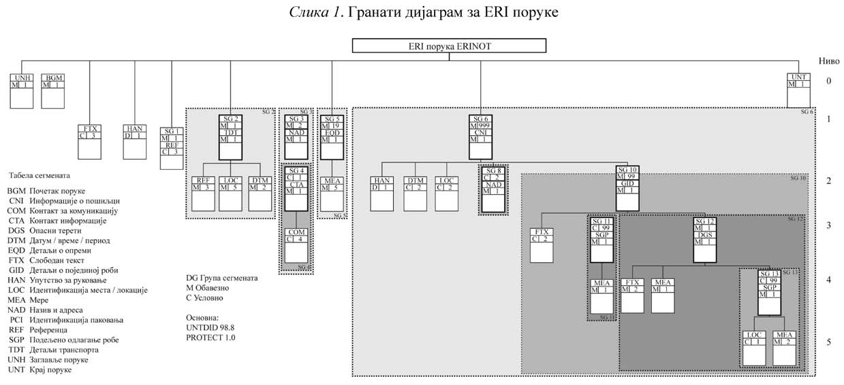

## ERINOT структура поруке

У Табели 34. дефинисана је структура сегмената и елемената података ERI поруке.

*Табела 34. ERI порука ERINOT*

|  |  |  |  |  |  |  |
| --- | --- | --- | --- | --- | --- | --- |
| **Група сегмената** | Сегмент Композитни елемент  података (C) Елемент података ОЗНАКА | **Ниво** | **Обавезно Условно** | **Формат** | **Назив** | **Опис**  **Одреднице под знацима навода** |
| 1 | 2 | 3 | 4 | 5 | 6 | 7 |
|  | **UNB** | 0 | M |  | **INTERCHANGE HEADER** |  |
|  | S001 |  | M |  | SYNAX IDENTIFIER |  |
|  | 0001 |  | M | a4 | Syntax Identifier | ‘UNOA’ Контролни надлежни орган нивоа A |
|  | 0002 |  | M | n1 | Syntax version number | ‘2’ |
|  | S002 |  | M |  | INTERCHANGE SENDER |  |
|  | 0004 |  | M | an..35  (an25) | Dender indentification | Број поштанског сандучета или јединствени назив |
|  | 0007 |  | C | an..4 | Partner identification code qualifier | n.a. |
|  | 0008 |  | C | an..14 | Address for reverse routing | n.a. |
|  | S003 |  | M |  | INTERCHANGE RECIPIENT |  |
|  | 0010 |  | M | an..35  (an25) | Recipient identification | Број поштанског сандучета или јединствени назив |
|  | 0007 |  | C | an..4 | Partner identification code qualifier | n.a. |
|  | 0014 |  | C | an..14 | Routing address | n.a. |
|  | S004 |  | M |  | DATE/TIME OF PREPARATION |  |
|  | 0017 |  | M | n6 | Date | Датум припреме, YYMMDD |
|  | 0019 |  | M | n4 | Time | Време припреме, HHMM |
|  | 0020 |  | M | an..14 | Interchange control reference | Првих 14 позиција у референтном броју порука |
|  | S005 |  | C |  | RECIPIENTS REFERENCE, PASSWORD | n.a |
|  | 0022 |  |  | an..14 | Recipient’s refererence / password | n.a. |
|  | 0025 |  |  | an2 | Recipient’s reference, password qualifier | n.a. |
|  | 0026 |  |  | an..14 | Application reference | n.a. |
|  | 0029 |  |  | a1 | Processing priority code | n.a |
|  | 0031 |  | C | n1 | Acknowledgment request | ‘1’ = Пошиљалац захтева потврде, тј. UNB и UNZ сегменти примљени и идентификовани |
|  | 0032 |  |  | an..35 | Communications agreement id | n.a. |
|  | 0035 |  | C | n1 | Test indicator | ‘1’ = Размена се односи на тест поруку |
|  |  |  |  |  |  |  |
|  | **UNH** | 0 | M |  | **MESSAGE HEADER** | Идентификација, спецификација и заглавље поруке |

|  |  |  |  |  |  |  |
| --- | --- | --- | --- | --- | --- | --- |
| 1 | 2 | 3 | 4 | 5 | 6 | 7 |
|  | 0062 |  | M | an..14 | Message reference number | Првих 14 позиција у референтном броју порука |
|  | S009 |  | M |  | MESSAGE IDENTIFIER |  |
|  | 0065 |  | M | an..6 | Message type | ‘IFTDGN’, тип поруке |
|  | 0052 |  | M | an..3 | Message version number | ‘D’ |
|  | 0054 |  | M | an..3 | Message rekease number | ‘98B’ |
|  | 0051 |  | M | an..2 | Controlling agency | ‘UN’ |
|  | 0057 |  | M | an..6 | Association assigned code | ‘ERI12’, ERI Верзија 1.2 |
|  | 0068 |  | O | an..35 | Common access reference | Референтни код који има заједнички именилац за све поруке везане за исто путовање |
|  | S010 |  |  |  | STATUS OF THE TRANSFER | n.a. |
|  | 0070 |  |  | n..2 | Sequence of transfers | n.a. |
|  | 0073 |  |  | a1 | First and last transfer | n.a. |
|  |  |  |  |  |  |  |
|  | **BGM** | 0 | M |  | **BEGNINNING OF MESSAGE** | Идентификација типа и функције поруке |
|  | C002 |  | M |  | DOCUMENT / MESSAGE NAME |  |
|  | 1001 |  | M | an..3 | Document / message name code | **Тип** поруке:  ‘VES’, порука од стране пловила ка RIS органу ‘CAR’, порука од стране превозника ка RIS органу  ‘PAS’, извештај о путовању послат од једног RIS органа ка другом (видети такође секцију 0) |
|  | 1131 |  |  | an..3 | Code list qualifier | n.a. |
|  | 3055 |  |  | an..3 | Code list responsible agency | n.a. |
|  | 1000 |  |  | an..35 | Document/message name | n.a. |
|  | C106 |  | M |  | DOCUMENT/MESSAGE IDENTIFICATION |  |
|  | 1004 |  | M | an..35 (an15) | Document identifier | Референтни број поруке. Овај број треба да буде што јединственији, како за пошиљаоца тако и за примаоца. Ако је порука примљена и онда про- слеђена следећем примаоцу, оригинални рефе- рентни број треба да буде коришћен. Прелазни систем у том случају не треба да генерише други референтни број поруке |
|  | 1056 |  |  | an..9 | Version | n.a. |
|  | 1060 |  |  | an..6 | Revision number | n.a. |
|  | 1225 |  | M | an..3 | Message function code | Функција поруке:  ‘1’ = отказивање поруке  ‘9’ = нове поруке, (оригинал) ‘5’ = порука са изменама |
|  | 4343 |  | C | an..3 | Response type code | AQ |
|  |  |  |  |  |  |  |
|  | **FTX (1)** | 1 | C |  | **FREE TEXT** | За слање ообавештења о **броју укрцаних особа**  и броју **плавих конуса** |
|  | 4451 |  | M | an..3 | Text subject code qualifier | ‘SAF’ за објашњења везана за безбедност |
|  | 4453 |  |  | an..3 | Free text function code | n.a. |
|  | C107 |  |  |  | TEXT REFERENCE |  |
|  | 4441 |  |  | an..17 | Free text identification | n.a. |
|  | 1131 |  |  | an..3 | Code list qualifier | n.a. |
|  | 3055 |  |  | an..3 | Code list responsible agency | n.a. |
|  | C108 |  | M |  | TEXT LITERAL | Текст |
|  | 4440 |  | M | an.. 70  (n4) | Free text | Укупан број укрцаних особа |
|  | 4440 |  | C | an.. 70  (an1) | Free text | ‘0’, ‘1’, ‘2’, ‘3’ за број конуса (пловило унутра- шње пловидбе)  ‘B’ за црвену сигналну заставу (морско пловило) ‘V’ за посебне дозволе |
|  | 4440 |  | C | an.. 70  (n4) | Free text | Број путника |
|  | 4440 |  |  | an.. 70 | Free text | n.a. |
|  | 4440 |  |  | an.. 70 | Free text | n.a. |
|  | 3453 |  |  | an.. 3 | Language, coded | n.a. |
|  | 4447 |  |  | an..3 | Text formatting, coded | n.a. |
|  |  |  |  |  |  |  |
|  | **FTX (2)** | 1 | C |  | **FREE TEXT** | Текст којим се наводи да ли информацију у поруци прималац може да проследи другим институцијама |
|  | 4451 |  | M | an..3 | Text subject code qualifier | ‘ACK’ за ‘Изјаву о приватности’ или ‘Поверљиве природе’ |
|  | 4453 |  |  | an..3 | Free text function code | n.a. |
|  | C107 |  |  |  | TEXT REFERENCE |  |
|  | 4441 |  |  | an..17 | Free text identification | n.a. |
|  | 1131 |  |  | an..3 | Code list qualifier | n.a. |
|  | 3055 |  |  | an..3 | Code list responsible agency | n.a. |
|  | C108 |  | M |  | TEXT LITERAL |  |

|  |  |  |  |  |  |  |
| --- | --- | --- | --- | --- | --- | --- |
| 1 | 2 | 3 | 4 | 5 | 6 | 7 |
|  | 4440 |  | M | an..70  (a1) | Free text | ‘Y’ = да, ‘N’ = не |
|  | 4440 |  |  | an..70 | Free text | n.a. |
|  | 4440 |  |  | an..70 | Free text | n.a. |
|  | 4440 |  |  | an..70 | Free text | n.a. |
|  | 4440 |  |  | an..70 | Free text | n.a. |
|  | 3453 |  |  | an..3 | Language, coded | n.a. |
|  | 4447 |  |  | an..3 | Text formatting, coded | n.a. |
|  |  |  |  |  |  |  |
|  | **FTX** |  | C |  | Free text | **Разлог за отказивање** |
|  | 4451 |  | M | an..3 | Text subject code qualifier | ‘ACD’ разлог за отказивање |
|  | 4453 |  |  | an..3 | Free text function code | n.a. |
|  | C107 |  | M |  | TEXT REFERENCE | Идентификација текста |
|  | 4441 |  | M | an..17 | Free text identification | ‘CAM’ грешка у обавештењу ‘CAO’ транспорт се неће десити  ‘CAV’ главна дестинација промењенa ‘CHD’ време доласка промењено |
|  | 1131 |  |  | an..3 | Code list qualifier | n.a. |
|  | 3055 |  |  | an..3 | Code list responsible agency | n.a. |
|  | C108 |  | M |  |  | Текст |
|  | 4440 |  | M | an..70 | Free text | Слободан опис разлога |
|  | 4440 |  | C | an..70 | Free text | Слободан текст за даље објашњење |
|  | 4440 |  | C | an..70 | Free text | Слободан текст за даље објашњење |
|  | 4440 |  | C | an..70 | Free text | Слободан текст за даље објашњење |
|  | 4440 |  | C | an..70 | Free text | Слободан текст за даље објашњење |
|  | 3453 |  | C | an..3 | Language, coded | n.a. |
|  | 4447 |  | C | an..3 | Text formatting, coded | n.a. |
|  |  |  |  |  |  |  |
|  | **HAN(1)** | 1 | D |  |  |  |
|  | C524 |  | M |  | HANDLING INSTRUCTIONS |  |
|  | 4079 |  | M |  | Handling instructions, coded | Основно ‘T’ T = Транзит  LLO = Утовар LDI = Истовар  TSP = Транзит у истој луци |
|  | 1131 |  | C |  | Code list qualifier | n.a. |
|  | 3055 |  | C |  | Code list responsible agency, coded | n.a. |
|  | 4078 |  | C |  | Handling instructions | n.a. |
|  | C218 |  | C |  | HAZARDOUS MATERIAL | n.a. |
|  | 7419 |  | C |  | Hazardous material class code, identification | n.a. |
|  | 1131 |  | C |  | Code list qualifier | n.a. |
|  | 3055 |  | C |  | Code list responsible agency, coded | n.a. |
|  | 7418 |  | C |  | Hazardous material class | n.a. |
|  |  |  |  |  |  |  |
|  | **RFF (1)** | 1 | C |  | **REFERENCE** | Веза ка поруци коју актуелна порука **замењује**. Обавезна је ако је порука са изменама или отказана порука |
|  | C506 |  | M |  | REFERENCE |  |
|  | 1153 |  | M | an..3 | Reference qualifier | ‘ACW’ за референтни број ка претходној поруци |
|  | 1154 |  | M | an..35  (an15) | Reference number | Референтни број поруке из BGM, ОЗНАКА 1004 поруке коју ова порука замењује |
|  | 1156 |  |  | an..6 | Line number | n.a. |
|  | 4000 |  |  | an..35 | Reference version number | n.a. |
|  | 1060 |  |  | an..6 | Revision number | n.a. |
|  |  |  |  |  |  |  |
|  | **RFF (2)** | 1 | C |  | **REFERENCE** | Референца **ка транспортном документу** |
|  | C506 |  | M |  | REFERENCE |  |
|  | 1153 |  | M | an..3 | Reference qualifier | ‘FF’ за‘референтни број шпедитера робе |
|  | 1154 |  | M | an..35 | Reference number | Референтни број транспортног документа |
|  | 1156 |  |  | an..6 | Line number | n.a. |
|  | 4000 |  |  | an..35 | Reference version number | n.a. |
|  | 1060 |  |  | an..6 | Revision number | n.a. |
|  |  |  |  |  |  |  |
|  | **RFF (3)** | 1 | C |  | **REFERENCE** | Референца ка **тест сценарију** |
|  | C506 |  | M |  | REFERENCE |  |
|  | 1153 |  | M | an..3 | Reference qualifier | ‘ADD’ за број теста |
|  | 1154 |  | M | an..35 | Reference number | Идентификација тест сценарија, са којом треба да буде упознат прималац поруке |
|  | 1156 |  |  | an..6 | Line number | n.a. |
|  | 4000 |  |  | an..35 | Reference version number | n.a. |
|  | 1060 |  |  | an..6 | Revision number | n.a. |

|  |  |  |  |  |  |  |
| --- | --- | --- | --- | --- | --- | --- |
| 1 | 2 | 3 | 4 | 5 | 6 | 7 |
|  |  |  |  |  |  |  |
| TDT | **TDT** | 1 | M |  | **DETAILS OF TRANSPORT** | Спецификација вида транспорта, попис пловила у саставу (једно пловило без потиснице је у овом контексту исто састав) |
|  | 8051 |  | M | an..3 | Transport stage code qualifier | ‘20’ за транспорт главног терета |
|  | 8028 |  | C | an..17 | Conveyance reference number | Број путовања, дефинисан од стране пошиљаоца поруке |
|  | C220 |  | M |  | MODE OF TRANSPORT |  |
|  | 8067 |  | M | an..3 | Mode of transport, coded | ‘8’ за Унутрашњи водни саобраћај, ‘1’ за морски саобраћај (видети UN/ЕCE Препоруку 19) |
|  | 8066 |  |  | an..17 | Mode of transport | n.a. |
|  | C228 |  | M |  | TRANSPORT MEANS |  |
|  | 8179 |  | M | an..8  (an4) | Type of means of transport identification, convoy type | Код типа брода и састава видова транспорта из UN/CEFACT Препоруке 28, видети Део 2, Поглавље 4.2.1 |
|  | 8178 |  |  | an..17 | Type of means of transport | n.a. |
|  | C040 |  |  |  | CARRIER | n.a. |
|  | 3127 |  |  | an..17 | Carrier identification | n.a. |
|  | 1131 |  |  | an..3 | Code list qualifier | n.a. |
|  | 3055 |  |  | an..3 | Code list responsible agency | n.a. |
|  | 3128 |  |  | an..35 | Carrier name | n.a. |
|  | 8101 |  |  | an..3 | Transit direction, coded | n.a. |
|  | C401 |  |  |  | EXCESS TRANSPORTATION INFORMATION |  |
|  | 8457 |  |  | an..3 | Excess transportation reason | n.a. |
|  | 8459 |  |  | an..3 | Excess transportation responsibility | n.a. |
|  | 7130 |  |  | an..17 | Customer authorisation number | n.a. |
|  | C222 |  | M |  | TRANSPORT IDENTIFICATION |  |
|  | 8213 |  | M | an..9  (an7..8) | ID. of means of transport identification | Број **пловила**: 7 бројева за OFS или IMO инди- кацију, 8 бројева за ERN индикацију и јединстве- ни Европски број за идентификацију пловила |
|  | 1131 |  | M | an..3 | Code list qualifier | ‘OFS’ за Званични број брода CCNR система, видети Део 2, Поглавље 4.2.2  ‘IMO’ за IMO-број, видети Део 2, Поглавље 4.2.3 ‘ERN’ за све остале бродове (Electronic Reporting International Number), видети Део 2, Поглавље 4.2.4  ‘ENI’ за јединствени Европски број за идентифи- кацију пловила, видети Део 2, Поглавље 4.2.5 |
|  | 3055 |  |  | an..3 | Code list responsible agency | n.a. |
|  | 8212 |  | M | an..35 | Id. of the means of transport | **Име брода**; Ако је име дуже од 35 карактера, име пловила се скраћује |
|  | 8453 |  | M | an..3 | Nationality of means of transport | ISO 3166-1 алфа-2 код државе, видети Део 2, Поглавље 4.2.12. Ако је националност вида саобраћаја непозната користи се 3-словна ознака надлежног органа који је издао Европски број за идентификацију пловила |
|  | 8281 |  |  | an..3 | Transport ownership | n.a. |
|  |  |  |  |  |  |  |
| TDT | **RFF (1)** | 2 | M |  | **REFERENCE** | Димензије транспорта, **дужина** |
|  | C506 |  | M |  | REFERENCE |  |
|  | 1153 |  | M | an..3 | Reference qualifier | ‘LEN’ = Дужина |
|  | 1154 |  | M | an..35 (n..5) | Reference number | Укупна дужина састава у центиметрима |
|  | 1156 |  |  | an..6 | Line number | n.a. |
|  | 4000 |  |  | an..35 | Reference version number | n.a. |
|  | 1060 |  |  | an..6 | Revision number | n.a. |
|  |  |  |  |  |  |  |
| TDT | **RFF (2)** | 2 | M |  | **REFERENCE** | Димензије транспорта, **ширина** |
|  | C506 |  | M |  | REFERENCE |  |
|  | 1153 |  | M | an..3 | Reference qualifier | ‘WID’ |
|  | 1154 |  | M | an..35 (n..4) | Reference number | Укупна ширина састава у центиметрима |
|  | 1156 |  |  | an..6 | Line number | n.a. |
|  | 4000 |  |  | an..35 | Reference version number | n.a. |
|  | 1060 |  |  | an..6 | Revision number | n.a. |
|  |  |  |  |  |  |  |
| TDT | **RFF (3)** | 2 | M |  | **REFERENCE** | Димензије транспорта, **газ** |
|  | C506 |  | M |  | REFERENCE |  |
|  | 1153 |  | M | an..3 | Reference qualifier | ‘DRA’ |
|  | 1154 |  | M | an..35 (n..4) | Reference number | Газ састава у центиметрима |
|  | 1156 |  |  | an..6 | Line number | n.a. |
|  | 4000 |  |  | an..35 | Reference version number | n.a. |

|  |  |  |  |  |  |  |
| --- | --- | --- | --- | --- | --- | --- |
| 1 | 2 | 3 | 4 | 5 | 6 | 7 |
|  | 1060 |  |  | an..6 | Revision number | n.a. |
|  |  |  |  |  |  |  |
| TDT | **RFF (4)** | 2 | C |  | **REFERENCE** | Димензије транспорта, **висина** |
|  | C506 |  | M |  | REFERENCE |  |
|  | 1153 |  | M | an..3 | Reference qualifier | ‘HGT’ |
|  | 1154 |  | M | an..35 (n..4) | Reference number | Висина састава изнад водне линије у центиме- трима |
|  | 1156 |  |  | an..6 | Line number | n.a. |
|  | 4000 |  |  | an..35 | Reference version number | n.a. |
|  | 1060 |  |  | an..6 | Revision number | n.a. |
|  |  |  |  |  |  |  |
| TDT | **RFF (5)** | 2 | M |  | **REFERENCE** | Димензије транспорта, **тонажа** |
|  | C506 |  | M |  | REFERENCE | Референца |
|  | 1153 |  | M | an..3 | Reference qualifier | ‘TON’ |
|  | 1154 |  | M | an..35 (n..5) | Reference number | Максимални капацитет састава у метричким тонама |
|  | 1156 |  |  | an..6 | Line number | n.a. |
|  | 4000 |  |  | an..35 | Reference version number | n.a. |
|  | 1060 |  |  | an..6 | Revision number | n.a. |
|  |  |  |  |  |  |  |
| TDT | **RFF (6)** | 2 | C |  | **REFERENCE** | **Национална референца путовања, Белгија** |
|  | C506 |  | M |  | REFERENCE | Референца |
|  | 1153 |  | M | an..3 | Reference qualifier | ‘GNB’ |
|  | 1154 |  | M | an..35 | Reference number | Државна референца Белгије |
|  | 1156 |  |  | an..6 | Line number | n.a. |
|  | 4000 |  |  | an..35 | Reference version number | n.a. |
|  | 1060 |  |  | an..6 | Revision number | n.a. |
|  |  |  |  |  |  |  |
| TDT | **RFF (7)** | 2 | C |  | **REFERENCE** | **Национална референца путовања, Француска** |
|  | C506 |  | M |  | REFERENCE | Референце |
|  | 1153 |  | M | an..3 | Reference qualifier | ‘GNF’ |
|  | 1154 |  | M | an..35 | Reference number | Државна референца Француске |
|  | 1156 |  |  | an..6 | Line number | n.a. |
|  | 4000 |  |  | an..35 | Reference version number | n.a. |
|  | 1060 |  |  | an..6 | Revision number | n.a. |
|  |  |  |  |  |  |  |
| TDT | **RFF (8)** | 2 | C |  | **REFERENCE** | **Национална референца путовања, Немачка** |
|  | C506 |  | M |  | REFERENCE | Референца |
|  | 1153 |  | M | an..3 | Reference qualifier | ‘GNG’ |
|  | 1154 |  | M | an..35 | Reference number | Државна референца Немачке |
|  | 1156 |  |  | an..6 | Line number | n.a. |
|  | 4000 |  |  | an..35 | Reference version number | n.a. |
|  | 1060 |  |  | an..6 | Revision number | n.a. |
|  |  |  |  |  |  |  |
| TDT | **RFF (9)** | 2 | C |  | **REFERENCE** | **Национална референца путовања, 1 резер- висано** |
|  | C506 |  | M |  | REFERENCE | Референце |
|  | 1153 |  | M | an..3 | Reference qualifier | ‘GN1’ |
|  | 1154 |  | M | an..35 | Reference number | Државна референца, 1 резервисано |
| 1 | 1156 |  |  | an..6 | Line number | n.a. |
|  | 4000 |  |  | an..35 | Reference version number | n.a. |
|  | 1060 |  |  | an..6 | Revision number | n.a. |
|  |  |  |  |  |  |  |
| TDT | **LOC (1)** | 2 | M |  | **PLACE/LOCATION IDENTIFICATION** | **Полазна лука**, лука из које започиње транспорт |
|  | 3227 |  | M | an..3 | Place/location qualifier | ‘5’ место поласка |
|  | C517 |  | M |  | LOCATION IDENTIFICATION |  |
|  | 3225 |  | M | an..25  (an5) | Place/location identification | UN/ECE код локације (Препорука 16), видети Део 2, Поглавље 4.2.13 |
|  | 1131 |  |  | an..3 | Code list qualifier | n.a. |
|  | 3055 |  |  | an..3 | Code list responsible agency | n.a. |
|  | 3224 |  | C | an..70 (an..17) | Place/location | Пун назив локације луке |
|  | C519 |  | C |  | RELATED LOCATION ONE IDENTIFICATION |  |
|  | 3223 |  | M | an..25 (an..5) | Related place/location one identification | Код терминала, видети Део 2, Поглавље 4.2.15 |
|  | 1131 |  |  | an..3 | Code list qualifier | n.a. |
|  | 3055 |  |  | an..3 | Code list responsible agency | n.a. |
|  | 3222 |  |  | an..70 | Related place/location one | Пун назив терминала |

|  |  |  |  |  |  |  |
| --- | --- | --- | --- | --- | --- | --- |
| 1 | 2 | 3 | 4 | 5 | 6 | 7 |
|  | C553 |  | C |  | RELATED LOCATION TWO IDENTIFICATION |  |
|  | 3233 |  | M | an..25  (an5) | Related place/location two identification | Код деонице пловног пута, видети Део 2, Поглавље 4.2.14 |
|  | 1131 |  |  | an..3 | Code list qualifier |  |
|  | 3055 |  |  | an..3 | Code list responsible agency | n.a. |
|  | 3232 |  | C | an..70 (an..5) | Related place/location two | Хектометри деонице пловног пута |
|  | 5479 |  |  | an..3 | Relation | n.a. |
|  |  |  |  |  |  |  |
| TDT | **LOC (2)** | 2 | C |  | **PLACE/LOCATION IDENTIFICATION** | **Тачка пролаза коју је брод већ прошао**. Овај сегмент и TDT/DTM(2) сегмент са одредницом 186 су обавезна поља у извештају о путовању. |
|  | 3227 |  | M | an..3 | Place/location qualifier | ‘172’ за тачку пролаза |
|  | C517 |  | M |  | LOCATION IDENTIFICATION |  |
|  | 3225 |  | M | an..25  (an5) | Place/location identification | UN/ECE код локације (Препорука 16) тачке пролаза (преводница, мост, саобраћајни центар), видети Део 2, Поглавље 4.2.13 |
|  | 1131 |  |  | an..3 | Code list qualifier | n.a. |
|  | 3055 |  |  | an..3 | Code list responsible agency | n.a. |
|  | 3224 |  | C | an..70 (an..17) | Place/location | Пун назив тачке пролаза |
|  | C519 |  | C |  | RELATED LOCATION ONE IDENTIFICATION |  |
|  | 3223 |  | M | an..25 (an..5) | Related place/location one identification | Код тачке пролаза |
|  | 1131 |  |  | an..3 | Code list qualifier | n.a. |
|  | 3055 |  |  | an..3 | Code list responsible agency | n.a. |
|  | 3222 |  |  | an..70 | Related place/location one | n.a. |
|  | C553 |  | C |  | RELATED LOCATION TWO IDENTIFICATION |  |
|  | 3233 |  | M | an..25  (an5) | Related place/location two identification | Код деонице пловног пута, видети Део 2, Поглавље 4.2.14 |
|  | 1131 |  |  | an..3 | Code list qualifier |  |
|  | 3055 |  |  | an..3 | Code list responsible agency | n.a. |
|  | 3232 |  | C | an..70 (an..5) | Related place/location two | Хектометри деонице пловног пута |
|  | 5479 |  |  | an..3 | Relation | n.a. |
|  |  |  |  |  |  |  |
| TDT | **LOC (3)** | 2 | C |  | **PLACE/LOCATION IDENTIFICATION** | **Следећа тачка пролаза** |
|  | 3227 |  | M | an..3 | Place/location qualifier | ‘61’ за следећу луку доласка |
|  | C517 |  | M |  | LOCATION IDENTIFICATION |  |
|  | 3225 |  | M | an..25  (an5) | Place/location identification | UN/ECE код локације (Препорука 16) тачке пролаза (преводница, мост, саобраћајни центар), видети Део 2, Поглавље 4.2.13 |
|  | 1131 |  |  | an..3 | Code list qualifier | n.a. |
|  | 3055 |  |  | an..3 | Code list responsible agency | n.a. |
|  | 3224 |  | C | an..70 (an..17) | Place/location | Пун назив тачке пролаза |
|  | C519 |  | C |  | RELATED LOCATION ONE IDENTIFICATION |  |
|  | 3223 |  | M | an..25 | Related place/location one identification | Код тачке пролаза |
|  | 1131 |  |  | an..3 | Code list qualifier | n.a. |
|  | 3055 |  |  | an..3 | Code list responsible agency | n.a. |
|  | 3222 |  |  | an..70 | Related place/location one | n.a. |
|  | C553 |  | C |  | RELATED LOCATION TWO IDENTIFICATION |  |
|  | 3233 |  | M | an..25  (an5) | Related place/location two identification | Код деонице пловног пута, видети Део 2, Поглавље 4.2.14 |
|  | 1131 |  |  | an..3 | Code list qualifier |  |
|  | 3055 |  |  | an..3 | Code list responsible agency | n.a. |
|  | 3232 |  | C | an..70 (an..5) | Related place/location two | Хектометри деонице пловног пута |
|  | 5479 |  |  | an..3 | Relation | n.a. |
|  |  |  |  |  |  |  |
| TDT | **LOC (4..8)** | 2 | C |  | **PLACE/LOCATION IDENTIFICATION** | **Наредне тачке пролаза** (информације о планираној рути). Могуће је дати највише 5 међутачака. Редослед најављеног пролаза мора да одговара редуследу тачака пролаза у поруци |
|  | 3227 |  | M | an..3 | Place/location qualifier | ‘92’ за трасирање |
|  | C517 |  | M |  | LOCATION IDENTIFICATION |  |
|  | 3225 |  | M | an..25  (an5) | Place/location identification | UN/ECE код локације (Препорука 16) тачке пролаза (преводница, мост, саобраћајни центар), видети Део 2, Поглавље 4.2.13 |

|  |  |  |  |  |  |  |
| --- | --- | --- | --- | --- | --- | --- |
| 1 | 2 | 3 | 4 | 5 | 6 | 7 |
|  | 1131 |  |  | an..3 | Code list qualifier | n.a. |
|  | 3055 |  |  | an..3 | Code list responsible agency | n.a. |
|  | 3224 |  | C | an..17 | Place/location | Пун назив тачке пролаза |
|  | C519 |  | C |  | RELATED LOCATION ONE IDENTIFICATION |  |
|  | 3223 |  | M | an..25 | Related place/location one identification | Код тачке пролаза |
| (an..5) |
|  | 1131 |  |  | an..3 | Code list qualifier | n.a. |
|  | 3055 |  |  | an..3 | Code list responsible agency | n.a. |
|  | 3222 |  |  | an..70 | Passage datetime | YYMMDDHHMM као у ‘201’ DTM-a 2379 |
|  | C553 |  | C |  | RELATED LOCATION TWO IDENTIFICATION |  |
|  | 3233 |  | M | an..25  (an5) | Related place/location two identification | Код деонице пловног пута, видети Део 2, Поглавље 4.2.14 |
|  | 1131 |  |  | an..3 | Code list qualifier |  |
|  | 3055 |  |  | an..3 | Code list responsible agency | n.a. |
|  | 3232 |  | C | an..70 (an..5) | Related place/location two | Хектометри деонице пловног пута |
|  | 5479 |  |  | an..3 | Relation | n.a. |
|  |  |  |  |  |  |  |
| TDT | **LOC (9)** | 2 | M |  | **PLACE/LOCATION IDENTIFICATION** | **Лука пристајања**. То је прва лука у коју транс- порт стиже |
|  | 3227 |  | M | an..3 | Place/location qualifier | ‘153’ за место доласка |
|  | C517 |  | M |  | LOCATION IDENTIFICATION |  |
|  | 3225 |  | M | an..25  (an5) | Place/location identification | UN/ECE код локације (Препорука 16) луке, видети Део 2, Поглавље 4.2.13 |
|  | 1131 |  |  | an..3 | Code list qualifier | n.a. |
|  | 3055 |  |  | an 3 | Code list responsible agency | n.a. |
|  | 3224 |  | C | an..70 (an..17) | Place/location | Пун назив локације луке |
|  | C519 |  | C |  | RELATED LOCATION ONE IDENTIFICATION |  |
|  | 3223 |  | M | an..25 (an..5) | Related place/location one identification | Код терминала, Видети Део 2, Поглавље 4.2.15 |
|  | 1131 |  |  | an..3 | Code list qualifier | n.a. |
|  | 3055 |  |  | an..3 | Code list responsible agency | n.a. |
|  | 3222 |  |  | an..70 | Related place/location one | Пун назив терминала |
|  | C553 |  | C |  | RELATED LOCATION TWO IDENTIFICATION |  |
|  | 3233 |  | M | an..25 | Related place/location two identification | Код пловног пута, видети Део 2, Поглавље 4.2.14 |
| (an5) |
|  | 1131 |  |  | an..3 | Code list qualifier |  |
|  | 3055 |  |  | an..3 | Code list responsible agency | n.a. |
|  | 3232 |  | C | an..70 (an..5) | Related place/location two | Хектометри деонице пловног пута |
|  | 5479 |  |  | an..3 | Relation | n.a. |
|  |  |  |  |  |  |  |
| TDT | **DTM (1)**  до LOC(1) | 2 | C |  | **DATE/TIME/PERIOD** | **Време поласка** (планирано) |
|  | C507 |  | M |  | DATE/TIME/PERIOD |  |
|  | 2005 |  | M | an..3 | Date or time or period function code qualifier | ‘133’ за датум/време поласка, планирано |
|  | 2380 |  | M | an..35 | Date or time period value | Вредност времена поласка |
|  | 2379 |  | M | an..3 | Date or time or period format code | ‘201’за YYMMDDHHMM |
|  |  |  |  |  |  |  |
| TDT | DTM (2)  до LOC (2) | 2 | C |  | DATE/TIME/PERIOD | Време проласка, како је забележено у саобраћај- ном центру |
|  | C507 |  | M |  | DATE/TIME/PERIOD |  |
|  | 2005 |  | M | an..3 | Date or time or period function code qualifier | ‘186’ време поласка, тачно |
|  | 2380 |  | M | an..35 | Date or time period value | Вредност времена поласка: YYMMDDHHMM |
|  | 2379 |  | M | an..3 | Date or time or period format code | ‘201’ за YYMMDDHHMM |
|  |  |  |  |  |  |  |
| TDT | **DTM (3)**  до LOC (9) | 2 | C |  | **DATE/TIME/PERIOD** | **Планирано време доласка у луку пристајања** |
|  | C507 |  | M |  | DATE/TIME/PERIOD |  |
|  | 2005 |  | M | an..3 | Date or time or period function code qualifier | ‘132’ за време доласка, планирано |
|  | 2380 |  | M | an..35 | Date or time period value | Вредност времена доласка: YYMMDDHHMM |
|  | 2379 |  | M | an..3 | Date or time or period format code | ‘201’ за YYMMDDHHMM |
|  |  |  |  |  |  |  |
| NAD | **NAD (1)** | 1 | M |  | **NAME and ADDRESS** | Назив и адреса пошиљаоца поруке |
|  | 3035 |  | M | an..3 | Party function code qualifier | ‘MS’ за пошиљаоца поруке |

|  |  |  |  |  |  |  |
| --- | --- | --- | --- | --- | --- | --- |
| 1 | 2 | 3 | 4 | 5 | 6 | 7 |
|  | C082 |  | C |  | PARTY IDENTIFICATION DATAILS |  |
|  | 3039 |  | M | an..35 | Party identification | Код за идентификацију. За обавештење Луци Ротердам овај елемент је обавезан. ERI попуњава овај елемент са ‘900000000’. |
|  | 1131 |  |  | an..3 | Code list qualifier | n.a. |
|  | 3055 |  |  | an..3 | Code list responsible agency | n.a. |
|  | C058 |  |  |  | NAME AND ADDRESS | n.a. |
|  | 3124 |  |  | an..35 | Name and address line | n.a. |
|  | 3124 |  |  | an..35 | Name and address line | n.a. |
|  | 3124 |  |  | an..35 | Name and address line | n.a. |
|  | 3124 |  |  | an..35 | Name and address line | n.a. |
|  | 3124 |  |  | an..35 | Name and address line | n.a. |
|  | C080 |  | M |  | PARTY NAME |  |
|  | 3036 |  | M | an..35 | Party name | Назив пошиљаоца |
|  | 3036 |  |  | an..35 | Party name | n.a. |
|  | 3036 |  |  | an..35 | Party name | n.a. |
|  | 3036 |  |  | an..35 | Party name | n.a. |
|  | 3036 |  |  | an..35 | Party name | n.a. |
|  | 3045 |  |  | an..3 | Party name format, coded | n.a. |
|  | C059 |  | C |  | STREET |  |
|  | 3042 |  | M | an..35 | Street and number/PO box | Улица и број, поштански фах |
|  | 3042 |  |  | an..35 | Street and number/PO box | n.a. |
|  | 3042 |  |  | an..35 | Street and number/PO box | n.a. |
|  | 3042 |  |  | an..35 | Street and number/PO box | n.a. |
|  | 3164 |  | C | an..35 | City name | Grad |
|  | 3229 |  |  | an..9 | Country sub-entity identification | n.a. |
|  | 3251 |  | C | an..9 | postcode identification | Поштански код за идентификацију |
|  | 3207 |  | C | an..3 | Country | ISO 3166-1 алфа-2 код државе, видети Део 2, Поглавље 4.2.12 |
|  |  |  |  |  |  |  |
| NAD | **CTA** | 2 | C |  | **CONTACT INFORMATION** | Контакт детаљи пошиљаоца |
|  | 3139 |  |  | an..3 | Contact function | n.a. |
|  | C056 |  | M |  | DEPARTMENT OR EMPLOYEE DETAILS |  |
|  | 3413 |  |  | an..17 | Department or employee identification | n.a. |
|  | 3412 |  | M | an..35 | Department or employee | ‘ERI’, лажна вредност |
|  |  |  |  |  |  |  |
| NAD/CTA | **COM** | 4 | C |  | COMMUNICATION CONTACT | Контакт детаљи пошиљаоца за комуникацију (максимално 4 пута) |
|  | C076 |  | M |  | COMMUNICATION CONTACT |  |
|  | 3148 |  | M | an..70 | Communication number | Број комуникације |
|  | 3155 |  | M | an..3 | Communication channel qualifier | ‘TE’ за број телефона ‘FX’ за број факса ‘EM’ за e-mail адресу  ‘EI’ за EDI број поштанског сандучета  (EDI број или e-mail адреса за NAD 1 су оба- везни у случају да је одговор у форми ERIRSP поруке обавезан. Ако одговор није обавезан, EDI број и e-mail адреса не треба да се користе) |
|  |  |  |  |  |  |  |
| NAD | **NAD (2)** | 1 | C |  | **NAME and ADDRESS** | Назив и адреса **агента / онога ко плаћа фак- туру** |
|  | 3035 |  | M | an..3 | Party function code qualifier | ‘CG’ за агента/адресу фактуре (за VNF овај сегмент је обавезан) |
|  | C082 |  | C |  | PARTY IDENTIFICATION DETAILS |  |
|  | 3039 |  | M | an..35 | Party identification | Код за идентификацију. За обавештење Луци Ротердам овај елемент је обавезан. ERI попуњава овај елемент са ‘900000000’. |
|  | 1131 |  |  | an..3 | Code list qualifier | n.a. |
|  | 3055 |  |  | an..3 | Code list responsible agency | n.a. |
|  | C058 |  |  |  | NAME AND ADDRESS | n.a. |
|  | 3124 |  |  | an..35 | Name and address line | n.a. |
|  | 3124 |  |  | an..35 | Name and address line | n.a. |
|  | 3124 |  |  | an..35 | Name and address line | n.a. |
|  | 3124 |  |  | an..35 | Name and address line | n.a. |
|  | 3124 |  |  | an..35 | Name and address line | n.a. |
|  | C080 |  | M |  | PARTY NAME |  |
|  | 3036 |  | M | an..35 | Party name | Назив пошиљаоца |
|  | 3036 |  | C | an..35 (an..25) | Invoice number | Број фактуре |
|  | 3036 |  |  | an..35 | Party name | n.a. |
|  | 3036 |  |  | an..35 | Party name | n.a. |
|  | 3036 |  |  | an..35 | Party name | n.a. |

|  |  |  |  |  |  |  |
| --- | --- | --- | --- | --- | --- | --- |
| 1 | 2 | 3 | 4 | 5 | 6 | 7 |
|  | 3045 |  |  | an..3 | Party name format, coded | n.a. |
|  | C059 |  | C |  | STREET | Улица |
|  | 3042 |  | M | an..35 | Street and number/PO box | Адреса (назив улице + број или поштански фах) |
|  | 3042 |  |  | an..35 | Street and number/PO box | n.a. |
|  | 3042 |  |  | an..35 | Street and number/PO box | n.a. |
|  | 3042 |  |  | an..35 | Street and number/PO box | n.a. |
|  | 3164 |  | C | an..35 | City name | Grad |
|  | 3229 |  |  | an..9 | Country sub-entity identification | n.a. |
|  | 3251 |  | C | an..9 | Postcode identification | Поштански код |
|  | 3207 |  | C | an..3 | Country | ISO 3166-1 алфа-2 код државе, видети Део 2, Поглавље 4.2.12 |
|  |  |  |  |  |  |  |
| EQD | **EQD (V)**  **(1)** | 1 | M |  | **EQUIPMENT DETAILS** | Спецификације **ПЛОВИЛА** у саставу (за свако појединачно пловило један сегмент, као и за главно пловило), **погонско пловило** |
|  | 8053 |  | M | an..3 | Equipment type code qualifier | ‘BRY’ за пловило које учествује у покретању (погону) |
|  | C237 |  | M |  | EQUIPMENT IDENTIFICATION |  |
|  | 8260 |  | M | an..17(an7) (an8) | Equipment identification number | Број пловила: 7 бројева за OFS или IMO иден- тификацију, 8 бројева за ERN идентификацију и јединствени Европски број за идентификацију пловила |
|  | 1131 |  | M | an..3 | Code list qualifier | ‘OFS’ за званични број брода у оквиру CCNR система, видети Део 2, Поглавље 4.2.2  ‘IMO’ за IMO број, видети Деo 2, Поглавље 4.2.3 ‘ЕRN’ за број Електронског извештавања са пловила, видети Део 2, Поглавље 4.2.4  ‘ENI’ за јединствени Европски број за идентифи- кацију пловила, видети Део 2, Поглавље 4.2.5 |
|  | 3055 |  |  | an..3 | Code list responsible agency | n.a. |
|  | 3207 |  |  | an..3 | Country | n.a. |
|  | C224 |  | M |  | EQUIPMENT SIZE AND TYPE |  |
|  | 8155 |  | M | an..10 (an..4) | Equipment size and type identification, vessel type | Код типа брода и састава видова транспорта из UN/CEFACT Препоруке 28, видети Део 2, Поглавље 4.2.1 |
|  | 1131 |  |  | an..3 | Code list qualifier | n.a. |
|  | 3055 |  |  | an..3 | Code list responsible agency | n.a. |
|  | 8154 |  |  | an..35 | Equipment size and type | **Назив** пловила. Ако назив има више од 35 карак- тера, назив пловила се скраћује |
|  | 8077 |  |  | an..3 | Equipment supplier | n.a. |
|  | 8249 |  |  | an..3 | Equipment status | n.a. |
|  | 8169 |  |  | an..3 | Full/empty indicator | n.a. |
|  |  |  |  |  |  |  |
| EQD | **EQD (V) (2 – 15)** | 1 | C |  | **EQUIPMENT DETAILS** | Спедификација **ПЛОВИЛА** у саставу (за свако пловило 1 сегмент, главно пловило такође)  **не погонско пловило** |
|  | 8053 |  | M | an..3 | Equipment type code qualifier | ‘BRN’ за пловило које не учествује у погону |
|  | C237 |  | M |  | EQUIPMENT IDENTIFICATION |  |
|  | 8260 |  | M | an..17an7..8) | Equipment identification number | Број пловила: 7 бројева за OFS или IMO иден- тификацију, 8 бројева за ERN идентификацију и јединствени Европски број за идентификацију пловила |
|  | 1131 |  | M | an..3 | Code list qualifier | ‘OFS’ за званични број брода у оквиру CCNR система, видети Део 2, Поглавље 4.2.2  ‘IMO’ за IМО број, видети Део 2, Поглавље 4.2.3 ‘ERN’ за број Електронског извештавања са пловила, видети Део 2, Поглавље 4.2.4  ‘ЕNI’ за јединствени Европски број за идентифи- кацију пловила, видети Део 2, Поглавље 4.2.5 |
|  | 3055 |  |  | an..3 | Code list responsible agency | n.a. |
|  | 3207 |  |  | an..3 | Country | n.a. |
|  | C224 |  | M |  | EQUIPMENT SIZE AND TYPE |  |
|  | 8155 |  | M | an..10 (an..4) | Equipment size and type identification,  **vessel type** | Код типа брода и састава видова транспорта из UN/CEFACT  Препоруке 28, видети Део 2, Поглавље 4.2.1 |
|  | 1131 |  |  | an..3 | Code list qualifier | n.a. |
|  | 3055 |  |  | an..3 | Code list responsible agency | n.a. |
|  | 8154 |  |  | an..35 | Equipment size and type | **Назив** пловила. Ако назив има више од 35 карак- тера, назив пловила се скраћује. |
|  | 8077 |  |  | an..3 | Equipment supplier | n.a. |
|  | 8249 |  |  | an..3 | Equipment status | n.a. |
|  | 8169 |  |  | an..3 | Full/empty indicator | n.a. |
|  |  |  |  |  |  |  |
| EQD | **MEA (1)** | 2 | M |  | **MEASUREMENTS** | **Дужина пловила** |
|  | 6311 |  | M | an..3 | Measurement purpose qualifier | ‘DIM’ за димензију |

|  |  |  |  |  |  |  |
| --- | --- | --- | --- | --- | --- | --- |
| 1 | 2 | 3 | 4 | 5 | 6 | 7 |
|  | C502 |  |  |  | MEASUREMENT DETAILS |  |
|  | 6313 |  |  | an..3 | Property measured | ‘LEN’ за дужину |
|  | 6321 |  |  | an..3 | Measurement significance | n.a. |
|  | 6155 |  |  | an..17 | Measurement attribute identification | n.a. |
|  | 6154 |  |  | an..70 | Measurement attribute | n.a. |
|  | C174 |  | M |  | VALUE/RANGE |  |
|  | 6411 |  | M | an..3 | Measurement unit qualifier | ‘CMT’ за центиметре (UN/ECE Rec. 20, Анекс 3. Заједнички код) |
|  | 6314 |  | M | an..18n5) | Measurement value | Дужина |
|  | 6162 |  |  | n..18 | Range minimum | n.a. |
|  | 6152 |  |  | n..18 | Range maximum | n.a. |
|  | 6432 |  |  | n..2 | Significant digits | n.a. |
|  | 7383 |  |  | an..3 | Surface/layer indicator | n.a. |
|  |  |  |  |  |  |  |
| EQD | **MEA (2)** | 2 | M |  | **MEASUREMENTS** | **Ширина пловила** |
|  | 6311 |  | M | an..3 | Measurement purpose code qualifier | ‘DIM’ за димензију |
|  | C502 |  |  |  | MEASUREMENT DETAILS |  |
|  | 6313 |  |  | an..3 | Property measured | ‘WID’за ширину |
|  | 6321 |  |  | an..3 | Measurement significance | n.a. |
|  | 6155 |  |  | an..17 | Measurement attribute identification | n.a. |
|  | 6154 |  |  | an..70 | Measurement attribute | n.a. |
|  | C174 |  | M |  | VALUE/RANGE |  |
|  | 6411 |  | M | an..3 | Measurement unit qualifier | ‘CMT’ за центиметре (UN/ECE Rec. 20, Анекс 3: Заједнички код) |
|  | 6314 |  | M | an..18n4) | Measurement value | Ширина |
|  | 6162 |  |  | n..18 | Range minimum | n.a. |
|  | 6152 |  |  | n..18 | Range maximum | n.a. |
|  | 6432 |  |  | n..2 | Significant digits | n.a. |
|  | 7383 |  |  | an..3 | Surface/layer indicator | n.a. |
|  |  |  |  |  |  |  |
| EQD | **MEA (3)** | 2 | M |  | **MEASUREMENTS** | **Газ пловила** |
|  | 6311 |  | M | an..3 | Measurement purpose code qualifier | ‘DIM’ за димензију |
|  | C502 |  |  |  | MEASUREMENT DETAILS | Детаљи о величини |
|  | 6313 |  |  | an..3 | Property measured | ‘DRA’ за газ |
|  | 6321 |  |  | an..3 | Measurement significance | n.a. |
|  | 6155 |  |  | an..17 | Measurement attribute identification | n.a. |
|  | 6154 |  |  | an..70 | Measurement attribute | n.a. |
|  | C174 |  | M |  | VALUE/RANGE |  |
|  | 6411 |  | M | an..3 | Measurement unit qualifier | ‘CMT’ за центиметре (UN/ECE Rec. 20, Анекс 3: Заједнички код) |
|  | 6314 |  | M | an..18(n4) | Measurement value | Газ |
|  | 6162 |  |  | n..18 | Range minimum | n.a. |
|  | 6152 |  |  | n..18 | Range maximum | n.a. |
|  | 6432 |  |  | n..2 | Significant digits | n.a. |
|  | 7383 |  |  | an..3 | Surface/layer indicator | n.a. |
|  |  |  |  |  |  |  |
| EQD | **MEA (4)** | 2 | C |  | **MEASUREMENTS** | **Носивост пловила** |
|  | 6311 |  | M | an..3 | Measurement purpose code qualifier | ‘VOL’ за запремину |
|  | C502 |  |  |  | MEASUREMENT DETAILS | Детаљи о димензијама |
|  | 6313 |  |  | an..3 | Property measured | ‘AAM’ за укупну носивост |
|  | 6321 |  |  | an..3 | Measurement significance | n.a. |
|  | 6155 |  |  | an..17 | Measurement attribute identification | n.a. |
|  | 6154 |  |  | an..70 | Measurement attribute | n.a. |
|  | C174 |  | M |  | VALUE/RANGE |  |
|  | 6411 |  | M | an..3 | Measurement unit qualifier | ‘TNE’ за метричке тоне (UN/ECE Rec. 20, Анекс 3: Заједнички код) |
|  | 6314 |  | M | an..18 | Measurement value | Носивост (капацитет) |
| (n6) |
|  | 6162 |  |  | n..18 | Range minimum | n.a. |
|  | 6152 |  |  | n..18 | Range maximum | n.a. |
|  | 6432 |  |  | n..2 | Significant digits | n.a. |
|  | 7383 |  |  | an..3 | Surface/layer indicator | n.a. |
|  |  |  |  |  |  |  |
|  | **EQD (C) (1..15)** | 1 | C |  | **EQUIPMENT DETAILS** | Спецификација броја **КОНТЕЈНЕРА** |
|  | 8053 |  | M | an..3 | Equipment type code qualifier | ‘CN’ за контејнере |
|  | C237 |  |  |  | EQUIPMENT IDENTIFICATION |  |
|  | 8260 |  |  | an..17 | Equipment identification number | n.a. |
|  | 1131 |  |  | an..3 | Code list qualifier | n.a. |
|  | 3055 |  |  | an..3 | Code list responsible agency | n.a. |

|  |  |  |  |  |  |  |
| --- | --- | --- | --- | --- | --- | --- |
| 1 | 2 | 3 | 4 | 5 | 6 | 7 |
|  | 3207 |  |  | an..3 | Country | n.a. |
|  | C224 |  | M |  | EQUIPMENT SIZE AND TYPE |  |
|  | 8155 |  | M | an..10  (an5) | Equipment size and type identification | **Опсег** контејнера:  ‘RNG20’ за контејнере који имају дужину између 20 и 29 стопа  ‘RNG30’ за контејнере који имају дужину између 30 и 39 стопа  ‘RNG40’ за контејнере који имају дужину од 40 стопа и више |
|  | 1131 |  |  | an..3 | Code list qualifier | n.a. |
|  | 3055 |  |  | an..3 | Code list responsible agency | n.a. |
|  | 8154 |  |  | an..35 | Equipment size and type | n.a. |
|  | 8077 |  |  | an..3 | Equipment supplier | n.a. |
|  | 8249 |  |  | an..3 | Equipment status | n.a. |
|  | 8169 |  | M | an..3 | Full/empty indicator | Статус контејнера:  ‘5’ за натоварене, ‘4’ за празне, ‘6’ информација о запремини није расположива |
|  |  |  |  |  |  |  |
| EQD | **MEA (5)** | 2 | M | **EQD(2)** | **MEASUREMENTS** | Спецификација **броја контејнера** |
|  | 6311 |  | M | an..3  (an2) | Measurement purpose qualifier | ‘NR’ за број |
|  | C502 |  |  |  | MEASUREMENT DETAILS | n.a. |
|  | 6313 |  |  | an..3 | Property measured | n.a. |
|  | 6321 |  |  | an..3 | Measurement significance | n.a. |
|  | 6155 |  |  | an..17 | Measurement attribute identification | n.a. |
|  | 6154 |  |  | an..70 | Measurement attribute | n.a. |
|  | C174 |  | M |  | VALUE/RANGE |  |
|  | 6411 |  | M | an..3 | Measurement unit qualifier | ‘NUM’ за број (видети UN/ECE Rec. 20, зајед- нички код) |
|  | 6314 |  | M | an..18 | Measurement value | Број контејнера одређеног типа и статуса |
| (n1..4) |
|  | 6162 |  |  | n..18 | Range minimum | n.a. |
|  | 6152 |  |  | n..18 | Range maximum | n.a. |
|  | 6432 |  |  | n..2 | Significant digits | n.a. |
|  | 7383 |  |  | an..3 | Surface/layer indicator | n.a. |
|  |  |  |  |  |  |  |
| CNI | **CNI** | 1 | M |  | **CONSIGNMENT INFORMATION** | **Консигнација** (сличан извор /одредиште) специ- фикација транспортованог **терета** |
|  | 1490 |  | M | n..4 | Consolidation item number | Редни број консигнације. У случају измена, потребено је користити исти редни број |
|  | C503 |  |  |  | DOCUMENT/MESSAGE DETAILS | n.a. |
|  | 1004 |  |  | an..35 | Document/message number | n.a. |
|  | 1373 |  |  | an..3 | Document/message status, coded | n.a. |
|  | 1366 |  |  | an..70 | Document/message source | n.a. |
|  | 3453 |  |  | an..3 | Language, coded | n.a. |
|  | 1056 |  |  | an..9 | Version | n.a. |
|  | 1060 |  |  | an..6 | Revision number | n.a. |
|  | 1312 |  |  | n..4 | Consignment load sequence number | n.a. |
|  |  |  |  |  |  |  |
|  | **HAN(1)** | 1 | D |  |  |  |
|  | C524 |  | M |  | HANDLING INSTRUCTIONS |  |
|  | 4079 |  | M |  | Handling instructions, coded | Основно ‘T’ |
|  | 1131 |  | C |  | Code list qualifier | n.a. |
|  | 3055 |  | C |  | Code list responsible agency, coded | n.a. |
|  | 4078 |  | C |  | Handling instructions | n.a. |
|  | C218 |  | C |  | HAZARDOUS MATERIAL | n.a. |
|  | 7419 |  | C |  | Hazardous material class code, identification | n.a. |
|  | 1131 |  | C |  | Code list qualifier | n.a. |
|  | 3055 |  | C |  | Code list responsible agency, coded | n.a. |
|  | 7418 |  | C |  | Hazardous material class | n.a. |
|  |  |  |  |  |  |  |
| CNI | **DTM (1)** | 2 | C |  | **DATE/TIME/PERIOD** | Планирано **време доласка** на место истовара |
|  | C507 |  | M |  | DATE/TIME/PERIOD |  |
|  | 2005 |  | M | an..3 | Date or time or period function code qualifier | ‘132’ за време доласка, планирано |
|  | 2380 |  | M | an..35 | Date or time period value | Вредност времена доласка: YYMMDDHHMM |
|  | 2379 |  | M | an..3 | Date or time or period format code | ‘201’ за YYMMDDHHMM |
|  |  |  |  |  |  |  |
| CNI | **DTM (2)** | 2 | C |  | **DATE/TIME/PERIOD** | Планирано **време поласка** са места утовара |
|  | C507 |  | M |  | DATE/TIME/PERIOD |  |
|  | 2005 |  | M | an..3 | Date or time or period function code qualifier | ‘133’ за време поласка, планирано |

|  |  |  |  |  |  |  |
| --- | --- | --- | --- | --- | --- | --- |
| 1 | 2 | 3 | 4 | 5 | 6 | 7 |
|  | 2380 |  | M | an..35 | Date or time period value | Време: YYMMDDHHMM |
|  | 2379 |  | M | an..3 | Date or time or period format code | ‘201’ |
|  |  |  |  |  |  |  |
| CNI | **LOC (1)** | 2 | C |  | **PLACE/LOCATION IDENTIFICATION** | Спецификација **места утовара** робе |
|  | 3227 |  | M | an..3 | Place/location qualifier | ‘9’ за место/луку утовара |
|  | C517 |  | M |  | LOCATION IDENTIFICATION |  |
|  | 3225 |  | M | an..25  (an5) | Place/location identification | UN/ECE код локације (Препорука 16), места утовара, видети Део 2, Поглавље 4.2.13 |
|  | 1131 |  |  | an..3 | Code list qualifier | n.a. |
|  | 3055 |  |  | an..3 | Code list responsible agency | n.a. |
|  | 3224 |  | C | an..70 (an..17) | Place/location | Пун назив локације луке |
|  | C519 |  | C |  | RELATED LOCATION ONE IDENTIFICATION |  |
|  | 3223 |  | M | an..25 (an..5) | Related place/location one identification | Код терминала, видети Део 2, Поглавље 4.2.15 |
|  | 1131 |  |  | an..3 | Code list qualifier | n.a. |
|  | 3055 |  |  | an..3 | Code list responsible agency | n.a. |
|  | 3222 |  |  | an..70 (an..17) | Related place/location one | Пун назив терминала |
|  | C553 |  | C |  | RELATED LOCATION TWO IDENTIFICATION |  |
|  | 3233 |  | M | an..25  (an5) | Related place/location two identification | Код деонице пловног пута, видети Део 2, Поглавље 4.2.14 |
|  | 1131 |  |  | an..3 | Code list qualifier | n.a. |
|  | 3055 |  |  | an..3 | Code list responsible agency | n.a. |
|  | 3232 |  | C | an..70 (an..5) | Related place/location two | Хектометри деонице пловног пута |
|  | 5479 |  |  | an..3 | Relation | n.a. |
|  |  |  |  |  |  |  |
| CNI | **LOC (2)** | 2 | C |  | **PLACE/LOCATION IDENTIFICATION** | Спецификација места истовара робе |
|  | 3227 |  | M | an..3 | Place/location qualifier | ‘11’ за место/луку истовара |
|  | C517 |  | M |  | LOCATION IDENTIFICATION |  |
|  | 3225 |  | M | an..25  (an5) | Place/location identification | UN/ECE код локације (Препорука 16), видети Део 2, Поглавље 4.2.13 |
|  | 1131 |  |  | an..3 | Code list qualifier | n.a. |
|  | 3055 |  |  | an..3 | Code list responsible agency | n.a. |
|  | 3224 |  | C | an..70 (an..17) | Place/location | Пун назив луке |
|  | C519 |  | C |  | RELATED LOCATION ONE IDENTIFICATION |  |
|  | 3223 |  | M | an..25 (an..5) | Related place/location one identification | Код терминала, видети Део 2, Поглавље 4.2.15 |
|  | 1131 |  |  | an..3 | Code list qualifier | n.a. |
|  | 3055 |  |  | an..3 | Code list responsible agency | n.a. |
|  | 3222 |  | C | an..70 (an..17) | Related place/location one | Пун назив терминала |
|  | C553 |  | C |  | RELATED LOCATION TWO IDENTIFICATION |  |
|  | 3233 |  | M | an..25  (an5) | Related place/location two identification | Код деонице пловног пута, видети Део 2, Поглавље 4.2.14 |
|  | 1131 |  |  | an..3 | Code list qualifier | n.a. |
|  | 3055 |  |  | an..3 | Code list responsible agency | n.a. |
|  | 3232 |  | C | an..70 (an.. 5) | Related place/location two | Хектометри деонице пловног пута |
|  | 5479 |  |  | an..3 | Relation | n.a. |
|  |  |  |  |  |  |  |
| CNI/ NAD | **NAD (1)** | 2 | C |  | **NAME AND ADDRESS** | Назив **пошиљаоца робе** |
|  | 3035 |  | M | an..3 | Party function code qualifier | ‘SF’ за „брод из” |
|  | C082 |  | C |  | PARTY IDENTIFICATION DETAILS |  |
|  | 3039 |  | M | an..35 | Party identifier | EDI број пошиљаоца робе |
| (an..25) |
|  | 1131 |  |  | an..3 | Code list qualifier | n.a. |
|  | 3055 |  |  | an..3 | Code list responsible agency | n.a. |
|  | C058 |  |  |  | NAME AND ADDRESS |  |
|  | 3124 |  |  | an..35 | Name and address line | n.a. |
|  | 3124 |  |  | an..35 | Name and address line | n.a. |
|  | 3124 |  |  | an..35 | Name and address line | n.a. |
|  | 3124 |  |  | an..35 | Name and address line | n.a. |
|  | 3124 |  |  | an..35 | Name and address line | n.a. |
|  | C080 |  | M |  | PARTY NAME |  |
|  | 3036 |  | M | an..35 | Party name | Назив „брода из” |

|  |  |  |  |  |  |  |
| --- | --- | --- | --- | --- | --- | --- |
| 1 | 2 | 3 | 4 | 5 | 6 | 7 |
|  | 3036 |  | C | an..35 | Party name | Број фактуре |
| (an..25) |
|  | 3036 |  |  | an..35 | Party name | n.a. |
|  | 3036 |  |  | an..35 | Party name | n.a. |
|  | 3036 |  |  | an..35 | Party name | n.a. |
|  | 3045 |  |  | an..3 | Party name format, coded | n.a. |
|  | C059 |  |  |  | STREET | Улица |
|  | 3042 |  |  | an..35 | Street and number or post office box |  |
|  | 3042 |  |  | an..35 | Street and number/PO box | n.a. |
|  | 3042 |  |  | an..35 | Street and number/PO box | n.a. |
|  | 3042 |  |  | an..35 | Street and number/PO box | n.a. |
|  | 3164 |  | M | an..35 | City name |  |
|  | 3229 |  |  | an..9 | Country sub-entity identification | n.a. |
|  | 3251 |  |  | an..9 | Postcode identification | n.a. |
|  | 3207 |  |  | an..3 | Country | n.a. |
|  |  |  |  |  |  |  |
| CNI/ NAD | **NAD (2)** | 2 | C |  | **NAME AND ADDRESS** | Назив **примаоца робе** |
|  | 3035 |  | M | an..3 | Party function code qualifier | ‘ST’ за „брод ка” |
|  | C082 |  | M |  | PARTY IDENTIFICATION DETAILS |  |
|  | 3039 |  | M | an..35 (an..25) | Party identification | EDI број примаоца робе |
|  | 1131 |  |  | an..3 | Code list qualifier | n.a. |
|  | 3055 |  |  | an..3 | Code list responsible agency | n.a. |
|  | C058 |  |  |  | NAME AND ADDRESS | n.a. |
|  | 3124 |  |  | an..35 | Name and address line | n.a. |
|  | 3124 |  |  | an..35 | Name and address line | n.a. |
|  | 3124 |  |  | an..35 | Name and address line | n.a. |
|  | 3124 |  |  | an..35 | Name and address line | n.a. |
|  | 3124 |  |  | an..35 | Name and address line | n.a. |
|  | C080 |  | M |  | PARTY NAME |  |
|  | 3036 |  | M | an..35 | Party name | Назив „брода ка” |
|  | 3036 |  | C | an..35 (an..25) | Party name | Број фактуре |
|  | 3036 |  |  | an..35 | Party name | n.a. |
|  | 3036 |  |  | an..35 | Party name | n.a. |
|  | 3036 |  |  | an..35 | Party name | n.a. |
|  | 3045 |  |  | an..3 | Party name format, coded | n.a. |
|  | C059 |  |  |  | STREET | Улицa |
|  | 3042 |  |  | an..35 | Street and number/PO box |  |
|  | 3042 |  |  | an..35 | Street and number/PO box | n.a. |
|  | 3042 |  |  | an..35 | Street and number/PO box | n.a. |
|  | 3042 |  |  | an..35 | Street and number/PO box | n.a. |
|  | 3164 |  | M | an..35 | City name |  |
|  | 3229 |  |  | an..9 | Country sub-entity identification | n.a. |
|  | 3251 |  |  | an..9 | Postcode identification | n.a. |
|  | 3207 |  |  | an..3 | Country | n.a. |
|  |  |  |  |  |  |  |
| CNI | **GID (1..99)** | 2 | M |  | **GOODS ITEM DETAILS** | Нови GID сегмент за свако **пловило** и сваки тип **робе** |
|  | 1496 |  | M | n..5 | Goods item number | Редни број робе у оквиру пошиљке. Јединствени у оквиру CNI |
|  | C213 |  |  |  | NUMBER AND TYPE OF PACKAGES |  |
|  | 7224 |  | C | n..8 | Number of packages | Подразумевана вредност је ‘1’ |
|  | 7065 |  |  | an..17 | Type of packages identification | Видети Део 2, Поглавље 4.2.18 |
|  | 1131 |  |  | an..3 | Code list qualifier | n.a. |
|  | 3055 |  |  | an..3 | Code list responsible agency | n.a. |
|  | 7064 |  |  | an..35 | Type of packages | n.a. |
|  | 7233 |  |  | an..3 | Packaging related information, coded | n.a. |
|  | C213 |  |  |  | NUMBER AND TYPE OF PACKAGES | n.a. |
|  | 7224 |  |  | n..8 | Number of packages | n.a. |
|  | 7065 |  |  | an..17 | Type of packages identification | n.a. |
|  | 1131 |  |  | an..3 | Code list qualifier | n.a. |
|  | 3055 |  |  | an..3 | Code list responsible agency | n.a. |
|  | 7064 |  |  | an..35 | Type of packages | n.a. |
|  | 7233 |  |  | an..3 | Packaging related information | n.a. |
|  | C213 |  | C |  | NUMBER AND TYPE OF PACKAGES |  |
|  | 7224 |  | M | n..8 | Number of packages | Број унутрашњих пакета |
|  | 7065 |  | M | an..17  (a2) | Type of packages identification | UN/ECE Препорука 21, видети Део 2, Поглавље 4.2.18 |

|  |  |  |  |  |  |  |
| --- | --- | --- | --- | --- | --- | --- |
| 1 | 2 | 3 | 4 | 5 | 6 | 7 |
|  | 1131 |  |  | an..3 | Code list qualifier | n.a. |
|  | 3055 |  |  | an..3 | Code list responsible agency | n.a. |
|  | 7064 |  |  | an..35 | Type of packages | n.a. |
|  | 7233 |  |  | an..3 | Packaging related information | n.a. |
|  |  |  |  |  |  |  |
| CNI/ GID | **FTX (1)** | 3 | C |  | **FREE TEXT** | **Допунске информације о роби** |
|  | 4451 |  | M | an..3 | Text subject code qualifier | ‘ACB’ за додатне информације |
|  | 4453 |  |  | an..3 | Free text function code | n.a. |
|  | C107 |  |  |  | TEXT REFERENCE |  |
|  | 4441 |  |  | an..17 | Free text identification | n.a. |
|  | 1131 |  |  | an..3 | Code list qualifier | n.a. |
|  | 3055 |  |  | an..3 | Code list responsible agency | n.a. |
|  | C108 |  | M |  | TEXT LITERAL |  |
|  | 4440 |  | M | an..70  (an1) | Free text | **Тип робе:**  ‘D’ за опасан терет ‘N’ за не-опасан терет |
|  | 4440 |  | C | an..70 (n6..10) | Free text | **HS код**, може бити остављено празно ако је непознато и роба је опасна, видети Анекс 4, No 5 |
|  | 4440 |  | C | an..70  (a1) | Free text | Царински статус:  ‘T’ = роба из треће земље ‘C’ = роба из заједнице  ‘F’ = роба из безцаринске зоне  ‘X’ = роба декларисана за извоз у земљу чланици |
|  | 4440 |  | C | an..70 (an..35) | Free text | Референтни **број** царинског документа за робу типа ‘T’, ‘F’, или ‘X’ |
|  | 4440 |  | C | an..70  (an1) | Free text | Прекоморско одредиште  ‘Y’ = са прекоморским одредиштем ‘N’ = без прекоморског одредишта |
|  | 3453 |  |  | an..3 | Language | n.a. |
|  | 4447 |  |  | an..3 | Text formatting | n.a. |
|  |  |  |  |  |  |  |
| CNI/ GID | **FTX (2)** | 3 | C |  | **FREE TEXT** | **Опис робе за не-опасни терет** |
|  | 4451 |  | M | an..3 | Text subject code qualifier | ‘AAA’ за опис робе |
|  | 4453 |  |  | an..3 | Free text function code | n.a. |
|  | C107 |  |  |  | TEXT REFERENCE | n.a. |
|  | 4441 |  |  | an..17 | Free text identification | n.a. |
|  | 1131 |  |  | an..3 | Code list qualifier | n.a. |
|  | 3055 |  |  | an..3 | Code list responsible agency | n.a. |
|  | C108 |  | M |  | TEXT LITERAL |  |
|  | 4440 |  | M | an..70 | Free text | **Назив** робе не-опасног терета |
|  | 4440 |  | C | an..70  (n6) | Free text value | **NST/R код** не-опасних терета. Продужени за ‘00’ ако су само 4 броја позната, и ‘000’ ако су само 3 броја позната, видети Део 2, Поглавље 4.2.8. |
|  | 4440 |  | C | an..70 (n6..10) | Free text | **HS код** не-опасних терета, видети Део 2, Поглавље 4.2.6 |
|  | 4440 |  |  | an..70 | Free text | Додатни опис робе |
|  | 4440 |  |  | an..70 | Free text | n.a. |
|  | 3453 |  |  | an..3 | Language, coded | n.a. |
|  | 4447 |  |  | an..3 | Text formatting | n.a. |
|  |  |  |  |  |  |  |
| CNI/ GID | **SGP (1..99)** | 3 | C |  | **SPLIT GOODS PLACEMENT** | **Спецификација локације не-опасних терета у оквиру вида транспорта** |
|  | C237 |  | M |  | EQUIPMENT IDENTIFICATION |  |
|  | 8260 |  | M | an..17  (an7)  (an8) | Equipment identification number | **Број брода: 7 бројева за OFS или IMO индикацију, 8 бројева за ERN индикацију и јединствени Европски број за идентифика- цију пловила** |
|  | 1131 |  | M | an..3 | Code list qualifier | ‘IMO’ за IMO број, видети Анекс 4, No 3 ‘OFS’ за Званични број брода CCNR система, видети Део 2, Поглавље 4.2.2  ‘ERN’ за број електронског извештавања, видети Део 2, Поглавље 4.2.4  ‘ENI’ за јединствени Европски идентификацио- ни број пловила, видети Део 2, Поглавље 4.2.5 |
|  | 3055 |  |  | an..3 | Code list responsible agency | n.a. |
|  | 3207 |  |  | an..3 | Country | n.a. |
|  | 7224 |  |  | n..8 | Number of packages | n.a. |
|  |  |  |  |  |  |  |
| CNI/ GID/ SGP | **MEA** | 4 | M |  | **MEASUREMENTS** | **Спецификација тежине не-опасних терета утоварених на пловило** |
|  | 6311 |  | M | an..3 | Measurement purpose qualifier | ‘WT’ за тежине |

|  |  |  |  |  |  |  |
| --- | --- | --- | --- | --- | --- | --- |
| 1 | 2 | 3 | 4 | 5 | 6 | 7 |
|  | C502 |  | M |  | MEASUREMENT DETAILS |  |
|  | 6313 |  | M | an..3 | Property measured | ‘AAL’ за нето тежину, укључујући нормално паковање |
|  | 6321 |  |  | an..3 | Measurement significance | n.a. |
|  | 6155 |  |  | an..17 | Measurement attribute identification | n.a. |
|  | 6154 |  |  | an..70 | Measurement attribute | n.a. |
|  | C174 |  | M |  | VALUE/RANGE |  |
|  | 6411 |  | M | an..3 | Measurement unit qualifier | ‘KGM’ за килограме (UN/ECE Препорука 20) |
|  | 6314 |  | M | an..18  (n9) | Measurement value | Тежина у килограмима |
|  | 6162 |  |  | n..18 | Range minimum | n.a. |
|  | 6152 |  |  | n..18 | Range maximum | n.a. |
|  | 6432 |  |  | an..2 | Significant digits | n.a. |
|  | 7383 |  |  | an..3 | Surface/layer indicator | n.a. |
|  |  |  |  |  |  |  |
| CNI/ GID/ SGP | **MEA** | 4 | C |  | **MEASUREMENTS** | **Спецификација тонаже не-опасних терета утоварених на пловило** |
|  | 6311 |  | M | an..3 | Measurement purpose qualifier | ‘VOL’ за тежине |
|  | C502 |  | M |  | MEASUREMENT DETAILS |  |
|  | 6313 |  | M | an..3 | Property measured | ‘AAX’ Осмотрена запремина након подешавања фактора као што су температура и гравитација |
|  | 6321 |  |  | an..3 | Measurement significance | n.a. |
|  | 6155 |  |  | an..17 | Measurement attribute identification | n.a. |
|  | 6154 |  |  | an..70 | Measurement attribute | n.a. |
|  | C174 |  | M |  | VALUE/RANGE |  |
|  | 6411 |  | M | an..3 | Measurement unit qualifier | ‘TNE’ за метричке тоне (UN/ECE Препорука 20) |
|  | 6314 |  | M | an..18  (n9) | Measurement value | Тонажа |
|  | 6162 |  |  | n..18 | Range minimum | n.a. |
|  | 6152 |  |  | n..18 | Range maximum | n.a. |
|  | 6432 |  |  | an..2 | Significant digits | n.a. |
|  | 7383 |  |  | an..3 | Surface/layer indicator | n.a. |
|  |  |  |  |  |  |  |
| CNI/ GID | **DGS** | 3 | M |  | **DANGEROUS GOODS** | **Идентификација опасних терета** |
|  | 8273 |  | M | an..3 | Dangerous goods regulations | ‘ANR’ за пловила унутрашње пловидбе (ADNR код за CCNR)  ‘IMD’ за морска пловила (IMO IMDG код) |
|  | C205 |  | M |  | HAZARD CODE |  |
|  | 8351 |  | M | an..7 | Hazard code identification | ADN(R), или IMDG код, видети Део 2, Поглавље  4.2.10 или 4.2.11 |
|  | 8078 |  | C | an..7 | Additional hazard classification identifier | ADNR класификациони код опасности, видети Део 2, Поглавље 4.2.11 |
|  | 8092 |  |  | an..10 | Hazard code version number | n.a. |
|  | C234 |  | M |  | UNDG INFORMATION |  |
|  | 7124 |  | M | n4 | UNDG number | **UN број** (UNDG код), видети Део 2, Поглавље 4.2.9 |
|  | 7088 |  |  | an..8 | Dangerous goods flashpoint | n.a. |
|  | C223 |  | C |  | DANGEROUS GOODS SHIPMENT FLASHPOINT |  |
|  | 7106 |  | M | n..3 | Shipment flashpoint | **Тачка паљења** транспортоване робе |
|  | 6411 |  | M | an..3 | Measure unit qualifier | ‘CEL’ за Целзијус ‘FAH’ за Фаренхајт |
|  | 8339 |  | C | an..3 | Packing group | ‘1’ за велику опасност ‘2’ за средњу опасност ‘3’ за малу опасност |
|  | 8364 |  | C | an..6 | EMS number | Процедуре за реаговање у ванредним ситуација- ма |
|  | 8410 |  | C | an..4 | MFAG number | Упутство за прву медицинску помоћ |
|  | 8126 |  |  | an..10 | TREM card number | n.a. |
|  | C235 |  | C |  | HAZARD IDENTIFICATION PLACARD DETAILS | **Плакати** обавезни у случају транспорта опасних терета на пловилима за транспорт сувих терета |
|  | 8158 |  | M | an..4 | Hazard identification number, upper part | видети ADN(R) |
|  | 8186 |  | M | an..4 | Substance identification number, lower part | видети ADN(R) |
|  | C236 |  |  |  | DANGEROUS GOODS LABEL | n.a. |
|  | 8246 |  |  | an..4 | Dangerous goods label marking | n.a. |

|  |  |  |  |  |  |  |
| --- | --- | --- | --- | --- | --- | --- |
| 1 | 2 | 3 | 4 | 5 | 6 | 7 |
|  | 8246 |  |  | an..4 | Dangerous goods label marking | n.a. |
|  | 8246 |  |  | an..4 | Dangerous goods label marking | n.a. |
|  | 8255 |  |  | an..3 | Packing instruction | n.a. |
|  | 8325 |  |  | an..3 | Category of means of transport | n.a. |
|  | 8211 |  |  | an..3 | Permission for transport | n.a. |
|  |  |  |  |  |  |  |
| CNI/ GID/ DGS | **FTX (1)** | 4 | M |  | **FREE TEXT** | **Опис опасних терета** |
|  | 4451 |  | M | an..3 | Text subject code qualifier | ‘AAD’ за опасне терете, **технички** назив |
|  | 4453 |  |  | an..3 | Free text function code | n.a. |
|  | C107 |  |  |  | TEXT REFERENCE | n.a. |
|  | 4441 |  |  | an..17 | Free text identification | n.a. |
|  | 1131 |  |  | an..3 | Code list qualifier | n.a. |
|  | 3055 |  |  | an..3 | Code list responsible agency | n.a. |
|  | C108 |  | M |  | TEXT LITERAL |  |
|  | 4440 |  | M | an..70 (an..50) | Free text | Назив опасног терета (одговарајући назив коришћен при слању) |
|  | 4440 |  |  | an..70 | Free text value | Додатни опис робе |
|  | 4440 |  |  | an..70 | Free text | n.a. |
|  | 4440 |  |  | an..70 | Free text | n.a. |
|  | 4440 |  | C | an..70 | Free text | n.a. |
|  | 3453 |  |  | an..3 | Language | n.a. |
|  | 4447 |  |  | an..3 | Text formatting | n.a. |
|  |  |  |  |  |  |  |
| CNI/ GID/ DGS | **FTX (2)** | 4 | C |  | **FREE TEXT** | Додатне информације |
|  | 4451 |  | M | an..3 | Text subject code qualifier | ‘AAC’ за додатне информације о опасном терету |
|  | 4453 |  |  | an..3 | Free text function code | n.a. |
|  | C107 |  |  |  | TEXT REFERENCE |  |
|  | 4441 |  | M | an..17 | Free text identification | ‘SYN’ за индикацију да синоним следи |
|  | 1131 |  |  | an..3 | Code list qualifier | n.a. |
|  | 3055 |  |  | an..3 | Code list responsible agency | n.a. |
|  | C108 |  | M |  | TEXT LITERAL |  |
|  | 4440 |  | M | an..70 (an..50) | Free text | Синоним за опасни терет |
|  | 4440 |  |  | an..70 | Free text | n.a. |
|  | 4440 |  |  | an..70 | Free text | n.a. |
|  | 4440 |  |  | an..70 | Free text | n.a. |
|  | 4440 |  |  | an..70 | Free text | n.a. |
|  | 3453 |  |  | an..3 | Language | n.a. |
|  | 4447 |  |  | an..3 | Text formatting | n.a. |
|  |  |  |  |  |  |  |
| CNI/ GID/ DGS | **MEA** | 4 | M |  | **MEASUREMENTS** | **Укупна тежина опасног терета у оквиру транспорта** |
|  | 6311 |  | M | an..3 | Measurement purpose qualifier | ‘WT’ за тежину |
|  | C502 |  | M |  | MEASUREMENT DETAILS |  |
|  | 6313 |  | M | an..3 | Property measured | ‘AAL’ за нето тежину укључујући нормално паковање |
|  | 6321 |  |  | an..3 | Measurement significance, coded | n.a. |
|  | 6155 |  |  | an..17 | Measurement attribute identification | n.a. |
|  | 6154 |  |  | an..70 | Measurement attribute | n.a. |
|  | C174 |  | M |  | VALUE/RANGE |  |
|  | 6411 |  | M | an..3 | Measurement unit qualifier | ‘KGM’ за килограме (UN/ECE Препорука 20) |
|  | 6314 |  | M | an..18 | Measurement value | Тежина опасног терета у послатој роби |
|  | 6162 |  |  | n..18 | Range minimum | n.a. |
|  | 6152 |  |  | n..18 | Range maximum | n.a. |
|  | 6432 |  |  | n..2 | Significant digits | n.a. |
|  | 7383 |  |  | an..3 | Surface/layer indicator | n.a. |
|  |  |  |  |  |  |  |
| CNI/ GID/ DGS | **SGP (1..99)** | 4 | M |  | **SPLIT GOODS PLACEMENT** | **Спецификација локације робе.**  Ако се роба транспортује у контејнерима, овај сегмент треба да садржи идентификацију плови- ла (потиснице) на коме је контејнер смештен |

|  |  |  |  |  |  |  |
| --- | --- | --- | --- | --- | --- | --- |
| 1 | 2 | 3 | 4 | 5 | 6 | 7 |
|  | C237 |  | M |  | EQUIPMENT IDENTIFICATION |  |
|  | 8260 |  | M | an..17 (an7..8) | Equipment identification number | Број брода: 7 бројева за OFS или IMO ин- дикацију, 8 бројева за ERN индикацију или јединствени Европски број за идентификацију пловила |
|  | 1131 |  | M | an..3 | Code list qualifier | ‘OFS’ за Званични број брода CCNR система, видети Део 2, Поглавље 4.2.2  ‘IMO’ број, видети Део 2, Поглавље 4.2.3  ‘ERN’ за број електронског извештавања, видети Део 2, Поглавље 4.2.4  ‘ENI’ за јединствени Европски идентификацио- ни број пловила, видети Део 2, Поглавље 4.2.5 |
|  | 3055 |  |  | an..3 | Code list responsible agency | n.a. |
|  | 3207 |  |  | an..3 | Country | n.a. |
|  | 7224 |  |  | n..8 | Number of packages | n.a. |
|  |  |  |  |  |  |  |
| CNI/ GID/  DGS/SGP | **MEA** | 5 | M |  | **MEASUREMENTS** | Укупно робе на пловилу |
|  | 6311 |  | M | an..3 | Measurement purpose qualifier | ‘WT’ за тежине |
|  | C502 |  | M |  | MEASUREMENT DETAILS |  |
|  | 6313 |  | M | an..3 | Property measured | ‘AAL’ за нето тежину укључујући нормално паковање |
|  | 6321 |  |  | an..3 | Measurement significance, coded | n.a. |
|  | 6155 |  |  | an..17 | Measurement attribute identification | n.a. |
|  | 6154 |  |  | an..70 | Measurement attribute | n.a. |
|  | C174 |  | M |  | VALUE/RANGE |  |
|  | 6411 |  | M | an..3 | Measurement unit qualifier | ‘KGM’ за килограме (UN/ECE Препорука 20) |
|  | 6314 |  | M | an..18 | Measurement value | Тежина робе на пловилу |
|  | 6162 |  |  | n..18 | Range minimum | n.a. |
|  | 6152 |  |  | n..18 | Range maximum | n.a. |
|  | 6432 |  |  | n..2 | Significant digits | n.a. |
|  | 7383 |  |  | an..3 | Surface/layer indicator | n.a. |
|  |  |  |  |  |  |  |
| CNI/ GID/  DGS/SGP | **MEA** | 5 | C |  | **MEASUREMENTS** | Укупна тонажа робе на пловилу |
|  | 6311 |  | M | an..3 | Measurement purpose qualifier | ‘VOL’ за тежине |
|  | C502 |  | M |  | MEASUREMENT DETAILS |  |
|  | 6313 |  | M | an..3 | Property measured | ‘AAX’ Осмотрена запремина након подешавања фактора као што су температуре и гравитација |
|  | 6321 |  |  | an..3 | Measurement significance, coded | n.a. |
|  | 6155 |  |  | an..17 | Measurement attribute identification | n.a. |
|  | 6154 |  |  | an..70 | Measurement attribute | n.a. |
|  | C174 |  | M |  | VALUE/RANGE |  |
|  | 6411 |  | M | an..3 | Measurement unit qualifier | ‘TNE’ за метричке тоне (UN/ECE Препорука20) |
|  | 6314 |  | M | an..18 | Measurement value | Tonaža |
|  | 6162 |  |  | n..18 | Range minimum | n.a. |
|  | 6152 |  |  | n..18 | Range maximum | n.a. |
|  | 6432 |  |  | n..2 | Significant digits | n.a. |
|  | 7383 |  |  | an..3 | Surface/layer indicator | n.a. |
|  |  |  |  |  |  |  |
| CNI/ GID/ DGS | **SGP** | 4 | C |  | **SPLIT GOODS PLACEMENT** | **Локација робе ако је у контејнерима.** Ако се роба транспортује у контејнерима, бар једна SGP комбинација, којом се дефинише брод на коме је контејнер смештен, мора бити дефинисана. |
|  | C237 |  | M |  | EQUIPMENT IDENTIFICATION | Идентификација |
|  | 8260 |  | M | an..17 | Equipment identification number | Код за идентификацију контејнера (код власника, идентификатор, серијски број, цифра за прове- ру), видети Део 2, Поглавље 4.2.17 |
|  | 1131 |  |  | an..3 | Code list qualifier | n.a. |
|  | 3055 |  |  | an..3 | Code list responsible agency | n.a. |
|  | 3207 |  |  | an..3 | Country | n.a. |
|  | 7224 |  |  | n..8 | Number of packages | n.a. |
|  |  |  |  |  |  |  |
| CNI/ GID/ DGS/ SGP | **LOC** |  | C |  | **PLACE/LOCATION IDENTIFICATION** | **Локација за складиштење** |

|  |  |  |  |  |  |  |
| --- | --- | --- | --- | --- | --- | --- |
| 1 | 2 | 3 | 4 | 5 | 6 | 7 |
|  | 3227 |  | M | an..3 | Place/location qualifier | ‘147’ за ћелију за складиштење |
|  | C517 |  | M |  | LOCATION IDENTIFICATION |  |
|  | 3225 |  | M | an..25 | Place/location identification | ‘BBBRRTT’ за залив/ред/позиција |
|  | 1131 |  |  | an..3 | Code list qualifier | n.a. |
|  | 3055 |  |  | an..3 | Code list responsible agency | n.a. |
|  | 3224 |  |  | an..70 | Place/location | n.a. |
|  | C519 |  |  |  | RELATED LOCATION ONE IDENTIFICATION | n.a. |
|  | 3223 |  |  | an..25 | Related place/location one identification | n.a. |
|  | 1131 |  |  | an..3 | Code list qualifier | n.a. |
|  | 3055 |  |  | an..3 | Code list responsible agency | n.a. |
|  | 3222 |  |  | an..70 | Related place/location one | n.a. |
|  | C553 |  |  |  | RELATED LOCATION TWO IDENTIFICATION | n.a. |
|  | 3233 |  |  | an..25 | Related place/location two identification | n.a. |
|  | 1131 |  |  | an 3 | Code list qualifier | n.a. |
|  | 3055 |  |  | an..3 | Code list responsible agency | n.a. |
|  | 3232 |  |  | an..70 | Related place/location two | n.a. |
|  | 5479 |  |  | an 3 | Relation | n.a. |
|  |  |  |  |  |  |  |
| CNI/ GID/ DGS/ SGP | **MEA** | 5 | M |  | **MEASUREMENTS** | **Спецификација тежине робе у контејнеру** |
|  | 6311 |  | M | an..3 | Measurement purpose qualifier | ‘WT’ за тежине |
|  | C502 |  | M |  | MEASUREMENT DETAILS |  |
|  | 6313 |  | M | an..3 | Property measured | ‘AAL’ за нето тежину, укључујући нормално паковање |
|  | 6321 |  |  | an..3 | Measurement significance, coded | n.a. |
|  | 6155 |  |  | an..17 | Measurement attribute identification | n.a. |
|  | 6154 |  |  | an..70 | Measurement attribute | Тип контејнера (ISO 6364 Поглавље 4 и анекси Д и Е) |
|  | C174 |  | M |  | VALUE/RANGE |  |
|  | 6411 |  | M | an..3 | Measurement unit qualifier | ‘KGM’за килограме (UN/ECE Препорука 20) |
|  | 6314 |  | M | an..18 | Measurement value | Тежина робе у овом контејнеру |
|  | 6162 |  |  | n..18 | Range minimum | n.a. |
|  | 6152 |  |  | n..18 | Range maximum | n.a. |
|  | 6432 |  |  | n..2 | Significant digits | n.a. |
|  | 7383 |  |  | an..3 | Surface/layer indicator | n.a. |
|  |  |  |  |  |  |  |
| CNI/ GID/  DGS/SGP | **MEA** | 5 | C |  | **MEASUREMENTS** | **Укупна тонажа робе на пловилу** |
|  | 6311 |  | M | an..3 | Measurement purpose qualifier | ‘VOL’ за тежине |
|  | C502 |  | M |  | MEASUREMENT DETAILS |  |
|  | 6313 |  | M | an..3 | Property measured | ‘AAX’ Осмотрена запремина након подешавања фактора као што су температуре и гравитација |
|  | 6321 |  |  | an..3 | Measurement significance, coded | n.a. |
|  | 6155 |  |  | an..17 | Measurement attribute identification | n.a. |
|  | 6154 |  |  | an..70 | Measurement attribute | n.a. |
|  | C174 |  | M |  | VALUE/RANGE |  |
|  | 6411 |  | M | an..3 | Measurement unit qualifier | ‘TNE’ за метричке тоне (UN/ECE Препорука 20) |
|  | 6314 |  | M | an..18 | Measurement value | Тонажа |
|  | 6162 |  |  | n..18 | Range minimum | n.a. |
|  | 6152 |  |  | n..18 | Range maximum | n.a. |
|  | 6432 |  |  | n..2 | Significant digits | n.a. |
|  | 7383 |  |  | an..3 | Surface/layer indicator | n.a. |
|  |  |  |  |  |  |  |
|  | **UNT** |  | M |  | **MESSAGE TRAILER** | **Крај и контрола целокупности поруке** |
|  | 0074 |  | M | n..6 | Number of segments in a message |  |
|  | 0062 |  | M | an..14 | Message reference number | Првих 14 позиција референтног броја поруке |
|  |  |  |  |  |  |  |
|  | **UNZ** |  | M |  | **INTERCHANGE TRAILER** | **Крај и контрола размене** |
|  | 0036 |  | M | n..6 | Interchange control count | ‘1’ за број порука које се налазе у размени |
|  | 0020 |  | M | an..14 | Interchange control reference | Првих 14 позиција референтног броја поруке |

## „Лажни” сегменти

У неким случајевима, између осталог и у поруци о пролазу **ERINOT(PAS)**, потребно је користити „лажне” сегменте као део обавезне групе сегмената. За ове „лажне” сегменте важе следећа правила:

CNI група:

– CNI: број секвенце: ‘9999’ CNI/GID група:

– GID: број секвенце: ‘99999’ CNI/GID/DGS група:

– DGS:

– Класа типа: ‘IMD’

– Класификација: ‘0.0’

– UNDG број: ‘0000’

– FTX AAD: назив робе: ‘DUMMY’

– MEA: тежинa: 0

## Празно пловило

Ако се пријављује празно пловило, потребно је користити следећа правила за обавезне групе сегмената:

1. Испражњено од не-опасних терета или непознат претход- ни терет:

CNI групa:

– CNI: број секвенце: ‘9999’ CNI/GID група:

– GID: број секвенце: ‘99999’ CNI/GID/DGS група:

– DGS:

– Класа типа: ‘IMD’

– Класификација: ‘0.0’

– UNDG број: ‘0000’

– FTX AAD: назив робе: ‘DUMMY’

– MEA: тежина: 0

1. Испражњено од опасних терета (у случају да је претходни опасни терет требало да буде пријављен):

CNI група:

– CNI: валидни број секвенце

– LOC: место поласка и доласка (тренутно путовање) CNI/GID група:

– GID: валидни број секвенце

– FTX ACB: тип робе: ‘D’, HS код за (претходни) опасни терет CNI/GID/DGS група:

– DGS: детаљи о опасном терету (претходни терет)

– FTX AAD: назив опасног терета

– MEA: тежина: 0

– SGP: детаљи о празном пловилу

– MEA: тежина: 0

## Контејнерски транспорт не-опасних терета

Ако се транспортују контејнери, наредна, посебна правила треба да буду примењена за обавезне групе, ако контејнер не пре- вози опасне терете:

CNI група:

– CNI: валидан број секвенце;

– LOC: место поласка и доласка; CNI/GID група:

– GID: валидан број секвенце;

– FTX ACB: тип робе: ‘N’, HS код робе;

– FTX AAA, назив робе, NST/R код робе, HS код робе;

– SGP: детаљи о пловилу;

– MEA: укупна тежина не-опасног терета на пловилу; CNI/GID/DGS група:

– DGS:

– Тип класе: ‘IMD’;

– Класификација: ‘0.0’;

– UNDG број: ‘0000’;

– FTX AAD: назив робе: ‘DUMMY’;

– MEA: тежина: 0;

– SGP група (1);

– SGP: детаљи о пловилу;

– MEA: тежина робе на пловилу;

– SGP група (2-99);

– SGP: број контејнера;

– MEA: тежина робе у контејнеру.

На овај начин уношење података за контејнер који превози не-опасне терете прати начин уноса података за контејнер који превози опасне терете. Како би се обезбедила компатибилност са ранијим верзијама, детаљи о пловилу се уносе дупло.

## Контејнери са непознатим детаљима о роби или празни контејнери

У случају да се у контејнерима превози роба чији су детаљи непознати, или се транспортују празни контејнери, важе следећа правила:

EQD група:

– EQD: опсег контејнера;

– MEA: број контејнера у датом опсегу; CNI група:

– CNI: валидан број секвенце;

– LOC: место поласка и доласка; CNI/GID група:

– GID: валидан број секвенце;

– FTX ACB: тип робе: ‘N’, HS код;

– FTX AAA: назив робе, NST/R код, HS код;

– SGP: детаљи о пловилу;

– MEA: укупна тежина контејнера у датом опсегу; CNI/GID/DGS група:

– „лажна” група.

Зависно од опсега контејнера, треба користити кодове прика- зане у Табели 35.

*Табела 35. Кодови за контејнере*

|  |  |  |
| --- | --- | --- |
|  | HS код | NST/R код |
| Контејнери 20 стопа празни | 8609000002 | 991001 |
| Контејнери 30 стопа празни | 8609000004 | 991002 |
| Контејнери 40 стопа празни | 8609000003 | 991003 |
| Контејнери 20 стопа натоварени | 8609000007 | 991004 |
| Контејнери 30 стопа натоварени | 8609000008 | 991005 |
| Контејнери 40 стопа натоварени | 8609000009 | 991006 |

## Размена информација између RIS органа

Када се размењују информације између RIS органа, тип по- руке о пролазу треба да буде такав да дефинише „PAS” у BGM сегменту (елемент 1001).

У овој PAS поруци треба да се налазе следеће информације везано за путовање:

– BGM елемент 1001 = „PAS”;

– TDT група:

– LOC(1), тип ‘5’ = Место поласка;

– LOC(2), тип ‘172’ = Тачка пролаза;

– LOC(9), тип ‘186’ = Одредиште (прво место у које тран- спорт стиже);

– DTM(2), тип ‘186’ = Време путовања LOC(2);

– DTM(3), тип ‘132’ = ETA за LOC(9) ако постоји;

– CNI групе са свом (познатом) утовареном робом.

CNI група може бити празна само ако је део поруке о пролазу којом се друга (локална) страна обавештава о последњој локацији/ тачки пролаза тог пловила.

## Отказивање извештаја

Када се отказује извештај потребно је дефинисати следеће информације:

– BGM елемент 1225 = ‘1’.

– RFF(ACW) елемент 1154 треба да се позове на последњу послату поруку.

– Сви остали сегменти (TDT, CNI, итд.) треба да садрже исте информације како то дефинисано у последњој послатој поруци.

## PAXLST – ЛИСТА ПУТНИКА И ПОСАДЕ

Обавештење о листи путника односно посаде је засновано на UN/EDIFACT поруци PAXLST.

## Функционална дефиниција

Порука која се односи на листу путника/посаде допушта пренос података о путницима/посади. Порука се користи за размену по- датака у унутрашњој пловидби између заповедника пловила или превозника и одређених органа, као што су терминали ISPS-а, царине, полиције и граничне полиције.

Порука ће се такође користити за пренос података о путницима/посади, и биће послата од стране одређеног органа из земље пола- ска, одговарајућим органима у земљи доласка.

## Опсег примене

Порука о листи путника може се користити за националне и међународне програме. Она се заснива на општој пракси у управи, трговини и транспорту и не зависи од врсте посла или индустрије. Порука не зависи од вида транспорта. Основни концепт ове поруке (PAXLST) је да постоји једна порука за све чланове посаде за одређени брод на одређеном путовању и друга порука за путнике на том путовању, док се слепи путници могу пријавити путем посебне поруке. Ове поруке могу бити пренете одвојено или се могу искомбино- вати у један пренос.

У складу са IMO FAL обрасцем 5 листе посаде, поморски органи не захтевају више од следећих информација:

– назив и земља порекла брода (земља/област регистрације);

– презиме;

– име;

– националност;

– ранг или рејтинг;

– датум и место рођења;

– порекло и број личног документа;

– лука и датум доласка;

– долазак из.

У складу са захтевима надлежних органа у унутрашњој пловидби, захтевају се и следеће информације:

– имена посетилаца на пловилу;

– регистарске таблице возила;

– тачно место и време укрцавања и испловљавања;

– захтевани сервиси као што су достава, складиштење и резервни делови;

– имена људи који врше поправку заједно са називима фирми;

– промена посаде;

– деца посаде.

Све ове информације се могу разменити кроз PAXLST поруку.

## Структура поруке PAXLST

руку.

У наставку је представљена структура поруке листе посаде или путника. На Слици 2. приказан је гранати дијаграм за PAXLST по-

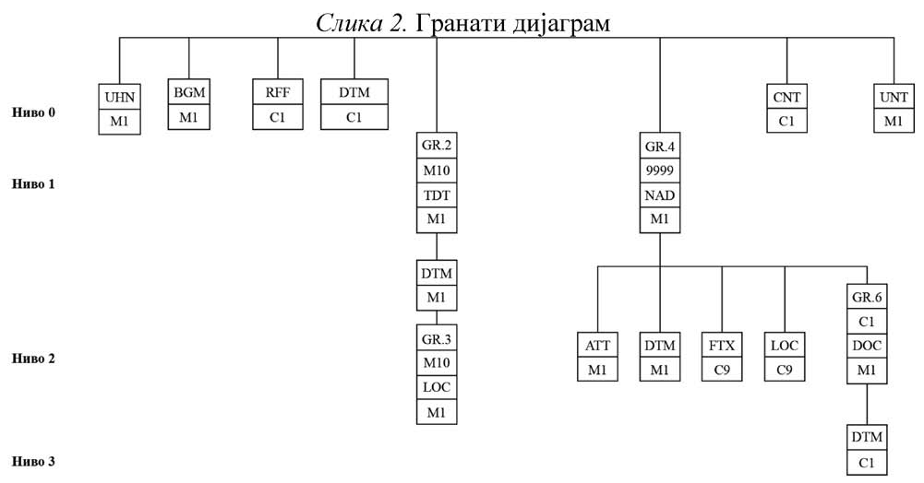

У Табели 36. приказани су сегменти PAXLST поруке.

*Табела 36. Табела сегмената за PAXLST поруку*

|  |  |  |  |  |  |  |  |  |  |
| --- | --- | --- | --- | --- | --- | --- | --- | --- | --- |
| Ознака | Назив |  | S |  | R | ERI |  |  |  |
| UNH | Заглавље поруке |  | M |  | 1 | M | 1 |  |  |
| BGM | Почетак поруке |  | M |  | 1 | M | 1 |  |  |
| RFF | Референца |  | C |  | 1 | C | 1 |  |  |
| DTM | Датум/време/период |  | C |  | 9 | C | 1 |  |  |
|  | •••Група сегмента 2••• | ••••••••••••• | M |  | 10••• | M• | 1•• | ••• | ••• |
| TDT | Детаљи о транспорту |  | M |  | 1 | M | 1 |  | • |
| DTM | Датум/време/период |  | M |  | 1 | M | 1 |  | • |
|  |  |  |  |  |  |  |  |  | • |
|  | ••• Група сегмента 3••• | ••••••••••••• | C |  | 99••• | M• | 10• | ••• | ••• |
| LOC | Идентификација места/локације |  | M |  | 1•••• | M• | 1•• | ••• | ••• |
|  | ••• Група сегмента 4••• | ••••••••••••• | C |  | 99999• | C | 9999 | ••• | ••• |
| NAD | Назив и адреса |  | M |  | 1 | M | 1 |  | • |
| ATT | Атрибут |  | C |  | 9 | M | 1 |  | • |
| DTM | Датум/време/период |  | C |  | 9 | M | 1 |  | • |
| FTX | Слободан текст |  | C | 9 | 9 | C | 9 |  | | |
| LOC | Идентификација места/локације |  | C | 2 | 5 | C | 9 |  | • |
|  |  |  |  |  |  |  |  |  | • |
|  | ••• Група сегмента 5••• | ••••••••••••• | C |  | 5•••• | C• | 1•• | ••• | ••• |
| DOC | Детаљи документа/поруке |  | M |  | 1 | M | 1 | • | • |
| DTM | Датум/време/период |  | C |  | 1•••• | C• | 1•• | ••• | ••• |
| CNT | Контрола укупно |  | C |  | 1 | C | 1 |  |  |
| AUT | Резултат провере аутентичности |  | C |  | 1 | C | 1 |  |  |
| UNT | Крај поруке |  | M |  | 1 | M | 1 |  |  |

Могуће је да се пренесу до три поруке, које се односе на једно путовање и један вид транспорта. Три поруке су:

– листа слепих путника;

– листа посаде;

– листа путника;

У Табели 37. приказан је формат PAXLST поруке.

*Табела 37. Формат поруке о листи путника/посаде*

|  |  |  |  |  |  |  |
| --- | --- | --- | --- | --- | --- | --- |
| **Група сегмента** | Сегмент Сложени елемент  податка (C) Елемент податка ОЗНАКА | **Ниво** | **Обавезно Условно** | **Формат** | **Називи** | **Опис**  **Одреднице под знацима навода** |
| 1 | 2 | 3 | 4 | 5 | 6 | 7 |
|  | **UNA** | **0** | **C** |  | **Service String Advice** |  |
|  |  |  | **M** | **an1** | Component data element separator | : |
|  |  |  | **M** | an1 | Segment Tag and Data element separator | + |
|  |  |  | **M** | an1 | Decimal notation | . |
|  |  |  | **M** | an1 | Release indicator | ? |
|  |  |  | **M** | an1 | Reserved future use | размак |
|  |  |  | **M** | an1 | Segment terminator | ‚ |
|  |  |  |  |  | Advised string: UNA:+.? ‚ | 6 карактера |
|  |  |  |  |  |  |  |
|  | **UNB** | **0** | **M** |  | **Interchange header** |  |
|  | S001 |  | **M** |  | SYNTAX IDENTIFIER |  |
|  | 0001 |  | **M** | a4 | Syntax identifier | ‘UNOC’ Контролни надлежни орган |
|  | 0002 |  | **M** | n1 | Syntax version number | ‘2’ |
|  | S002 |  | **M** |  | INTERCHANGE SENDER |  |
|  | 0004 |  | **M** | an..35 | Sender identification | Број поштанског сандучета или јединствени назив |
| (an25) |
|  | 0007 |  |  | an..4 | Partner identification code qualifier | n.a. |
|  | 0008 |  |  | an..14 | Address for reverse routing | n.a. |
|  | S003 |  | **M** |  | INTERCHANGE RECIPIENT |  |
|  | 0010 |  | **M** | an..35 | Recipient identification | Број поштанског сандучета или јединствени назив |
| (an25) |
|  | 0007 |  | **C** | an..4 | Partner identification code qualifier | n.a. |
|  | 0014 |  | **C** | an..14 | Routing address | n.a. |
|  | S004 |  | **M** |  | DATE/TIME OF PREPARATION |  |
|  | 0017 |  | **M** | n6 | Date | Датум припреме, YYMMDD |
|  | 0019 |  | **M** | n4 | Time | Време припреме, HHMM |

|  |  |  |  |  |  |  |
| --- | --- | --- | --- | --- | --- | --- |
| 1 | 2 | 3 | 4 | 5 | 6 | 7 |
|  | 0020 |  | **M** | an..14 | Interchange reference identification. | Првих 14 позиција у референтном броју поруке |
|  | S005 |  | **C** |  | RECIPIENTS REFERENCE, PASSWORD | n.a |
|  | 0022 |  |  | an..14 | Recipient‘s reference/password | n.a. |
|  | 0025 |  |  | an2 | Recipient‘s reference, password qualifier | n.a. |
|  | 0026 |  |  |  | an..14 | Референца апликације |
|  | 0029 |  |  |  | a1 | Код приоритетне обраде |
|  | 0031 |  | **C** | C | n1 | Захтев за потврду |
|  | 0032 |  |  |  | an..35 | ID споразума комуникације |
|  | 0035 |  |  | C | n1 | Индикатор тестирања |
|  |  |  |  |  |  |  |
|  | **UNH** |  | **M** |  | **MESSAGE HEADER** | Идентификација, спецификација и заглавље поруке |
|  | 0062 |  | **M** | an..14 | Message reference number | Првих 14 позиција у броју поруке |
|  | S009 |  | **M** |  | MESSAGE IDENTIFIER | Идентификација поруке |
|  | 0065 |  | **M** | an..6 | Message type | ‘PAXLST’, тип поруке |
|  | 0052 |  | **M** | an..3 | Message version number | ‘D’, број верзије поруке |
|  | 0054 |  | **M** | an..3 | Message release number | ‘05A’, број издања поруке |
|  | 0051 |  | **M** | an..2 | Controlling agency | ‘UN’, контролни надлежни орган |
|  | 0057 |  | **M** | an..6 | Association assigned code | ‘ERI10’, код додељен од стране асоцијације |
|  | 0068 |  |  | an..35 | Common access reference | Референца заједничког приступа  Веза ка свим порукама које се односе на један заједнички предмет |
|  | S010 |  |  |  | STATUS OF THE TRANSFER | Статус преноса |
|  | 0070 |  |  | n..2 | Sequence of transfers | n.a. |
|  | 0073 |  |  | a1 | First and last transfer | n.a. |
|  |  |  |  |  |  |  |
|  | **BGM** | **0** | **M** |  | DOCUMENT/MESSAGE NAME | **Идентификација тип и функције поруке** |
|  | C002 |  |  |  | Document/message name code | Назив поруке |
|  | 1001 |  | **M** | an..3 | Code list qualifier | Тип поруке:  ‘250’ листа посаде  ‘745’ листа путника  ‘10’ листа слепих путника |
|  | 1131 |  |  | an..17 | Code list responsible agency | n.a. |
|  | 3055 |  |  | an..3 | Document/message name | n.a. |
|  | 1000 |  | **M** | an..35 | DOCUMENT/MESSAGE IDENTIFICATION | Назив документа: ‘ЛИСТА ПОСАДЕ ‘ЛИСТА ПУТНИКА’  ‘ЛИСТА СЛЕПИХ ПУТНИКА’  *(један PAXLST садржи један документ)* |
|  | 1004 |  | **C** | an..35 | Document identifier | (an14) референтни број поруке |
|  | 1056 |  |  | an..9 | Version | идентификатор верзије |
|  | 1060 |  |  | an..6 | Revision number | идентификатор ревизије |
|  | 1225 |  | **C** | an..3 | Message function code | код функције поруке ‘9’ = нова порука  ‘5’ = порука са изменама |
|  | 4343 |  |  | an..3 | Response type code | n.a. |
|  |  |  |  |  |  |  |
|  | **RFF** | **0** | **C** |  | **REFERENCE** | **Упућивање на поруку која је промењена, обавезно ако је порука са изменама** |
|  | C506 |  | **M** |  | REFERENCE | Референца |
|  | 1153 |  | **M** | an..3 | Reference qualifier | ‘ACW’ |
|  | 1154 |  | **M** | an..35 | Reference number | (an14) референтни број поруке  BGM-a, ОЗНАКА 1004 поруке на коју се тренут- на порука односи |
|  | 1156 |  |  | an..6 | Line number | n.a. |
|  | 4000 |  |  | an..35 | Reference version number | n.a. |
|  | 1060 |  |  | an..35 | Revision number | n.a. |
|  |  |  |  |  |  |  |
|  | **DTM** | **0** | **M** |  | **DATE/TIME/PERIOD** |  |
|  | C507 |  | **M** |  | DATE/TIME/PERIOD | Датум/време/период |
|  | 2005 |  | **M** | an..3 | Date or time or period function code qualifier | ‘184’  Датум обавештења |
|  | 2380 |  | **M** | an..35 | Date or time period value | Време: CCYYMMDD |
|  | 2379 |  | **M** | an..3 | Date or time or period format code | ‘102’ |
|  |  |  |  |  |  |  |
|  | **TDT** | **0** | **M** |  | **Specification of the means of transport** | Спецификација вида транспорта, **попис пловила у саставу** (једно пловило без потиснице је у  овом контексту исто састав) |
|  | 8051 |  | **M** | an..3 | ‘20’ (main transport) | Код квалификатора фазе транспорта |
|  | 8028 |  |  | an..17 | Conveyance reference number | Број путовања, дефинисан од оног ко шаље поруку |
|  | C220 |  |  |  | Transport modality |  |

|  |  |  |  |  |  |  |
| --- | --- | --- | --- | --- | --- | --- |
| 1 | 2 | 3 | 4 | 5 | 6 | 7 |
|  | 8067 |  |  | an..3 | Mode of transport, coded | ‘8’ за транспорт унутрашње пловидбе, ‘1’ за поморски транспорт (видети UN/ECE Препоруку 19) |
|  | 8066 |  |  | an..17 | n.a. |  |
|  | C228 |  |  |  | Type of means of transport identification, convoy type | Код за тип брода и састава видова транспорта из Препоруке 28 UN/CEFACT, видети део 2, поглавље 4.2.1 |
|  | 8179 |  |  | an..8 | n.a. |  |
|  | 8178 |  |  | an..17 | n.a. |  |
|  | C040 |  |  |  | Carrier |  |
|  | 3127 |  |  | an..17 | n.a. |  |
|  | 1131 |  |  | an..17 | n.a. |  |
|  | 3055 |  |  | an..3 | n.a. |  |
|  | 3128 |  |  | an..35 | n.a. |  |
|  | 8101 |  |  | an..3 | n.a. |  |
|  | C401 |  |  |  | Additional transport information |  |
|  | 8457 |  |  | an..3 | n.a. |  |
|  | 8459 |  |  | an..3 | n.a. |  |
|  | 7130 |  |  | an..17 | n.a. |  |
|  | C222 |  |  |  | Transport identification |  |
|  | 8213 |  | **M** | an..9 | ID. of means of transport identification | Број пловила: 7 цифара за OFS или IMO ознаку, 8 цифара за ERN ознаку и јединствен европски идентификациони број пловила |
|  | 1131 |  |  | an..17 | Code list qualifier | ‘OFS’ за званични број брода CCNR Система, видети Део 2, поглавље 4.2.2  ‘IMO’ за IMO број, видети Део 2, поглавље 4.2.3 ‘ERN’ за све остале бродове (међународни број електронског извештавања), видети Део II, поглавље 4.2.4  ‘ENI’ за јединствен европски идентификациони број пловила, видети Део 2, поглавље 4.2.5 |
|  | 3055 |  |  | an..3 | n.a. |  |
|  | 8212 |  | **M** | an..35 | Name of the vessel | **Назив брода.** Уколико назив заузима више од 35 карактера, назив пловила је скраћен. |
|  | 8453 |  | **D** | an..3 | (an2) Nationality, ISO 3166 country code | ISO алфа-2 код државе 3166-1, видети Део 2, пог- лавље 4.2.12 Забележба о зависности. Уколико није доступна информација о држави пловила унутрашње пловидбе, код државе или области регистрације треба бити овде наведен, у складу са ENI нумеричким спецификацијама. |
|  | 8281 |  |  | an..3 | n.a. |  |
|  |  |  |  |  |  |  |
| **TDT** | **DTM** | **1** | **M** | **TDT (20)** | **Estimated time of arrival/departure** |  |
|  | C507 |  |  |  | Date/time/period |  |
|  | 2005 |  | **M** | an..3 | Date or time or period function code qualifier | ‘132’ за долазак  ‘133’ за одлазак |
|  | 2380 |  | **M** | an..35 | Date or time period value | Дато по локалном времену места доласка |
|  | 2379 |  | **M** | an..3 | Date or time or period format code | ‘203’за CCYYMMDDHHMM |
|  |  |  |  |  |  |  |
| **TDT** | **LOC** | **1** | **M** |  | **PLACE/LOCATION IDENTIFICATION** | **Полазна лука**, лука у којој почиње транспорт |
|  | 3227 |  | **M** | an..3 | Place/location qualifier | ‘5’ место поласка |
|  | C517 |  | **M** |  | LOCATION IDENTIFICATION |  |
|  | 3225 |  | **M** | an..25  (an5) | Place/location identification | UN/ECE код локације (Преп. 16), видети Део 2, поглавље 4.2.13 |
|  | 1131 |  |  | an..3 | Code list qualifier | n.a. |
|  | 3055 |  |  | an..3 | Code list responsible agency | n.a. |
|  | 3224 |  | **C** | an..70 (an..17) | Place/location | Пун назив локације луке |
|  | C519 |  | **C** |  | RELATED LOCATION ONE IDENTIFICATION |  |
|  | 3223 |  | **M** | an..25 (an..5) | Related place/location one identification | Код терминала, Део2, поглавље 4.2.15 |
|  | 1131 |  |  | an..3 | Code list qualifier | n.a. |
|  | 3055 |  |  | an..3 | Code list responsible agency | n.a. |
|  | 3222 |  |  | an..70 | Related place/location one | Пун назив терминала |
|  | C553 |  | **C** |  | RELATED LOCATION TWO IDENTIFICATION |  |
|  | 3233 |  | **M** | an..25  (an5) | Related place/location two identification | Код деонице пловног пута, видети Део 2, погла- вље 4.2.14 |
|  | 1131 |  |  | an..3 | Code list qualifier |  |
|  | 3055 |  |  | an..3 | Code list responsible agency | n.a. |
|  | 3232 |  | **C** | an..70 (an..5) | Related place/location two | Хектометри деонице пловног пута |
|  | 5479 |  |  | an..3 | Relation | n.a. |
|  |  |  |  |  |  |  |

|  |  |  |  |  |  |  |
| --- | --- | --- | --- | --- | --- | --- |
| 1 | 2 | 3 | 4 | 5 | 6 | 7 |
| **TDT** | **LOC** | **1** | **M** |  | **PLACE/LOCATION IDENTIFICATION** | **Последња лука пристајања** |
|  | 3227 |  | **M** | an..3 | Place/location qualifier | ‘125’ |
|  | C517 |  | **M** |  | LOCATION IDENTIFICATION |  |
|  | 3225 |  | **M** | an..25  (an5) | Place/location identification | UN/ECE код локације (Препорука 16), видети Део 2, поглавље 4.2.13 |
|  | 1131 |  |  | an..3 | Code list qualifier | n.a. |
|  | 3055 |  |  | an..3 | Code list responsible agency | n.a. |
|  | 3224 |  | **C** | an..70 (an..17) | Place/location | Пун назив локације луке |
|  | C519 |  | **C** |  | RELATED LOCATION ONE IDENTIFICATION |  |
|  | 3223 |  | **M** | an..25 (an..5) | Related place/location one identification | Код терминала, видети Део 2, поглавље 4.2.15 |
|  | 1131 |  |  | an..3 | Code list qualifier | n.a. |
|  | 3055 |  |  | an..3 | Code list responsible agency | n.a. |
|  | 3222 |  |  | an..70 | Related place/location one | Пун назив терминала |
|  | C553 |  | **C** |  | RELATED LOCATION TWO IDENTIFICATION |  |
|  | 3233 |  | **M** | an..25  (an5) | Related place/location two identification | Код деонице пловног пута, видети Део 2, погла- вље 4.2.14 |
|  | 1131 |  |  | an..3 | Code list qualifier |  |
|  | 3055 |  |  | an..3 | Code list responsible agency | n.a. |
|  | 3232 |  | **C** | an..70 | Related place/location two | Хектометри деонице пловног пута |
| (an..5) |
|  | 5479 |  |  | an..3 | Relation | n.a. |
|  |  |  |  |  |  |  |
| **TDT** | **LOC** | **1** | **M** |  | **PLACE/LOCATION IDENTIFICATION** | **Лука доласка** |
|  | 3227 |  | **M** | an..3 | Place/location qualifier | ‘60’ |
|  | C517 |  | **M** |  | LOCATION IDENTIFICATION |  |
|  | 3225 |  | **M** | an..25  (an5) | Place/location identification | UN/ECE код локације (Препорука 16), видети Део 2, поглавље 4.2.13 |
|  | 1131 |  |  | an..3 | Code list qualifier | n.a. |
|  | 3055 |  |  | an..3 | Code list responsible agency | n.a. |
|  | 3224 |  | **C** | an..70 (an..17) | Place/location | Пун назив локације луке |
|  | C519 |  | **C** |  | RELATED LOCATION ONE IDENTIFICATION |  |
|  | 3223 |  | **M** | an..25 (an..5) | Related place/location one identification | Код терминала, видети Део 2, Поглавље 4.2.15 |
|  | 1131 |  |  | an..3 | Code list qualifier | n.a. |
|  | 3055 |  |  | an..3 | Code list responsible agency | n.a. |
|  | 3222 |  |  | an..70 | Related place/location one | Пун назив терминала |
|  | C553 |  | **C** |  | RELATED LOCATION TWO IDENTIFICATION |  |
|  | 3233 |  | **M** | an..25  (an5) | Related place/location two identification | Код деонице пловног пута, видети Део 2, погла- вље 4.2.14 |
|  | 1131 |  |  | an..3 | Code list qualifier |  |
|  | 3055 |  |  | an..3 | Code list responsible agency | n.a. |
|  | 3232 |  | **C** | an..70 (an..5) | Related place/location two | Хектометри деонице пловног пута |
|  | 5479 |  |  | an..3 | Relation | n.a. |
|  |  |  |  |  |  |  |
|  | **NAD** | **0** | **M** |  | **NAME and ADDRESS** | **Име и адреса особе** |
|  | 3035 |  | **M** | an..3 | Party function code qualifier | Типа имена:  ‘FM’ за члана посаде ‘FL’ за путника  ‘BV’ за слепог путника |
|  | C082 |  | **C** |  | PARTY IDENTIFICATION DETAILS | Идентификација имена |
|  | 3039 |  |  | an..35 | Party identification | Код или текстуални опис односа |
|  | 1131 |  |  | an..17 | Code list qualifier | n.a. |
|  | 3055 |  |  | an..3 | Code list responsible agency | n.a. |
|  | C058 |  | **M** |  | NAME AND ADDRESS | n.a. |
|  | 3124 |  | **M** | an..35 | Name and address line | Презиме |
|  | 3124 |  | **M** | an..35 | Name and address line | Име |
|  | 3124 |  | **C** | an..35 | Name and address line | Префикс (пол) |
|  | 3124 |  |  | an..35 | Name and address line | n.a. |
|  | 3124 |  |  | an..35 | Name and address line | n.a. |
|  | C080 |  | **C** |  | PARTY NAME |  |
|  | 3036 |  |  | an..35 | Party name | n.a. |
|  | 3036 |  |  | an..35 | Party name | n.a. |
|  | 3036 |  |  | an..35 | Party name | n.a. |
|  | 3036 |  |  | an..35 | Party name | n.a. |

|  |  |  |  |  |  |  |
| --- | --- | --- | --- | --- | --- | --- |
| 1 | 2 | 3 | 4 | 5 | 6 | 7 |
|  | 3036 |  |  | an..35 | Party name | n.a. |
|  | 3045 |  |  | an..3 | Party name format, coded | n.a. |
|  | C059 |  | **C** |  | STREET |  |
|  | 3042 |  | **C** | an..35 | Street and number/PO box | Улица и број или поштански број |
|  | 3042 |  |  | an..35 | Street and number/PO box | n.a. |
|  | 3042 |  |  | an..35 | Street and number/PO box | n.a. |
|  | 3042 |  |  | an..35 | Street and number/PO box | n.a. |
|  | 3164 |  | **C** | an..35 | City name |  |
|  | C819 |  | **C** |  | Country sub-entity identification | n.a. |
|  | 3229 |  | **C** | an..9 | Postcode identification | Идентификациони поштански код |
|  | 1131 |  | **C** | an..17 | Country | ISO 3166-1 алфа-2 код државе, видети Део 2, поглавље 4.2.12 |
|  | 3055 |  |  | an..3 | n.a. |  |
|  | 3228 |  |  | an..70 | n.a. |  |
|  | 3251 |  | **C** | an..17 | postal code |  |
|  | 3207 |  | **M** | an..3 | (an2) nationality, ISO3166 country code |  |
|  |  |  |  |  |  |  |
|  | **ATT** |  | **C** | **NAD** | **Rank/title** | **Ранг/титула** |
|  | 9017 |  | **M** | an..3 | Attribute function qualifier | ‘5’ Професионална титула  ‘1’ Члан посаде |
|  | C955 |  | **C** |  | Attribute type |  |
|  | 9021 |  |  | an..17 | Attribute type, coded |  |
|  | 1131 |  |  | an..17 | n.a. |  |
|  | 3055 |  |  | an..3 | n.a. |  |
|  | 9020 |  |  | an..70 | n.a. |  |
|  | C956 |  | **C** |  | Attribute detail |  |
|  | 9019 |  |  | an..17 | n.a. |  |
|  | 1131 |  |  | an..17 | n.a. |  |
|  | 3055 |  |  | an..3 | n.a. |  |
|  | 9018 |  | **M** | an..256 | Attribute detail | Назив ранга/титуле нпр. Главни официр/ |
|  |  |  |  |  |  |  |
| **NAD** | **DTM** | **1** | **M** | **NAD** | **DATE/TIME/PERIOD** | **Датум рођења** |
|  | C507 |  |  |  | Date/time/period | Датум/време/период |
|  | 2005 |  | **M** | an..3 | Date or time or period function code qualifier | ‘329’ |
|  | 2380 |  | **M** | an..35 | Date or time period value | Датум: CCYYMMDD |
|  | 2379 |  | **M** | an..3 | Date or time or period format code | ‘102’ |
|  |  |  |  |  |  |  |
| **NAD** | **FTX** | **1** | **C** | **NAD** | **Free text** | Општа информација |
|  | 4451 |  | **M** | an..3 | Text subject qualifier | Тип предмета текста ‘AAI’ општа информација |
|  | 4453 |  |  | an..3 | Text function, coded |  |
|  | C107 |  | **C** |  | Text reference |  |
|  | 4441 |  | **M** | an..17 | Free text, coded | Информације везане за укрцавање људи. Опште информације о путовању пловила |
|  | 1131 |  |  | an..17 | Code list qualifier |  |
|  | 3055 |  |  | an..3 | Code list responsible agency, coded |  |
|  | C108 |  | **C** |  | Text literal |  |
|  | 4440 |  | **C** | an..512 | Free text | Број лиценце возила |
|  | 4440 |  | **C** | an..512 | Free text | Посетилац |
|  | 4440 |  |  | an..512 | Free text | Назив и други детаљи компаније која даје услуге |
|  | 4440 |  |  | an..512 | Free text | Имена деце и трајање њихових посета |
|  | 4440 |  |  | an..512 | Free text |  |
|  | 3453 |  |  | an..3 | Language, coded. |  |
|  | 4447 |  |  | an..3 | Text formatting, coded |  |
|  |  |  |  |  |  |  |
| **NAD** | **LOC** |  | **M** | NAD | **PLACE/LOCATION IDENTIFICATION** | Место рођења |
|  | 3227 |  | **M** | an..3 | Place/location qualifier | ‘180’ |
|  | C517 |  |  |  | LOCATION IDENTIFICATION |  |
|  | 3225 |  | **C** | an..25 | Place/location identification | ISO 3166-1 алфа-2 код државе, видети Део 2, поглавље 4.2.12 |
|  | 1131 |  |  | an..17 | Code list qualifier |  |
|  | 3055 |  |  | an..3 | Code list responsible agency |  |
|  | 3224 |  | **M** | an..256 | Place/location | Место рођења |
|  | C519 |  | **C** |  | RELATED LOCATION ONE IDENTIFICATION |  |
|  | 3223 |  |  | an..25 | Related place/location one identification |  |
|  | 1131 |  |  | an..17 | Code list qualifier |  |
|  | 3055 |  |  | an..3 | Code list responsible agency |  |

|  |  |  |  |  |  |  |
| --- | --- | --- | --- | --- | --- | --- |
| 1 | 2 | 3 | 4 | 5 | 6 | 7 |
|  | 3222 |  |  | an..70 | Related place/location one |  |
|  | C553 |  |  |  | RELATED LOCATION TWO IDENTIFICATION |  |
|  | 3233 |  |  | an..25 | Related place/location two identification |  |
|  | 1131 |  |  | an..17 | Code list qualifier |  |
|  | 3055 |  |  | an..3 | Code list responsible agency |  |
|  | 3232 |  |  | an..70 | Related place/location two |  |
|  | 5479 |  |  | an..3 | Relation |  |
|  |  |  |  |  |  |  |
| **NAD** | **DOC** | **1** | **M** | **NAD** | **Travel document details** | **Детаљи путних исправа** |
|  | C002 |  | **M** |  | Document/message name | Назив документа/поруке |
|  | 1001 |  | **M** | n..3 | Document/message name, coded | Тип документа: ‘39’ пасош  ‘36’ лична карта  ‘SMB’ бродарска књижица |
|  | 1131 |  |  | an..17 | Code list qualifier |  |
|  | 3055 |  |  | an..3 | Code list responsible agency, coded |  |
|  | 1000 |  |  | an..35 | Document name |  |
|  | C503 |  |  |  | Document/message details |  |
|  | 1004 |  | **M** | an..35 | Document/message number | Идентификатор документа |
|  | 1373 |  |  | an..3 | Document/message status, coded |  |
|  | 1366 |  |  | an..70 | Document/message source |  |
|  | 3453 |  |  | an..3 | Language, coded |  |
|  | 1056 |  |  | an..9 | Version |  |
|  | 1060 |  |  | an..6 | Revision number |  |
|  | 3153 |  |  | an..3 | Communication channel identifier, coded |  |
|  | 1220 |  |  | n..2 | Number of copies of document required |  |
|  | 1218 |  |  | n..2 | Number of originals of document required |  |
|  |  |  |  |  |  |  |
| **DOC** | **DTM** | **2** | **C** | **DOC** | **DATE/TIME/PERIOD** | **Датум истека** |
|  | C507 |  |  |  | Date/time/period | Датум/време/период |
|  | 2005 |  | **M** | an..3 | Date or time or period function code qualifier | ‘192’ |
|  | 2380 |  | **M** | an..35 | Date or time period value | Датум: YYMMDD |
|  | 2379 |  | **M** | an..3 | Date or time or period format code | ‘101’ |
|  |  |  |  |  |  |  |
|  | **AUT** | **0** | **C** |  | **Authentication result** | **Резултат аутентичности** |
|  | 9280 |  | **M** | an..35 | Validation result value | Вредност резултата валидације |
|  | 9282 |  | **C** | an..35 | Validation key identifier | Идентификатор кључа валидације |
|  |  |  |  |  |  |  |
|  | **UNT** | **0** | **M** |  | **End and control of completeness of the message** |  |
|  | 0074 |  | **M** | n..6 | Number of segments in the message |  |
|  | 0062 |  | **M** | an..14 | First 14 positions of the message reference number |  |
|  |  |  |  |  |  |  |
|  | **UNZ** |  | **M** |  | **INTERCHANGE TRAILER** | **Крај и контрола размене** |
|  | 0036 |  | **M** | n..6 | Interchange control count | ‘1’ за број поруке садржане у размени |
|  | 0020 |  | **M** | an..14 | Interchange control reference | Првих 14 позиција у референтном броју поруке |

## ERIRSP – ERINOT ПОРУКА ОДГОВОРА И ПРИЈЕМА (APERAK)

Ова порука се користи како би се обезбедило слање порука, тамо где су потребне функције за јављање и одговор. Функција ове поруке је:

(а) да обавести издаваоца поруке, да је његова порука примљена програмом примаоца и да је одбијена због грешака, које су се по- јавиле током обраде у програму;

(б) да потврди издаваоцу поруке пријем његове поруке преко програма примаоца.

## Опсег примене

Грешка програма и потврда поруке, могу се користити и за националне и за међународне програме. Она је заснована на пословним праксама, које су везане за администрацију и транспорт, и не зависи врсте посла или индустрије.

## Принципи

Порука ће најпре бити контролисана на нивоу система (CONTRL), за откривање синтаксне грешке и да потврди њен пријем. Потом се она преноси у програмски процес на обраду.

Уколико је грешка откривена на нивоу програма, што спречава његову потпуну обраду, APERAK порука ће бити послата оном ко је послао оригиналну поруку, пружајући детаље о грешци (грешкама) на које је наишао. У случају грешке програма, APERAK порука се обрађује ручно, нпр. када је главни разлог грешка у програмирању. Уколико није откривена ни једна грешка и када је неопходна потврда (када не постоји посвећени одговор на оригиналну поруку), APERAK порука се шаље наводећи разлоге потврде.

У случају потврде APERAK порука се обрађује аутоматски или ручно по одлуци примаоца.

## Структура ERIRSP поруке

ERIRSP порука је изведена из UN/EDIFACT APERAK поруке. Поруке одговора функцијама (нова, измена или отказивање) ERINOT поруке, имају исту структуру. Одговор на „измену” или „отказ” садржи информације да ли је или не „измена” или „отказ” обрађена од стране пријемног система. Одговор је потребан само ако NAD (1)/COM сегмент, са квалификатором „EI”, садржи број поштанског сан- дучета или са квалификатором „ЕМ”, садржи електронску адресу где се одговор враћа.

У Табели 38. приказани су сегменти ERIRSP поруке.

*Табела 38. Табела сегмената за ERIRSP поруку*

|  |  |  |  |  |  |
| --- | --- | --- | --- | --- | --- |
| Pos | Ознака | Назив | | S | R |
| 10 | UNH | Заглавље поруке | ************ | M | 1 |
| 20 | BGM | Почетак поруке | M | 1 |
| 30 | DTM | Датум/време/период | C | 9 |
| 40 | FTX | Слободан текст | C | 9 |
| 50 | CNT | Контрола укупно | C | 9 |
| 60 |  | ******Група сегмента 1********* | C | 9 |
| 70 | REF | Референца |  | M | 1 |
| 80 | DTM | Датум/време/период |  | C | 9 |
| 90 |  | ******Група сегмента 2********* | ************ | C | 9 |
| 100 | NAD | Назив и адреса |  | M | 1 |
| 110 | CTA | Контакт информације |  | C | 9 |
| 120 | COM | Контакт за комуникацију |  | C | 9 |
| 130 |  | ******Група сегмента 3********* | ************ | C | 9 |
| 140 | ERC | Информације о грешкама програма |  | M | 1 |
| 150 | FTX | Слободан текст |  | C | 9 |
| 160 |  | ****** Група сегмента 4******** | ************ | C | 9 |
| 170 | RFF | Референца |  | M | 1 |
| 180 | FTX | Слободан текст |  | C | 9 |
|  |  | *********************************** | ************ |  |  |
| 190 | UNT | Крај поруке | M | 1 |

У Табели 39. приказана је структура ERIRSP поруке.

*Табела 39. Структура ERIRSP поруке*

|  |  |  |  |  |  |  |
| --- | --- | --- | --- | --- | --- | --- |
| **Група сегмента** | Сегмент Сложени елемент  податка (C) Елемент податка ОЗНАКА | **Ниво** | **Обавезан (М)**  **Условни (C)** | **Формат** | **Назив** | **Опис**  **Одреднице под знацима навода** |
| 1 | 2 | 3 | 4 | 5 | 6 | 7 |
|  | **UNB** | 0 | M |  | **INTERCHANGE HEADER** |  |
|  | S001 |  | M |  | SYNTAX IDENTIFIER |  |
|  | 0001 |  | M | a4 | Syntax identifier | ‘UNOA’ Контролни надлежни орган |
|  | 0002 |  | M | n1 | Syntax version number | ‘2’ |
|  | S002 |  | M |  | INTERCHANGE SENDER |  |
|  | 0004 |  | M | an..35  (an25) | Sender identification | Број поштанског сандучета или јединствен назив |
|  | 0007 |  |  | an..4 | Partner identification code qualifier | n.a. |
|  | 0008 |  |  | an..14 | Address for reverse routing | n.a. |
|  | S003 |  | M |  | INTERCHANGE RECIPIENT |  |
|  | 0010 |  | M | an..35  (an25) | Recipient identification | Број поштанског сандучета или јединствен назив |
|  | 0007 |  |  | an..4 | Partner identification code qualifier | n.a. |
|  | 0014 |  |  | an..14 | Routing address | n.a. |
|  | S004 |  | M |  | DATE/TIME OF PREPARATION |  |
|  | 0017 |  | M | n6 | Date | Датум припреме, YYMMDD |
|  | 0019 |  | M | n4 | Time | Време припреме, HHMM |
|  | 0020 |  | M | an..14 | Interchange control reference | Првих 14 позиција у референтном броју поруке |
|  | S005 |  |  |  | RECIPIENTS REFERENCE, PASSWORD |  |
|  | 0022 |  |  | an..14 | Recipient’s reference/password | n.a. |
|  | 0025 |  |  | an2 | Recipient’s reference, password qualifier | n.a. |
|  | 0026 |  |  | an..14 | Application reference | n.a. |
|  | 0029 |  |  | a1 | Processing priority code | n.a. |
|  | 0031 |  | C | n1 | Acknowledgement request |  |
|  | 0032 |  |  | an..35 | Communications agreement id | n.a. |
|  | 0035 |  | C | n1 | Test indicator | ‘1’ = размена се односи на тест поруку |
|  |  |  |  |  |  |  |
|  | **UNH** | 0 | M |  | **MESSAGE HEADER** | Идентификација, спецификација и заглавље поруке |
|  | 0062 |  | M | an..14 | Message reference number | Првих 14 позиција у референтном броју поруке |

|  |  |  |  |  |  |  |
| --- | --- | --- | --- | --- | --- | --- |
| 1 | 2 | 3 | 4 | 5 | 6 | 7 |
|  | S009 |  | M |  | MESSAGE IDENTIFIER |  |
|  | 0065 |  | M | an..6 | Message type | ‘APERAK’, тип поруке |
|  | 0052 |  | M | an..3 | Message version number | ‘D’ |
|  | 0054 |  | M | an..3 | Message release number | ‘98B’ |
|  | 0051 |  | M | an..2 | Controlling agency | ‘UN’ |
|  | 0057 |  | M | an..6 | Association assigned code | ‘ERI12’, ERI Верзија 1.2 |
|  | 0068 |  |  | an..35 | Common access reference | n.a. |
|  | S010 |  |  |  | STATUS OF THE TRANSFER |  |
|  | 0070 |  |  | n..2 | Sequence of transfers | n.a. |
|  | 0073 |  |  | a1 | First and last transfer | n.a. |
|  |  |  |  |  |  |  |
|  | **BGM** | 0 | M |  | **BEGINNING OF MESSAGE** | Идентификација типа и функције поруке |
|  | C002 |  | M |  | DOCUMENT/MESSAGE NAME |  |
|  | 1001 |  | M | an..3 | Document/message name code | Тип примљене поруке, за коју ова порука садржи информације о потврди:  ‘VES’,порука од пловила до RIS органа ‘CAR’, порука од превозника до RIS органа  ‘PAS’, извештај о пролазу, од RIS органа ка RIS органу |
|  | 1131 |  |  | an..3 | Code list qualifier | n.a. |
|  | 3055 |  |  | an..3 | Code list responsible agency | n.a. |
|  | 1000 |  |  | an..35 | Document/message name | n.a. |
|  | C106 |  | M |  | DOCUMENT/MESSAGE IDENTIFICA- TION |  |
|  | 1004 |  | M | an..35  (an15) | Document identifier | Референтни број поруке. Овај број треба да буде што јединственији, како за пошиљаоца тако и  за примаоца. Ако је порука примљена и онда прослеђена следећем примаоцу, оригинални ре- ферентни број треба да буде коришћен. Прелазни систем у том случају не треба да генерише други референтни број поруке |
|  | 1056 |  |  | an..9 | Version | n.a. |
|  | 1060 |  |  | an..6 | Revision number | n.a. |
|  | 1225 |  | M | an..3 | Message function code | Функција поруке: ‘9’ = нова порука |
|  | 4343 |  | M | an..3 | Response type code | ‘АP’ одобрен  ‘RЕ’ одбијен. Обавештење одбијено, ако је транс- порт већ активан. |
|  |  |  |  |  |  |  |
|  | **DTM** | 1 | C |  | **DATE/TIME/PERIOD** | Датум/време када долазећа пријава одобрена или одбијена |
|  | C507 |  | M |  | DATE/TIME/PERIOD |  |
|  | 2005 |  | M | an..3 | Date or time or period function code qu- alifier | ‘137’ за документ/порука/датум/време |
|  | 2380 |  | M | an..35 | Date or time period value | Време доласка: YYMMDDHHMM |
|  | 2379 |  | M | an..3 | Date or time or period format code | ‘201’ за YYMMDDHHMM |
|  |  |  |  |  |  |  |
|  | **RFF (1)** | 1 | C |  | **REFERENCE** | Веза ка претходној поруци |
|  | C506 |  | M |  | REFERENCE |  |
|  | 1153 |  | M | an..3 | Reference qualifier | ‘ACW’ за референтни број ка претходној поруци |
|  | 1154 |  | M | an..35 | Reference number | Референтни број поруке BGM-а, ОЗНАКА 1004 поруке на коју се ова порука односи |
|  | 1156 |  |  | an..6 | Line number | n.a. |
|  | 4000 |  |  | an..35 | Reference version number | n.a. |
|  | 1060 |  |  | an..6 | Revision number | n.a. |
|  |  |  |  |  |  |  |
|  | **RFF (2)** | 1 | C |  | **REFERENCE** | Позивање на број трансакције/фактуре |
|  | C506 |  | M |  | REFERENCE |  |
|  | 1153 |  | M | an..3 | Reference qualifier | ‘AAY’ за позив на референтни број у трансакцији |
|  | 1154 |  | M | an..35 | Reference number | Референтни број додељује орган који прима. Референтни број треба да почне са UN кодом државе, након чега следе три позиције за систем доделе. Завршни део је стварни референтни број |
|  | 1156 |  |  | an..6 | Line number | n.a. |
|  | 4000 |  |  | an..35 | Reference version number | n.a. |
|  | 1060 |  |  | an..6 | Revision number | n.a. |
|  |  |  |  |  |  |  |
| NAD | **NAD (1)** | 1 | M |  | **NAME and ADDRESS** | Називи адреса пошиљаоца обавештења |
|  | 3035 |  | M | an..3 | Party function code qualifier | ‘MS’ за пошиљаоца поруке |
|  | C082 |  |  |  | PARTY IDENTIFICATION DETAILS | n.a. |
|  | 3039 |  |  | an..35 | Party identification | n.a. |
|  | 1131 |  |  | an..3 | Code list qualifier | n.a. |
|  | 3055 |  |  | an..3 | Code list responsible agency | n.a. |
|  | C058 |  |  |  | NAME AND ADDRESS | n.a. |

|  |  |  |  |  |  |  |
| --- | --- | --- | --- | --- | --- | --- |
| 1 | 2 | 3 | 4 | 5 | 6 | 7 |
|  | 3124 |  |  | an..35 | Name and address line | n.a. |
|  | 3124 |  |  | an..35 | Name and address line | n.a. |
|  | 3124 |  |  | an..35 | Name and address line | n.a. |
|  | 3124 |  |  | an..35 | Name and address line | n.a. |
|  | 3124 |  |  | an..35 | Name and address line | n.a. |
|  | C080 |  | M |  | PARTY NAME |  |
|  | 3036 |  | M | an..35 | Party name | Назив пошиљаоца обавештења |
|  | 3036 |  |  | an..35 | Party name | n.a. |
|  | 3036 |  |  | an..35 | Party name | n.a. |
|  | 3036 |  |  | an..35 | Party name | n.a. |
|  | 3036 |  |  | an..35 | Party name | n.a. |
|  | 3045 |  |  | an..3 | Party name format, coded | n.a. |
|  | C059 |  | C |  | STREET |  |
|  | 3042 |  | M | an..35 | Street and number/PO box | Улица и број или поштански број |
|  | 3042 |  |  | an..35 | Street and number/PO box | n.a. |
|  | 3042 |  |  | an..35 | Street and number/PO box | n.a. |
|  | 3042 |  |  | an..35 | Street and number/PO box | n.a. |
|  | 3164 |  | C | an..35 | City name | Град |
|  | 3229 |  |  | an..9 | Country sub-entity identification | n.a. |
|  | 3251 |  | C | an..9 | Postcode identification | Идентификациони поштански код |
|  | 3207 |  | C | an..3 | Country | ISO 3166-1 алфа-2 код државе, видети Део 2, поглавље 4.2.12 |
|  |  |  |  |  |  |  |
| NAD | **COM** | 2 | C |  | **COMMUNICATION CONTACT** | Контакт детаљи пошиљаоца за комуникацију (максимално 2 пута) |
|  | C076 |  | M |  | COMMUNICATION CONTACT |  |
|  | 3148 |  | M | an..70 | Communication number | Број комуникације |
|  | 3155 |  | M | an..3 | Communication channel qualifier | ‘TE’ за телефонски број ‘FX’ за број факса |
|  |  |  |  |  |  |  |
|  | **ERC** | 1 | C |  | **APPLICATION ERROR INFORMA- TION** |  |
|  | C901 |  | M |  | APPLICATION ERROR DETAIL |  |
|  | 9321 |  | M | an..8 | Application error | Код грешке апликације |
|  | 1131 |  |  | an..3 | Code list qualifier | n.a. |
|  | 3055 |  |  | an..3 | Code list responsible agency | n.a. |
|  |  |  |  |  |  |  |
| ERC | **FTX** | 2 | C |  | **FREE TEXT** | Објашњење разлога одбијања |
|  | 4451 |  | M | an..3 | Text subject code qualifier | ‘AAO’ за слободан текст описа грешке |
|  | 4453 |  |  | an..3 | Free text function code | n.a. |
|  | C107 |  |  |  | TEXT REFERENCE |  |
|  | 4441 |  |  | an..17 | Free text identification | n.a. |
|  | 1131 |  |  | an..3 | Code list qualifier | n.a. |
|  | 3055 |  |  | an..3 | Code list responsible agency | n.a. |
|  | C108 |  | C |  | TEXT LITERAL | Текст |
|  | 4440 |  | M | an.. 70 | Free text | Додатни опис |
|  | 4440 |  | C | an.. 70 | Free text | Додатни опис |
|  | 4440 |  | C | an.. 70 | Free text | Додатни опис |
|  | 4440 |  | C | an.. 70 | Free text | Додатни опис |
|  | 4440 |  | C | an.. 70 | Free text | Додатни опис |
|  | 3453 |  |  | an.. 3 | Language, coded | n.a. |
|  | 4447 |  |  | an..3 | Text formatting, coded | n.a. |
|  |  |  |  |  |  |  |
|  | **UNT** |  | M |  | **MESSAGE TRAILER** | Крај и контрола потпуности поруке |
|  | 0074 |  | M | n..6 | Number of segments in a message |  |
|  | 0062 |  | M | an..14 | Message reference number | Првих 14 позиција у референтном броју поруке |
|  |  |  |  |  |  |  |
|  | **UNZ** |  | M |  | **INTERCHANGE TRAILER** | Крај и контрола размене |
|  | 0036 |  | M | n..6 | Interchange control count | ‘1’за број поруке садржане у размени |
|  | 0020 |  | M | an..14 | Interchange control reference | Првих 14 позиција у референтном броју поруке |

## Кодови грешке

Ово поглавље садржи листу кодова грешке, који ће се користити у ERC сегменту, елемент податка 9321 за атрибут податка: РЕФЕ- РЕНТНА ПОРУКА ОДГОВОРА КА КОДУ ГРЕШКЕ DESCR.

То је листа кода за опис грешке, коју користи PROTECT група; вредности кодова су нумеричке.

За локалну имплементацију, могу бити потребни додатни кодови. У локалним апликацијама, додатни кодови могу бити додељени са алфанумеричким вредностима; у овом случају први карактер ће бити словни (нпр. А12).

Кодови грешке приказани су у две табеле. У првој табели унети кодови су сортирани на основу описа кода, а у другој табели су сор- тирани на основу вредности кода.

Такође, назначено је да ли се код може користити у одговору или на поруку BERMAN (B) или на поруку ERINOT (Е) или на поруку WASDIS (W). Ови показатељи служе као смерница и нису намењени да ограниче употребу кодова.

|  |  |  |  |  |
| --- | --- | --- | --- | --- |
| Вредност кода | Опис кода – ће се користити у одговору на поруку: | BERMAN | ERINOT | WASDIS |
| 400 | Датум доласка мора бити назначен пре утовара брода или није валидан |  | E |  |
| 402 | Датум доласка пре утовара брода/ датум одласка након истовара брода: нетачан или није назначен |  | E |  |
| 401 | Датум одласка након истовара брода мора бити назначен или није валидан |  | E |  |
| 352 | Датум операције (истовара) није назначен |  | E |  |
| 351 | Датум операције (утовара) није назначен |  | E |  |
| 376 | Датм операције је након датума исто- вара брода |  | E |  |
| 377 | Датум операције је пре датума уто- вара брода |  | E |  |
| 375 | Датум операције је нетачан/изван периода боравка |  | E |  |
| 350 | Датум операције: није назначен или није валидан |  | E |  |
| 353 | Датум регистра је нетачан | B |  |  |
| 378 | Датум планираног утовара је пре доласка терета другим видовима транспорта |  | E |  |
| 379 | Датум доласка терета је након одла- ска вида транспорта на који је плани- ран утовар терета |  | E |  |
| 381 | Датум/време последњег истовара отпада је нетачан |  | E | W |
| 382 | Датум/време поруке је нетачан | B | E | W |
| 383 | Датум/време последњег истовара отпада са пловила је нетачан |  |  | W |
| 384 | Датум/време истовара отпада са пло- вила у луци пристајања је нетачан |  |  | W |
| 207 | Изјашњена страна није назначена |  | E |  |
| 201 | Изјашњена страна није позната |  | E |  |
| 209 | Изјашњена страна: само 1 страна је овлашћена |  | E |  |
| 152 | Недовољна дубина воде | B |  |  |
| 112 | Дуплирана референца поруке (BGM.1004) |  | E |  |
| 114 | Дуплирано обавештење/захтев за пловило | B | D | W |
| 600 | Идентификација опреме нетачна (EQD у односу на SGP се не поклапа) |  | E |  |
| 407 | ETA је већа од тренутног локалног времена (системско време) | B | D | W |
| 408 | ETA главног превозника у луци при- стајања нетачана или није назначена | B | D | W |
| 409 | ETA главног превозника на пристаја- лишту до (следећег пристајалишта) нетачна или није назначена | B |  |  |
| 411 | ETA главног превозника већа од ETD-a | B | D | W |
| 405 | ETA главног превозника на пристаја- лишту је натачна или није назначена | B | E |  |
| 370 | ETA референтне стране није валидна |  | E |  |
| 406 | ETD главног превозника на пристаја- лишту је натачно или није назначено | B | E |  |
| 372 | ETD референтне стране није валидан | B | E |  |
| 373 | ETD утовареног пловила је нетачан или није назначен | B | E |  |
| 226 | Тачка паљења је нетачна или није назначена |  | E |  |
| 203 | Шпедитер није познат |  | E |  |
| 253 | Бруто тежина робе је нетачна или није назначена (укључујући и када јединица мере није тачна или на- значена) |  | E |  |
| 250 | Број артикла робе је већ коришћен у овој пошиљци |  | E |  |
| 265 | Нето тежина експлозивне робе је нетачна или није назначена (укључу- јући и када јединица мере није тачна или назначена) |  | E |  |
| 261 | Нето тежина робе је нетачна или није назначена (укључујући и када једи- ница мере није тачна или назначена) |  | E |  |

У Табели 40. приказани су кодови грешке поређани по опису

кода.

*Табела 40. Кодови грешке – сортирани на основу описа кода*

|  |  |  |  |  |
| --- | --- | --- | --- | --- |
| Вредност кода | Опис кода – ће се користити у одговору на поруку: | BERMAN | ERINOT | WASDIS |
| 202 | Непознат агент |  | E |  |
| 153 | Расположив простор за пристајање није довољан | B |  |  |
| 356 | Нетачан код пристајалишта | B | E | W |
| 355 | Код пристајалишта није назначен | B | E |  |
| 358 | Нетачан код пристајалишта или код терминала |  | E |  |
| 158 | „Пристајалиште од” је исто што и  „пристајалиште ка” | B |  |  |
| 161 | „Пристајалиште од” није једнака претходној локацији пристајалишта | B |  |  |
| 21 | Пристајалиште од није назначено | B |  |  |
| 19 | Пристајалиште од непознато (код и/ или текст) | B |  |  |
| 150 | Пристајање није дозвољено или је дужина пловила предугачка | B |  |  |
| 155 | Пристајалиште није доступно | B |  |  |
| 20 | Планирано пристајалиште непознато (код и/или текст) | B |  |  |
| 30 | Тип захтева за пристајање (BGM.1001) нетачно | B |  |  |
| 31 | Тип захтева за пристајање (BGM.1001) ван редоследа | B |  |  |
| 22 | Пристајалиште до (следеће пристаја- лиште) није назначено | B |  |  |
| 23 | Пристајалиште до (следеће пристаја- лиште) непознато (код и/или текст) | B |  |  |
| 25 | Пристајалиште непознато (код и/ или текст) | B |  |  |
| 128 | Отказ није дозвољен: већ покренут од VTS-a | B | E | W |
| 130 | Отказ није дозвољен: брод стиже | B | E | W |
| 131 | Отказ није дозвољен: брод је при- везан | B | E | W |
| 135 | Назив представника превозника нета- чан или није назначен | B | E |  |
| 136 | ID представника превозника нетачан | B | E |  |
| 137 | NAD детаљи о представнику прево- зника нетачни или нису назначени | B | E | W |
| 138 | Представник превозника није овла- шћен | B | E | W |
| 139 | SCAC код идентификације превозни- ка нетачан или није назначен | B | E |  |
| 140 | NAD детаљи о превознику нетачни или нису назначени | B |  |  |
| 119 | CNI-број се већ користи у овом оба- вештењу |  | E |  |
| 156 | Комбинација нетачна: однос газа/ дужине пловила | B |  |  |
| 222 | Комбинација нетачна: IMDG класа у односу наUN број |  | E |  |
| 225 | Комбинација нетачна: Lloyd-ов реги- старски број у односу на знак радио позива | B | D | W |
| 232 | Комбинација нетачна: MARPOL до- датни код у односу на  MARPOL додатну поделу |  |  | W |
| 233 | Комбинација нетачна: референца путовања пловила у односу на иден- тификацију пловила | B | E | W |
| 27 | Прималац робе није назначен |  | E |  |
| 220 | Технички назив опасне робе није назначен |  | E |  |
| 236 | Опасана роба на броду и/или ма- нифест на броду нетачан или није назначен | B |  |  |

# 

|  |  |  |  |  |
| --- | --- | --- | --- | --- |
| Вредност кода | Опис кода – ће се користити у одговору на поруку: | BERMAN | ERINOT | WASDIS |
| 262 | Критични радиоактивни индекс робе је нетачан или није назначен (укљу- чујући и када јединица мере није тачна или назначена) |  | E |  |
| 263 | Радиоактивни индекс робе у тран- спорту није тачан или није назначен (укључујући и када јединица мере није тачна или назначена) |  | E |  |
| 264 | Радиоактивност робе није тачна или није назначена (укључујући и када јединица мере није тачна или назначена) |  | E |  |
| 304 | Нетачан код упутства за употребу |  | E |  |
| 305 | Упутство за употребу није валидно |  | E |  |
| 234 | Руковање није дозвољено на назначе- ном пристајалишту/складишту |  | E |  |
| 221 | IMDG класа непозната |  | E |  |
| 341 | Lloyd-ов број није назначен | B | E | W |
| 340 | Lloyd-ов број није валидан | B | E | W |
| 505 | Код идентификације локације скла- дишта није валидан |  | E |  |
| 506 | Идентификација локације, назив/ адреса складишта није назначена |  | E |  |
| 520 | MARPOL додатни код је натачан |  |  | W |
| 521 | MARPOL додатни код поделе није тачан |  |  | W |
| 311 | Нетачан код примедбе о промени поруке | B | E |  |
| 310 | Текст примедбе о промени поруке није назначен | B | E |  |
| 113 | Индикатор функције поруке није тачан | B | E | W |
| 116 | Нетачни подаци идентификације по- руке (UNH.S009) | B | E | W |
| 132 | Нетачан ID примаоца поруке | B | E | W |
| 133 | Веза поруке нетачна или није дата | B | D | W |
| 142 | Веза поруке ка претходној поруци нетачна (непозната) | B | E | W |
| 143 | Нетачан ID пошиљаоца поруке | B | E | W |
| 144 | NAD детаљи пошиљаоца поруке не- тачни или нису назначени | B | E | W |
| 165 | Секвенца поруке нетачна (вред- ност индикатора функције поруке у BGM.1225 се не очекује) | B | E | W |
| 170 | Неусаглашеност Lloyd-овог реги- старског броја у односу на претходни Lloyd-ов регистарски број | B | D | W |
| 171 | Неусаглашеност Lloyd-овог реги- старског броја у односу на претходни Lloyd-ов регистарски број | B | D | W |
| 172 | Неусаглашеност карактеристика пло- вила у поруци у односу на PA базу података |  |  | W |
| 321 | Вид транспорта нетачан или није назначен | B | E | W |
| 322 | Вид транспорта није дозвољен (нпр. за изјашњеног агента) |  | E |  |
| 323 | Нетачан код текстуалне информације о привезишту | B |  |  |
| 345 | Назив видова транспорта није на- значен |  | E |  |
| 229 | Нето тежина нетачна или није назна- чена (укључујући и када јединица мере није тачна или назначена) |  | E |  |
| 415 | Прерано поднето обавештење/захтев | B |  |  |
| 416 | Прекасно поднето обавештење/захтев | B | E |  |
| 420 | Страна коју је потребно обавестити није дата |  | E |  |
| 425 | Нетачан број укрцане посаде на броду | B |  |  |
| 426 | Број пакета није назначен |  | E |  |
| 427 | Нетачан број укрцаних људи на броду | B |  |  |
| 428 | Нетачан број потребних пилота | B |  |  |
| 429 | Нетачан број потребних пловила у вучи | B |  |  |

|  |  |  |  |  |
| --- | --- | --- | --- | --- |
| Вредност кода | Опис кода – ће се користити у одговору на поруку: | BERMAN | ERINOT | WASDIS |
| 440 | Дошло је до преклапања доласка пловила у луку | B |  |  |
| 224 | Број стране IMDG кода: нетачан формат |  | E |  |
| 395 | Идентификација стране: није назна- чена/валидна | B | E | W |
| 300 | Квалификатор кода стране нетачан |  | E |  |
| 450 | Нетачан број изузећа од пилотирања | B |  |  |
| 455 | Лучки прописи нису испоштовани |  | E |  |
| 460 | Нетачан код тачке улаза у долазну луку | B |  |  |
| 461 | Нетачан код тачке излаза из луке пристајања | B |  |  |
| 462 | Није назначена лука истовара |  | E |  |
| 463 | Није назначена лука утовара |  | E |  |
| 470 | Нетачан код захтеваних сервиса у луци | B |  |  |
| 115 | Претходна порука није примљена | B | E | W |
| 475 | Претходна порука и даље на чекању | B | D | W |
| 231 | Прекорачено ограничење количине |  | E |  |
| 330 | Знак радио позива пловила нетачан или није назначен | B | E | W |
| 331 | Знак радио позива пловила није валидан | B | E | W |
| 380 | Знак рдио позива или ETA и ETD морају бити назначени | B | E |  |
| 366 | Веза ка агенту није назначена |  | E |  |
| 367 | Веза ка агенту није тачна |  | E |  |
| 360 | Веза ка шпедитеру није назначена |  | E |  |
| 361 | Веза ка шпедитеру није тачна |  | E |  |
| 317 | Веза ка претходној поруци није валидна | B | E |  |
| 480 | Захтев одбијен од стране органа за управљање луком | B | D | W |
| 481 | Нетачан захтев за приоритетан про- лаз кроз преводницу | B |  |  |
| 482 | Захтев за приоритетан пролаз кроз преводнице издат прекасно | B |  |  |
| 483 | Захтев за приоритетан пролаз кроз преводницу није могућ | B |  |  |
| 485 | Безбедносни број досијеа опасног терета: није назначен |  | E |  |
| 486 | Безбедносни број досијеа опасног терета: није валидан |  | E |  |
| 487 | Ниво безбедности претходних луч- ких објеката је нетачан | B |  |  |
| 488 | Нетачан ниво безбедности | B |  |  |
| 489 | Нетачан индикатор спровођења без- бедносних процедура | B |  |  |
| 493 | Безбедност: недостаје ISPS код ин- формација | B |  |  |
| 490 | Безбедност: ISSC код надлежног органа нетачан | B |  |  |
| 491 | Безбедност: NAD детаљи ISSC кода надлежног органа нису тачни или недостају | B |  |  |
| 492 | Безбедност: ISSC код на броду и/или индикатор извршења | B |  |  |
|  | ISPS кода нетачан |  |  |  |
| 535 | Код захтеваног сервиса нетачан (TSR.7273) | B |  |  |
| 540 | Шпедитер није назначен |  | E |  |
| 541 | Бродска линија/регуларни сервиси (SCAC код) нетачни или нису дати | B | E |  |
| 546 | Референца боравка брода у луци при- стајања није дата | B |  |  |
| 545 | Број референце боравка брода не- тачан | B | E |  |
| 357 | Нетачан код терминала |  | E |  |
| 531 | Дозвола за транспорт екплозива није назначена |  | E |  |
| 326 | Квалификатор фазе транспорта нета- чан или није дат | B | E | W |
| 103 | Покушај да се дода детаљ завршеном обавештењу |  | E |  |

|  |  |  |  |  |
| --- | --- | --- | --- | --- |
| Вредност кода | Опис кода – ће се користити у одговору на поруку: | BERMAN | ERINOT | WASDIS |
| 100 | Покушај да се дода детаљ непозна- том обавештењу |  | E |  |
| 111 | Покушај да се заврши обавештење/ порука | B | E | W |
| 110 | Покушај да се откаже непознато оба- вештење/порука | B | E | W |
| 108 | Покушај да се промени завршено обавештење/порука | B | E | W |
| 121 | Покушај да се промени обрисан детаљ |  | E |  |
| 104 | Покушај да се промени секција дета- ља у завршеном обавештењу |  | E |  |
| 101 | Покушај да се промени секција дета- ља у непознатом обавештењу |  | E |  |
| 106 | Покушај да се промени секција загла- вља непознатог обавештења |  | E |  |
| 120 | Покушај да се промени непознат детаљ |  | E |  |
| 107 | Покушај да се креира обавештење са дуплираном идентификацијом |  | E |  |
| 123 | Покушај да се обрише обрисани детаљ |  | E |  |
| 105 | Покушај да се обрише детаљ из завр- шеног обавештења |  | E |  |
| 102 | Покушај да се обрише детаљ из не- познатог обавештења |  | E |  |
| 124 | Покушај да се обрише последњи пре- остали детаљ |  | E |  |
| 122 | Покушај да се обрише непознат детаљ |  | E |  |
| 126 | Покушај да се замени завршено оба- вештење/порука | B | E | W |
| 125 | Покушај да се замени непознато оба- вештење/порука | B | E | W |
| 550 | Тип пристајалишта не одговара типу пловила | B |  |  |
| 551 | Нетачан код типа (сврхе) доласка на пристајалиште | B |  |  |
| 228 | Тип пакета није назначен или је нетачан |  | E |  |
| 555 | UN број (UNDG број) нетачан |  | E |  |
| 227 | UN број или број стране IMDG кода: није назначен |  | E |  |
| 561 | UNLOCODE последњег места ин- спекције одлагања отпада нетачан |  |  | W |
| 562 | UNLOCODE место регистра нетачно | B |  |  |
| 563 | UNLOCODE луке пристајања не- тачан | B |  |  |
| 565 | UNLOCODE наредне луке пристаја- ња нетачан | B |  |  |
| 567 | UNLOCODE претходне луке приста- јања нетачан | B |  |  |
| 568 | UNLOCODE луке где се истовара преостали отпад, нетачан |  |  | W |
| 577 | UNLOCODE одредишне луке не- тачан | B |  |  |
| 570 | UNLOCODE луке истовара нетачан |  | E |  |
| 572 | UNLOCODE луке истовара отпада нетачан |  |  | W |
| 574 | UNLOCODE луке утовара нетачан |  | E |  |
| 575 | UNLOCODE луке утовара терета који се претовара нетачан |  | E |  |
| 576 | UNLOCODE луке порекла нетачан | B |  |  |
| 614 | Бруто тежина пловила нетачна или није назначена (укључујући и када јединица мере није тачна или на- значена) | B |  |  |
| 591 | Нетачан код неисправности пловила | B |  |  |
| 235 | Пловило не долази у луку | B |  |  |
| 592 | Стварни газ пловила за и/или крму нетачан или није назначен | B |  |  |
| 594 | Пловило потпада под режим бојкота | B |  |  |
| 615 | Укупна дужина пловила нетачна или није назначена (укључујући и када јединица мере није тачна или назначена) | B |  |  |

|  |  |  |  |  |
| --- | --- | --- | --- | --- |
| Вредност кода | Опис кода – ће се користити у одговору на поруку: | BERMAN | ERINOT | WASDIS |
| 597 | Име заповедника пловила пловила нетачно или није назначено | B |  |  |
| 598 | Нетачан назив пловила |  |  |  |
| 599 | Националност пловила нетачна или није назначена | B | E | W |
| 610 | Име представника власника пловила нетачно или није назначено | B |  |  |
| 611 | NAD детаљи представника власника пловила нетачни или нису назначени | B |  |  |
| 613 | Бруто тонажа пловила нетачна или није назначена (укључујући и када јединица мере није тачна или на- значена) | B |  |  |
| 620 | Нетачан код типа пловила | B |  |  |
| 616 | Максимална ширина пловила нетач- на или није назначена (укључујући  и када јединица мере није тачна или назначена) | B |  |  |
| 630 | Отказан долазак пловила | B |  |  |
| 631 | Закључен долазак пловила | B | E | W |
| 635 | Није назначен број путовања | B |  |  |
| 650 | ID колектора отпада нетачан |  |  | W |
| 651 | Назнака изузетка о извештају отпада нетачна или није назначена |  |  | W |
| 652 | Нетачан код извештаја поруке о отпа- ду (BGM.1001) |  |  | W |
| 653 | Текст спецификације отпада нетачан или није назначен |  |  | W |
| 654 | Количина отпада на броду нетачна или није назначена (укључујући и када јединица мере није тачна или назначена) |  |  | W |
| 655 | Капацитет складиштења количине отпада нетачан или није назначен (укључујући и када јединица мере није тачна или назначена) |  |  | W |
| 656 | Количина отпада која треба да се испоручи нетачна или није назначена (укључујући и када јединица мере није тачна или назначена) |  |  | W |
| 657 | Количина отпада која се прави не- тачна или није дата (укључујући и када јединица мере није тачна или назначена) |  |  | W |
| 658 | Количина отпада која остаје на броду нетачна или није назначена (укључу- јући и када јединица мере није тачна или назначена) |  |  | W |

У Табели 41. приказани су кодови грешке поређани на осно- ву вредности кода.

*Табела 41. Кодови грешке – сортирани на основу вредности кода*

|  |  |  |  |  |
| --- | --- | --- | --- | --- |
| Вредност кода | Опис кода – ће се користити у одговору на поруку: | BERMAN | ERINOT | WASDIS |
| 19 | Пристајалиште од непознато (код и/ или текст) | B |  |  |
| 20 | Планирано пристајалиште непознато (код и/или текст) | B |  |  |
| 21 | Пристајалиште од није назначено | B |  |  |
| 22 | Пристајалиште до (следеће пристаја- лиште) није назначено | B |  |  |
| 23 | Пристајалиште до (следеће пристаја- лиште) непознато (код и/или текст) | B |  |  |
| 25 | Пристајалиште непознато (код и/ или текст) | B |  |  |
| 27 | Прималац робе није назначен |  | E |  |
| 30 | Тип захтева за пристајање (BGM.1001) нетачно | B |  |  |
| 31 | Тип захтева за пристајање (BGM.1001) ван редоследа | B |  |  |
| 100 | Покушај да се дода детаљ непозна- том обавештењу |  | E |  |
| 101 | Покушај да се промени секција дета- ља у непознатом обавештењу |  | E |  |

# 

|  |  |  |  |  |
| --- | --- | --- | --- | --- |
| Вредност кода | Опис кода – ће се користити у одговору на поруку: | BERMAN | ERINOT | WASDIS |
| 102 | Покушај да се обрише детаљ из не- познатог обавештења |  | E |  |
| 103 | Покушај да се дода детаљ завршеном обавештењу |  | E |  |
| 104 | Покушај да се промени секција дета- ља у завршеном обавештењу |  | E |  |
| 105 | Покушај да се обрише детаљ из завр- шеног обавештења |  | E |  |
| 106 | Покушај да се промени секција загла- вља непознатог обавештења |  | E |  |
| 107 | Покушај да се креира обавештење са дуплираном идентификацијом |  | E |  |
| 108 | Покушај да се промени завршено обавештење/порука | B | E | W |
| 110 | Покушај да се откаже непознато оба- вештење/порука | B | E | W |
| 111 | Покушај да се заврши обавештење/ порука | B | E | W |
| 112 | Дуплирана референца поруке (BGM.1004) |  | E |  |
| 113 | Индикатор функције поруке није тачан | B | E | W |
| 114 | Дуплирано обавештење/захтев за пловило | B | D | W |
| 115 | Претходна порука није примљена | B | E | W |
| 116 | Нетачни подаци идентификације по- руке (UNH.S009) | B | E | W |
| 119 | CNI-број се већ користи у овом оба- вештењу |  | E |  |
| 120 | Покушај да се промени непознат детаљ |  | E |  |
| 121 | Покушај да се промени обрисан детаљ |  | E |  |
| 122 | Покушај да се обрише непознат детаљ |  | E |  |
| 123 | Покушај да се обрише обрисани детаљ |  | E |  |
| 124 | Покушај да се обрише последњи пре- остали детаљ |  | E |  |
| 125 | Покушај да се замени непознато оба- вештење/порука | B | E | W |
| 126 | Покушај да се замени завршено оба- вештење/порука | B | E | W |
| 128 | Отказ није дозвољен: већ покренут од VTS-a | B | E | W |
| 130 | Отказ није дозвољен: брод стиже | B | E | W |
| 131 | Отказ није дозвољен: брод је при- везан | B | E | W |
| 132 | Нетачан ID примаоца поруке | B | E | W |
| 133 | Веза поруке нетачна или није дата | B | D | W |
| 135 | Назив представника превозника нета- чан или није назначен | B | E |  |
| 136 | ID представника превозника нетачан | B | E |  |
| 137 | NAD детаљи о представнику прево- зника нетачни или нису назначени | B | E | W |
| 138 | Представник превозника није овла- шћен | B | E | W |
| 139 | SCAC код идентификације превозни- ка нетачан или није назначен | B | E |  |
| 140 | NAD детаљи о превознику нетачни или нису назначени | B |  |  |
| 142 | Веза поруке ка претходној поруци нетачна (непозната) | B | E | W |
| 143 | Нетачан ID пошиљаоца поруке | B | E | W |
| 144 | NAD детаљи пошиљаоца поруке не- тачни или нису назначени | B | E | W |
| 150 | Пристајање није дозвољено или је дужина пловила предугачка | B |  |  |
| 152 | Недовољна дубина воде | B |  |  |
| 153 | Расположив простор за пристајање није довољан | B |  |  |
| 155 | Пристајалиште није доступно | B |  |  |
| 156 | Комбинација нетачна: однос газа/ дужине пловила | B |  |  |
| 158 | „Пристајалиште од” је исто што и  „пристајалиште ка” | B |  |  |

|  |  |  |  |  |
| --- | --- | --- | --- | --- |
| Вредност кода | Опис кода – ће се користити у одговору на поруку: | BERMAN | ERINOT | WASDIS |
| 161 | „Пристајалиште од” није једнака претходној локацији пристајалишта | B |  |  |
| 165 | Секвенца поруке нетачна (вредност индикатора функције | B | E | W |
| поруке у BGM.1225 се не очекује) |
| 170 | Неусаглашеност Lloyd-овог регис- тарског броја у односу на претходни Lloyd-ов регистарски број | B | D | W |
| 171 | Неусаглашеност Lloyd-овог регис- тарског броја у односу на претходни Lloyd-ов регистарски број | B | D | W |
| 172 | Неусаглашеност карактеристика пловила у поруци у односу наPA базу података |  |  | W |
| 201 | Изјашњена страна није позната |  | E |  |
| 202 | Непознат агент |  | E |  |
| 203 | Шпедитер није познат |  | E |  |
| 207 | Изјашњена страна није назначена |  | E |  |
| 209 | Изјашњена страна: само 1 страна је овлашћена |  | E |  |
| 220 | Технички назив опасне робе није назначен |  | E |  |
| 221 | IMDG класа непозната |  | E |  |
| 222 | Комбинација нетачна: IMDG класа у односу нa UN број |  | E |  |
| 224 | Број стране IMDG кода: нетачан формат |  | E |  |
| 225 | Комбинација нетачна: Lloyd-ов регистарски број у односу на знак радио позива | B | D | W |
| 226 | Тачка паљења је нетачна или није назначена |  | E |  |
| 227 | UN број или број стране IMDG кода: није назначен |  | E |  |
| 228 | Тип пакета није назначен или је нетачан |  | E |  |
| 229 | Нето тежина нетачна или није назна- чена (укључујући и када јединица мере није тачна или назначена) |  | E |  |
| 231 | Прекорачено ограничење количине |  | E |  |
| 232 | Комбинација нетачна: MARPOL додатни код у односу на MARPOL додатну поделу |  |  | W |
| 233 | Комбинација нетачна: референца путовања пловила у односу на иден- тификацију пловила | B | E | W |
| 234 | Руковање није дозвољено на назначе- ном пристајалишту/складишту |  | E |  |
| 235 | Пловило не долази у луку | B |  |  |
| 236 | Опасана роба на броду и/или манифест на броду нетачан или није назначен | B |  |  |
| 250 | Број артикла робе је већ коришћен у овој пошиљци |  | E |  |
| 253 | Бруто тежина робе је нетачна или није назначена (укључујући и  када јединица мере није тачна или назначена) |  | E |  |
| 261 | Нето тежина робе је нетачна или није назначена (укључујући и када једи- ница мере није тачна или назначена) |  | E |  |
| 262 | Критични радиоактивни индекс робе је нетачан или није назначен (укључујући и када јединица мере није тачна или назначена) |  | E |  |
| 263 | Радиоактивни индекс робе у транс- порту није тачан или није назначен (укључујући и када јединица мере није тачна или назначена) |  | E |  |
| 264 | Радиоактивност робе није тачна или није назначена (укључујући и када јединица мере није тачна или назначена) |  | E |  |
| 265 | Нето тежина експлозивне робе је нетачна или није назначена (укљу- чујући и када јединица мере није тачна или назначена) |  | E |  |
| 300 | Квалификатор кода стране нетачан |  | E |  |

|  |  |  |  |  |
| --- | --- | --- | --- | --- |
| Вредност кода | Опис кода – ће се користити у одговору на поруку: | BERMAN | ERINOT | WASDIS |
| 304 | Нетачан код упутства за употребу |  | E |  |
| 305 | Упутство за употребу није валидно |  | E |  |
| 310 | Текст примедбе о промени поруке није назначен | B | E |  |
| 311 | Нетачан код примедбе о промени поруке | B | E |  |
| 317 | Веза ка претходној поруци није валидна | B | E |  |
| 321 | Вид транспорта нетачан или није назначен | B | E | W |
| 322 | Вид транспорта није дозвољен (нпр. за изјашњеног агента) |  | E |  |
| 323 | Нетачан код текстуалне информације о привезишту | B |  |  |
| 326 | Квалификатор фазе транспорта нета- чан или није дат | B | E | W |
| 330 | Знак радио позива пловила нетачан или није назначен | B | E | W |
| 331 | Знак радио позива пловила није валидан | B | E | W |
| 340 | Lloyd-ов број није валидан | B | E | W |
| 341 | Lloyd-ов број није назначен | B | E | W |
| 345 | Назив видова транспорта није назначен |  | E |  |
| 350 | Датум операције: није назначен или није валидан |  | E |  |
| 351 | Датум операције (утовара) није назначен |  | E |  |
| 352 | Датум операције (истовара) није назначен |  | E |  |
| 353 | Датум регистра је нетачан | B |  |  |
| 355 | Код пристајалишта није назначен | B | E |  |
| 356 | Нетачан код пристајалишта | B | E | W |
| 357 | Нетачан код терминала |  | E |  |
| 358 | Нетачан код пристајалишта или код терминала |  | E |  |
| 360 | Веза ка шпедитеру није назначена |  | E |  |
| 361 | Веза ка шпедитеру није тачна |  | E |  |
| 366 | Веза ка агенту није назначена |  | E |  |
| 367 | Веза ка агенту није тачна |  | E |  |
| 370 | ETA референтне стране није валидна |  | E |  |
| 372 | ETD референтне стране није валидан | B | E |  |
| 373 | ETD утовареног пловила је нетачан или није назначен | B | E |  |
| 375 | Датум операције је нетачан/изван периода боравка |  | E |  |
| 376 | Датм операције је након датума истовара брода |  | E |  |
| 377 | Датум операције је пре датума утовара брода |  | E |  |
| 378 | Датум планираног утовара је пре доласка терета другим видовима транспорта |  | E |  |
| 379 | Датум доласка терета је након одласка вида транспорта на који је планиран утовар терета |  | E |  |
| 380 | Знак радио позива или ETA и ETD морају бити назначени | B | E |  |
| 381 | Датум/време последњег истовара отпада је нетачан |  | E | W |
| 382 | Датум/време поруке је нетачан | B | E | W |
| 383 | Датум/време последњег истовара отпада са пловила је нетачан |  |  | W |
| 384 | Датум/време истовара отпада са пловила у луци пристајања је нетачан |  |  | W |
| 395 | Идентификација стране: није назна- чена/валидна | B | E | W |
| 400 | Датум доласка мора бити назначен пре утовара брода или није валидан |  | E |  |
| 401 | Датум одласка након истовара брода мора бити назначен или није валидан |  | E |  |
| 402 | Датум доласка пре утовара брода/ датум одласка након истовара брода: нетачан или није назначен |  | E |  |

|  |  |  |  |  |
| --- | --- | --- | --- | --- |
| Вредност кода | Опис кода – ће се користити у одговору на поруку: | BERMAN | ERINOT | WASDIS |
| 405 | ETA главног превозника на пристаја- лишту је натачна или није назначена | B | E |  |
| 406 | ETD главног превозника на пристаја- лишту је натачно или није назначено | B | E |  |
| 407 | ETA је већа од тренутног локалног времена (системско време) | B | D | W |
| 408 | ETA главног превозника у луци прис- тајања нетачана или није назначена | B | D | W |
| 409 | ETA главног превозника на пристаја- лишту до (следећег пристајалишта) нетачна или није назначена | B |  |  |
| 411 | ETA главног превозника већа од ETD-a | B | D | W |
| 415 | Прерано поднето обавештење/захтев | B |  |  |
| 416 | Прекасно поднето обавештење/захтев | B | E |  |
| 420 | Страна коју је потребно обавестити није дата |  | E |  |
| 425 | Нетачан број укрцане посаде на броду | B |  |  |
| 426 | Број пакета није назначен |  | E |  |
| 427 | Нетачан број укрцаних људи на броду | B |  |  |
| 428 | Нетачан број потребних пилота | B |  |  |
| 429 | Нетачан број потребних пловила у вучи | B |  |  |
| 440 | Дошло је до преклапања доласка пловила у луку | B |  |  |
| 450 | Нетачан број изузећа од пилотирања | B |  |  |
| 455 | Лучки прописи нису испоштовани |  | E |  |
| 460 | Нетачан код тачке улаза у долазну луку | B |  |  |
| 461 | Нетачан код тачке излаза из луке пристајања | B |  |  |
| 462 | Није назначена лука истовара |  | E |  |
| 463 | Није назначена лука утовара |  | E |  |
| 470 | Нетачан код захтеваних сервиса у луци | B |  |  |
| 475 | Претходна порука и даље на чекању | B | D | W |
| 480 | Захтев одбијен од стране органа за управљање луком | B | D | W |
| 481 | Нетачан захтев за приоритетан про- лаз кроз преводницу | B |  |  |
| 482 | Захтев за приоритетан пролаз кроз преводнице издат прекасно | B |  |  |
| 483 | Захтев за приоритетан пролаз кроз преводницу није могућ | B |  |  |
| 485 | Безбедносни број досијеа опасног терета: није назначен |  | E |  |
| 486 | Безбедносни број досијеа опасног терета: није валидан |  | E |  |
| 487 | Ниво безбедности претходних луч- ких објеката је нетачан | B |  |  |
| 488 | Нетачан ниво безбедности | B |  |  |
| 489 | Нетачан индикатор спровођења безбедносних процедура | B |  |  |
| 490 | Безбедност: ISSC код надлежног органа нетачан | B |  |  |
| 491 | Безбедност: NAD детаљи ISSC кода надлежног органа нису тачни или недостају | B |  |  |
| 492 | Безбедност: ISSC код на броду и/ или индикатор извршења ISPS кода нетачан | B |  |  |
| 493 | Безбедност: недостаје ISPS код информација | B |  |  |
| 505 | Код идентификације локације скла- дишта није валидан |  | E |  |
| 506 | Идентификација локације, назив/ адреса складишта није назначена |  | E |  |
| 520 | MARPOL додатни код је натачан |  |  | W |
| 521 | MARPOL додатни код поделе није тачан |  |  | W |
| 531 | Дозвола за транспорт екплозива није назначена |  | E |  |
| 535 | Код захтеваног сервиса нетачан (TSR.7273) | B |  |  |

|  |  |  |  |  |
| --- | --- | --- | --- | --- |
| Вредност кода | Опис кода – ће се користити у одговору на поруку: | BERMAN | ERINOT | WASDIS |
| 540 | Шпедитер није назначен |  | E |  |
| 541 | Бродска линија/регуларни сервиси (SCAC код) нетачни или нису дати | B | E |  |
| 545 | Број референце боравка брода нетачан | B | E |  |
| 546 | Референца боравка брода у луци пристајања није дата | B |  |  |
| 550 | Тип пристајалишта не одговара типу пловила | B |  |  |
| 551 | Нетачан код типа (сврхе) доласка на пристајалиште | B |  |  |
| 555 | UN број (UNDG број) нетачан |  | E |  |
| 561 | UNLOCODE последњег места ин- спекције одлагања отпада нетачан |  |  | W |
| 562 | UNLOCODE место регистра нетачно | B |  |  |
| 563 | UNLOCODE луке пристајања нетачан | B |  |  |
| 565 | UNLOCODE наредне луке прис- тајања нетачан | B |  |  |
| 567 | UNLOCODE претходне луке прис- тајања нетачан | B |  |  |
| 568 | UNLOCODE луке где се истовара преостали отпад, нетачан |  |  | W |
| 570 | UNLOCODE луке истовара нетачан |  | E |  |
| 572 | UNLOCODE луке истовара отпада нетачан |  |  | W |
| 574 | UNLOCODE луке утовара нетачан |  | E |  |
| 575 | UNLOCODE луке утовара терета који се претовара нетачан |  | E |  |
| 576 | UNLOCODE луке порекла нетачан | B |  |  |
| 577 | UNLOCODE одредишне луке нетачан | B |  |  |
| 591 | Нетачан код неисправности пловила | B |  |  |
| 592 | Стварни газ пловила за и/или крму нетачан или није назначен | B |  |  |
| 594 | Пловило потпада под режим бојкота | B |  |  |
| 597 | Име капетана пловила нетачно или није назначено | B |  |  |
| 598 | Нетачан назив пловила |  |  |  |
| 599 | Националност пловила нетачна или није назначена | B | E | W |
| 600 | Идентификација опреме нетачна (EQD у односу на SGP се не поклапа) |  | E |  |
| 610 | Име представника власника пловила нетачно или није назначено | B |  |  |
| 611 | NAD детаљи представника власника пловила нетачни или нису назначени | B |  |  |
| 613 | Бруто тонажа пловила нетачна или није назначена (укључујући и када јединица мере није тачна или назначена) | B |  |  |
| 614 | Бруто тежина пловила нетачна или није назначена (укључујући и када јединица мере није тачна или назначена) | B |  |  |
| 615 | Укупна дужина пловила нетачна или није назначена (укључујући и када јединица мере није тачна или назначена) | B |  |  |
| 616 | Максимална ширина пловила нетач- на или није назначена (укључујући  и када јединица мере није тачна или назначена) | B |  |  |
| 620 | Нетачан код типа пловила | B |  |  |
| 630 | Отказан долазак пловила | B |  |  |
| 631 | Закључен долазак пловила | B | E | W |
| 635 | Није назначен број путовања | B |  |  |
| 650 | ID колектора отпада нетачан |  |  | W |
| 651 | Назнака изузетка о извештају отпада нетачна или није назначена |  |  | W |
| 652 | Нетачан код извештаја поруке о отпаду (BGM.1001) |  |  | W |
| 653 | Текст спецификације отпада нетачан или није назначен |  |  | W |
| 654 | Количина отпада на броду нетачна или није назначена (укључујући и када јединица мере није тачна или назначена) |  |  | W |

|  |  |  |  |  |
| --- | --- | --- | --- | --- |
| Вредност кода | Опис кода – ће се користити у одговору на поруку: | BERMAN | ERINOT | WASDIS |
| 655 | Капацитет складиштења количине отпада нетачан или није назначен (укључујући и када јединица мере није тачна или назначена) |  |  | W |
| 656 | Количина отпада која треба да се испоручи нетачна или није назначена (укључујући и када јединица мере није тачна или назначена) |  |  | W |
| 657 | Количина отпада која се прави нетачна или није дата (укључујући  и када јединица мере није тачна или назначена) |  |  | W |
| 658 | Количина отпада која остаје на броду нетачна или није назначена (укљу- чујући и када јединица мере није тачна или назначена) |  |  | W |

## BERMAN – ПОРУКА ЗА УПРАВЉАЊЕ МЕСТИМА ЗА СТАЈАЊЕ ПЛОВИЛА У ЛУЧКОМ ПОДРУЧЈУ

Према Општој FAL декларацији8, јавне институције не треба да траже више од следећих информација:

1. назив и опис брода;
2. националност брода;
3. детаљи везани за регистар;
4. детаљи везани за тонажу;
5. име капетана;
6. назив и адреса бродског агента;
7. кратак опис робе;
8. број чланова посаде;
9. број путника;
10. кратки детаљи о путовању;
11. датум и време доласка, датум одласка;
12. лука доласка или одласка;
13. позиција брода у луци;
14. захтеви брода по питању постројења за прихват бродског отпада;
15. сврха доласка;

Поред горе наведених података, у сврху ISPS9 потребно је до- дати и следеће податке:

1. име официра задуженог за безбедност на броду;
2. сертификат о безбедности (ISSC), број и ко га је издао;
3. безбедоносни ниво на коме брод функционише (ниво 1, 2 или 3);
4. информација о броју људи и возила.

## Функционална дефиниција

Порука BERMAN је порука од превозника, његовог агента или пловила ка надлежном лучком органу, у којој се захтева при- стајање, дају се детаљи о доласку, броду, дефинишу посебни зах- теви за пристајање и очекиване операције у луци10. Заснована је на EDIFACT BERMAN поруци објављеној у UN/EDIFACT D 04B директоријуму. Упутство за имплементацију је базирано на смер- ницама дефинисаним од стране PROTECT групе.

## Принципи поруке

На BERMAN поруку је потребно применити следеће прин- ципе, како је то дефинисано у техничким захтевима за потребе примене електронског извештавања са брода на унутрашњим вод- ним путевима:

1. Порука треба да садржи информацију о само једном виду транспорта/испоруци.

– – – – – – – – – –

1. IMO Сажетак о унапређењу и електронском пословању, FAL5/Cic.15, 19 фебруар 2001; Директива 2002/6/EC европског парламента и Већа од 18. Фебруара 2002 о формалностима извештавања бродова који долазе или полазе из луке у земљама чланицама (ОЈ L 67, 9.3.2002, p.31).
2. Међународни безбедоносни код за бродове и луке (International Ship and Port Facility Security Code – ISPS code) усвојен од стране IМО 2002. године и обаве- зан је под SOLAS конвенцијом која је ступила на снагу 1. јула 2004.
3. У складу са IMO приручником, порука BERMAN се може користити као замена за CUSREP поруку IМО генералне декларације у сврху најаве планираног долас- ка брода у одређену луку
4. Једна порука треба да се односи на једну посету брода једној луци у току путовања.
5. Посета пловила треба да буде идентификована помоћу јединственог референтног броја којег издаје надлежни орган у луци (нпр. орган надлежан за управљање лукама, царински орган).
6. Порука треба да обједини (правне) захтеве који се односе на обавештења са брода ка луци. Треба да подржава један захтев за брод — без обзира да ли се односи на улазак у луку, пристајање брода по доласку у луку, напуштање пристајалишта због одласка или промене пристајалишта у оквиру луке, или у случају транзита кроз лучко подручје.
7. Обавештење о доласку треба да садржи све детаље који се односе на кретање брода ка лучком подручју до првог пристајалишта у лучком подручју. Додатни сервиси који се планирају приликом доласка на прво пристајалиште (нпр. организација укрцаја пилота, VTS, тегљач, и лучки радници) могу бити дефинисани. Планирано време доласка (ЕТА) на месту уласка и претходној луци у којој је брод при- стао могу такође бити дати.
8. Захтев за промену пристајања треба да садржи све детаље везане за кретање од једног пристајалишта ка другом у оквиру истог лучког подручја. Додатни сервиси који се могу организовати (нпр. организација потискивача, пилоти или лучки радници) могу бити де- финисани за свако пристајалиште појединачно. Планирано време поласка (ЕТD) за прво пристајалиште је обавезно. Захтев за промену пристајања треба да садржи и називе осталих пристајалишта које брод планира да посети током путовања, укључујући и планирано вре- ме доласка на та пристајалишта).
9. Захтев за полазак треба да садржи све детаље везане за полазак брода са (последњег) пристајалишта у лучком подручју. Такође могу бити специфицирани додатни сервиси потребни за полазак са пристајалишта (нпр. организација потискивача, пилота или лучки радници). Планирано време поласка са пристајалишта и назив следеће луке треба да буду дати након поласка.
10. Порука је заснована на следећим међународним и европским прописима, уз подршку и имплементацију EDI-а: (а) IMO FAL Формулар 1;

(б) Међународни безбедносни код за бродове и луке (ISPS код).

1. Порука треба да омогући испоруку заменске поруке или отказивање раније послате оригиналне поруке.
2. Садржај поруке треба да буде дефинисан јединственим идентификатором у виду референце поруке (у BGM 1004) и идентифи- кацијом пошиљаоца поруке (у NAD(МS) 3039). Сви остали подаци који се користе за идентификацију, као што су на пример јединствени број брода, или број путовања, су другоразредне референце. Приликом слања заменске поруке или допуне оригиналне поруке важе исти принципи.

## Структура BERMAN поруке

У Табели 42. приказана је структура BERMAN поруке.

*Табела 42. Структура BERMAN поруке*

|  |  |  |  |  |  |  |  |  |  |  |
| --- | --- | --- | --- | --- | --- | --- | --- | --- | --- | --- |
| Стр. | Поз. | Сегмент | Назив | Основни статус | Кориснички статус | Max. употреба | | | Групе понављање | Напомене и коментари |
| Бр. | Бр. | ID |
|  |  | UNA |  | C | C | 1 |  |  |  |  |
|  |  | UNB |  | M | M | 1 |  |  |  |  |
|  | 10 | UNH | Message header | M | M | 1 |  |  |  |  |
|  | 20 | BGM | Beginning of message | M | M | 1 |  |  |  |  |
|  | 30 | DTM | Date/time/period | C | R | 1 |  |  |  |  |
|  | 40 | FTX | Free text | C | D | 1 |  |  |  |  |
|  | 50 | RFF | Reference | C | D | 3 |  |  | Порука брода |  |
|  | 70 |  | Segment Group 1: NAD-SG2 | M | M |  |  | 9 |  |  |
|  | 80 | NAD | Name and address | M | M | 1 |  |  | Пошиљалац | Прималац, агент, капетан, официр безбености |
|  | 90 |  | Segment Group 2: CTA-COM | C | O |  |  | 1 |  |  |
|  | 100 | CTA | Contact information | M | M | 1 |  |  |  |  |
|  | 110 | COM | Communication contact | C | O | 3 |  |  |  |  |
|  | 120 |  | Segment Group 3: TDT-RFF-MEA-FTX-SG4 | M | M |  |  | 1 |  |  |
|  | 130 | TDT | Transport information | M | M | 1 |  |  | ID брода |  |
|  | 140 | RFF | Reference | C | D | 1 |  | 6 |  |  |
|  | 160 | MEA | Measurements | C | R | 1 |  | 9 | LOA | Газ, GRT |
|  | 170 | FTX | Free text | C | O | 1 |  | 3 | DGS индикатор | Опис терета |
|  | 190 |  | Segment Group 4: LOC-DTM | C | R |  |  | 9 |  |  |
|  | 200 | LOC | Place/location identification | M | M | 1 |  |  | Долазак у луку | Претходна лука, следећа лука, коначно одредиште |
|  | 210 | DTM | Date/time/period | C | M | 1 |  | 2 | ETA | ETD |
|  | 300 |  | Segment Group 7: TSR-QTY-SG8 | C | O |  |  | 4 |  |  |
|  | 310 | TSR | Transport service requirements | M | M | 1 |  |  | Захтев |  |
|  | 320 | QTY | Quantity | C | D | 1 |  | 2 | Лица |  |
|  | 330 | FTX | Free text | C | R | 1 |  | 9 | ISSC, ниво безбед- ности, подобан CAR |  |
|  | 340 |  | Segment Group 8: LOC-DTM-POC-SG9 | C | C |  |  | 4 |  |  |
|  | 350 | LOC | Place/location identification | M | M | 1 |  |  | Локација активности |  |
|  | 370 | DTM | Date/time/period | C | D | 1 |  | 2 |  |  |
|  | 380 | QTY | Quantity | C | D | 1 |  | 2 |  |  |
|  | 390 | POC | Purpose of call | C | O | 9 |  |  |  |  |
|  | 400 | FTX | Free text | C | R | 1 |  |  |  |  |
|  | 410 |  | Segment Group 9: HAN-NAD | C | O |  |  | 4 |  |  |
|  | 420 | HAN | Handling instructions | M | M | 1 |  |  | Лучки сервиси |  |
|  | 430 | NAD | Name and address | C | D | 1 |  | 4 |  |  |
|  | 500 | UNT | Message trailer | M | M |  | 1 |  |  |  |

Формат поруке за управљање местима за стајање пловила у лучком подручју (обавештења пре доласка) приказан је у Табели 43.

*Табела 43. Формат BERMAN поруке*

|  |  |  |  |  |  |  |
| --- | --- | --- | --- | --- | --- | --- |
| **Група сегмента** | Сегмент Сложени елемент  податка (C) Елемент податка | **Нивo** | **Обавезно Условно** | **Формат** | **Опис сегмента/поља** | **Опис квалификатора и коришћених кодова, опште напомене о коришћењу елемената, напомене о употреби** |
|  | **UNA** |  | **C** |  | **Service String Advice** |  |
|  |  |  | **M** | an1 | Component data element separator | : |
|  |  |  | **M** | an1 | Segment tag and data element separator | + |
|  |  |  | **M** | an1 | Decimal notation | . |
|  |  |  | **M** | an1 | Release indicator | ? |
|  |  |  | **M** | an1 | Reserved future use | **Размак** |
|  |  |  | **M** | an1 | Segment terminator | ‚ |
|  |  |  |  |  | Advised string: UNA:+.?‘ | **6 карактера** |
|  | **UNB** |  | **M** |  | **Interchange header** |  |
|  | S001 |  | M |  | SYNTAX IDENTIFIER |  |
|  | 0001 |  | M | a4 | Syntax identifier | ‘UNOC’ контролни надлежни орган |
|  | 0002 |  | M | n1 | Syntax version number | ‘2’ |
|  | S002 |  | M |  | INTERCHANGE SENDER |  |
|  | 0004 |  | M | an..35  (an25) | Sender identification | Број поштанског сандучета или јединствени назив |
|  | 0007 |  |  | an..4 | Partner identification code qualifier | n.a. |
|  | 0008 |  |  | an..14 | Address for reverse routing | n.a. |
|  | S003 |  | M |  | INTERCHANGE RECIPIENT |  |
|  | 0010 |  | M | an..35  (an25) | Recipient identification | Број поштанског сандучета или јединствени назив |
|  | 0007 |  | C | an..4 | Partner identification code qualifier | n.a. |
|  | 0014 |  | C | an..14 | Routing address | n.a. |
|  | S004 |  | M |  | DATE/TIME OF PREPARATION |  |
|  | 0017 |  | M | n6 | Date | Датум припреме, YYMMDD |
|  | 0019 |  | M | n4 | Time | Време припреме, HHMM |
|  | 0020 |  | M | an..14 | Interchange reference identification | Првих 14 позиција у референтном броју поруке |
|  | S005 |  | C |  | RECIPIENTS REFERENCE, PASSWORD | n.a |
|  | 0022 |  |  | an..14 | Recipient’s reference/password | n.a. |
|  | 0025 |  |  | an2 | Recipient’s reference, password qualifier | n.a. |
|  | 0026 |  |  |  | an..14 | Референца апликације |
|  | 0029 |  |  |  | a1 | Код приоритетне обраде |
|  | 0031 |  | C | C | n1 | Захтев за потврду |
|  | 0032 |  |  |  | an..35 | n.a. |
|  | 0035 |  |  | C | n1 | Индикатор тестирања ‘1’ = Размена се односи на тест поруку |
|  | **UNH** |  | **M** |  | **Identification, specification and heading of a message** |  |
|  | 0062 |  | **M** | an..14 | Message reference number | Првих 14 позиција у броју поруке |
|  | S009 |  | **M** |  | MESSAGE IDENTIFIER | Идентификација поруке |
|  | 0065 |  | **M** | an..6 | Message type | ‘BERMAN’, тип поруке |
|  | 0052 |  | **M** | an..3 | Message version number | ‘D’, број верзије поруке |
|  | 0054 |  | **M** | an..3 | Message release number | ‘05B’, број издања поруке |
|  | 0051 |  | **M** | an..2 | Controlling agency | ‘UN’, контролни надлежни орган |
|  | 0057 |  | **M** | an..6 | Association assigned code | ‘ERI20’, код додељен од стране асоцијације/ERI/ заштићена верзија 2.0 |
|  | 0068 |  | **C** | an..35 | Common access reference | Веза ка свим порукама које се односе на један заједнички предмет |
|  | S010 |  |  |  | STATUS OF THE TRANSFER |  |
|  | 0070 |  |  | n..2 | Sequence of transfers | n.a. |
|  | 0073 |  |  | a1 | First and last transfer | n.a. |
|  | **BGM** |  | **M** |  | **Identification of the type and function of the message** |  |
|  | C002 |  |  |  | Message name |  |
|  | 1001 |  | **M** | an..3 | Document/message name code | Тип поруке: ‘185’ Долазак  ‘186’ Одлазак  ‘187’ Комбинација, премештај ‘318’ Захтев за премештај  ‘23’ Информација статуса, … Промена оригинала 187  Коментар: 187 да се користи као наставак инди- катора путовања |
|  | 1131 |  |  | an..17 | Code list qualifier |  |
|  | 3055 |  |  | an..3 | Code list responsible agency |  |

|  |  |  |  |  |  |  |
| --- | --- | --- | --- | --- | --- | --- |
| **Група сегмента** | Сегмент Сложени елемент  податка (C) Елемент податка | **Нивo** | **Обавезно Условно** | **Формат** | **Опис сегмента/поља** | **Опис квалификатора и коришћених кодова, опште напомене о коришћењу елемената, напомене о употреби** |
|  | 1000 |  |  | an..35 | Document/message name |  |
|  | C106 |  | **M** |  | DOCUMENT/MESSAGE IDENTIFICATION |  |
|  | 1004 |  | **M** | an..35 | Document identifier | Користити максимално (an 15) за референтни број поруке |
|  | 1056 |  |  | an..9 | Version |  |
|  | 1060 |  |  | an..6 | Revision number |  |
|  | 1225 |  | **M** | an..3 | Message function code | **Функција** поруке:  ‘9’ = нова порука, оригинал ‘5’ = порука са изменама  ‘1’ = поништена |
|  | 4343 |  |  | an..3 | Response type code | ‘QA’ |
|  | **DTM** |  | **M** |  | **DATE/TIME/PERIOD** |  |
|  | C507 |  | **M** |  | DATE/TIME/PERIOD |  |
|  | 2005 |  | **M** | an..3 | Date or time or period function code qualifier | ‘137’ Датум припреме |
|  | 2380 |  | **M** | an..35 | Date or time period value | Датум: CCYYMMDD |
|  | 2379 |  | **M** | an..3 | Date or time or period format code | ‘102’  за CCYYMMDDHHMM користити ‘203’ |
|  | **FTX** |  | **C** |  | **Free text** |  |
|  | 4451 |  | **M** | an..3 | Text subject code qualifier |  |
|  | 4453 |  |  | an..3 | Free text function code |  |
|  | C107 |  |  |  | TEXT REFERENCE |  |
|  | 4441 |  | **C** | an..17 | Free text identification | Опште информације о доласку пловила CAM = грешке у претходној поруци CAN = поништена због промене терета GIV = Опште информације о пловилу |
|  | 1131 |  |  | an..17 | Code list qualifier |  |
|  | 3055 |  |  | an..3 | Code list responsible agency |  |
|  | C108 |  | **C** |  |  |  |
|  | 4440 |  | **C** | an..512 | Free text | Слободан текст:  Информације о недостацима пловила (пловило, наутичка опрема, руковање теретом, истурени делови, ватра, прегревање, дим) |
|  | 4440 |  | **C** | an..512 | Free text |  |
|  | 4440 |  |  | an..512 | Free text |  |
|  | 4440 |  |  | an..512 | Free text |  |
|  | 4440 |  |  | an..512 | Free text |  |
|  | 3453 |  |  | an..3 | Language, coded |  |
|  | 4447 |  |  | an..3 | Text formatting, coded |  |
|  | **RFF** |  | **C** |  | **REFERENCE** | **Упућивање на поруку која је промењена, обавезно ако је порука са изменама** |
|  | C506 |  | **M** |  | REFERENCE |  |
|  | 1153 |  | **M** | an..3 | Reference qualifier | ‘ACW’  Позивање на претходну поруку |
|  | 1154 |  | **M** | an..70 | Reference number | Користити (an15) референтни број поруке  BGM-a, ознака 1004 поруке на коју се тренутна порука односи |
|  | 1156 |  |  | an..6 | Line number |  |
|  | 4000 |  |  | an..35 | Reference version number |  |
|  | 1060 |  |  | an..6 | Revision number |  |
|  | **RFF** |  | **C** |  | **REFERENCE** | **Информације о референци** |
|  | C506 |  | **M** |  | REFERENCE | Само ако је познато |
|  | 1153 |  | **M** | an..3 | Reference qualifier | ‘ATZ’ Референтни број боравка брода ‘GDN’ Општи број декларације ‘AAE’ Број декларације робе |
|  | 1154 |  | **M** | an..70 | Reference identifier | Број референце или број декларације |
|  | 1156 |  |  | an..6 | Line number | n.a. |
|  | 4000 |  |  | an..35 | Reference version number | n.a. |
|  | 1060 |  |  | an..6 | Revision number | n.a. |
|  | **RFF** |  | **C** |  | **REFERENCE** |  |
|  | C506 |  | **M** |  | REFERENCE |  |
|  | 1153 |  | **M** | an..3 | Reference qualifier | EPC = Електронска лучка дозвола (један шалтер) ‘ACE’ Број повезаног документа  ‘EPC’ Везани документ послат путем EDI и EPC програма  ‘ROB’ Везани документ је доступан, али остаје на броду |
|  | 1154 |  | **M** | an..70 | Reference identifier | ‘799’ Декларација бродских складишта ‘797’ Поморска декларација о здрављу ‘745’ Листа путника  ‘744’ Декларација о ефектима посаде ‘250’ Декларација листе посаде  ‘85’ Манифест царине |

|  |  |  |  |  |  |  |
| --- | --- | --- | --- | --- | --- | --- |
| **Група сегмента** | Сегмент Сложени елемент  податка (C) Елемент податка | **Нивo** | **Обавезно Условно** | **Формат** | **Опис сегмента/поља** | **Опис квалификатора и коришћених кодова, опште напомене о коришћењу елемената, напомене о употреби** |
|  | 1156 |  |  | an..6 | Line number | n.a. |
|  | 4000 |  |  | an..35 | Reference version number | n.a. |
|  | 1060 |  |  | an..6 | Revision number | n.a. |
| **NAD Gr 1** | **NAD** |  | **M** |  | **Name and address** |  |
|  | 3035 |  | **M** | an..3 | **NAME and ADDRESS** | Пошиљалац, агент превозника и/или капетан пловила су обавезни  Тип назива:  ‘MS’ Пошиљалац поруке ‘CG’ Агент превозника ‘CPE’ Капетан пловила  ‘AM’ Овлашћени званичник (официр безбед- ности) |
|  | C082 |  | C |  | Party function code qualifier | Код, ако је познат на страни примаоца, у супро- тном друга поља |
|  | 3039 |  | **M** | an..35 | PARTY IDENTIFICATION DETAILS |  |
|  | 1131 |  |  | an..17 | Party identification |  |
|  | 3055 |  |  | an..3 | Code list qualifier |  |
|  | C058 |  |  |  | Code list responsible agency |  |
|  | 3124 |  |  | an..35 | NAME AND ADDRESS |  |
|  | 3124 |  |  | an..35 | Name and address line |  |
|  | 3124 |  |  | an..35 | Name and address line |  |
|  | 3124 |  |  | an..35 | Name and address line |  |
|  | 3124 |  |  | an..35 | Name and address line |  |
|  | C080 |  | **C** |  | Name and address line |  |
|  | 3036 |  | **M** | an..35 | PARTY NAME |  |
|  | 3036 |  |  | an..35 | Party name |  |
|  | 3036 |  |  | an..35 | Party name |  |
|  | 3036 |  |  | an..35 | Party name |  |
|  | 3036 |  |  | an..35 | Party name |  |
|  | 3045 |  |  | an..3 | Party name |  |
|  | C059 |  | **C** |  | Party name format, coded |  |
|  | 3042 |  | **M** | an..35 | STREET |  |
|  | 3042 |  |  | an..35 | Street and number/PO box |  |
|  | 3042 |  |  | an..35 | Street and number/PO box |  |
|  | 3042 |  |  | an..35 | Street and number/PO box |  |
|  | 3164 |  | **C** | an..35 | Street and number/PO box |  |
|  | C819 |  |  |  | Country sub-entity details |  |
|  | 3229 |  |  | an..9 | n.a. |  |
|  | 1132 |  |  | an..17 | n.a. |  |
|  | 3055 |  |  | an..3 | n.a. |  |
|  | 3228 |  |  | an..70 | n.a. |  |
|  | 3251 |  | **C** | an..17 | Postcode identification | Идентификациони поштански код |
|  | 3207 |  | **C** | an..3 | Country | ISO 3166-1 алфа-2 код државе, видети Део 2, Поглавље 4.2. 12 |
|  |  |  |  |  | XXXXXXX |  |
| **NAD Gr 2** | **CTA** |  | **C** | **NAD** | **CONTACT INFORMATION** | Контакт информације пошиљаоца |
|  | 3139 |  | **M** | an..3 | Contact function | ‘IC’ = Контакт информације |
|  | C056 |  |  |  | DEPARTMENT OR EMPLOYEE DETAILS |  |
|  | 3413 |  |  | an..17 | Department or employee identification | n.a. |
|  | 3412 |  | **C** | an..35 | Department or employee | Контакт лице, име или функција |
|  |  |  |  |  |  |  |
| **CTA** | **COM** |  | **C** | **NAD/CTA** | **COMMUNICATION CONTACT** | Контакт детаљи пошиљаоца, за комуникацију |
|  | C076 |  |  |  | COMMUNICATION CONTACT |  |
|  | 3148 |  | **M** | an..512 | Communication number | Број комуникације |
|  | 3155 |  | **M** | an..3 | Communication channel qualifier | ‘TE’ за број телефона ‘FX’ за број факса  ‘EM’ за електронску адресу ‘EI’ за EDI поштански број  (EDI број или e-mail адреса за NAD 1 је обавез- на, ако се тражи одговор у форми  APERAK поруке. Уколико се не захтева одговор, EDI број и e-mail адреса се неће користити) |
|  |  |  |  |  |  |  |
| **TDT Gr 3** | **TDT** |  | **M** |  | **TRANSPORT INFORMATION** | Спецификација средстава транспорта, **попис пловила у саставу** (једно пловило без потиснице је у овом контексту исто састав) |
|  | 8051 |  | **M** | an..3 | Transport stage code qualifier | ‘20’ за транспорт главне пошиљке |
|  | 8028 |  | **M** | an..17 | Conveyance reference number | Број путовања, дефинисан од оног ко шаље поруку |
|  | C220 |  | **M** |  | MODE OF TRANSPORT |  |

|  |  |  |  |  |  |  |
| --- | --- | --- | --- | --- | --- | --- |
| **Група сегмента** | Сегмент Сложени елемент  податка (C) Елемент податка | **Нивo** | **Обавезно Условно** | **Формат** | **Опис сегмента/поља** | **Опис квалификатора и коришћених кодова, опште напомене о коришћењу елемената, напомене о употреби** |
|  | 8067 |  | **M** | an..3 | Mode of transport, coded | ‘8’ за транспорт унутрашње пловидбе ‘1’ за поморски транспорт  видети UN/ECE Препоруку 19) |
|  | 8066 |  |  | an..17 | Mode of transport | n.a. |
|  | C228 |  | **M** |  | TRANSPORT MEANS |  |
|  | 8179 |  | **M** | an..8 | Type of means of transport identification, convoy type | Код типа брода и састава, као средстава транс- порта, из UN/CEFACT Препоруке 28, видети Део 2, Поглавље 4.2.1 и Поглавље 6 |
|  | 8178 |  |  | an..17 | Type of means of transport | n.a. |
|  | C040 |  | **C** |  | CARRIER | n.a. |
|  | 3127 |  | **C** | an..17 | Carrier identification | n.a. |
|  | 1131 |  |  | an..17 | Code list qualifier | n.a. |
|  | 3055 |  |  | an..3 | Code list responsible agency | n.a. |
|  | 3128 |  | **C** | an..35 | Carrier name | n.a. |
|  | 8101 |  |  | an..3 | Transit direction, coded | n.a. |
|  | C401 |  |  |  | EXCESS TRANSPORTATION INFORMATION |  |
|  | 8457 |  |  | an..3 | Excess transportation reason | n.a. |
|  | 8459 |  |  | an..3 | Excess transportation responsibility | n.a. |
|  | 7130 |  |  | an..17 | Customer authorization number | n.a. |
|  | C222 |  | **M** |  | TRANSPORT IDENTIFICATION |  |
|  | 8213 |  | **M** | an..9 | ID. of means of transport identification | **Број** пловила: 7 цифара за OFS или IMO ознаку, 8 цифара за ERN ознаку и јединствен европски идентификациони број пловила |
|  | 1131 |  |  | an..17 | Code list qualifier | ‘OFS’ за званични број брода CCNR система, видети Део 2, поглавље 4.2.2 ‘IMO’ за IMO број, видети Део 2, поглавље 4.2. 3  ‘ERN’ за све остале бродове (међународни број електронског извештавања), видети Део II, поглавље 4.2.4  ‘ENI’ за све остале бродове (међународни број електронског извештавања), видети Део II, поглавље 4.2.4 |
|  | 3055 |  |  | an..3 | Code list responsible agency | n.a. |
|  | 8212 |  | **M** | an..35 | ID of the means of transport | **Назив брода.** Уколико назив заузима више од 35 позиција, назив пловила је скраћен |
|  | 8453 |  | **M** | an..3 | Nationality of means of transport | ISO алфа-2 код државе 3166-1, видети Део 2, поглавље 4.2.12. Уколико није познато држа- вљанство превозног средства, треба користити 3-цифрени код компентетнтног надлежног  органа, који је издао Европски идентификациони број пловила |
|  | 8281 |  |  | an..3 | Transport ownership | n.a. |
| **TDT** | **RFF** |  | **C** | **TDT** | **REFERENCE** |  |
|  | C506 |  | **M** |  | REFERENCE |  |
|  | 1153 |  | **M** | an..3 | Reference qualifier | ‘VM’ Идентификација пловила ‘PEX’ Број изузетака од пилотирања |
|  | 1154 |  | **M** | an..70 | Reference number | Знак радио позива, ако је примењиво, или друга идентификација сваке потиснице/пловила у комбинацији (OFS/ERI ID  Број изузећа |
|  | 1156 |  |  | an..6 | Line number |  |
|  | 4000 |  |  | an..35 | Reference version number |  |
|  | 1060 |  |  | an..6 | Revision number |  |
| **TDT** | **DTM** |  | **C** | **TDT** | **DATE/TIME/PERIOD** |  |
|  | C507 |  | **M** |  | DATE/TIME/PERIOD |  |
|  | 2005 |  | **M** | an..3 | Date or time or period function code qualifier | Локално време на месту доласка Код ‘132’ = ETA |
|  | 2380 |  | **M** | an..35 | Date or time period value | Датум/време: CCYYMMDDHHMM |
|  | 2379 |  | **M** | an..3 | Date or time or period format code | ‘203’ |
| **TDT** | **MEA** |  | **C** | **TDT** | **MEASUREMENTS** |  |
|  | 6311 |  | **M** | an..3 | Measurement purpose qualifier | Квалификатор апликације мерења: ‘ААЕ’ Мерење |
|  | C502 |  | **M** |  | MEASUREMENT DETAILS |  |
|  | 6313 |  | **M** | an..3 | Property measured | Димензије мерења:  ‘ААМ’ Бруто носивост пловила, BT‘ ‘ААN’ Нето носивост пловила  ACS’ Укупна дужина  ‘ADS’ Дужина од прамца до моста ‘WM’ Максимална ширина  ‘DP’ Газ, максимални (дубина)  ‘HM’ Максимална висина изнад воде |
|  | 6321 |  |  | an..3 | Measurement significance | n.a. |
|  | 6155 |  |  | an..17 | Measurement attribute identification | n.a. |

|  |  |  |  |  |  |  |
| --- | --- | --- | --- | --- | --- | --- |
| **Група сегмента** | Сегмент Сложени елемент  податка (C) Елемент податка | **Нивo** | **Обавезно Условно** | **Формат** | **Опис сегмента/поља** | **Опис квалификатора и коришћених кодова, опште напомене о коришћењу елемената, напомене о употреби** |
|  | 6154 |  |  | an..70 | Measurement attribute | n.a. |
|  | C174 |  | **M** |  | VALUE/RANGE |  |
|  | 6411 |  | **M** | an..3 | Measurement unit qualifier | Квалификатор јединица мере: ‘TNE’ тона  ‘CMT’ центиметар ‘MTR’ метар |
|  | 6314 |  | **M** | n..18 | Measurement value |  |
|  | 6162 |  |  | n..18 | Range minimum | n.a. |
|  | 6152 |  |  | n..18 | Range maximum | n.a. |
|  | 6432 |  |  | n..2 | Significant digits | n.a. |
|  | 7383 |  |  | an..3 | Surface/layer indicator | n.a. |
| **TDT** | **FTX** |  | **C** | **TDT** | **Free text** |  |
|  | 4451 |  | **M** | an..3 | Text subject code qualifier | Општи показатељ предмета Тип текстуалног предмета ‘ACB’ Додатне информације ‘AFJ’ Описи недостатака ‘HAZ’ Ризично  ‘AAA’ Општи опис робе  ‘WAS’ Извештај о отпаду ‘VES’ Појединости о пловилу |
|  | 4453 |  | **C** | an..3 | Free text function code | Уколико је предмет текста ACB, WAS, AAA или AFJ овде се ризична роба може приказати преко: ‘DGN’ = Роба која није опасна  ‘DGY’ = Опасна роба на броду |
|  | C107 |  | **C** |  | TEXT REFERENCE |  |
|  | 4441 |  | **C** | an..17 | Free text identification | ‘WEX’ = Извештај о отпаду изузет за ‘WAS’ ‘CGS’ = терет је затрован гасом ‘ACB’  Za ‘HAZ’:  Co0 = 0 конуса Co1 = 1 конус Co2 = 2 конуса Co3 = 3 конуса  ‘B’ = Црвена застава (B) за IMO ‘V’ посебна дозвола |
|  | 1131 |  |  | an..17 | Code list qualifier |  |
|  | 3055 |  |  | an..3 | Code list responsible agency |  |
|  | C108 |  | **M** |  |  |  |
|  | 4440 |  | **C** | an..512 | Free text | Текстуални опис недостатка као што је AIS, радар-навигациона опрема, мотор, кормило правца итд. |
|  | 4440 |  | **C** | an..512 | Free text | n.a. |
|  | 4440 |  | **D** | an..512 | Free text | n.a. |
|  | 4440 |  |  | an..512 | Free text | n.a. |
|  | 4440 |  |  | an..512 | Free text | n.a. |
|  | 3453 |  |  | an..3 | Language, coded | n.a. |
|  | 4447 |  |  | an..3 | Text formatting, coded | n.a. |
| **TDT GR 4** | **LOC** |  | **C** | **TDT** | **PLACE/LOCATION IDENTIFICATION** | **Лука** |
|  | 3227 |  | **M** | an..3 | Place/location qualifier | Квалификатор места/локације: ‘5’ Место поласка  ‘94’ Претходна лука пристајања ‘61’ Наредна лука пристајања ‘89’ Место регистрације  ‘153’ Долазна лука |
|  | C517 |  | **M** |  | LOCATION IDENTIFICATION |  |
|  | 3225 |  | **M** | an..25 | Place/location identification | UN/ECE код локацје (Препорука. 16) луке, виде- ти Део 2, поглавље4.2.13 |
|  | 1131 |  |  | an..17 | Code list qualifier | n.a. |
|  | 3055 |  |  | an..3 | Code list responsible agency | n.a. |
|  | 3224 |  | **C** | an..256 | Place/location | Пун назив луке |
|  | C519 |  |  |  | RELATED LOCATION ONE IDENTIFICATION |  |
|  | 3223 |  |  | an..25 | Related place/location one identification | Код терминала, видети део 2, поглавље 4.2.15 |
|  | 1131 |  |  | an..17 | Code list qualifier | n.a. |
|  | 3055 |  |  | an..3 | Code list responsible agency | n.a. |
|  | 3222 |  |  | an..70 | Related place/location one | Пун назив терминала |
|  | C553 |  |  |  | RELATED LOCATION TWO IDENTIFICATION |  |
|  | 3233 |  |  | an..25 | Related place/location two identification | Код деонице пловног пута, видети део 2, погла- вље 4.2.14 |
|  | 1131 |  |  | an..17 | Code list qualifier |  |
|  | 3055 |  |  | an..3 | Code list responsible agency | n.a. |
|  | 3232 |  |  | an..70 | Related place/location two | Хектометри деонице пловног пута |
|  | 5479 |  |  | an..3 | Relation | n.a. |
|  | **DTM** |  | **C** | **TDT/LOC** | **DATE/TIME/PERIOD** | Потребан, ако је дато место регистрације |

|  |  |  |  |  |  |  |
| --- | --- | --- | --- | --- | --- | --- |
| **Група сегмента** | Сегмент Сложени елемент  податка (C) Елемент податка | **Нивo** | **Обавезно Условно** | **Формат** | **Опис сегмента/поља** | **Опис квалификатора и коришћених кодова, опште напомене о коришћењу елемената, напомене о употреби** |
|  | C507 |  | **M** |  | DATE/TIME/PERIOD |  |
|  | 2005 |  | **M** | an..3 | Date or time or period function code qualifier | ‘259’ Датум регистрације |
|  | 2380 |  | **M** | an..35 | Date or time period value | Датум: CCYYMMDD |
|  | 2379 |  | **M** | an..3 | Date or time or period format code | ‘102’ формат датума |
| **TSR Gr 7** | **TSR** |  | **C** |  | **Transport service requirements** |  |
|  | C536 |  | **C** |  | Contract and carriage condition | n.a. |
|  | 4065 |  | **M** | an..3 | Contract and carriage condition code | n.a. |
|  | 1131 |  |  | an..17 | Code list identification code | n.a. |
|  | 3055 |  |  | an..3 | Code list responsible agency code | n.a. |
|  | C233 |  | **M** |  | Service | n.a. |
|  | 7273 |  | **M** | an..3 | Service requirement code | Захтеви за услуге:  ‘BER’ Захтев за привез на пристајалишту ‘PIL’ Захтев за услугу пилота  ‘VTS’ Захтев за сервис за управљање бродским саобраћајем  ‘TUG’ Захтев за услугу реморкера  ‘MAR’ Планирано руковање MARPOL супстан- цама  ‘SEC’ Услуга безбедности |
|  | 1131 |  |  | an..17 | Code list identification code | n.a. |
|  | 3055 |  |  | an..3 | Code list responsible agency code | n.a. |
|  | 7273 |  |  | an..3 | Service requirement code | n.a. |
|  | 1131 |  |  | an..17 | Code list identification code | n.a. |
|  | 3055 |  |  | an..3 | Code list responsible agency code | n.a. |
|  | C537 |  |  |  | Transport priority |  |
|  | 4219 |  |  | an..3 | Transport service priority code | n.a. |
|  | 1131 |  |  | an..17 | Code list identification code | n.a. |
|  | 3055 |  |  | an..3 | Code list responsible agency code | n.a. |
|  | C703 |  |  |  | Nature of cargo |  |
|  | 7085 |  |  | an..3 | Cargo type classification code | n.a. |
|  | 1131 |  |  | an..17 | Code list identification code | n.a. |
|  | 3055 |  |  | an..3 | Code list responsible agency code | n.a. |
|  |  |  |  |  |  |  |
| **TSR** | **QTY** |  | **C** | **TSR/QTY** | **QUANTITY** | Навести број посаде, путника и осталих као што су кућни љубимци или друге животиње |
|  | C186 |  | **M** |  | Quantity details |  |
|  | 6063 |  | **M** | an..3 | Quantity type code qualifier | ‘115’ = Укупан број посаде на броду укључујући и капетана  ‘114’ = Укупан број људи на броду ‘14’ = Укупан број животиња на броду |
|  | 6060 |  | **M** | an…35 | Quantity | број нпр. 4 |
|  | 6411 |  | **C** | an..8 | Measure unit code |  |
|  |  |  |  |  |  |  |
| **TSR Gr 8** | **LOC** |  | **C** | **TSR** | **PLACE/LOCATION IDENTIFICATION** | **Лука** |
|  | 3227 |  | **M** | an..3 | Place/location qualifier | Квалификатор места/локације: ‘5’ Место поласка  ‘94’ Претходна лука пристајања ‘61’ Наредна лука пристајања ‘89’ Место регистрације  ‘153’ Долазна лука |
|  | C517 |  | **M** |  | LOCATION IDENTIFICATION |  |
|  | 3225 |  | **M** | an..25 | Place/location identification | UN/ECE код локације (Препорука 16) луке, видети Део 2, поглавље 4.2.13 |
|  | 1131 |  |  | an..17 | Code list qualifier | n.a. |
|  | 3055 |  |  | an..3 | Code list responsible agency | n.a. |
|  | 3224 |  | **C** | an..256 | Place/location | Пуна назив локације луке |
|  | C519 |  | **C** |  | RELATED LOCATION ONE IDENTIFICATION |  |
|  | 3223 |  | **M** | an..25 | Related place/location one identification | Код терминала, видети Део 2, поглавље 4.2.15 |
|  | 1131 |  |  | an..17 | Code list qualifier | n.a. |
|  | 3055 |  |  | an..3 | Code list responsible agency | n.a. |
|  | 3222 |  | **C** | an..70 | Related place/location one | Пун назив терминала |
|  | C553 |  | **C** |  | RELATED LOCATION TWO IDENTIFICATION |  |
|  | 3233 |  | **M** | an..25 | Related place/location two identification | Код деонице пловног пута, видети део 2, погла- вље 4.2.14 |
|  | 1131 |  |  | an..17 | Code list qualifier |  |
|  | 3055 |  |  | an..3 | Code list responsible agency | n.a. |
|  | 3232 |  | **C** | an..70 | Related place/location two | Хектометри деонице пловног пута |
|  | 5479 |  |  | an..3 | Relation | n.a. |

|  |  |  |  |  |  |  |
| --- | --- | --- | --- | --- | --- | --- |
| **Група сегмента** | Сегмент Сложени елемент  податка (C) Елемент податка | **Нивo** | **Обавезно Условно** | **Формат** | **Опис сегмента/поља** | **Опис квалификатора и коришћених кодова, опште напомене о коришћењу елемената, напомене о употреби** |
| **Gr 8** | **DTM** |  | **C** | **TSR/LOC** | **DATE/TIME/PERIOD** | **Датум и време почетка захтева услуге транс- порта** |
|  | C507 |  | **M** |  | DATE/TIME/PERIOD |  |
|  | 2005 |  | **M** | an..3 | Date or time or period function code qualifier | ‘132’ датум/време доласка, планирано |
|  | 2380 |  | **M** | an..35 | Date or time period value | Време: CCYYMMDDHHMM |
|  | 2379 |  | **M** | an..3 | Date or time or period format code | ‘203’ |
| **Gr 8** | **QTY** |  | **C** | **TSR/LOC** | **Quantity** |  |
|  | C186 |  | **M** |  | Quantity details | Детаљи количине |
|  | 6063 |  | **M** | an..3 | Quantity type code qualifier: | Квалификатор кода типа количине: ‘1’ дискретна количина |
|  | 6060 |  | **M** | an..35 | Quantity | Број захтеваних реморкера Број лучких радника |
|  | 6411 |  |  | an..3 | Measurement unit code | n.a. |
|  |  |  |  |  |  |  |
| **Gr 8** | **POC** |  | **M** | **TSR** | **Purpose of call** |  |
|  | C525 |  | **M** |  | Purpose of conveyance call | Сврха долазног претовара |
|  | 8025 |  | **M** | an..3 | Conveyance call purpose description code | ‘1’ Операције теретом  ‘2’ Кретање путника  ‘3’ Снабдевање горивом  ‘4’ Промена посаде  ‘5’ Посета из добре воље ‘6’ Узимање залиха  ‘7’ Ремонт  ‘8’ У распреми  ‘9’ Очекивање наређења  ‘10’ Разно  ‘11’ кретање посаде  ‘12’ Крстарење, разонода и рекреација  ‘13’ Ово је посета луци коју је наложила влада ‘14’ Инспекција карантина  ‘15’ Уточиште  ‘16’ Чишћење танкера  ‘17’ Одлагање отпада |
|  | 1131 |  |  | an..17 | Code list identification code | n.a. |
|  | 3055 |  |  | an..3 | Code list responsible agency code | n.a. |
|  | 8024 |  |  | an..35 | Conveyance call purpose description | n.a. |
| **Gr 8** | **FTX** |  | **C** | **TSR/LOC** | **Free text** | **Да се користи само за информације о безбед- ности** |
|  | 4451 |  | **M** | an..3 | Text subject code qualifier | Информациј ао безбедности се може дати у 4441 ‘SEC’ Актуелна информација о безбедности |
|  | 4453 |  |  | an..3 | Free text function code |  |
|  | C107 |  |  |  | TEXT REFERENCE |  |
|  | 4441 |  |  | an..17 | Free text identification | Ниво безбедности  S1 Ниво безбедности 1 S2 Ниво безбедности 2 S3 Ниво безбедности 3 |
|  | 1131 |  |  | an..17 | Code list qualifier |  |
|  | 3055 |  |  | an..3 | Code list responsible agency |  |
|  | C108 |  | **M** |  |  |  |
|  | 4440 |  | **M** | an..512 | Free text | Даље примедбе  ‘PER’ и број лица на броду |
|  | 4440 |  | **C** | an..512 | Free text | ISSC информација  ‘SCN’ Безбедносни сертификат није доступан ‘SCY’ Безбедносни сертификат на броду |
|  | 4440 |  |  | an..512 | Free text | Овде се може дати марка и број регистарских таблица аутомобила  ‘CAR’ регистарски број |
|  | 4440 |  |  | an..512 | Free text | Слободан текст:  Назив пружаоца услуга захтева се у TSR сег- менту |
|  | 4440 |  |  | an..512 | Free text |  |
|  | 3453 |  |  | an..3 | Language, coded |  |
|  | 4447 |  |  | an..3 | Text formatting, coded |  |
| **LOC Gr 9** | **HAN** |  | **C** | **TSR/LOC** | **Handling instructions** |  |
|  | C524 |  | **M** |  | HANDLING INSTRUCTIONS | Упутства за руковање |

|  |  |  |  |  |  |  |
| --- | --- | --- | --- | --- | --- | --- |
| **Група сегмента** | Сегмент Сложени елемент  податка (C) Елемент податка | **Нивo** | **Обавезно Условно** | **Формат** | **Опис сегмента/поља** | **Опис квалификатора и коришћених кодова, опште напомене о коришћењу елемената, напомене о употреби** |
|  | 4079 |  | **M** | an..3 | Handling instructions, coded | Упутства за руковање кодирано: ‘LLO’ ‘LOA’ = Утовар  ‘LDI’ ‘DIS’ = Истовар ‘RES’ ‘RES’ = Претовар ‘T’ ‘TRA’ = Транзит  ‘TSP’ ‘CTC’ = Чишћење танкера  ‘CUS’ ‘CUS’ = Само царинска декларација ‘BUN’ ‘BUN’ = Само точење горива  ‘DRY’ ‘RED’ = Поправке у сувом доку ‘WET’ ‘REW’ = Поправке на води ‘NCO’ = Без операција теретом |
|  | 1131 |  |  | an..17 | Code list qualifier | n.a. |
|  | 3055 |  |  | an..3 | Code list responsible agency, coded | n.a. |
|  | 4078 |  |  | an..70 | Handling instructions | Значајни бројеви, приоритетна страна за привез, тачка укрцавања пилота, MFO, MDF, чиста вода итд. |
|  | C218 |  |  |  | HAZARDOUS MATERIAL |  |
|  | 7419 |  |  | an..7 | Hazardous material class code, identification | n.a. |
|  | 1131 |  |  | an..17 | Code list qualifier | n.a. |
|  | 3055 |  |  | an..3 | Code list responsible agency, coded | n.a. |
|  | 7418 |  |  | an..35 | Hazardous material class | n.a. |
| **HAN Gr 10** | **GDS** |  | **C** | **TSR/LOC/ HAN** | **Nature of cargo** |  |
|  | C703 |  | **M** |  | Nature of cargo |  |
|  | 7085 |  | **M** | an..3 | Cargo type classification code | Природа терета кодирано ‘5’ Други не-контејнерски  ‘6’ Возила  ‘7’ RоRо терет  ‘8’ Терет у палетама  ‘9’ Терет у контејнерима  ‘10’ Терет који се укрцава појединачно ‘11’ Штетан терет  ‘12’ Општи терет  ‘13’ Течан терет  ‘14’ Терет контролисане температуре ‘15’ Терет који загађује животну средину ‘16’ Терет који није штетан  ‘17’ Дипломатски  ‘18’ Војни  ‘19’ Изузетно непријатан терет ‘21’ Роба за домаћинство  ‘22’ Смрзнута роба  ‘30’ Терет у расутом стању (песак, шљунак, руда, итд.) |
|  | 1131 |  |  | an..17 | Code list identification code. | n.a. |
|  | 3055 |  |  | an..3 | n.a. | n.a. |
|  | **MEA** |  | **C** | **TSR/LOC/ HAN/GDS** | **Measurements** |  |
|  | 6311 |  | **M** | an..3 | Measurement purpose qualifier | Квалификатор за апликацију мерења: ‘AAE’ мерење |
|  | C502 |  | **M** |  | MEASUREMENT DETAILS | Детаљи мерења |
|  | 6313 |  | **M** | an..3 | Property measured | Димензије мерења: ‘G’ бруто тежина |
|  | 6321 |  |  | an..3 | Measurement significance |  |
|  | 6155 |  |  | an..17 | Measurement attribute identification |  |
|  | 6154 |  |  | an..70 | Measurement attribute |  |
|  | C174 |  | **M** |  | VALUE/RANGE |  |
|  | 6411 |  | **M** | an..3 | Measurement unit qualifier | Квалификатор јединице мере ‘KGM’ килограм  ‘TNE’ метричка тона |
|  | 6314 |  | **M** | n..18 | Measurement value |  |
|  | 6162 |  |  | n..18 | Range minimum |  |
|  | 6152 |  |  | n..18 | Range maximum |  |
|  | 6432 |  |  | n..2 | Significant digits |  |
|  | 7383 |  |  | an..3 | Surface/layer indicator |  |
|  | **UNT** |  | **M** |  | **End and control of completeness of the message** |  |
|  | 0074 |  | **M** | n..10 | Number of segments in a message |  |
|  | 0062 |  | **M** | an..14 | Message reference number | Првих 14 позиција у референтном броју поруке |
|  | **UNZ** |  | **M** |  | **End and control of the interchange** |  |
|  | 0036 |  | **M** | n..6 | Interchange control count | ‘1’за број поруке садржане у размени |
|  | 0020 |  | **M** | an..14 | Interchange control reference | Првих 14 позиција у референтном броју поруке |

## Атрибути података

У Табели 44. приказани су атрибути података за BERMAN поруку (Легенда: М = обавезно, C = условно, О = опционо, индикација да је атрибут поменут у IMO FAL Формулар 1 и/илиSOLAS/ISPS*).*

*Табела 44. Атрибути података за BERMAN поруку*

|  |  |  |  |  |  |  |  |
| --- | --- | --- | --- | --- | --- | --- | --- |
| Ентитет | Атрибут податка | BERMAN | IMO FAL | SOLAS/ ISPS | Мапирање | Дефиниција | Услов |
| **Информација о заглављу**: | | | | | | | |
|  | MESSAGE TYPE REQUEST BERTH CODE | M | M  = Arr/ Dep |  | BGM.1001 | Код којим се идентификује захтев за тип поруке (нпр. захтев за долазак у, полазак са пристаја- лишта у луци, прелазак на друго пристајалиште у луци, или захтев за транзит кроз лучко под- ручје) како је дефинисано од стране пошиљаоца |  |
|  | MESSAGE REFERENCE | M |  |  | BGM.1004 | Референтни број поруке, додељен од стране пошиљаоца, мора бити јединствен за пошиљаоца у оквиру типа поруке и области примене поруке |  |
|  | MESSAGE FUNCTION INDICATOR | M |  |  | BGM.1225 | Индикација да ли је порука оригинал, заменска порука или се укида оригинална порука |  |
|  | MESSAGE DATE TIME | M | M |  | DTM(137).2380 | Датум и време када су информације дате у поруци креиране (локално време). (Ово није (не- изоставно) и време када је порука процесуирана, конвертована или послата. То је датум/време  „припреме писма”, а не време када је стављена  „поштанска марка” на коверат (који је у UNB)) |  |
|  | MESSAGE CHANGE REFERENCE PREVIOUS MESSAGE | C |  |  | RFF(ACW).1154 | Референтни број који додељује пошиљалац претходно послате поруке за коју се сада шаље заменска порука, или припрема било каква друга измена | Треба да се попуни у случају да је порука било која друга осим оригинална |
|  | MESSAGE CHANGE REMARKS CODED | C |  |  | FTX(CHG).4441 | Кодирана индикација (типа) промене(а) садр- жаних у овој поруци, у односу на претходно послату поруку | Треба да се попуни у случају да је порука било која друга осим оригинална |
|  | MESSAGE SENDER  ID and NAD | M |  |  | NAD(MS).3039 и 3124 | Идентификациони код лица које шаље поруку |  |
|  | MESSAGE SENDER CONTACT PERSON | O |  |  | CTA(IC).3412 у  NAD(MS) групи | Име контакт особе пошиљаоца поруке |  |
|  | MESSAGE SENDER CONTACT PHONE/ FAX/E-MAIL | O |  |  | COM.3148 (TE/FX/EM) у NAD(MS).CTA(IC) | Број телефона/факса/e-mail адреса контакт особе лица које шаље поруку |  |
|  | MESSAGE RECIPIENT ID | M |  |  | NAD(MR).3039 | Идентифиикациони код пошиљаоца поруке |  |
| **Информације о учесницима:** | | | | | | | |
| **– Агенти** | | M5 |  |  |  |  |  |
|  | CARRIER AGENT  ID and NAD | M | M |  | NAD(CG).3039 и 3124 | Идентификациони код лица која наступају у име шпедитера (агент робе) |  |
|  | CARRIER AGENT CONTACT NAME | M |  |  | CTA(IC).3412 у  NAD(CG) групи | Име контакт особе агента шпедитера |  |
|  | CARRIER AGENT CONTACT PHONE/ FAX/E-MAIL | O |  |  | COM.3148 (TE/FX/EM) у NAD(CG).CTA(IC) | Број телефона/факса/e-mail адреса контакт особе лица агента превозника |  |
|  | SHIP OWNER AGENT NAD | C |  |  | NAD(DQ).3124 | Назив и адреса лица која наступају у име власни- ка брода (синоним: оператор брода) | У случају изнајмљеног брода |
|  | SHIP OWNER AGENT CONTACT NAME | C |  |  | CTA(IC).3412 у  NAD(DQ) групи | Име контакт особе агента власника | У случају изнајмљеног брода |
|  | SHIP OWNER AGENT CONTACT PHONE/FAX/E- MAIL | O |  |  | COM.3148(TE/FX/EM) у NAD(DQ).CTA(IC) | Број телефона/факса/e-mail адреса контакт особе лица које представља агента власника |  |
|  | NAME OF CAPTAIN | M | M |  | NAD(CPE).3124 | Име заповедника пловила |  |
|  | NAME SHIPS SECURITY OFFICER | O |  | — | NAD(AM).3124 | Име особе којој је додељено звање Официра за безбедност у контесту ISPS кода |  |
|  | ISSC ISSUING AUTHORITY CODE  or NAD | C |  | M | NAD(FO).3039  или 3124 | Код или назив надлежног органа који издаје Међународни сертификат за безбедност брода (International Ship Security Certificate (ISSC)) | Треба унети или код или назив ако се тражи на основу ISPS кода,  зависно од типа брода и путовања |
| **Информације о броду:** | | | | | | | |
|  | SHIP ID RADIO CALL SIGN | O |  |  | RFF(VM).1154 у TDT  групи | Знак за радио позив брода у складу са ITU. Напомена: треба да се попуни без празних поља или цртица | Само за поморске бродо- ве, ако се тражи |
|  | SHIPS IDENTITY NUMBER | M | M |  | TDT(20).8213 | Идентификација брода (IMO број или јединстве- ни идентификациони број брода) |  |
|  | SHIP NAME | M | M |  | TDT.8212 | Назив пловила |  |

|  |  |  |  |  |  |  |  |
| --- | --- | --- | --- | --- | --- | --- | --- |
| Ентитет | Атрибут податка | BERMAN | IMO FAL | SOLAS/ ISPS | Мапирање | Дефиниција | Услов |
|  | SHIP NATIONALITY | M | M |  | TDT.8453 | Национални код брода, у складу са UN кодовима земаља |  |
|  | CARRIER ID | O |  |  | TDT.3127 | Идентификација превозника/власника пловила, нпр. из SCAC листе кодова (Standard Carrier Alpha Code USA). | Ово је листа превозника која важи у САД. |
|  | CARRIER NAD | O |  |  | NAD(CA).3124 | Назив и адреса превозника/власника брода |  |
|  | SHIP TYPE CODE | M | M |  | TDT.8179 | Код типа пловила, на основу UN/ Препоруке 28 |  |
|  | SHIP LENGTH | M |  |  | MEA(AAE).(ACS). (MTR).6314 у TDT  групи | Укупна дужина пловила, у складу са сертифика- том о регистрацији |  |
|  | SHIP WIDTH MAXIMUM | O |  |  | MEA(AAE).(WM). (MTR).6314 у TDT  групи | Максимално растојање од једне до друге ивице брода |  |
|  | SHIP DEADWEIGHT | O |  |  | MEA (AAE)(ABY). (TNE). 6314 | Регистрована сопствена тежина брода, у тонама |  |
|  | SHIP TONNAGE GROSS | O | M |  | MEA(AAE).(AAM). (TNE).6314 у TDT  групи | Укупна тежина у складу са сертификатом о регистрацији |  |
|  | SHIP HELISPOT PRESENT INDICATOR | X |  |  | FTX.(TDT).4441 у TDT  групи | Индикација да ли је пловило опремљено местом за слетање и полетање хеликоптера | Не користи се у унутра- шњем водном саобраћају |
|  | SHIP PILOTAGE EXEMPTION NUMBER | O |  |  | RFF.(PEX).1154 | Број декларације којом се дозвољава изузеће везано за захтев да се користе услуге пилота приликом уласка или изласка брода из луке |  |
|  | SHIP WASTE REPORTING EXEMPTION INDICATOR | O |  |  | FTX.(WAS).4441 у TDT  групи | Индикација да је брод изузет од подношења извештаја о отпаду током пристајања у луци |  |
|  | SHIP REGISTRY CERTIFICATE PLACE CODE and NAME | O | O |  | LOC(89).3225 у TDT  групи | Назив/код места где је брод званично регистро- ван | UN/LOCODE |
|  | SHIP REGISTRY DATE | O | O |  | DTM(597).2380(102). у  TDT.LOC групи | Датум када је брод званично регистрован |  |
|  | SHIP REGISTRY NUMBER | C | O |  | TDT (20).8213 | Број који додељује орган надлежан за регистра- цију у месту где је брод званично регистрован. У случају унутрашње пловидбе то је званичан број | Ако је број познат, потребно га је доставити у сврху контроле, видети такође број за идентифи- кацију |
| **Информације о путовању**: | | | | | | | |
|  | Port of arrival/ departure | M | M |  | LOC(153).3225 у TDT  групи | Детаљи о путовању.  Код у складу са UN/LOCOED. | UN/LOCODE |
|  | ENTRY POINT AT THE PORT | C |  |  | LOC(153).C519.3223 у  TDT групи | Код/назив тачке где брод улази у лучко подручје (VTS подручје) | За долазак |
|  | EXIT POINT OF THE PORT | C |  |  | LOC(153).C553.3223 у  TDT групи | Код/назив тачке где брод напушта лучко под- ручје (VTS подручје) | За полазак |
|  | PREVIOUS PORTS of CALL CODED | C | O |  | LOC(94).3225 у TDT  групи | Код луке у коју је брод претходно свраћао. Код је према UN/LOCODE. | Попуњава се у случају да је тип захтева за пристајање долазак или транзит. UN/LOCODE |
|  | NEXT PORT OF CALL CODED | C |  |  | LOC(61).3225 у TDT  групи | Код следеће луке у коју брод свраћа. Код је према UN/LOCODE  - Напомена: додати код XXXXX за ‘Непознат’ | Попуњава се у случају да је тип захтева за пристајање полазак или транзит.  UN/LOCODE |
|  | PORT OF CALL NEXT TEXT | C |  |  | LOC(61).3224 у TDT  групи | Текстуални опис следеће луке у коју брод свраћа, укључујући нпр. додатне информације: вези- вање, чекање на наређења. | Попуњава се у случају да је тип захтева за пристајање полазак или транзит. |
|  | PORT OF ORIGIN CODE | O |  |  | LOC(5).3225 у TDT  групи | Код луке из које је започето путовање брода. |  |
|  | PORT/ORIGIN TEXT | O |  |  | LOC(5).3224 у TDT  групи | Назив луке из које је започето путовање брода. |  |
|  | PORT OF DESTINATION CODE | O |  |  | LOC(8).3225 у TDT  групи | Код луке у којој ће се завршити путовање брода | UN/LOCODE |
|  | PORT OF FINAL DESTINATION TEXT | O |  |  | LOC(8).3224 у TDT  групи | Назив луке у којој ће се завршити путовање брода |  |
|  | HAZARDOUS GOODS YES/NO | M |  |  | FTX(HAZ).DGY 4453 у  TDT групи | Индикација да ли брод превози опасан терет или не |  |

|  |  |  |  |  |  |  |  |
| --- | --- | --- | --- | --- | --- | --- | --- |
| Ентитет | Атрибут податка | BERMAN | IMO FAL | SOLAS/ ISPS | Мапирање | Дефиниција | Услов |
|  | HAZARDOUS CLASS AND CONES | D |  |  | FTX(HAZ)4441 у TDT  групи | Индикација да ли брод носи конусе и за коју ADNR класу су примењиви |  |
|  | DANGEROUS GOODS DATA ON BOARD AVAILABLE INDICATOR | O |  |  | FTX(HAZ).DGM уTDT  групи | Потврда да се списак података, или манифест, или одговарајући план распореда робе на броду/план утовара са детаљима о опасном или загађујућем терету који се превози и њиховој локацији на броду налази на броду, или је на располагању путем електронских видова кому- никације | Ако је потребно у сврху контроле, компјутерска листа ће бити довољна да осигура доступност информација |
|  | CARGO GASSED INDICATOR | O |  |  | FTX (CGS) 4441 | Индикација да је терет под притиском |  |
|  | CARGO DESCRIPTION TEXT | O | C |  | FTX(AAA).4440 уTDT  групи | Генерални или кратки опис терета укрцаног на броду | Користити HS код ако је могуће |
|  | WASTE REPORTING | O |  | O | FTX (WAS) 4451  4441 (WEX) је изузеће од извештавања о отпаду | Индикатор да постоји отпад на броду или да је брод изузет од извештавања о отпаду |  |
|  | REPORTED DEFECTS TEXT | O |  |  | FTX(AFJ).4440 у TDT  групи | Текст којим се описују релевантни дефекти опреме или робе (нпр. радара, GPS опреме, жиро или других компаса, радио опреме, било који дефекти или оштећења брода или мотора) |  |
|  | VOYAGE DETAILS TEXT | O | O |  | FTX(TDT).4440 неколи- ко редова | Текстуалне напомене које се односе на било какав догађај на броду или путовање, а које се на пример односе на безбедност (брод је имао незгоду, ушао у плитке воде или се насукао, доживео оштећење |  |
|  | VOYAGE NUMBER | C |  |  | TDT.8028 |  | Ако овај број постоји |
|  | SHIP‘S STAY REFERENCE | C |  |  | RFF(ATZ).1154 уTDT  групи | Број посете везано за боравак брода у луци, додељује га надлежни орган | Потребно је попунити ако је порука било која друга осим оригиналне |
|  | DRAFT DEEPEST | M |  |  | MEA(AAE).(DP). | Дубина брода у води мерено од водне линије |  |
| (MTR).6311 у TDT  групи |
|  | DRAFT ACTUAL FORWARD | C |  |  | MEA(AAE).(AEQ). |  |  |
| (MTR).6311 у TDT  групи |
|  | DRAUGHT ACTUAL AFT | C |  |  | MEA(AAE).(AER). | Дубина брода у води мерено од водне линије на крми |  |
| (MTR).6311 у TDT  групи |
|  | MANOEUVRING SPEED | O |  |  | MEA(ABS).(NMH нови  код).6314 у TDT групи | Брзина маневрисања брода код пилот станице или на улазу у лучко подручје |  |
|  | ETA AT PORT | M | M |  | DTM(132).2380 у TDT.  LOC групи | Очекиван датум/време доласка брода у улазну тачку лучког подручја луке у коју брод пристаје, приказано у локалном времену | Потребно је попунити у случају да је тип захтева за пристајање – долазак |
|  | ETD FROM PORT | C | C |  | DTM(133).2380 у TDT.  LOC групи | Очекиван датум/време поласка брода из луке (где је ова порука издата), приказанно у локалном времену | Потребно је попунити у случају да је тип захтева за пристајање – полазак |
| **Планирање пристајања:** | | C,9 |  |  | TSR(BPL=Планирање) групa | Пристајалиште које брод планира да посети током посете луци | Не треба да се попуњава у случају да је тип захте- ва за пристајање полазак или транзит |
|  | BERTH CODE | C |  |  | LOC(164).3225 у TSR  групи | Код места стајања брода у луци пристајања, на коме ће се брод привезати | Потребно је унети код или текст за пристаја- лиште |
|  | BERTH TEXT | C |  |  | LOC(164).3224 у TSR  групи | Опис места стајања брода у луци пристајања, на коме ће се брод привезати, укључујући додатне детаље као што су број дока, или бове | Потребно је унети код или текст за пристаја- лиште |
| **Захтев за пристајање:** | | C,9 |  |  | TSR(BER) група |  | Потребно је унети у случају да је тип захтева за пристајање било који осим транзита |
|  | NUMBER/CREW ON BOARD | C | O | групи | QTY(115).6060 у TSR  групи | Укупан број чланова посаде на броду, укљу- чујући и заповедника | Потребно је унети у случају да је тип захтева за пристајање долазак или полазак |
|  | NUMBER/PEOPLE ON BOARD | M | M |  | QTY(114).6060 у TSR-у | Укупан број људи на броду, посаде, путника, укључујући слепе путнике | Потребно је унети у случају да је тип захтева за пристајање долазак или полазак |
|  | NUMBER OF PASSENGERS ON BOARD | O | C |  | QTY(115).6060 у TSR  групи | Укупан број путника на броду | Потребно је унети ако се ради о путничком броду |
|  | NUMBER OF ANIMALS ON BOARD | O |  |  | QTY(14).6060 у TSR  групи | Број животиња на броду | Потребно је унети у случају да је тип захтева за пристајање долазак или полазак |

|  |  |  |  |  |  |  |  |
| --- | --- | --- | --- | --- | --- | --- | --- |
| Ентитет | Атрибут податка | BERMAN | IMO FAL | SOLAS/ ISPS | Мапирање | Дефиниција | Услов |
|  | PRIORITY INDICATOR FOR PASSING LOCKS | O |  |  | TSR.4219 | Индикација да се захтева приоритет приликом проласка кроз преводнице |  |
| **– Пристајалиште:** | | M,1 |  |  | LOC(164) група у TSR групи | Информације о пристајалишту на коме ће се брод привезати у луци |  |
|  | BERTH CODE | C |  |  | LOC(164).3225 у TSR  групи | Код пристајалишта брода у луци | Уноси се код или текст пристајалишта |
|  | BERTH TEXT | C |  |  | LOC(164).3224 у TSR  групи | Назив пристајалишта у луци, укључујући нпр. додатне информације о броју кеја, или стуба/ бове за привез 20-36. | Уноси се код или текст пристајалишта |
|  | BERTH MOORING INFO CODE | O |  |  | LOC(164).3223 у TSR  групи | Код информације о привезивању брода на прис- тајалишту луке. Прва два слова дефинишу ин- фомацију о страни привеза (нпр. привез са леве стране брода), и иза себе могу имати још два слова којима се даје информација о екстензији пристајалишта (нпр. привез северно од бове). |  |
| Формат: XX или XX--; где је XX информација о страни привеза и -- је информација о екстензији пристајалишта |
|  | BERTH RANGE TO CODE | O |  |  | LOC(164).3233 у TSR  групи | Код узводног места за стајање у случају да брод заузима више места за стајање у луци |  |
|  | ETA AT BERTH | C |  |  | DTM (132).2380 у TSR.  LOC групи | Очекивани датум/време доласка брода на прис- тајалиште у луци, приказано у локалном времену | Потребно је унети у случају да је тип захтева за пристајање долазак |
|  | ETD AT BERTH | C |  |  | DTM(133).2380 у TSR.  LOC групи | Очекивани датум/време поласка брода са прис- тајалишта у луци, прилазано у локалном времену | Потребно је унети у случају да је тип захтева за пристајање полазак или промена |
| **Захтеване услуге на прис- тајалишту**: | | O,4 |  |  | HAN у TSR.LOC групи |  |  |
|  | PORT SERVICE REQUESTED CODE | O |  |  | HAN.4079 у TSR.LOC  групи | Код услуга које се захтевају приликом доласка/ поласка/транзита брода у луци, или приликом промене пристајалишта у луци (нпр. организа- ција пилотаже, организација лучких радника, организација реморкера, организација одлагања отпада) |  |
|  | PORT SERVICE REMARKS TEXT | O |  |  | HAN.4078 у TSR.LOC  групи | Текст везан за сервисе који се захтевају прили- ком доласка/поласка/транзита у луци (нпр. број лучких радника, одлука о пилотима или реморке- рима се доноси у консултацији са капетаном) |  |
|  | NUMBER/PILOTS REQUIRED | D |  |  | QTY(321).6060 уTSR.  LOC групи | Укључујући VTS/VTM сервисе | Попуњава се само у случају да је услуга пилотажа |
|  | NUMBER/ TUGBOATS REQUIRED | C |  |  | QTY(459).6060 у TSR.  LOC групи |  | Попуњава се само у случају да је потребна услуга реморкера |
|  | LINESMAN COMPANY ID and NAD | O |  |  | NAD(BOA).3039 и 3124  у TSR.LOC.HAN групи | Назив стране одговорне за привез брода на пристајалишту у луци |  |
|  | PILOT COMPANY  ID and NAD | O,2 |  |  | NAD(PIL).3039 и 3124  у TSR.LOC.HAN групи | Назив стране одговорне за пилотажу брода у лучком подручју и њеном прилазу |  |
|  | TUG COMPANY ID  and NAD | O,2 |  |  | NAD(TOW).3039  и 3124 у TSR.LOC.HAN  групи | Назив стране одговорне за доставу услуге реморкера броду |  |
|  | TYPE OF CALL AT BERTH CODED | O |  |  | POC.8025 у TSR.LOC  групи | Код за тип активности на пристајалишту, (нпр. операција теретом, точење горива, поправке, одлагање отпада, чишћење танкова, уклањање гасова из течности, замена посаде) |  |
|  | TYPE OF CALL AT BERTH TEXT | O |  |  | POC.8024 у TSR.LOC  групи | Опис типа активности на пристајалишту |  |
| **– Пристајалиште до (следеће пристајалиште)** | | C,1 |  |  | LOC(217=следеће пристајалиште) група у TSR групи | Информација о следећем пристајалишту на које ће се брод померити у луци доласка | Попуњава се само у слу- чају да је тип захтева за пристајање, померање |
|  | BERTH CODE | C |  |  | LOC(217).3225 у TSR  групи | Код за пристајалиште за брод у луци доласка, на коме ће се брод везати у луци | Попуњава се код или текст за пристајалиште |
|  | BERTH TEXT | O |  |  | LOC(217).3224 у TSR  групи | Опис пристајалишта за брод у луци пристајања, на коме ће се брод везати у луци, укључујући нпр. додатне детаље као што су: број дока или стуба/бове за везивање | Попуњава се код или текст за пристајалиште |
|  | BERTH MOORING INFO OF SHIP CODED | O |  |  | LOC(164).3223 у TSR  групи | Код информације о привезивању брода на прис- тајалишту луке. Прва два слова дефинишу ин- фомацију о страни привеза (нпр. привез са леве стране брода), и иза себе могу имати још два слова којима се даје информација о екстензији пристајалишта (нпр. привез северно од бове). Формат: XX или XX--; где је XX информација о страни привеза и -- је информација о екстензији пристајалишта |  |
|  | BERTH RANGE TO CODE | O |  |  | LOC(164).3233 у TSR  групи | Код узводног места за стајање у случају да брод заузима више места за стајање у луци |  |

|  |  |  |  |  |  |  |  |
| --- | --- | --- | --- | --- | --- | --- | --- |
| Ентитет | Атрибут податка | BERMAN | IMO FAL | SOLAS/ ISPS | Мапирање | Дефиниција | Услов |
|  | ETA AT BERTH | O |  |  | DTM (132).2380 у TSR.  LOC групи | Очекивани датум/време доласка брода на пристајалиште у луци пристајања, изражен у локалном времену |  |
| **– Лучке услуге на следећем пристајалишту:** | | O,4 |  |  | **HAN у TSR.LOC**  **групи** |  |  |
|  | PORT SERVICE REQUESTED CODE | D |  |  | HAN.4079 у TSR.LOC  групи | Код за услугу, која се захтева да се организује за долазак/одлазак/тразит брода у луци пристајања или за померање пристајалишта у луци (нпр. организовати пилотирање, лучке раднике, реморкере, одлагање отпада) | Користити само у случају захтеваних услуга и/или обавезних лучких услуга |
|  | PORT SERVICE REMARKS TEXT | O |  |  | HAN.4078 у TSR.LOC  групи | Текст за посебне услуге које се захтевају за организовање доласка/одласка/транзита брода у луци пристајања, нпр. број лучких радника,  пилота или реморкера који треба да се одреде у договору са капетаном |  |
|  | NUMBER/PILOTS REQUIRED | O |  |  | QTY(321).6060 у TSR.  LOC групи |  | Може се попунити у слу- чају ако је лучки сервис пилотирање |
|  | NUMBER/ TUGBOATS REQUIRED | O |  |  | QTY(459).6060 у TSR.  LOC групи |  | Може се попунити у слу- чају ако је лучки сервис вучење |
|  | LINESMAN COMPANY ID and NAD | O |  |  | NAD(BOA).3039 и 3124  у TSR.LOC.HAN групи | Назив стране одговорне за руковање ужадима у луци |  |
|  | PILOT COMPANY  ID and NAD | O,2 |  |  | NAD(PIL).3039 и 3124  у TSR. LOC.HAN групи | Назив стране одговорне за обезбеђивање пилота за брод у лучком подручју и приступа луци |  |
|  | TUG COMPANY ID  and NAD | O,2 |  |  | NAD(TOW).3039  и 3124 у TSR.LOC.HAN  групи | Име стране одговорне за обезбеђивање ремор- кера у луци |  |
|  | TYPE OF CALL AT BERTH CODE | O |  |  | POC.8025 у TSR.LOC  групи | Код за тип активности на пристајалишту, (нпр. операција теретом, точење горива, поправке, одлагање отпада, чишћење танкова, уклањање гасова из течности, замена посаде) |  |
|  | TYPE OF CALL AT BERTH TEXT | O |  |  | POC.8024 у TSR.LOC  групи | Текстуални опис активности руковања бродом на пристајалишту |  |
| **Захтеви за тразит:** | | C,1 |  |  | **TSR група** |  | Попуњава се у случају ако је тип захтева тразит |
|  | SHIP OUTBOUND/ INBOUND INDICATOR | C |  |  | TSR.7273 | Код којим се указује да ли је кретање брода кроз лучко подручје одлазно или долазно, без тражења пристајања у лучком подручју | Само за бродове у трази- ту кроз подручје морске луке.  Одлазни је према мору. Долазни је узводно |
|  | NUMBER/CREW ON BOARD | C | C |  | QTY(115).6060 u TSR  grupi | Укупан број чланова посаде на броду, укљу- чујући и капетана |  |
|  | NUMBER/PEOPLE ON BOARD | M | M |  | QTY(114).6060 u TSR | Укупан број људи на броду, укључујући посаду и путнике, без обзира на њихове године |  |
|  | REQUESTED PRIORITY FOR PASSING LOCK | O |  |  | TSR.4219 | Показатељ траженог приоритета за пролаз кроз преводнице |  |
| **– Локација активности:** | | O,1 |  |  | **LOC(175) група у TSR групи** |  |  |
|  | ACTIVITY LOCATION CODE | C |  |  | LOC(164).3225 u TSR  grupi | Код за локацију где се одвија одређена актив- ност, нпр. где ће се пилот укрцати/искрцати | Попуњава се код или текст за локацију актив- ности |
|  | ACTIVITY LOCATION TEXT | C |  |  | LOC(164).3224 у TSR  групи | Опис за место где се одвија одређена активност, нпр. где ће се пилот укрцати/искрцати | Попуњава се код или текст за локацију актив- ности |
|  | ETA AT ACTIVITY LOCATION | O |  |  | DTM (132).2380 у TSR.  LOC групи | Очекивани датум/време доласка брода на пристајалиште у луци пристајања, изражен у локалном времену |  |
| **– Лучке услуге на локацији активности:** | | M,2 |  |  | **HAN у TSR.LOC**  **групи** |  |  |
|  | PORT SERVICE REQUESTED CODE | C |  |  | HAN.4079 у TSR.LOC  групи | Код за услугу, која се захтева да се организује за долазак/одлазак/тразит брода у луци пристајања или за померање пристајалишта у луци (нпр. организовати пилотирање, лучке раднике, реморкере, одлагање отпада) |  |
|  | PORT SERVICE REMARKS TEXT | O |  |  | HAN.4078 у TSR.LOC  групи | Текст за посебне услуге које се захтевају за организовање доласка/одласка/транзита брода у луци пристајања, нпр. број лучких радника,  пилота или реморкера који треба да се одреде у договору са капетаном |  |
|  | SHIP NUMBER/ PILOTS REQUIRED | C |  |  | QTY(321).6060 у TSR.  LOC групи |  | Може се попунити у случају ако је  лучки сервис пилотирање |
|  | SHIP NUMBER/ TUGBOATS REQUIRED | C |  |  | QTY(459).6060 у TSR.  LOC групи |  | Може се попунити у слу- чају ако је лучки сервис вучење |

|  |  |  |  |  |  |  |  |
| --- | --- | --- | --- | --- | --- | --- | --- |
| Ентитет | Атрибут податка | BERMAN | IMO FAL | SOLAS/ ISPS | Мапирање | Дефиниција | Услов |
|  | PILOT COMPANY  ID and NAD | O |  |  | NAD(PIL).3039 и 3124  у TSR.LOC.HAN групи | Име стране одговорне за обезбеђивање пилота за брод у лучком подручју и приступа луци |  |
|  | TOWAGE COMPANY ID and NAD | O |  |  | NAD(TOW).3039  и 3124 у TSR.LOC.HAN  групи | Име стране одговорне за обезбеђивање ремор- кера у луци |  |
| **Безбедносни сервиси брода:** | | C |  |  | **TSR(SEC) група** | У случају захтева ISPS кода биће попуњено (нпр. зависно од типа брода, да ли је брод је ангажован на међународном путовању и од бруто тонаже брода) |  |
|  | ISSC ON BOARD YES/NO | D |  | M | FTX(SEC нови код).4441 | Потврда да важи (привремени) међународни без- бедности сертификат брода (ISSC) – који је издат |  |
|  | SECURITY LEVEL CURRENT CODE | D |  | M | FTX(SEC нови код).4441 | Показатељ нивоа безбедности (као што је дефинисано у ISPS коду) при коме брод тренутно функционише (односно датум/време ове поруке). Вредности: 1, 2, 3 |  |
|  | SECURITY RELATED INFO TEXT | O |  | O | FTX(SEC нови код).4440 | Текст који описује друге практичне информације које су у вези са безбедношћу (али не детаље безбедоносног плана брода), узимајући у обзир смернице дате у делу B, ISPS кода (нпр. безбедо- носне мере које су тренутно на снази на броду) |  |
|  | CAPABLE TO EXECUTE ISPS CODE YES/NO | D |  | — | FTX(SEC).4441 | Показатељ да ли је или не посада брода способна за извршавање  ISPS кода (нпр. одржавање безбедности читавог брода на свим могућим безбедносним нивоима у складу са ISPS кодом). |  |
|  | SECURITY MEASURES REQUESTED | O |  | — | FTX(SER).4440 | Текст који описује било које посебне или додатне безбедносне мере које су захтеване да се изврше од стране лучких објеката у погледу међувезе брод/лука која ће се спровести (нпр. контрола приступа, надзор бродских складишта) |  |
|  | SECURITY PROCEDURES FOLLOWED YES/ NO | O |  | M | FTX(SEH историја безбедности). 4441 | Показатељ да ли су или не прикладне без- бедносне процедуре брода одржаване током последњих 10 посета лучким објектима укљу- чујући операцију брод ка броду на мору током одређеног временског оквира) |  |
| **– Информације о безбедности претходне луке:** | | D,10 |  | M |  | Да се попуни бар једном и да ће се појавити мак- симално 10 пута за последњих 10 посета лучким објектима у претходној луци коју је посетио брод (дакле, где је спроведена брод/лука међувеза) |  |
|  | SECURITY LEVEL AT PREVIOUS PORT FACILITY | D |  | M | FTX(SEH историја безбедности).4441 | Показатељ нивоа безбедности на којем је брод функционисао у претходној луци где је спроведе- на брод/лука међувеза. Вредности: 1, 2, 3 |  |
|  | PORT OF CALL PREVIOUS CODE | D |  |  | LOC(94).3225 у TSR  групи | Код за претходну луку пристајања брода где је спроведена брод/лука међувеза | UN/LOCODE |
|  | D/T ATA-ATD PERIOD PORT/ CALL PREVIOUS | O |  |  | DTM(512).2380(711) | Период између стварног датума/времена доласка и стварног времена одласка брода из претходне луке пристајања, изражена у локалном времену |  |
|  | SECURITY MEASURES AT PREVIOUS PORT FACILITY TEXT | O |  | O | FTX(SEH).4440 | Текст који описује било које посебне или додатне безбедносне мере, које је преузео брод у претход- ној луци где је спроведена брод/лука међувеза |  |

## Прилог 4

ТЕХНИЧКИ ЗАХТЕВИ ЗА ЕЛЕКТРОНСКА САОПШТЕЊА БРОДАРСТВУ 1 УВОД

Овај Прилог садржи опис основних функција и техничке захтеве за електронска саопштења бродарству (NtS).

Услуга пружања информација о пловном путу (FIS) садржи географске, хидролошке, хидрографске и административне податке које заповедници пловила и агенти користе за планирање, обављање и надзирање путовања. FIS обезбеђује динамичке (нпр. водостаје, прог- нозе водостаја, итд.) и статичке информације (нпр. регуларно радно време преводница и мостова), везане за коришћење и статус инфра- структуре унутрашњих водних путева и подршку у доношењу тактичких и стратешких пловидбених одлука.

Традиционална средства за пружање FIS-а су визуелни – систем обележавања, саопштења бродарству у папирној форми, путем радија и фиксне телефоније. Мобилни телефони који користе GSM пружају нове могућности говорне комуникације и преноса подата- ка, али GSM није доступан увек и на сваком месту. Посебно прилагођени FIS за водне путеве може бити подржан радиотелефонском услугом на унутрашњим водним путевима, услугама интернета или услугом електронске пловидбене карте (нпр. Inland ECDIS са ENC). Техничким захтевима за Саопштења бродарству, који су дати у наставку, дефинишу се правила за пренос података о пловним путе-

вима путем интернета.

Стандардизација Саопштења бродарству:

– осигурава аутоматски превод најважнијег дела садржаја на више језика;

– осигурава стандардизовану структуру датотека у свим земљама да би се олакшало интегрисање у системе за планирање путовања;

– осигурава примену стандарда за информације о водостају;

– осигурава усаглашеност са структуром података за Inland ECDIS како би се олакшало интегрисање;

– омогућава и олакшава размену података између NtS система различитих држава;

– подразумева употребу стандардног речника у комбинацији са листама кодова.

Из разлога немогућности стандардизације свих информација садржаних у Саопштењу бродарству, део информација преноси се као

„слободан текст” без аутоматског превода. Стандардизовани део Саопштења бродарству обухвата све информације које су:

– важне за безбедност унутрашње пловидбе (на пример: потопљено мање пловило на десној страни пловног пута на Дунаву (речни km 2010));

– потребне за планирање путовања (на пример: затварање преводница, смањење расположиве висине пловидбеног отвора и др.). Додатне информације (на пример: разлог затварања преводнице) могу бити наведене као слободан текст.

2 СТАНДАРД ПОДАТАКА

Саопштења бродарству се објављују у виду порука у надограђеном програмској језику за кодирање (XML).

XML порука је дефинисана тако да садржи бројне елементе. Ова порука је сложена у ентитете, као што су сегменти, групе, подгру- пе и елементи података. Употреба слободног текста у елементима података мора бити ограничена на најмању могућу меру. Кад год је то могуће, елементи података биће кодирани (стандардизовани). Дефиниција XML поруке одређује структуру XML поруке и кодова. Стан- дардизоване вредности кодова, њихово објашњење и превод на 23 језика дати су у референтним табелама.

XML шаблон или XML шема за Саопштења бродарству, која се темељи на XML дефиницији и стандардизованим вредностима ко- дова, садржи комплетну дефиницију свих елемената XML-a, укључујући и могуће формате и вредности кодова.

Да би се добила програмски читљива XML порука, потребно је попунити празна поља у XML шеми (слободни текст) и одабрати вредности кодова из списка вредности наведених у XML шеми.

Референтне табеле и XML шему за Саопштења бродарству објављује Европска комисија на [http://www.ris.eu/expert_groups/nts.](http://www.ris.eu/expert_groups/nts) Орган за RIS је одговоран за ажурирање референтних табела за Саопштења бродарству на српском језику.

3 ИНФОРМАЦИЈЕ О ВОДОСТАЈУ

Информације о водостају су врло важне за планирање путовања и за безбедност пловидбе. У овом тренутку не постоји заједнички референтни стандард за информације о водостају (Немачка на пример користи GlW – *Gleichwertiger Wasserstand*, Дунавска комисија пре- поручује „*Regulierungs Niederwasser*” (RNW – Ниски пловидбени и регулациони ниво, повезан са трајањем протока од 94% током 30-го- дишњег периода, користи се у Републици Србији), чије се дефиниције незнатно разликују). Расположива висина пловидбених отвора углавном се односи на високи пловидбени ниво, али понекад се односи и на ниски пловидбени ниво. Вредности на водомерним станица- ма односе се на различите нивое мора или на посебне референтне тачке. Стога се информације о водостају не могу укључити у системе за аутоматско рачунање расположивих висина пловидбених отвора.

Референтне табеле за Саопштења бродарству садрже списак свих водомерних станица значајних за унутрашњу пловидбу, са њи- ховим референтним вредностима. Информације о водостају у поруци могу се односити на „0” (нулу) водомера, као што се то раније радило, а на бродовима могу бити инсталирани програмски пакети који израчунавају апсолутну вредност, коришћењем референтних података из техничких захтева.

4 НАЧИН ДИСТРИБУЦИЈЕ

У складу са техничким захтевима, Саопштења бродарству су доступна у XML формату, путем интернета. Како би се омогућило преузимање одређеног документа, интернет услугом се пружа избор следећих опција:

– конкретне деонице водног пута (број деонице пловног пута према ID из Табеле 1.), или,

– одређеног дела водног пута, који је дефинисан стационажом (почетни и крајњи хектометар пловног пута према ID из Табеле 1.);

– периода важења (датум почетка и датум завршетка према Табели 1.) и

– датума објављивања Саопштења (датум објављивања према Табели 1.).

Саопштења бродарству, у складу са овим стандардом, могу се додатно доставити и на следеће начине:

– услугама WAP (Протокол за бежичне апликације);

– услугама електронске поште.

Поштовање ових техничких захтева омогућава размену стандардизованих података. Све институције које примењују овај стандард могу у своје услуге укључити и Саопштања бродарству других институција и држава. Укључене стране могу усагласити поступак ди- ректног преноса XML порука помоћу услуга слања и примања.

1. ПОСТУПАК ЗА ИЗМЕНЕ У РЕФЕРЕНТНИМ ТАБЕЛАМА И XML ШЕМИ ЗА САОПШТЕЊА БРОДАРСТВУ

Предлози за измене у референтним табелама или XML шеми морају се послати председавајућем Европске стручне групе за елек- тронска саопштења бродарству, заједно са објашњењем зашто је измена потребна.

Председавајући дистрибуира предлог члановима Европске стручне групе за електронска саопштења бродарству и Европској коми-

сији.

Процедура рада Европске стручне групе за електронска саопштења бродарству дефинисана је описом активности.

Европска комисија наставља са изменом у складу са усаглашеним процедурама. У том контексту, мора се узети у обзир рад Европ-

ске стручне групе за електронска саопштења бродарству.

Када се усвоји предлог за измену, Европска комисија објављује ажуриране референтне табеле и XML шеме на: <http://www.ris.eu/> expert_groups/nts.

1. СТРУКТУРА ПОРУКА И КОДИРАЊЕ У XML ФОРМАТУ

У овом поглављу описана је структура и начин форматирања стандардизованих електронских саопштења бродарству.

## Структура Саопштења бродарству

* + 1. **Опште одредбе**

Поруке Саопштења бродарству садрже следеће сегменте информација:

– идентификацију поруке (ID);

– поруку у вези са пловним путем и саобраћајем (FTM);

– поруку везану за водостаје (WRM) попут:

– поруке о водостају;

– поруке о најмањој измереној дубини воде;

– поруке о расположивој висини пловидбеног отвора;

– поруке о статусу преграде;

– поруке о протоку;

– поруке о режиму;

– поруке о прогнози водостаја;

– поруке о најмањој прогнозираној дубини воде;

– поруке о прогрнозираном протоку;

– поруку о леду (ICEM).

На Слици 1. приказана је структура поруке Саопштења бродатству.

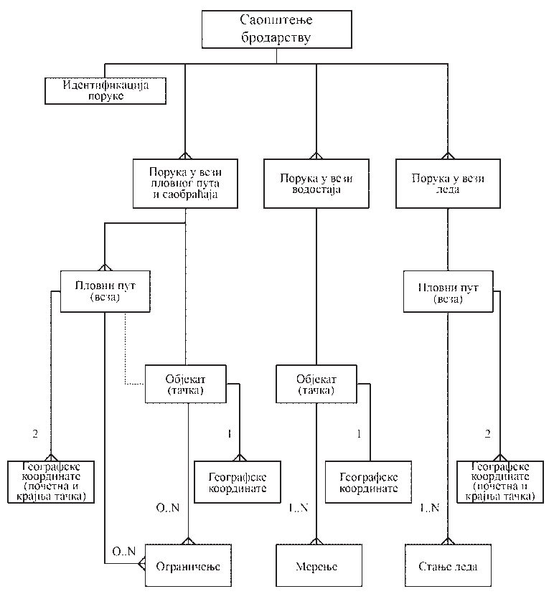

Слика 1. Структура поруке Саопштења бродарству Стандардизована порука у XМL формату садржи четири сегмента:

1. идентификацију поруке;
2. поруке у вези са пловним путем и саобраћајем;
3. поруке у вези са водостајем;
4. поруке у вези са ледом.

Обично се у једној поруци попуњавају само два сегмента: сегмент за идентификацију и бар један од следећих сегмената: поруке у вези са пловним путем и саобраћајем, поруке у вези са водостајем или поруке у вези са ледом (комбинација сегмената, различите врсте информација о поруци нису допуштене).

Сегмент за поруке у вези са пловним путем и саобраћајем садржи ограничења везана за пловни пут (веза) или објекат. Саопштење бродарству се односи на пловни пут или географски објекат (тачка). Ако је предмет поруке објекат, сегмент за пловни пут попуњава се са припадајућим информацијама о пловном путу без сегмента за ограничење.

Ако Саопштење бродарству садржи различита ограничења за различите циљне групе или различите комуникационе информације за различита ограничења, може се употребити неколико сегмената за поруке у вези са пловним путем и саобраћајем са истим бројем.

Сегмент за поруке у вези са водостајем садржи мерења (измерене вредности) за објекат, обично за водомерну станицу. Сегмент за поруку у вези са ледом садржи информације о стању леда и о пловном путу (веза).

## Преглед XМL дефиниција

У овом делу приказан је преглед дефиниција поруке кодиране у XМL-у. XМL шема за Саопштења бродарству која садржи комплет- ну дефиницију за све елементе XМL-а, укључујући и могуће форма[те, објављена је на http://www.ris.eu/expert_groups/nts.](http://www.ris.eu/expert_groups/nts)

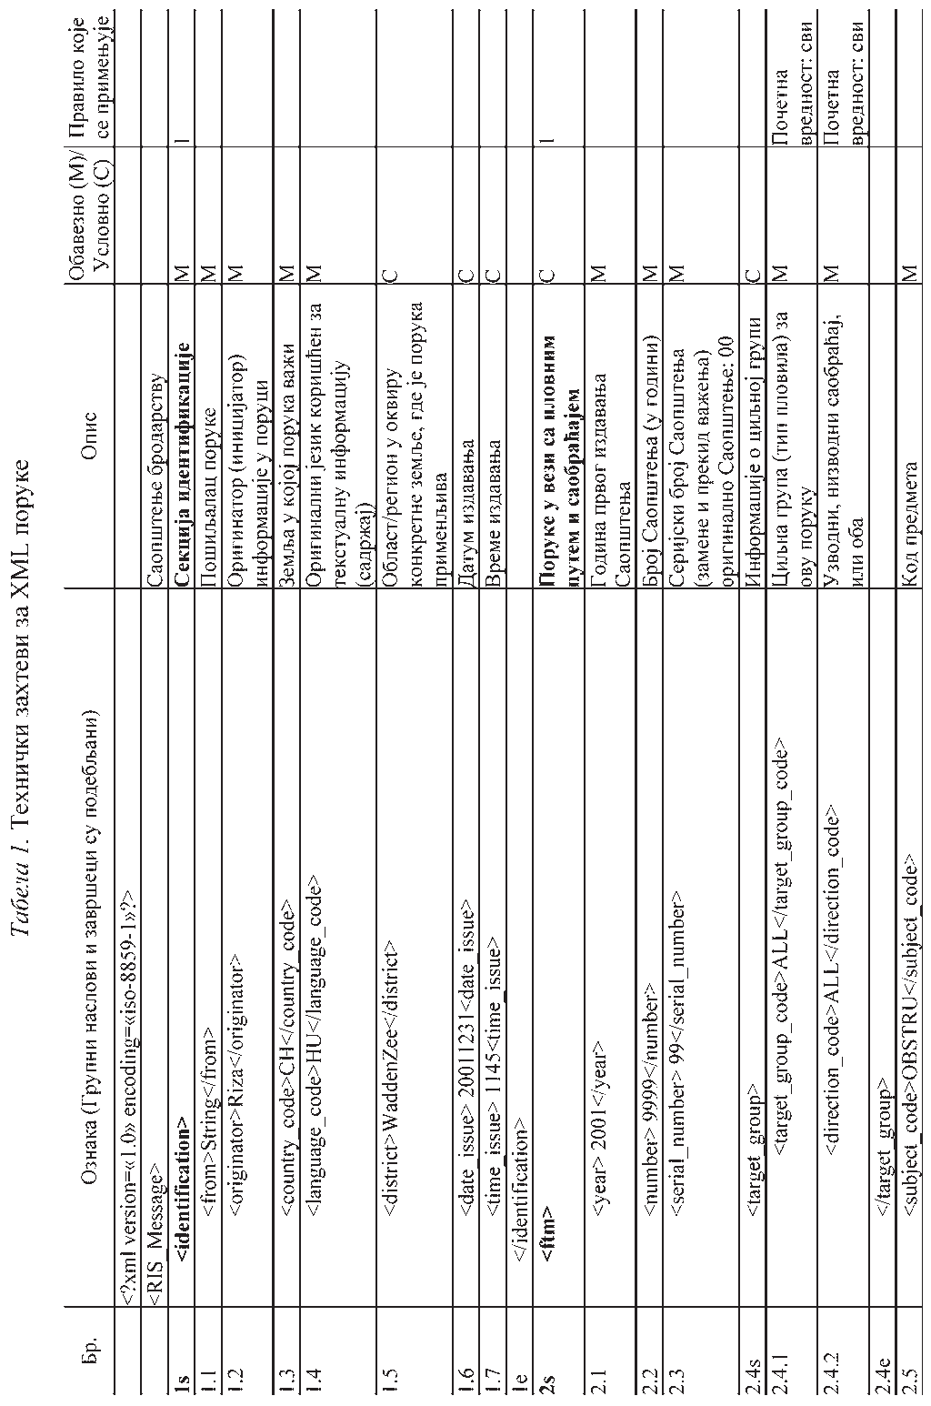

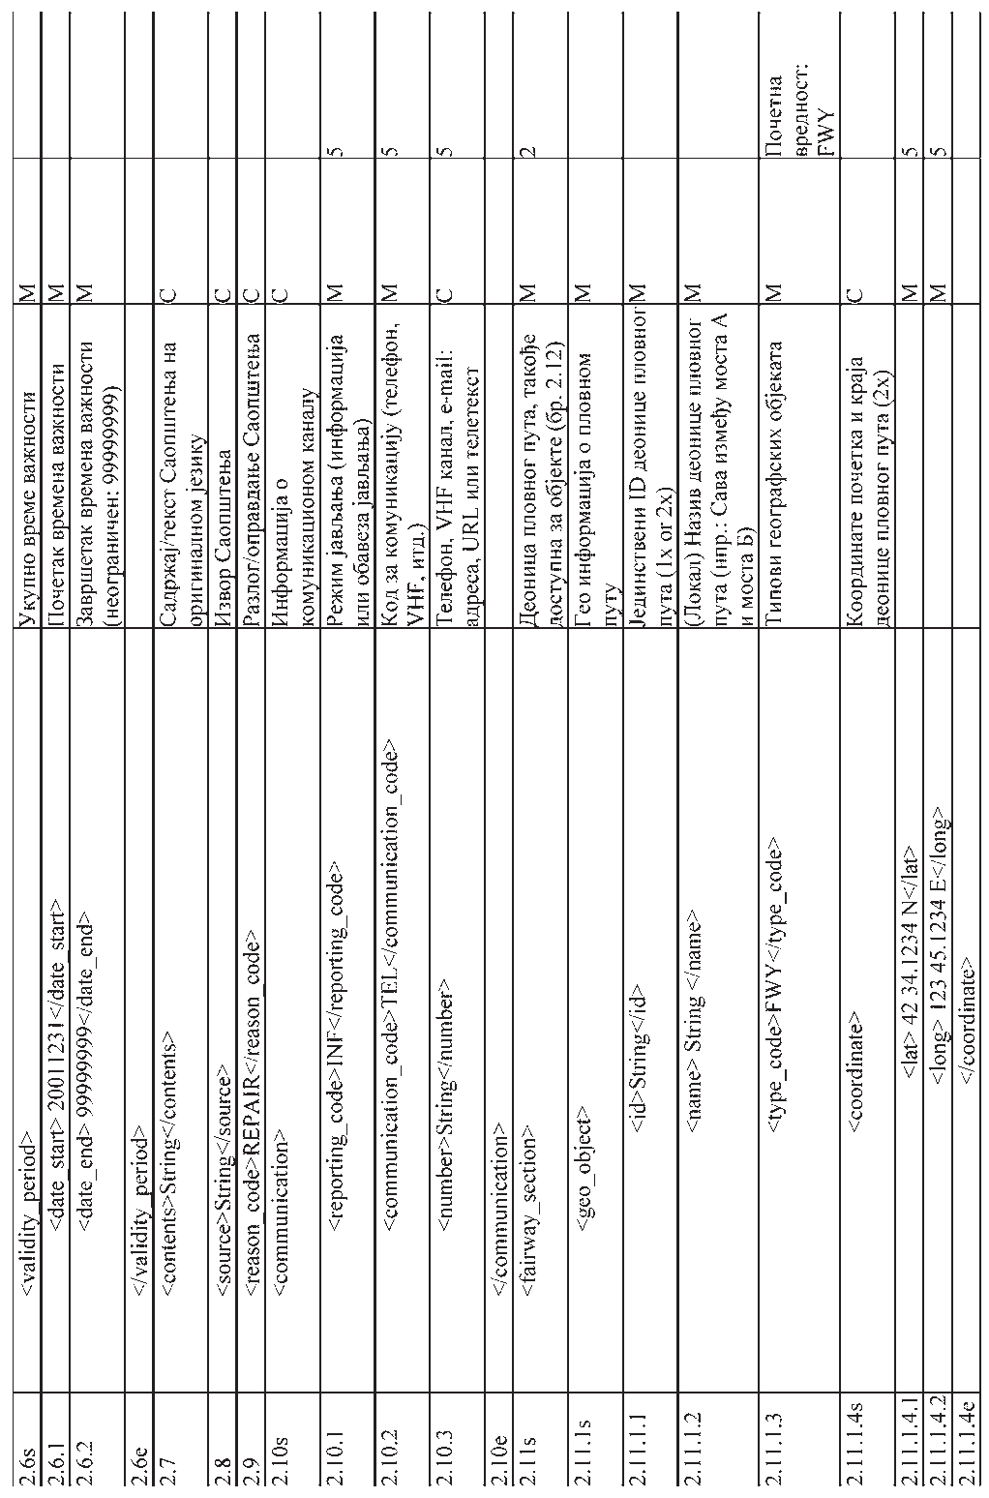

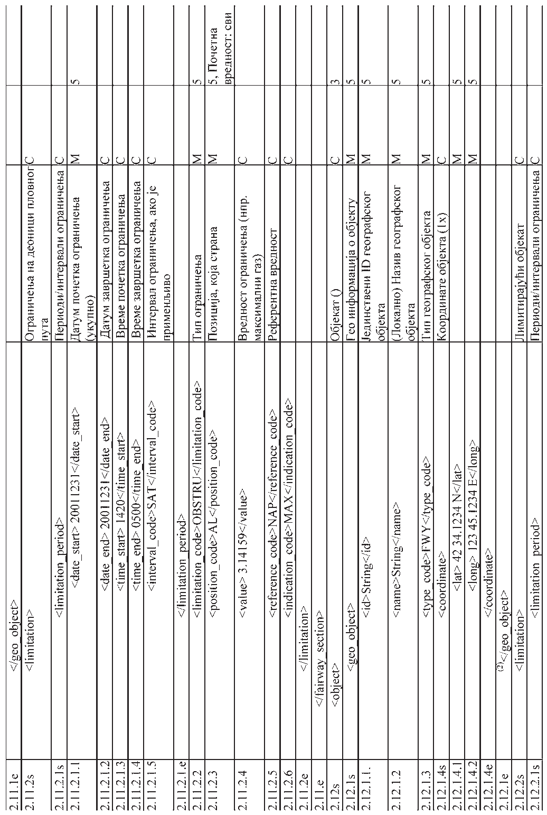

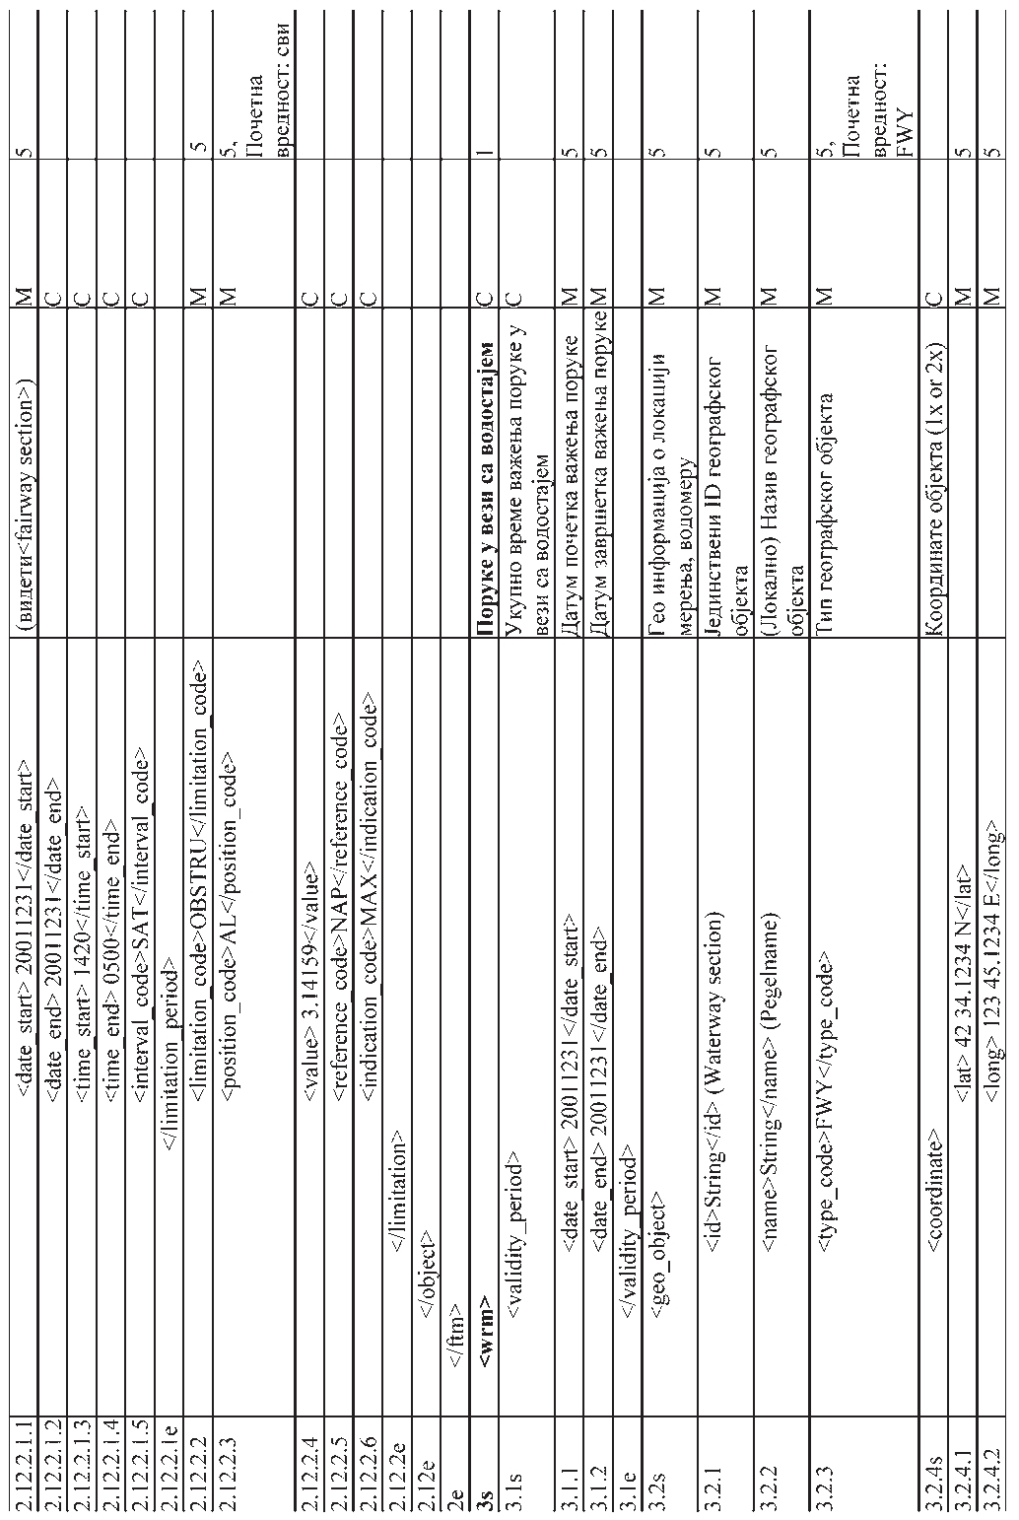

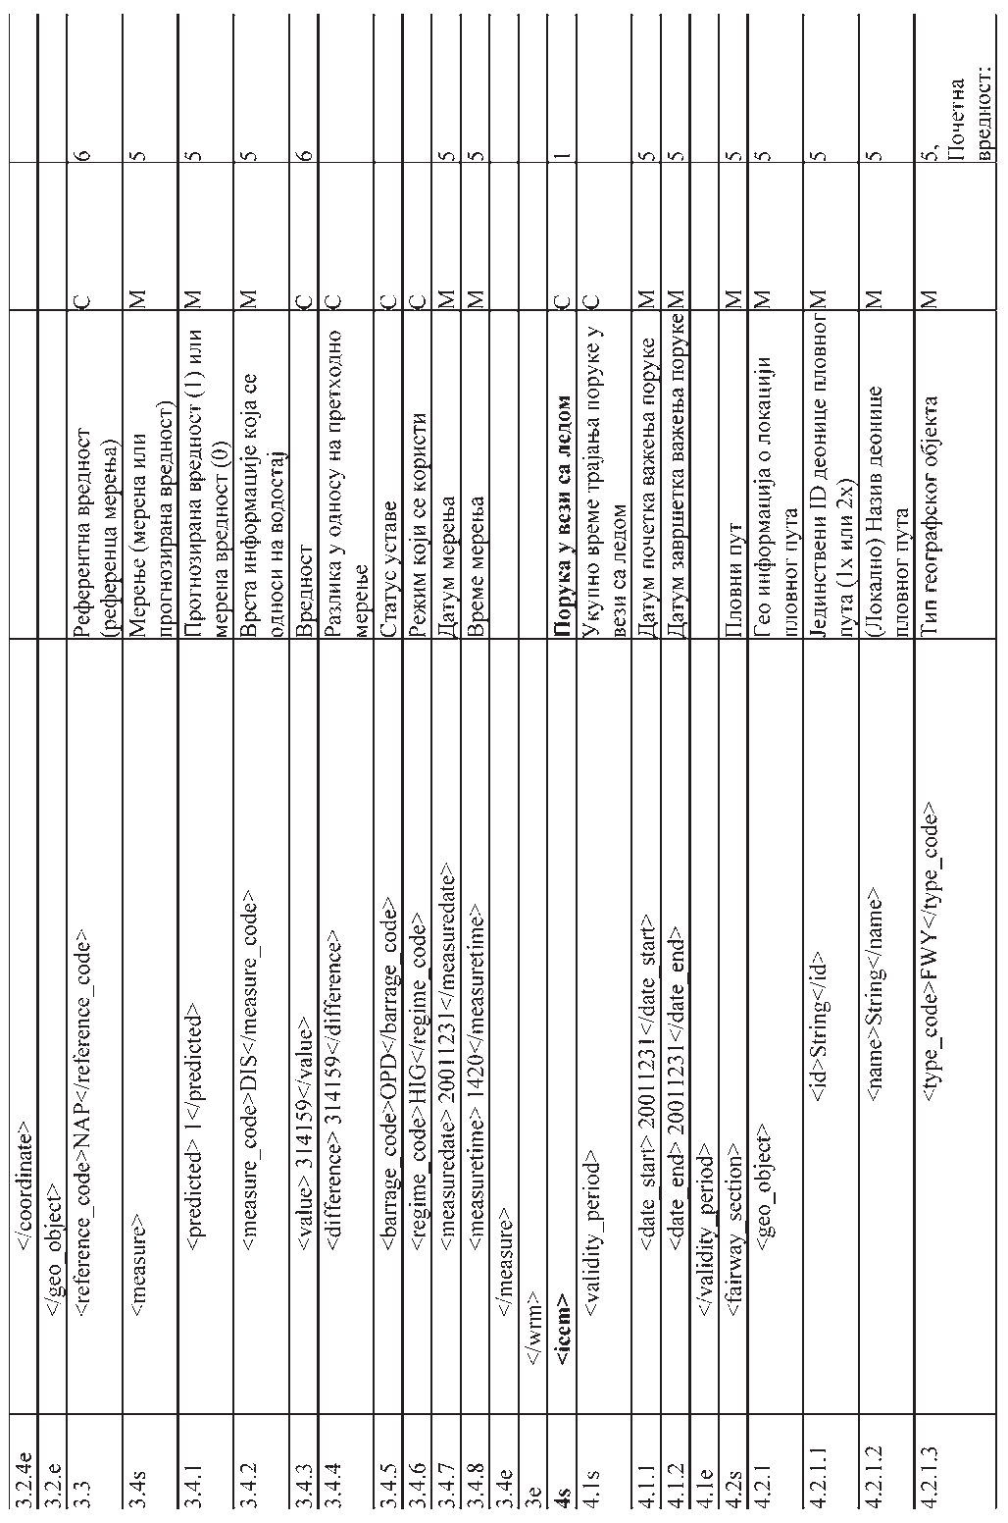

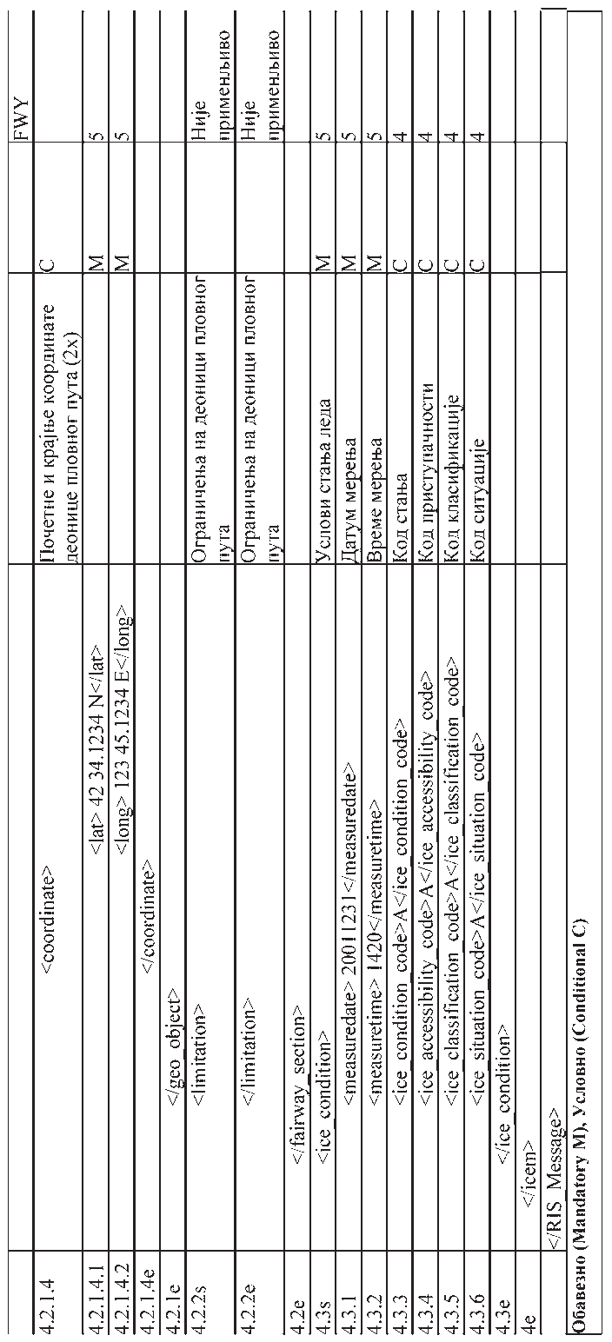

Правила која се примењују на Табелу 1:

1. У једној поруци морају се попунити најмање два сегмента:

– сегмент за идентификацију (1),

– један од сегмената:

– поруке у вези са пловним путем и саобраћајем (2),

– поруке у вези са водостајем (3),

– поруке о леду (4).

1. Група 2.11 (сегмент пловног пута) доступна је и за поруке везане за објекте (бр. 2.12).
2. Група 2.12 (објекти) није доступна за поруке везане за пловни пут (бр. 2.11).
3. У групи 4.3 потребно је попунити најмање један од услов- них елемената од 4.3.3 до 4.3.6.
4. Ако условна група садржи обавезне подгрупе или елемен- те, они су обавезни само ако се примењује група на вишем нивоу.
5. Обавезно само за водостаје и расположиву висину пловид- беног отвора.

## Објашњење ознака (тагова)

Значење различитих ознака (тагова) који се употребљавају у XМL дефиницији описано је на страници „ознака (тагова)” у ре- ферентним табелама за Саопштења бродарству на http://www.ris. eu/expert_groups/nts.

## Објашњење кодова

Значење различитих кодова који се употребљавају у XML де- финицији описано је у референтним табелама за Саопштења бро- дарству на [http://www.ris.eu/expert_groups/nts.](http://www.ris.eu/expert_groups/nts) Формати и могуће вредности XМL елемената описани су у XML шеми за Саопштења бродарству на [http://www.ris.eu/expert_groups/nts.](http://www.ris.eu/expert_groups/nts)

Саопштења бродарству могу се поделити у две категорије, ХИТНО и НИЈЕ ХИТНО. Хитна Саопштења увек садрже ограни- чења у одвијању саобраћаја. Зато у сегменту за ограничења мора бити један или више записа. Ако нема сегмента за ограничења, по- рука није хитна.

Координате географске ширине и дужине дају се у WGS 84, а приказане су у степенима и минутима са најмање три, а по мо- гућности и четири децимале (dd mm.mmmm N, ddd mm.mmmm Е).

За означавање децимала у нумеричким пољима употребљава се „.” (тачка). Не употребљавају се сепаратори за хиљаде.

Као јединице мера употребљавају се само cm, m3/s, h, km/h и kW.

За водне путеве не постоји сегмент за објекте. За објекте (нпр. мостови) уноси се сегмент датог водног пута.

Код локације, у складу са техничким захтевима за електрон- ско извештавање са бродова, мора се употребљавати као једин- ствена идентификациона ознака.

## Кодови предмета који се додељују Саопштењима бродарству

У овом делу дат је приказ значења различитих кодова пред- мета и ситуације дефинисане тим кодовима.

* + - * 1. **Блокада (*Blockage*)**

У случају да било какав облик пловидбе није могућ:

– кроз било коју комору преводнице;

– кроз било који отвор моста;

– проласком одређене тачке на пловном путу;

– на одређеној деоници пловног пута.

* + - * 1. **Делимична препрека** (***Partial obstruction***)

У случају да је могућа пловидба уз ограничења:

– кроз једну или више комора преводнице, при чему је барем једна комора отворена;

– кроз један или више отвора моста, при чему је барем један пролаз отворен;

– проласком одређене тачке на пловном путу, при чему је део пловног пута отворен.

* + - * 1. **Кашњење** (***Delay***)

У случају да наступи временски ограничен прекид на мос- ту, преводници или деоници, између одређеног датума почетка и завршетка.

*На пример: Кашњење од највише два сата 13. новембра у периоду од 8.00 до 17.00 часова.*

*Кодирано:*

|  |  |
| --- | --- |
| date_start: | 20021113 |
| date_end: | 20021113 |
| time_start: | 0800 |
| time_end: | 1700 |
| limitation_code: | Delay (Кашњење) |
| position_code: | All (Све) |
| value: | 2 |

* + - * 1. **Нема услуге** (***No Service***)

Применљиво у случају да покретни мост не ради у одређеном периоду. Тај период мора бити унутар редовног радног времена.

Ако нема услуге преводнице, то значи „препрека” или „ка- шњење”.

Ако нема услуге покретног моста, то значи да је пролазак испод моста и даље могућ. У противном то је „препрека”.

* + - * 1. **Промена услуге** (***Change Service***)

У случају да наступи промена у редовном радном времену преводнице или моста.

Обично то значи скраћење радног времена због радова, а не продужење.

Скраћење радног времена преводнице обично подразумева прекид.

На пример, ако преводница обично ради од 6.00 до 20.00 ча- сова, а радно време је сада ограничено на период од 10.00 до 14.00 часова, то би значило прекид од 6.00 до 10.00 часова те други пре- кид од 14.00 до 20.00 часова.

Скраћење радног времена моста обично значи да „нема услуге”.

* + - * 1. **Дужина пловила** (***Vessel Length***)

У случају да је негде дозвољена/могућа пловидба за пловила дужине која је мања од максималне.

Ово је обично примењиво у преводници (делимично отворе- на комора).

* + - * 1. **Расположива ширина пролаза** (***Clearance width***)

У случају да је на одређеном делу пловног пута на располага- њу мања максимална ширина пролаза.

То се може догодити за време радова на преводници/мосту. Овај код предмета се употребљава и у случају мање располо-

живе ширине пловног пута, чак и ако то не утиче на максималну расположиву ширину пловног пута.

* + - * 1. **Максимална висина пловила над водом** (***Vessel Air Draught***)

У случају да је негде дозвољена нижа максимална висина пловила над водом.

* + - * 1. **Расположива висина пловидбеног отвора (*Clearance Height*)**

Овај случај се јавља ако је расположива висина пловидбеног отвора на одређеном делу смањена, (на пример због постављања одређене опреме или радова на мостовима).

* + - * 1. **Газ пловила (*Vessel Draught*)**

У случају да је дозвољен мањи максимални газ пловила.

* + - * 1. **Расположива дубина** (***Available Depth***)

У случају да је промењена најмања измерена расположива дубина. То не (мора да) утиче на максимални газ.

* + - * 1. **Забрана привезивања** (***No Mooring***)

У случају да на одређеном делу пловног пута није дозвољено привезивање бродова.

* + - * 1. **Промена у систему обележавања (*Change of Marks*)**

У случају да дође до промене у систему обележавања (нпр. про- мена позиције бова, обалских знакова, радарских рефлектора и др.).

* + - * 1. **Радови** (***Work***)

Остале активности на пловном путу или у његовој близини које нису обухваћене другим предметима.

* + - * 1. **Багеровање (*Dredging*)**

Активности багеровања за које не важи нити један од прет- ходно наведених предмета.

* + - * 1. **Вежбе** (***Exercises***)

Вежбе за које не важи нити један од претходно наведених предмета.

* + - * 1. **Догађај** (***Event***)

Догађаји (веслачка такмичења, ватромет и др.) за које не ва- жи нити један од претходно наведених предмета.

* + - * 1. **Обавештење** (Announcement)

Сва она обавештења за које не важи нити један од осталих (структурираних) предмета.

* + - * 1. **Повлачење раније издатог Саопштења бродарству** (Notice Withdrawn)

Порука се мора објавити под истим серијским бројем (ID) као што је серијски број изворне поруке.

Ако за једну поруку постоји могућност одабира више предмета, бира се оно ограничење које има највећи утицај на пловидбу.

## Објашњење кодова за лед

Значење кодова за лед, који се употребљавају у XML дефиницији, описано је у референтним табелама за Саопштења бродарству на [http://www.ris.eu/expert_groups/nts.](http://www.ris.eu/expert_groups/nts)

Дебљина наведена у колини 2. под ice_condition_code (код_стања_леда) даје само податак о средњој дебљини. Опис се мора кори- стити за избор кода за одређену ситуацију.

Период ограничења се мора кодирати са:

– date_start;

– date_end;

– time_start;

– time_end;

– interval_code.

## Кодирање периода ограничења

Имајући у виду да је период ограничења врло важан за планирање путовања, периоди ограничења морају се кодирати у складу са примерима датим у Табели 2.

Табела 2. Кодирање периода ограничења

|  |  |  |  |  |  |
| --- | --- | --- | --- | --- | --- |
| Период ограничења | date_start | date_end | time_start | time_end | Interval_code |
| Од 2005-01-01, 07:00 до  2005-01-31, 20:00 | 20050101 | 20050131 | 0700 | 2000 | Непрекидно (C) |
| Од 2005-01-01 до 2005-01- 31, сваког дана од 07:00 до 20:00 | 20050101 | 20050131 | 0700 | 2000 | Дневно (M) |
| Oд 2005-01-01 дo 2005-01-31, сваког радног дана (од понедељка до петка) oд 07:00 дo 20:00 | 20050101 | 20050131 | 0700 | 2000 | Од понедељка до петка (M) |
| Oд 2005-01-01 дo 2005-01-21, сваке недеље од понедељка 07:00 до петка 20:00 | 20050103 | 20050107 | 0700 | 2000 | Непрекидно (C) |
| 20050110 | 20050114 | 0700 | 2000 | Непрекидно (C) |
| 20050117 | 20050121 | 0700 | 2000 | Непрекидно (C) |
| Oд 2005-01-01 дo 2005-01-31, сваки дан од 07:00 дo 20:00 осим 2005-01-06 | 20050101 | 20050131 | 0700 | 2000 | Дневно (M) |
| 20050106 | 20050106 |  |  | Осим (M) |

1. ПРИМЕРИ САОПШТЕЊА БРОДАРСТВУ

У следећим примерима маска текста приказана је као обичан текст, а садржај порука има сиву подлогу. Сегменти који нису обаве- зни наведени су у угластим заградама.

## Саопштење бродарству

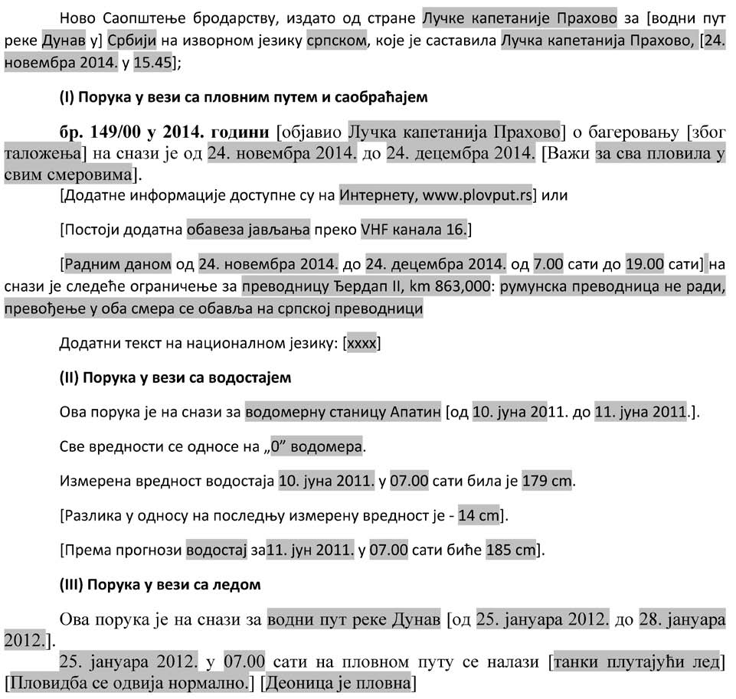

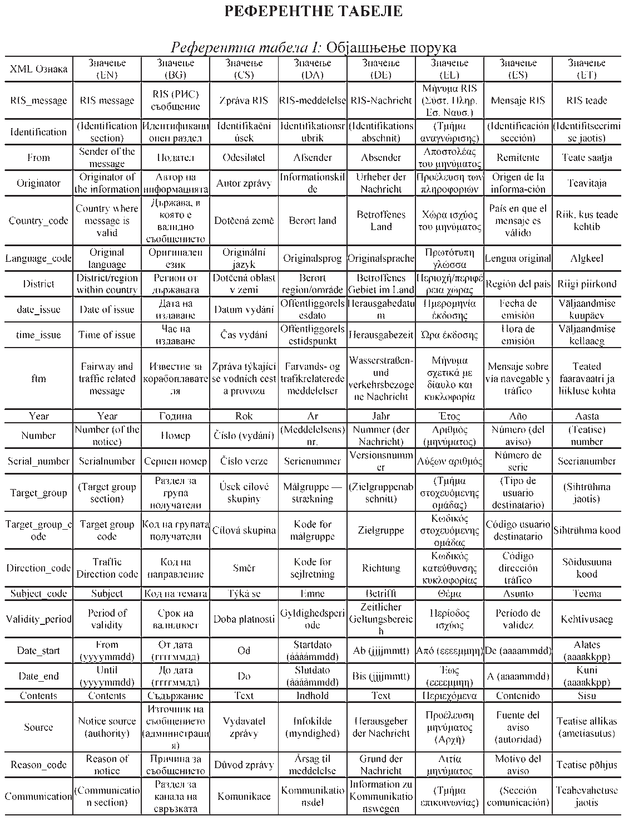

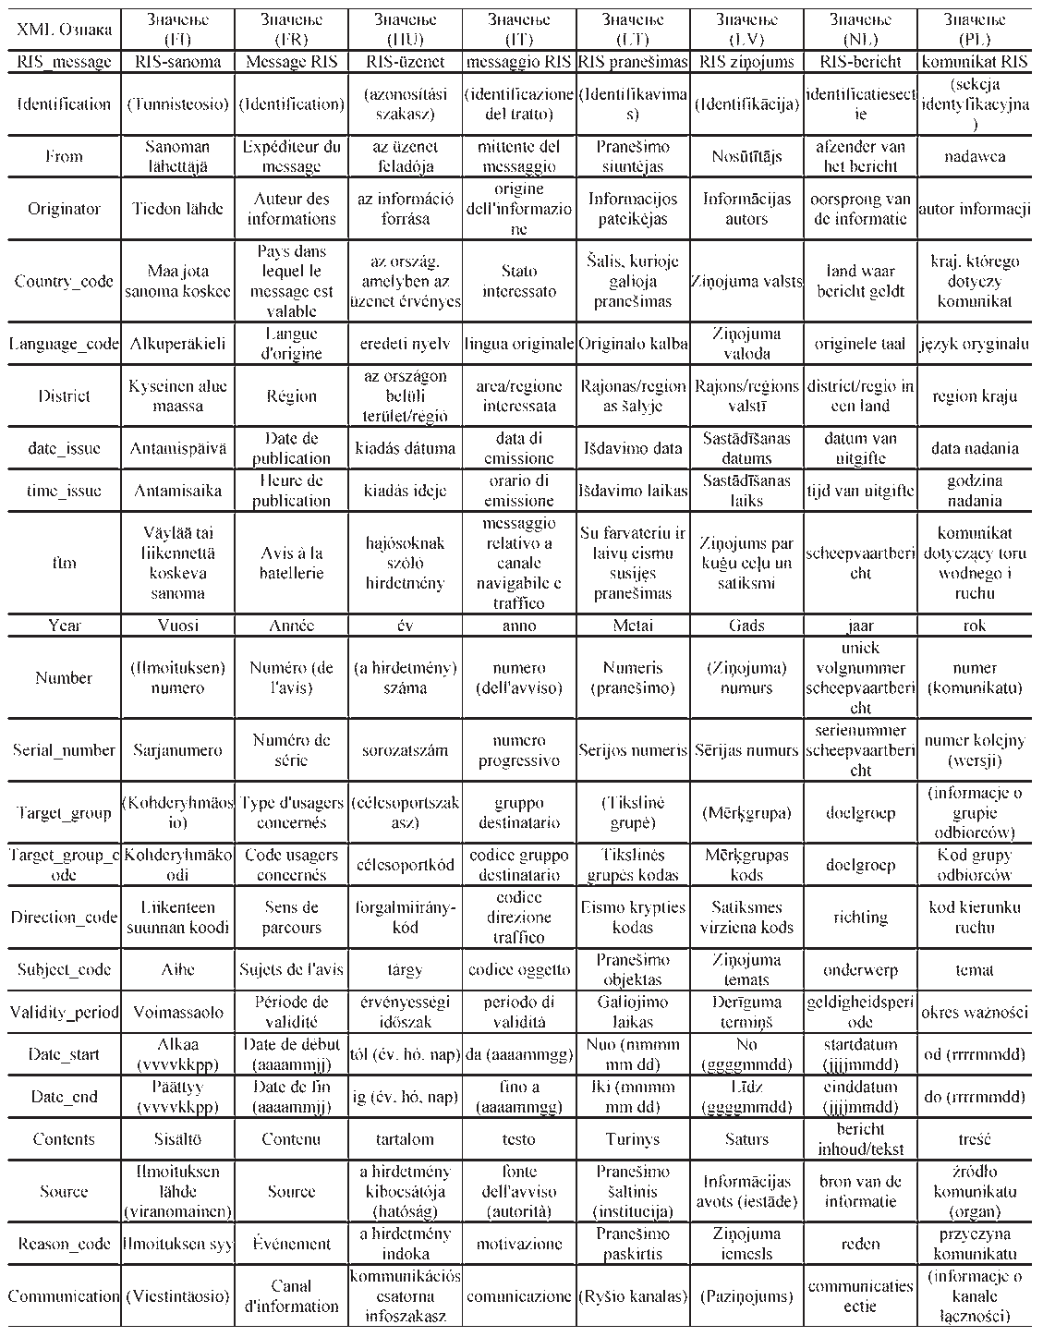

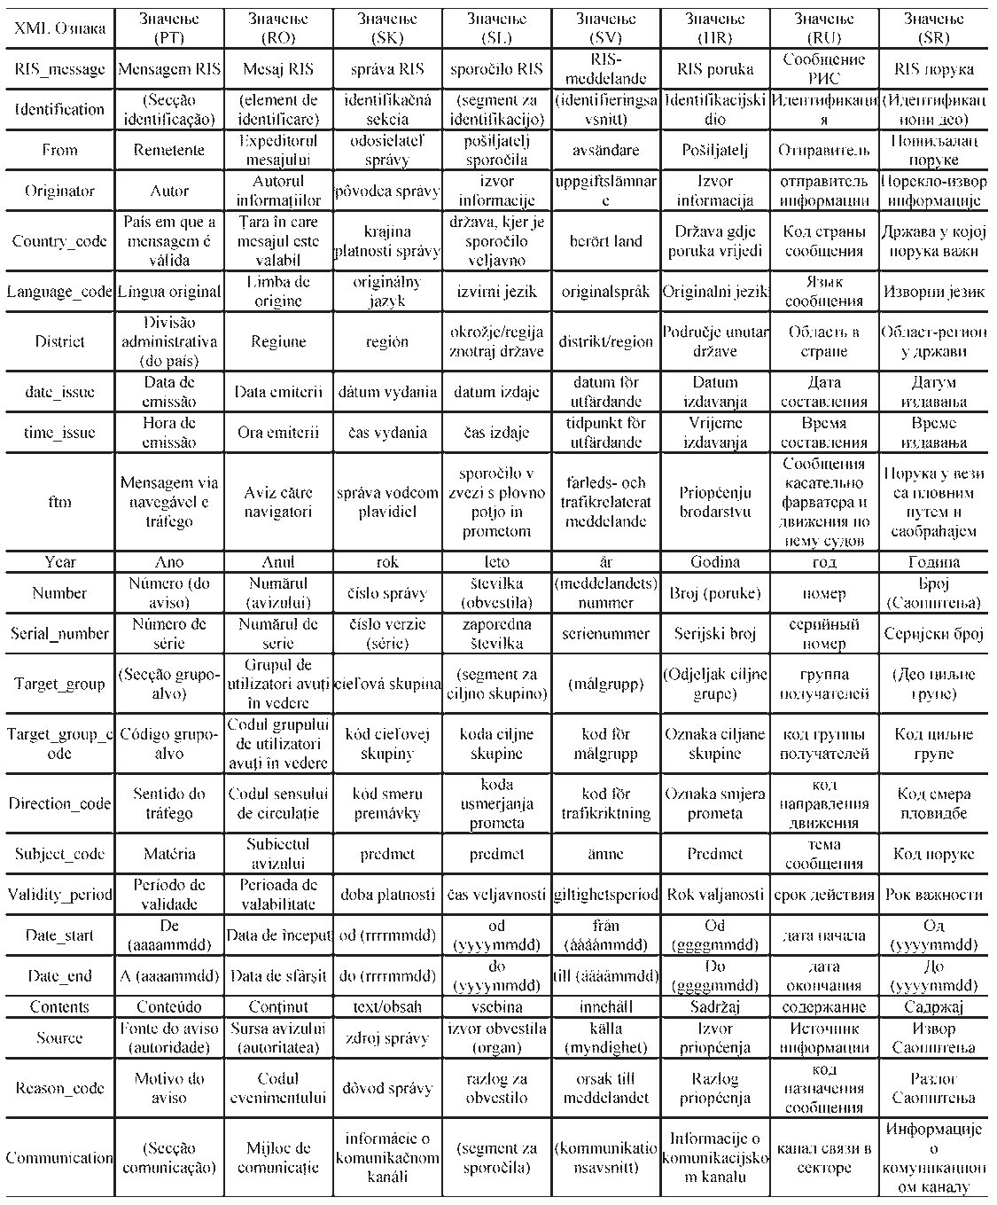

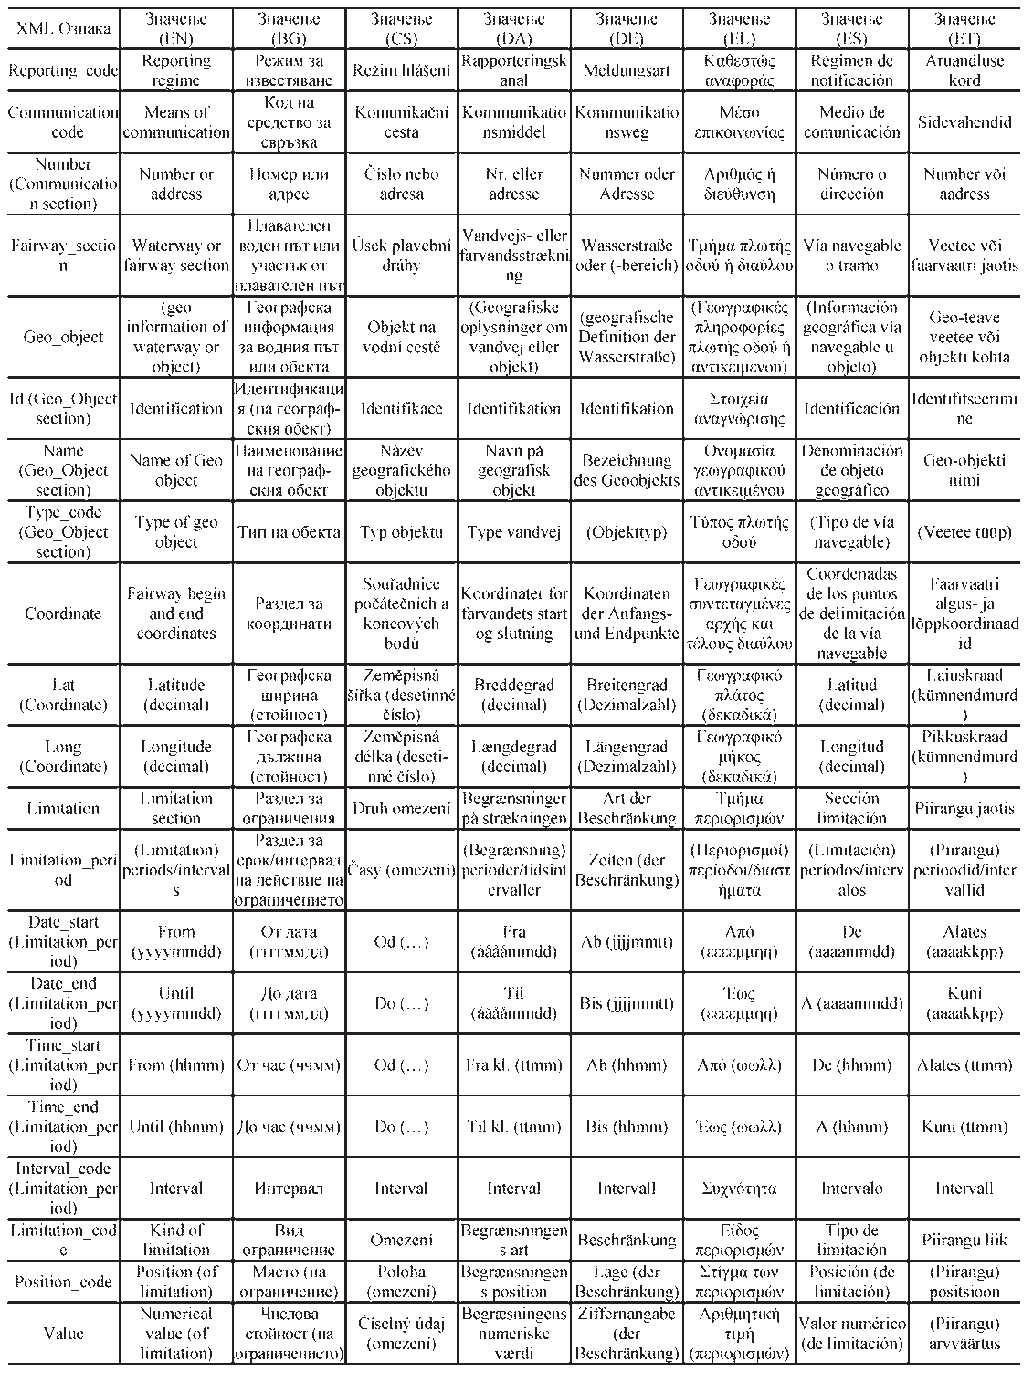

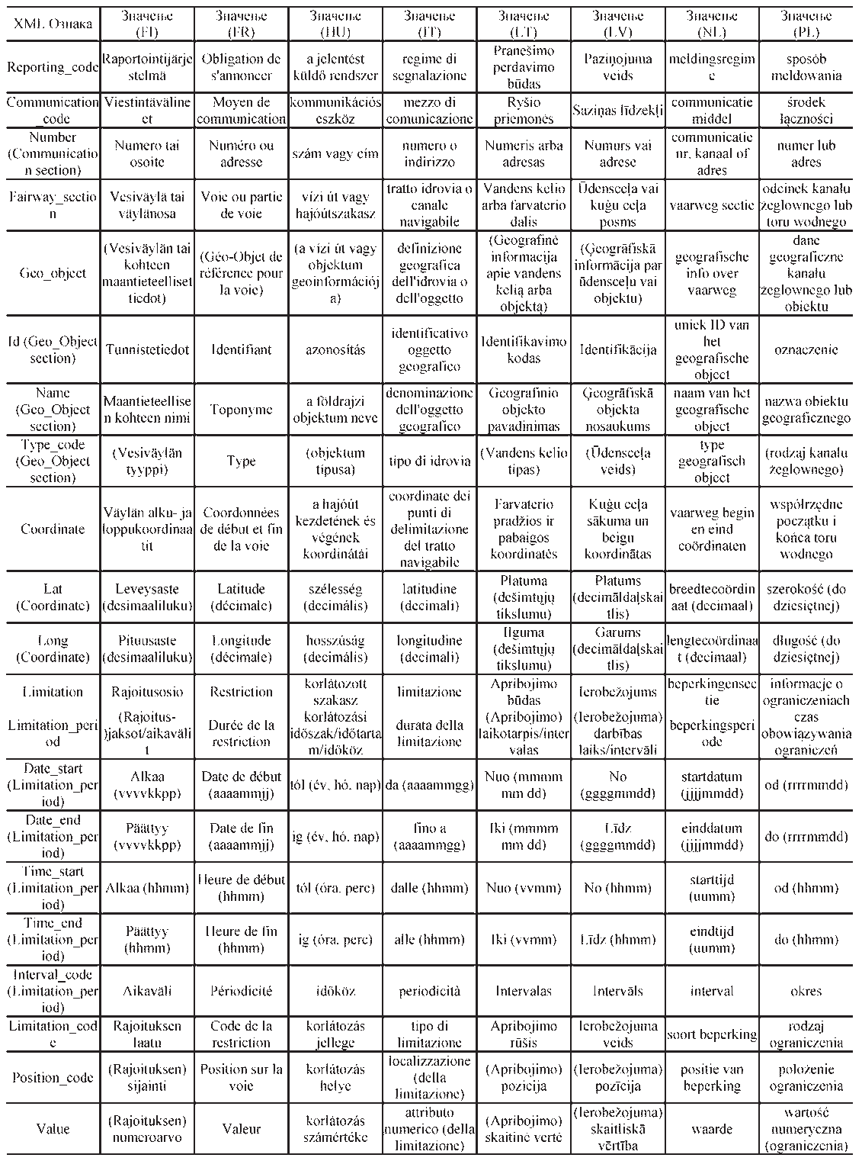

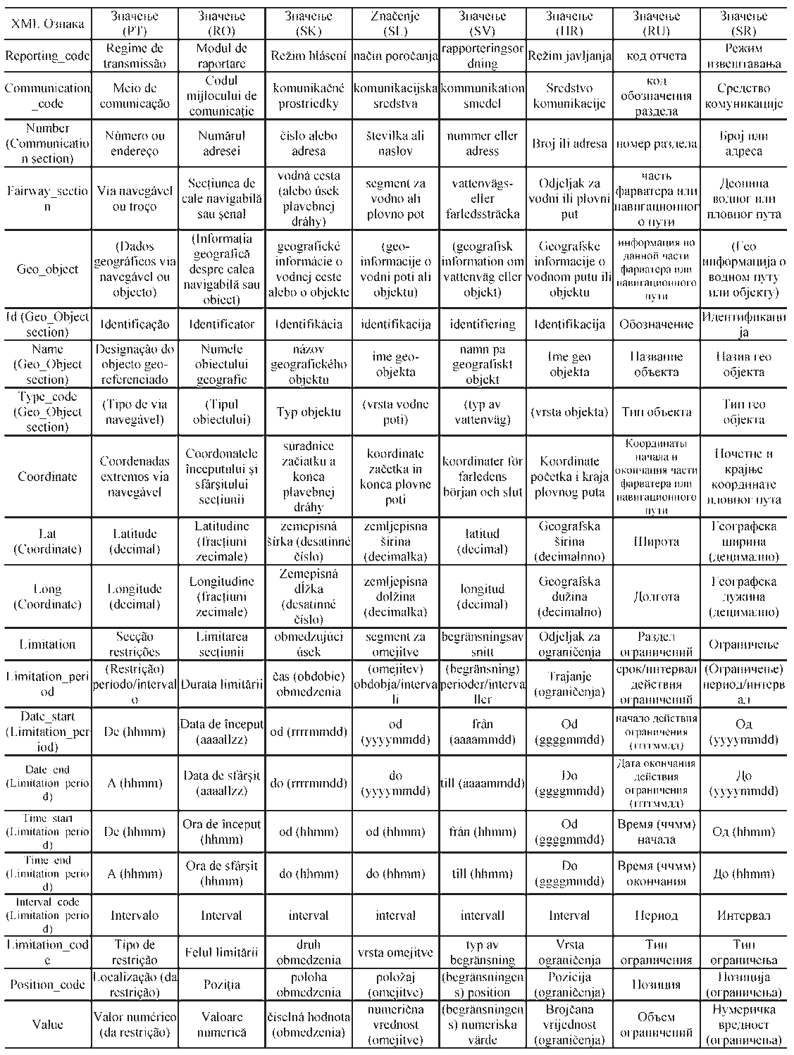

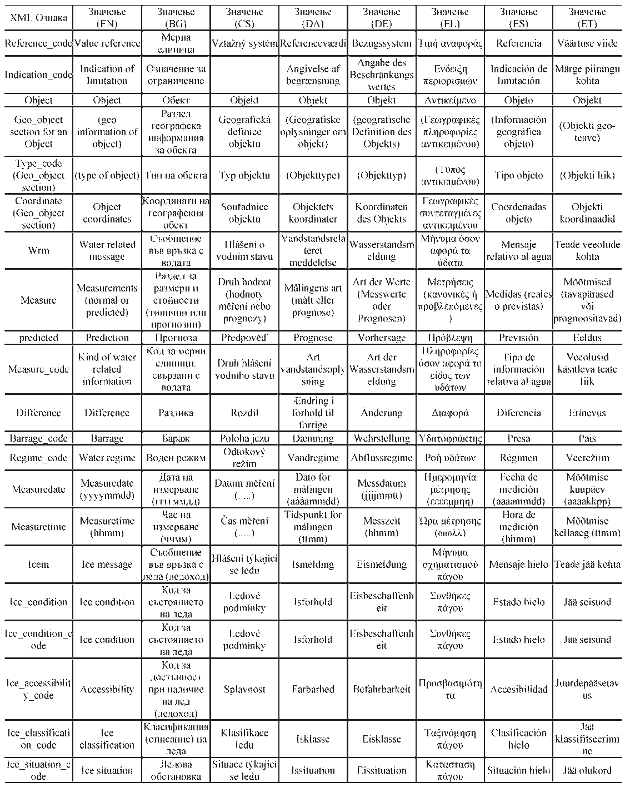

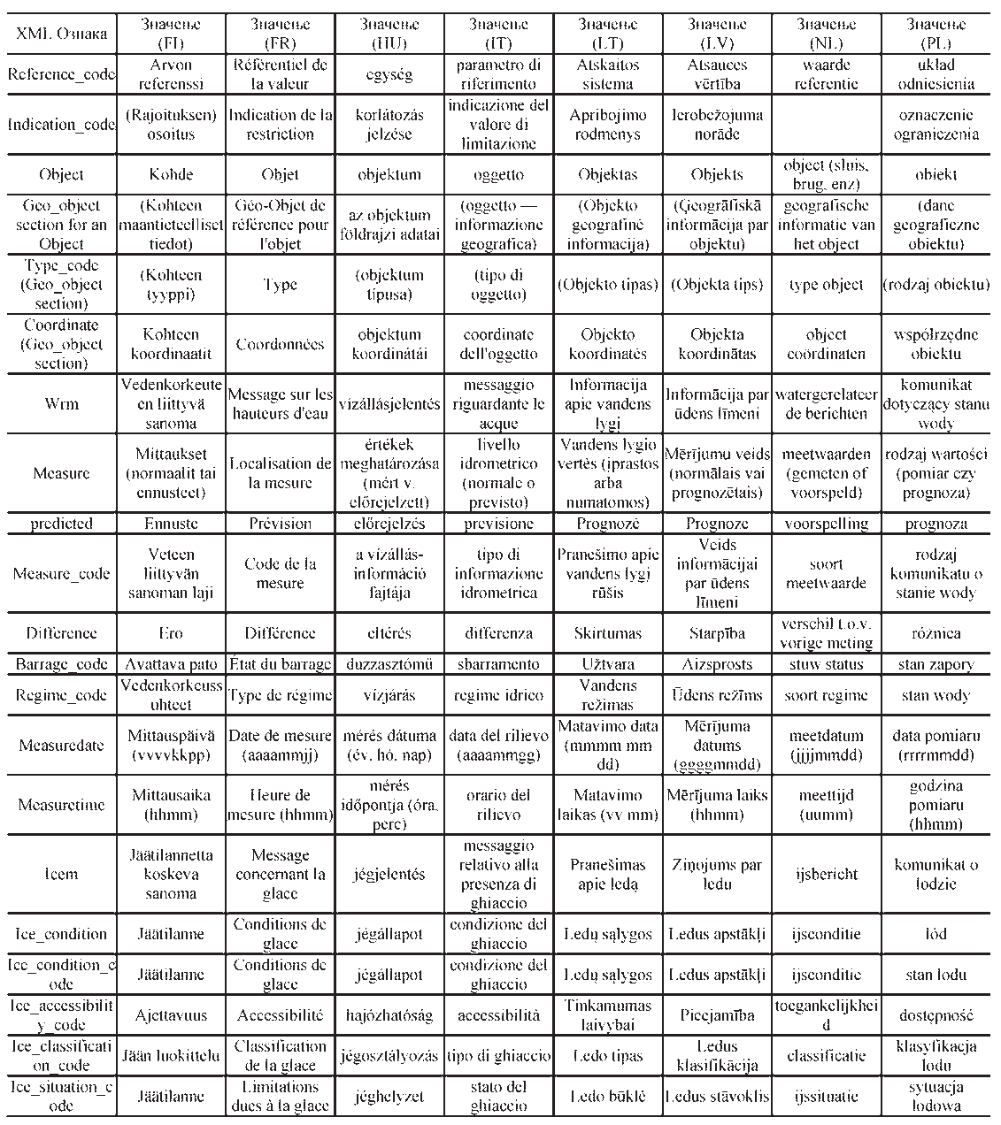

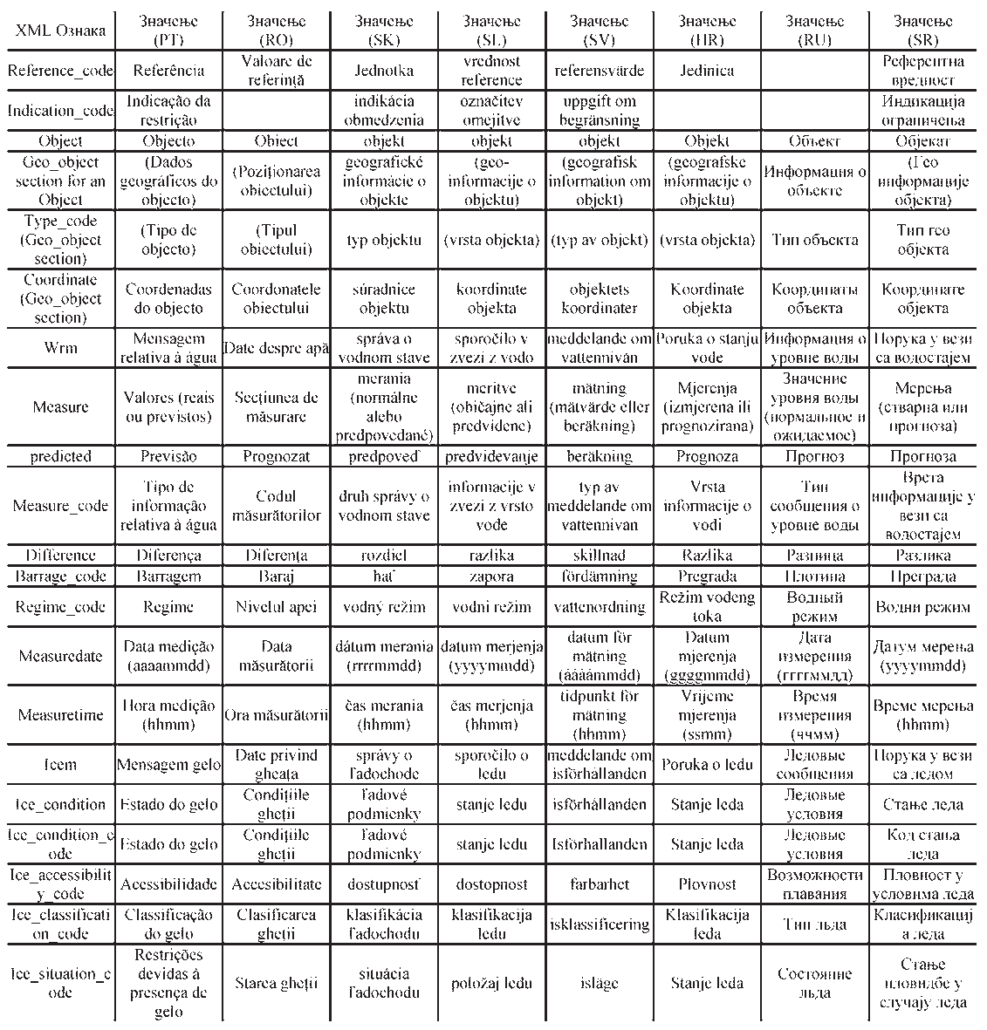

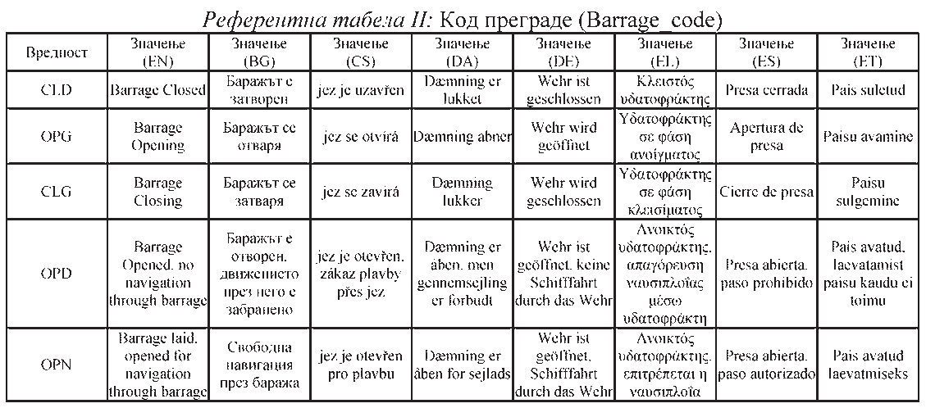

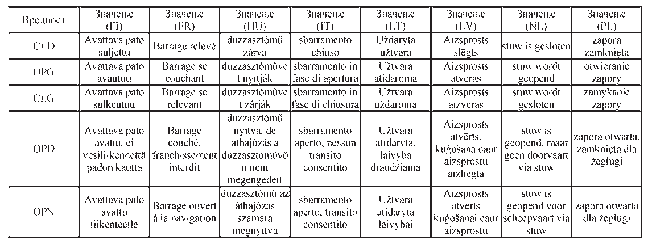

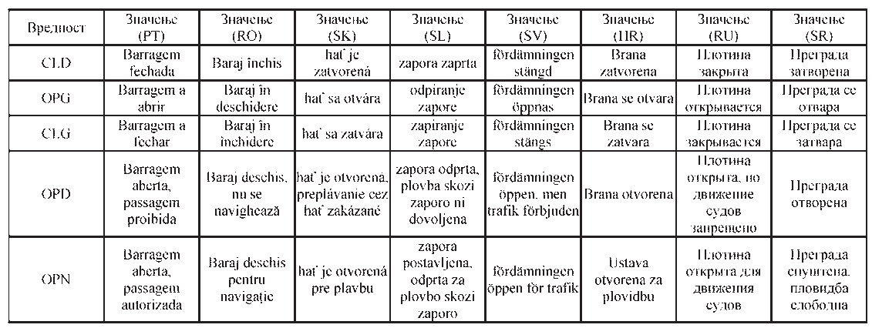

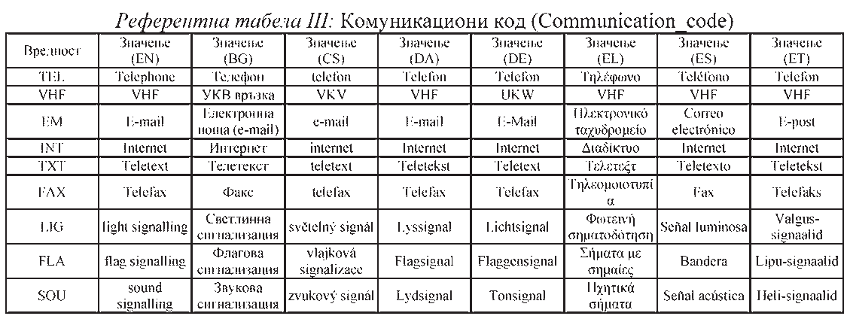

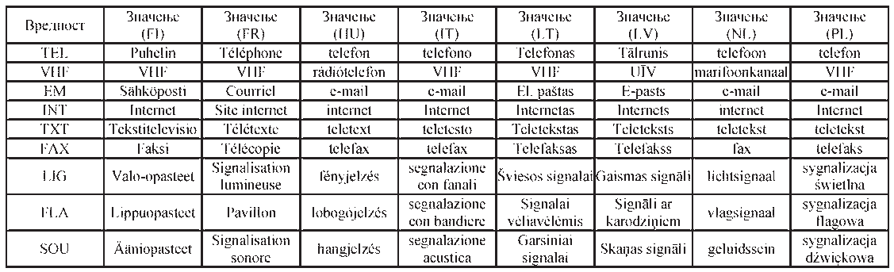

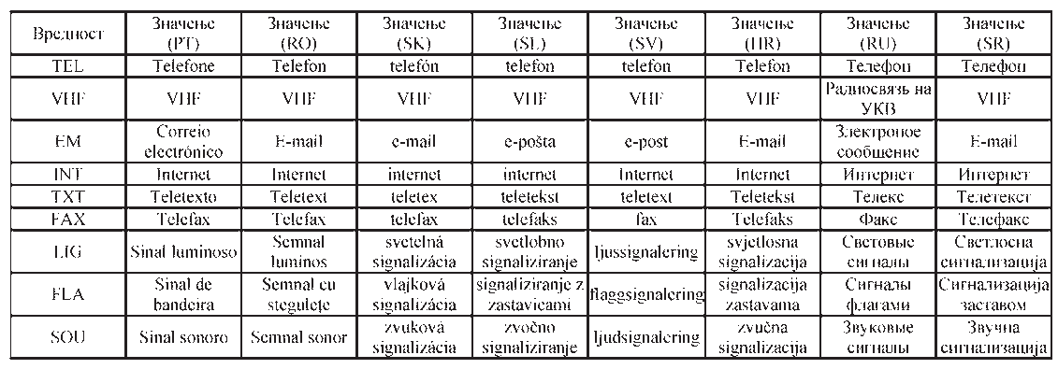

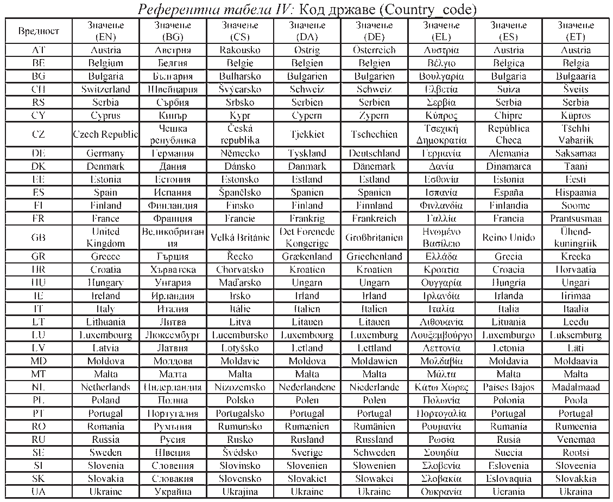

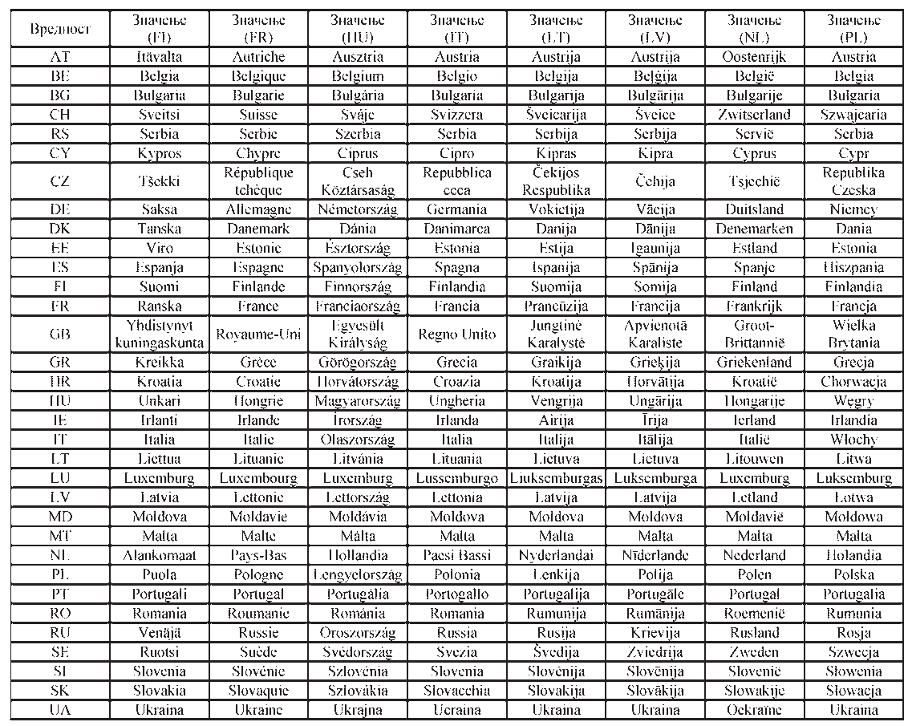

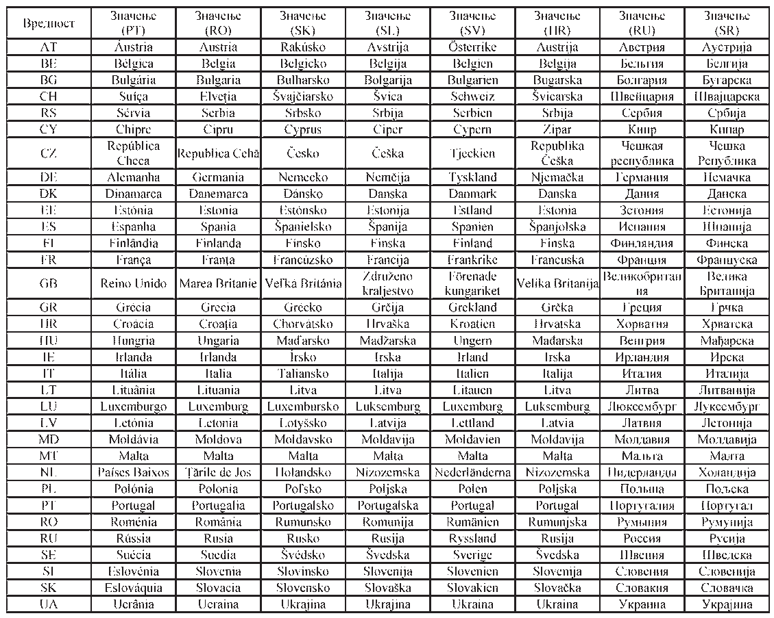

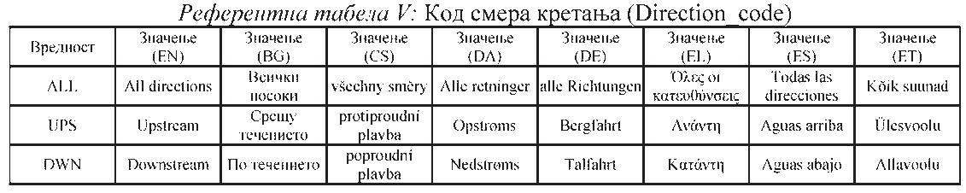

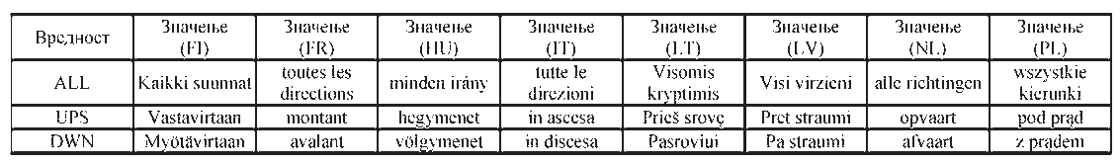

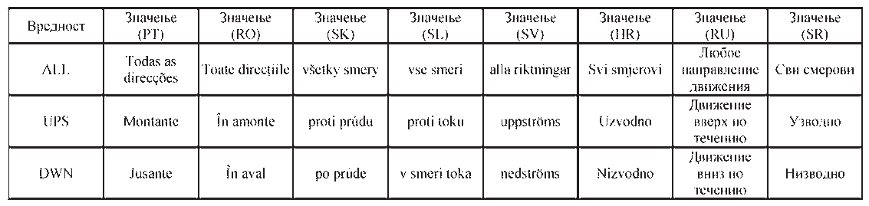

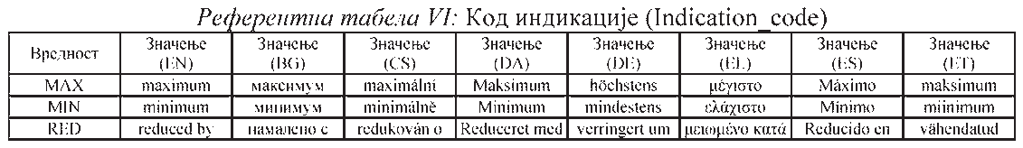

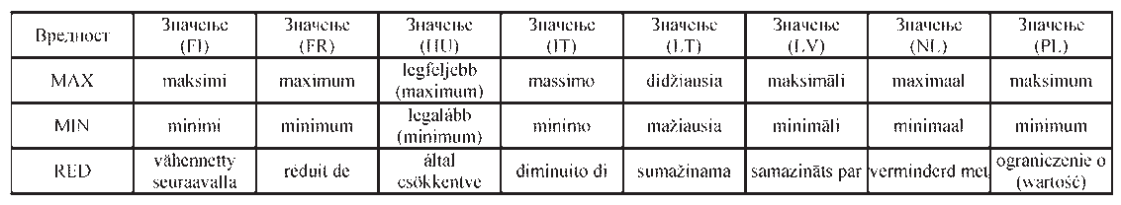

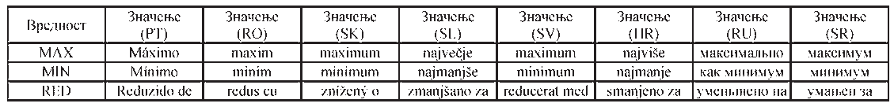

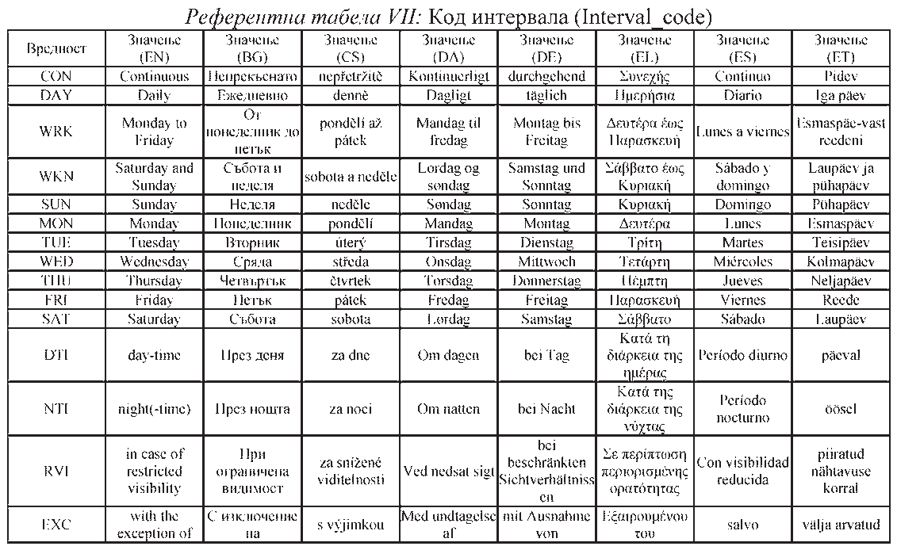

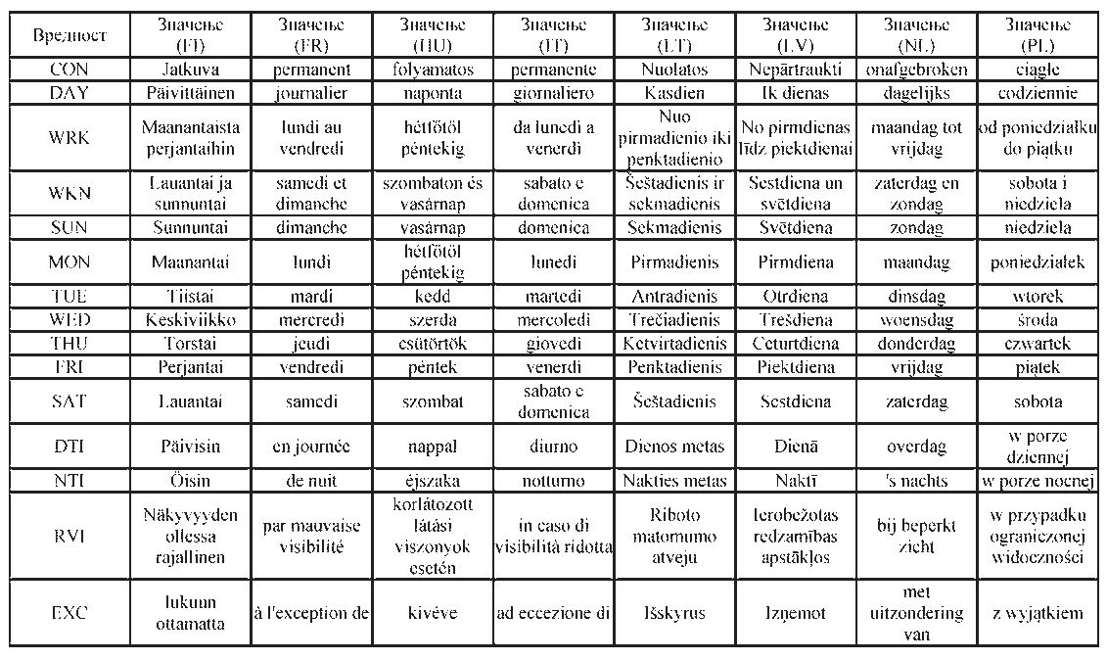

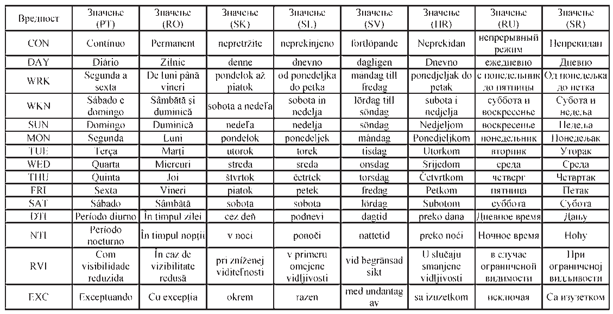

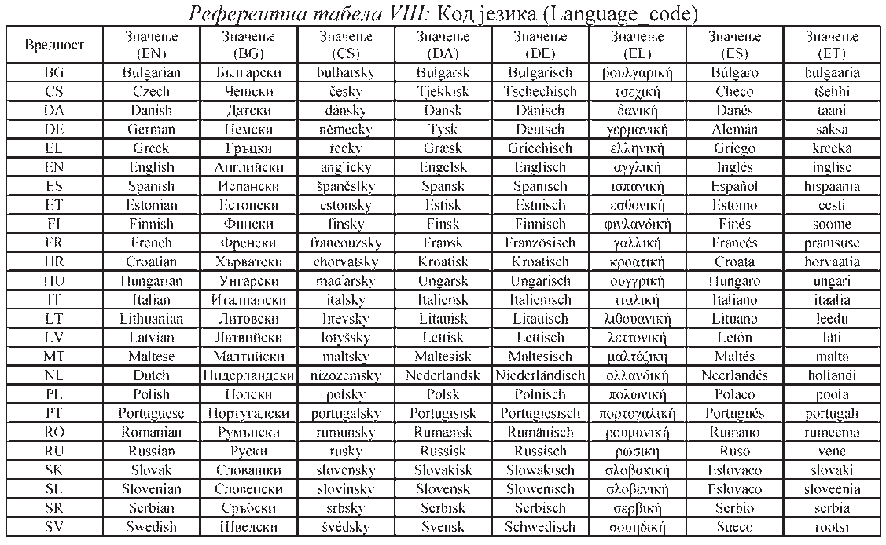

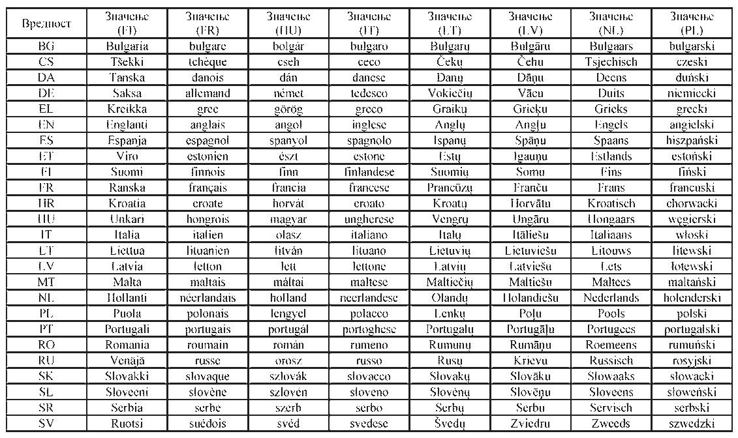

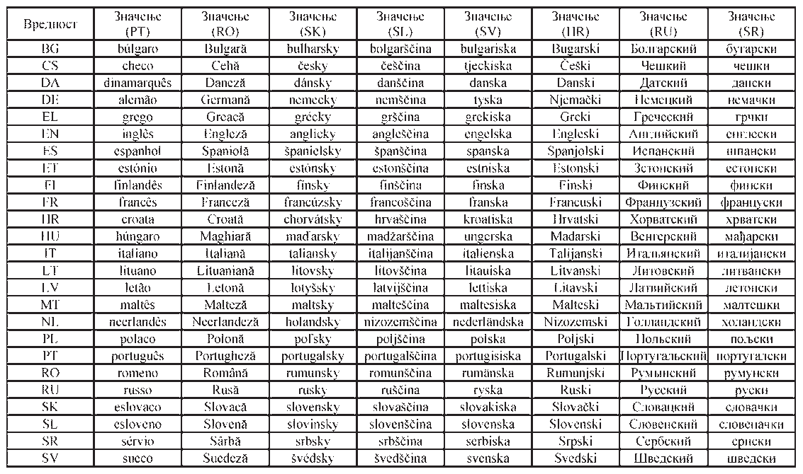

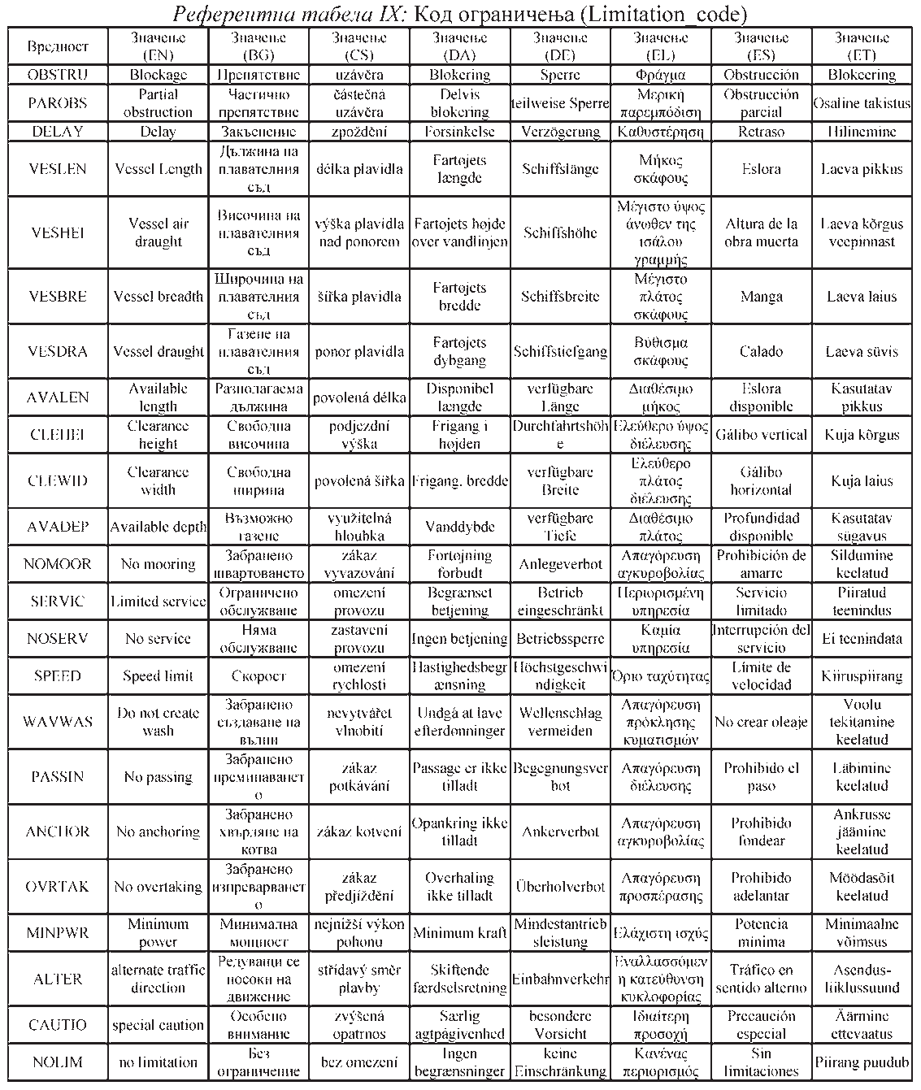

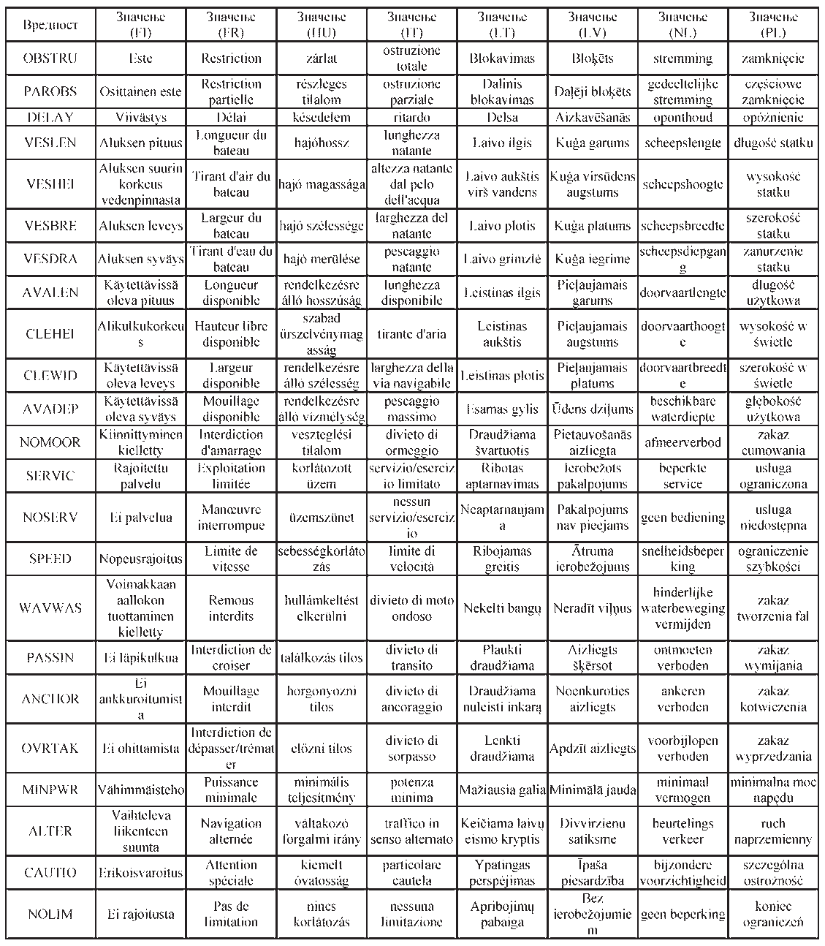

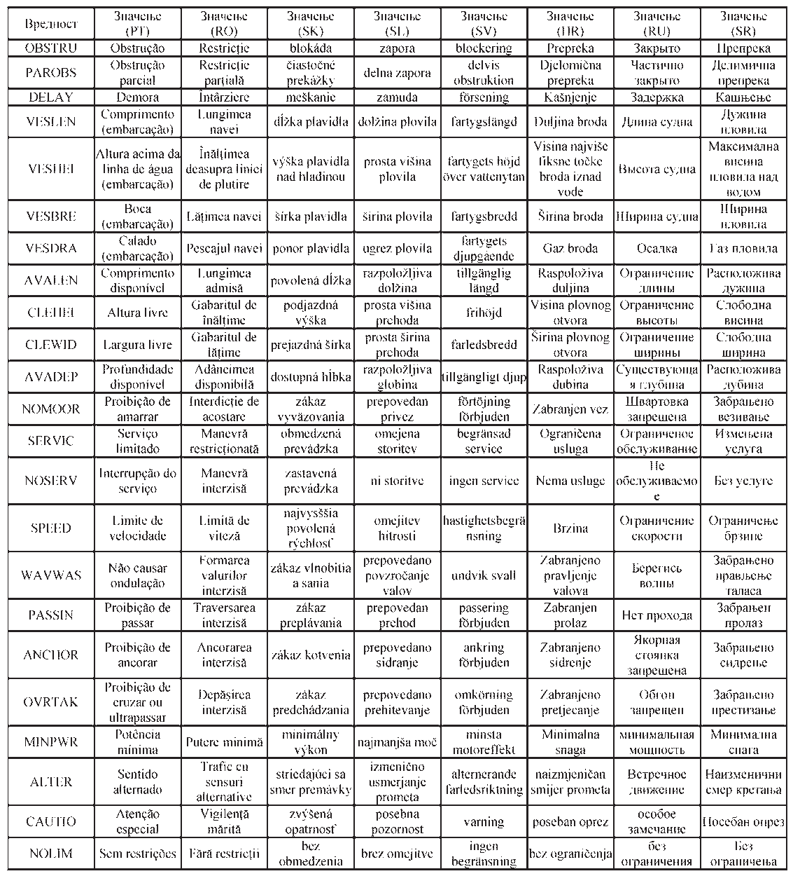

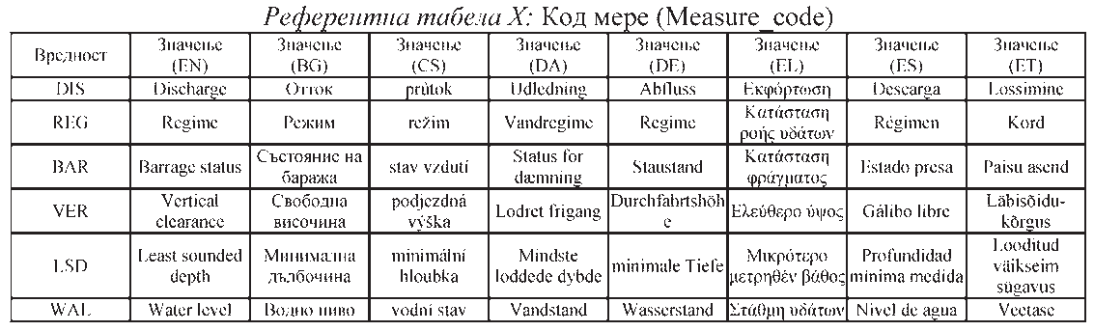

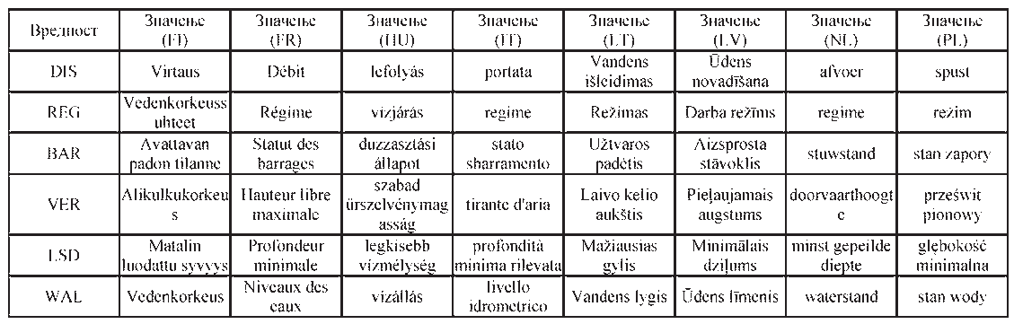

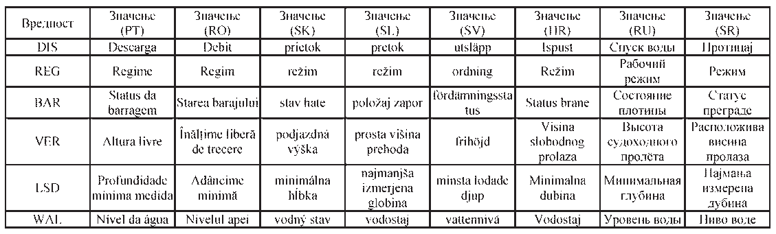

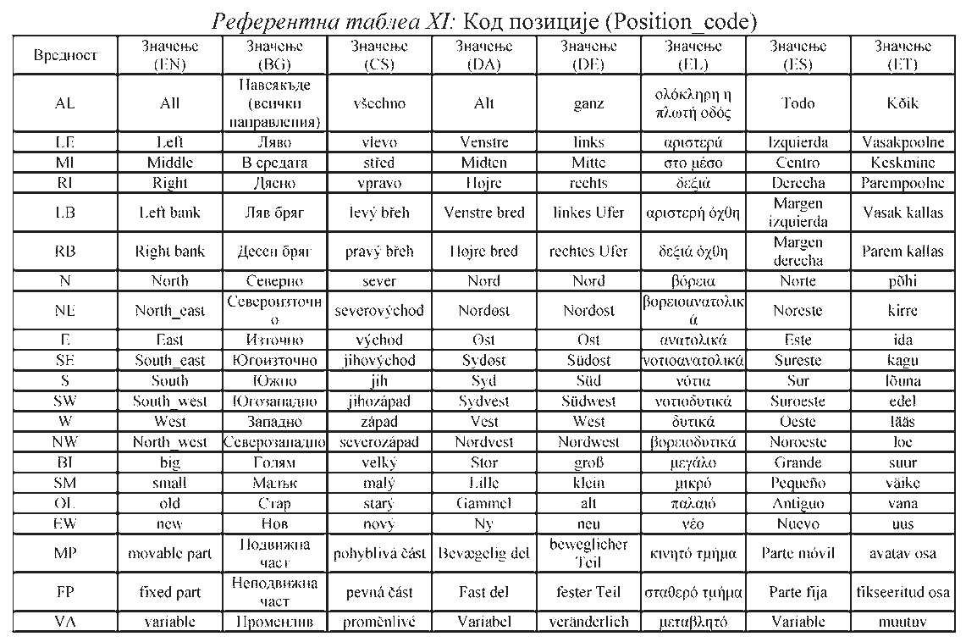

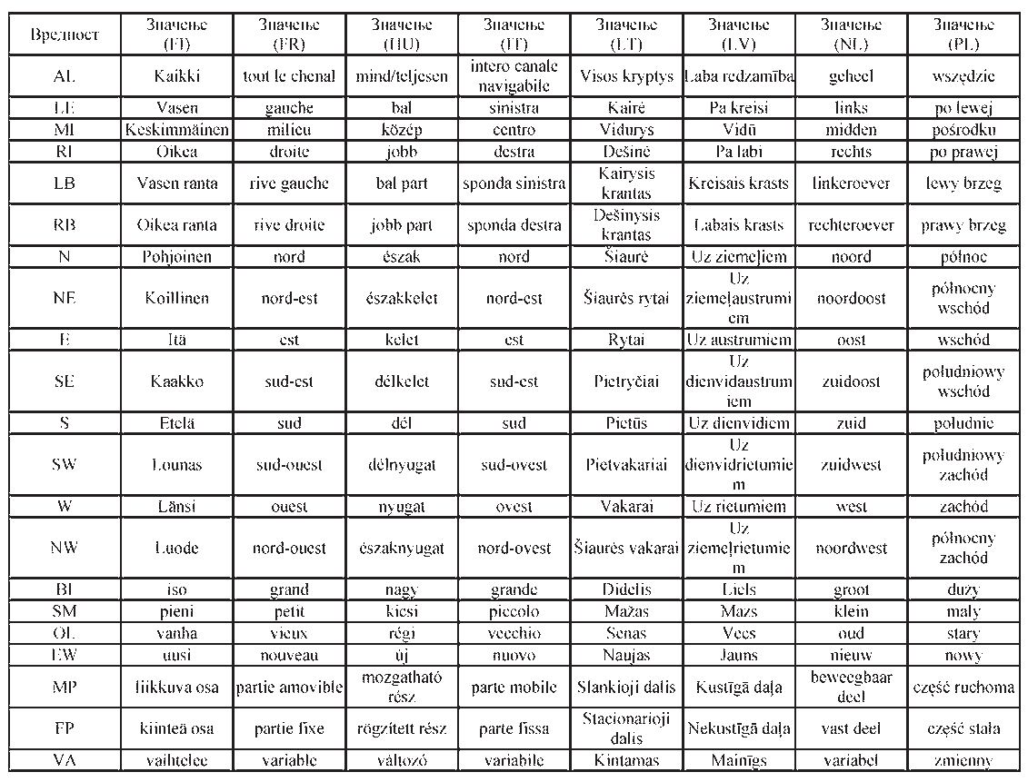

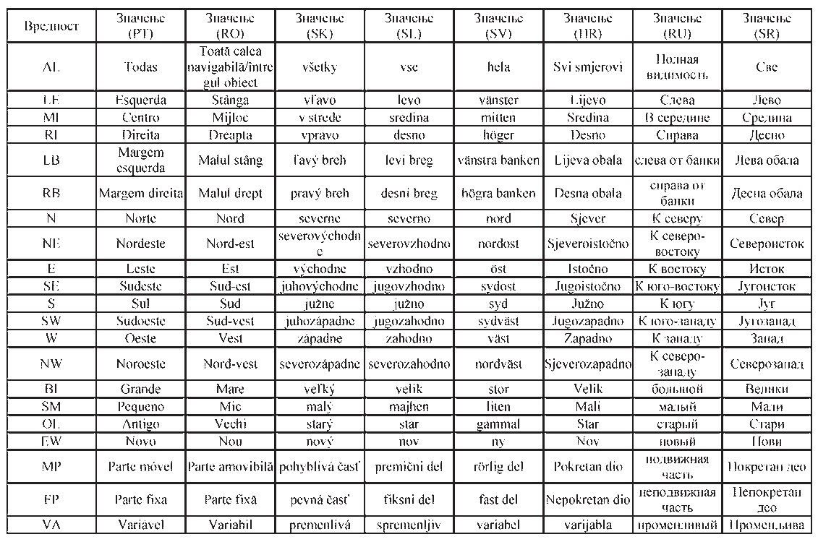

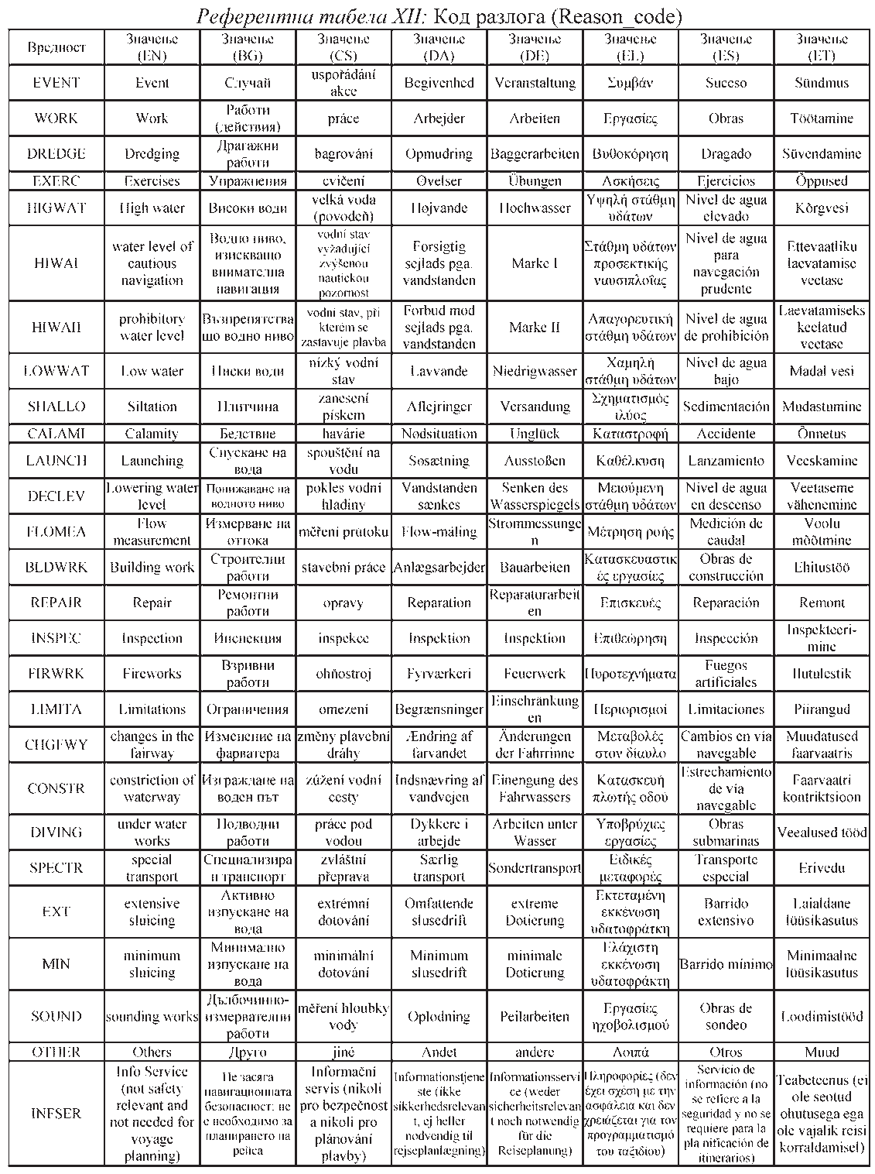

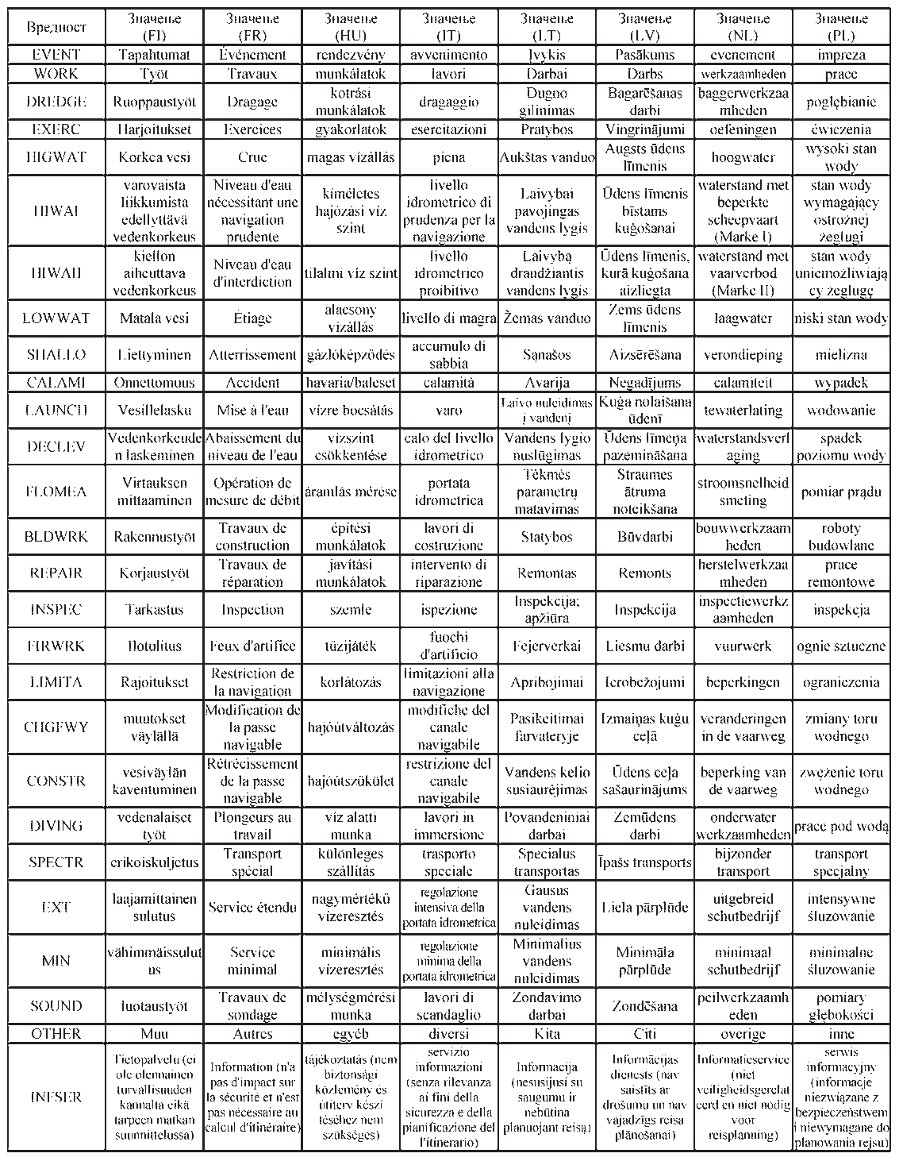

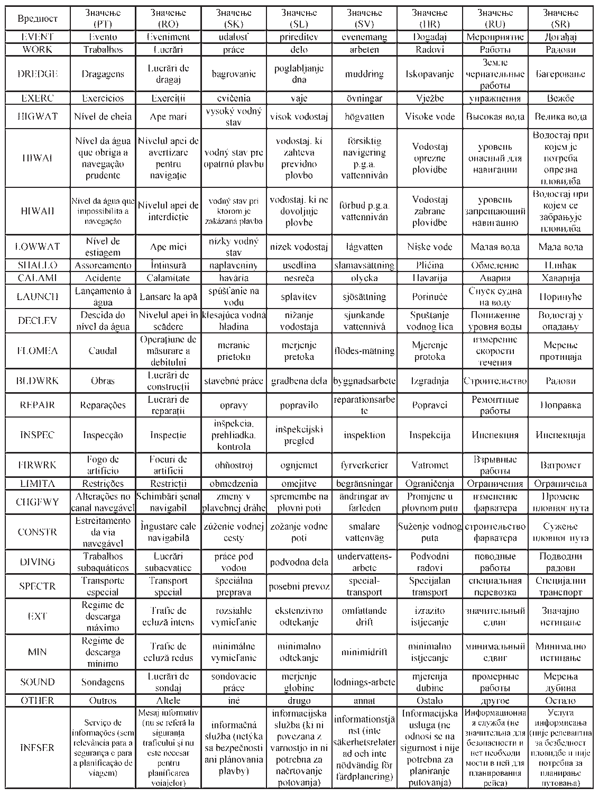

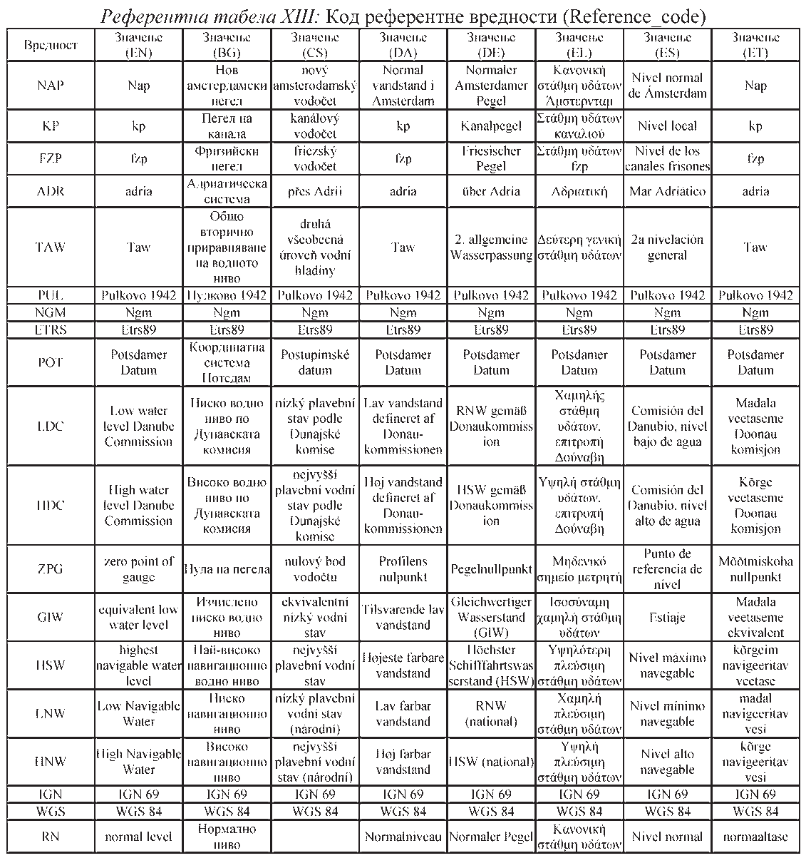

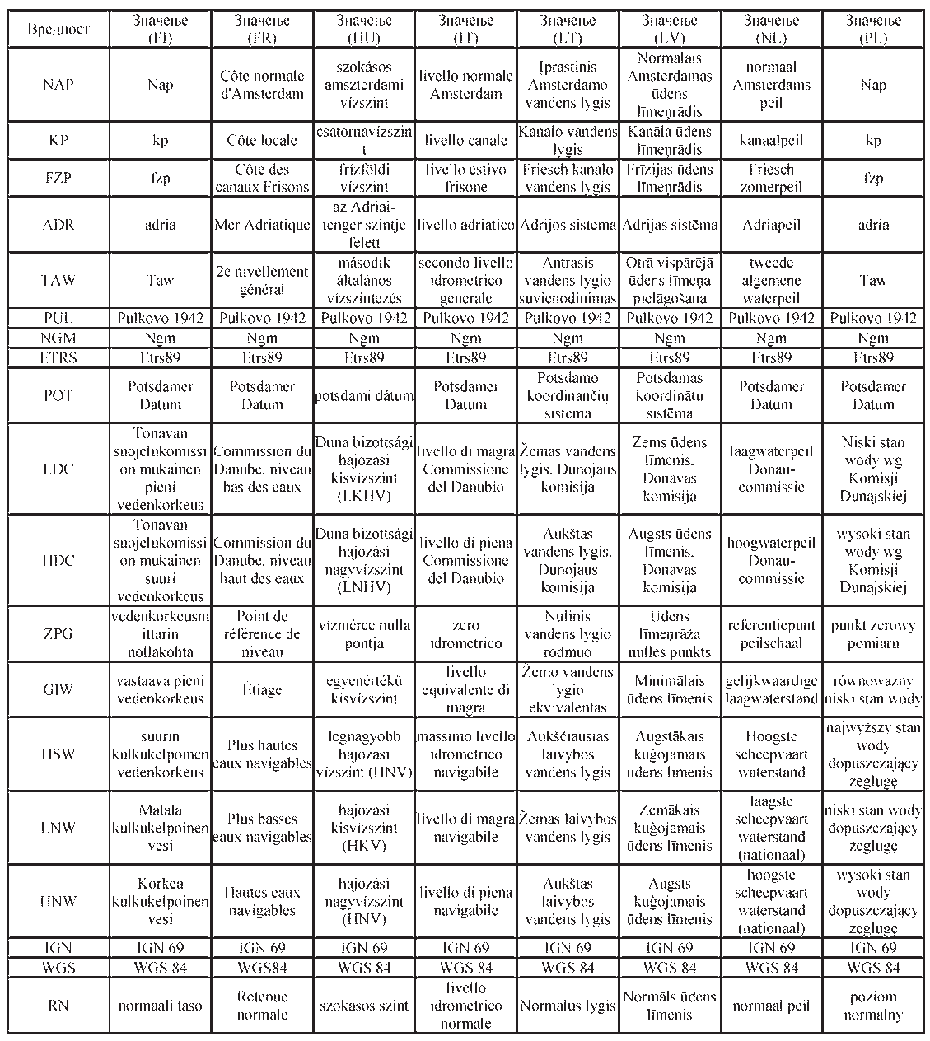

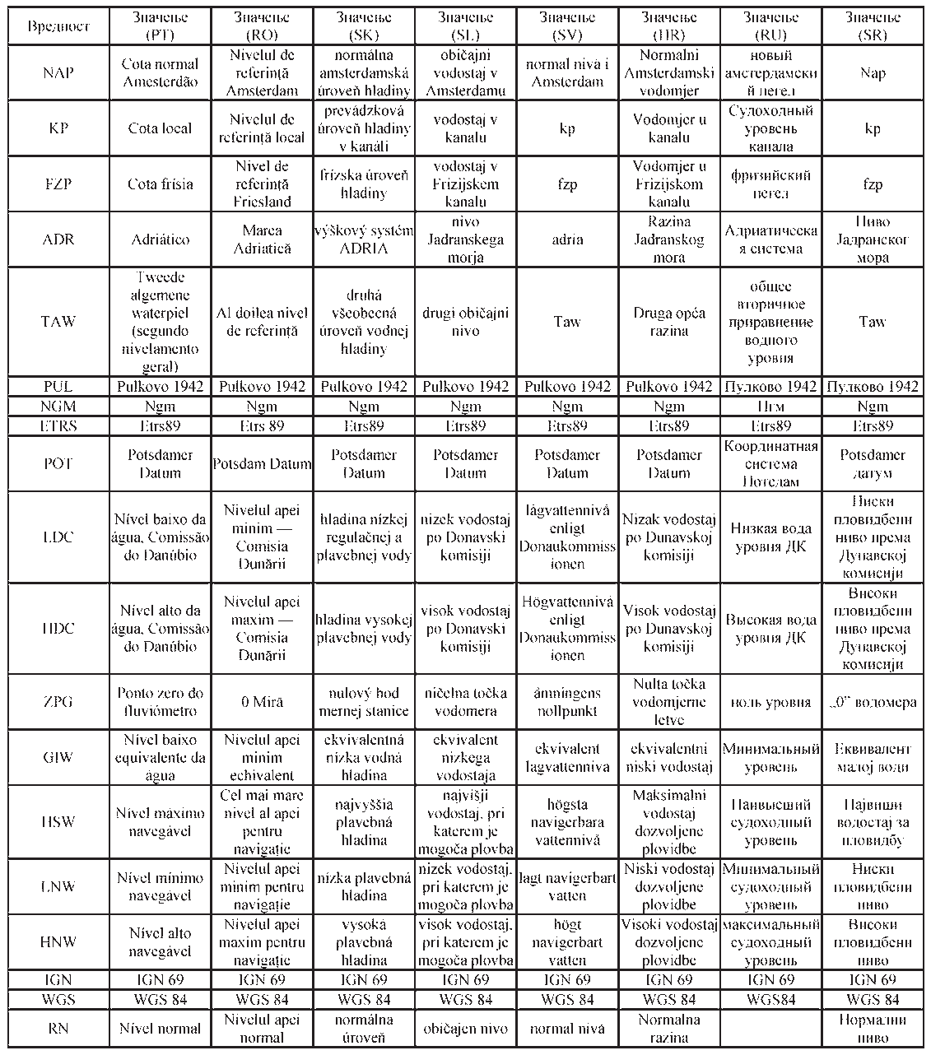

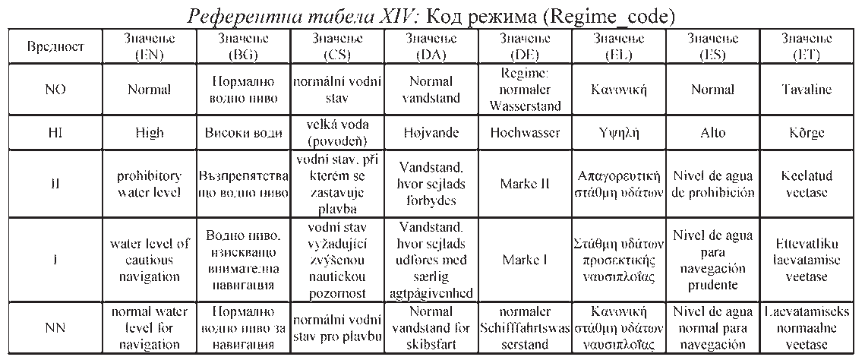

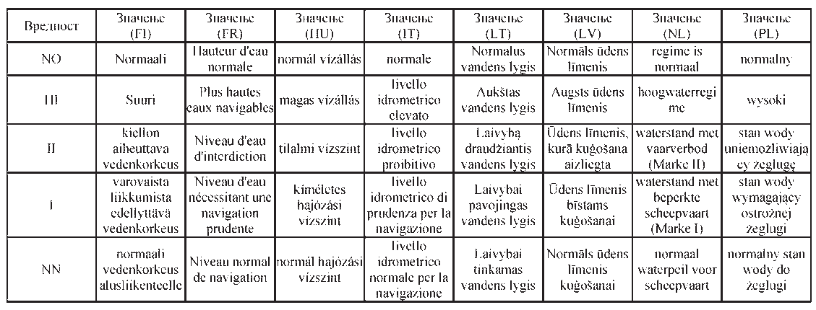

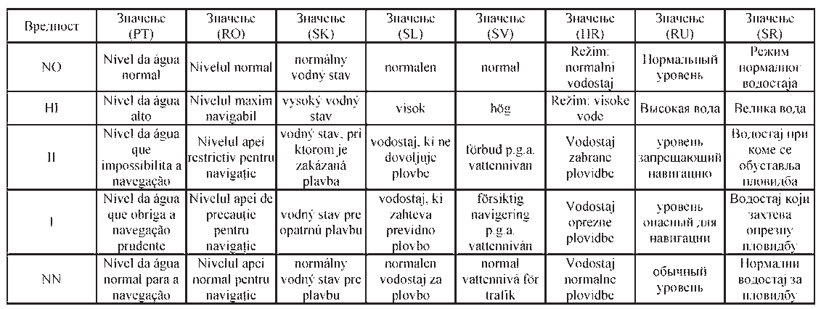

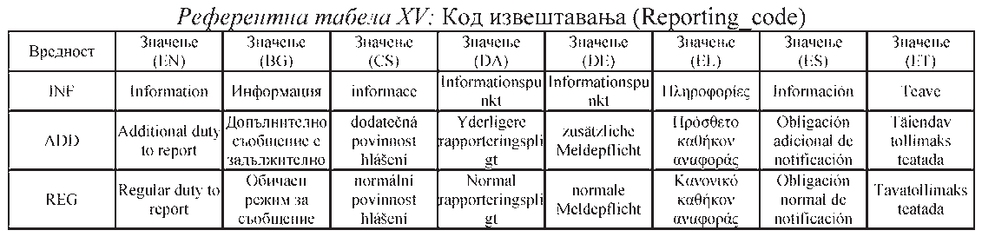

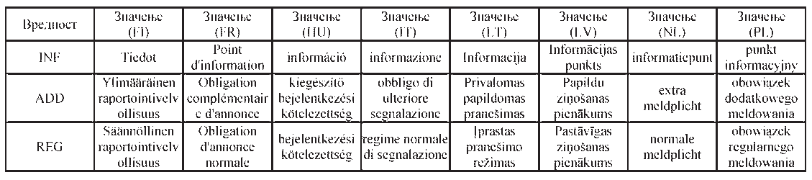

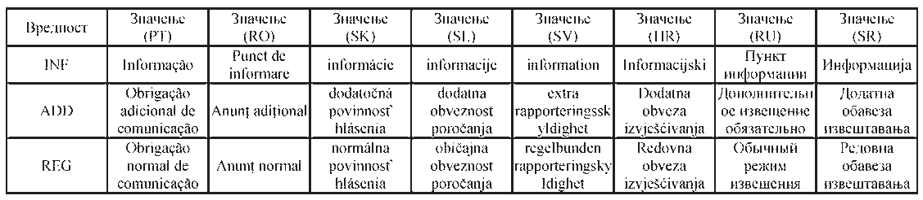

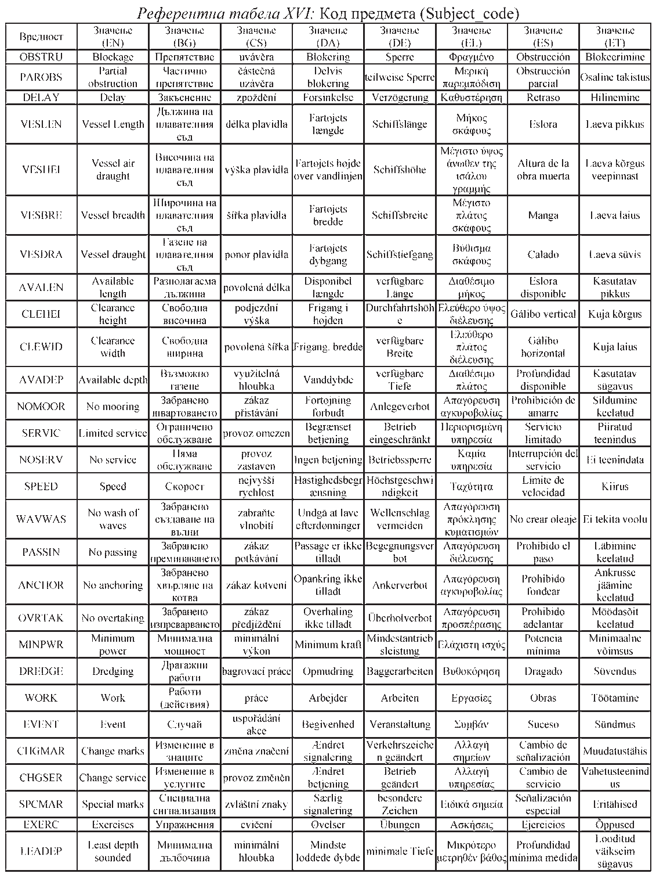

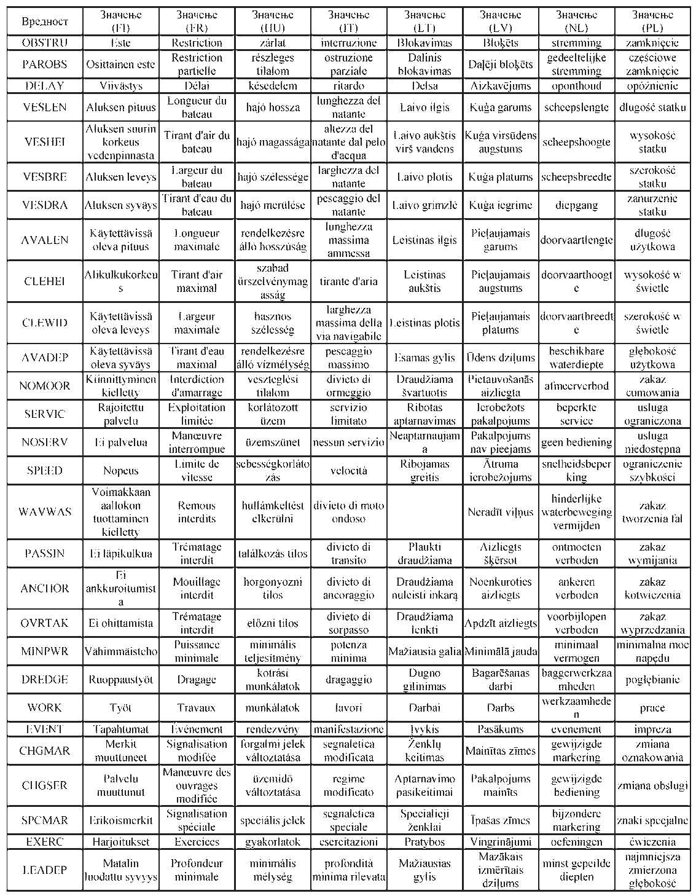

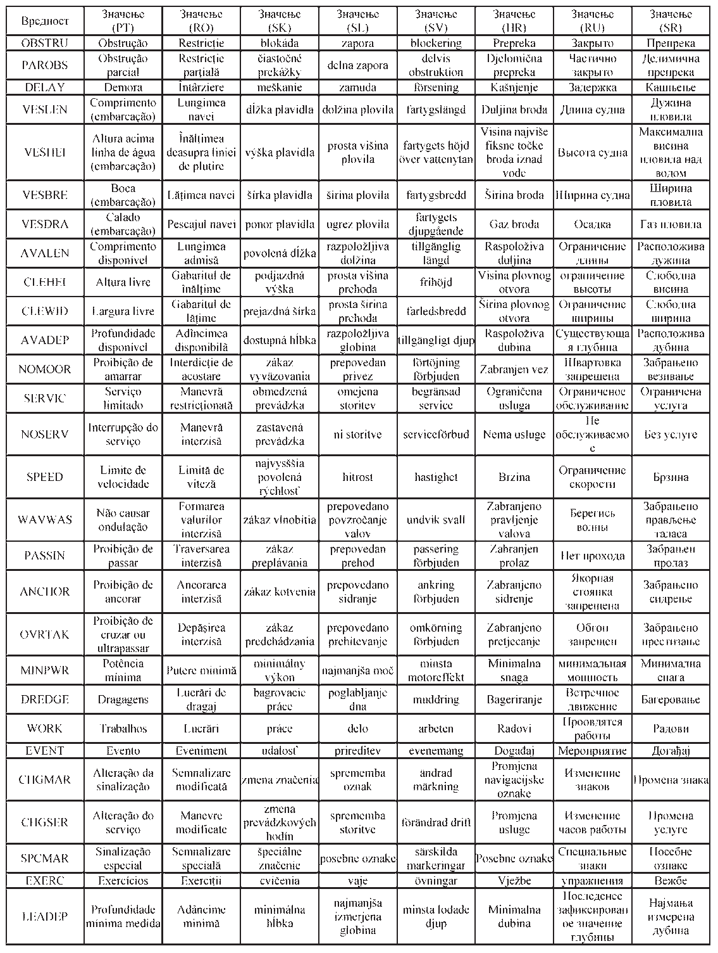

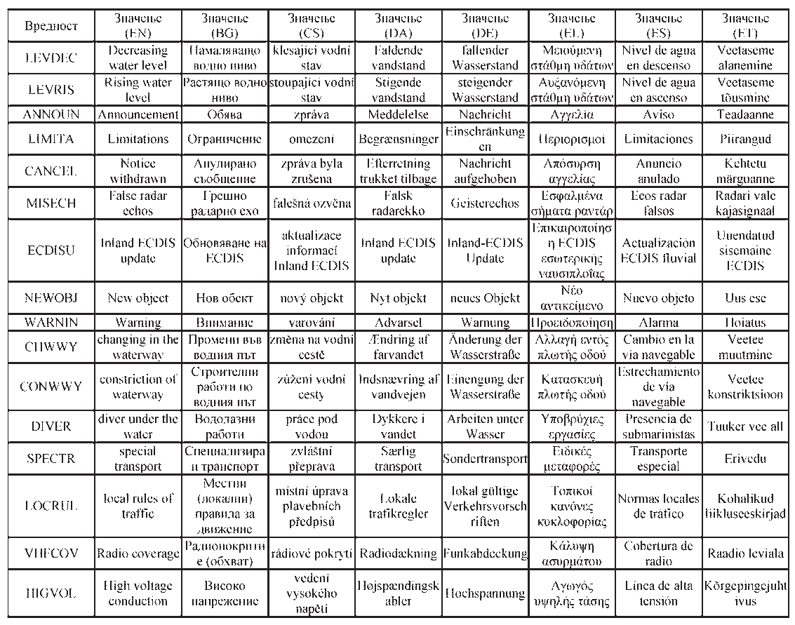

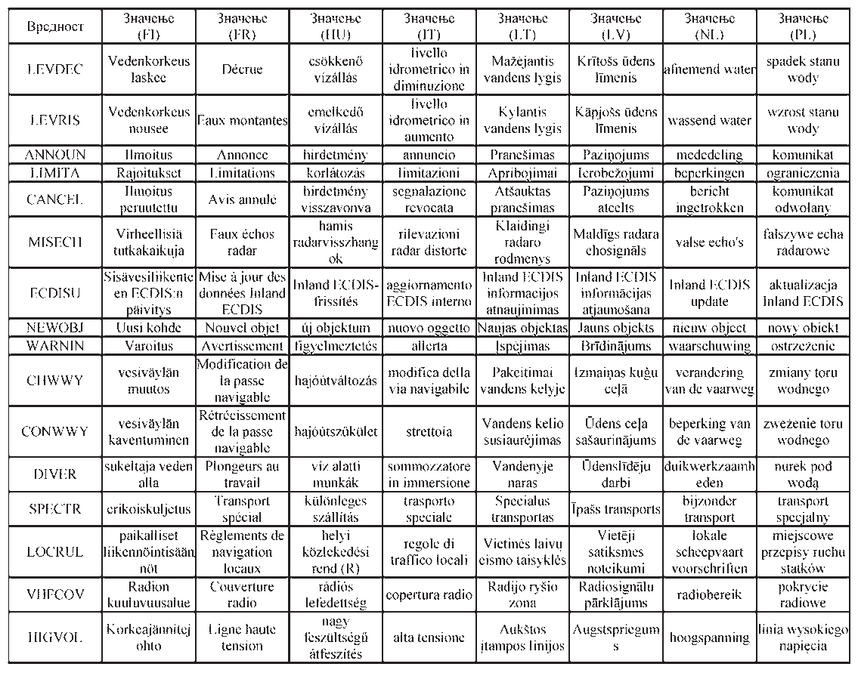

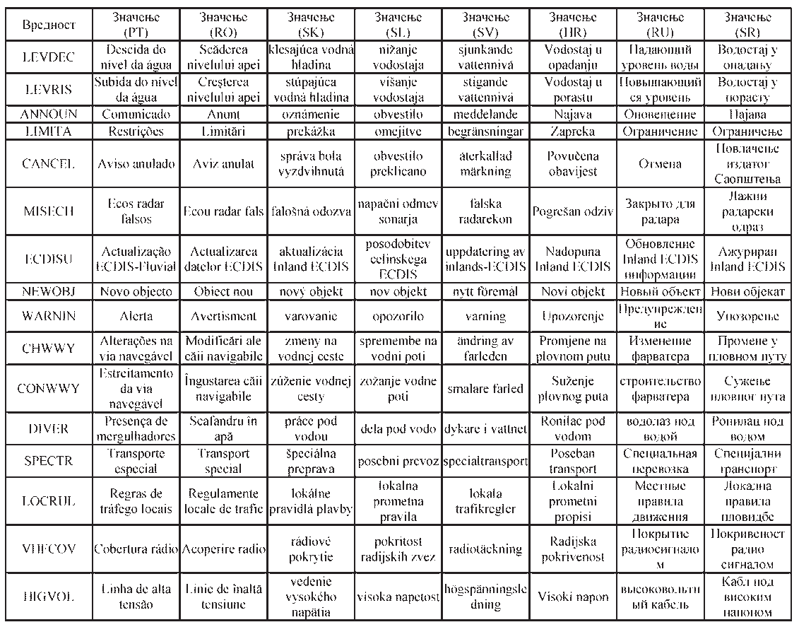

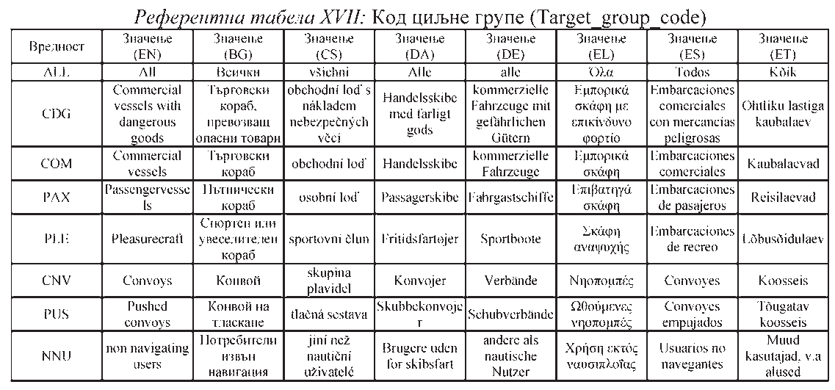

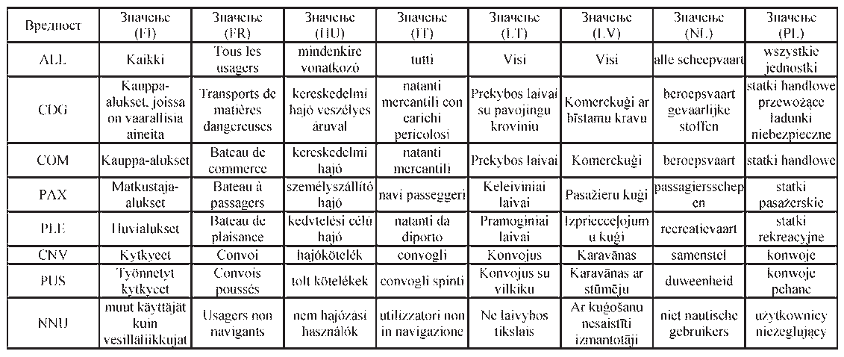

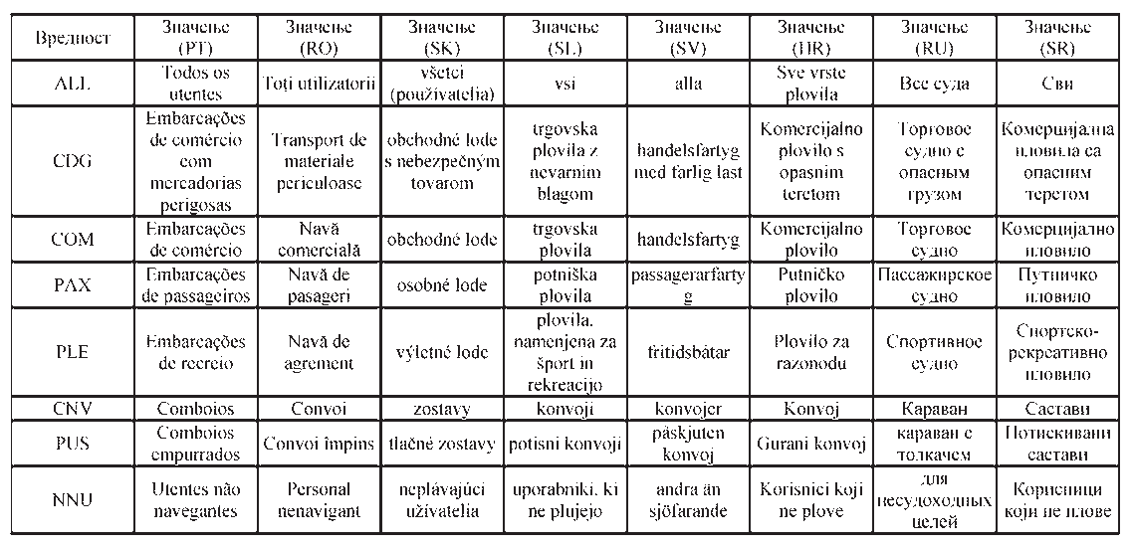

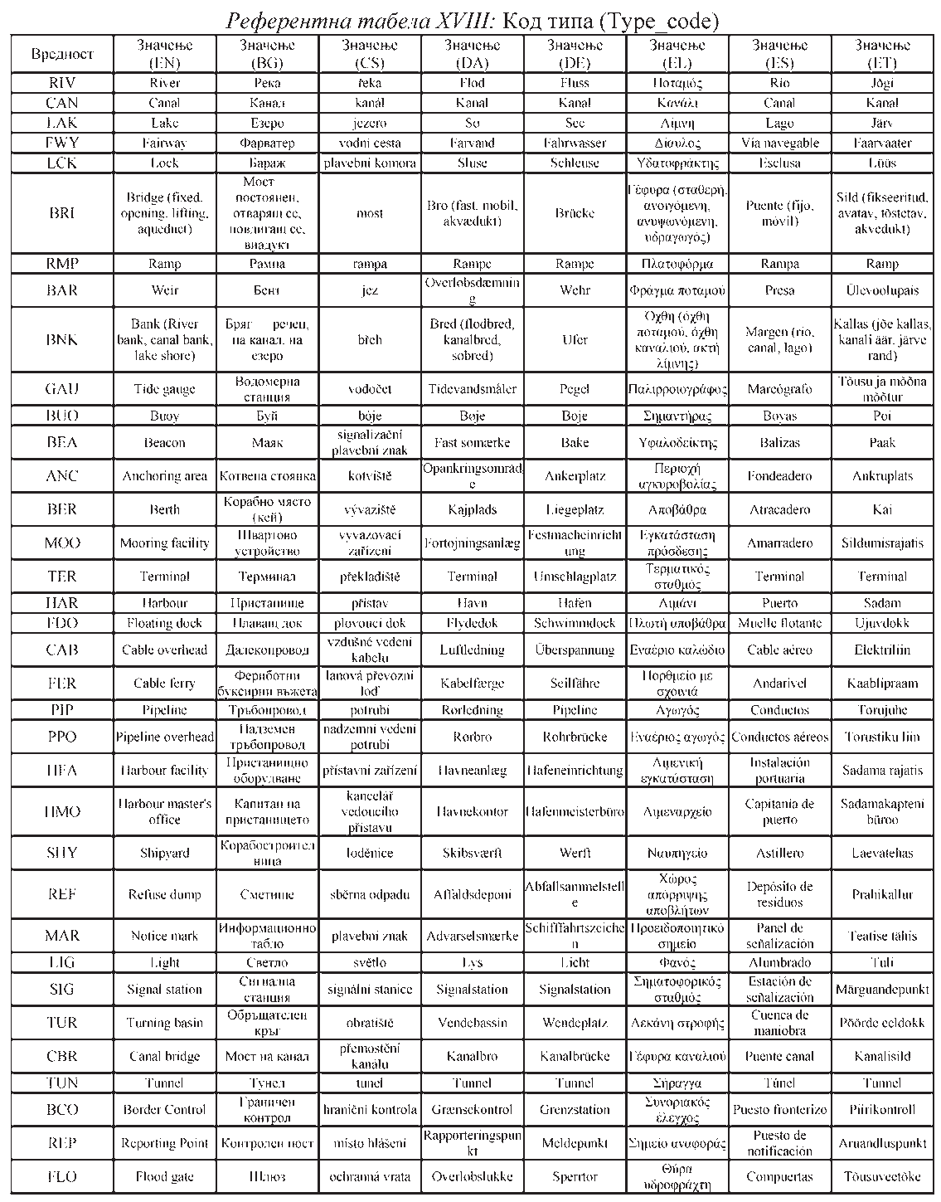

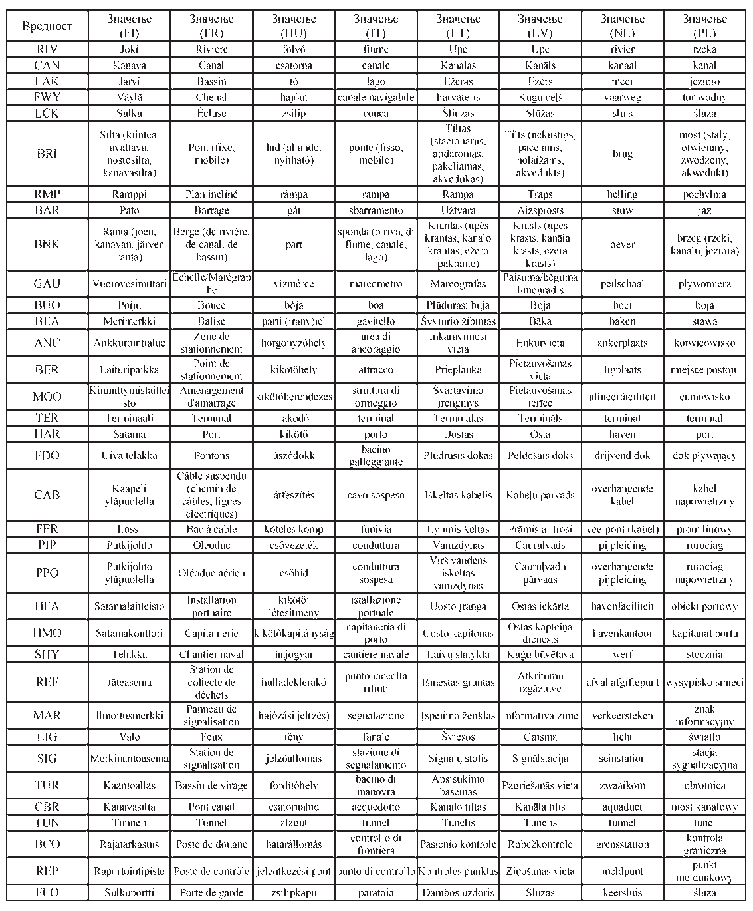

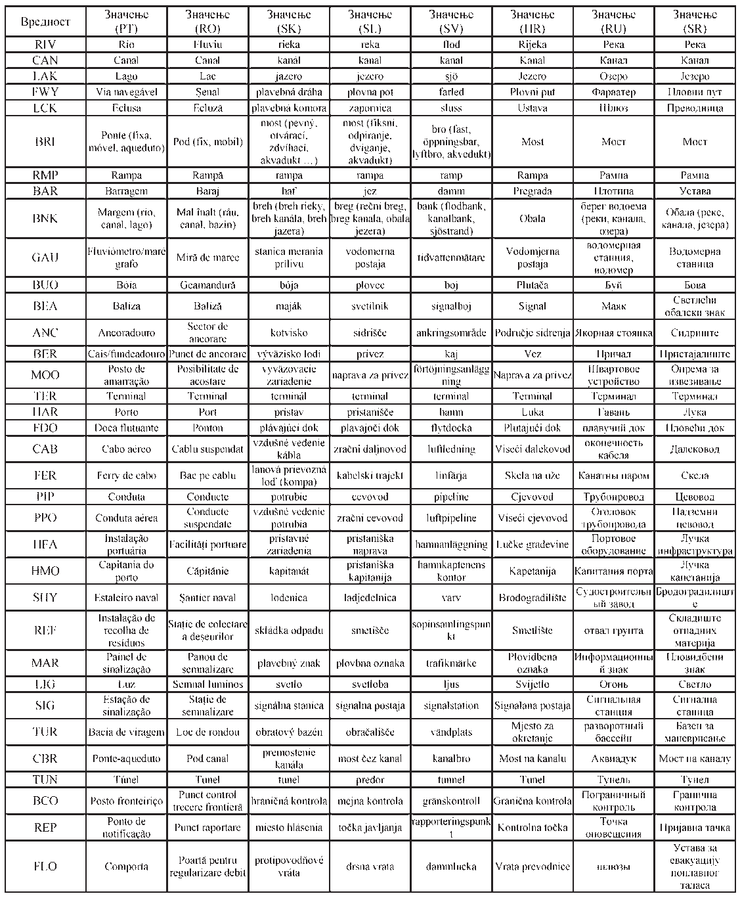

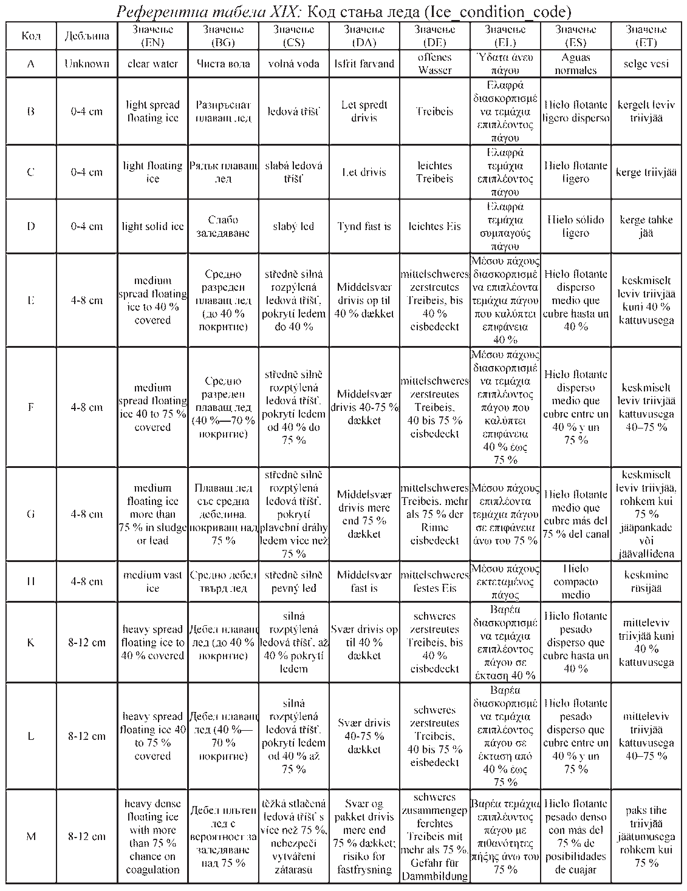

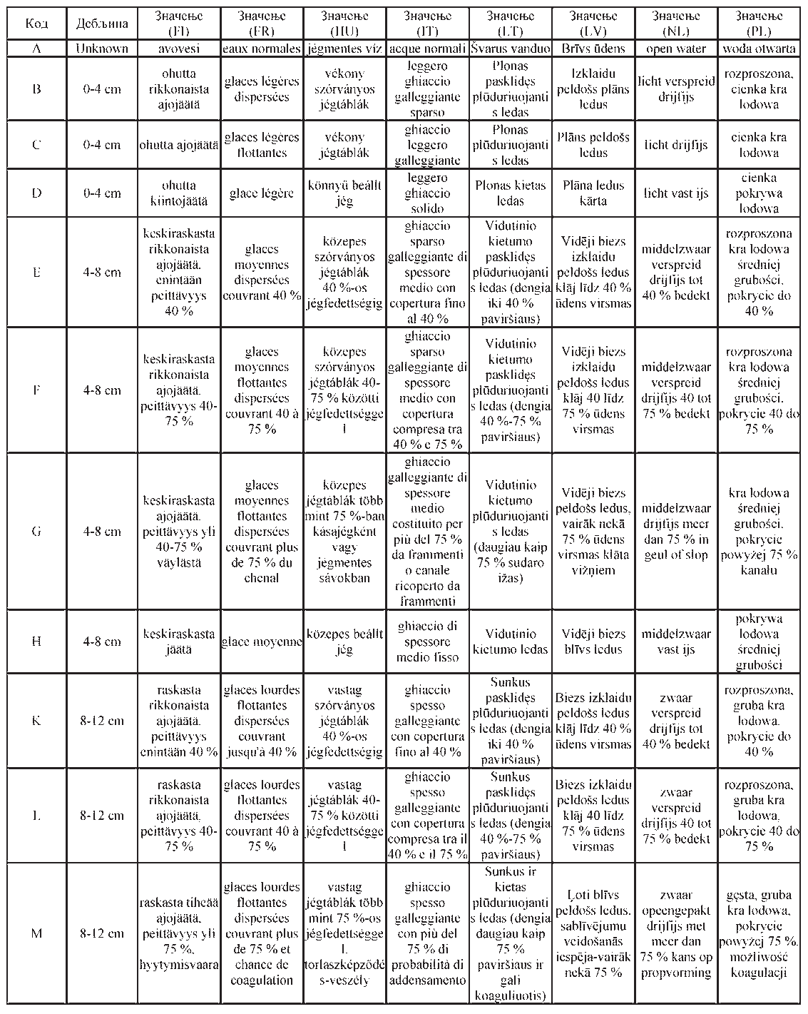

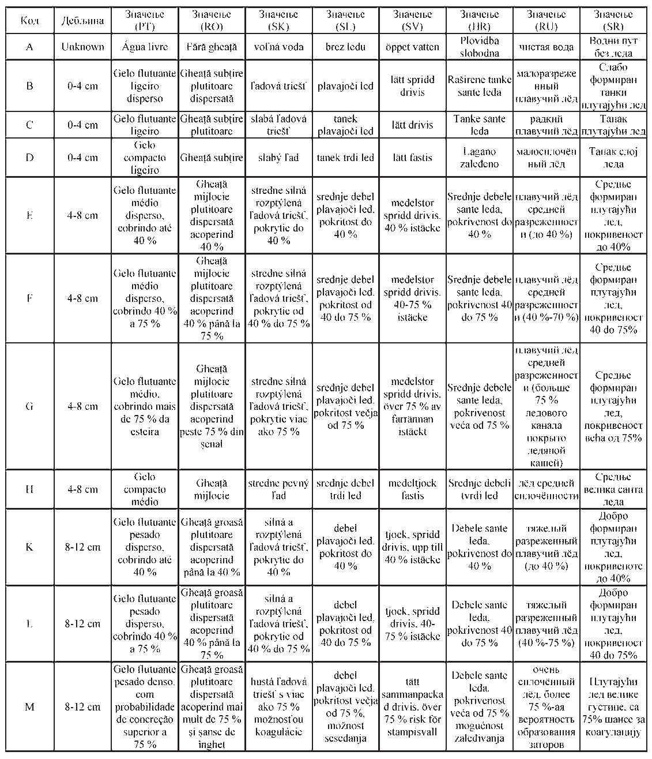

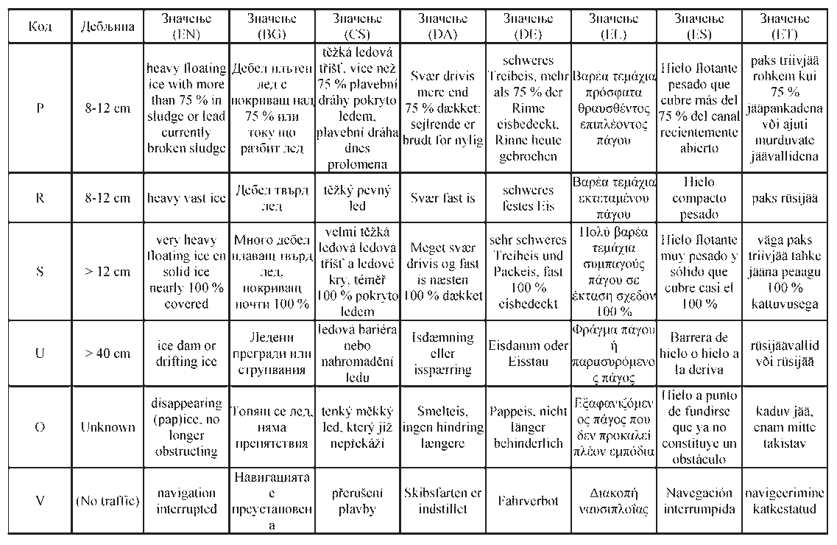

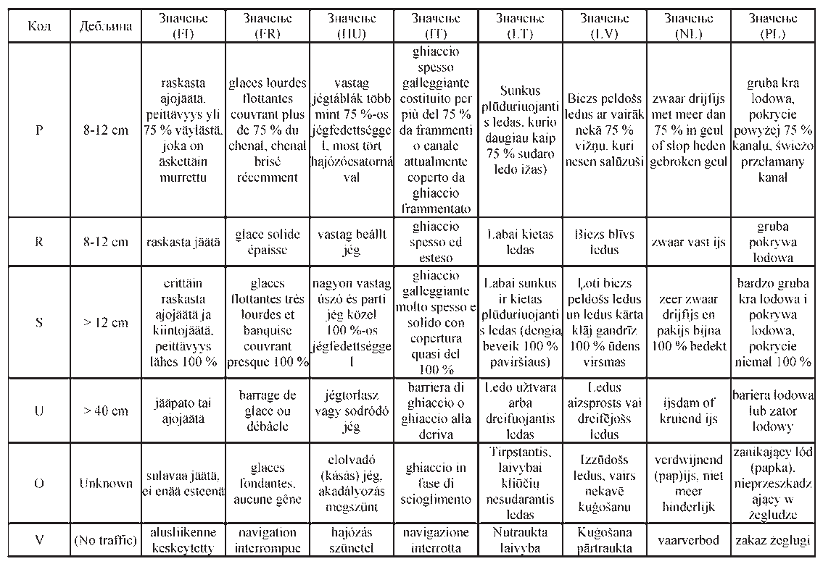

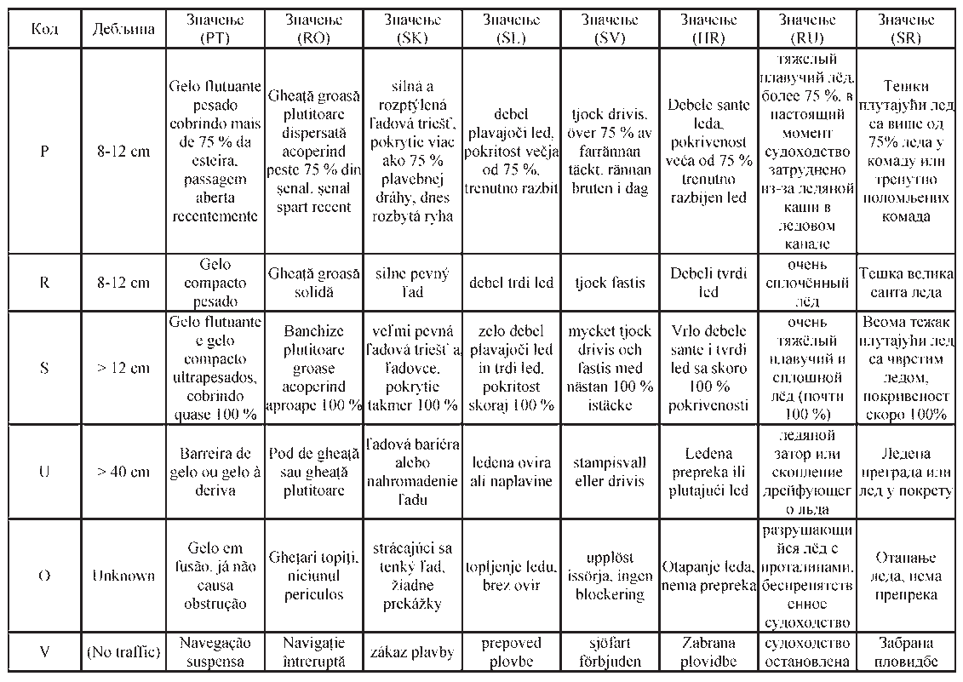

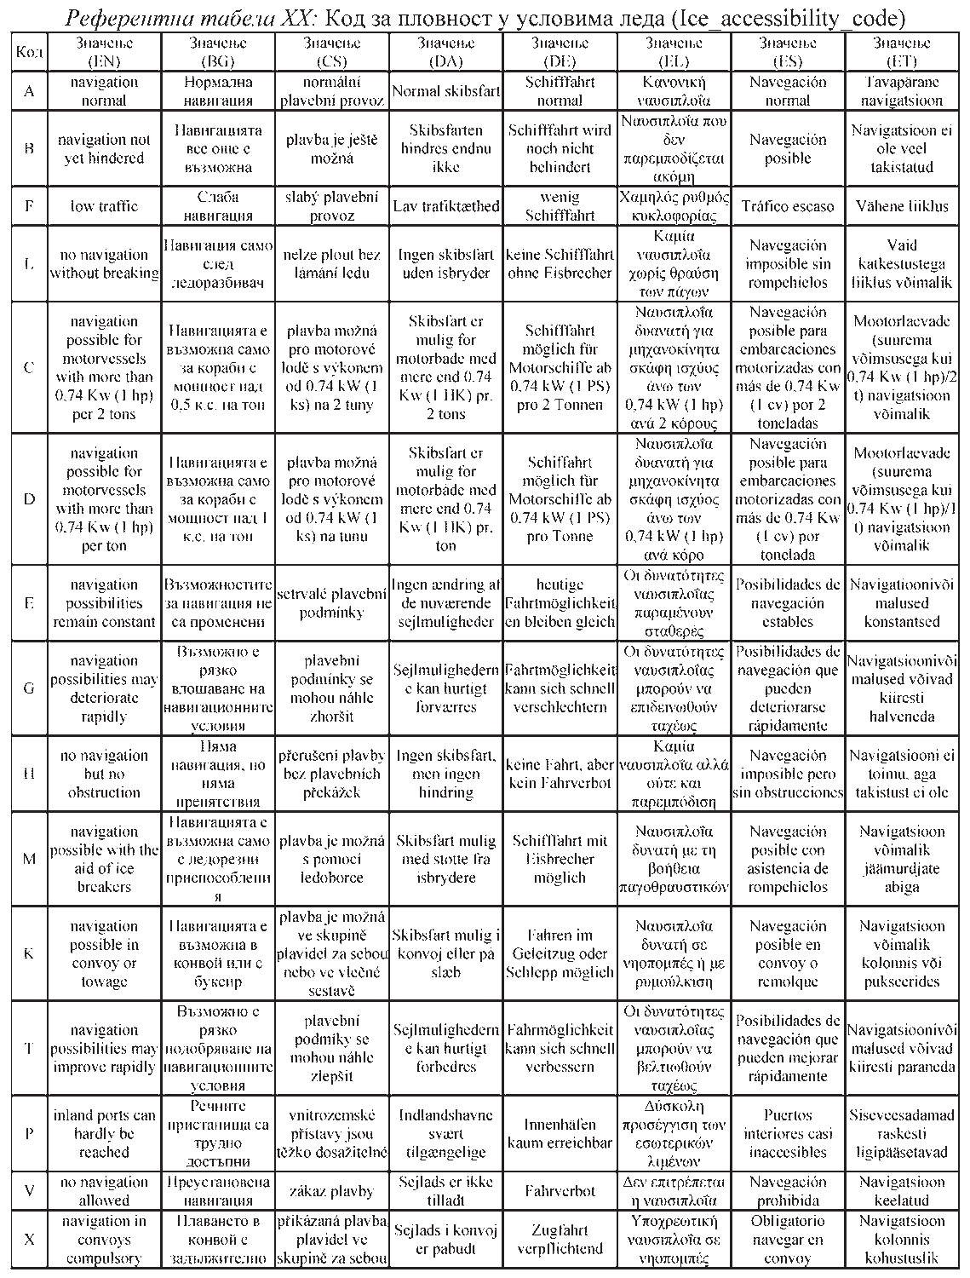

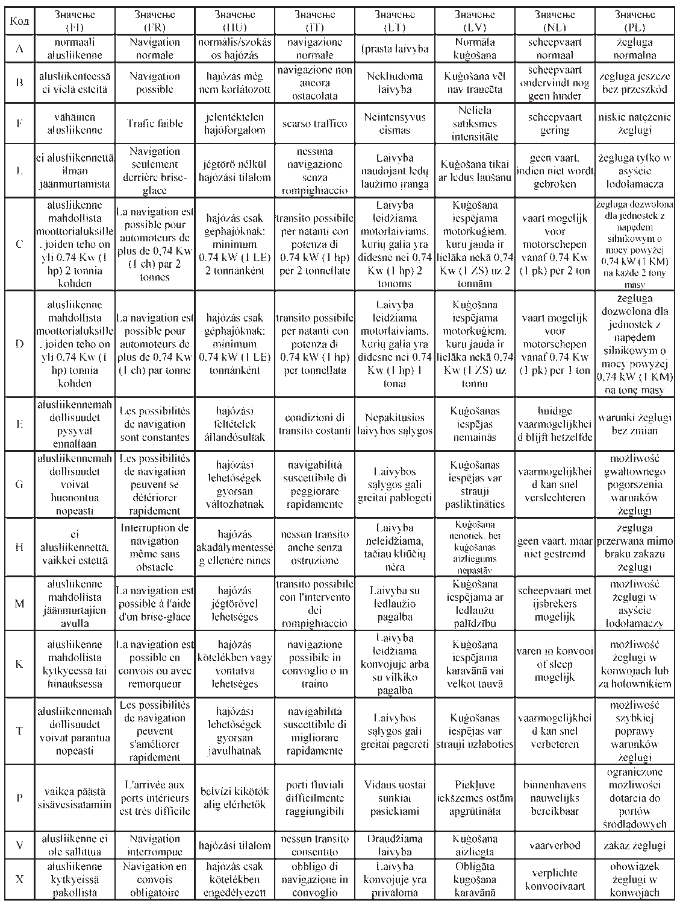

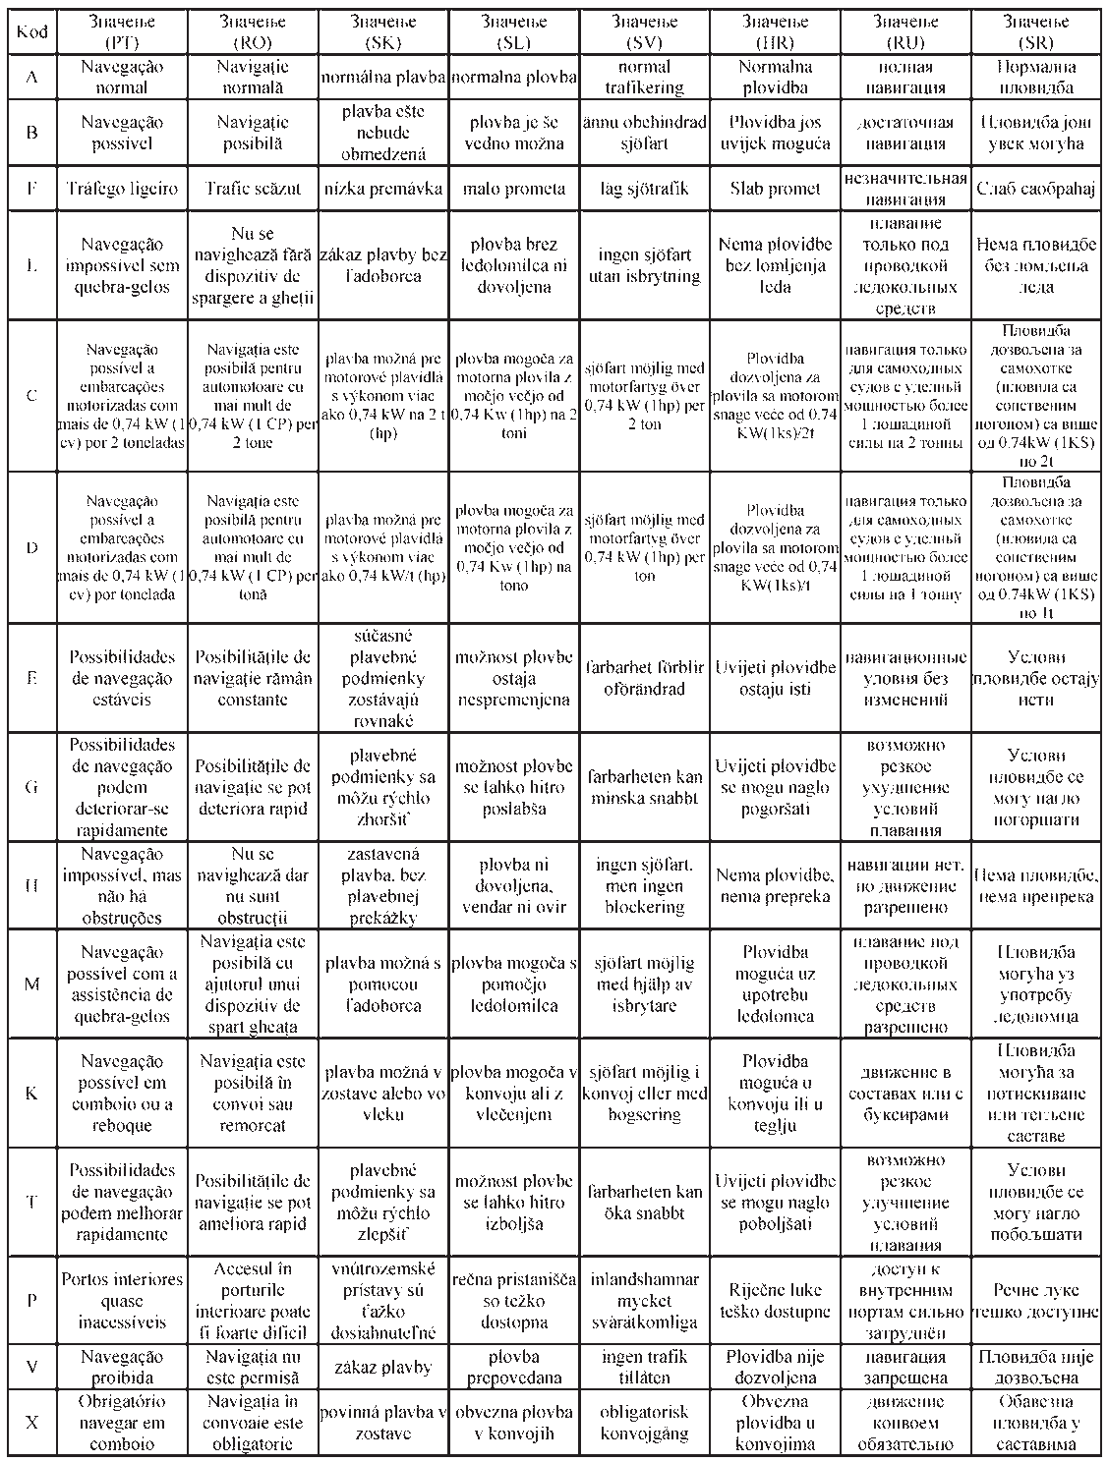

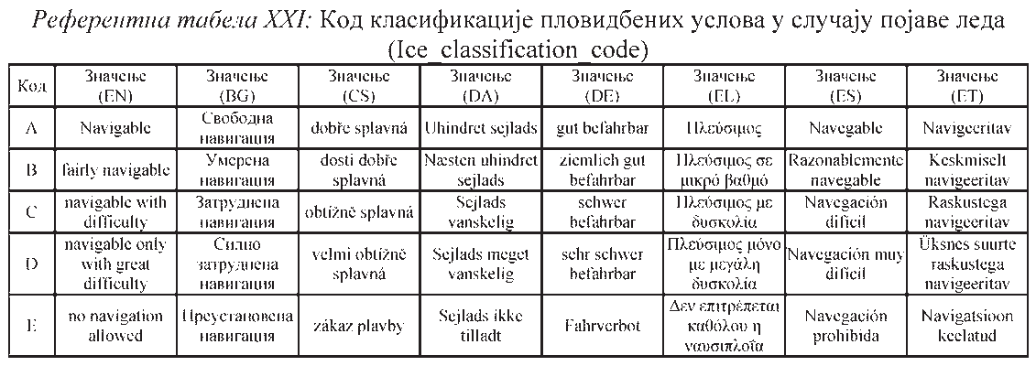

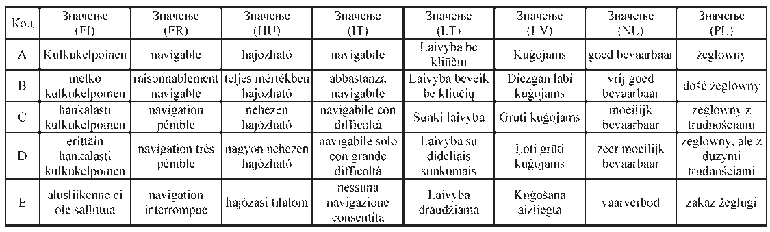

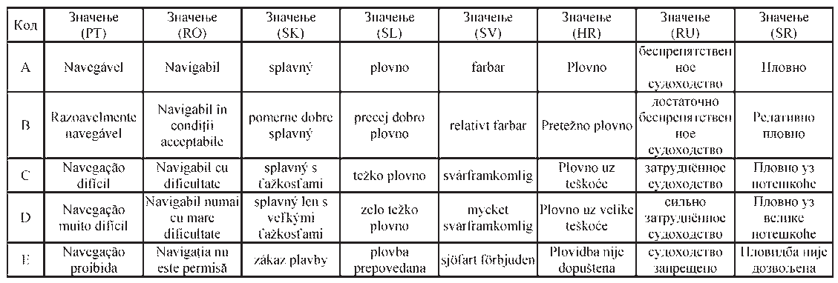

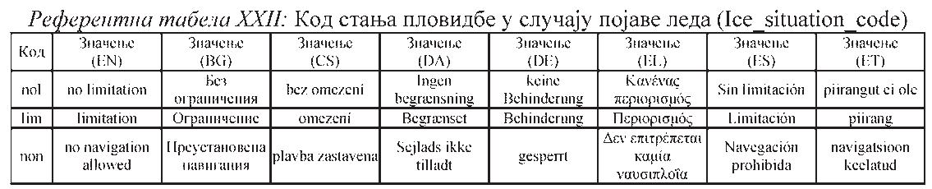

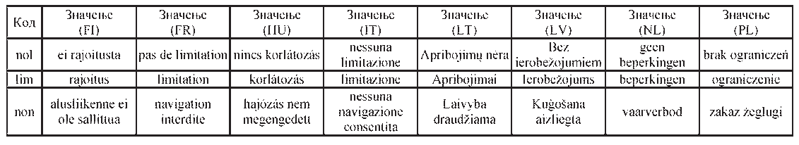

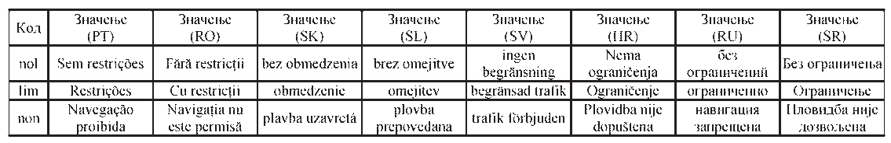

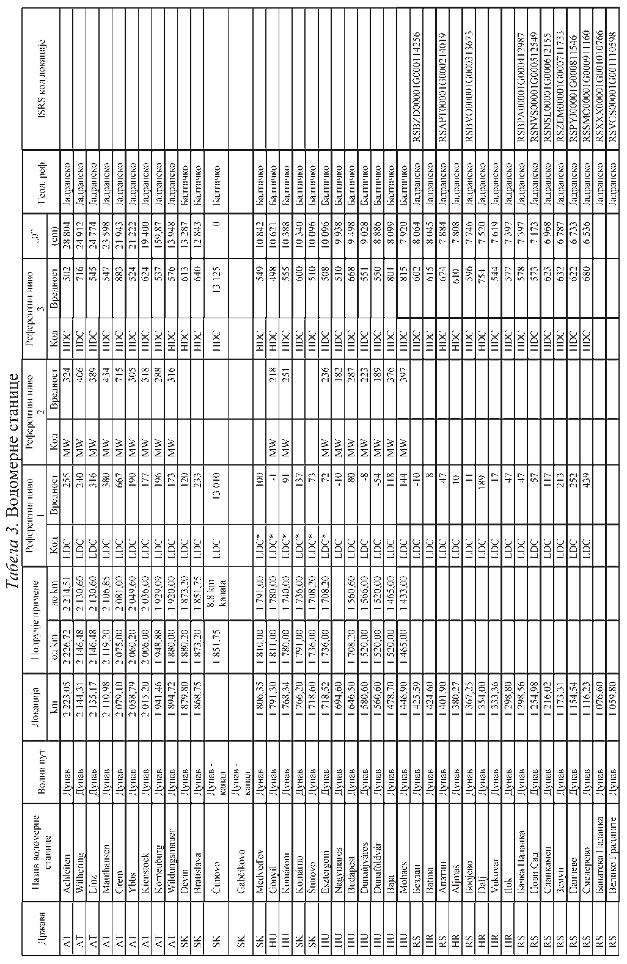

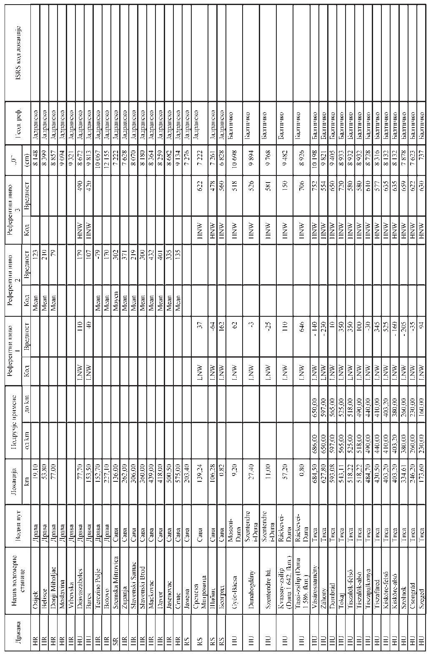

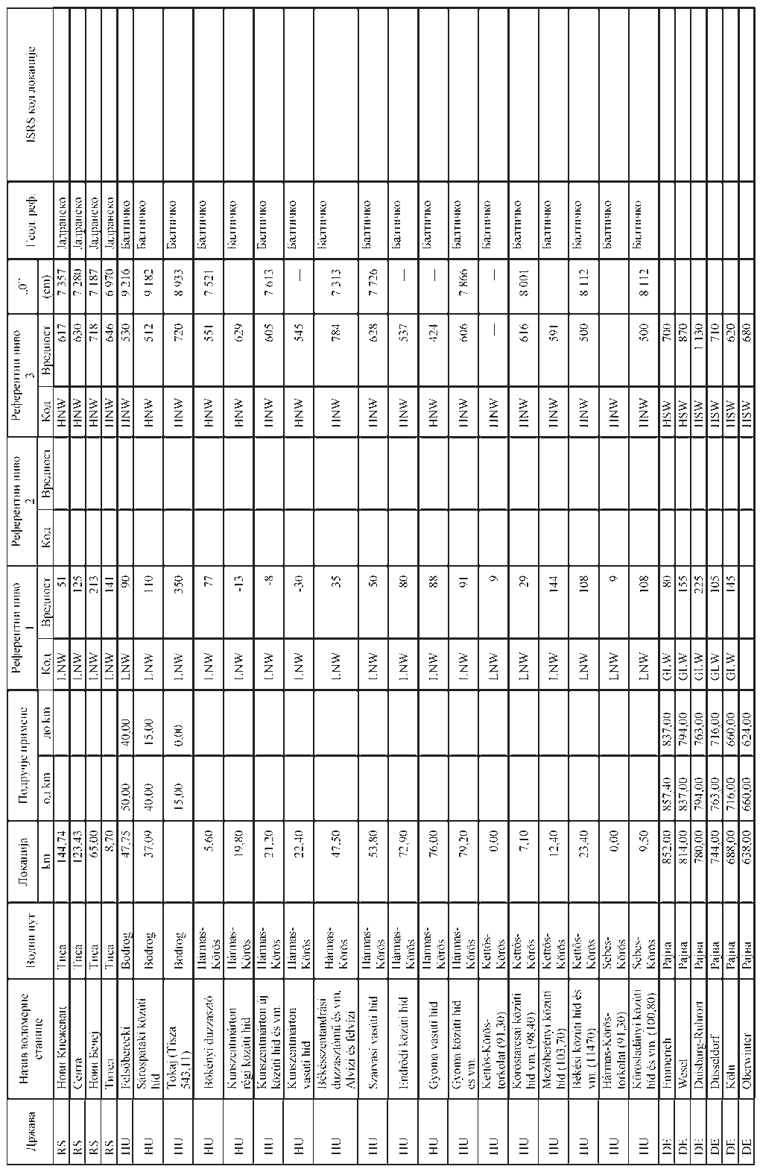

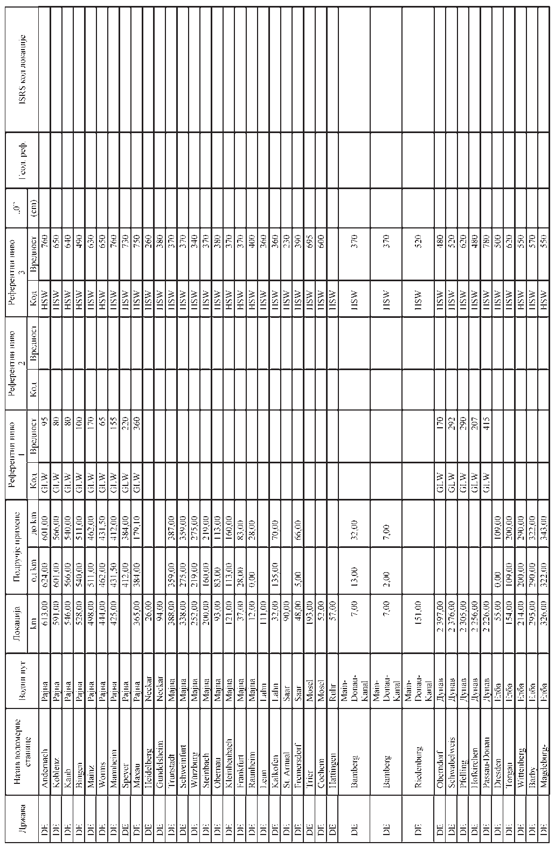

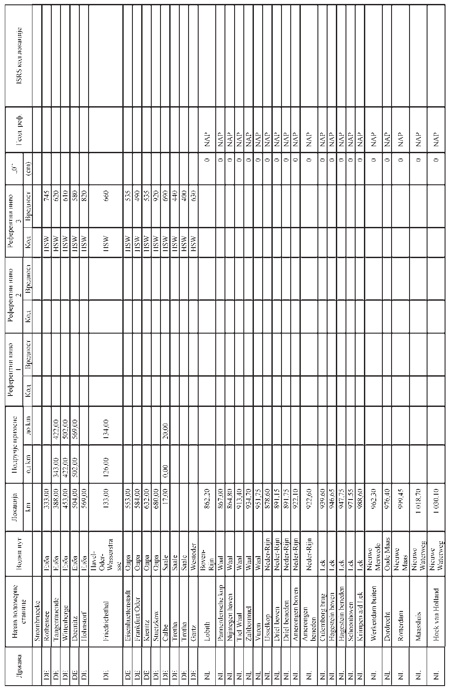

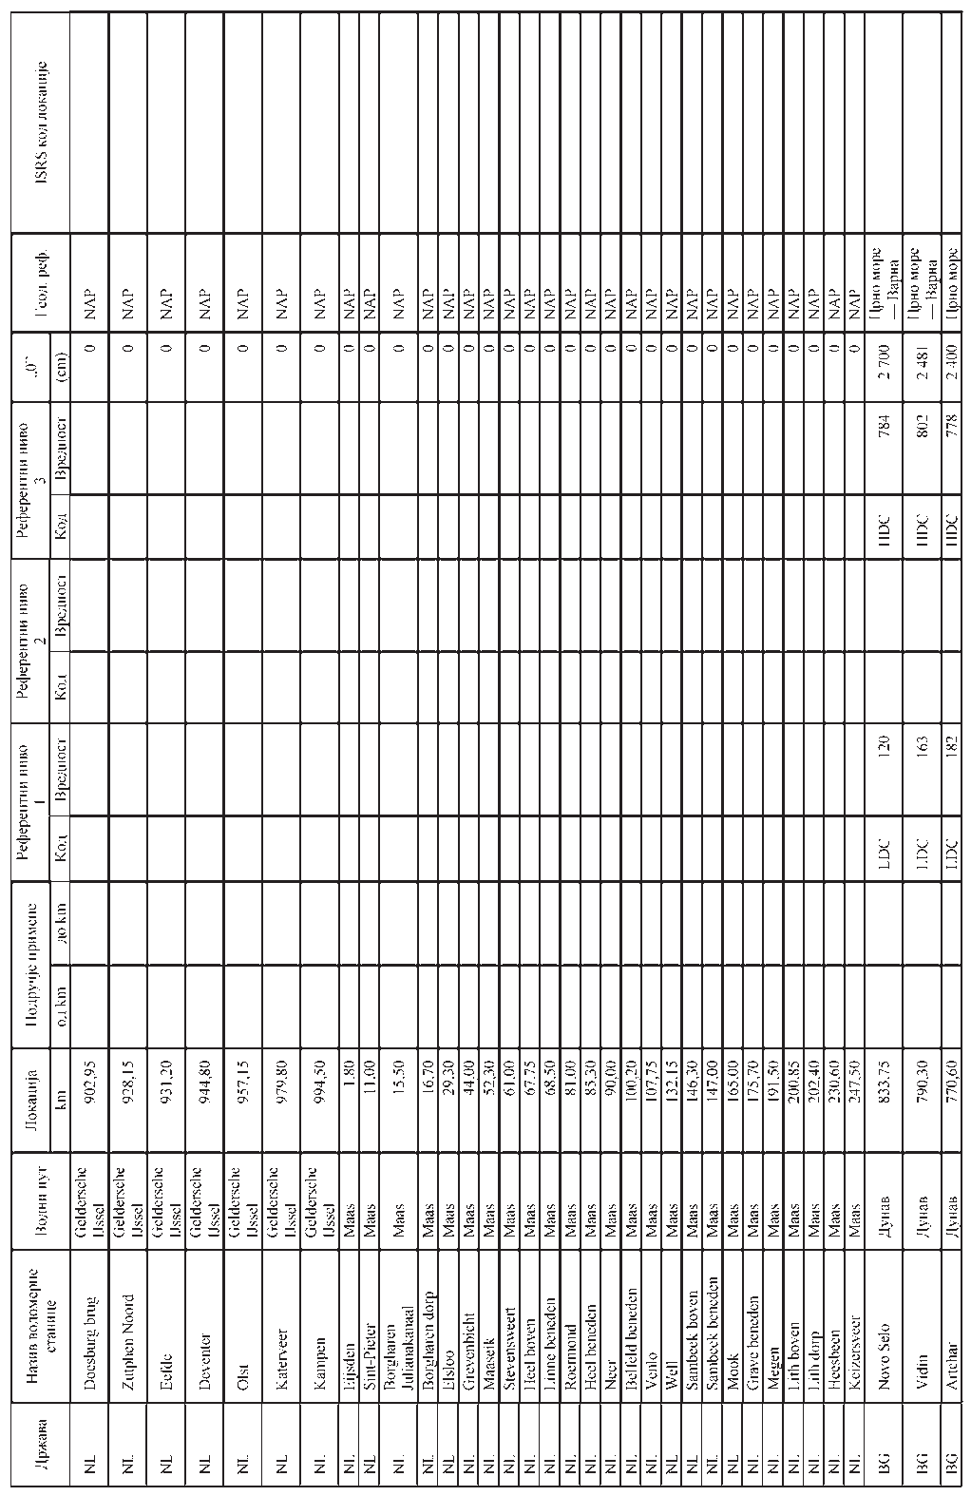

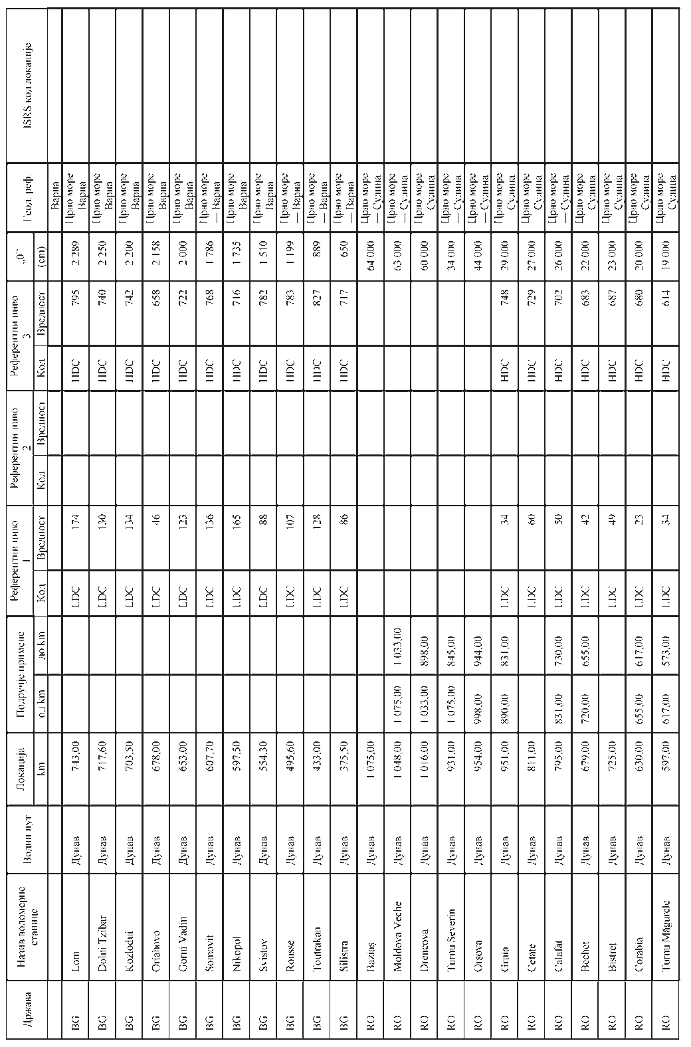

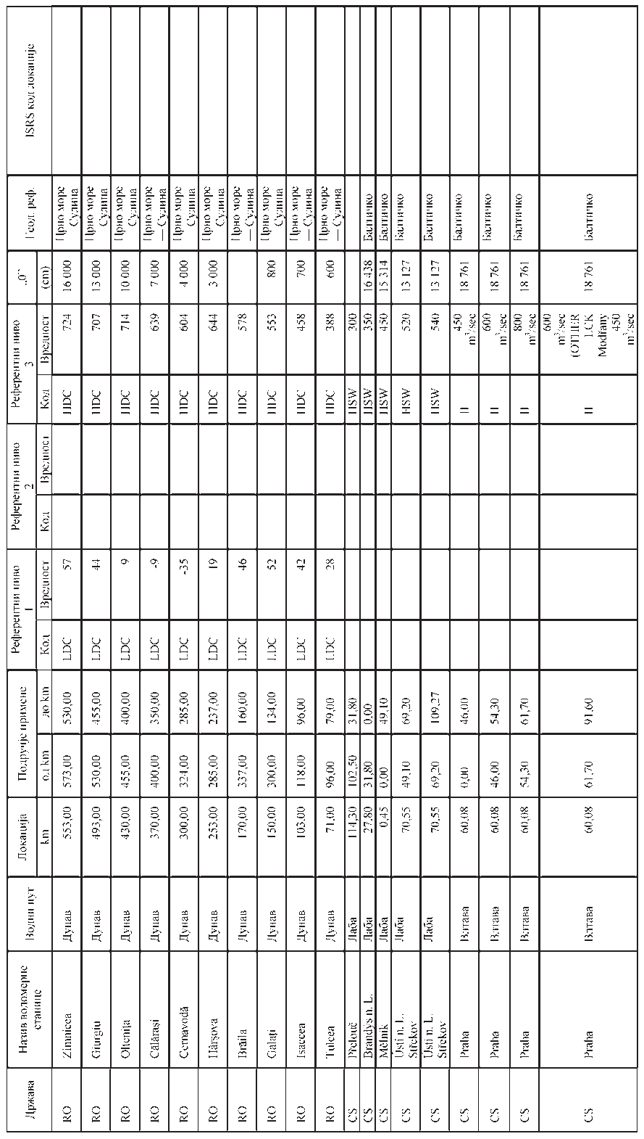



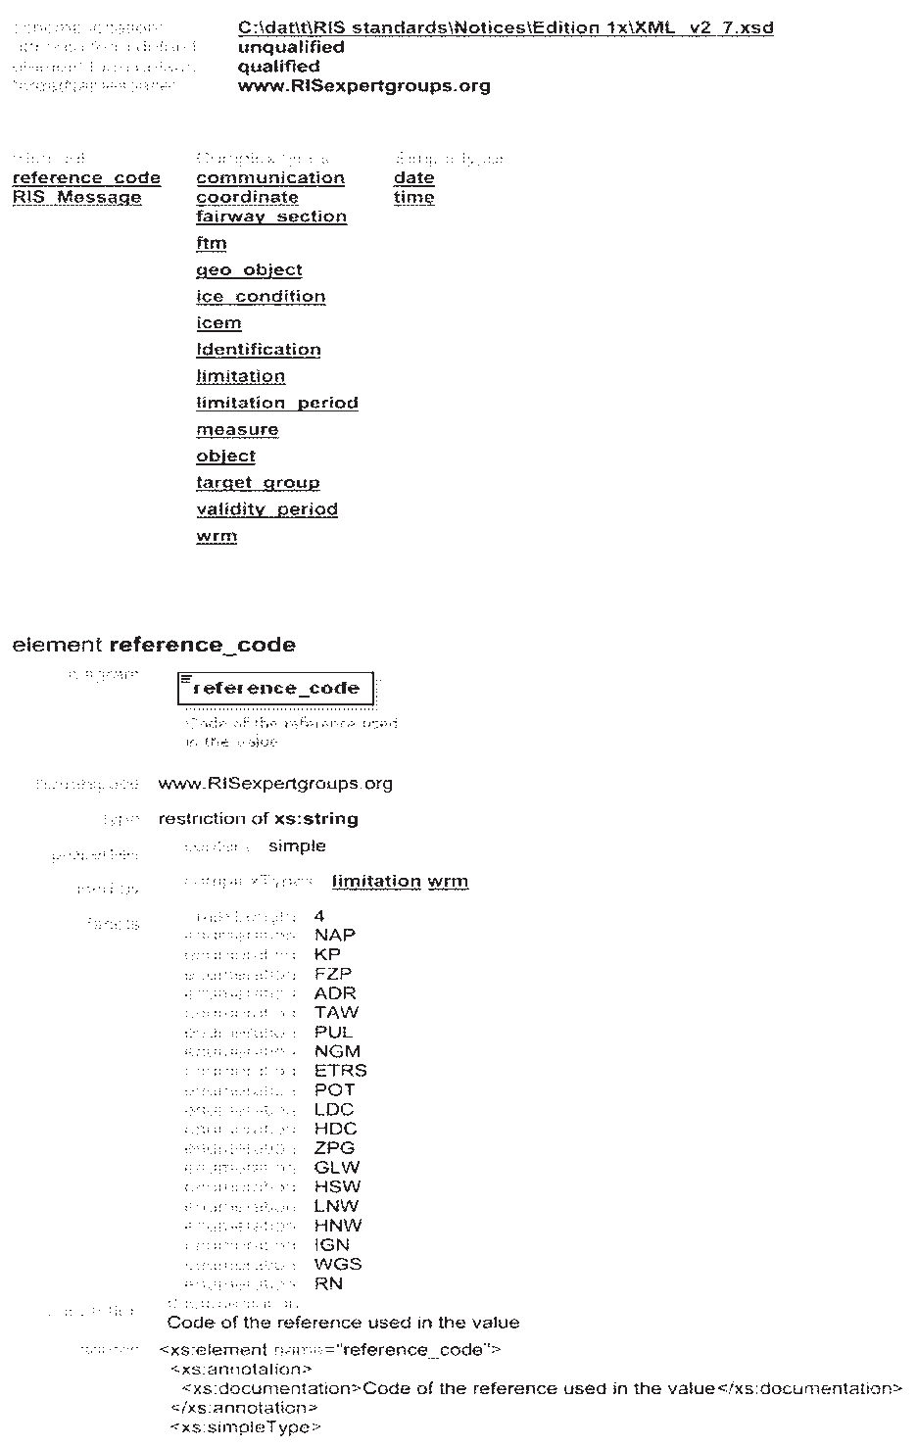

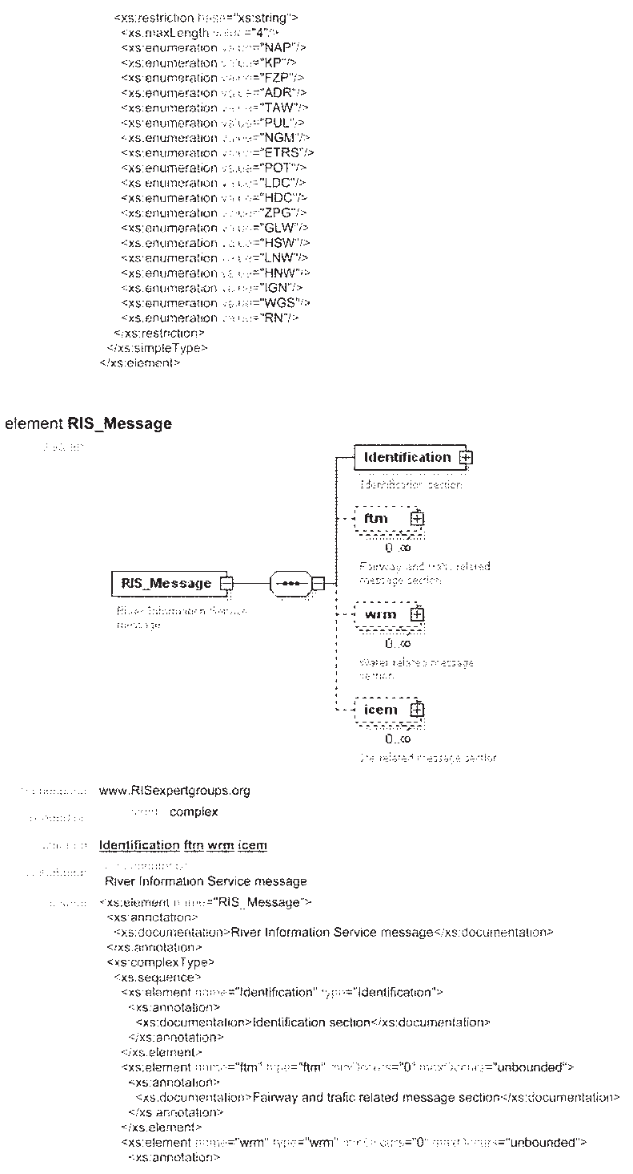

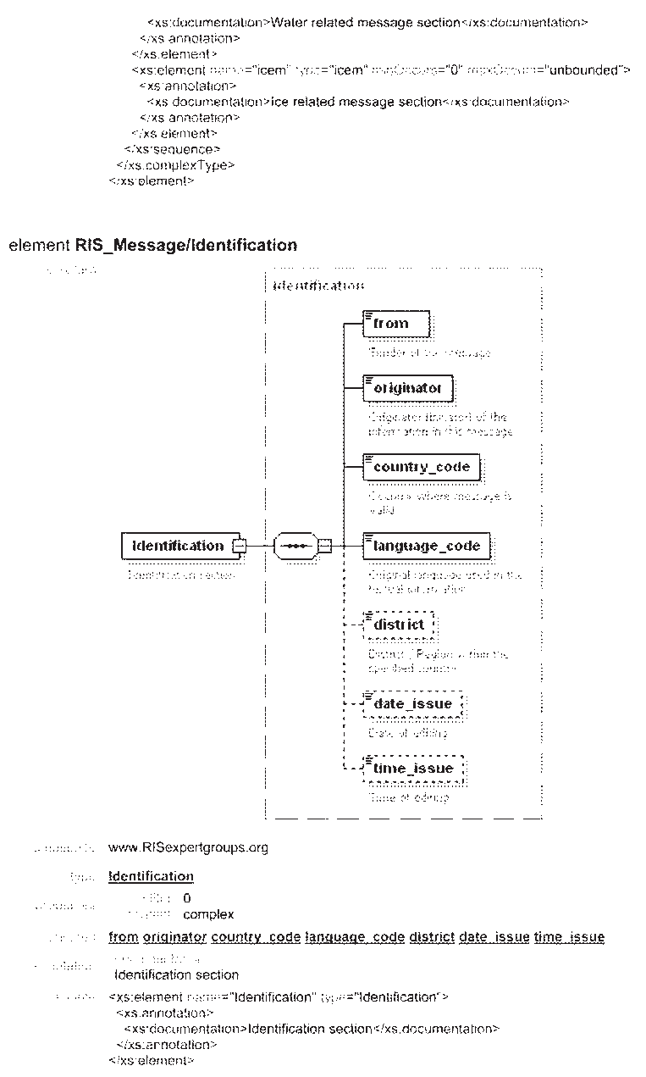

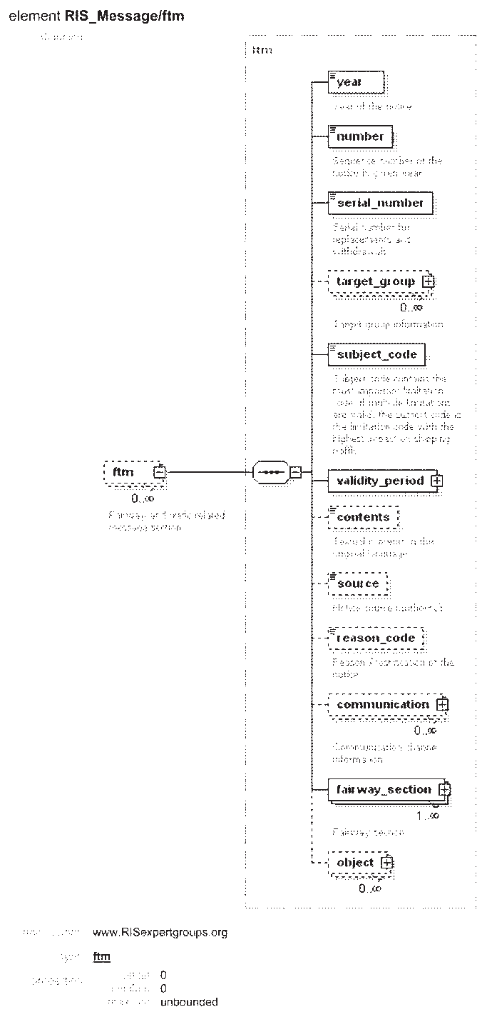

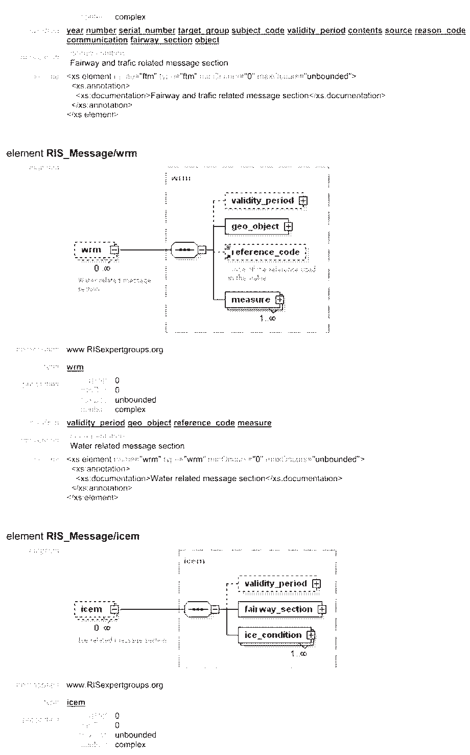

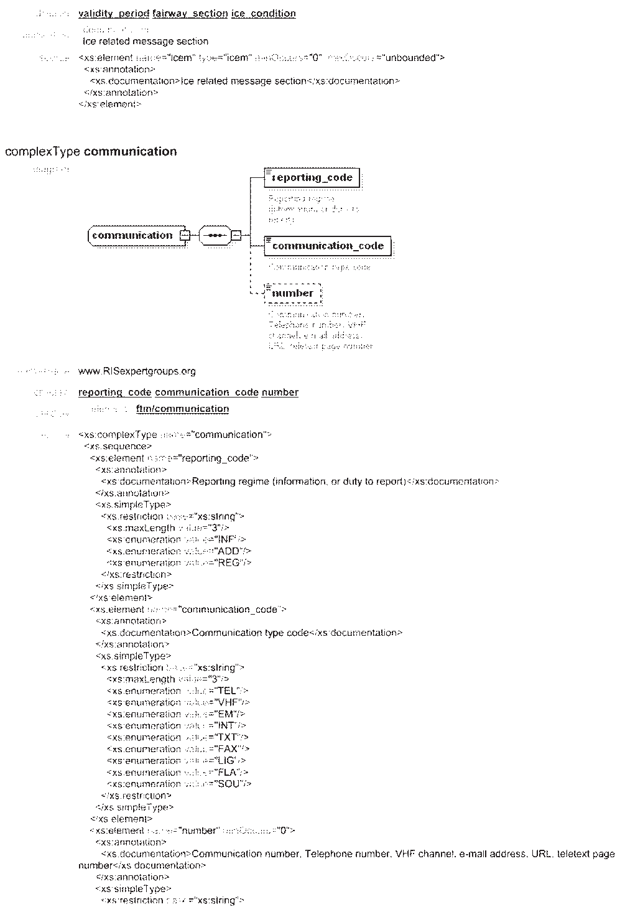

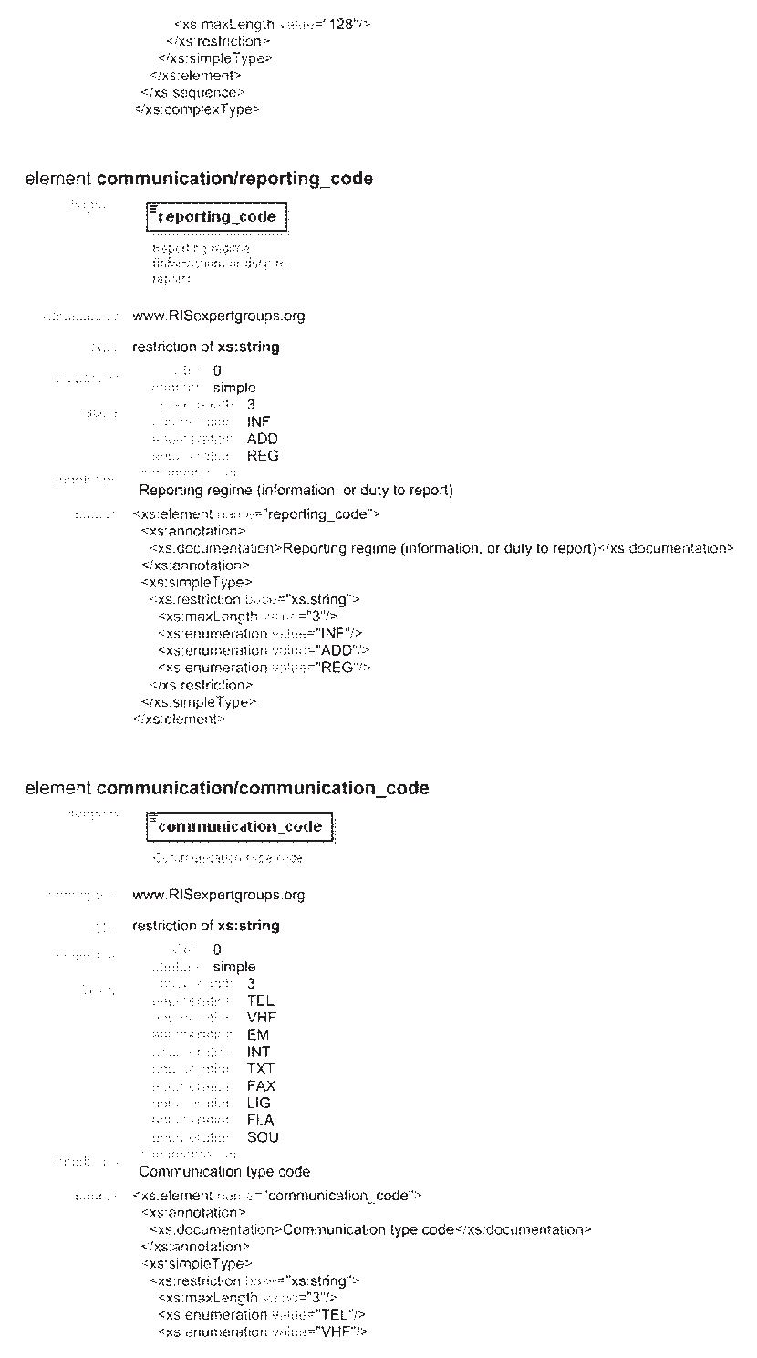

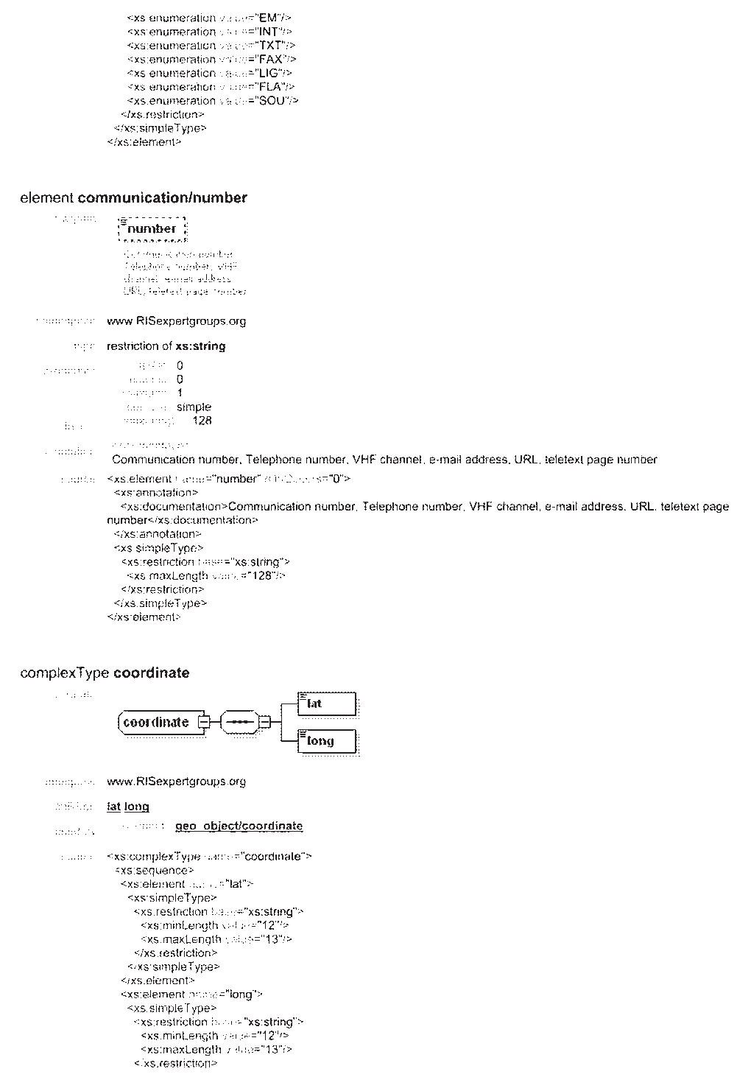

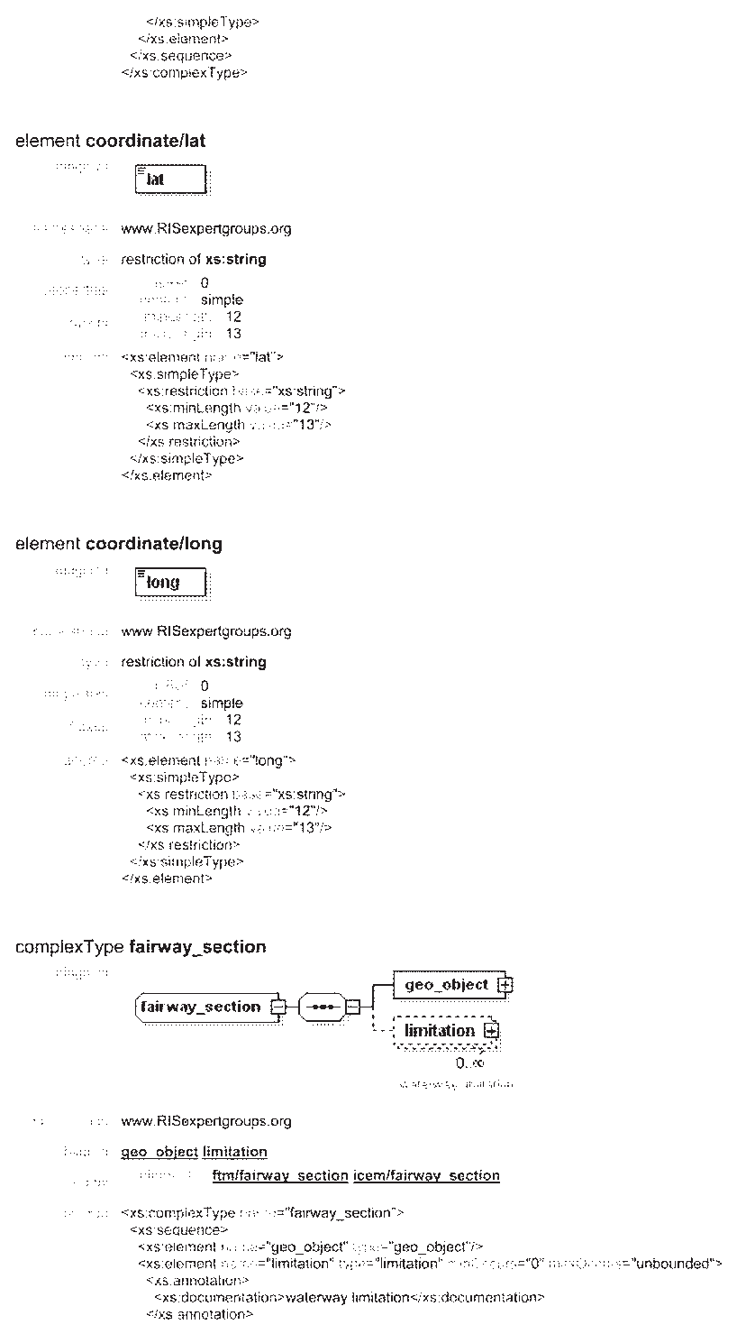

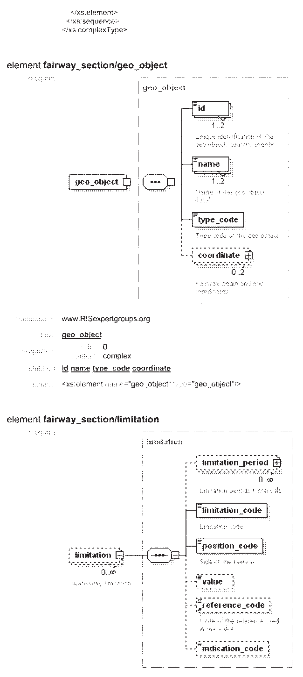

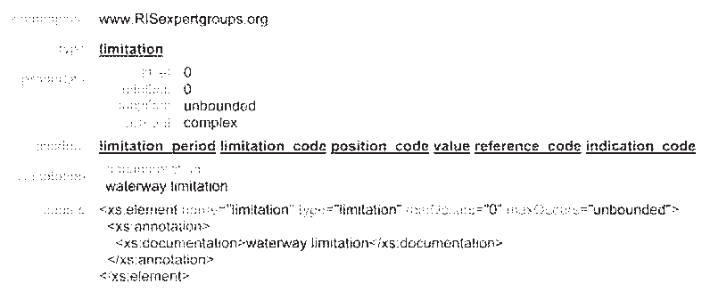

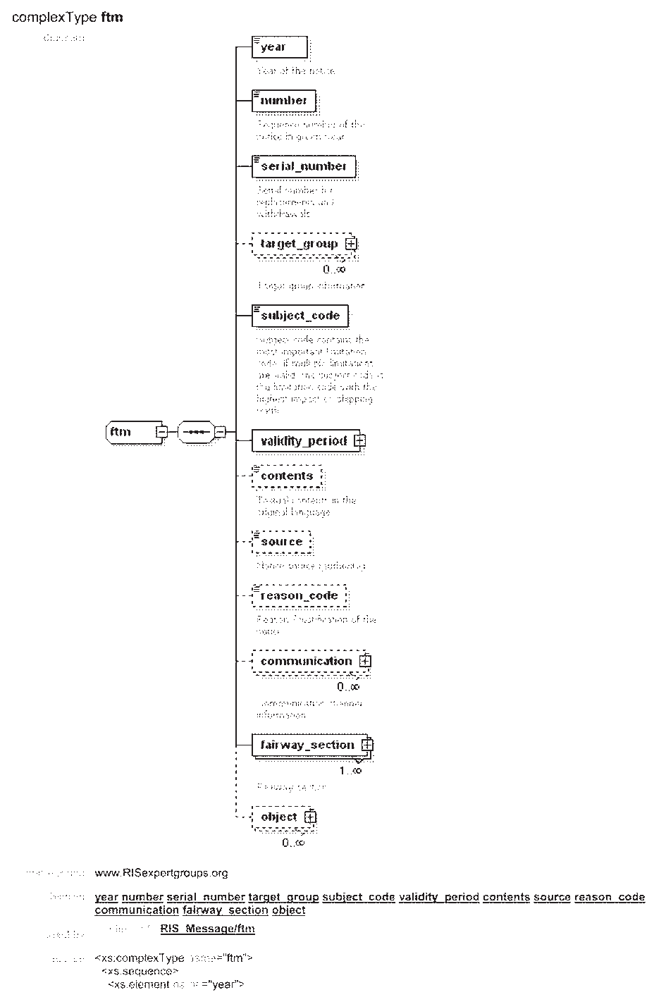

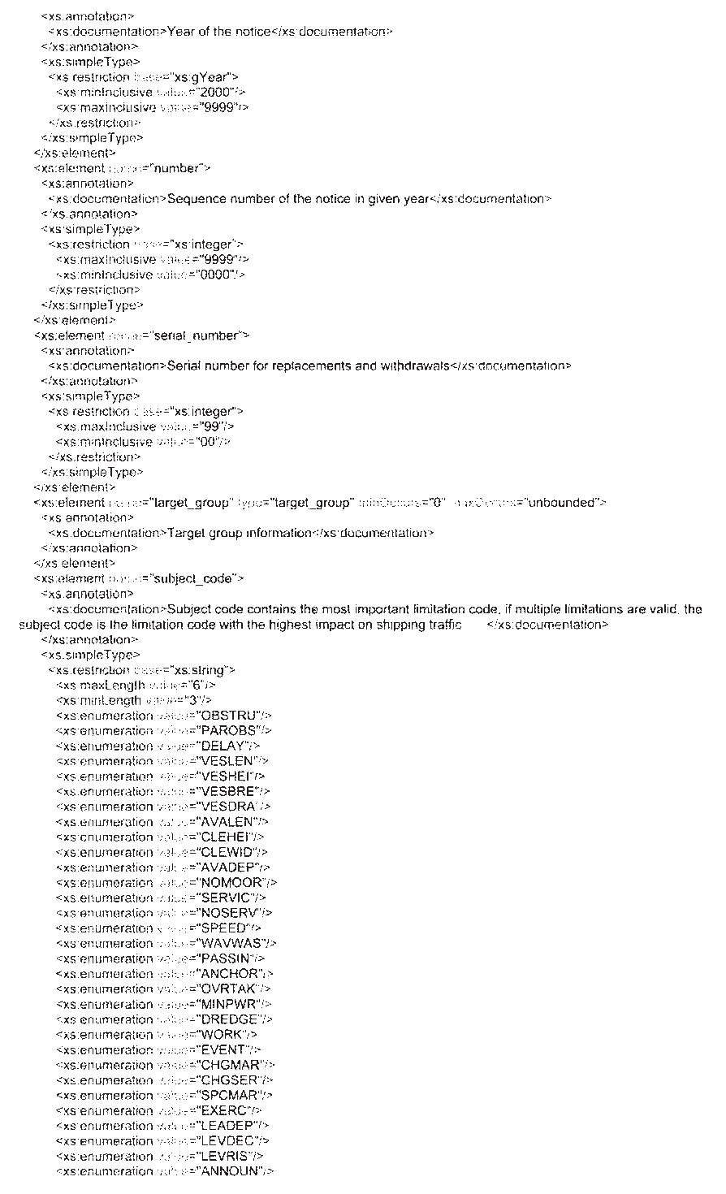

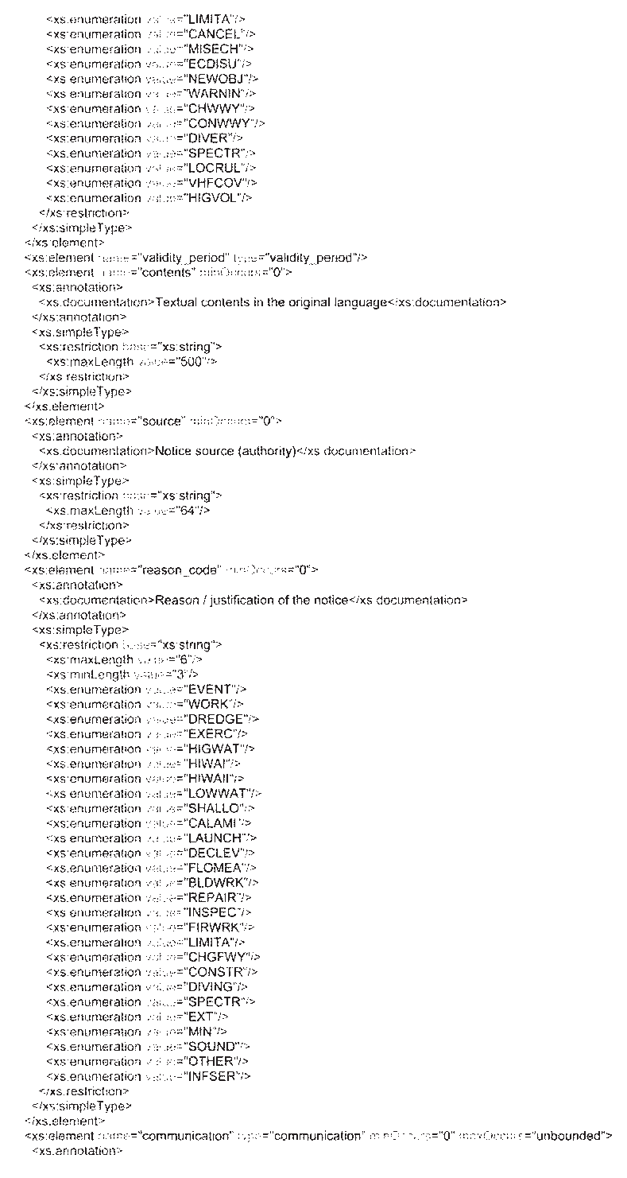

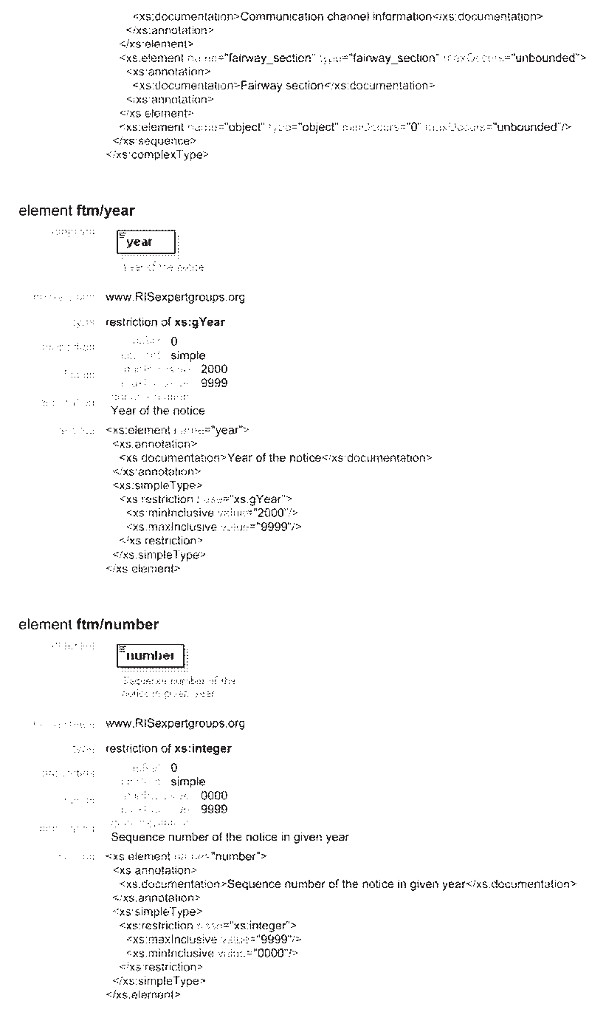

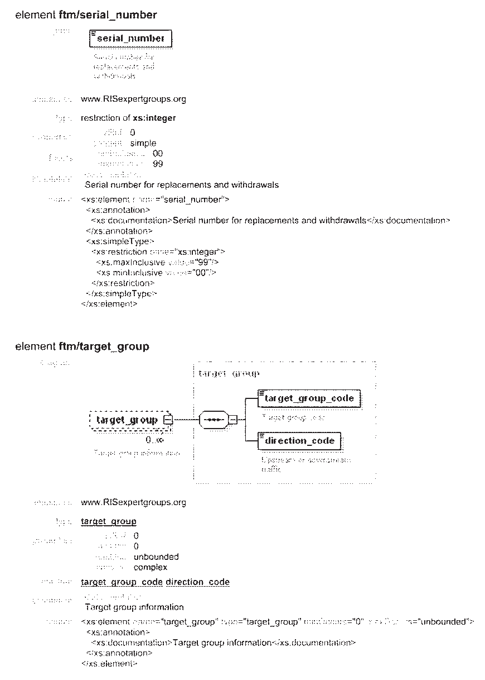

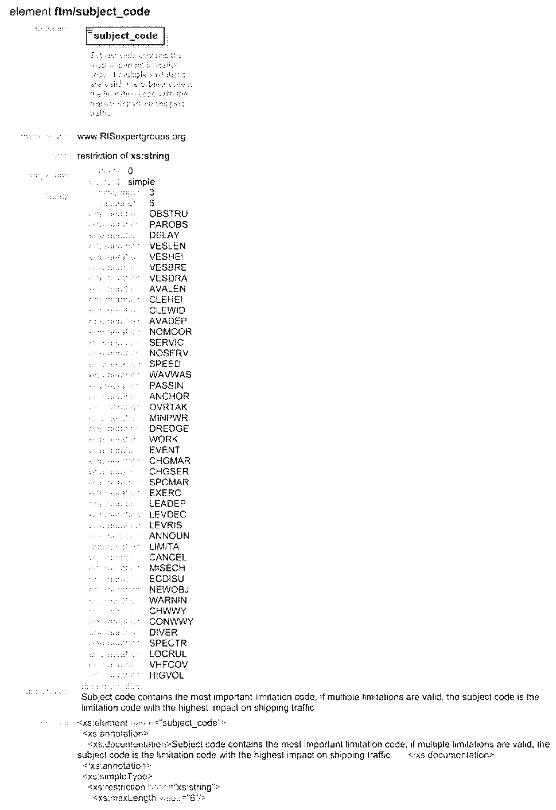

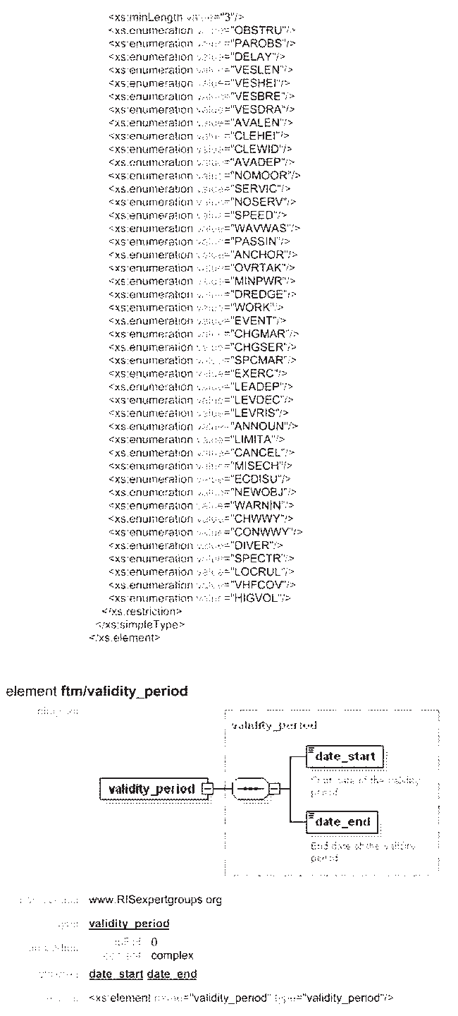

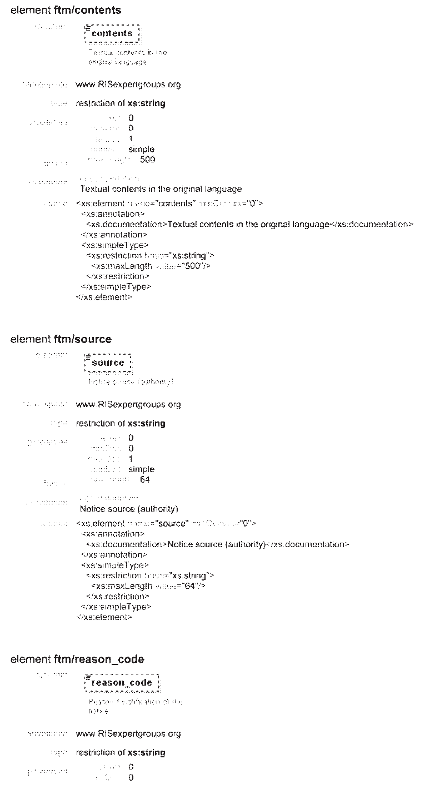

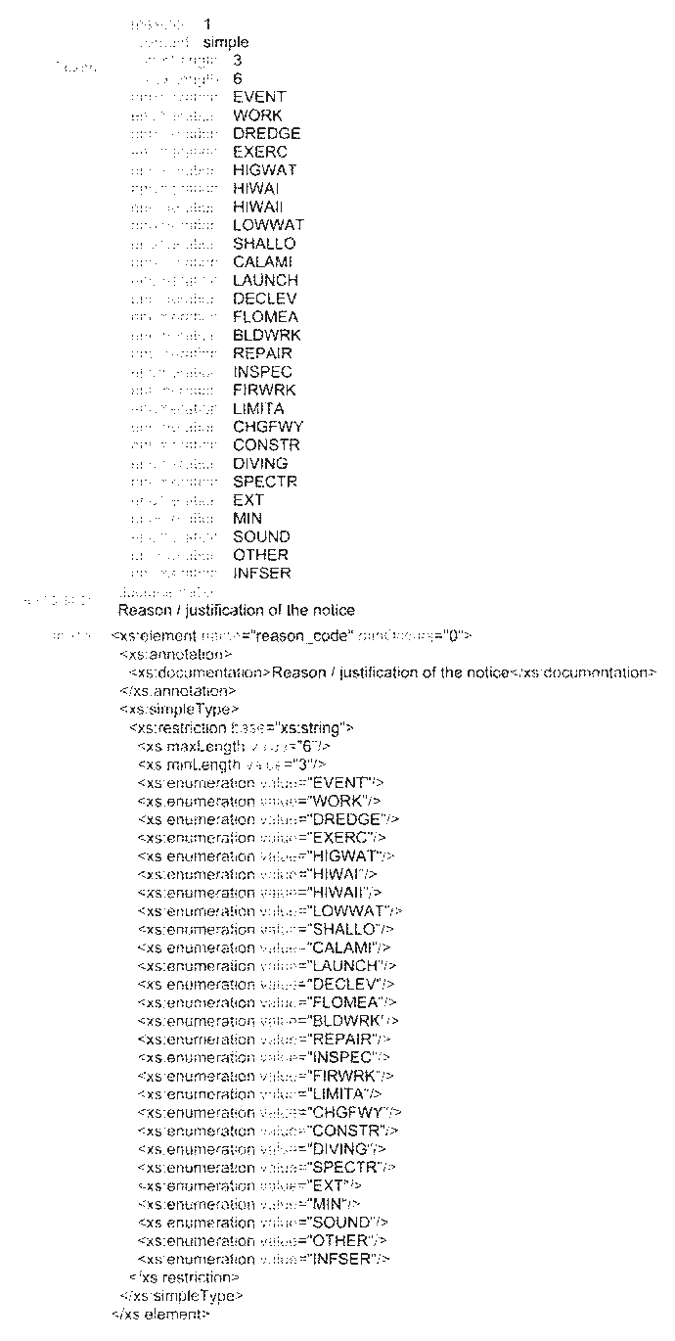

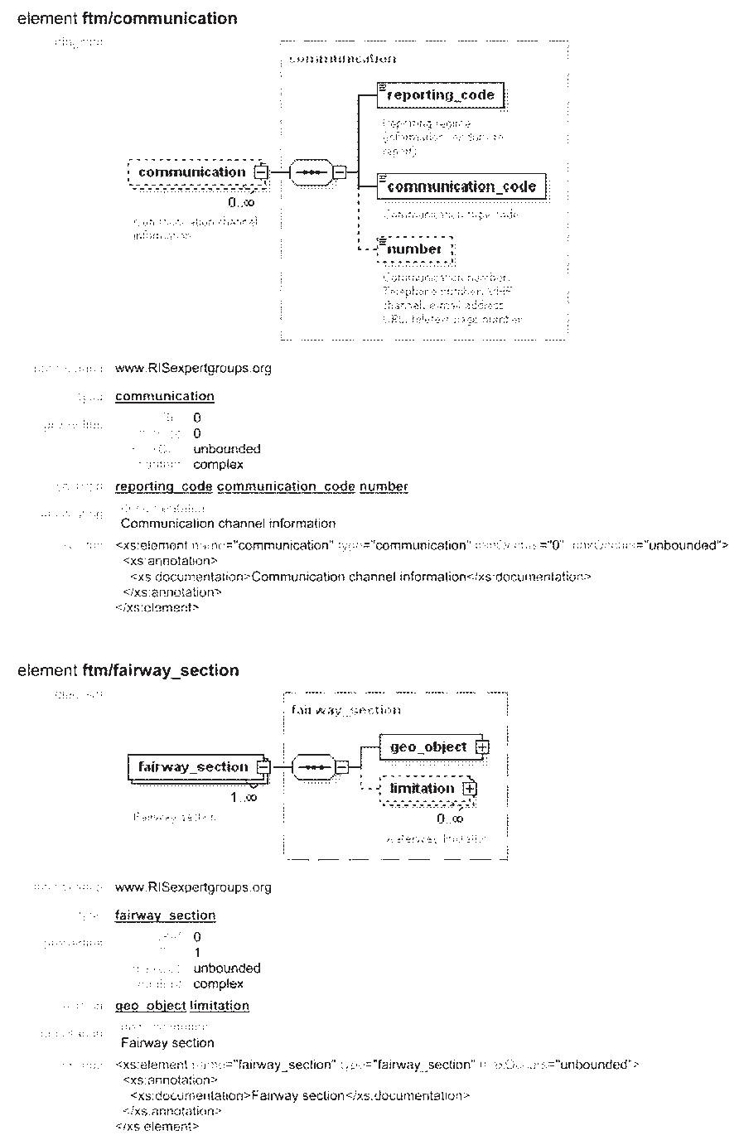

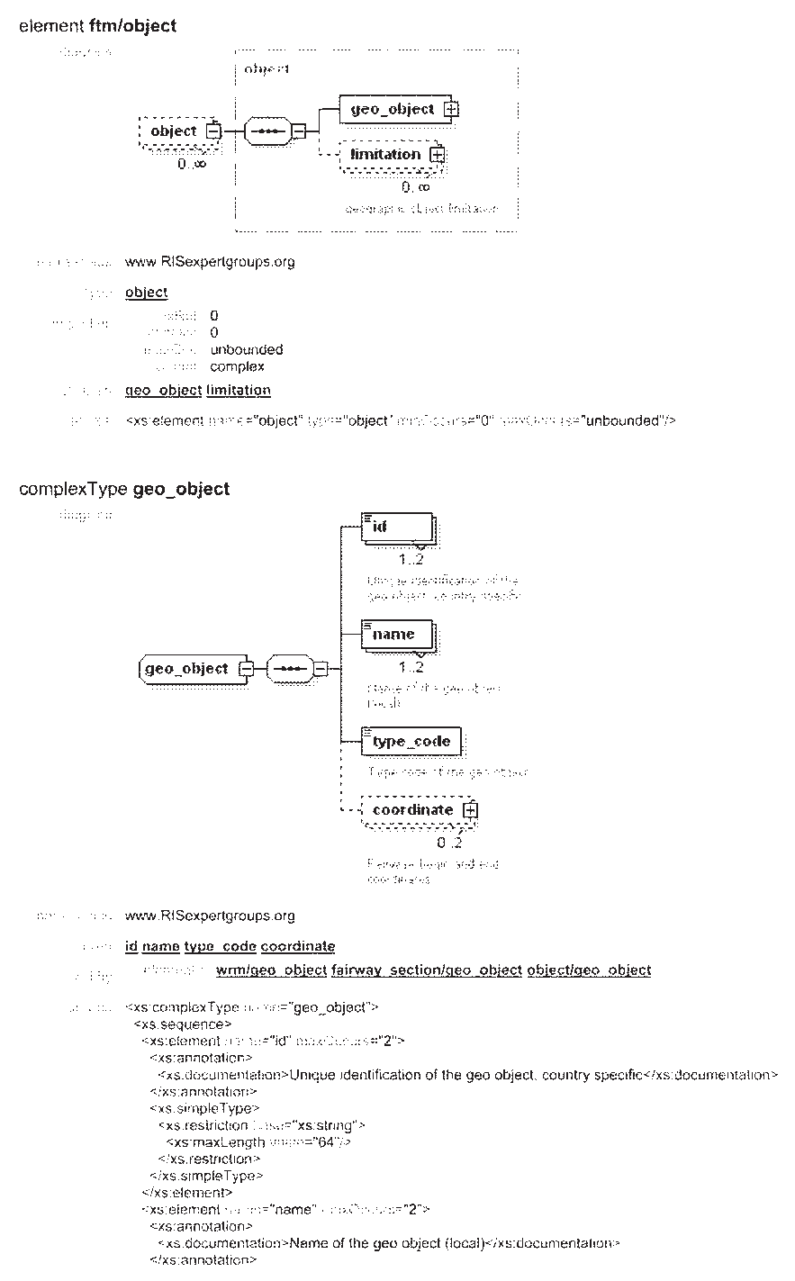

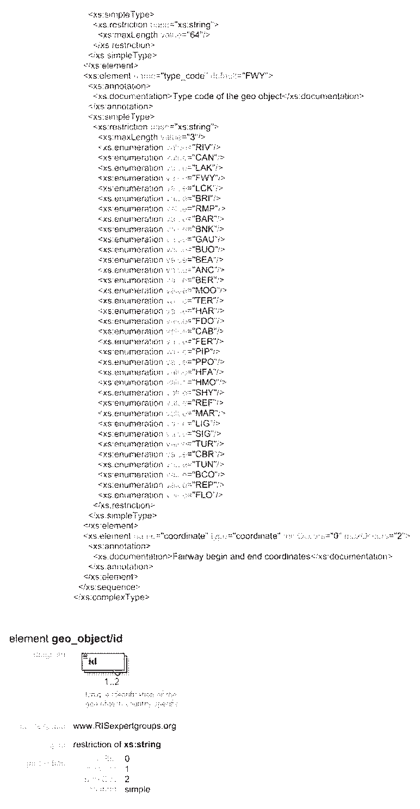

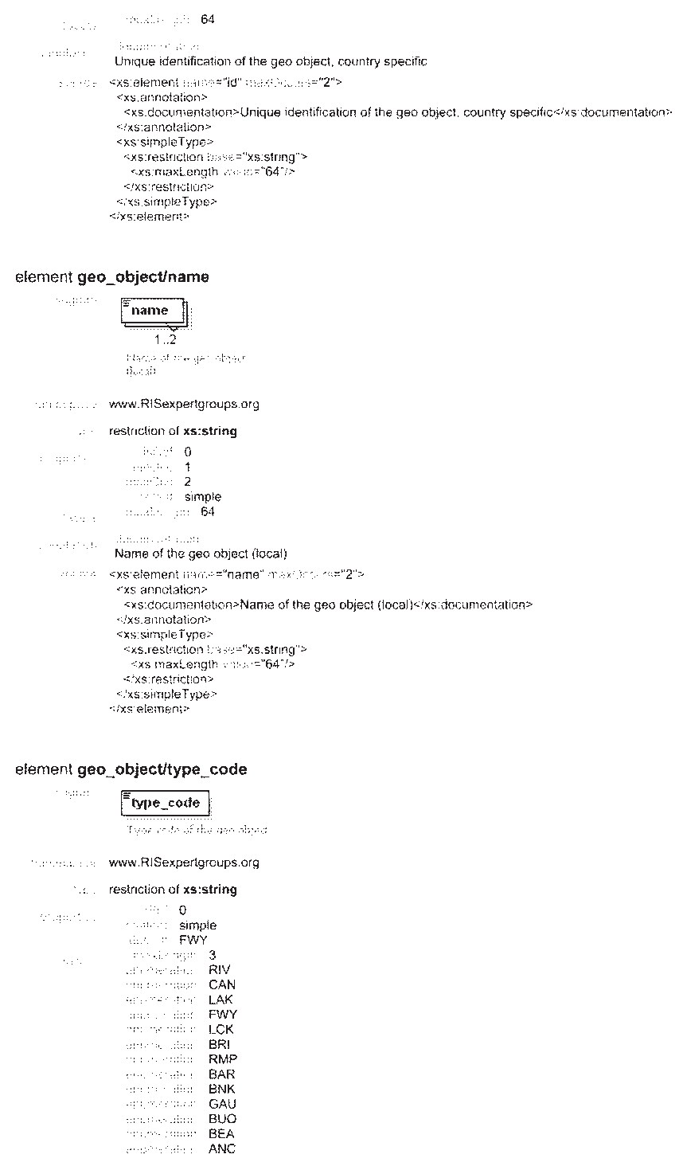

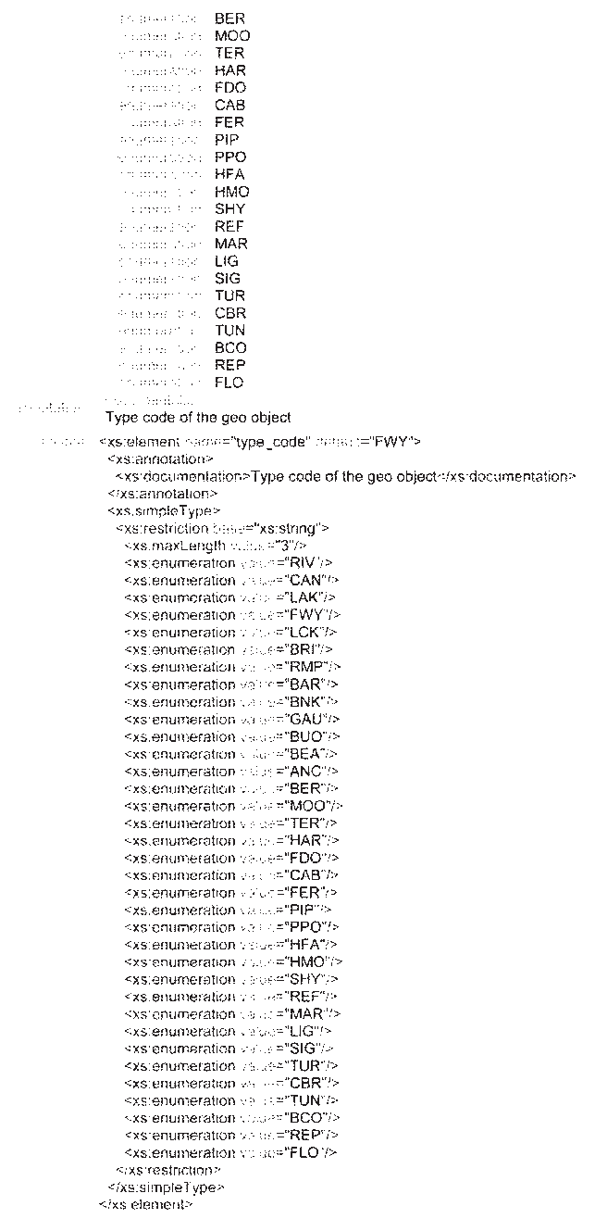

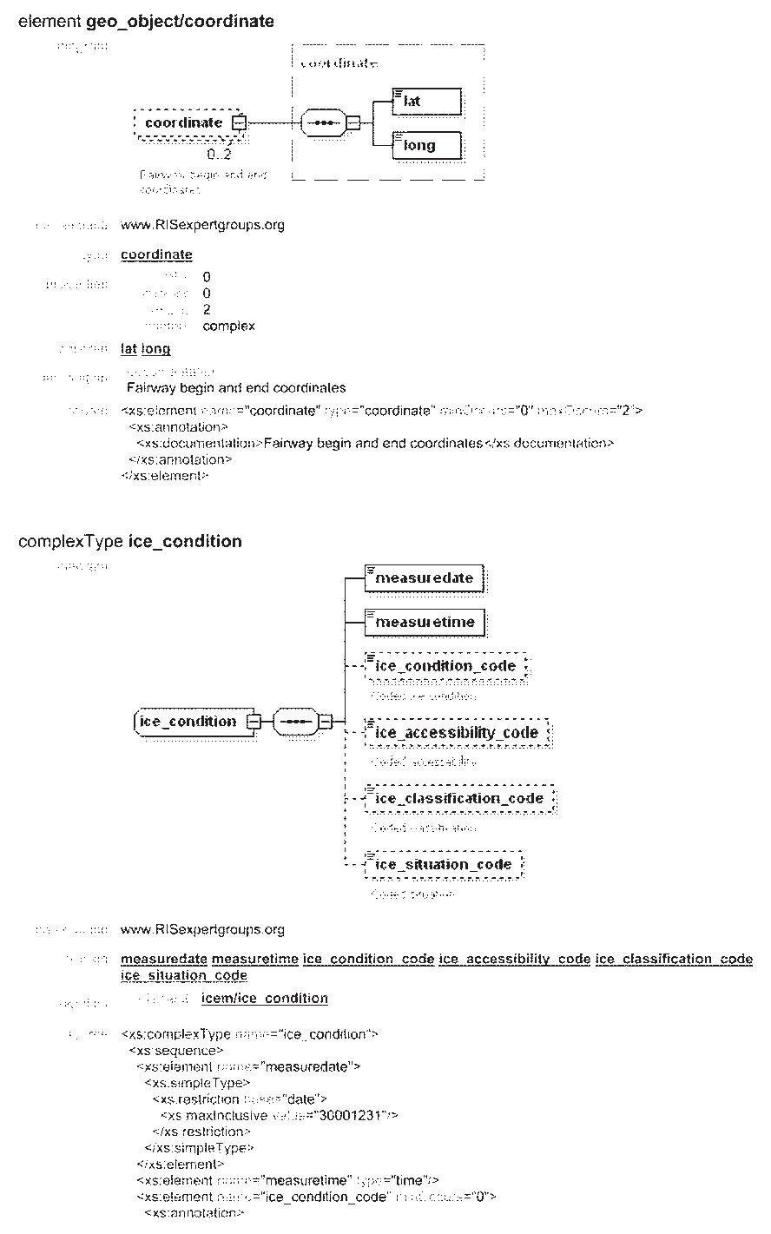

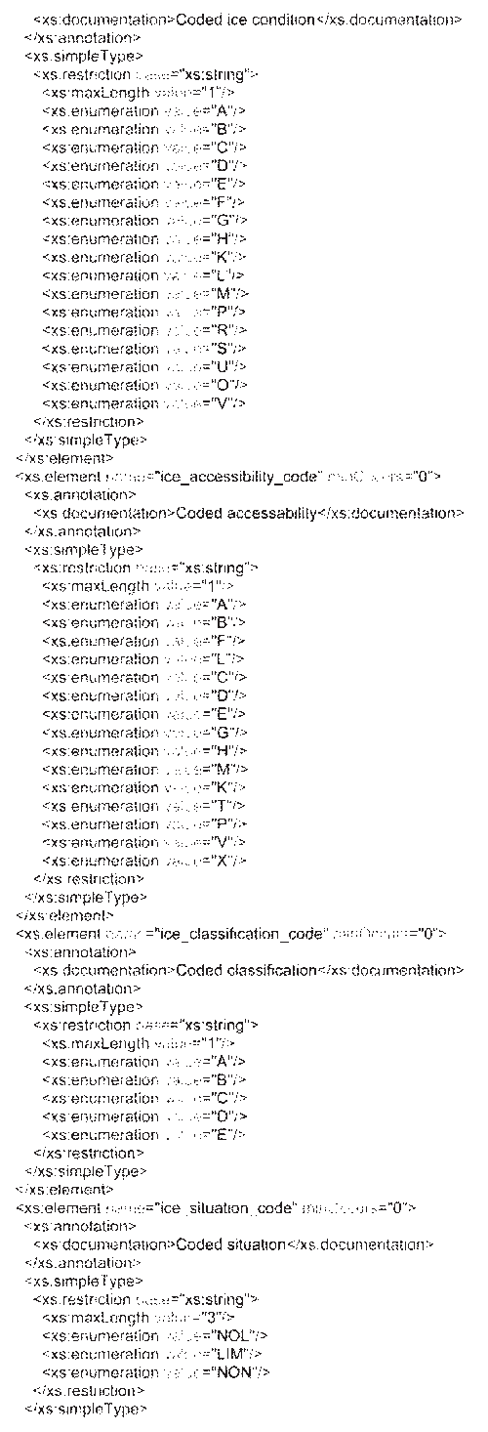

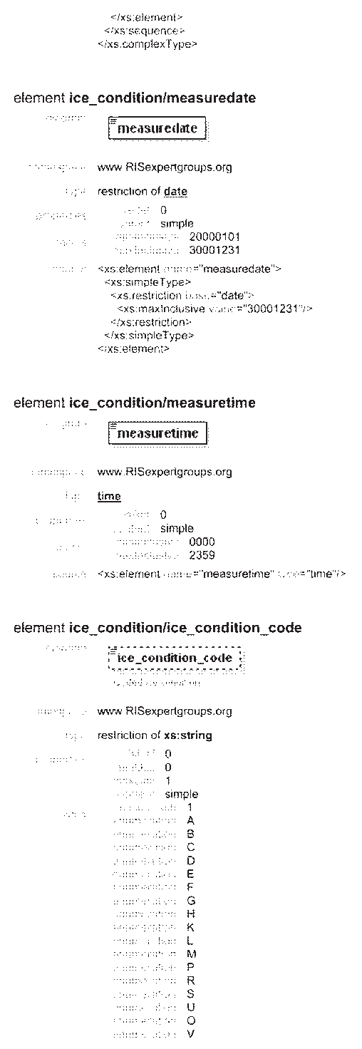

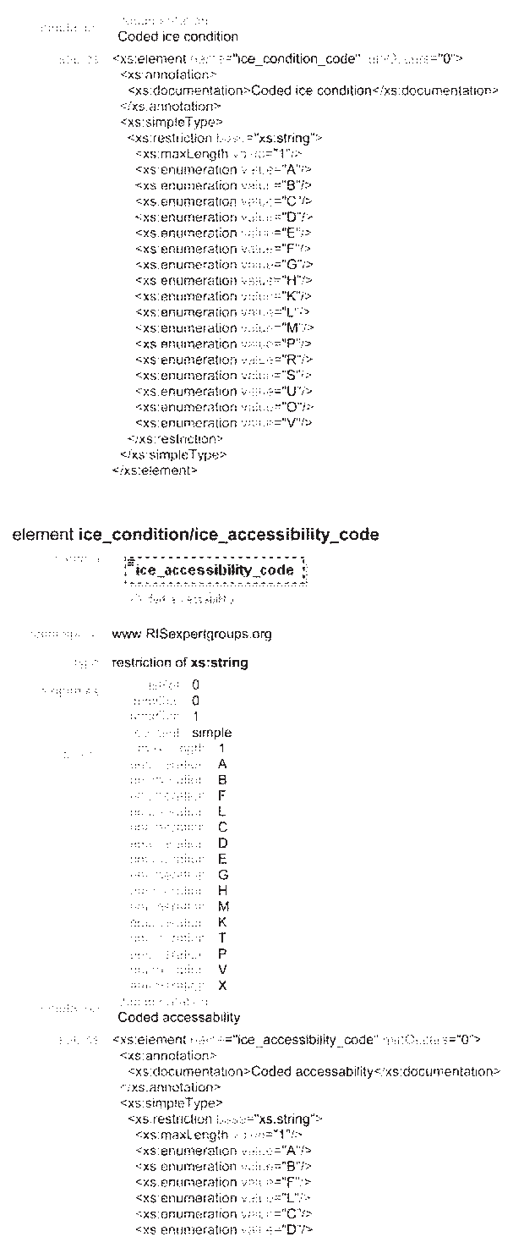

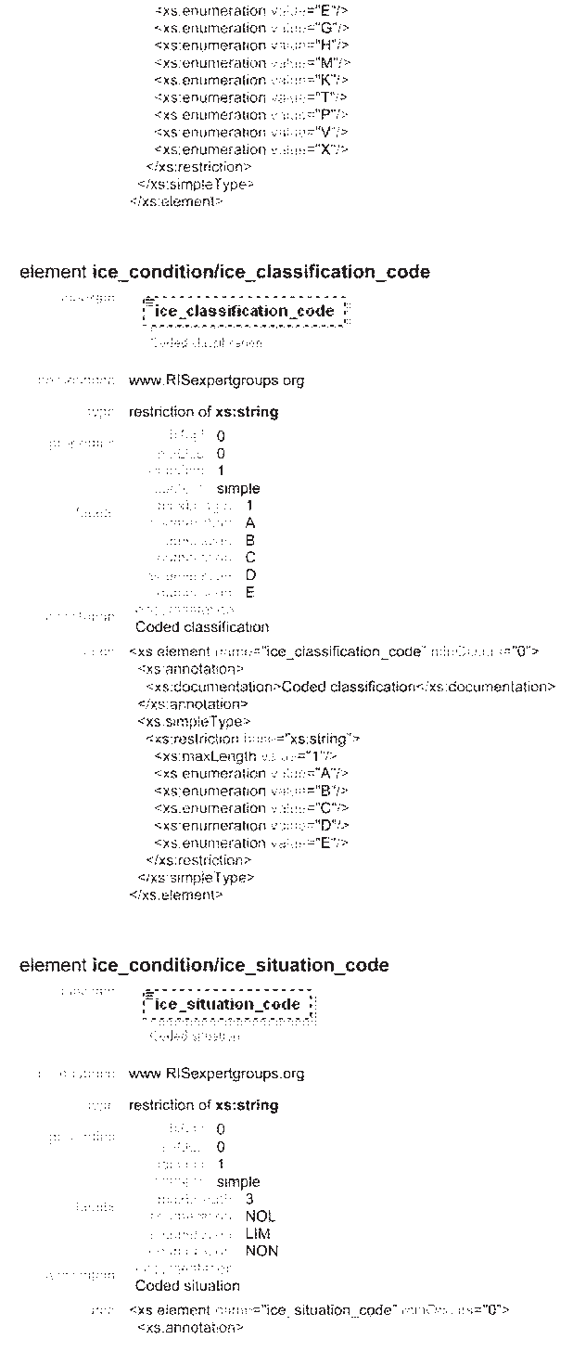

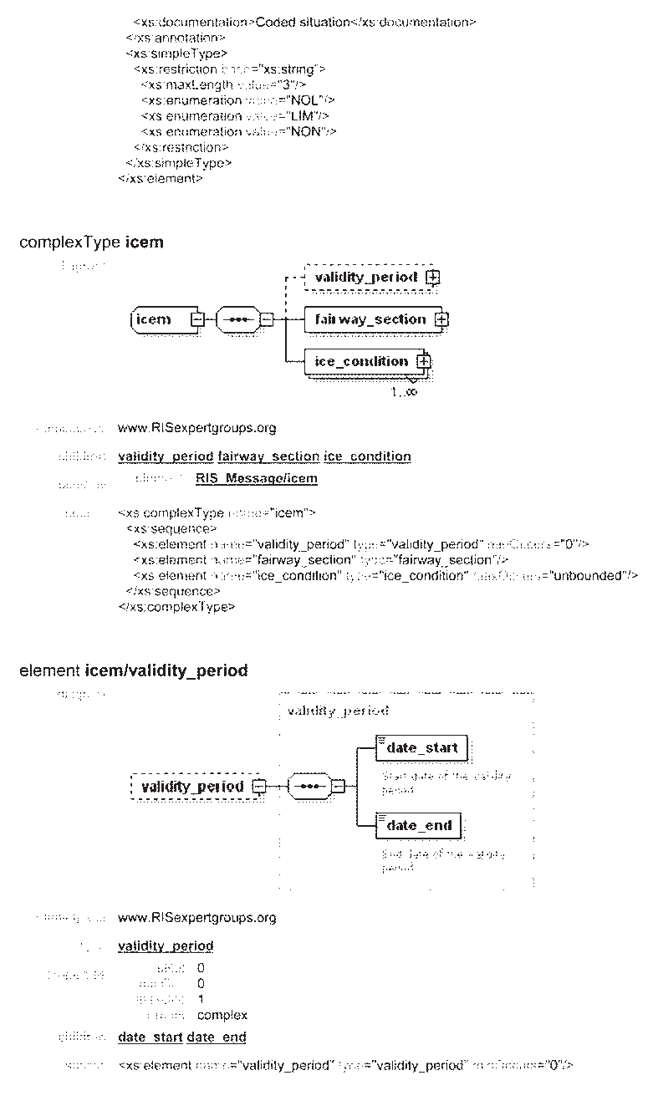

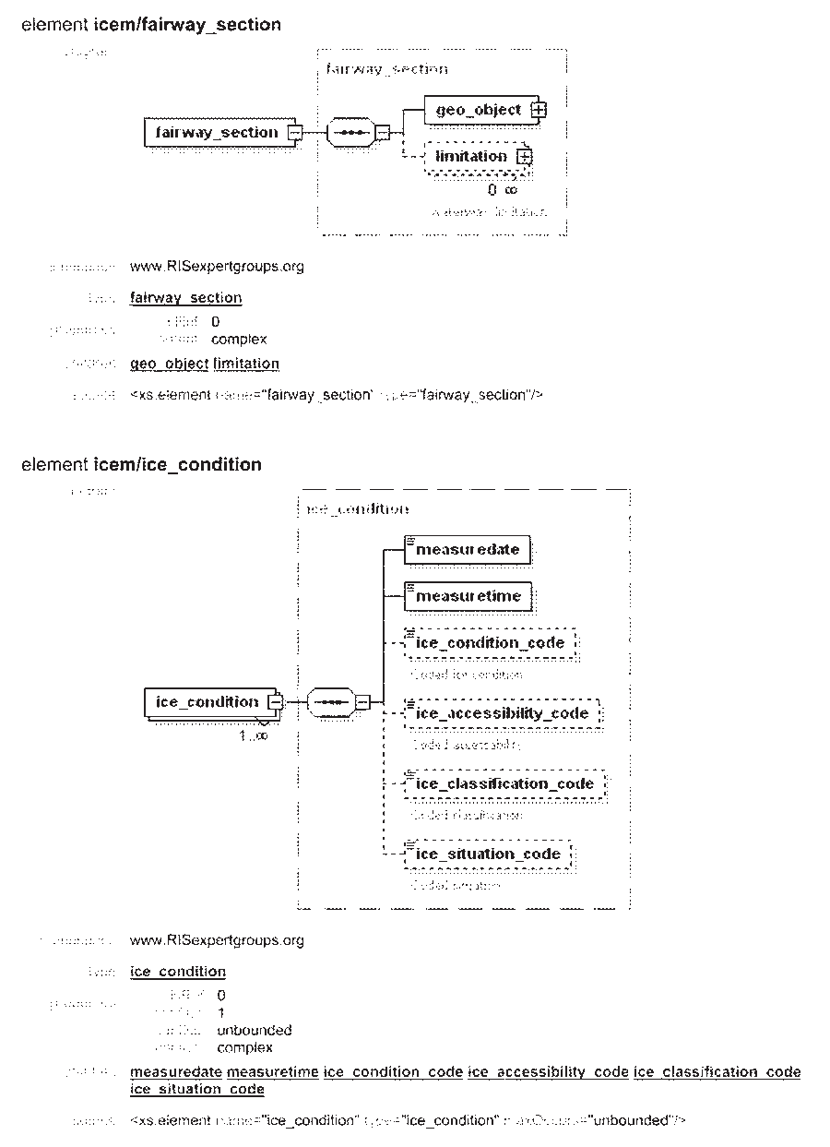

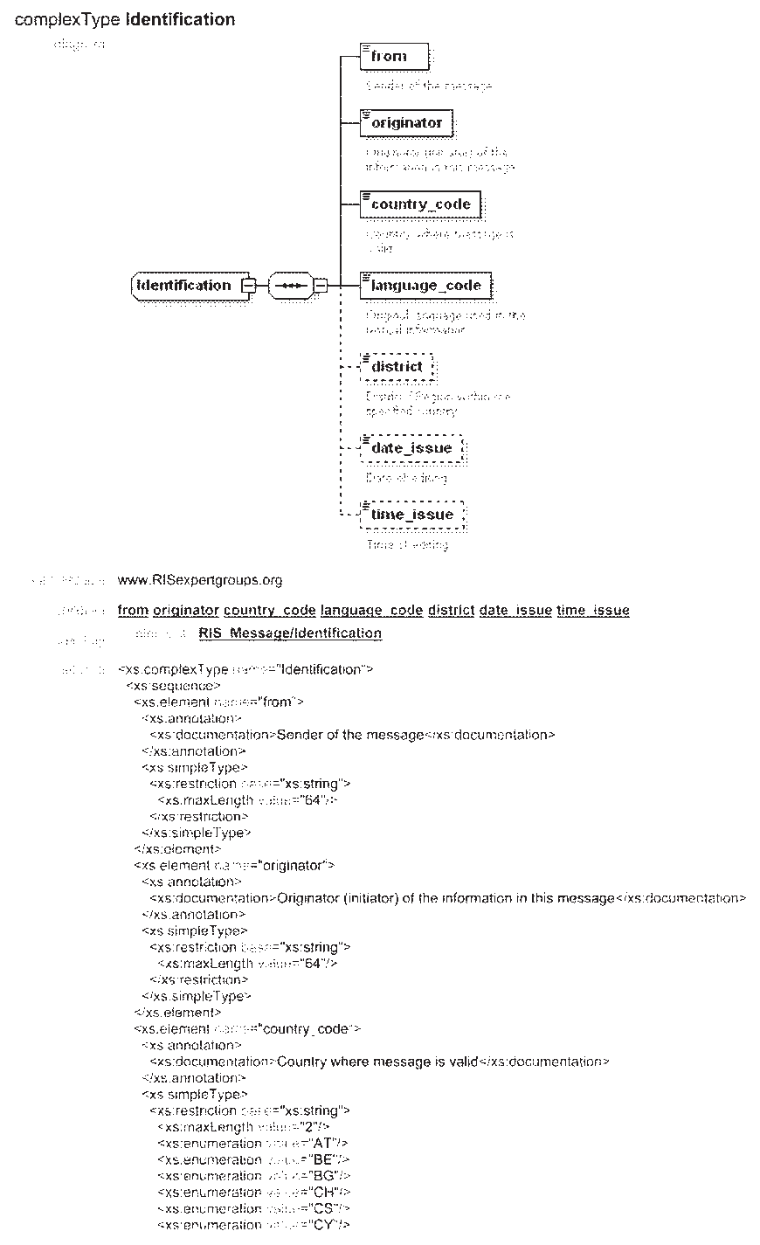

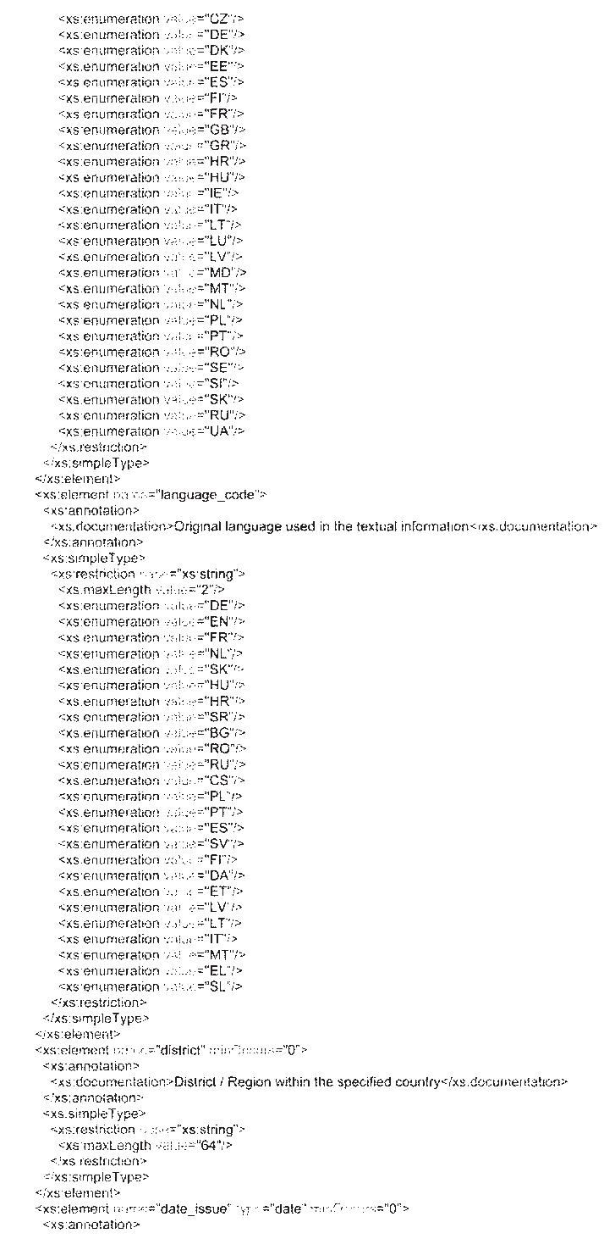

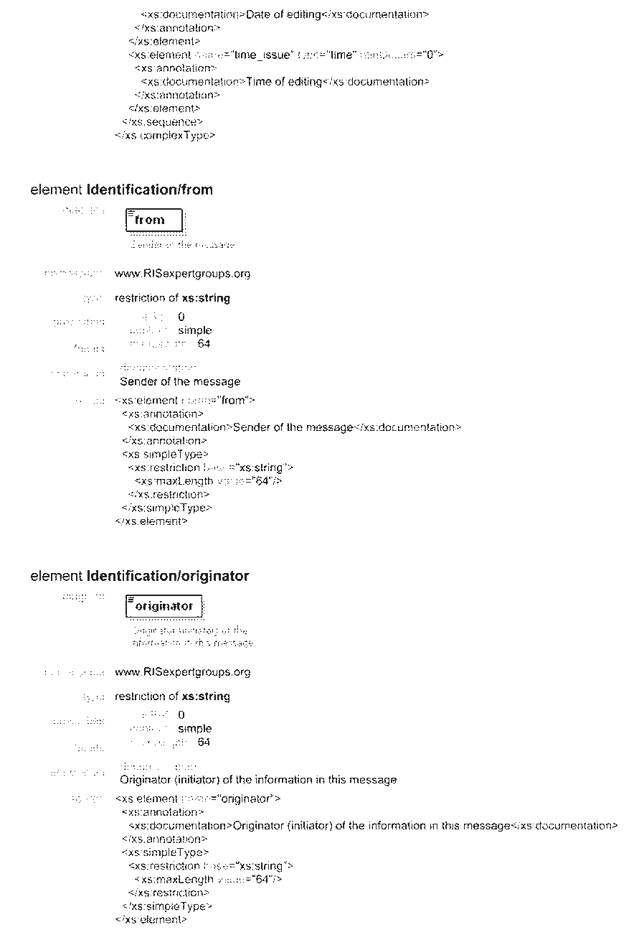

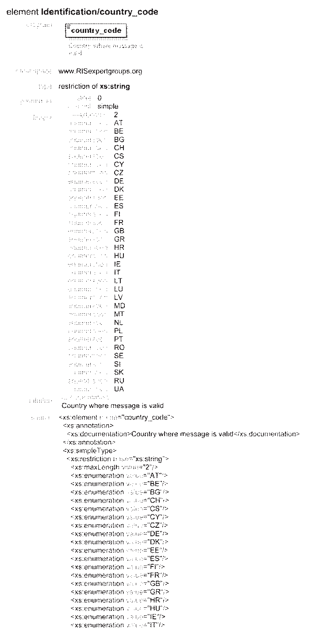

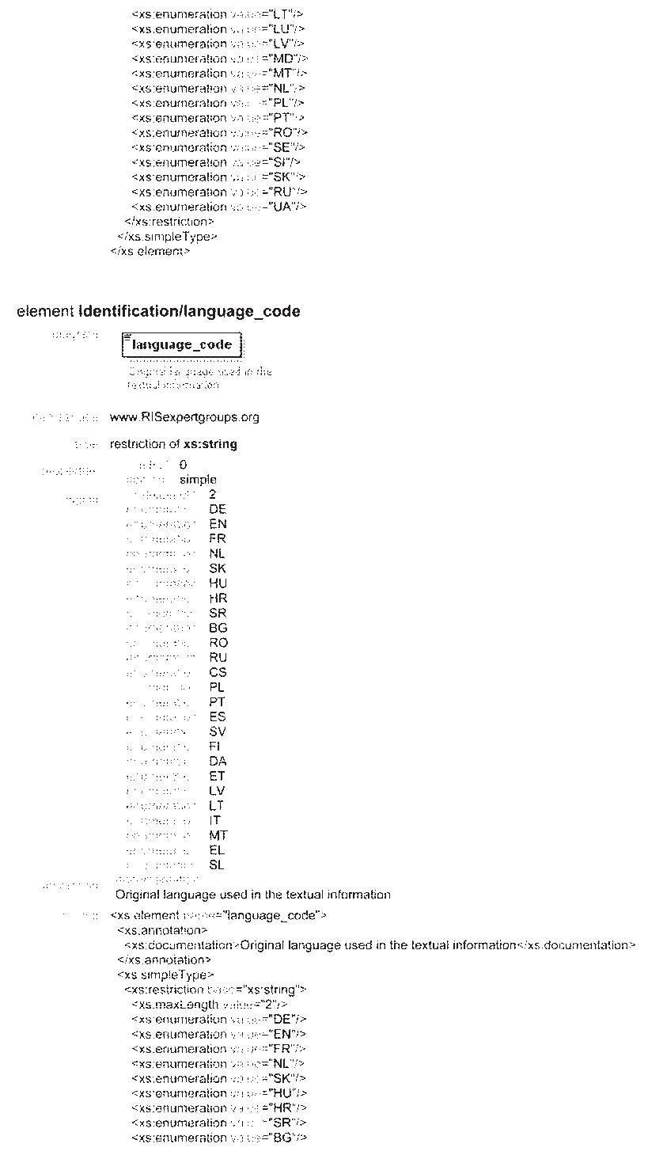

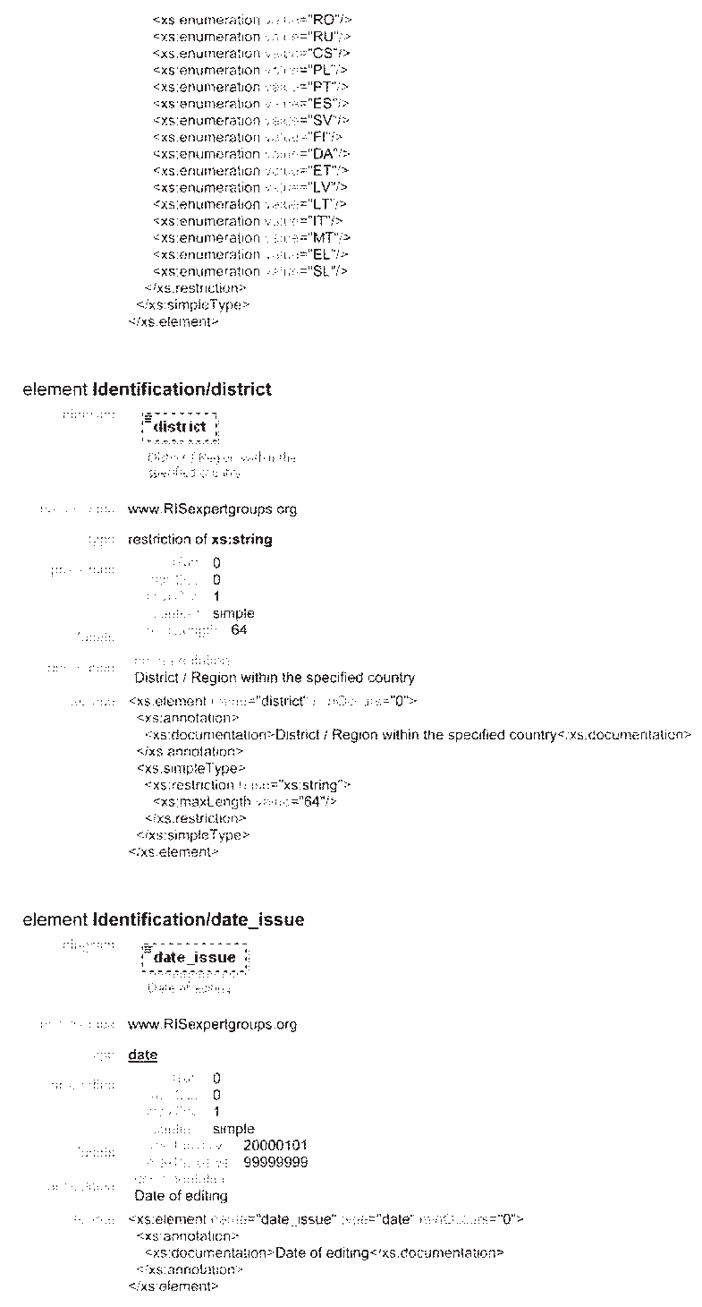

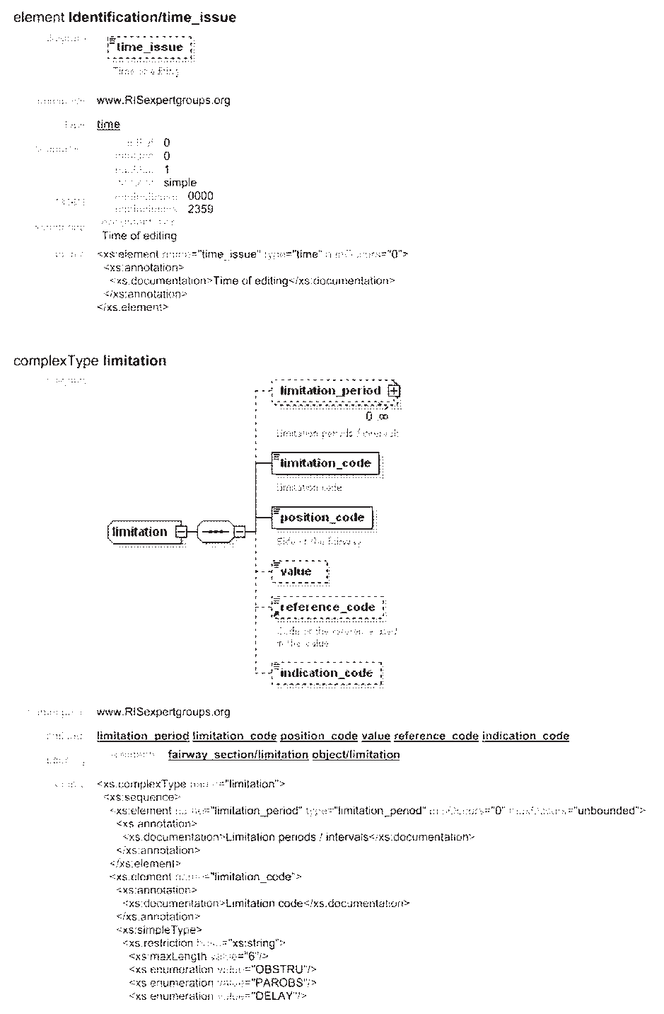

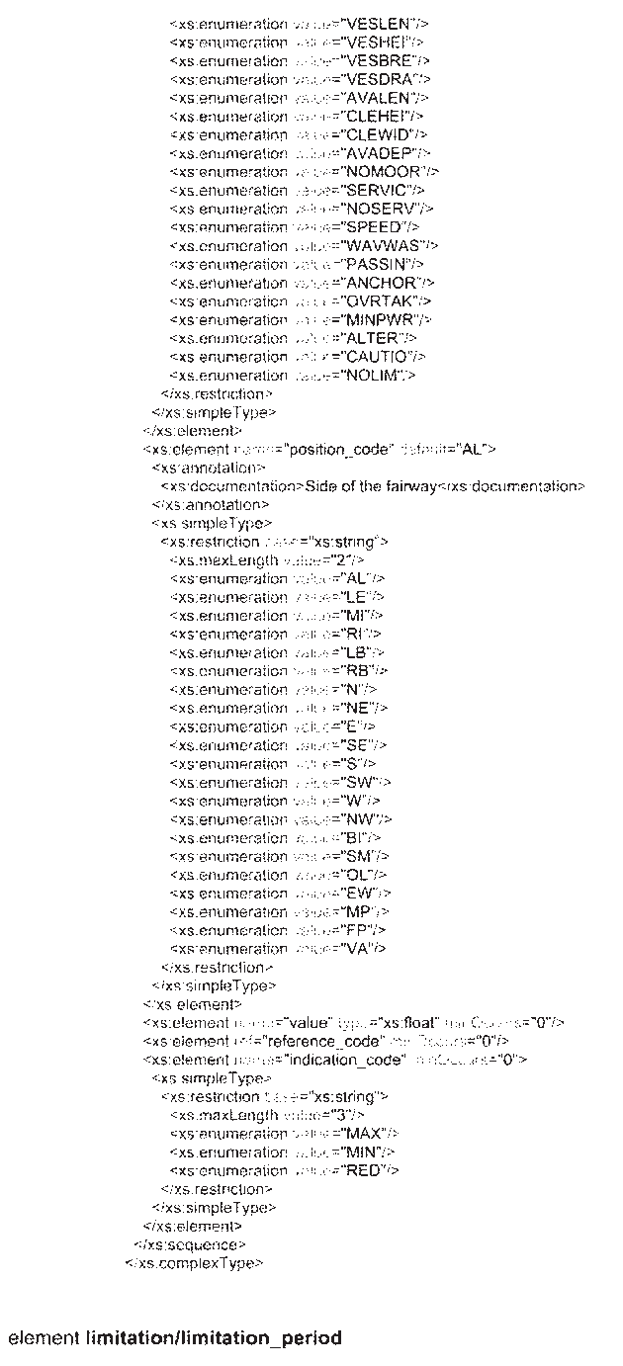

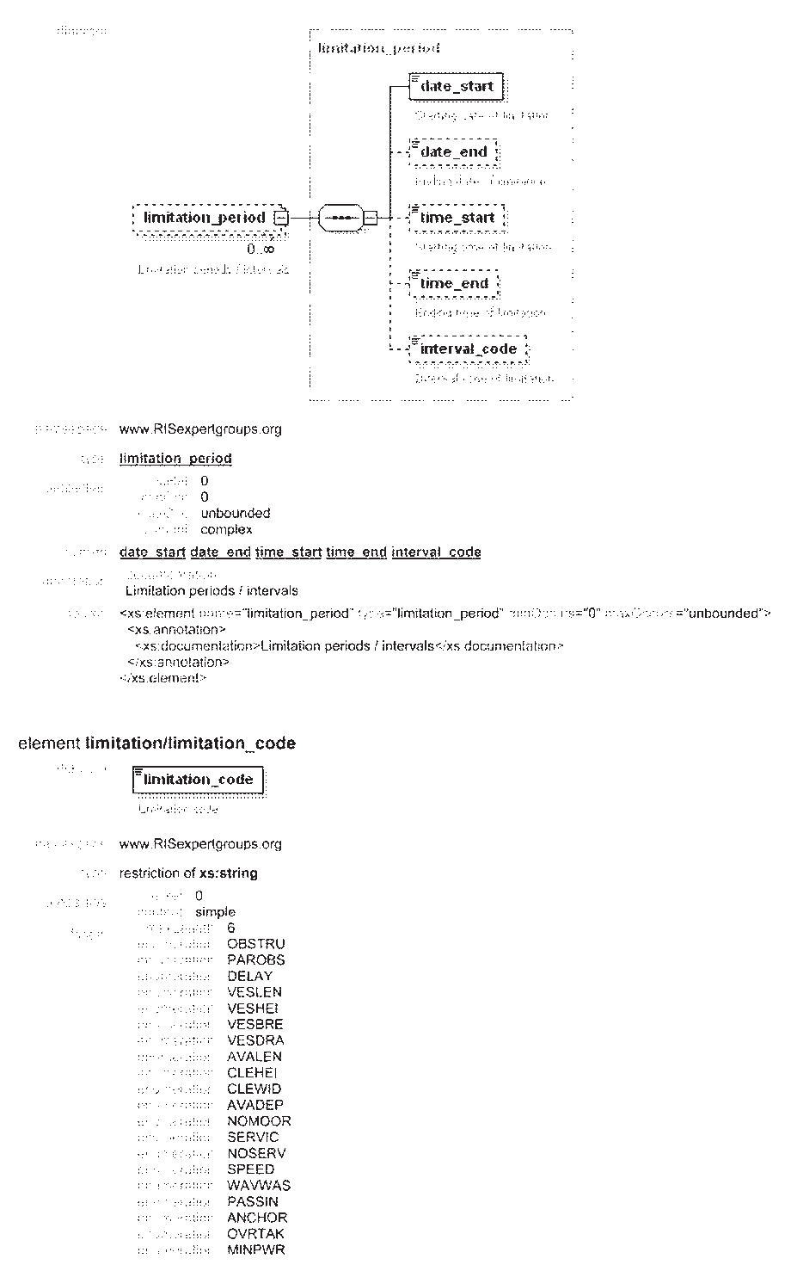

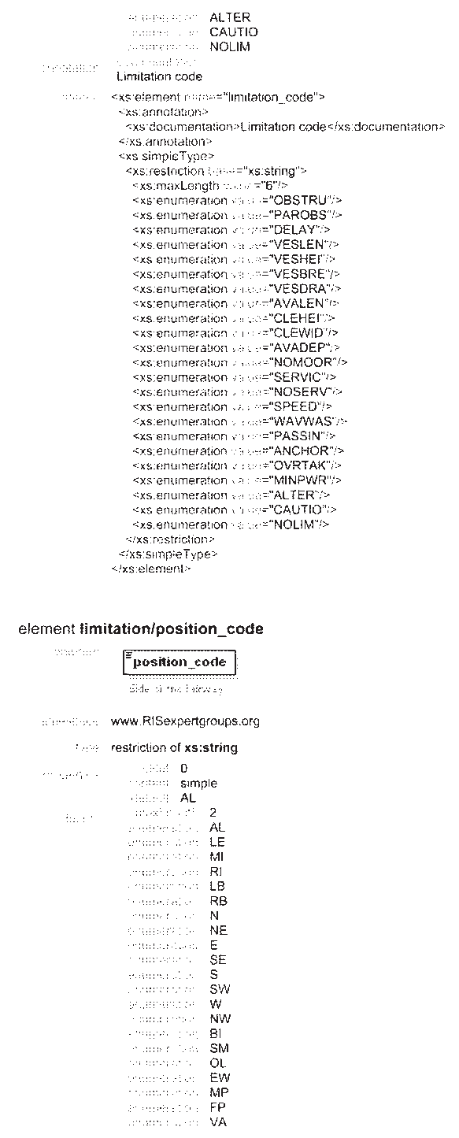

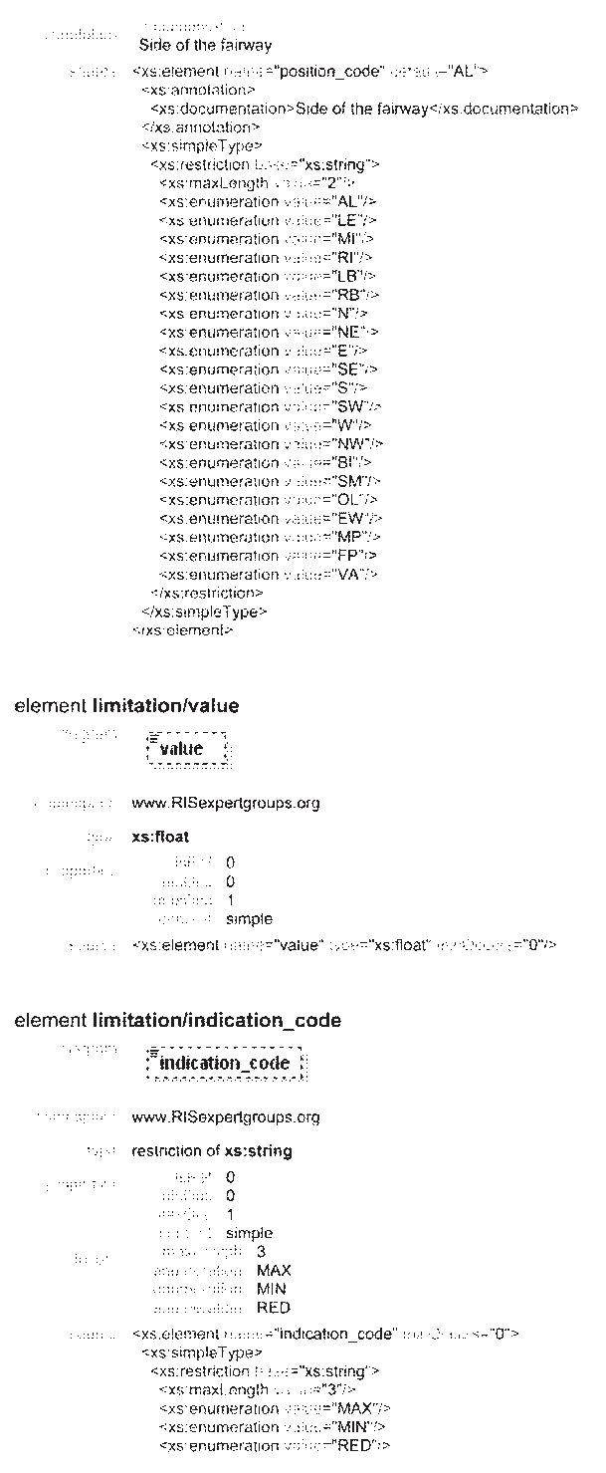

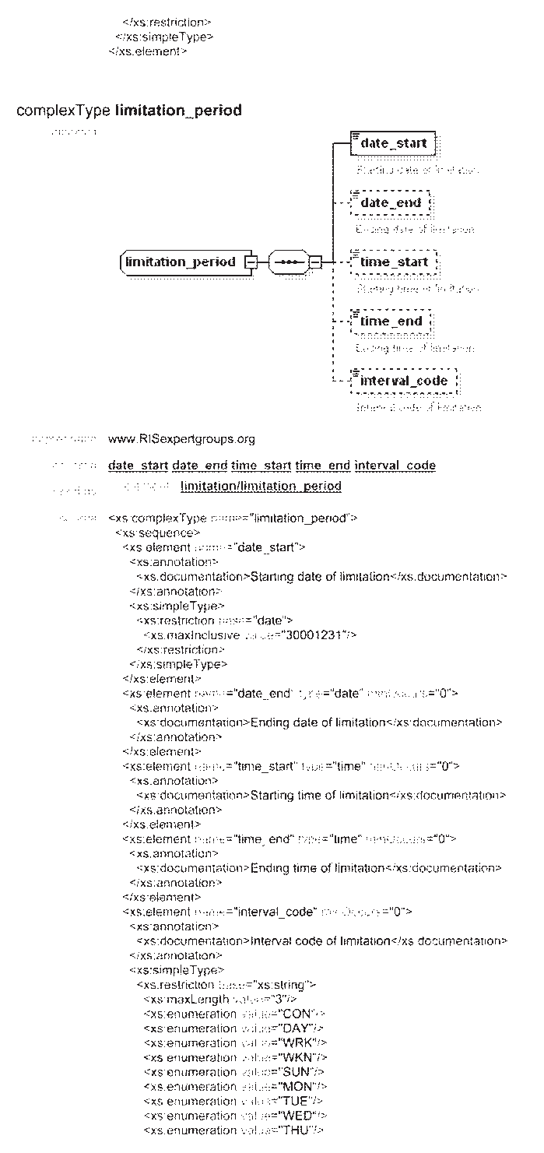

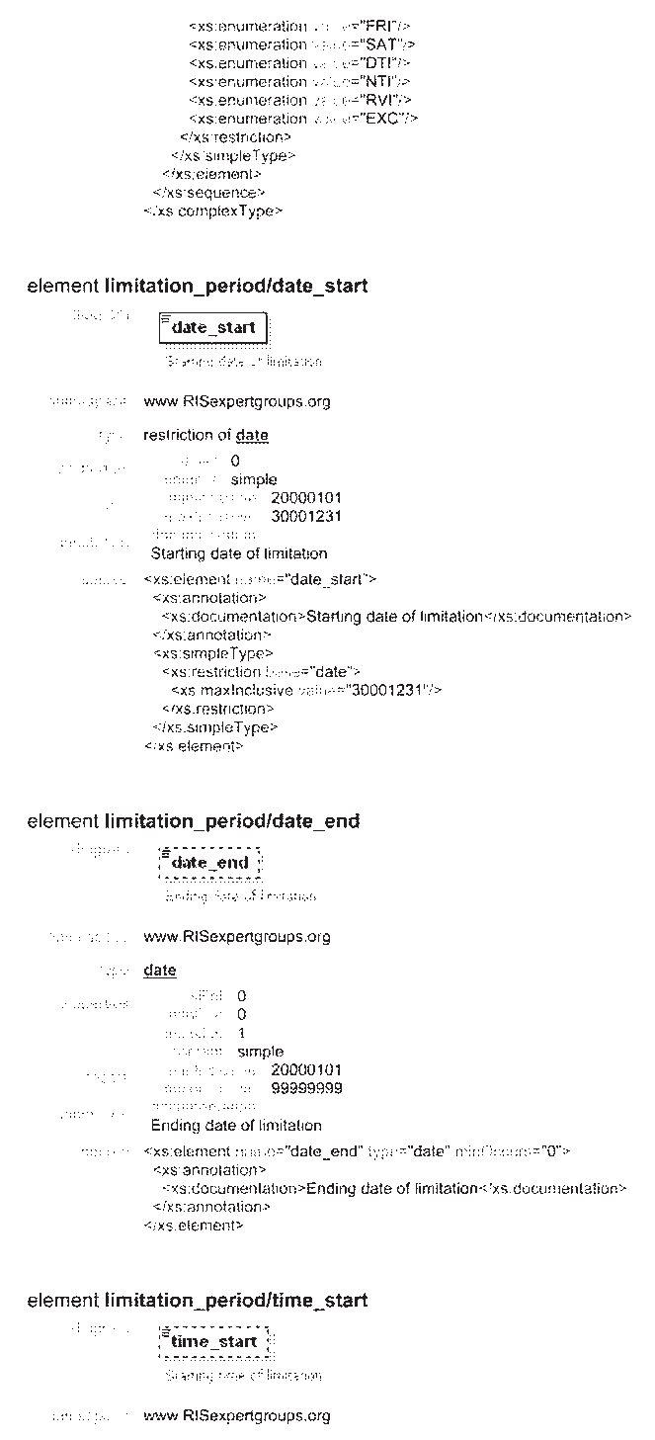

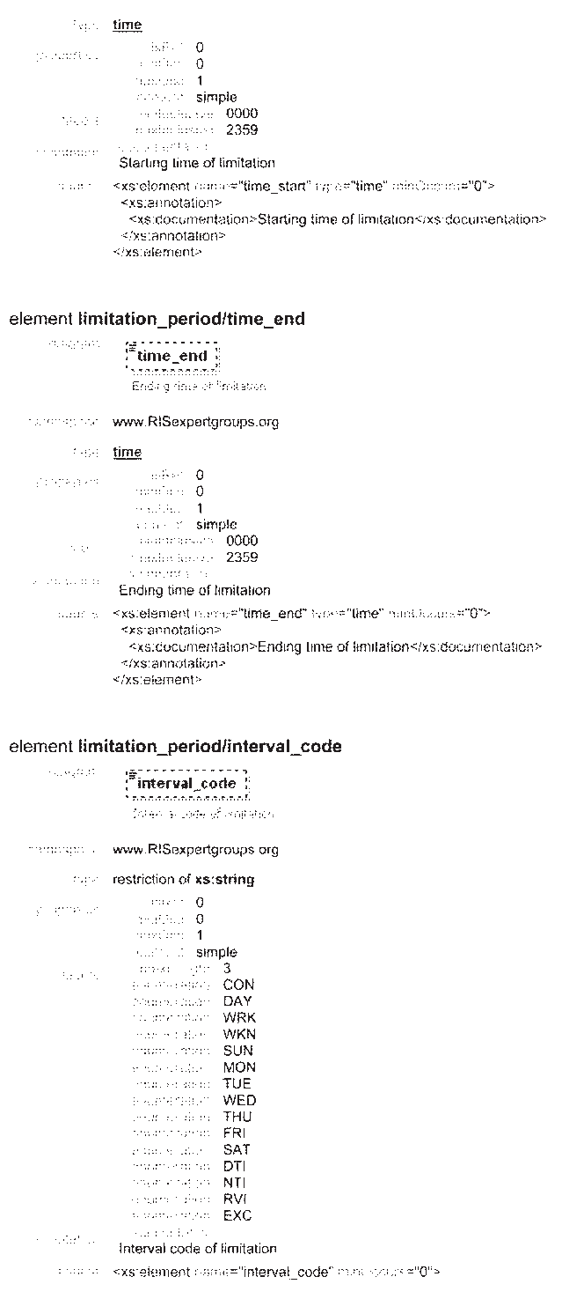

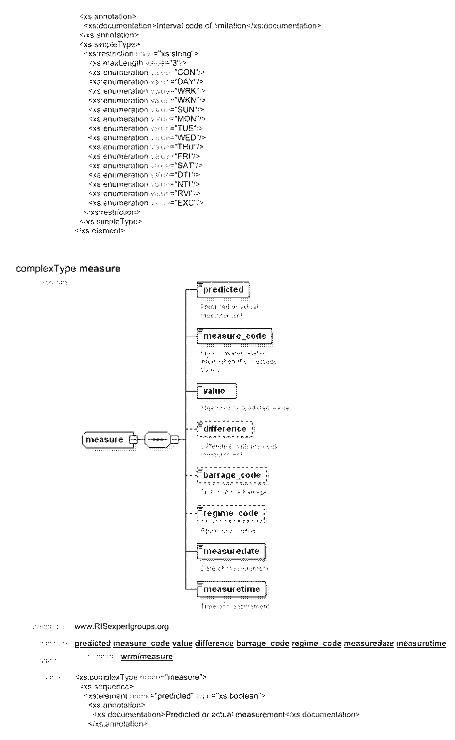

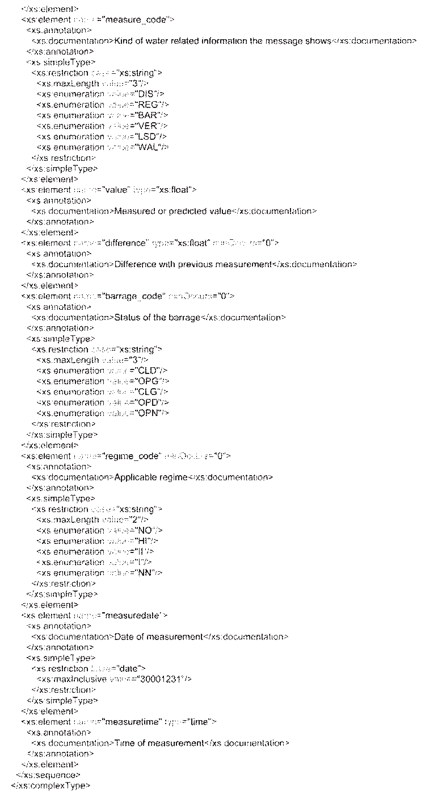

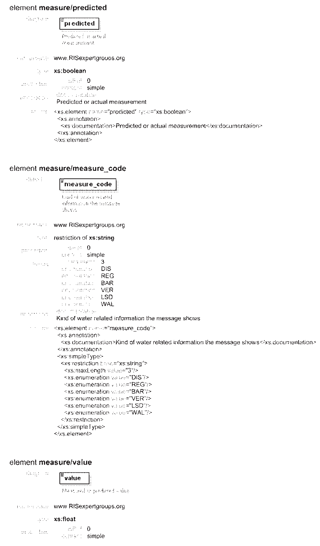

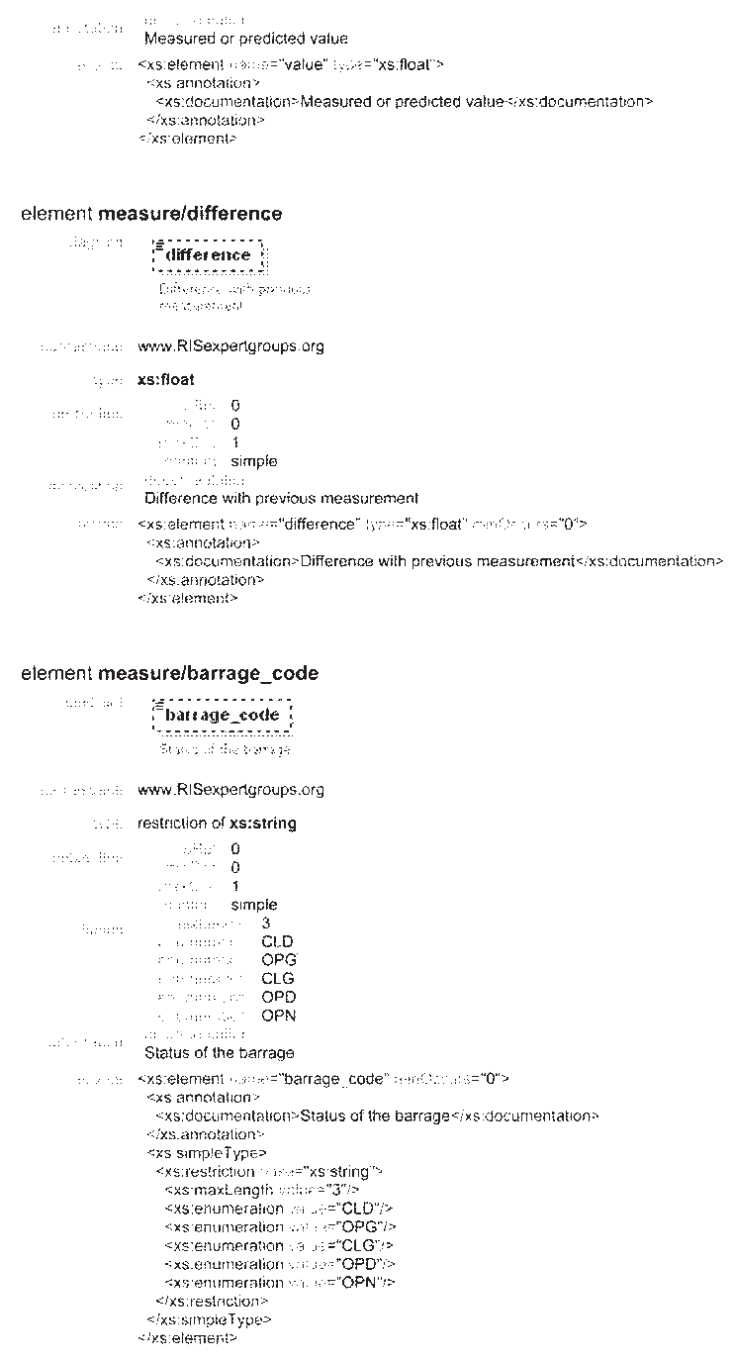

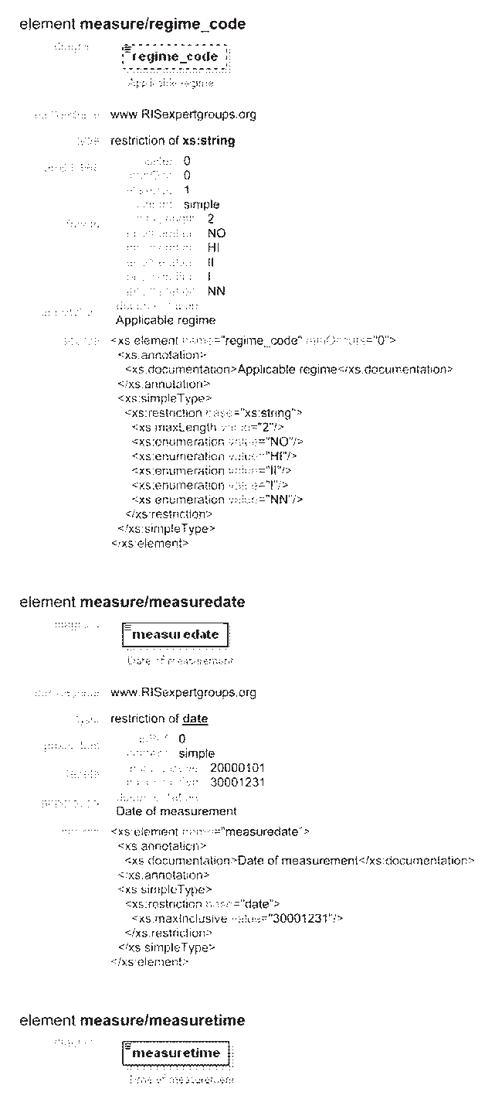

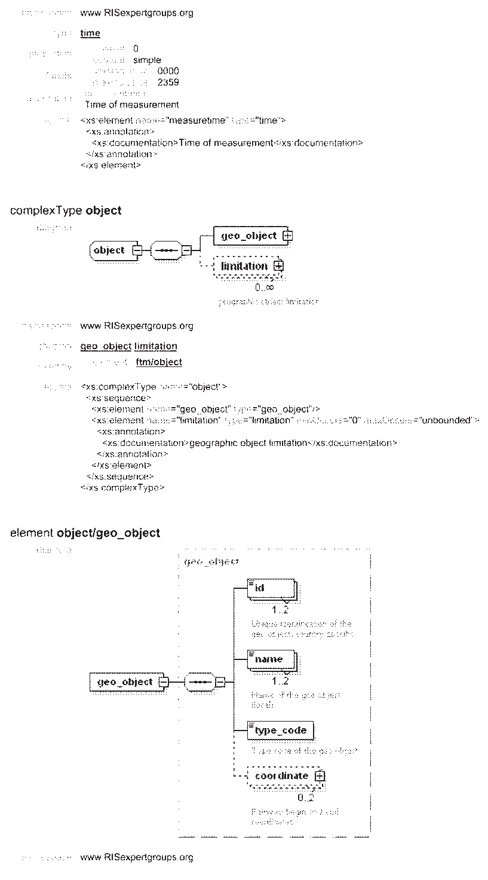

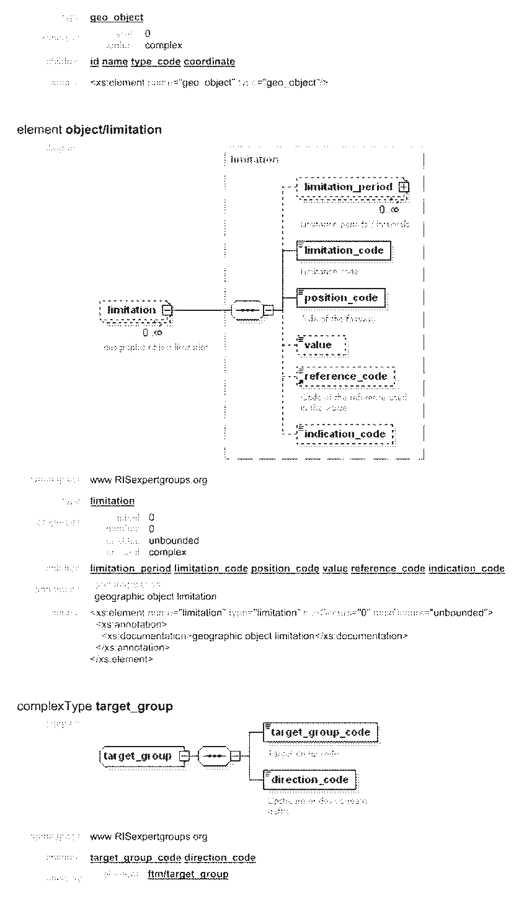

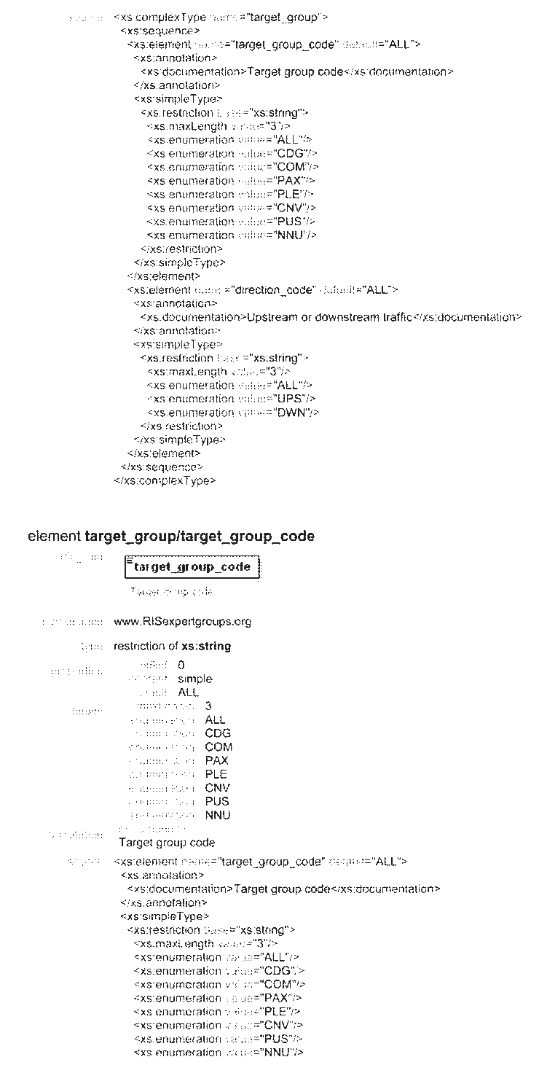

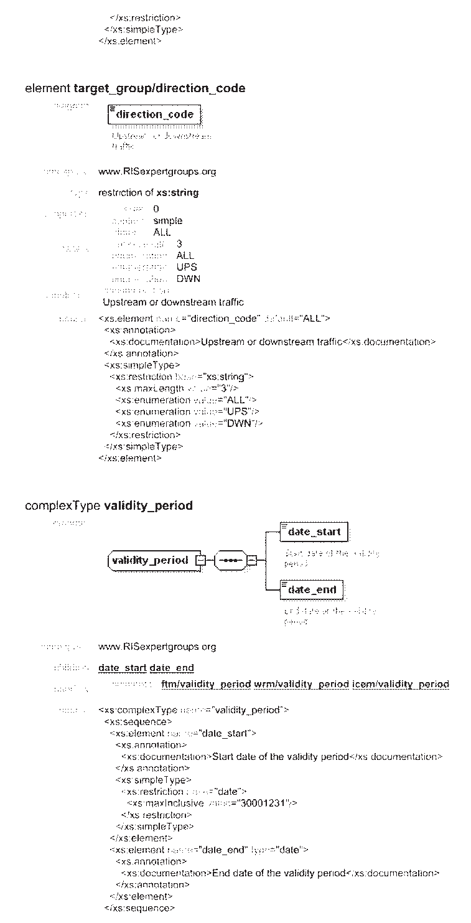

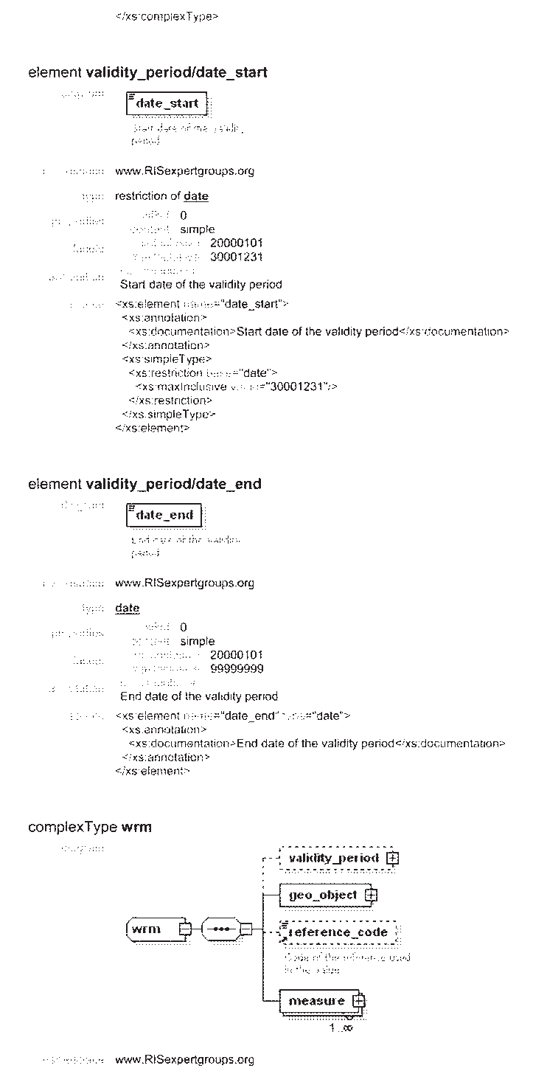

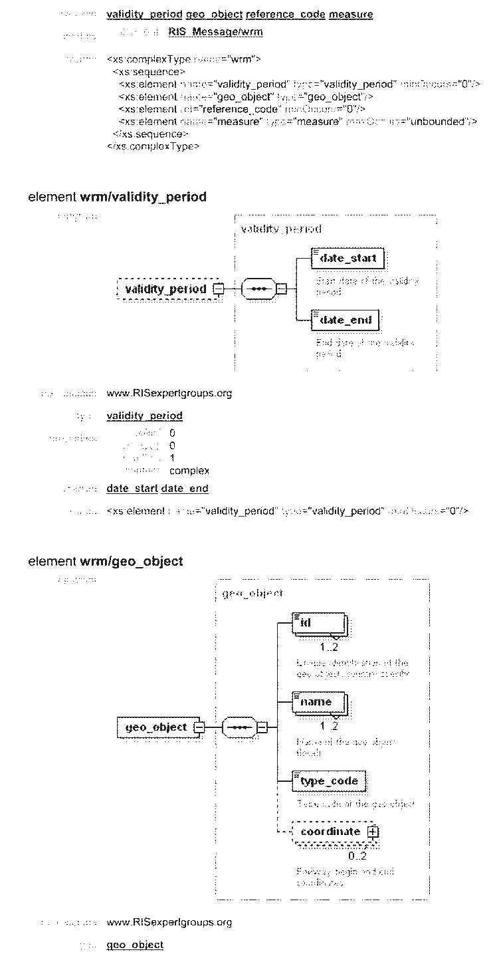

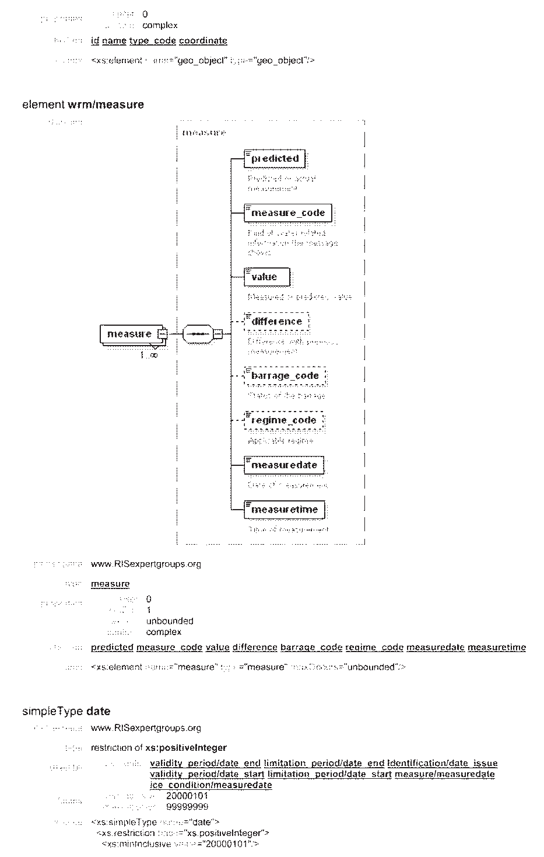

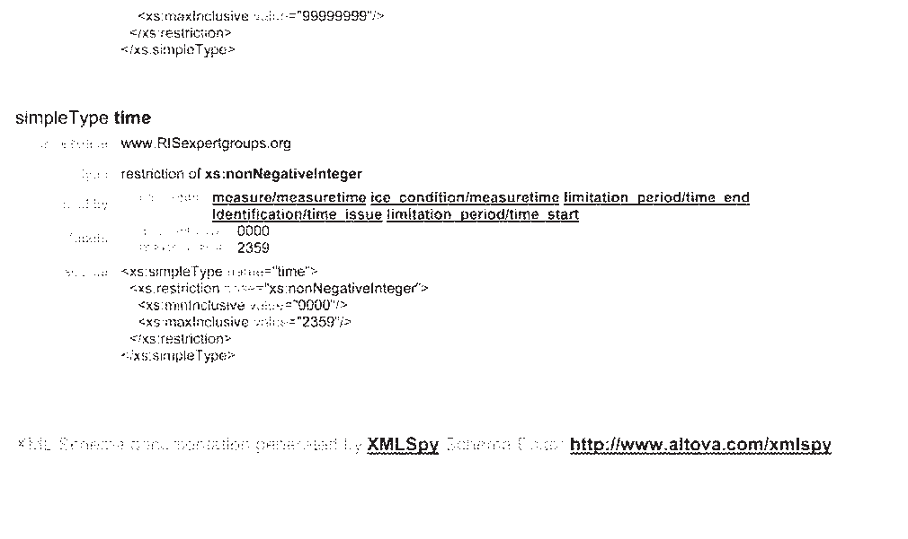

**ТЕХНИЧКИ ЗАХТЕВИ ЗА INLAND ECDIS**

**Прилог 5**

– грађевине на обали и у води (нпр. напере, праве паралелне грађевине, преграде – свака грађевина која се сматра опасном за пловидбу);

– контуре преводница и брана;

ДЕО 1: СТАНДАРД УЧИНКА ЗА INLAND ECDIS 1 УВОД

(а) Систем за електронске карте и приказ информација у унутрашњој пловидби (Inland ECDIS) доприноси сигурности и ефикасности речног саобраћаја, а тиме и заштити животне средине; (б) Inland ECDIS смањује радно оптерећење у пловидби у по- ређењу са традиционалним пловидбеним и информативним методама; (в) Inland ECDIS може бити развијен за оба начина рада, **инфор-**

**мациони** и **пловидбени**, или само за **информациони начин рада**; (г) за **пловидбени начин рада**, како је описано у Делу 4.

ових техничких захтева, Inland ECDIS (програм за оперативни систем, програм апликација и хардвер) има високи ниво поуздано- сти и доступности, барем на нивоу осталих средстава за пловидбу; (д) Inland ECDIS користи картографске информације како је

наведено у Деловима 2. и 3. ових техничких захтева;

(ђ) Inland ECDIS омогућава једноставно и поуздано ажури- рање електронских пловидбених карата за унутрашњу пловидбу (Inland ENC);

(е) Inland ECDIS даје одговарајуће аларме и упозорења веза- но за приказане информације или квар опреме;

(ж) Inland ECDIS треба да испуњава захтеве овог стандарда.

2 ЛИТЕРАТУРА

(а) IHO Посебна публикација бр. S-57 „Стандард IHO-а за пренос дигиталних хидрографских података”, Издање 3.1, Додатак бр.2, јун 2009.;

(б) IHO посебна публикација бр. S-62 „Кодови произвођача ENC-а”, издање 2.5, децембар 2009.;

(в) IHO посебна публикација бр. S-52 „Технички захтеви за садржај карата и аспекте приказа ECDIS-а”, 6. издање, март 2010., укључујући S-52, Додатак 1. „Смернице за ажурирање електрон- ске пловидбене карте”, издање 3.0, децембар 1996.;

(г) IMO резолуција MSC.232(82) „Ревидовани стандарди учинка приказа електронских карата и информационих система (ECDIS)”, децембар 2006.;

(д) IEC Смернице 61174, издање 3.0 „ ECDIS – радни и за- хтеви учинка, начини испитивања и захтевани резултати испити- вања”, 2008 –9.;

(ђ) Захтеви који се примењују на радарске уређаје и покази- ваче брзине окрета;

(е) IHO Посебна публикација бр. S-32, Прилог 1. „Речник појмова везаних за ECDIS”;

(ж) UNECE Резолуција 48 „Препоруке за електронски приказ пловидбених карата и информациони систем за унутрашњу пло- видбу (Inland ECDIS)”, издање 2.3. Прилога 1. „Технички захтеви производа за Inland ENC”, укључујући Прилог 1.1. „Каталог обје- ката IENC-а” и Прилог 1.2. „Водич за кодирање електронске пло- видбене карте”;

(з) UNECE Резолуција 48 „Препоруке за електронски приказ пловидбених карата и информациони систем за унутрашњу пло- видбу (Inland ECDIS)”, издање 2.3., Прилог 2. „Статус библиотеке приказа за Inland ECDIS”.

1. САДРЖАЈ, ПРИКУПЉАЊЕ И АЖУРИРАЊЕ КАРТОГРАФСКИХ ИНФОРМАЦИЈА

## Садржај и прикупљање Inland ENC-ова

(а) Картографске информације које ће се користити у Inland ECDIS-у најновије су издање тих информација;

(б) Предвиђају се мере којима се кориснику онемогућују из- мене садржаја изворних издања Inland ENC-а;

(в) Ако ће се карта користити у пловидбеном начину рада (Део 1, Поглавље 5.2.), ENC би требало да садржи макар следеће објекте:

– линију обале (при средњем водостају);

– ивице пловног пута/пловног канала (ако је дефинисан);

– изоловане опасности на пловном путу/у пловном каналу, а које се налазе под водом;

– изоловане опасности на пловном путу/у пловном каналу, а које се налазе изнад нивоа воде, као што су мостови, висећи водо- ви итд.;

– званични систем обележавања (нпр. бове, обални знаци, светла);

– осовину пловног (или водног) пута са означеном стациона- жом у хектометрима или миљама;

– локацију лука и места за претовар;

– референтне податке водомера од значаја за пловидбу;

– везе ка спољним XML датотекама са временима рада грађе- вина које представљају сметњу у пловном путу, посебно превод- ница и мостова;

(г) Орган за RIS објављује Inland ENC-ове одобрене за **пло- видбени начин рада** унутар свог географског подручја одговор- ности (за појединости видети Део 2.А ових техничких захтева).

## Ажурирање

(а) Inland ECDIS је способан да прихвати ажурирање Inland ENC података достављених у складу с договореним стандардима. То ажурирање се примењује аутоматски на систем за електронске карте у унутрашњој пловидби (SENC). Процедура успостављања не сме да утиче на тенутни приказ;

(б) Inland ECDIS омогућује приказ ажурирања како би запо- ведник пловила могао прегледати њихов садржај и утврдити јесу ли укључена у SENC;

(в) Inland ECDIS треба да буде у могућности да опозове ауто- матски примењено ажурирање података Inland ENC-а;

(г) Оригинална издања Inland ENC-а и каснија ажурирања никада се не смеју интегрисати;

(д) Inland ENC и сва његова ажурирања приказују се без икаквог нарушавања садржаја;

(ђ) Подаци Inland ENC-а и њихова ажурирања јасно се разли- кују од других информација;

(е) Inland ECDIS осигурава да се Inland ENC и сва ажурирања правилно учитају у SENC;

(ж) Код Inland ECDIS-а се мора водити рачуна о ажурирању, укључујући време примене на SENC;

(з) Садржај SENC-а који ће се користити треба да буде при- кладан и ажуриран за планирано путовање.

1. ПРИКАЗ ИНФОРМАЦИЈА

## Захтеви за приказ

(а) Начин приказа осигурава да су приказане информације јасно видљиве за више од једног посматрача при уобичајеном ос- ветљењу кормиларнице пловила дању и ноћу;

(б) Величина приказа карте треба да буде најмање 270 mm са 270 mm за опрему пројектовану и одобрену за **пловидбени начин рада**. У **информационом начину рада** величину одређују ерго- номски аспекти;

(в) Захтеви за приказ испуњавају се без обзира на то је ли приказ у водоравном или усправном формату.

## Опсези приказа (размера)

(а) У информационом начину рада (видети Део 1, Поглавље 5.1.) препоручује се коришћење истих опсега (размера) као што је дефинисано у пловидбеном начину рада;

(б) У **пловидбеном начину рада** (видети Део 1, Поглавље 5.2.) дозвољена је само узастопна промена опсега (размере), како је дефинисано у Делу 4., Поглавље 4.7. ових техничких захтева.

## Позиционирање и оријентација слике

(а) У **информационом начину рада** допуштени су сви начи- ни оријентације карата (видети Део 1, Поглавље 5.1.);

(б) У **пловидбеном начину рада** карта се аутоматски поста- вља и оријентише у зависности од релативног кретања пловила, са позицијом пловила у центру екрана или ван центра (видети Део 1, Поглавље 5.2.).

## Приказ SENC информација

(а) Приказ **SENC** информација дели се на следеће три кате- горије приказа:

– основни приказ;

– стандардни приказ;

– приказ свега.

Подела објектних разреда према категоријама приказа детаљ- но је дата у прегледним табелама у „Библиотеци приказа за Inland ECDIS” (Део 2.А).

(б) Категорија основног приказа садржи најмање следеће објекте:

– обалу (при средњој води);

– грађевине на обали и у води (нпр. напери, праве паралелне грађевине, преграде – свака грађевина која се сматра опасном за пловидбу);

– контуре проводница и брана;

– границе пловног пута/пловног канала (ако су одређене);

– изоловане опасности на пловном путу/у пловном каналу, а које се налазе под водом;

– изоловане опасности на пловном путу/у пловном каналу, а које се налазе изнад нивоа воде, као што су мостови, висећи водови итд.;

– званични систем обележавања (нпр. несвелтећи и светлећи пловидбени знаци);

(в) Категорија стандардног приказа треба да садржи најмање следеће објекте:

– објекте из категорије основног приказа;

– забрањена подручја и подручја с ограничењима;

– пристане за пловила комерцијалне намене (теретна и пут- ничка);

– знаке километара и хектометара или миља на обалама;

(г) У категорији „приказ свега” приказују се сви објекти које садржи Inland **SENC**, појединачно на захтев;

(д) Након покретања Inland ECDIS-а, приказује се стан- дардна густина приказа информација на прикладној удаљености доступној у **SENC**-у за приказано подручје;

(ђ) Inland ECDIS се у сваком тренутку може пребацити на стандардну густину приказа информација једним покретом ко- рисника;

(е) Inland ECDIS у сваком тренутку мора јасно показати гу- стину информација која се тренутно користи;

(ж) Временски промењиве информације о дубинама се при- казују у ENC-у независно од горе наведене три категорије приказа.

## Приказ радарских података

(а) У **пловидбеном начину рада** радарска слика има највећи приоритет и сме се приказивати само у односу на релативно кре- тање пловила, смер кретања (прамац) на горе. Ако систем ујед- но има одобрење типа за поморски ECDIS, може се применити и приказ правога кретања брода и слика окренута са севером на горе. Ако се такав систем користи у приказу правог кретања и/или са севером на горе на европским унутрашњим водним путевима, сматра се да се ради у **информационом начину рада**;

(б) SENC приказан испод радарске слике мора се са њом пок- лопити у смислу положаја, опсега и оријентације. Радарска слика и позиција из сензора позиционирања се могу прилагођавати по- мерањем антене;

(в) Прекривајућа радарска слика у складу је са минималним за- хтевима наведеним у Делу 4. поглављу 4.14 ових техничких захтева; (г) Прекривајућа радарска слика може садржати додатне пло- видбене информације. Међутим, ни једна додатна пловидбена ин- формација, ни симболи лоцирања и праћења не смеју, ни на који

начин нарушити приказ изворног радарског садржаја.

## Приказ других пловидбених информација

(а) Inland ECDIS и додатне пловидбене информације користе заједнички референтни систем;

(б) постоји могућност приказа сопственог пловила на екрану;

(в) постоји могућност да заповедник пловила изабере безбед- носна ограничења;

(г) Inland ECDIS упозорава када безбедносна ограничења нису задовољена.

## Боје и симболи

(а) Начин приказа боја и симбола којима се представљају информације SENC-а треба најмање да задовољавају прописе из Дела 3. ових техничких захтева. Осим тога, дозвољена је примена и осталих симбола по избору корисника;

(б) За приказивање пловидбених елемената и параметара из Резолуције IMO MSC.232(82), Прилог 3, примењују се боје и сим- боли различити од оних који су наведени у Тачки 4.7.а.

## Прецизност података и приказа

(а) Прецизност израчунатих података који се приказују треба да буде независна од карактеристика приказа и у складу је са пре- цизношћу SENC-а;

(б) Inland ECDIS треба да омогући упозорење када се за приказ користи мањи опсег од тачности коју нуде подаци Inland ENC-а (упозорење на прекомерно повећан приказ);

(в) Тачност свих прорачуна које изводи Inland ECDIS не за- виси од карактеристика излазног уређаја и у складу је с прецизно- шћу SENC-а;

(г) Кретање и растојања приказани на екрану или измерени између објеката већ приказаних на екрану не смеју имати тачност мању од оне коју допушта резолуција екрана.

1. РАД УРЕЂАЈА

## Информациони начин рада

(а) **Информациони начин рада користи се само као ин- формација и не за пловидбу**;

(б) У **информационом начину рада** допуштене су све вр- сте оријентација, ротација, зумирања и померања карата. Ипак, препоручује се коришћење једнаких непроменљивих опсега као у **пловидбеном начину рада** и оријентација карата према

– северу, или

– осовини пловног пута на стварној позицији, или

– стварном смеру кретања пловила;

(в) Постоји могућност ручног померања карте на екрану тако да је осовина пловног пута поравната са вертикалном осом мони- тора;

(г) Inland ECDIS може бити повезан са сензором за одређи- вање позиције, ради аутоматског померања слике и приказа дела карте који одговара стварном окружењу, то јест опсегу који је одабрао оператер;

(д) Информације о позицији и оријентацији других пловила, прикупљене комуникационим везама попут система аутоматске идентификације (AIS) приказују се само ако су актуалне (готово у стварном времену) и тачне. Позиција и оријентација других пло- вила одређена помоћу:

– усмерених троуглова, или

– стварним обрисом (у размери);

– не сме се приказивати, ако смер кретања тих пловила није доступан. Препоручује се употреба генеричког симбола.

Табела 1. Препоручена времена прекида (према IEC 62388)

|  |  |  |  |  |
| --- | --- | --- | --- | --- |
| Категорија пловила | Номинални интервал извештавања | Најдужи прекид извештавања | Номинални интервал извештавања | Најдужи прекид извештавања |
| класа A | класа A | класа Б | класа Б |
| Пловило усидрено или привезано и не креће се брже од 3 чвора (класа Б не брже од 2 чвора) | 3 min | 18 min | 3 min | 18 min |
| Пловило усидрено или привезано и креће се брже од 3 чвора | 10 s | 60 s | 3 min | 18 min |

|  |  |  |  |  |
| --- | --- | --- | --- | --- |
| Категорија пловила | Номинални интервал извештавања | Најдужи прекид извештавања | Номинални интервал извештавања | Најдужи прекид извештавања |
| класа A | класа A | класа Б | класа Б |
| Пловило у начину рада SOLAS, креће  се брзином од 0 до 14 чворова | 10 s | 60 s | 30 s | 180 s |
| Пловило у начину рада SOLAS, креће  се брзином од 0 до 14 чворова и мења курс | 3 1/3 s | 60 s | 30 s | 180 s |
| Пловило у начину рада SOLAS, креће се брзином од 14 до 23 чворова | 6 s | 36 s | 30 s | 180 s |
| Пловило у начину рада SOLAS, креће се брзином од 14 до 23 чворова и мења курс | 2 s | 36 s | 30 s | 180 s |
| Пловило у начину рада SOLAS, креће се брже од 23 чвора | 2 s | 30 s | 30 s | 180 s |
| Пловило у начину рада SOLAS, креће  се брже од 23 чвора и мења курс | 2 s | 30 s | 30 s | 180 s |
| Пловило у начину рада за унутрашње водне путеве | 2 – 10 s | 60 s | — | — |

AIS мете означавају се као застар еле, ако су информације о позицији пловила у кретању старије од 30 секунди.

Могу се приказивати информације о намери (плави знак) или броју плавих конуса других пловила, статусу пловидбених знако- ва, временским упозорењима (ЕММА) и водостају примљеном пу- тем Inland AIS-а. Информација о намери (плави знак) приказује се само са десне стране симбола и то ако је правац кретања пловила доступан. Ако информација о правцу није доступна, информација о намери се приказује у облику независном од смера.

У Табели 2. дат је пример приказа.

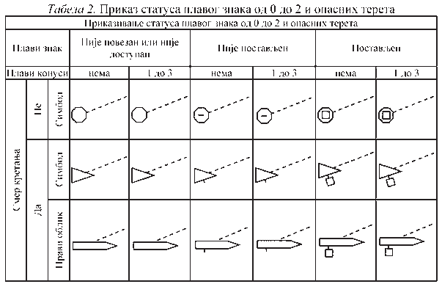

## Пловидбени начин рада

(а) У **пловидбеном начину рада** приказ Inland ECDIS-а тре- ба да буде интегрисан са радарским информацијама сопственог пловила. Радарске информације треба да се јасно разликују од ин- формација SENC-а;

(б) Интегрисани приказ је у складу са захтевима за рада- ре на унутрашњим водним путевима како је наведено у Делу 4, Поглавље 4.14 ових техничких захтева;

(в) Карта и радарска слика треба да се поклапају по величи- ни и оријентацији у оквиру граница, како је наведено у Делу 4, Поглавље 3.4 и Поглавње 8.3.2 ових техничких захтева;

(г) Интегрисани приказ приказује се само у оријентацији

„прамац горе”. Остале оријентације су дозвољене код система са додатним одобрењем типа за поморски ECDIS. Ако се такав

систем користи за приказу правог кретања и/или са севером горе на европским унутрашњим водним путевима, сматра се да ради у **информационом начину рада**;

(д) Требало би да постоји могућност да оператер подеси вредности помака између позиције сензора позиционирања и ра- дарске антене пловила тако да се приказ SENC-а поклапа с радар- ском сликом;

(ђ) Требало би да постоји могућност да оператер једним покретом привремено искључи информације ECDIS-а или радарс- ке информације;

(е) Позиција пловила изводи се из континуалног система позиционирања чија је тачност у складу са захтевима безбедне пловидбе;

(ж) **Пловидбени начин рада треба да упозори када дође до прекида доласка информација из система за одређивање позиције**. Пловидбени начин рада треба такође да понови, али само као обавештење, било какав аларм или индикацију које му пошаље систем за одређивање позиције;

(з) Систем за позиционирање и SENC морају бити засновани на истом геодетском датуму;

(и) У **пловидбеном начину рада,** према Поглављу 3.1.в, пода- ци су увек видљиви и не смеју бити заклоњени другим објектима;

(ј) Информације о позицији и курсу других пловила које нису прикупљене сопственим радаром него другим средстивма комуникације приказују се само ако су актуелне (готово у ствар- ном времену) и имају тачност која се захтева за потребе тактичке и оперативне пловидбе. Не приказују се информације о позицији сопственог пловила примљене од репетиторске станице;

(к) Будући да су информације о лоцирању и праћењу (нпр. AIS) других пловила корисне за планирање мимоилажења, а не и током самог мимоилажења, симболи лоцирања и праћења не смеју реметити радарску слику током проласка покрај њих, па из тог разлога полако бледе. Пожељно је да апликација допушта заповед- нику пловила да одреди подручје где ће симбол поступно бледети;

(л) Приказ позиције и оријентације других пловила:

– усмереним троуглом, или

– стварним обрисом (у размери),

допуштен је само ако је доступан правац кретања тих плови- ла. У свим осталим случајевима примењује се генерички симбол (препоручује се осмоугаоник, круг не треба да се користи у апли- кацијама одобреним према поморским стандардима);

(љ) Информација да друго пловило има плаве конусе или светла може се приказати различитом бојом од симбола пловила. Број пла- вих конуса/светала приказује се само у опцији „преузми извештај”;

(м) Информација о намери другог пловила да прође са десне стране (плави знак) приказује се само с десне стране симбола усме- реног троугла или облика у размери и то ако је доступан правац тог пловила. Ако је информација о правцу недоступна, информација о намери приказује се само у облику независном од смера кретања;

(н) Информације о позицији базних станица AIS-а, систему обележавања кроз AIS (AtoN) и AIS транспондера за трагање и спасавање (SART) могу се приказати ако се њихови симболи могу разликовати од осталих симбола (нпр. симболи 2.10 и 2.11 IEC-а 62288 издање 1., Табела А.1.).

## Оперативни и контролни елементи

(а) Inland ECDIS треба да буде пројектован према ергоном- ским принципима и прилагођен кориснику;

(б) Опрема Inland ECDIS-а има минималан број радних и контролних елемената (видети Део 4. ових техничких захтева);

(в) Оперативни и контролни елементи, као и индикатори по- везаних сензора, могу бити уграђени у Inland ECDIS;

(г) Стандардна подешавања и подешавања корисника треба да буду лака за налажење.

6 ВЕЗЕ СА ОСТАЛОМ ОПРЕМОМ

(а) Inland ECDIS не сме негативно да утиче на рад остале оп- реме са којом је повезан. Такође, повезивање додатне опреме не сме деградирати учинак Inland ECDIS-а;

(б) Inland ECDIS способан је да генерише информације за друге системе, нпр. у сврху електронског извештавања;

(в) Потребно је испунити релевантне захтеве контрола и ин- дикатора повезане опреме.

7 ИНДИКАТОРИ И АЛАРМИ

## Уграђена опрема за тестирање (Built in Test Equipment – BITE)

Inland ECDIS мора да омогући да се изврши тестирање најважнијих функција уграђене опреме или аутоматски или ручно. У случају квара, потребно је указати на део који је неисправан.

## Кварови

Inland ECDIS треба да буде опремљен одговарајућим алар- мом или индикатором у случају кварова на систему (видети Део 4., Поглавље 9 ових техничких захтева).

8 ПОВРАТАК У ПРЕТХОДНО СТАЊЕ

## Недовољно тачно одређена позиција SENC-ом

У **пловидбеном начину рада SENC** се аутоматски искљу- чује ако позиција одређена **SENC**-ом не одговара радарској сли- ци унутар граница из Дела 4., Поглавље 5.1 и Поглавље 5.2 ових техничких захтева.

## Недостаци

(а) Ако Inland ECDIS има очигледан недостатак, укључује се одговарајући аларм (видети Део 4., Поглавље 4.16. и Поглавље 9. ових техничких захтева).

(б) Потребно је обезбедити уређаје који омогућавају сигурно преузимање функција Inland ECDIS-а како би се осигурало да квар Inland ECDIS-а не изазове критичну ситуацију.

9 НАПАЈАЊЕ У ПЛОВИДБЕНОМ НАЧИНУ РАДА

Inland ECDIS би требало да има сопствено, одвојено на- пајање са осигурачем.

ДЕО 2: СТАНДАРД ПОДАТАКА ЗА INLAND ENC 1 УВОД

(а) Овај стандард података за Inland ENC-ове описује техничке захтеве за:

– размену дигиталних хидрографских података између др- жавних институција надлежних за унутрашње водне путеве, и

– њихову дистрибуцију произвођачима, заповедницима пло- вила и осталим корисницима;

(б) Овај стандард података користи се за израду Inland ENC- ова. Трансфер и дистрибуција треба да се одвијају на начин да не дође до губитка ни једне информације;

(в) Овај стандард података је заснован на „IHO стандарду за пренос дигиталних хидрографских података”, Посебна публика- ција бр. 57, издање 3.1., Допуна бр. 2 са свим прилозима и дода- цима, скраћено „S-57” (видети Табелу 4. ових техничких захтева); (г) Овај стандард података приказује потребне додатке и појашњења S-57 и примену S-57 за потребе коришћења у аплика-

цијама Inland ECDIS-а;

(д) Овај стандард података садржи референце ка применљи- вим Стандардима и Регулативама назначеним у Делу 1, Поглавље 2 (ж) овог Прилога.

2 ТЕОРИЈСКИ МОДЕЛ ПОДАТАКА

Опис теоријског модела података у S-57, део 2, примењује се и на теоријски модел података Inland ENC-а.

3 СТРУКТУРА ПОДАТАКА

Опис структуре података у S-57, Део 3, примењује се на структуру података Inland ENC-а.

4 ТЕХНИЧКИ ЗАХТЕВИ ПРОИЗВОДА ЗА INLAND ENC

Технички захтеви производа за Inland ENC подразуме- вају скуп спецификација чија је сврха да се омогући израда

конзистентних података за Inland ENC, а произвођачима да кори- сте те податке ефикасно, на начин да буду задовољени Стандарди учинка за Inland ECDIS (Део 1 ових техничких захтева).

Податке за ENC-ове потребно је ставити на располагање свим произвођачима апликација. Inland ENC се припрема у складу с правилима дефинисаним у UNECE Резолуцији о Inland ECDIS -у из Дела 1, Поглавље 2 (ж) и кодирају се у складу са:

(а) каталогом објеката Inland ENC-а; и

(б) правилима описаним у Упутству за кодирање Inland ENC -а. Званични Inland ENC-ови производе се у складу с најновијом верзијом „Стандарда података”, укључујући „Спецификацију производа”. Званични Inland ENC-ови, припремљени у складу са Издањем 1.02 Inland ECDIS стандарда и пре ступања на сна- гу ових техничких захтева остају да важе до објаве нових издања

званичних Inland ENC-ова у складу с овим техничким захтевима.

ДЕО 2.А: КОДОВИ ПРОИЗВОЂАЧА И ВОДНИХ ПУТЕВА (УЗ IHO –S-62)

Кодови произвођача Inland ENC-ова, као и процедура регис- трације, исти су као у IHO S-62.

Алфа код Органа за RIS у Републици Србији је 2P, а нумерич- ки код је 12063.

Произвођачи које припремају или планирају да припремају Inland ENC-ове, а нису већ наведени у IHO S-62, региструју произ- вођачки код у IHO S-100 регистру на адреси: https://registry.iho.int/. Будући да поседовање произвођачког кода није довољно за оцену да ли Inland ENC одговара за примену у пловидбеном начи- ну рада, надлежни орган треба да одржава и омогући, преко зва- ничне интернет презентације, ажурирану листу званичних Inland ENC-ова дозвољених за коришћење у пловидбеном начину рада, у оквиру његовог географског подручја одговорности. Та лис- та треба да садржи називе датотеке ћелије, деоницу унутрашњег водног пута коју покрива, број едиције, датум објављивања, листу расположивих ажурираних датотека које иду уз тренутно важећу едицију, такође са њиховим датумима објављивања. Листа треба да садржи све Inland ENC-ове за које ћелије задовољавају захтеве везано за минимални садржај и одобрене су за коришћење у пло-

видбеном начину рада.

Информације о надлежним органима садрже информације о географском подручју одговорности и званичној интернет презен- тацији тих органа.

Препоручује се примена кодова водних путева у називима IENC датотека, као што је приказано у Табели 3.

Табела 3. Кодови водних путева

|  |  |  |
| --- | --- | --- |
| Код водног пута | Назив водног пута | Напомена |
| BA | Balaton |  |
| BK | Boudewijn Kanaal |  |
| BSK | Berlin-Spandauer Schifffahrtskanal | УкључујућиWesthafenkanal  и Charlottenburger Verbindungskanal |
| BZ | Beneden Zeeschelde |  |
| D | Dunav | Укључујући рукавац Сулина |
| DA | Rukavac Dunav –Chilia |  |
| DB | Dunare Borcea |  |
| DCC | Kanal Dunav –Cernovoda |  |
| DE | Dortmund-Ems Kanal |  |
| DD | Desna |  |
| DN | Dnjepar |  |
| DNP | Pripjat |  |
| DNS | Sula |  |
| DNV | Vorskla |  |
| DR | Drava |  |
| DUK | Ráckevei-Duna |  |
| DUM | Mosoni-Duna |  |
| DUS | Szentendrei-Duna |  |
| DV | Dunarea Veche |  |
| EL | Elba |  |
| EH | Elbe-Havel-Kanal |  |
| EMS | Ems |  |
| ES | Elbe-Seiten-Kanal |  |

## Компоненте S-52 стандарда и Библиотека приказа Inland ECDIS-a

|  |  |  |
| --- | --- | --- |
| Код водног пута | Назив водног пута | Напомена |
| EV | Estuaire Vaart | Пловидба између Zeebrugge-а и холандске границе |
| GA | Sf. Gheorghe-Arm |  |
| HO | Havel-Oder-Wasserstraße | Укључујући Westoder |
| KGT | Kanaal Gent-Terneuzen |  |
| MA | Majna |  |
| MD | Kanal Majna-Dunav |  |
| ME | Mueritz-Elde- Wasserstraße |  |
| ML | Mittelland-Kanal |  |
| MO | Mosel |  |
| NE | Neckar |  |
| NOK | Nord-Ostsee-Kanal |  |
| OD | Odra |  |
| OL | Olt |  |
| PK | Plassendale Kanaal |  |
| RH | Rajna |  |
| RHK | Rajna-Herne-Kanal |  |
| RL | Nederrijn/Lek |  |
| RU | Ruhr |  |
| SA | Sava |  |
| SE | Schelde |  |
| SI | Sió-csatorna |  |
| SL | Saale |  |
| SO | Spree-Oder-Wasserstraße |  |
| SR | Saar | Тренутно се користи SA; у идућем издању то ће бити промењено у SR |
| TI | Tisa |  |
| UH | Untere Havel-Wasserstraße |  |
| UWE | Unterweser | Од km Uwe 0,00 |
| WA | Waal |  |
| WE | Mittelweser | До km 366,65/UWe 0,00 |

* + 1. **Основне компоненте Библиотеке приказа S-52**

Основне компоненте Библиотеке приказа S-52 су:

– библиотека симбола, стилови линија, као и стилови испуне;

– шема кодирања боја које укључују и IHO табеле боја за дан, сумрак и ноћ;

– скуп симболошких командних наредби на основу којих је могуће припремити упутства у машински читљивом формату. Као резултат добијају се симболошка упутства која се обрађују како би се представили симболи ENC објеката;

– скуп условних симболошких процедура за одређивање при- кладне симболизације у случајевима који зависе од избора запо- ведника пловила (нпр. изобата за безбедну пловидбу) или када су симболи комплексни (нпр. допунске ознаке на бовама и пловцима);

– скуп прегледних табела које повезују описе објеката ENC-а са одговарајућим симболошким упутствима зависно од тога да ли је:

– веза једноставна, тј. постоји директна веза између описа објекта и његовог приказа, нпр. бове или копненог подручја. У том случају прегледна табела даје симболошка упутства за приказ симбола, испуне подручја или врсте линија;

– веза условна, тј. зависи од тренутних услова, нпр. подручја дубина, чија боја испуне зависи од избора безбедне контуре. У том случају прегледна табела одлуку препушта условној симболошкој процедури која онда бира одговарајућа симболошка упутства.

## Компоненте S-52 и додаци у Inland ECDIS-у

Додатни кодови водних путева могу се регистровати на http:// ienc.openecdis.org.

ДЕО 3: СТАНДАРД ПРИКАЗА ЗА INLAND ECDIS 1 УВОД

(а) Овај стандард приказа за Inland ECDIS описује техничке захтеве који ће се користити за приказивање података Inland ECDIS-а. Приказ је такав да се не изгуби ниједна информација;

(б) Овај стандард приказа заснован је на документу „S-52, Технички захтеви за садржај карата и аспекте приказа ECDIS-а” IHO-а, издање 6. март 2010., са свим додацима и прилозима (ви- дети Табелу 4.);

(в) Овај стандард приказа описује потребне додатке и поја- шњења S-52 стандарда, као и примену S-52 за потребе коришћења у апликацијама Inland ECDIS –а;

(г) Овај стандард приказа садржи и референце ка применљи- вим Стандардима наведеним у Делу 1, Поглавље 2 (з);

(д) Дефиниције појмова могу се пронаћи у:

– IHO-S-57, део 1., реченица 5.;

– „Речнику појмова повезаних с ECDIS-ом” у S-32, Додатак 1.;

– „Речнику Inland ECDIS-а” у Делу 5. ових техничких захтева.

2 БИБЛИОТЕКА ПРИКАЗА ЗА INLAND ECDIS

Inland ECDIS треба да користи све компоненте S-52 и додатке у:

– прегледним табелама;

– библиотеци симбола;

– условним симболошким процедурама.

Додаци су описани у Прилогу 2 Библиотеке приказа за Inland ECDIS, UNECE-ове Резолуције о Inland ECDIS-у из Дела 1, Поглавље 2, Тачке (з).

## Прегледне табеле

* + 1. **Посебне прегледне табеле**

Сваки запис у прегледној табели садржи следећа поља: (а) шесто (6-о) карактерни код класе објекта (акроним); (б) комбинације атрибута;

(в) симболошко упутство;

(г) приоритет приказа, 0-9 (упоредив са слојевима цртежа); (д) радарски код;

(ђ) категорију приказа (основни, стандардни, и све остале); (е) „посматрана група”, детаљније разврставање објеката

него што је случај у категоријама приказа.

Слика 1. Пример уноса података у прегледну табелу

“LNDMRK”,”CATLMK17|”,”SY(TOWERS01)”,”7”,”O”,”OTHER”,”32250”

У овом примеру објекат LNDMRK приказан је симболом TOWERS01, са приоритетом 7, ако атрибут CATLMK износи 17. Објекат лежи преко радара.

Приказ објеката у одређеном подручју који се налази у разли- читим ћелијама исте намене у складу је са уносима у прегледним табелама.

Скупови података S-57 не садрже никакве информације о томе како ће се подаци приказивати. Приказ карте генерише се уживо у Inland ECDIS апликацији. У ту сврху, Inland ECDIS апли- кација користи упутства за симболизацију сваког објекта који се исцртава на екрану. IHO S-52 стандард је обавезан за приказивање ENC-а. Стандард S-52 садржи сва правила потребна за симболиза- цију и приказивање ENC-а на екрану.

Будући да су објекти, атрибути и вредности атрибута за ENC- ове проширени за Inland ENC, потребно је допунити стандард S-52 како би се могли приказивати и објекти својствени картама унутрашњих водних путева. Све допуне односе се на издање 3.4. IHO Библиотеке приказа за ECDIS (Прилог А у S-52).

## Библиотека приказа

Библиотека приказа даје пет прегледних табела:

– тачкасти симболи папирних карата;

– поједностављени тачкасти симболи;

– линијски симболи;

– једноставне границе површинских симбола;

– симболизоване границе површинских симбола.

## Условне процедуре симболизације (CS)

CS се генеришу за објекте чија симболизација:

– зависи од подешавања програма, нпр. безбедној изобати;

– зависи од других објеката, нпр. допунских ознака и њихове структуре;

– сувише је комплексна да би била дефинисана у прегледној табели.

CS процедуре које би требало да се мењају, или примене у Inland ECDIS-у, поред процедура S-52 стандарда, описане су у приказној библиотеци за Inland ECDIS, UNECE-ове Резолуције о Inland ECDIS-у.

## Боје

Боје које се примењују у ECDIS-у дефинисане су на апсолу- тан начин, независно од коришћеног монитора (CIE координате). На тај начин се омогућава да ECDIS карте изгледају слично на мо- ниторима различитих произвођача. Вредности CIE модела претва- рају се у вредности модела RGB програмом за калибрисање боја који је произвођач дужан да користи.

Комерцијални монитори уобичајени у овој грани испуњавају те захтеве.

Због различитих услова осветљења у кормиларници пловила потребно је омогућити приказе са различитим нивоом осветљења. За сваки ниво постоји посебна табела боја.

Приказана шема боја бира се на основу ергономских и физи- олошких фактора, а приказ индикатора различитим бојама не сме изазвати мешање боја при прекривању.

## Приказ знакова обележавања

Знаци за обележавање који се налазе дуж обала водног пута на карти се приказују генеричким симболима (notmrk01, notmrk02 и notmrk03). Ово не важи за знаке на мостовима.

Додатни програми су потребни како би се симболи детаљно при- казали, слично изгледу у реалном свету, као и целокупан скуп инфор- мација о објектима везано за знаке обележавања по избору корисника. Симболи који представљају знаке за обележавање који се на-

лазе на мостовима треба да буду у складу са оријентацијом моста.

Знаци за обележавање који дефинишу растојања или брзине не треба да буду симболизовани самим бројевима, већ симболом који представља опште правило или информацију.

ДЕО 4: ОПЕРАТИВНИ ЗАХТЕВИ, ЗАХТЕВИ УЧИНКА, МЕТОДЕ ИСПИТИВАЊА И ЗАХТЕВАНИ РЕЗУЛТАТИ ИСПИТИВАЊА

1 УВОД

У овом делу ближе се одређују минимални захтеви из Дела 1. ових техничких захтева и описују методе испитивања и захтевани резултати за хардвер, програме, функције, рад, приказ и интерфејс ка другој опреми на пловилу.

1. НАЧИНИ РАДА И КОНФИГУРАЦИЈА СИСТЕМА

## Начини рада

(а) Технички захтеви за Inland ECDIS разликују два начина рада: **пловидбени начин рада** и **информациони начин рада**;

(б) Опрема Inland ECDIS-а намењена раду у **пловидбеном начину рада** испуњава захтеве ових техничких захтева и стандар- де радарске опреме намењене пловидби и индикатора брзине ок- рета, што се доказује испитивањима усаглашености;

(в) За Inland ECDIS опрему намењену само за рад у инфор- мационом **начину рада**, ове захтеве треба схватити као препоруку.

## Конфигурације система

* + 1. **Опрема Inland ECDIS-а, самостални систем без повезаности са радаром**

У овој конфигурацији рад је могућ само у **информационом начину рада (Слика 2.)**.

## Опрема Inland ECDIS-а, паралелна инсталација и повезаност са радаром

Ова конфигурација омогућава рад и у **информационом и пловидбеном начину рада** (Слика 3.).

## Опрема Inland ECDIS-а, заједнички монитор коришћен са повезаном радарском опремом

У овом случају се монитор радарске опреме заједнички ко- ристи са Inland ECDIS опремом. Предуслов за овакав начин рада су усклађени графички параметри за оба видео сигнала и видео свич (комутатор) који омогућава брзу промену извора видео сиг- нала (Слика 4.).

Ова конфигурација омогућава рад како у информационом тако и у пловидбеном **начину рада**.

## Радарска опрема са интегрисаним функцијама Inland ECDIS-а

То је радарска инсталација са уграђеним функцијама Inland ECDIS-а која може да ради **у информационом и пловидбеном на- чину рада** (Слика 5.).

1. ЗАХТЕВАНЕ КАРАКТЕРИСТИКЕ

## Карактеристике хардвера

(а) Опрема Inland ECDIS-а пројектована је и произведена тако да подноси уобичајене услове околине који преовладавају на пло- вилу без икаквог смањења квалитета и поузданости. Осим тога, не сме ометати рад остале комуникационе и пловидбене опреме;

(б) У конфигурацији описаној у Поглављу 2.2.4. овог Дела сви делови опреме Inland ECDIS-а постављени у кормиларници испуњавају захтеве за опрему класе B „заштићену од временских услова” како је наведено у нормативу EN 60945, с изузетком да је температурни распон током тестирања ограничен на распон од 0°C до + 40°C (док је у EN 60945 температурни распон током тес- тирања од – 15°C до + 55°C), осим ако није другачије захтевано. За конфигурације описане у Поглављима 2.2.2. и 2.2.3. довољна је стандардна ознака усаглашености (као што је CE).

## Карактеристике програма

Програм за рад, приказ и функционалност Inland ECDIS опреме треба да буде пројектован, развијен, уведен и тестиран у складу са софтверским захтевима описаним у одељку 4.А ових техничких захтева.

## Руковање

(а) Руковање системом треба да буде једноставно, прикладно и усаглашено са општим стандардима корисничког интерфејса;

(б) Команде су сведене на најмањи могући број и ограничене на захтевани број;

(в) Примена бежичних даљинских управљача није дозвољена; (г) Рад и положај прекидача за укључивање и искључивање (ON/OFF) треба да буде такав да ненамерно руковање њиме није

могуће;

(д) Симболи команди требало би да имају минималну висину карактера од 4 mm и треба да буду читљиви при свим условима који се могу јавити у кормиларници;

(ђ) Требало би да постоји могућност подешавања светлости и осветљења команди на захтевану вредност.

## Карактеристике приказа

* + 1. **Димензије приказа**

У пловидбеном начину рада најмањи приказ карте и радарске слике износи 270 mm × 270 mm.

## Оријентација приказа

(а) Правоугаони екран може се поставити у хоризонталној или вертикалној оријентацији под претпоставком да задовољава претходни захтев за најмање димензије;

(б) Имајући у виду да је простор у типичној кормиларници пловила унутрашње пловидбе ограничен и чињенице да пловило обично прати осовину пловног пута, пожељно је да монитор буде постављен вертикално.

## Резолуција приказа

Захтева се резолуција екрана од 5 m у опсегу од 1200 m. То доводи до максималне димензије пиксела од 2,5 m × 2,5 m, тј. при- ближно 1000 пиксела дуж краће ивице екрана.

## Боје приказа

Систем треба да буде у могућности да прикаже ергономски утврђене комбинације боја за дан и ноћ.

## Сјај приказа

Треба да постоји могућност подешавања сјаја приказа, за сваку захтевану радну вредност. То посебно важи за најнижу вред- ност током ноћног рада.

## Освежавање слике

(а) Учесталост освежавања слике не сме бити краћа од учест- алости освежавања радарске слике (≥ 24 слике на минуту);

(б) Између два узастопна освежавања не сме доћи до осцила- ција у сјају слике;

(в) Приликом приказа растера, учесталост освежавања не треба да буде мања од 60 Hz.

## Технологија приказа

Пожељна је примена таквих система за приказ који су неосе- тљиви на магнетна поља која се могу јавити у кормиларници пло- вила унутрашње пловидбе.

1. РАДНЕ ФУНКЦИЈЕ

## Начин рада

(а) Ако опрема може да ради у оба начина рада, омогућава се бирање између **пловидбеног и информационог начина рада**;

(б) Приказује се који је начин рада у употреби;

(в) Неопходно је предузети мере да се спречи случајно ис- кључење пловидбеног начина рада.

## Претходно подешавање опреме (сачувати/обновити)

(а) Након укључења, Inland ECDIS опрема мора имати тако подешен сјај да не заслепљује у тамном окружењу и не чини слику невидљивом у светлом окружењу;

(б) Остали параметри се могу појавити у вредностима које су имали пре гашења система, или које су сачуване у меморији.

## Позиција и смер сопственог пловила

(а) У **пловидбеном начину рада** позиција сопственог плови- ла увек је видљива у приказаном подручју, без обзира на то да ли је „у средишту” или „изван средишта”, како је наведено у CCNR- овим захтевима за радаре;

(б) Прамчаница, црта која пролази од средишта до врха при- каза и увек је видљива, представља правац сопственог пловила.

## Густина информација

Постоји могућност подешавања густине приказа у нај- мање три корака: „минимални”, „стандардни” и „све информа- ције”. У последњем се уз садржај „стандардног” приказа прика- зују сви остали објекти, појединачно на захтев. Сви одговарајући видљиви објекти су дефинисани „Стандардом карактеристика” и

„Стандардом приказа” (укључујући „Библиотеку приказа за Inland ECDIS”) (Део 1. и Део 3. ових техничких захтева).

## Опсези/Кругови опсега

(а) У **пловидбеном начину рада**, а према радарским пропи- сима, прописују се следећи непроменљиви опсези или удаљености и кругови опсега:

|  |  |
| --- | --- |
| Опсег | Круг опсега |
| 500 m | 100 m |
| 800 m | 200 m |
| 1 200 m | 200 m |
| 1 600 m | 400 m |
| 2 000 m | 400 m |
| 4 000 m | 800 m |

(б) Допуштени су мањи и већи опсези, са најмање четири и највише шест кругова опсега;

(в) Опрема Inland ECDIS-а у пловидбеном начину рада има непроменљиве кругове опсега са размацима наведеним у табели и најмање један променљив круг опсега (VRM);

(г) Непроменљиви и променљиви кругови опсега укључују се и искључују независно једни од других, а њихов приказ јасно је препознатљив;

(д) Положај VRM-а и одговарајућа приказана удаљеност ко- ристе једнаке кораке и резолуцију;

(ђ) Функције VRM-а и електронске азимутне линије (EBL) могу се додатно приказати курсором и одговарајућим нумеричким приказом на којем се приказује удаљеност и оријентација курсора; (е) За информациони начин рада препоручују се једнаки оп-

## Приказ информација SENC-a

(а) Радарска слика треба јасно да се разликује од пловидбене карте, независно од одабране табеле боја;

(б) Допуштен је једино монохроматски (једнобојни) приказ

сези.

## Осетљивост слике

(а) Потребно је да постоји могућност подешавања осветље-

стварне радарске слике;

(в) Приказ картографских информација не сме заклањати или реметити делове радарске слике. То се осигурава одговарајућим уносом у прегледне табеле (видети Део 3. ових техничких захтева, Поглавље 2.2., поље „радарски код”);

(г) У **пловидбеном начину рада** карта и радарска слика се приказују у истој размери;

(д) Прамчаница је увек видљива;

(ђ) Осим тога, могу се такође убацити контуре сопственог пловила и безбедне изобате.

## Оријентација, позиционирање и померање карте

(а) У пловидбеном начину рада допуштена је оријентација карте само као „приказ релативног кретања, прамчаница горе” и прикази „у средишту” или „изван средишта”, како је предвиђено и за радарску слику;

(б) У информационом начину рада препоручује се бар оријентација карте „север горе” и „упоредно са осовином водног пута”, као и позиционирање. Са спојеним сензором за позицио- нирање, приказани део карте може аутоматски да прати позицију сопственог пловила.

ности слике на вредност потребну за несметан рад. То се посебно односи на рад у мраку;

(б) Осветљеност карте и радарске слике подешава се одвојено; (в) Због велике разлике у осветљењу околине током ведрог

дана и тамне ноћи, уз табелу боја у списку могућих избора постоји још једна команда за основну осветљеност приказа.

## Боје слика

Потребно је да су подржане бар комбинације боја садржане у IHO S-52 библиотеци приказа, Поглавље 4. и Поглавље 13. (табеле боја), за сунчан дан, светао облачан дан, тмуран дан, сумрак и ноћ.

## Изабрани извештај

(а) У пловидбеном начину рада треба да постоји могућност приказивања свих повезаних текстуалних и/или графичких ин- формација које се односе на објекте приказане на карти, а које је изабрао корисник;

(б) Те додатне текстуалне и/или графичке информације не смеју ометати поглед на водни пут на пловидбеној карти.

## Мерна својства

(а) Захтевају се мерења растојања и смера;

(б) Резолуција и тачност треба да буду бар као на екрану, али не смеју предлагати тачније вредности од података на карти.

## Унос и промена података на карти од стране заповедника пловила

(а) Опрема Inland ECDIS-а омогућава заповеднику пловила унос, чување, измене и брисање информација (сопствене објекте); (б) Сопствени уноси у карту разликују се од података SENC-а

и не смеју прекривати ни кварити радарску слику.

## Учитавање и ажурирање SENC-ова

(а) Сви **ручни** поступци који се односе на учитавање или ажурирање карата могући су само ван **пловидбеног начина рада**; (б) **Аутоматско** ажурирање не сме нарушавати рад пловид-

беног приказа;

(в) Требало би да буде уграђена **функција повратка у прет- ходно стање,** која омогућава повратак на последњу комбинацију која је радила.

## Приказ и прекривање радарске слике

(а) Приказ радарске слике обавезан је када систем ради у

## пловидбеном начину рада;

(б) Димензије, резолуција и атрибути радарске слике испуња- вају одговарајуће захтеве за радаре;

(в) Остали садржаји слике не смеју кварити радарску слику (видети Поглавље 4.3. тачку (в) овог Дела);

(г) Ако су функционални захтеви испуњени, допуштено је прекривање различитих слојева информација;

(д) Прекривање информација које се односе на позицију и оријентацију других пловила допуштено је само када:

– су информације актуелне (готово у стварном времену), и

– старост информација не премашује највеће вредности пре- кида дате у табели у Делу 1, Поглавље 5.1, Тачка (д) – Стандард учинка за Inland ECDIS. Симболи се означавају као застарели ако старост информација премаши 30 секунди за пловила која се крећу. Информација о позицији сопственог пловила не приказује се ако је примљена од репетиторске станице;

(ђ) Прекривене информације добијене из уређаја за лоци- рање и праћење, које се односе на позицију и оријентацију других пловила, поступно нестају на удаљености коју корисник може од- редити;

(е) Приказ позиције и оријентације других пловила

– усмереним троуглом, или

– стварним обрисом (у размери) допуштен је само ако је доступан смер кретања тих пловила. У свим осталим примерима користи се генерички симбол (препоручује се осмоугаоник, круг се користи само у софтверима за унутрашњу пловидбу);

(ж) Требало би да постоји могућност искључења слоја карте и свих осталих слојева информација и приказа само радарске сли- ке једним лако приступачним управљачким елементом или спис- ком могућих избора;

(з) Ако систем контроле квалитета и веродостојности опреме Inland ECDIS-а детектује да се карта не може оријентисати и/или позиционирати са тачношћу коју захтевају ове техничке захтеве, на екрану се приказује аларм, а карта се аутоматски искључује.

## Функције Inland ECDIS-а са непосредним приступом

(а) Следеће радне функције захтевају непосредан приступ:

– ОПСЕГ;

– ОСВЕТЉЕЊЕ;

– БОЈЕ;

– ГУСТИНА ИНФОРМАЦИЈА.

(б) Ове функције би требало да имају или своје управљач- ке елементе или одвојени списак могућих избора, распоређен на највишем нивоу главног списка могућих избора и стално видљив.

## Стално видљиви параметри функција

Следећи параметри функција треба да буду стално видљиви:

– тренутни ОПСЕГ;

– СТАТУС сензора (подешавање радара, квалитет позиције, аларми);

– изабрани ВОДОСТАЈ (ако постоји);

– изабрана БЕЗБЕДНА ДУБИНА (ако постоји);

– изабрана ГУСТИНА ИНФОРМАЦИЈА.

5 СЕРВИСНЕ ФУНКЦИЈЕ

Сервисне функције заштићене су лозинком или другим при- кладним мерама против неовлашћеног приступа и не сме постоја- ти могућност њиховог избора у пловидбеном начину рада.

## Статичка корекција положаја карте

(а) Позиција сопственог положаја пловила приказује се у

„средишту” или „изван средишта” на екрану, у складу с захтеви- ма радара. Положај карте одговара положају радарске слике. Под претпоставком уноса апсолутног положаја, допуштена статичка разлика између стварног положаја радара и приказаног радарског средишта не сме премашити 1 m;

(б) Треба да постоји могућност исправљања грешке помака (удаљености између позиција сензора за позиционирање и радар- ског сензора).

## Статичка корекција оријентације карте

(а) Разлика између оријентације прамчанице и осе пловила не сме бити већа од ± 1,0 степена;

(б) Карта и радарска слика имају исту оријентацију. Статичка грешка смера између прамчанице и оријентације карте мора бити мања од ± 0,5 степени.

## Конфигурација интерфејса

(а) Требало би да постоји могућност конфигурације интер- фејса за повезане сензоре, акторе и сигнале. (Актор претвара елек- тричну величину у другу физичку величину (нпр. оптичку). Актор је супротан сензору);

(б) Интерфејс би требало да одговара постојећим техничким захтевима за интерфејс попут стандарда NМЕА 01/83 и захтевима за показиваче брзине окрета (20 mV/deg/min).

1. ИСПИТИВАЊЕ ХАРДВЕРА И ПОТРЕБНИ СЕРТИФИКАТИ

(а) Испитивање се састоји од поређења опреме подвргнуте испитивању (EUT) са захтевима ових техничких захтева;

(б) Потврђена еквивалентна испитивања, као и потврђени и документовани резултати испитивања прихватају се без поновље- них испитивања.

## Усаглашеност са захтевима заштите животне средине

(а) Inland ECDIS опрема, како је описана у Поглављу 2.2.4. овог Дела, испуњава захтеве норме ЕN 60945 у погледу усло- ва заштите животне средине (влажност, вибрације и температу- ра; накнадно умањен је у складу са Поглављем 3.1. овог Дела) и имајући у виду захтеве електромагнетне компатибилности;

(б) Добављач или његов представник доставља одговарајућу изјаву о усаглашености овлашћене лабораторије.

## Документација опреме

Проверава се да ли је техничка документација потпуна, одго- варајућа и разумљива, и довољна за инсталирање, конфигурацију и рад опреме, без потешкоћа.

## Интерфејси

(а) Сви интерфејси треба да буду тачно и потпуно докумен- товани;

(б) Електронска кола треба да буду отпорна на искакања, у механичком и електронском погледу, и не смеју имати штетно дејство на повезану опрему.

## Карактеристике радних команди

Све радне команде проверавају се везано за ергономски и функционални начин рада и треба да испуњавају захтеве ових техничких захтева.

## Карактеристике екрана

Екран треба да испуњава све захтеве ових техничких захтева везано за димензије, приказане боје, резолуцију и варијације свет- лости.

1. ИСПИТИВАЊЕ ПРИКАЗА, РАДА И ФУНКЦИОНАЛНОСТИ КАРТЕ

## Припрема опреме за тестирање (EUT)

EUT се поставља, саставља и повезује према инсталационим упутствима. Након укључивања учитава се SENC који се тестира.

## Тестирање начина рада

Сви начини рада описани у упутству треба да буду редом покретани и испитивани. Потребно је да се испуњавају сви захте- ви из Поглавља 4. овог дела.

## Испитивање елемената приказа

Испитује се да ли су сви објекти које садржи SENC видљи- ви и да ли се приказују исправно. У сврху те провере густина ин- формација подешава се на „сви објекти”. Систем треба да буде у могућности да прикаже бар све елементе према Стандарду при- каза за Inland ECDIS (Део 3 ових техничких захтева). Осим тога, допуштени су и други скупови симбола које корисник може сам да изабере.

Ако се за приказ било којих картографских информација примењују симболи који одступају од библиотеке приказа Inland ECDIS-а, Додатак 2. UNECE-е Резолуције о Inland ECDIS-у из Дела 1, Поглавље 2, Тачка (з), они треба да буду:

– читљиви;

– јасног и недвосмисленог значења;

– довољно крупни да подржавају номиналну удаљеност пос- матрања.

Симболи додати Библиотеци приказа ECDIS-а треба да се јасно разликују од симбола из Библиотеке приказа.

## Испитивање густине информација зависно од размере (SCAMIN)

(а) Потребно је испитивање исправности инсталације **SCAMIN** функционалности (најмања размера у којој се објекат може видети у ECDIS-у);

(б) За ово испитивање користи се опсег у којем је објекат видљив према својој **SCAMIN** енумерацији (видети Додатак 1.1. UNECE-ове Резолуције о Inland ECDIS-у из Дела 1, Поглавље 2, Тачка (ж), Каталог објеката Inland ENC-а и Упутства за коришћење библиотеке приказа IHO-S-52, Поглавље 8.4).

## Испитивање варијације светлости

Опремом Inland ECDIS-а рукује се у мрачној просторији, а светлост се подешава на најнижи ниво. Светлост објеката не сме премашити 15 cd/m2, а позадина 0,5 cd/m².

## Испитивање боја

Потребно је испитати усаглашеност свих табела боја S-52 које корисник може изабрати са овим техничким захтевима.

## Испитивање мерних функција

(а) Све бројчано приказане вредности електронске линије смера (ЕBL – *Electronic Bearing Line*) и променљивог круга опсега (VRM – *Variable Range Marker*) треба тачно да одговарају аналог- ним положајима EBL-а и VRМ-а (или да одговарају координатама курсора);

(б) Резолуција и кораци нумеричког приказа једнаки су ана- логним вредностима ЕBL-а и VRМ-а.

## Испитивање функције ажурирања карте

Пре и после сваког корака испитивања бројеви верзија учита- них SENC-ова и ажурирања приказују се како је описано у упут- ству за употребу и приказују на екрану.

– 1. корак: учитавање SENC-а који се испитује;

– 2. корак: ажурирање SENC-а који се испитује;

– 3. корак: провера функције повратка у претходно стање;

– 4. корак: учитавање новог SENC-а.

Треба да постоји могућност да се након ажурирања позову и прикажу сви објекти обухваћени ажурирањем.

## Испитивање објеката приказаних у више од једне ћелије, за исто подручје

(а) Испитује се да ли су сви објекти садржани у испитива- ном SENC-у и додатном испитиваном SENC-у који га прекрива, видљиви и правилно приказани. У ту сврху густина информација је подешена на „сви објекти”;

(б) Испитује се да ли је могуће изабрати једну или више одређених ћелија за приказ, ако постоји неколико ћелија различи- тих произвођача за исто подручје и исту сврху.

1. ИСПИТИВАЊЕ ПРИКАЗА И РАДА РАДАРСКЕ СЛИКЕ

## Припреме

(а) За потребе испитивања, произвођач или добављач треба да обезбеди серијске интерфејсе за систем који се одобрава (опре- ма која се подвргава тестирању – EUT) који даје једнаке актуелне вредности (у облику низова NMEA 01/83) позиције и смера који су коришћени за позиционирање и оријентацију карте;

(б) Током испитивања користи се референтни систем са чијим се вредностима позиције и смера упоређују вредности EUT-а;

(в) EUT треба да буде повезан са било којим типом одобрене радарске опреме (према избору добављача);

(г) Домет и смер радарске слике прилагођавају се с обзиром на прамчаницу.

## Испитивање радарске слике без карте као подлоге

(а) Ако опрема Inland ECDIS-а приказује радарску слику, а радом радара и даље управља радарска опрема (Део 4.Б, Слике 2 и Слика 3), радарска слика на опреми Inland ECDIS-а сматра се

„ћерка-приказ” елемента радарске опреме. У том случају, радарска слика испуњава одговарајуће захтеве екрана и слику у оквиру за- хтева за радаре и показиваче брзине окрета;

(б) Ако је EUT радарска инсталација са уграђеном функци- оналношћу Inland ECDIS-а (Део 4.Б, Слика 4), тада су испуњени сви захтеви стандарда за радарску опрему и показиваче брзине ок- рета.

## Испитивање радарске слике, преклопљених информација о другим пловилима и подвучене карте

Опрема Inland ECDIS-а инсталирана је у референтној среди- ни. То може бити стварна средина (на пловилу) или симулирана. Информације о позицији и оријентацији других пловила (у скла- ду са техничким захтевима за Inland AIS) приказују се у неколико временских раздобља.

## Испитивање преклопљене радарске слике

(а) Слика карте не сме кварити радарску слику (видети Поглавље 4.3, Тачка (в) овог Дела);

(б) Слој са информацијама о позицији и оријентацији других пловила приказује се само када:

– су информације актуелне (готово у стварном времену), и

– старост информација не премашује највеће вредности пре- кида из табеле у Поглављу 5.1. тачки (г) Дела 1, Стандарда карак- теристика за Inland ECDIS. Симболи се означавају као застарели, ако старост информација премаши 30 секунди за пловила која се крећу. Информација о позицији сопственог пловила се не приказ- ује, ако је примљена од репетиторске станице (базне станице);

(в) Преклопљене информације изведене из уређаја за праћење и лоцирање које се односе на позицију и оријентацију других пловила постепено нестају на удаљености коју може одре- дити корисник;

(г) Приказ позиције и оријентације других пловила

– усмереним троуглом, или

– стварним обрисом (у размери)

допуштен је само ако је доступан смер кретања тих плови- ла. У свим осталим случајевима примењује се генерички симбол (препоручује се осмоугаоник, док се круг користи само у аплика- цијама за унутрашњу пловидбу);

(д) Треба да постоји могућност искључења слоја карте и свих других слојева са информацијама и оставити само радарску слику једним лако приступачним управљачким елементом или кроз спи- сак могућих избора;

(ђ) Слика карте освежава се најкасније када и радарска слика.

## Испитивање положаја и оријентације карте

(а) Статичка промена положаја карте мањи је од ± 5 m за све опсеге до 2 000 m;

(б) Грешка статичког помака оријентације азимута радара и слике карте требало би да буде мања од ± 0,5 степена;

(в) Исправљање тих параметара вршиће се у сервисном на- чину рада;

(г) Динамично одступање оријентације при брзинама окрета мањим од ± 60 °/min мање је од ± 3 степена;

(д) Ови тестови се обављају визуелно или евалуацијом изме- рених података.

## Испитивање прилагођености размере

Картографске информације упоређују се са добро познатим референтним тачкама на радарској слици, како би се испитало да ли је размера карте довољно усклађена с размером радара.

1. ИСПИТИВАЊЕ АЛАРМА И УПОЗОРЕЊА

(а) Испитују се аларми које генерише сама Inland ECDIS опрема, као и аларми прослеђени из сензора повезаних с Inland ECDIS-ом;

(б) Поступак испитивања састоји се од следећих ситуација:

– свака грешка у опреми Inland ECDIS-а (уграђена опрема за тестирање – BITE);

– нема сигнала сензора за позиционирање;

– нема радарског сигнала;

– нема сигнала брзине окрета;

– нема сигнала смера;

– немогућност поклапања радарске карте.

1. ИСПИТИВАЊЕ ПОВРАТКА У ПРЕТХОДНО СТАЊЕ

(а) Ово испитивање треба да покаже како Inland ECDIS реа- гује на квар било ког унутрашњег или спољног дела, као и које су могуће и захтеване операције оператера;

(б) Осим тога, проверава се корисничко упутство како би се утврдило да ли су мере које се захтевају од оператера адекватне и разумљиве.

ДЕО 4.A: МЕРЕ ЗА ОБЕЗБЕЂЕЊЕ КВАЛИТЕТА СОФТВЕРА 1 ОПШТИ ЗАХТЕВИ

Софтвер који се користи у **пловидбеном начину рада** је важан безбедоносни део пловидбеног система. Произвођачи пло- видбених система морају осигурати да све софтверске компоненте

које се користе у пловидбеном начину рада, омогућавају безбедну пловидбу у свим условима.

## Захтеви за развој софтвера

Софтверске компоненте јасно се израђују признатим начини- ма израде софтвера. У спецификацији за развој софтвера наводи се на који начин су безбедоносни захтеви укључени током дизајна софтвера.

Неопходно је да се обезбеди упутство за стилове којим ће се дефинисати стилови писања кода и документације, модуларност, анализе конфликата и испитивање софтверских компоненти. За сваку компоненту потребни су документи који описују специфи- кацију и дизајн.

## Захтеви успостављања

Увођење софтверских модула треба да изводе оспособљени програмери који у потпуности разумеју дизајн и безбедоносне за- хтеве.

Ако на развоју софтвера пловидбеног система ради више од једног програмера, примењује се систем контроле верзија, како би се гарантовао развој система без конфликата.

Увођење треба да буде у складу с пројектном специфика- цијом и да прати водич софтверских стилова. Осим тога, треба да буду решени познати проблеми (зависно од коришћеног језика) током успостављања. То обухвата, али није ограничено на:

– рад са нултим показивачем;

– неиницијализоване промењиве;

– проверу опсега;

– потврђивање величине поља;

– додељивање и ослобађање меморије;

– рад са изузецима.

У случају да се користи паралелна обрада (нпр. вишеструке нити, задаци или процеси), при увођењу се осигурава да она про- тиче без конфликата. То обухвата, али није ограничено на:

– стање трке;

– потешкоће с поновљеним уносом;

– инверзију приоритета;

– потпуне застоје.

## Захтеви за тестирање

Сви софтверски модули тестирају се у складу са пројектном спецификацијом. Резултати тестова треба да се упоређују са упут- ствима за пројектовање и документују извештајима тестирања.

Испитивања обухватају модуле и цео систем. Добављачи пловидбеног система спроводе опсежна испитивања симулатори- ма, како би осигурали стабилност система. Симулатор омогућава опонашање целокупног пловидбеног окружења, укључујући све захтеване спољне сензоре.

## Захтеви за компоненте треће стране

Компоненте треће стране (производи ОЕМ-а (произвођача оригиналне опреме)) садрже софтвер који није развио добављач пловидбеног система. То обухвата, али није ограничено на:

– библиотеке са статичким или динамичким везама;

– алате за пројектовање уз помоћ рачунара и инжењерске алате за припрему изворног кода или кода објекта;

– оперативне системе.

Софтверске компоненте треће стране бирају се у складу са општим захтевима безбедности. Добављач пловидбеног система доказује да компоненте треће стране задовољавају високе стандар- де, неопходне за сигурну пловидбу, или прилагањем прихватљи- вих потврда о квалитету или обимним и доказивим испитивањем компоненти.

## Захтеви за додатне сервисе у пловидбеном начину рада

Пловидбени системи могу подржавати додатне услуге у **пло- видбеном начину рада** ако су корисне. Те услуге не смеју ометати **пловидбени начин рада**.

Добављач пловидбеног система одговоран је за додатну оп- рему за тестирање, потребну за проверу техничких захтева за ин- терфејс, спецификације протокола и усаглашености са техничким захтевима Inland ECDIS-а.

## Језик

За одобравање типа додатне националне верзије Inland ECDIS-а поново се подноси захтев за испитивање типа, ради про- вере превода корисничког интерфејса.

## Захтеви за корисничку документацију

Документација (упутства) треба да садрже детаљне инфор- мације о инсталацији, раду и сервисирању пловидбеног система. Информације важне кориснику наведене су јасно, разумљиво и без непотребних техничких појмова. Техничка документација може бити доступна само на енглеском језику.

1. НАЧИНИ ИСПИТИВАЊА И ЗАХТЕВАНИ РЕЗУЛТАТИ

## Испитивање радних карактеристика у пловидбеном начину рада

* + 1. **Захтеви учинка**

Пловидбени систем треба да даје поуздане процене о позицији и правцу. Осим тога, систем треба непрестано да проверава тачност позиције и правца кретања у складу са захтеваном тачношћу.

Информације о позицији и правцу прерачунавају се и при- казују у односу на исту референтну позицију. По правилу то је средиште радарске антене. Нова процена позиције треба да буде доступна најмање при сваком окрету радарске антене.

## Позиција

Пловидбени систем треба да процени и прикаже позицију пловила. Током нормалних услова рада потребно је да буду ис- пуњени најмање следећи захтеви:

(а) просечна вредност процене позиције не сме одступати више од 5 метара од стварне позиције и узима у обзир све сис- темске грешке;

(б) стандардна девијација (σ) треба да буде мања од 5 метара и темељи се само на случајним грешкама;

(в) систем треба да буде у стању да препозна девијације веће од 3σ за највише 30 секунди.

Ови резултати се потврђују реалистичним тестовима у трајању од најмање 60 минута.

## Правац

Пловидбени систем треба да процени и прикаже правац кре- тања пловила. Седећи минимални захтеви морају бити испуњени: (а) просечна процена угла кретања не сме одступати више од

1 степена од радарског смера и узима у обзир све грешке система. Разлика између правца кретања пловила и радарског правца треба да буде мања од 1 степена;

(б) стандардна девијација (σ) треба да буде мања од 2 степена и темељи се само на случајним грешкама.

Ови резултати се потврђују реалистичним тестовима у трајању од најмање 60 минута.

## Отказ сензора

Пловидбени систем треба стално да проверава исправност процењивања позиције и правца. Проблем треба да буде препо- знат у року од 30 секунди. У случају неисправности, пловидбени систем треба да обавести корисника о проблемима и њиховим по- следицама за пловидбу.

У случају да се укључи критични сензорски аларм, због тога што позиција или правац не задовољавају захтевану тачност, пло- видбена карта ће се искључити.

## Интерфејс за тестирање учинка

Добављач опреме пловидбеног система треба да опреми на- вигациони систем током тестирања усаглашености са стандардним

NMEA интефејсом, слањем позиције и правца, који користи пло- видбени систем. Те информације се програмирају NМЕА-иним реченицама познатим као GGA и HDT. Прихватају се и додатне реченице попут RMC, ROT и VTG.

Пожељно је да се ови низови шаљу сваких 0,1 секунди, а нај- мање сваке секунде. Позиција и смер би требало да буду у складу су с дефиницијама у Поглављу 2.1.1.1. и Поглављу 2.1.1.2. овог дела.

## Општи тестови софтвера

* + 1. **Документација опреме**

За одобрење навигационог система, прилажу се следећи до- кументи, који се достављају уз сваки навигациони систем:

– корисничко упутство;

– упутство за инсталацију;

– упутство за сервисирање.

Следећи документи и датотеке прилажу се за поступак одо- брења, али се не захтевају за крајње кориснике:

– спецификација за развој софтвера;

– софтверски водич стилова;

– сертификати за софтверске компоненте треће стране или протоколи испитивања и симулација.

Приложени документи и датотеке омогућавају потпуну про- веру усаглашености са техничким захтевима за Inland ECDIS-а.

## Испитивање отпорности

Пловидбени систем треба да прође проверу отпорности у току 48 сати непрекидног рада у нормалним радним условима. Систем треба да буде опремљен стандардним интерфејсом за надзор функционисања и ресурса током рада. Током испитивања не смеју се појавити било какви знаци нестабилности система,

„цурења” меморије или било које друге врсте слабљења функци- онисања, с временом. Пловидбени системи који подржавају до- датне услуге у **пловидбеном начину рада, морају да обезбеде опрему за тестирање укључујући и све документе наведене у Поглављу** 1.7. овог дела.

1. ИЗМЕНЕ У ОДОБРЕНИМ СИСТЕМИМА

## Општи захтеви

Пловидбени системи инсталирани на пловилима треба да буду функционално једнаки системима одобреним од стране на- длежних органа. Добављач пловидбених система уз сваки систем прилаже изјаву о усаглашености са техничким захтевима за Inland ECDIS и функционалној једнакости са одобреним системом.

Надлежни орган има право у сваком тренутку да провери јед- накост инсталираних система са стандардима Inland ECDIS-а.

## Хардверске и софтверске измене

Добављач пловидбених система може правити измене у софтверу и хардверу све док одржава усаглашеност са стандарди- ма Inland ECDIS-а. Измене треба да буду у целости документоване и достављене надлежном органу, заједно са објашњењем како из- мене утичу на пловидбени систем. Надлежни орган може захтева- ти делимично или потпуно понављање испитивања у случају да сматра да је то неопходно. То важи и за употребу одобреног Inland ECDIS-а с другом националном верзијом оперативног система.

Следеће измене не утичу на одобрење система и захтевају само да се о њима обавести надлежни орган:

– незнатне промене компоненти независних произвођача (нпр. ажурирање библиотека или оперативног система);

– примена једнаких или бољих хардверских компоненти (нпр. бржи микропроцесор, новије верзије чипа, еквивалентна графичка картица, итд.);

– незнатне промене изворног кода или документације.

ДЕО 4.Б: КОНФИГУРАЦИЈЕ СИСТЕМА

Различите конфигурације система приказане су на Слици 2, Слици 3, Слици 4. и Слици 5.

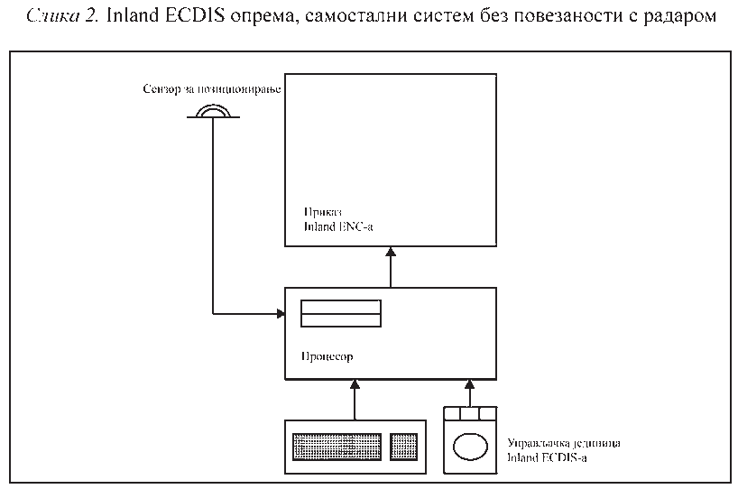

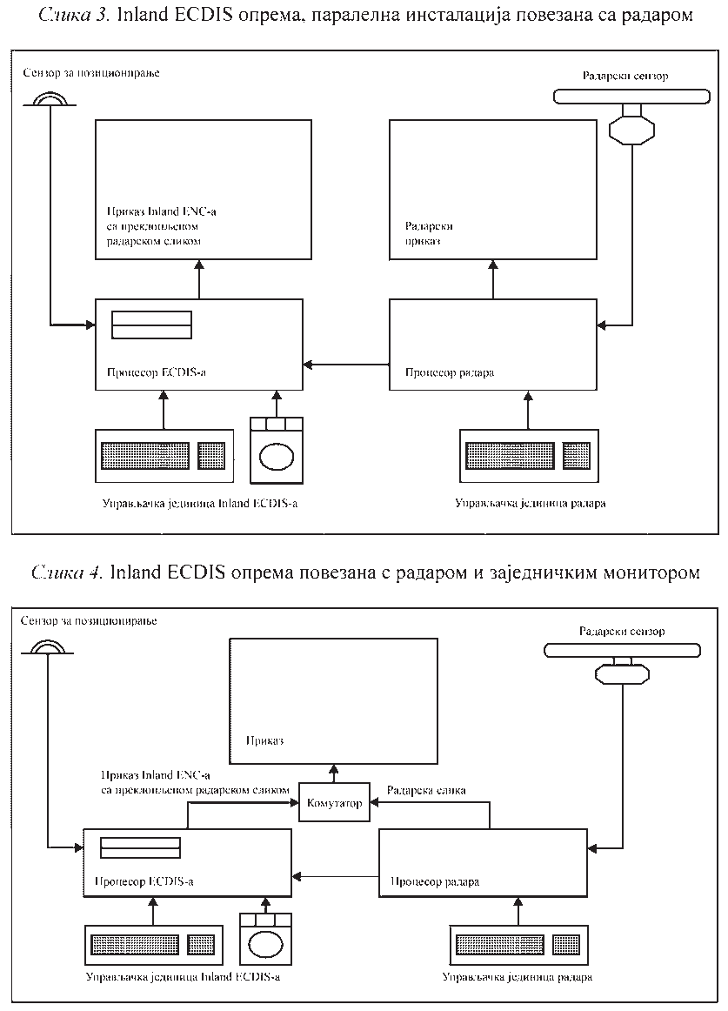

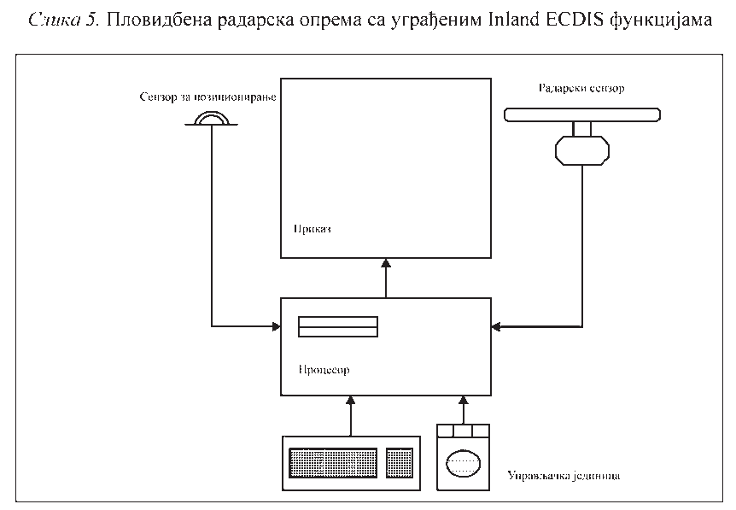

ДЕО 5: УПОРЕЂЕЊЕ СТРУКТУРЕ СТАНДАРДА ЗА (ПОМОРСКИ) ECDIS И ТЕХНИЧКИХ ЗАХТЕВА ЗА INLAND ECDIS

У Табели 4. дат је упоредни приказ структуре стандарда за поморски ECDIS и техничких захтева за Inland ECDIS.

Табела 4. Упоређење структуре стандарда за поморски ECDIS и техничких захтева за Inland ECDIS

|  |  |  |
| --- | --- | --- |
| (Поморски) ECDIS | Inland ECDIS | OPEN ECDIS FORUM  [http://ienc.openecdis.org](http://ienc.openecdis.org/) |
| **IMO MSC.232(82)**: ревидовани Стандарди учинка за ECDIS, децембар 2006.  Додатак 1.: Извори  Додатак 2.: Информације SENC-a доступне за приказ током планирања и надзора руте  Додатак 3.: Пловидбени елементи и параметри Додатак 4.: Подручја са посебним условима Додатак 5.: Аларми и упозорења  Додатак 6.: Захтеви за чување информација Додатак 7.: Начин рада RCDS | Део 1.: Стандард учинка |  |
| **IHO S-57**: Стандард преноса дигиталних хидрографских подата- ка, издање 3.1., Додатак бр. 2, јуни 2009.  Део 1.: Општи увод  Део 2.: Теоријски модел података Део 3.: Структура података Додатак A: Каталог објеката IHO-a Увод  Поглавље 1: Класе објеката Поглавље 2: Атрибути  Прилог B: Међусобно повезивање атрибути/класе објеката Додатак B: Производна спецификација  Додатак B.1: Производна спецификација ENC-a Прилог A: Примена каталога објеката за ENC Прилог B: Пример CRC-кодирања  Додатак B.2: Производна спецификација речника података Каталога објеката IHO-a | Део 2: Стандард података за Inland ENC | Каталог објеката Inland ENC-a Производна спецификација за Inland ENC Водич за кодирање IENC-a |
| **IHO S-62**: Кодови произвођача ENC-a, издање 2.5., децембар 2009. | Део 2.A:  Кодови проивођача и водних путева | OEF (http://registry.iho.int)  Кодови за произвођаче и водне путеве (није део техничких захтева за Inland ECDIS) |

|  |  |  |
| --- | --- | --- |
| **IHO S-52**: Спецификације за садржај карата и аспекте приказа ECDIS-a,  6. издање, март 2010.  Прилог A: IHO Библиотека приказа ECDIS-a  Прилог B: Поступак почетне калибрације екрана у боји Прилог C: Поступак одржавања калибрираности екрана  Додатак 1.: Водич за ажурирање електронске пловидбене карте Прилог A: Дефиниције и скраћенице  Прилог B: Садашња пракса ажурирања папирних карата Прилог D: Процена количине података | Део 3:  Стандарди приказа | Библиотека приказа за Inland ECDIS Прегледне табеле  Симболи  Условне процедуре симболизације |
| **IEC 61174, издање 3.0**: ECDIS – Оперативни и захтеви учин- ка, начини испитивања и захтевани резултати испитивања, 2008 –2009. | Део 4.:  Оперативни захтеви, захтеви учинка, методе испитивања и захтевани резултати испитивања  Део 4.A:  Мере за обезбеђење квалитета софтвера  Део 4.Б:  Конфигурација система |  |
| S-32, Додатак 1: Хидрографски речник – Речник појмова повеза- них с ECDIS-ом | Речник појмова (Члан 2 овог правилника) |  |